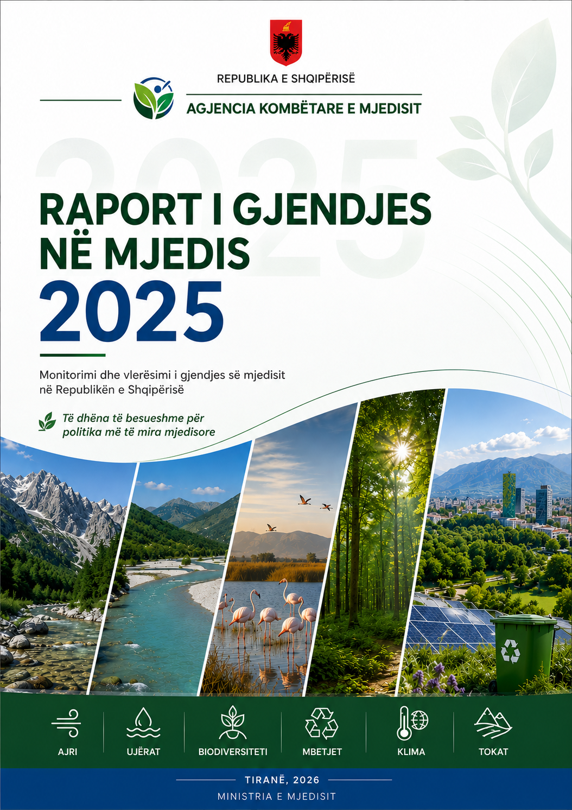


Raport i Gjendjes në Mjedis
2025

Përgatitur dhe publikuar nga:

Agjencia Kombëtare e Mjedisit

Përmbajtja

HYRJE__________________________________________________________________________ _7

KAPITULLI 1
AJRI ____________________________________________________________________________8

KAPITULLI 2
ZHURMAT URBANE ______________________________________________________________26

KAPITULLI 3
UJËRAT SIPËRFAQËSORE ________________________________________________________43

KAPITULLI 4
UJËRAT NËNTOKËSORE _________________________________________________________101

KAPITULLI 5
PLAZHET DHE ZONAT BREGDETARE _________________________________ ___________130

KAPITULLI 6
TOKAT __________________________________________________________________________175

KAPITULLI 7
AKTIVITETI INDUSTRIAL________________________________________________________195

KAPITULLI 8
PYJET DHE BIODIVERSITETI ____________________________________________________203

KAPITULLI 9
NDRYSHIMET KLIMATIKE ______________________________________________________252

KAPITULLI 10
EKONOMIA QARKULLUESE DHE MBETJET _____________________________________266

KAPITULLI 11
MENAXHIMI I KIMIKATEVE_____________________________________________________310

PËRMBLEDHJE _________________________________________________________________ 317

ANEKS 1
MJEDISI I EVROPËS/PROFILI I SHQIPËRISË ______________________________________324

ANEKS 2
RRJETI I MONITORIMIT TË PYJEVE _____________________________________________ 342

Shkurtime

AKM | Agjencia Kombëtare e Mjedisit
AKB | Agjencia Kombëtare e Bregdetit
AEM | Agjencia Europiane e Mjedisit
AKEM | Agjencia Kombëtare e Ekonomisë së Mbetjeve
BaU | Bussines as Usual (Punë si zakonisht)
BMA | Bimët Mjekësore Aromatike
BE | Bashkimi Evropian
BTEX | Benzen Toluen, Etilbenzen, meta-para Ksilen
DKU | Direktiva Kuadër e Ujit
dB | Decibel
EC | European Commision
EEA | European Environment Agency
ISHTI | Inspektoriati Shtetëror Teknik Industrial
IKPK | Inventari Kombëtar i Pyjeve dhe Kullotave
IFBZ | Instituti i Fizikës Bërthamore të Zbatuar
KE | Komisioni Evropian
KKBNK | Konventa e Kombeve të Bashkuara për Ndryshimet Klimatike
KKP | Kontributi Kombëtar i Përcaktuar
LM | Leje Mjedisore
NKO | Nevoja Kimike për Oksigjen
NBO5 | Nevoja Biokimike për Oksigjen 5 ditore
NMVOC | Komponine organike volatile pa metan
GES | Gaz me efekt sere
NJQV | Njësi e Qeverisjes Vendore
OBSH | Organizata Botërore e Shëndetësisë
PP | Produkte plehëruese
PMB | Produkte per Mbrojtjen e Bimeve
PM | Particulate Matter (grimcat e pluhurit)
PIPP | Proçeset Industriale dhe Përdorimi i Produkteve
PTNPTP | Përdorimi i Tokës dhe Ndryshimi i Përdorimit të Tokës dhe Pyjet
PK | Park Kombëtar
PZP | Përgjegjësi e Zgjeruar e Prodhuesit
RGJM | Raport i Gjendjes në Mjedis
RNM | Rezervat Natyror i Mbrojtur
SHGJSH | Shërbimi Gjeologjik Shqiptar
UN | Ujëra Nëntokësore
UNEP | United Nations Environment Program/ Programi për Mjedisin i Kombeve të Bashkuara
VKM | Vendim i Këshillit të Ministrave
VNM | Vlerësim i Ndikimit në Mjedis
ËHO | Ëorld Health Organization/Organizata Botërore e Shëndetësisë

Burimi i të dhënave

Monitorimi/Dokument/Raport | Institucioni
Monitorimi i cilësisë së ujërave sipërfaqësore të Shqipërisë në lumenj, liqene dhe zona bregdetare si dhe ndikimi i shkarkimeve të lëngëta urbane në cilësinë e tyre” | Agjencia Kombëtare e Mjedisit
Monitorimi i ndotjeve radioaktive të ujërave sipërfaqësor dhe precipitimeve atmosferike (fallout) në Shqipëri | Instituti i Fizikës Bërthamore të Zbatuar
Monitorimi i prurjeve ujore në lumenjtë e Shqipërisë | Sherbimi Gjeologjik Shqiptar
Monitorimi i cilësisë së ajrit urban me stacione automatike në qytetet kryesore të vendit tonë si Tiranë, Durrës, Shkodër, Elbasan, Fier dhe Korçë për treguesit kryesorë të cilësisë së ajrit urban si: PM10, PM2.5, NO2, SO2 , O3, CO dhe BTEX. | Agjencia Kombëtare e Mjedisit
Të dhënat për ndryshimet klimatike janë marrë nga dokument Inventari i gazeve me efekt serë.  Dokumenti “Kontributi Kombëtar i Pikësynuar 2020”. | Agjencia Kombëtare e Mjedisit  UNDP
Monitorimi i zhurmave në qytetet Tiranë Shkodër, Vlorë, Lezhë, Kukës, Korçë, Pogradec, Berat, Sarandë, Gjirokastër, Fier, Përmet, Lushnje. | Agjencia Kombëtare e Mjedisit
Monitorimi i cilësisë së ujërave bregdetarë të larjes (plazhet) | Instituti i Shëndetit Publik
Monitorimi gjeologjik i lumenjve Drin-Gjadër, Kir, Mat,Vjosë dhe Ishëm, propozimi i masave për mënjanimin e pasojave. | Shërbimi Gjeologjik Shqiptar
Vlerësimi sasior dhe cilësor i ujërave nëntokësore në basenet ujëmbajtëse. | Shërbimi Gjeologjik Shqiptar
Monitorimi per identifikimin e zonave të ndotura me metale të rënda. | Qendra e Transferimit tëTeknologjive Bujqësore
Të dhënat për substancat ozonholluese, eksporti i mbetjeve, ekonomi qarkulluese. | Ministria e Mjedisit
Të dhënat për Treguesit e Udhërrëfyesit për Ekonominë Qarkulluese dhe treguesit e performancës për menaxhimin e mbetjeve bashkiake | GIZ, Albania
Të dhënat për sasinë dhe cilësinë e lëndëve djegëse. | Inspektoriati Shtetëror Teknik Industrial
Të dhënat për raportet e vetmonitorimit/ leje mjediosre/VNM/ inspektime | Agjencia Kombëtare e Mjedisit
Të dhënat për importin e produkteve për mbrojtjen e bimëve, produkteve plehëruese dhe sigurinë ushqimore. | Autoriteti Kombëtar i Ushqimit
Të dhënat për mbetjet e produkteve shtazore dhe bujqësinë. | Ministria e Bujqësisë dhe Zhvillimit Rural
Të dhenat për PP , PMB. | Autoritet Kombëtar i Ushqimit
Të dhënat për mbetjet nga shëndetësia. | Ministria e Shëndetësisë dhe Mirëqënies Sociale
Të dhënat për mbetjet bashkiake. | Agjencia Kombëtare e Ekonomisë të Mbetjeve
Monitorimi i burimeve gjenetike pyjore në habitatin e llojit Dushk dhe Gështënjë, gjendja e shëndetit, vitalitetit në pyjet e vendit tonë, vlerësimi i specieve drunore dhe bimëve aromatiko-mjekësore të kërcënuara dhe në rrezik zhdukje. | Agjencia Kombëtare e Pyjeve
Të dhënat për fondin pyjor, kullosor (Inventari Kombëtar i Pyjeve dhe Kullotave). | Agjencia Kombëtare e Pyjeve
Zonat e mbrojtura | Agjencia Kombëtare e Zonave të Mbrojtura

HYRJE

Raporti i Gjendjes në Mjedis për vitin 2025, paraqet vlerësimin e gjendjes së mjedisit bazuar në të dhëna përkatëse për komponentët kryesorë të mjedisit. Synimi ynë është që publiku të marrë njohuri për cilësinë e mjedisit ku jeton si dhe përfshirjen në përmirësimin e gjendjes nëpërmjet zhvillimit të ndërgjegjësimit në mbrojtje të mjedisit.

Ky raport vlerëson tendencën e treguesve të matur dhe jep rekomandime për të lehtësuar vlerësimin dhe efektivitetin e masave të politikave mjedisore. Gjithashtu është një mesazh për politikëbërësit, të cilët nëpërmjet njohjes së gjendjes në mjedis dhe rekomandimeve, të ndërmarrin veprime në hartimin e politikave më efikase në parandalimin e ndikimeve në mjedis.

Raporti i Gjendjes në Mjedis 2025, kontribuon në nxjerrjen në pah të arritjeve kryesore dhe problemeve për secilin tregues mjedisor. Siguron një vëzhgim të gjendjes në mjedis dhe një kuadër veprimesh që janë të nevojshme të ndërmerren për të krijuar një mjedis të pastër.

KAPITULLI 1

AJRI



Kapitulli 1
Ajri

  - Vlerësimi i gjendjes

Mbështetur në Ligjin Nr.10431, datë 09.06.2013 "Për mbrojtien e mjedisit", në Ligjin Nr. 162, datë 04.12.2014 “Për Mbrojtjen e Cilësisë së Ajrit të Ambientit” (i ndryshuar), VKM Nr.1189 datë 18.11.2009 “Për rregullat dhe proçedurat për hartimin dhe zbatimin e Programit Kombëtar për Monitorimin e Mjedisit” si dhe VKM 352.datë 29.04.2015 “Për vlerësimin e cilësisë së ajrit të mjedisit dhe kërkesat për disa ndotës në lidhje me të” Agjencia Kombëtare e Mjedisit realizon çdo vit monitorimin e cilësisë së ajrit të mjedisit.

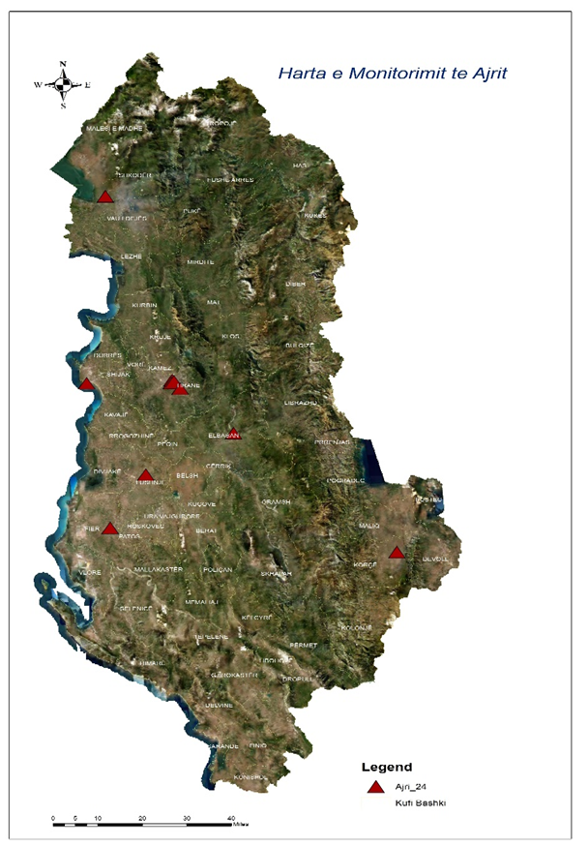
Rrjeti kombëtar i monitorimit përbëhet nga 9 stacione automatike dhe gjysemautomatike në qytete kryesore si Tirana, Durrësi, Elbasani, Shkodra, Korça dhe Fieri.
Monitorimi realizohet për parametrat si Monoksidi i Karbonit (CO), Dioksidi i Squfurit (SO₂), Oksidet e Azotit (NOx), Ozoni (O₃), grimcat e pluhurit me diametër më të vogël se 10 mikrometra (PM₁₀) dhe 2.5 mikrometra (PM₂.₅), si dhe Benzenin. Gjithashtu regjistrohen edhe parametrat meteorologjikë si Shpejtësia dhe Drejtimi i Erës, Temperatura, Lagështia dhe Presioni atmosferik. Matjet kryhen me pajisje në përputhje me standardet EN/ISO.
AKM disponon gjithashtu kampionues me volum të ulët për monitorimin e PM₁₀ dhe PM₂.₅.

Monitorimi i cilësisë së ajrit realizohet për marrjen e informacionit me qëllim vlerësimin në lidhje me PM₁₀, PM_{2.5} , SO₂, NOx, O₃, CO dhe Benzenin, përcaktimin e vlerave kufi, vlerave prag dhe vlerave të synuara për disa ndotës në ajër, si dhe objektivave për cilësi të shëndetshme të ajrit të mjedisit. Gjithashtu dhënia e rekomandimeve u shërben si bazë politikbërëse për hartimin e legjislacionit, planeve dhe strategjive duke synuar parandalimin e ndotjes dhe pasojave që lidhen me të, si dhe përmirësimin e tij nëpërmjet masave kombëtare.

Të dhënat e përftuara nga stacionet e monitorimit përpunohen dhe analizohen për të vlerësuar gjendjen e cilësisë së ajrit në nivel kombëtar, si dhe për të identifikuar rastet e tejkalimit të vlerave kufi të përcaktuara në legjislacionin kombëtar dhe në direktivat e Bashkimit Evropian për cilësinë e ajrit. Ky proçes mundëson vlerësimin e tendencave të ndotjes së ajrit dhe shërben si bazë për hartimin dhe zbatimin e politikave dhe masave për përmirësimin e cilësisë së ajrit.

Normat e lejuara | PM10  µg/m³ | PM2.5  µg/m³ | SO2  µg/m³ | O3  µg/m³ | CO  mg/m³ | NO2  µg/m³ | Benzeni  µg/m³
1 orëshe |  |  | 350 |  |  | 200
8 orëshe |  |  |  | 120 | 10
24 orëshe | 50 |  | 125
Vjetore | 40 | 25 |  |  |  | 40 | 5

Tabela 1.Normat e cilësisë së ajrit sipas VKM 352 datë 29.04.2015 (të unifikuara me normat e BE)

Grimcat e pluhurave me madhësi të ndryshme (PM₁₀ PM_{2.5})
Burimi i grimcave: PM₁₀ janë grimcat e pluhurit me diametër 10µm ose më pak. PM₁₀ emëtohet kryesisht nga djegia e lëndëve djegëse të ngurta për ngrohje shtëpiake. Aktivitetet industriale, bujqësia dhe transporti rrugor janë gjithashtu burime të rëndësishme. Grimcat e pluhurit emëtohen në atmosferë dhe nga burime natyrore si kripa e detit, pluhuri i Saharasë ose vullkanet. PM të tjera sekondare formohen në atmosferë si një kombinim i gazrave të ndryshëm (për shembull, amoniaku dhe dioksidi i azotit).

PM_{2.5} janë grimcat e pluhurit me diametër prej 2.5µm ose më pak. Këto grimca emëtohen kryesisht nga djegia e lëndëve djegëse të ngurta për ngrohjen e shtëpive, aktivitetet industriale dhe transporti rrugor. Ashtu si dhe PM₁₀, PM_{2.5} mund të emëtohet në atmosferë nga burime natyrore si dhe nga emetimet e aktivitetit bujqësor të cilët kontribuojnë ndjeshëm në formimin e tyre në këtë drejtim.

Efektet në shëndet: PM mund të shkaktojnë dhe përkeqësojnë sëmundjet e zemrës dhe mushkrive, goditje në zemër dhe aritmi. PM mund të dëmtojnë sistemin nervor qendror, sistemin prodhues dhe mund të shkaktojnë kancer. Një nga rezultatet e ekspozimit të PM mund të shkaktojë vdekje të parakohshme.

- Vlerësimi i cilësisë së ajrit për PM₁₀ dhe PM_{2.5}

Bazuar në të dhënat e monitoruara të PM₁₀ për periudhën Korrik-Dhjetor 2025, vërejmë që kemi tejkalim të normës vjetore të PM₁₀ në dy nga stacionet e monitoruara, në stacionin e Tirana Higjena dhe stacionin e Ebasanit.

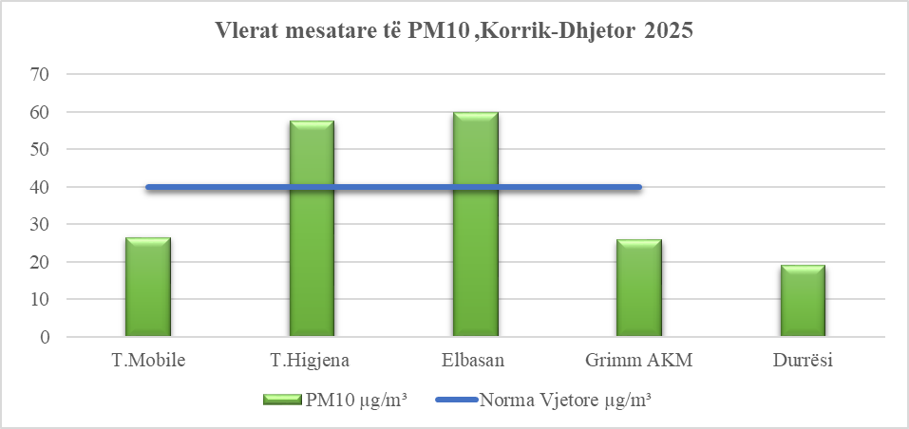
Vlera e monitoruar në stacionin e Tirana Higjena është 57.66 µg/m³, kemi një tejkalim prej 44% të normës vjetore, ndërsa vlera e monitoruar në stacionin e Elbasanit është 59.72 µg/m³ me një tejkalim prej 49% të normës vjetore.

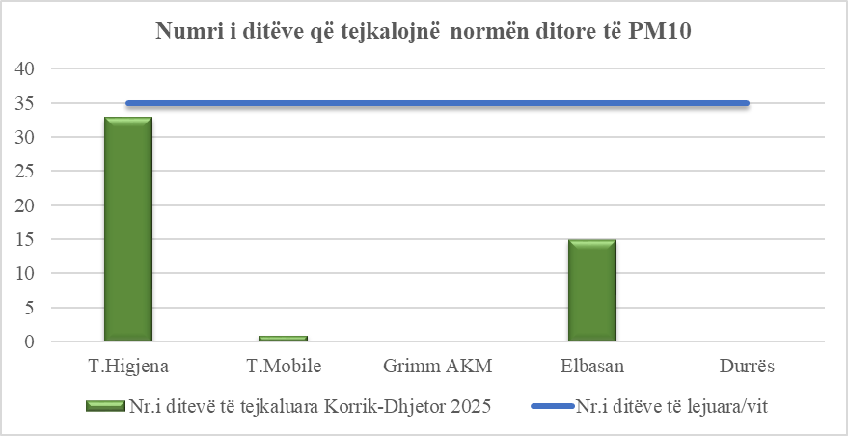
Numri më i lartë i ditëve që tejkalojnë numrin e ditëve të lejuara në një vit, për periudhën Korrik – Dhjetor 2025, është monitoruar në stacionin e Tirana Higjena ku kemi 33 ditë që tejkalojnë normën ditore të PM₁₀ prej 50μg/m³ nga 35 ditë që është norma e lejuar në një vit.

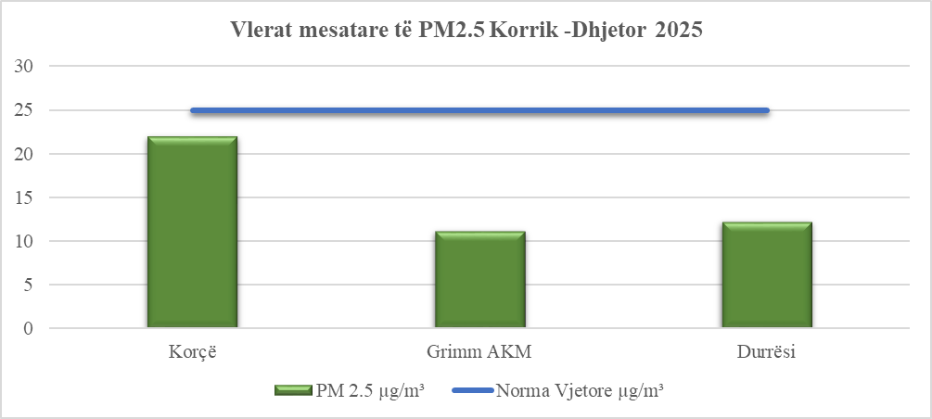
Sipas të dhënave të monitoruara nuk kemi tejkalim të normës vjetore të PM_{2.5} në asnjë nga stacionet e monitoruara. Por në stacionin e Korçës vlera e monitoruar për periudhën Korrik-Dhjetor 2025 është shumë afër normës vjetore të PM_{2.5}.

- Oksidet e azotit (Dyoksidi dhe oksidi i azotit)

Burimi i ndotjes . Oksidet e Azotit janë ndotës që emetohet në atmosphere si rezultat i djegijes së lëndes djegëse në proceset industriale dhe sektorin e transportit rrugor. NOx është një grup gazesh i përbërë nga NO (Monoksidi i Azotit) dhe NO₂ (Dioksidi i Azotit) NO përbën pjesën më të madhe të emisioneve të NOx . NOx ndihmon në formimin e ozonit dhe grimcave të pluhurit.

Efekti në shëndet dhe mjedis. NO₂ është i lidhur me efekte të padëshiruara në shëndet, NO₂ mund të dëmtojë melcinë, shpretkën gjithashtu mund të përkeqësojë sëmundjet e mushkrive duke krijuar probleme respiratore, ashtu si SO₂, NO₂ ndikon në formimin e shiut acid dhe në eutrofikimin e tokës dhe ujit.

Vlerësimi i cilësisë së ajrit për Dyoksidin e Azotit
Monitorimi i NO₂ për vitin 2025 është realizua për periudhën Korrik- Dhjetor në stacionet e Tirana Mobile, Tirana Higjena, Durrës, Elbasan, Fier, Korçë dhe Shkodër. Bazuar në të dhënat e monitoruara rezulton se kemi tejkalim të vlerës limite vjetore vetëm në stacionin e Elbasanit. Vlera e monitoruar është 40.18 µg/m³.

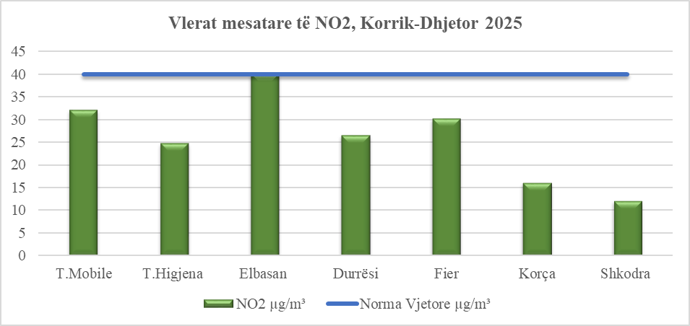
Dioksid Squfuri (SO₂)
Burimi i ndotjes: Dioksidi i squfurit është formuar nga oksidimi i squfurit dhe kryesisht nga djegija e lëndës djegëse me përmbajtje squfuri. Sektori i prodhimit të energjisë elektrike është burimi kryesor i SO₂. Gjithashtu SO₂ ndihmon në formimin e grimcave dytësore sulfate dhe formimin e shiut acid.
Efekti në shëndet dhe mjedis: Dioksidi Squfurit është një ndotës që shkakton probleme serioze në shëndetin e popullatës si përkeqësimin e astmës si dhe redukton funksionin e mushkrive dhe irriton aparatin respirator. Kjo mund të shkaktojë dhimbje koke, shqetësim dhe ankth. SO₂ ndihmon në formimin e shiut acid, impaki i të cilit mund të jetë i dukshëm duke shkaktuar dëmtimin e pyjeve dhe ekosistemin e liqeneve dhe lumenjëve.

- Vlerësimi i cilësisë së ajrit për Dyoksidin e Squfurit

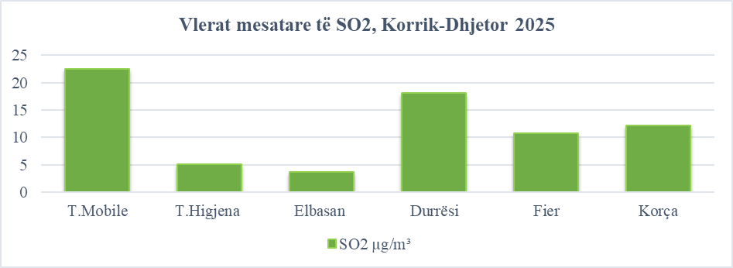
Monitorimi i SO₂ për periudhën Korrik -Dhjetor 2025 është realizuar në stacionet e Tirana Mobile, Tirana Higjena, Durrësit, Fierit, Shkodrës, Korçës dhe Elbasanit. Bazuar në të dhënat e monitoruara rezulton se në asnjë stacion nuk kemi tejkalim të vlerës limite ditore dhe as vlerës limite orare për SO_{2.}
Ozoni (O₃)
Burimi i ndotjes: Ozoni i nivelit të ulët të troposferës nuk emëtohet direkt në atmosferë, ai formohet si rezultat i zinxhirit të reaksioneve kimike me gazet pararendëse të emëtuara në atmosferë si NOx, CO, NMVOCs dhe CH₄ në prani dhe të rrezatimit diellor.
Efekti në Shëndet dhe mjedis: Niveli i lartë i ozonit mund të shkaktojë probleme të shëndetit respirator duke zvogëluar funksionimin e mushkrive, përkeqësimin e astmës dhe sëmundje të tjera të mushkrive deri në vdekje të parakohshme. Ozoni gjithashtu është gaz me efekt serë duke kontribuar në ngrohjen e atmosferës.
- Vlerësimi i cilësisë së ajrit për Ozonin

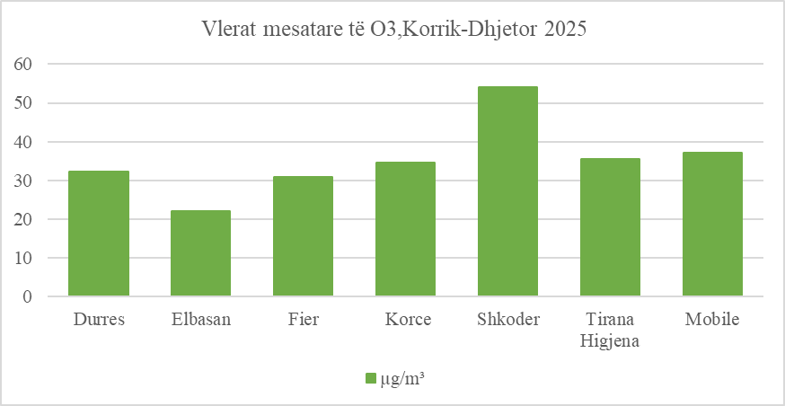
Monitorimi i O₃ është realizuar në stacionet e Durrësit, Elbasanit, Fierit, Shkodrës, Korçës, Tirana Higjena dhe Tirana Mobile për periudhën Korrik - Dhjetor 2025. Bazuar në mesataret e vlerave për periudhën Korrik - Dhjetor 2025, theksojmë se ndotja e ajrit nga Ozoni në qytetet e monitoruara nuk është problematik.
Sipas të dhënave 8 orare të O₃, krahasuar me normën 8 orare ( norma 8 orare e O3 është 120 µg/m³), vlerësojmë se nuk kemi tejkalim të normës në stacionet e Durrësit dhe Elbasani.
Në stacionin e Fierit kemi tejkalim të normës 8 orare te O₃ dhe vlera më e lartë është 156.34 µg/m³ dhe është regjistruar më datën 14.10.2025.

Në stacionin e Korçës kemi tejkalim të normës 8 orare ku vlera është 125.54 µg/m³ dhe është regjistruar në datën 21.10.2025. Në stacionin e Shkodrës kemi tejkalim të normës 8 orare, vlera më e lartë është 129.19 µg/m³ dhe është regjistruar në datën 12.08.2025. Në stacionin Tirana Higjena kemi tejkalim të normës 8 orare ku vlera më e lartë është 125.5µg/m³ dhe është regjistruar në datën 19.08.2025. Në stacionin e Tirana Mobile kemi tejkalim të normës 8 orare të O₃ ku vlera më e lartë është 133.8 µg/m³ e regjistruar në datën 15.08.2025.

CO (monoksidi i karbonit)
Monoksidi i karbonit (CO) emëtohet në atmosferë për shkak të djegies jo të plotë të lëndës djegëse. Burimet kryesor të shkarkimit të CO në ajër janë transporti rrugor, bisnesi, shtëpite dhe industria.
Monoksidi i karbonit (CO) është një ndotës që në nivele të larta mund të shkaktojë probleme në zemër dhe të dëmtojë sistemin nervor. Gjithashtu mund të shkaktojë dhimbje koke, marramëndje dhe lodhje.
- Vlerësimi i cilësisë së ajrit për CO (monoksidi i karbonit)

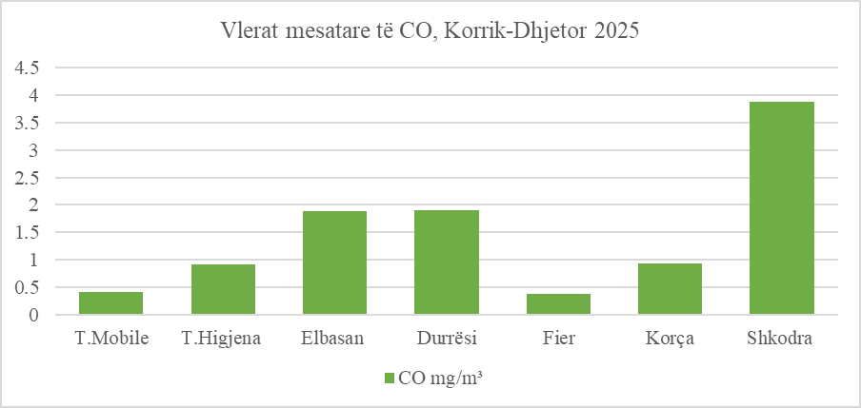
Monitorimi i CO është realizur në stacionet e Durrësit, Elbasanit, Fierit, Korçës, Shkodrës, Tirana Higjena dhe Tirana Mobile. Bazuar në mesataret e vlerave për periudhën Korrik - Dhjetor 2025, theksojmë se ndotja e ajrit nga CO në qytetet e monitoruara nuk është problematik.
Referuar të dhënave orare të CO krahasuar me normën 8 orare që është 10 mg/m³, vlerësojmë se kemi tejkalim vetëm në stacionin e Fierit ku vlera më e lartë është 10.93 mg/m³ dhe është regjistruar në datën 05.12.2025. Ndërsa në stacionin e Korçës nuk kemi tejkalim të normës 8 orare, por vërejmë një rritje të ndjeshme të vlerave në muajin Dhjetor, kjo mendohet si rezultat i përdorimit të lëndës djegëse fosile për ngrohje në këtë qytet. Në stacionet e tjera nuk kemi tejkalim të vlerave 8 orare.
Benzeni
NMVOCs (Komponimet volatile organike pa metan) prodhojnë oksidant fotokimik në reaksion me NOx, në prezencë të rrezatimit diellor. Komponimet organike antropogjene emetohen nga burime të ndryshme përfshirë përdorimin e bojrave, transporti rrugor dhe përdorimi i solventëve të ndryshme.
NMVOCs përfshijnë kimikate të ndryshme si Benzeni (C₆H₆) dhe 1,3 Butadieni të cilët rrezikojnë direkt shëndetin human, gjithashtu janë dhe pararendës të ozonit të nivelit të ulët të atmosferës.

- Vlerësimi i cilësisë së ajrit për Benzenin.

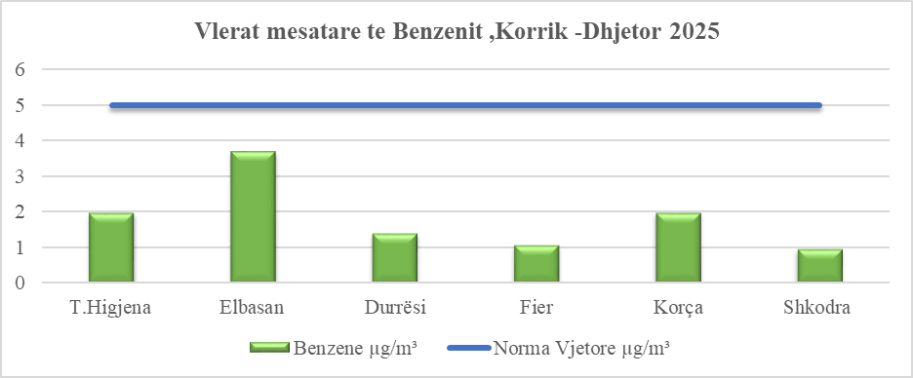
Monitorim i Benzenit për periudhën Korrik - Dhjetor 2025 është realizuar në stacionet e Tirana Higjena, Durrësit, Fierit, Shkodrës, Korçës dhe Elbasanit. Bazuar në të dhënat e monitoruara rezulton se në asnjë stacion nuk kemi tejkalim të vlerës mesatare për periudhën Korrik - Dhjetor krahasuar me normën vjetore për Benzenin.

1.2 Tendenca e cilësisë të ajrit në vitet 2019-2025

Bazuar në të dhënat e monitoruara në vite, kemi përmirësim të cilësisë së ajrit nga SO₂ në vitin 2025 në stacionin e Durrësit krahasuar me vitin 2021, ndërsa krahasuar me vitet e tjera kemi rritje të nivelit të SO₂.

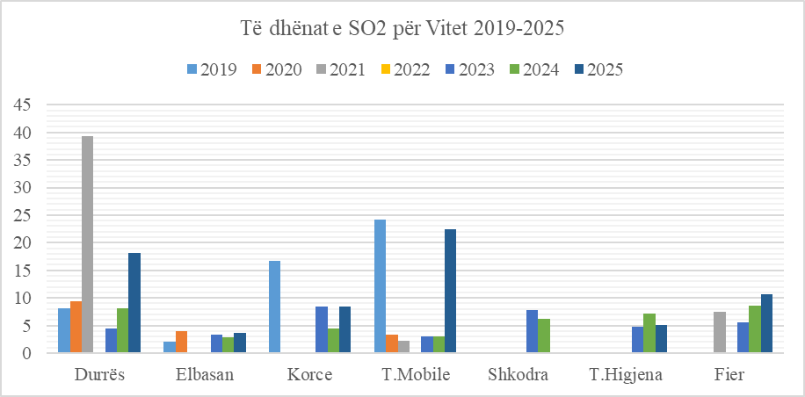
Në stacionin e Korçës kemi përmirësim të cilësisë së ajrit nga SO₂ krahasuar me vitin 2019.
Niveli më i lartë i ndotjes në stacionin Tirana Mobile është monitoruar në vitin 2019 dhe 2025. Në stacionet e Elbasanit, Shkodrës, Tirana Higjena dhe Fier cilësia e ajrit nga SO₂ është e mirë. Në asnjë nga stacionet e monitoruara nuk kemi tejkalim të normës orare dhe ditore për SO₂.
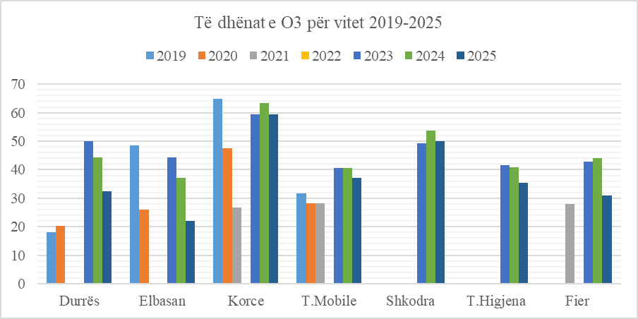
Referuar të dhënave të Ozonit për vitin 2025, kemi përmirësim në stacionin e Durrësit, në stacionin e Elbasanit, në stacionin e Tirana Higjena dhe Tirana Mobile krahasuar me periudhën 2023-2024. Gjithashtu kemi përmirësim në stacionin e Shkodrës, Korçës dhe Fierit krahasuar me vitin 2024.
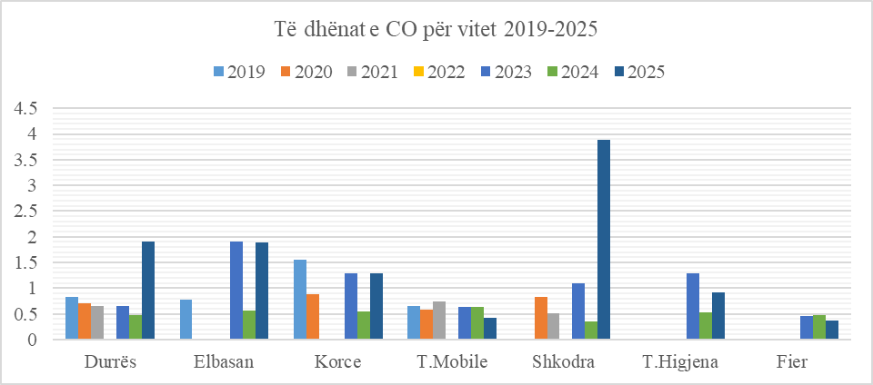
Referuar të dhënave të CO në vitet 2019-2025 theksojmë se kemi përmirësim të cilësisë së ajrit në stacionet e Tirana Mobile dhe Fierit, krahasuar me vitet 2023-2024. Kemi përkeqësim të nivelit të CO në vitin 2025 krahasuar me vitet e tjera në stacionin e Durrësit dhe Shkodrës. Gjithashtu në stacionin Elbasanit, Tirana Higjena dhe Korcës kemi përkeqësim të nivelit të CO krahasuar me vitin 2024.
,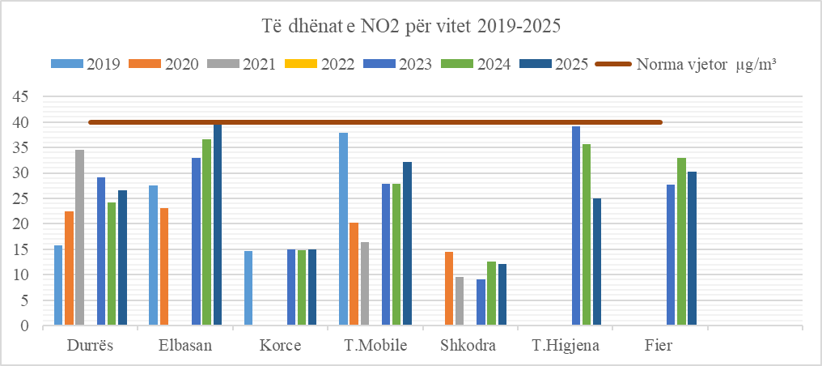
Referuar të dhënave të NO₂ për vitin 2025, kemi përmirësim të cilësisë së ajrit në stacionin e Durrësit krahasuar me vitin 2021 dhe 2023, në stacionin e Shkodrës krahasuar me vitin 2019 dhe 2024, në stacionin e Tirana Higjena krahasuar me vitet 2023-2024 dhe në stacionin e Fierit krahasuar me vitin 2024. Në stacionin e Elbasanit kemi përkeqësim të cilësisë së ajrit nga NO₂ krahasuar me vitet 2019-2024.
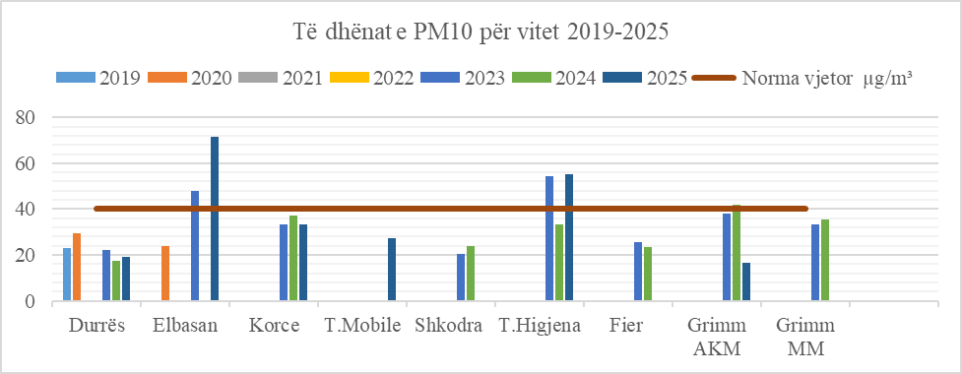

Bazuar në të dhënat e PM₁₀ të monitoruara në vitet 2019-2025, referuar stacioneve ku kemi tejkalim të normës vjetore, theksojmë se kemi përkeqësim të cilësisë së ajrit nga PM₁₀ në vitin 2025 në stacionin e Elbasanit krahasuar me vitet 2020 dhe 2023. Gjithashtu në stacionin e Tirana Higjena kemi përkeqësim të PM₁₀ në vitin 2025 krahasuar me 2023-2024.
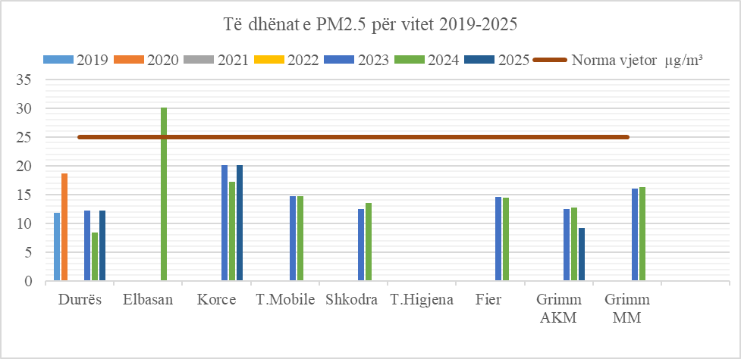
Referuar të dhënave të PM_{2.5} , kemi tejkalim të normës vjetore vetëm në stacionin e Elbasanit në vitin 2024. Theksojmë se PM_{2.5} është monitoruar për herë të parë në Elbasan, në vitin 2025 nuk ka monitorimi të këtij treguesi. Në vitin 2025 monitorimi i PM_{2.5} është realizuar në stacionin e Durrësit dhe Korçës. Në stacionin e Durrësit kemi përmirësim të PM_{2.5} në vitin 2025 krahasuar me vitin 2020, përkeqësim krahasuar me vitet 2019, 2024 dhe nivele të barabarta me vitin 2023. Në stacionin e Korçës kemi përmirësim të nivelit të PM_{2.5} krahasuar me vitin 2024 dhe pothuajse i barabartë me vitin 2023.
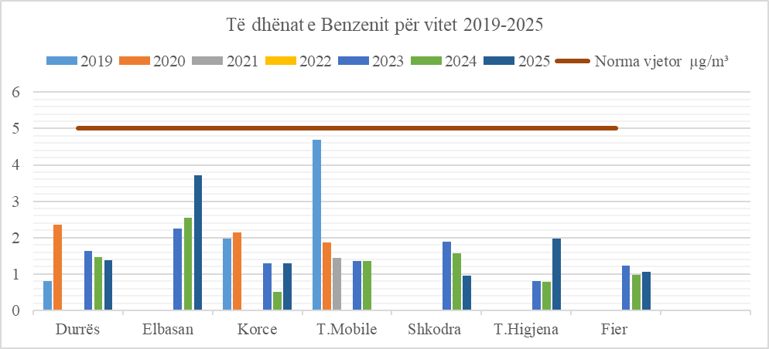
Monitorimi i Benzenit për vitin 2025 është realizuar në stacionet Durrës, Elbasan, Korçë, Tirana Higjena, Shkodër dhe Fier. Bazuar në të dhënat e monitoruara në vite theksojmë se në vitin 2025 kemi përmirësim të nivelit të Benzenit krahasuar me periudhën 2019-2024 në stacionin e Durrësit, Shkodrës dhe Fierit. Kemi përkeqësim të nivelit të Benzenit në stacionin e Elbasanit dhe Tirana Higjena. Në stacionin e Korçës kemi përmirësim krahasuar me vitin 2024 dhe është në nivele të barabarta me vitin 2023.

  - Përfundime
1-Bazuar në të dhënat e cilësisë së ajrit urban të monitoruara në periudhën Korrik-Dhjetor 2025, vlerësohet se cilësia e ajrit në qytetet e monitoruara nuk është e një niveli shumë të mirë.
2-Ndotësit kryesorë të cilësisë së ajrit urban janë pluhurat me diameter 10 mikrometër (PM₁₀) sidomos në stacionin e Tirana Higjena dhe Elbasanit. Burimi kryesor i ndotjes nga PM₁₀ në stacionin e Tirana Higjena dhe Elbasanit është trafiku pasi dhe stacionet janë instaluar pranë rrugëve me trafik të rënduar në qytetin e Tiranës dhe Elbasanit.
3-Nivelet më të larta të ozonit janë monitoruar në stacionin e Fierit, vlera më e lartë është 156.34 µg/m³ e monitoruar në datën 14.10.2025.
4-Gjatë viteve të mëparshme janë evidentuar tejkalime të vlerave limit, kryesisht për përqendrimet e grimcave PM₁₀ dhe PM_{2.5}, në stacionet e monitorimit në Elbasan dhe Tirana Higjena, si dhe në stacionin e Korçës, veçanërisht gjatë periudhës së dimrit.
5-Në stacionin Tirana Higjena janë konstatuar gjithashtu tejkalime të përqëndrimeve të NO₂, ose nivele shumë pranë vlerës kufi të standardit.
Nga të dhënat e monitorimit ndër vite të realizuara nga AKM tregon se burimet kryesore të ndotjes së ajrit në Shqipëri lidhen kryesisht me trafikun rrugor, aktivitetet e ndërtimit, si dhe përdorimin e lëndëve djegëse fosile për ngrohje.

1.4 Cilësia e naftës dhe nënprodukteve të tyre për vitin 2025
Një nga burimet e ndotjes së ajrit është dhe cilësia e lëndës djegëse që përdoret për mjetet e transportit. Inspektoriati Shtetëror Teknik Industrial (ISHTI) kryen kontrolle për respektimin e standarteve shtetërore për cilësinë e naftës dhe nënprodukteve të saj. Ky kontroll realizohet në zbatim të pikës 2 të nenit 23 të ligjit Nr.8450, datë 24.04.1999 “Për përpunimin, transportimin dhe tregëtimin e naftës, gazit dhe nënprodukteve të tyre”, të ndryshuar, VKM Nr.147, datë 21.03.2007 “Për cilësinë e lëndëve djegëse, benzinë dhe diesel”, VKM Nr.429, datë 26.06.2019 “Për cilësinë e disa lëndëve të djegshme, të lëngëta, për përdorim termik, civil dhe industrial, si dhe përdorim në mjetet e transportit ujor (detar, lumor dhe liqenor), Urdhërit të Ministrit nr.6 datë 09.01.2015 “Për kontrollin e standardeve teknike të naftës dhe nënprodukteve të saj, procedurat dhe tarifat përkatëse” dhe Udhëzimit Nr.3492, datë 30.04.2015 “Për koordinimin ndërinstitucionaltë procedurave standard të kontrollit cilësor dhe fiskal të naftës bruto dhe nënproduktet e saj në Republikën e Shqipërisë”, Udhëzim i Përbashkët Nr.6529/2 datë 06.10.2020 “Për mbledhjen, ruajtjen marrjen e mostrave dhe raportimin e të dhënave për cilësinë e benzinës, diezelit, gazit të lëngët të naftës (GLN), lëndëve djegëse të lëngëta të mesme-rënda, lëndëve djegëse të lëngëta të rënda, lëndëve djegëse të lëngëta detare dhe furnizuesit e këtyre të lëndëve djegëse të lëngëta”.
Kontrolli i cilësisë së naftës, gazit dhe nënprodukteve të tyre, përfshin përcaktimin e vetive fizike dhe kimike sipas kërkesave të standardeve shtetërore të miratuara, parandalimin e falsifikimit të cilësisë nga subjektet e tregtimit me shumicë dhe ato me pakicë gjatë transportimit, ruajtjes dhe tregtimit të tyre.
Nga sa më sipër ISHTI kryen marrje të mostrave për kontroll cilësor në gjitha pikat doganore të vendit tonë të produkteve të naftës të klasifikuara për tregtim sipas kategorive përkatëse, në depozitat e subjekteve të tregtimit me shumicë dhe në stacionet e tregtimit me pakicë të tyre.
Testimi dhe Inspektimi për çdo parti nafte dhe nënproduktet e saj, si dhe Raport Testimet nga Laboratori i Naftës dhe Gazit përbëjnë masa shtesë për verifikimin e testimeve të kryera nga rafineritë e naftës dhe importuesit e nënprodukteve të naftës për të dorëzuar raport testime te falsifikuara.
Shtimi i qëllimshëm i ndotësve që mund të kryhen gjatë shpërndarjes është ë vështirë të identifikohet nëse nuk bëhen analizat laboratorike dhe monitorohen me kujdes.
Në vendin tonë me përjashtim të rafinerive të naftës që kanë laborator operacional, të gjitha shoqëritë e tregtimit me shumicë që zotërojnë kapacitete depozitimi dhe stacionet e karburantëve nuk kanë laboratorë dhe nuk kontrollojnë cilësinë e nënprodukteve të naftës.
Numri i mostrave dhe testimeve periodike është rregulluar në standartet dhe specifikimet teknike për llojet e produkteve të naftës, si dhe në urdhërin Nr.6/2015 të Ministrit Përgjegjës për Hidrokarburet.
Në zbatim të detyrave të përcaktuara me ligj, janë bërë inspektime për cilësinë e nënprodukteve të naftës për të verifikuar përputhshmërinë me standardet në të gjithë territorin e vendit.
Në ushtrimin e veprimtarisë së tij, ISHTI ka zbatuar një program agresiv për shkelësit e cilësisë, duke përfshirë rafineritë, importuesit dhe shitësit me pakicë të nënprodukteve të naftës.
Gjatë vitit 2025 kanë ushtruar veprimtari rafineritë e përpunimit të naftës bruto “Al Global Oil” sh.a UPN, Fier dhe “RBH Beline” sh.a në Elbasan, ndërsa rafineria e Përpunimit të naftës Ballsh dhe rafineria e naftës “AM-OIL” sh.a me adresë ish-Uzina e Plasmasit, Lushnjë nuk kanë ushtruar aktivitet të përpunimit të naftës bruto.
Gjatë vitit 2025 janë mostruar për kontroll cilësor para zhdoganimi për sasinë totale 2 709 059 ton naftë bruto dhe nënprodukte nafte, nga të cilat Gazoil 1 178 343 ton, benzinë 132 486 ton. Gaz i lëngëzuar nga nafta (GNL) 345 947 ton, lëndë djegëse (mazut) 1003 ton, vajra lubrifikante 13 999 ton, bitium 57 960 ton, karburante per avione me turbine JET A-135 022 ton, naftë bruto 488 267 ton, nënprodukte nafte nga rafineritë e vendit tonë për eksport 109 455 ton, Gazoil+Biodiezel 156 481 ton, Ëhite Spriti 96 ton.
Janë inspektuar subjektet e tregtimit me shumicë për kontroll cilësor dhe marrje mostra me tarife për cdo 4-mujor, në vitin 2025 dhe janë marrë gjithësej 529 mostra me tarife. Janë marrë gjithashtu 3498 mostra për kontroll cilësor para zhdoganimi. Janë insepektuar subjektet e tregtimit me pakice për kontroll cilësor për vitin 2025 dhe janë marrë gjithësej 2594 mostra me tarife, gjithashtu janë marrë 609 mostra për kontroll cilësor sondazh.
Janë inspektuar subjektet Konsumatorë të Mëdhenj nga të cilët janë marrë 10 mostra për kontroll cilësor për produktet që përdorin dhe dokumentacioni i furnizimit. Gjithsej janë analizuar 36 mostra për palë të tretë.
Zbatimi i standardeve cilësore të karburanteve S SH EN 228:2025 për benzinën, S SH EN 590:2025 për gazoilin dhe S SH EN: 558:2018+ A1:2022 për gazin e lëngët është në përputhje me teknologjinë e avancuar të motorëve, por edhe me objektivat e BE-së për emëtimin e gazrave nga mjetet lëvizëse.
Metoda e marjes së Mostrave që zbatohen janë në përputhje me standardin S SH EN ISO 3170:2005 dhe S SH EN ISO 3171:2002 ndërsa kryerja e analizave është realizuar në laboratorin e këtij institucioni i cili funksionon sipas S SH ISO/IEC 17025:2017.

Benzina
Sasia e benzinës e cila konsumohet nga mjetet e transportit në vendin tonë furnizohet nga tregu rajonal dhe kryesisht nga rafineritë e naftës në Itali dhe Greqi, të cilat sipas analizave laboratorike rezultojnë në përputhje me kërkesat e standardit S SH EN 228:2025
Janë importuar 132 486 ton dhe janë marrë gjithsej 645 mostra.
Gjatë periudhës të mostrimit benzina rezultoi në përputhje me standardet shtetërore dhe rregulloret mjedisore. Parametrat që kishin më shumë diapazon ndryshimi ishin hidrokarburet aromatik dhe presioni i avullit.
Olefinat në benzinë të cilat kanë një shkallë të lartë antiknock, vlerat mesatare të tyre u luhatën në vlerën 9-18% duke respektuar kërkesat e standardit.
Monitorimit të këtij parametri i është kushtuar rëndësi sepse oksidimi i tyre, kur benzina nuk përdoret për një kohë të gjatë, krijon depozitime në serbatorët e makinave duke bllokuar sistemin e injektimit të karburantit.
Nga analizimi në laboratorë asnjë mostër nuk rezultoi me numër oktani të ulët dhe përmbajtje oksigjenatesh nën standardet shtëtërore. Ndryshimi i vlerës së numrit të oktanit në kufijtë brenda standardit nuk influencon në ndryshimin e emetimeve.
Përmbajtja e oksigjenateve lidhet drejtëpërdrejtë me numrin e oktanit sepse këto komponime favorizojnë djegien e plotë të benzinës. Përmbajtja e tyre gjatë kësaj periudhe luhatet në vlerën 1-2.6% në peshë me një vlerë mesatare 1.7%. Ky parametër është në përputhje me rregullorët mjedisore.
Numri i oktanit lidhet me aftësinë e benzinës për tu djegur pa goditje e normalisht në motor dhe gjenerimin e energjisë gjatë djegies së saj.
Vlerësimi i oktanit me metodën S SH EN ISO 5164 rezulton në kufijtë e lejuar. Vlera mesatare e aromatikëve gjatë kësaj periudhe rezultoi 18-33%.
Diferenca maksimale prej 6-8% e përmbajtjes së olefinave në benzinë nuk paraqet ndonjë ndryshim të rëndësishëm në emisionet e gazrave në atmosferë. Përmbajtja e benzenit i cili është një produkt kancerogjen, në benzinë është luhatur në kufijtë 0.4-0.7 % nga 1% që është kufiri i lejuar.
Përmbajtja e squfurit shoqërohet me formimin e oksidit të squfurit dhe formimin e shiut acid. Mesatarja e kësaj periudhe luhatet në kufijtë 5-10 ppm. Ndryshimi i vlerës së përmbajtjes së squfurit influencon në rritjen e saj në atmosferë.
Presioni i avullit karakterizon shkallën e paqëndrueshmërisë të benzinës, për të cilën kërkohet të arrihet një djegie efikase në motor është shumë i rëndësishëm për stinën e verës dhe nuk ka tejkaluar vlerën 60 kpa.
Gazoili
Sasia e gazoilit që konsumohet nga mjetet e transportit, në vendin tonë furnizohet nga tregu i jashtëm dhe kryesisht nga rafineritë e naftës në Itali, Greqi dhe Turqi të cilat sipas analizave laboratorike rezultojnë në përputhje me kërkesat e standardit S SH EN 590:2025.
Janë importuar gjatë këtij viti 1,178,343 ton dhe janë marrë gjithsej 1357 mostra. Vlera mesatare e numrit të cetanit gjatë kësaj periudhe ka rezultuar 52.1 njësi.
Pika e flakërimit është një koncept i rëndësishëm për mbrojtjen nga zjarri sepse është temperaturë më e ulët në të cilën ekziston rreziku i zjarrit me një lëng të caktuar. Ajo tregon praninë e materialeve të paqëndrueshme në një material të qëndrueshëm. Temperatura e flakërimit është e përcaktuar si temperaturë minimale e nevojshme për karburantin në të cilën formohet një përzjerje e ndezshme.
Përmbajtja e squfurit për produktin gazoil është tregues i rëndësishëm sipas standardit S SH EN 590:2025. Një rast ka rezultuar me shmangie të standardit, ku përmbajtja e squfurit është 748.5 mg/kg.
Motorët me naftë injektojnë lëndë djegëse të lëngët në cilindër. Në temperaturë të ulëta rritet viskoziteti i gazoilit dhe mund të kufizojë rrjedhën e karburantit në cilindër. Nga analizat laboratorike pika e ngrirjes luhatet nga -18 deri në -22 ̊ C, për të parandaluar problemet në periudhën e dimrit.

Lëndët djegëse të lëngëta për përdorim termik, civil dhe industrial
Në lëndët djegëse që përdoren për përdorim industrial dhe mjetet e lundrimit detar, inspektimi dhe testimi kanë patur si objektiv, që lëndët djegëse të jënë në përputhje me standartin S SH UNI 6579:2011 dhe Direktivën e Squfurit të BE 1999/32.
Gjatë vitit 2025 është importuar 1003 ton lëndë djegëse mazut dhe janë marrë gjithësej 59 mostra lëndë djegëse për kontroll cilësor.
Të gjithë përbërësit e naftës kur digjen janë të dëmshëm për mjedisin. Papstërtitë e squfurit të naftës dhe mbetjeve të rënda do të shkaktojnë formimin e tymrave toksikë me një përmbajtje të lartë të blozës, dhe një përmbajtje e konsiderueshme e përbërjeve që përmbajnë azot con në një përqëndrim relativisht të lartë të oksideve të azotit. Dëmi nga djegia e naftës së papërpunuar është e dukshme dhe jo vetëm për mjedisin, por edhe për pajisjet e përdorura.
Korrozioni i gazit i metaleve, formimi i depozitave të karbonit në furrat dhe depozitat e koksit në sprucatore, çojnë në mbyllje të shpeshta të furrave për pastrim, janë shëmbujt më të zakonshëm të përdorimit destruktiv të naftës. Prandaj, sipas legjislacionit të disa vëndeve për mbrojtjen e mjedisit, është e ndaluar përdorimi i naftës së papërpunuar si lëndë djegëse.
Gaz i lëngëzuar nga nafta (GNL)
Gjatë vitit 2025 janë importuar 345 947 ton GNL, ku janë marrë gjithsej 123 mostra.
Miratimi i standardit të gazit të lëngët si rregull Teknik i detyrueshëm për zbatim, me VKM Nr.429 datë 26.06.2019 “Për cilësinë e disa lëndëve të djegshme, të lëngëta, për përdorim termik, civil dhe industrial, si dhe përdorim në mjetet e transportit ujor (detar, lumor dhe liqenor), disiplinon tregtimin e tij sipas kushteve klimatike të vendit tonë dhe në përputhje me standardin S SH EN 589:2018+A1:2022.

  - Objektivat strategjik për ajrin

Ministria e Mjedisit, me mbështetjen e projektit “Sane 27, është angazhuar në rishikimin e Strategjisë Kombëtare për Cilësinë e Ajrit dhe Plani Kombëtar i Menaxhimit të Cilësisë së Ajrit. Strategjia e parë paraprake është përgatitur dhe prezantuar gjatë një trajnimi në Korrik 2025. Strategjia Kombëtare e rishikuar për Cilësinë e Ajrit dhe Plani Kombëtar i Menaxhimit të Cilësisë së Ajrit pritet të miratohen nga Këshilli i Ministrave brenda vitit 2026.

  - Rekomandime për përmirësimin e cilësisë së ajrit:
Për përmirësimin e cilësisë së ajrit dhe reduktimin e përqëndrimeve të ndotësve atmosferikë, rekomandohet ndërmarrja e masave të mëposhtme:
1. Reduktimi i emëtimeve nga sektori i transportit përmes promovimit të transportit publik, përdorimit të mjeteve me emëtime të ulëta dhe kufizimit të qarkullimit të automjeteve në zonat urbane me ndotje të lartë.
2. Përmirësimi i standardeve të karburanteve dhe kontrolli periodik i automjeteve për të garantuar përmbushjen e normave të emëtimeve.
3. Forcimi i monitorimit dhe kontrollit të aktiviteteve industriale, duke siguruar zbatimin e plotë të legjislacionit mjedisor dhe përdorimin e teknologjive të pastra.
4. Ndalimi i djegies së mbetjeve në ambiente të hapura dhe rritja e ndërgjegjësimit publik mbi ndikimet negative të këtij fenomeni.
5. Përmirësimi i sistemeve të ngrohjes, duke nxitur përdorimin e alternativave më pak ndotëse dhe rritjen e eficiencës energjetike në ndërtesa.
6. Zgjerimi i hapësirave të gjelbëra urbane, të cilat kontribuojnë në përmirësimin e cilësisë së ajrit dhe reduktimin e përqëndrimeve të grimcave të pluhurit.
7. Forcimi i rrjetit të monitorimit të cilësisë së ajrit dhe rritja e transparencës në publikimin e të dhënave për informimin e publikut.
8. Hartimi dhe zbatimi i planeve lokale dhe planit kombëtar për menaxhimin e cilësisë së ajrit, veçanërisht në zonat ku evidentohen tejkalime të vlerave kufi.

KAPITULLI 2
ZHURMAT URBANE


Kapitulli 2
Zhurmat urbane

2.1 Vlerësimi i gjendjes
Monitorimi i zhurmave urbane kryhet në përputhje të Programit Kombëtar të Monitorimit të Mjedisit mbështetur në VKM Nr.1189 datë 18.11.2009 “Për rregullat dhe Proçedurat për hartimin dhe zbatimin e Programit Kombëtar për monitorimin e mjedisit, në legjislacionin Shqipëtar dhe Direktivat e BE dhe Ligjit Nr.9774, datë 12.07.2007 “Për vlerësimin dhe administrimin e zhurmës në mjedis” (I ndryshuar).

Gjenerimi i zhurmave ka efekte negative në shëndetin e njeriut si dhe në mjedis dhe për këtë duhen marrë masa mbrojtëse për zvogëlimin e nivelit të zhurmave në mjedis nëpërmjet ndërhyrjeve dhe të veprimeve, që merren ndaj burimit të zhurmës, si dhe në vendin e ndikimit të saj negativ, duke e sjellë atë në nivelin kufi.
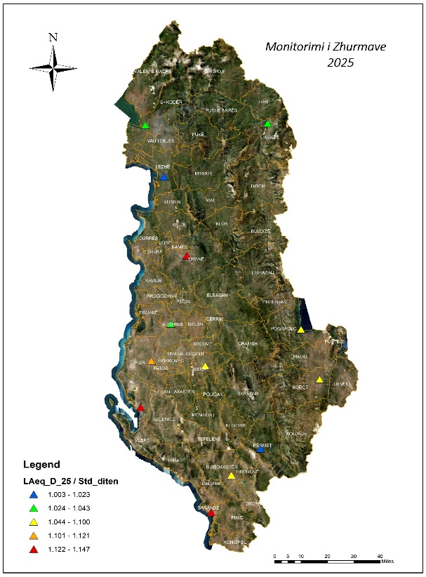

Në vendin tonë shkaktari kryesor i emëtimit të zhurmave është trafiku rrugor. Kjo sepse në vendin tonë sistemi hekurudhor pothuajse nuk ekziston, ndërsa përsa i përket sistemit ajror ne kemi vetëm një aeroport ndërkombëtar. Gjithashtu dhe lokalet gjenerojnë zhurma si ditën ashtu dhe natën.

Vlerësimi për zhurmave urbane është hartuar me të dhënat e monitoruara për vitin 2025, monitorim i cili është kryer për një kohë matje 24 orëshe dhe niveli ekuivalent i presionit akustik LAeq ditën u llogarit nga ora 06°°- 23°° dhe LAeq për periudhën e natës nga ora 23°°- 06°°.
Matjet e zhurmave bëhen në mungesë të reshjeve, mjegullës dhe borës, shpejtësia e erës nuk duhet të jetë më e lartë se 5 m/s, mikrofoni i mbrojtur me kufje anti-erë. Zinxhiri i matjeve duhet të jetë në përputhje me kushtet meterologjike të periudhës në të cilën bëhen matjet dhe në përputhje me normat e CEI 29-10 dhe EN 60804/1994. Tabela si vijon paraqet të dhënat mesatare vjetore në qytetet e monitoruara.

Tabela 2 - Vlerat mesatare të nivelit të zhurmave LAeq ditën dhe natën.

Zhurmat 2025 | LAeq/Ditën dB(A) | LAeq/Natën dB(A)
Tiranë | 63.07 | 53.05
Korçë | 60.27 | 48.9
Gjirokastër | 60.51 | 49.98
Sarandë | 62.87 | 52.94
Berat | 58.88 | 49.5
Pogradec | 60.18 | 47.64
Kukës | 57.23 | 47.1
Shkodër | 57.36 | 45.32
Fier | 61.67 | 52.31
Vlorë | 63 | 53.56
Lezhë | 56.24 | 44.16
Përmet | 55.15 | 44.29
Lushnje | 57.09 | 46.23

Monitorimi i zhurmave ditën kryhet nga ora 06:00 deri në orën 23:00 ku me të dhënat e monitoruara në këtë periudhë llogariten LAeq ditën për çdo stacion dhe LAeq ditën për qytetet e monitoruara.
Bazuar në të dhënat e monitorimit të zhurmave ditën, siç duket dhe nga grafiku i mësipërm vërejmë se kemi tejkalimin të normës ditën (që është 55dB) në të gjitha qytetet. Niveli më i lartë i zhurmave të realizuar në vitin 2025 është vlerësuar në stacionet e Tiranës.
Trafiku rrugor është një fenomen i karakterit të rastësishëm, për këtë arsye themi që ndikimi i trafikut ose i çdo faktori tjetër të jashtëm që shkakton zhurmë në momentin e monitorimit mund të jetë shkaktari uljes apo rritjes së nivelit të zhurmave urbane në qytetet që monitorojmë.

Monitorimi i zhurmave natën kryhet nga ora 23:00 deri në orën 06:00 ku me të dhënat e monitoruara për vitin 2025 llogariten LAeq ditën dhe LAeq natën për qytetet e monitoruara.
Bazuar në të dhënat e monitoruara natën siç duket dhe nga grafiku i mësipërm vërejmë se tejkalimin më të lartë të normës natën (që është 45 dB) e kemi pothuajse në të gjitha qytetet përveç Lezhës dhe Përmetit. Niveli më i lartë është monitoruar në stacionet e Tiranës dhe Vlorës.

- Monitorimi i zhurmave në qytetin e Vlorës

Monitorimi i zhurmave në qytetin e Vlorë për vitin 2025 është realizuar në 4 stacione si më poshtë:
Tabela 3 - Stacionet e monitoruara në qytetin e Vlorës
Nr. | Pika e monitorimit | Gjatësia gjeografike | Gjërësia gjeografike | LAeq/Ditën | LAeq/Natën
1 | Hotel Bolonja | 40°27'12.71"N | 19°29'12.90"E | 62.84 | 53.85
2 | Hyrja e Qytetit | 40°28'41.35"N | 19°29'18.99"E | 63.38 | 53.61
3 | Xhamia | 40°28'5.03"N | 19°29'29.70"E | 61.83 | 55.37
4 | Uji i Ftohtë | 40°25'42.12"N | 19°29'33.04"E | 64.51 | 53.43

Referuar të dhënave të monitoruara në stacionet e Vlorës vërejmë se kemi tejkalim të normës ditën dhe të normës natën.
Nivelet më të larta ditën janë monitoruar në stacionin Uji i Ftohtë në vlerën 64.51 dB(A) dhe më e ulëta në stacionin Xhamia 61.83 dB(A). E shprehur në përqindje kemi tejkalim të normës me 17.29% tek stacioni Uji i Ftohtë dhe në masën 12.41% tek stacioni Xhamia me nivelin më të ulët të monitoruar.
Nivelet më të larta natën janë monitoruar në stacionin Xhamia në vlerën 55.37 dB(A) dhe më e ulëta në stacionin Uji i Ftohtë 53.43 dB(A). E shprehur në përqindje kemi tejkalim të normës me 23.04 % tek stacioni Xhamia dhe në masën 18.73% tek stacioni Uji i Ftohtë me nivelin më të ulët të monitoruar.

- Monitorimi i zhurmave në qytetin e Beratit

Monitorimi i zhurmave në qytetin e Beratit është realizuar në katër stacione, Bashkia, Kryqëzimi i Spitalit, Terminali i Autobuzave dhe Kryqëzimi “Shëtitorja Osumi” për të dy treguesit LAeq ditën dhe LAeq natën, ku rezultatet e monitoruara janë krahasuar me normën ditën dhe natën.
Tabela 4- Stacionet e monitoruara në qytetin e Beratit
Nr | Stacionet monitorimit | Gjatësi gjeografike | Gjërësi gjeografike |  | LAeq | LAeq 2
 |  |  |  | /Ditën |  | /Natën
1 | Bashkia | 40° 42'11.50" N | 19°57'23"E | 59.64 |  | 49.9
2 | Kryqëzimi i Spitalit | 40° 42'03.12"N | 19°58'07.64"E | 59.28 |  | 49.78
3 | Terminali i autobuzave | 40° 72'23.29"N | 19°94'07.49"E | 59.15 |  | 50.49
4 | Kryqëzimi Shëtitorja "Osumi" | 40° 70'37.91"N | 19°94'70.92"E | 57.47 |  | 47.85

Referuar të dhënave të monitoruara në stacionet e Beratit vërejmë se kemi tejkalim të normës ditën dhe të normës natën.

Nivelet më të larta ditën janë monitoruar në stacionin Bashkia në vlerën 59.64 dB(A) dhe më e ulëta në stacionin Kryqëzimi Shëtitorja “Osumi” 57.47 dB(A). E shprehur në përqindje kemi tejkalim të normës me 8.43 % tek stacioni Bashkia dhe në masën 4.49 % tek stacioni Kryqëzimi Shëtitorja “Osumi” me nivelin më të ulët të monitoruar.
Nivelet më të larta natën janë monitoruar në stacionin Terminali i Autobuzave në vlerën 50.49 dB(A) dhe më e ulëta në stacionin Kryqëzimi “Shëtitorja Osumi” 47.85 dB(A). E shprehur në përqindje kemi tejkalim të normës me 12.2% tek stacioni Terminali i Autobuzave dhe në masën 6.3% tek stacioni Kryqëzimi “Shëtitorja Osumi” me nivelin më të ulët të monitoruar.

- Monitorimi i zhurmave në qytetin e Shkodrës

Monitorimi i zhurmave në qytetin e Shkodrës është realizuar në dy stacione, në Kryqëzimin e Hyrjes dhe Universiteti (Hotel Rozafa). Monitorimi është realizuar për dy tregues LAeq ditën dhe LAeq natën.
Tabela 5 - Stacionet e monitoruara në qytetin e Shkodrës
Nr | Stacionet monitorimit | Gjatësi gjeografike | Gjerësi gjeografike | LAeq /Ditën | LAeq 2/Natën
1 | Kryqëzimi i Hyrjes | 42°02'42.8"N | 19°29'23.6"E | 55.95 | 44.92
2 | Universiteti | 42°04'04.3"N | 19°30'42.6"E | 58.78 | 45.73
 | (Hotel Rozafa)

Referuar të dhënave të monitoruara vërejmë se kemi tejkalim të normës ditën dhe natën tek të gjitha stacionet e monitoruara. Nivelet më të larta ditën janë monitoruar në stacionin Universiteti (Hotel Rozafa) në vlerën 58.78dB(A) dhe më e ulëta në stacionin Kryqëzimi i Hyrjes 55.95 dB(A). E shprehur në përqindje kemi tejkalim të normës me 6.87 % tek stacioni Universiteti (Hotel Rozafa) dhe në masën 1.72% tek stacioni Kryqëzimi i Hyrjes me nivelin më të ulët të monitoruar.
Në stacionin Kryqëzimi i Hyrjes niveli i zhurmave nuk e tejkalon normën natën. Ndërsa në stacionin Universiteti (Hotel Rozafa) niveli i zhurmave natën e tejkalon normën me 1.6% .
- Monitorimi i zhurmave në qytetin e Lezhës
Monitorimi i zhurmave në qytetin e Lezhës për vitin 2025 është realizuar në dy stacione si më poshtë:
Tabela 6 - Stacionet e monitoruara në qytetin e Lezhës
Nr | Stacionet e monitorimit | Gjatësi gjeografike | Gjeresi gjeografike | LAeq | LAeq 2
 |  |  |  | /Ditën | /Natën
1 | 11 Janari | 41° 46'49.64"N | 19°38'36.63"E | 54.64 | 43.15
2 | Kryqezimi L. Gurra | 41° 4631.90"N | 19°38'09.30"E | 57.83 | 45.18

Niveli i zhurmave ditën rezulton më i lartë në stacionin Lagjja Gurra në masën 5.1% dhe natën në vlerën kufi të lejuar. Në stacionin e 11 Janarit niveli i zhurmave ditën dhe natën është nën normën e lejuar.

- Monitorimi i zhurmave në qytetin e Fierit

Monitorimi i zhurmave në qytetin e Fierit realizohet në 4 stacione si janë paraqitur në tabelën më poshtë. Monitorimi i zhurmave është realizuar për LAeq ditën dhe LAeq natën, të dhënat e monitoruara janë krahasuar me normën ditën dhe natën.
Tabela 7 - Stacionet e monitoruara ne qytetin Fierit

Nr | Stacionet e monitorimit | Gjatësi gjeografike | Gjerësi gjeografike | LAeq /Ditën | LAeq /Natën
1 | Kryqëzimi i Hyrjes në Qytet | 40°43'52.43"N | 19°34'30.99"E | 61.15 | 51.02
2 | Tregu (Banka) | 40°43'31.65"N | 19°33'22.82"E | 59.63 | 49.8
3 | Prefektura | 40°43'40.70"N | 19°33'36.69"E | 62.9 | 54.65
4 | Kryqëzimi për Vlorë | 40°43'9.73"N | 19°33'15.51"E | 63.01 | 54.33

Referuar të dhënave të monitoruara, siç duket dhe nga grafiku, niveli i zhurmave ditën dhe natën është më i lartë se norma në të katër stacionet e monitoruara. Niveli më i lartë ditën është matur në stacionin Kryqëzimi për në Vlorë në vlerën 63.01 dB(A) me një tejkalim prej 14.5%.
Niveli i zhurmave natën është më i lartë se norma në stacionin Prefektura në vlerën 54.65 dB(A) me një tejkalim prej 21.4%.

- Monitorimi i zhurmave në qytetin e Korçës

Monitorimi i zhurmave në qytetin e Korçës është realizuar në 4 stacione ditën dhe natën si në tabelën mëposhtë.
Tabela 8 - Stacionet e monitoruara në qytetin e Korçës
Nr. | Stacionet e monitorimit | Gjatësi gjeografike | Gjerësi gjeografike | LAeq | LAeq 2
 |  |  |  | /Ditën | /Natën
1 | Kryqëzimi i Hyrjes | 40°37'26.74"N | 20°46'55.94"E | 62.37 | 51.21
2 | Tregu i Shumicës | 40°37'3.88"N | 20°46'33.88"E | 60.09 | 48.15
3 | Kryqëzimi i Spitalit | 40°36'45.73"N | 20°47'1.51"E | 59.06 | 49.07
4 | Telekomi | 40°37'4.32"N | 20°46'55.68"E | 59.56 | 47.19

Referuar të dhënave të monitoruara vërejmë se niveli më i lartë i zhurmave ditën në qytetin e Korçës është monitoruar në stacionin Kryqëzimi i Hyrjes në vlerën 62.37 dB(A) me një tejkalim prej 13.4% mbi normën e lejuar.
Ndërsa niveli më i ulët është regjistruar në stacionin Kryqëzimi i Spitalit në vlerën 59.06 dB(A) me një tejkalim prej 7.3% mbi normën e lejuar. Niveli më i lartë i zhurmave natën në qytetin e Korçës është monitoruar në stacionin Kryqëzimi i Hyrjes në vlerën 51.21 dB(A) me një tejkalim prej 13.8% mbi normën. Ndërsa niveli më i ulët është regjistruar në stacionin Telekomi në vlerën 47.19 dB(A) me një tejkalim prej 4.8% mbi normën e lejuar.

- Monitorimi i zhurmave në qytetin e Tiranës
Monitorimi i zhurmave në Tiranë është realizuar në 15 stacione ditën dhe natën si në tabelën 9.
Tabela 9 - Stacionet e monitoruara ne qytetin e Tiranë
Tiranë | LAeq /Ditën | LAeq /Natën
Shkolla e Bashkuar | 61.78 | 53.86
Rruga e Elbasanit | 63.16 | 52.74
Kryqëzimi "Vasil Shanto" | 63.08 | 51.02
Farmacia 10 | 64.73 | 56.23
Stacioni i Trenit | 64.36 | 53.44
Kryqezimi 21 Dhjetorit | 63.69 | 52.02
Partizani Panjohur | 63.28 | 52.89
Pallati I Kongreseve | 61.96 | 50.1
Ish Banka Amerikane (Ish Blloku) | 62.04 | 52.07
Skenderbeu | 62.41 | 52.67
Selvia | 60.31 | 50.1
Lapraka | 64.26 | 54.25
Drejtoria e Policise | 63.7 | 55.43
Shkolla "Edit Durham" | 63.62 | 55.46
Stadiumi Dinamo | 61.66 | 53.75

Referuar të dhënave të monitoruara në stacionet e Tiranës vërejmë se kemi tejkalim të normës ditën dhe natën në të gjitha stacionet.
Nivelet më të larta ditën janë monitoruar në stacionin Farmacia 10 në vlerën 64.73 dB(A) dhe më e ulëta në stacionin Stadiumi Dinamo në vlerën 61.66 dB(A). E shprehur në përqindje kemi tejkalim të normës me 17.69 % tek stacioni Farmacia 10 dhe në masën 12.1% tek stacioni Stadiumi Dinamo me nivelin më të ulët.
Nivelet më të larta natën janë monitoruar në stacionin Farmacia 10 në vlerën 56.23 dB(A) dhe më e ulëta në stacionin Selvia dhe Pallati i Kongreseve në vlerën 50.1 dB(A). E shprehur në përqindje kemi tejkalim të normës me 24.9 % tek stacioni Farmacia 10 dhe në masën 11.3% tek stacionet Selvia dhe Pallati i Kongreseve.

- Monitorimi i zhurmave në qytetin e Sarandës

Monitorimi i zhurmave urbane në qytetin e Sarandës për vitin 2025 është realizuar në 4 stacione.
Tabela 10 - Stacionet e monitoruara në qytetin e Sarandës
Nr | Stacionet e monitorimit | Gjatësi gjeografike | Gjerësi gjeografike | LAeq Ditën | LAeq Natën
1 | Tregu i Valutes | 39°52'32.08"N | 20° 0'15.84"E | 62.19 | 50.85
2 | Hotel Butrinti | 39°52'90.88"N | 20° 0'52.57"E | 62.37 | 52.38
3 | Bashkia | 39°52'30.50"N | 20° 0'24.95"E | 63.71 | 55.13
4 | Kryqëzimi Lagjja Kodër | 39°52'23.57"N | 20° 0'1.12"E | 63.22 | 53.43

Niveli i zhurmave në qytetin e Sarandës, krahasuar me normën si ditën ashtu dhe natën rezulton i lartë në të katër stacionet e monitoruara.

Niveli më i lartë ditën është monitoruar në stacionin Bashkia në vlerën 63.71dB dhe e shprehur në përqindje 15.8% më e lartë se norma.
Ndërsa natën niveli më i lartë është monitoruar në stacionin Bashkia ku vlera e monitoruar është 55.13 dB dhe e shprehur në përqindje 22.5 % më e lartë se norma.

- Monitorimi i zhurmave në qytetin e Kukësit

Monitorimi i zhurmave urbane në qytetin e Kukësit për vitin 2025 është realizuar në 2 stacione.
Tabela 11 - Stacionet e monitoruara në qytetin e Kukësit
Nr | Stacionet monitorimit | Gjatësi gjeografike | Gjerësi gjeografike | LAeq | LAeq 2
 |  |  |  | /Ditën | /Natën
1 | Bashkia | 42° 04'38.26"N | 20°24'58.02"E | 56.34 | 46.94
2 | Stacioni i autobusave | 42° 04'32.10"N | 20°25'33.37"E | 58.12 | 47.27

Nivelet më të larta ditën janë monitoruar në Stacionin e Autobuzave në vlerën 58.12 dB(A) shprehur në përqindje 5.6% më e lartë se norma.
Ndërsa natën nivelet më të larta janë monitoruar në stacionin Stacioni i Autobusave ku vlera e monitoruar është 47.27 dB(A) dhe e shprehur në përqindje 5.04% më e lartë se norma.
- Monitorimi i zhurmave në qytetin e Gjirokastrës

Monitorimi i zhurmave urbane në qytetin e Gjirokastrës për vitin 2025 është realizuar në 4 stacione.
Tabela 12 - Stacionet e monitoruara ne qytetin e Gjirokastrës
Nr | Stacionet e monitorimit | Gjatësi gjeografike | Gjerësi gjeografike | LAeq | LAeq 2
 |  |  |  | /Ditën | /Natën
1 | Kryqëzimi në Hyrje | 40° 05'03.44"N | 20°08'40.60"E | 61.95 | 53.04
2 | Rrethrrotullimi te Stacioni | 40° 04'48.78"N | 20°08'17.56"E | 60.1 | 48.93
3 | Sheshi "Çerçiz Topulli" | 40° 07'48.713"N | 20°14'01.322"E | 61.29 | 50.06
4 | Kryqëzimi i Rrugës "Gjin Zenebisi" | 40° 07'71.979"N | 20°14'94.079"E | 58.68 | 48.89

Referuar të dhënave kemi tejkalim të normës ditën dhe natën në të katërt stacionet. Nivelet më të larta ditën janë monitoruar në stacionin Kryqëzimi në Hyrje ku vlera e monitoruar është 61.95 dB (A) e shprehur në përqindje 12.6 3% më e lartë se norma. Nivelet më të larta natën janë monitoruar në stacionin e Kryqëzimit në Hyrje ku vlera e monitoruar është 53.04 dB(A) dhe e shprehur në përqindje 17.86 % më e lartë se norma.

- Monitorimi i zhurmave në qytetin e Pogradecit

Monitorimi i zhurmave urbane në qytetin e Pogradecit për vitin 2025 është realizuar në 2 stacione si vijon.
Nr | Stacionet e monitorimit | Gjatësi gjeografike |  | Gjerësi gjeografike | LAeq | LAeq 2
 |  |  |  |  | /Ditën | /Natën
1 | Kryqëzimi te Terminali | 40° 54'25.77"N | 20°39'02.03"E |  | 60.46 | 47.56
2 | Hyrja e Qytetit | 40° 54'00.56"N | 20°39'23.79"E |  | 59.9 | 47.73
Tabela 13 - Stacionet e monitoruara në qytetin e Pogradecit

Referuar të dhënave të monitoruara në stacionet e Pogradecit vërejmë që kemi tejkalim të normës ditën dhe natën për të dy stacionet e monitoruara ku nivelet më të larta ditën janë monitoruar në stacionin Kryqëzimi te Terminali në vlerën 60.46 dB(A) shprehur në përqindje 9.9% më e lartë se norma.
Ndërsa natën nivelet më të larta janë monitoruar në stacionin Hyrja e Qytetit ku vlera e monitoruar është 47.73dB (A) dhe e shprehur në përqindje 6.06% më e lartë se norma.
- Monitorimi i zhurmave në qytetin e Përmetit

Monitorimi i zhurmave urbane në qytetin e Përmetit për vitin 2025 është realizuar në 2 stacione si në tabelën 14.
Tabela 14 - Stacionet e monitoruara në qytetin e Përmetit
Nr | Stacionet e monitorimit | Gjatësi gjeografike | Gjerësi gjeografike | LAeq | LAeq 2
 |  |  |  | /Ditën | /Natën
1 | Ura ne Hyrje | 40° 23'34.91"N | 20°35'47.82"E | 54.07 | 43.89
2 | Bashkia | 40° 23'31.70"N | 20°35'31.26"E | 56.23 | 44.69

Referuar të dhënave të monitoruara në stacionet e Përmetit vërejmë që kemi tejkalim të normës ditën vetëm në stacionin Bashkia në vlerën 56.23 dB(A) shprehur në përqindje 2.2 % më e lartë se norma. Ndërsa natën nuk kemi tejkalim në asnjë nga stacionet e monitoruar në qytetin e Përmetit.

- Monitorimi i zhurmave në qytetin e Lushnjes

Monitorimi i zhurmave urbane në qytetin e Lushnjes për vitin 2025 është realizuar në 4 stacione.
Tabela 15 - Stacionet e monitoruara në qytetin e Lushnjes
Stacionet e monitorimit | Gjatësi gjeografike | Gjerësi gjeografike | LAeq | LAeq 2
 |  |  | /Ditën | /Natën
Rrethrrotullimi i Plasmasit | 40° 98'38.65"N | 19°41'03.95"E | 54.29 | 43.26
Shkolla " 18 Tetori" | 40° 94'53.38"N | 19°62'63.08"E | 53.99 | 42.9
Kryqëzimi Ish Instituti Bujqësor (Shetitorja e Palmave) | 40° 94'77.83"N | 19°69'40.309"E | 60.3 | 48.57
Stacioni i Trenit | 40° 93'94.807"N | 19°69'60.08"E | 58.7 | 46.4

Referuar të dhënave të monitoruara në stacionet e Lushnjes vërejmë që kemi tejkalim të normës ditën në të gjitha stacionet perveç stacionit Rrethrrotullimi i Plasmasit. Nivelet më të larta ditën janë monitoruar në stacionin Kryqëzimi Ish Instituti Bujqësor (Shëtitorja e Palmave) në vlerën 60.3 dB (A) shprehur në përqindje 9.6% më e lartë se norma.
Tejkalim të normës natën kemi në të dy stacionet Kryqëzimi Ish Institutit Bujqësor dhe Stacioni i Trenit në dy stacionet e tjera vlerat e monitoruara janë brenda normës.
Nivelet më të larta janë monitoruar në stacionin Kryqëzimi Ish Instituti Bujqësor (Shëtitorja e Palmave) në vlerën 48.57dB(A) shprehur në përqindje 7.9% më e lartë se norma.

2.2 Rekomandime
- Sigurimi i brezit mbrojtës të gjelbër dhe hapësirave të mbjella me pemë midis zonave të banuara dhe rrugës kryesore, si një nga masat më eko - miqësore për të reduktuar nivelin e ndotjes.
- Të përcaktohen me rregullore distancat midis rrugëve dhe banesave.
- Të bëhen projekte për zvogëlimin e zhurmës, që në projektimin e ndërtimeve të reja (institucione, shkolla, spitale, rrugë etj.)
- Të sigurohet kontrolli periodik i mjeteve të transportit që gjenerojnë zhurmë.
- Të parashikohen ndërhyrjet në sinjalistikën rrugore, ku të përfshihen në të sinjalet që lidhen me zhurmat si dhe vendosjen e tyre në pika të caktuara.
- Vendim – marrja për efektet negative që shkaton zhurma në shëndetin fizik dhe mendor të popullsisë.
- Edukimi i publikut është kërkesa më e rëndësishme. Programet e ndërhyrjes për zvogëlimin e zhurmës mund të mos kenë sukses pa pjesëmarrjen e publikut.

KAPITULLI 3
UJËRAT SIPËRFAQËSORE

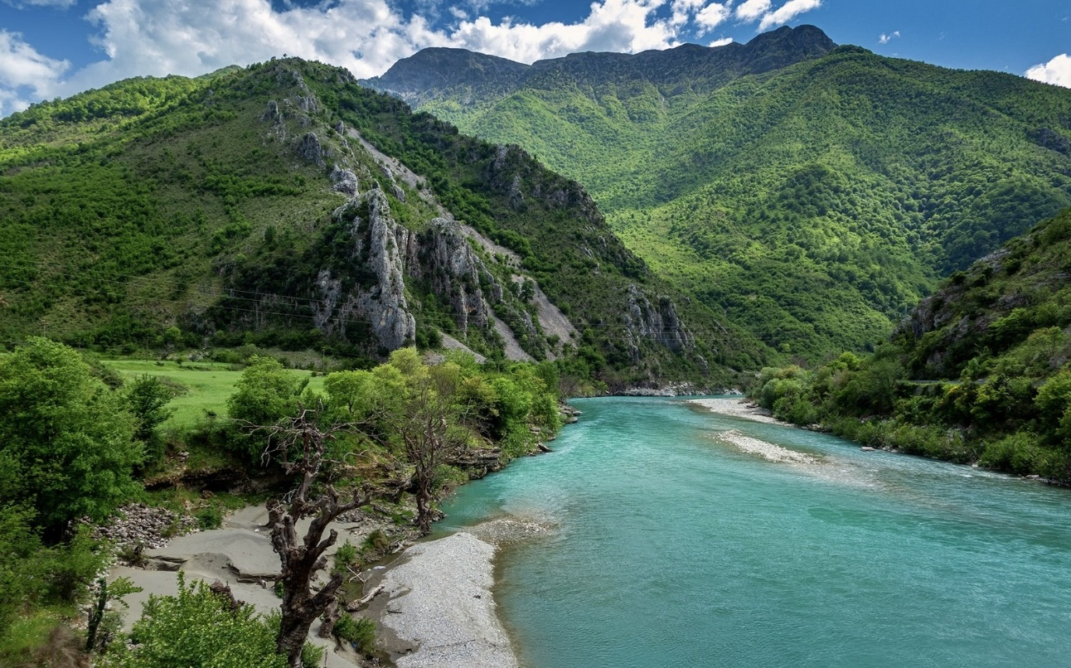

Kapitulli 3
Ujërat sipërfaqësore

3.1 Vlerësimi i gjendjes së ujërave
3.1.1 Lumenjtë

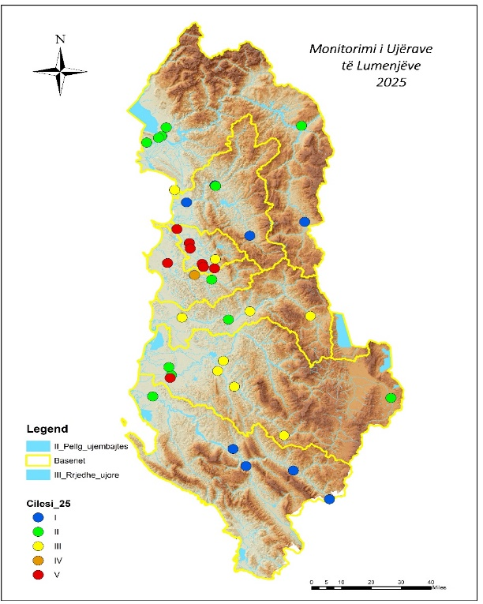
Vlerësimi kryhet për ujërat e lumenjve të baseneve lumor Drin-Buna, Mat, Shkumbin, Ishëm-Erzen, Vjosa, Seman. Klasifikimi i cilësisë së ujërave është kryer sipas Direktivës Kuadër të Ujit, ku ujërat e lumenjve klasifikohen në pesë klasa, ku gjendja e moderuar ose klasa e tretë, konsiderohet si klasa me nivelin minimal të pranueshëm të cilësisë së ujërave të lumenjve.

Temperaturat e ujërave variojnë në varësi të stinës dhe pozicionimin e stacioneve të kampionimit, ku në rrjedhat e sipërme ujërat e lumenjve karakterizohen nga temperatura më të ulëta, pasi janë ujëra që burojnë nga zonat malore. Ujërat e lumenjve vlerësohen alkalin me pH nga 7.3 - 8.81.

Tabela 16. Klasifikimi i cilësisë të lumenjve, sipas Direktivës Kuadër të Ujit

 | Njesia | Vlerat limite te parametrave kimike
 | Njesia | Gjendje e Lartë Kl.I | Gjendje e Mirë Kl.II | Gjendje e Moderuar Kl.III | Gjendje e Varfër K.IV | Gjendje e Keqe Kl.V
Oksigjen i tretur | mgO/l | >7 | >6 | >5 | >4 | <3
NBO₅ | mg/l | <2 | <3.5 | <7 | <18 | >18
pH (acid) |  |  | >6.5 | >6
pH (alkalin) |  |  | <8.5 | <9
NH₄ | mgN/l | <0.05 | <0.3 | <0.6 | <1.5 | >1.5
NO₂ | mgN/l | <0.01 | <0.06 | <0.12 | <0.3 | >0.3
NO₃ | mgN/l | <0.8 | <2 | <4 | <10 | >10
PO₄ | mgP/l | <0.05 | <0.10 | <0.2 | 0.5 | >0.5
P-total | mgP/l | <0.1 | <0.20 | <0.4 | <1 | >1

- Baseni lumor i Drinit

Drini është lumi më i gjatë i trojeve shqiptare me një gjatësi 335 km, i cili derdhet në Detin Adriatik afër qytetit të Lezhës dhe në lumin e Bunës, degë që u formua pas një përmbytjeje në shekullin e 19. Ky basen monitorohet në 7 stacione kampionimi që nga stacioni i referencës, burimi i tij deri para derdhjes në det.

Tabela 17. Stacionet e kampionimit për basenin Drin

Nr. | Kodi i kampionit | Emërtimi i Lumit | Vendndodhja | Koordinatat gjeografike
1. | D1 | Drini i Zi | Topojan – Ura Burrel Peshkopi | N 41.580626  E 20.434238
2. | D2 | Drini | Bahçallek– Ura Bahçallek | N 42.041771  E 19.490806
3. | D3 | Drini i Bardhë | Luma - Kukës | N 42.040408  E 20.274955
4. | Bu1 | Buna | Muriqan – afër fshatit, në kufi | N 42.009313  E 19.411012
5. | Ki | Lumi Kir | Ura e Mesit | N 42.1146116  E 19.4925139
6. | Bu2 | Buna | Ura e vjetër Shkodër - Shirokë | N 42.045851  E 19.487121
7. | DLe | Drini Lezhë | Kune – Vain para derdhjes në det | N 41.753554  E 19.593363

- Oksigjeni i tretur

Grafiku i mëposhtëm paraqet vlerat mesatare të ekspeditave të realizuara, ku vlerësojmë se të gjitha stacionet janë të ngopura me oksigjen me vlera > 7, duke nënvizuar faktin se stacioni DLe – Drini Lezhë është në vlerën kufi (Klasa I – Gjendje e lartë).

- Nevoja Biokimike për Oksigjen

Vlerat mesatare të monitorimit janë paraqitur në mënyrë grafike, ku vlerësojmë se ujërat paraqesin cilësi të mirë në lidhje me këtë parametër në rrjedhën e sipërme duke u klasifikuar në Klasën I-Gjendje e lartë dhe në Klasën II- Gjendje e mirë, ndërsa në stacionet pranë zonave të banuara dhe përkatësisht stacioni DLe – Drini Lezhë klasifikohet në Klasën III – Gjendje e moderuar, si klasa kufi e pranimit të cilësisë së ujërave.

- Përmbajtja e amonjakut

Përcaktimi i përmbajtjes së amonjakut është parametër kryesor i klasifikimit në klasa të cilësisë së ujërave sipas DKU.
Të gjitha stacionet paraqesin vlera shumë të ulëta të përmbajtjes së amonjakut duke u klasifikuar në Klasën I – Gjendje e lartë, ndërsa Drini Lezhë ka një përmbajtje më të lartë të amonjakut në vlerën 0.2 mg/l por brenda normës duke u klasifikuar në Klasën II - Gjendje e mirë.

- Përmbajtja e nitriteve

Përmbajtja e nitriteve është nën normën e lejuar që varion në vlerat < 0.001 – 0.0069 mg/l duke i klasifikuar të gjitha stacionet në Klasën I – Gjendje e lartë.

- Përmbajtja e nitrateve

Përmbajtja e nitrateve në të gjitha stacionet e monitoruara rezulton në vlera më të ulëta se norma e lejuar, në vlerat 0.18 – 1.097 mg/l duke i klasifikuar stacionet në Klasën I – Gjendje e lartë, përveç stacioneve D₂ – Bahçallëk dhe DLe – Drini Lezhë klasifikohen në Klasën II – Gjendje e mirë.

- Përmbajtja e fosforit

Referuar vlerave mesatare të monitorimit të ekspeditave të realizuara, siç janë paraqitur edhe në grafikun e mëposhtëm, nuk kemi tejkalim të vlerave të lejuara për përmbajtjen e orto – fosfateve.Vlerat më larta janë vlerësuar në stacionin D₂ – Bahçallëk dhe DLe – Drini Lezhe por brenda normës së lejuar. Ujërat klasifikohen në Kl I- Gjendje e lartë.

- Përmbajtja e fosforit total

Në stacionet e monitoruara vlerësojmë se nuk ka prani të përmbajtjes së fosforit total, duke i klasifikuar stacionet në Klasën I – Gjendje e lartë.

- Përmbajtja e TOC

Karboni organik total (TOC) është sasia e karbonit që gjendet në një përbërje organike dhe shpesh përdoret si një tregues jo-specifik i cilësisë së ujit. TOC është masa e pranisë së karbonit organik të tretur dhe grimcor në mostrat e ujit. Ky parametër lidhet me përqendrimet e oksigjenit të tretur në mostrën e ujit. Sa më e madhe të jetë përmbajtja e karbonit ose e lëndës organike, aq më shumë oksigjen konsumohet. Një përmbajtje e lartë organike do të thotë një rritje në rritjen e mikroorganizmave që kontribuojnë në pakësimin e furnizimeve me oksigjen.
Përmbajtja e TOC është vlerësuar < 5mg/l duke i klasifikuar stacionet në cilësi të mirë.

Duke vlerësuar të gjithë parametrat e DKU të paraqitura edhe më sipër, vlerësojmë cilësinë e ujërave të Basenit të Drinit në Klasën III – Gjendje e moderuar duke nënvizuar se në stacionin DLe – Drini Lezhë ka përmbajtje të lëndëve organike në sasi të moderuar ku duhet të mbahet në monitorim pasi është në nivelin kufi të ndotjes.

- Baseni lumor i Matit

Lumi i Matit ka një gjatësi totale prej 115 km dhe derdhet në Detin Adriatik në afërsi të Fushë – Kuqes në mes të qyteteve Lezhë -Laç.
Ky basen monitorohet në 4 stacione kampionimi në gjithë gjatësinë e vet.

Tabela 18. Stacionet e kampionimit për basenin Mat

Nr. | Kodi i kampionit | Emërtimi i Lumit | Vendndodhja | Koordinatat gjeografike
1. | Ma₁ | Fani i Madh | Ndërfushë, ndërmjet urave Milot – Kukës dhe Milot - Rrëshen | N 41.775874  E 19.859456
2. | Ma₂ | Fani i Vogël | Bukemire – Ura e Vjetër Milot – Kukës që të lidh me Rrugën e Kombit | N 41.779305  E 19.855054
3. | Ma₃ | Lumi Mat | Klos - Darsë | N 41.506614  E 20.083041
4. | Ma₄ | Lumi Mat | Ura e Re Tiranë - Shkodër | N 41.685437  E 19.671641

Vlerësimi i cilësisë së ujërave të basenit është kryer bazuar në vlerat limite të parametrave të Direktivës Kuadër të Ujit.

- Oksigjeni i tretur

Përmbajtja e oksigjenit të tretur sikurse paraqitet edhe në formë grafike, vlerësohet se stacionet janë të ngopura me oksigjen.

- Nevoja Biokimike për Oksigjen

Vlerësojmë se stacionet paraqiten të jenë nën normën e lejuar duke i klasifikuar stacionet me cilësi të mirë në Klasën II – Gjendje e lartë.

- Përmbajtja e amonjakut
Përmbajtja e amonjakut i klasifikon stacionet në Klasa I-Gjendje e lartë dhe stacionin
Ma ₂ – Fani i Vogël në Klasën II – Gjendje e mirë.

- Përmbajtja e nitriteve

Siç vihet re edhe në grafikun e mëposhtëm, përmbajtja e nitriteve është nën normën e lejuar, duke i klasifikuar këto stacione në cilësi të mirë.

- Përmbajtja e nitrateve

Përmbajtja e nitrateve në të gjitha stacionet e monitoruara rezulton në vlera më të ulëta se norma e lejuar, duke i klasifikuar këto stacione në Klasën I – Gjendje e lartë.

- Përmbajtja e fosforit

Referuar grafikut të mëposhtëm, vihet re se nuk ka tejkalim të vlerave të lejuara për përmbajtjen e orto – fosfateve duke i klasifikuar stacionet në Klasën I – Gjendje e lartë.

- Përmbajtja e fosforit total

Si vijon kemi paraqitjen grafike të përmbajtjes së fosforit total, ku referuar pranisë se fosforit total këto stacione klasifikohen në Klasën I – Gjendje e lartë.

- Përmbajtja e TOC

Karboni organik total (TOC) është sasia e karbonit që gjendet në një përbërje organike dhe shpesh përdoret si një tregues jo-specifik i cilësisë së ujit. TOC është masa e pranisë së karbonit organik të tretur dhe grimcor në mostrat e ujit. Ky parametër lidhet me përqëndrimet e oksigjenit të tretur në mostrën e ujit. Sa më e madhe të jetë përmbajtja e karbonit ose e lëndës organike, aq më shumë oksigjen konsumohet. Një përmbajtje e lartë organike do të thotë një rritje në rritjen e mikroorganizmave që kontribuojnë në pakësimin e furnizimeve me oksigjen.
Përmbajtja e TOC është vlerësuar < 5mg/l duke i klasifikuar stacionet në cilësi të mirë.

Duke vlerësuar të gjithë parametrat bazë të Direktivës Kuadër të Ujit, vlerësojmë se ujërat e Basenit të Matit klasifikohen në Klasën II – Gjendje e mirë.

- Baseni lumor Ishëm dhe Erzen

Lumi i Tiranës përshkon pjesën veriore të Tiranës, në zonën e quajtur Bregu i Lumit aty ku formohet kufiri administrativ verior i Tiranës i cili e ndan nga Komuna Paskuqan.
Lana derdhet në Lumin e Tiranës, i cili kalon përmes qytetit të Tiranës. Ai buron në pjesën perëndimore të Qafës së Priskës dhe ka një gjatësi prej 29 km. Në hyrje të Tiranës, Lana rrjedh në një kanal të sistemuar betoni dhe pastaj bashkohet me lumin e Tiranës në verilindje të Bërxullës nga ku formohet Lumi i Ishmit.
Lumi Ishëm rrjedh përmes Shqipërisë Qendrore me një gjatësi rreth 74 km i cili formohet nga bashkimi i Lumit të Tiranës, delta e të cilit ndodhet në Kepin e Rodonit.
Lumi Erzen buron nga Mali me Gropa, 25 km nga lindja e Tiranës, pranë Shëngjergjit dhe derdhet në Gjirin e Lalëzit në veri të qytetit të Durrësit.
Monitorimi i këtij baseni realizohet në 10 stacione kampionimi në të gjithë gjatësinë e tij, të cilat janë paraqitur në formë tabelare si vijon:
Tabela 19. Stacionet e kampionimit për basenin Ishëm-Erzen

Nr. | Kodi i kampionit | Emërtimi i Lumit | Vendndodhja | Koordinatat gjeografike
1. | T₁ | Lumi i Tiranës | Ura e Brarit | N 41.372595  E 19.855204
2. | T₂ | Lumi i Tiranës | Kamëz – poshtë urës | N 41.354077  E 19.773338
3. | L₁ | Lumi i Lanës | Lanabregas- 200 – 300 m sipër gurores Dajti | N 41.3293  E 19.8788
4. | L₂ | Lumi i Lanës | Ish dogana Kashar në autostradë 200m poshtë urës, 700 – 800m nga kryqëzimi i Coca - Colës | N 41.3385  E 19.7762
5. | Ish₁ | Lumi Ishëm | Ura Rinas | N 41.435932  E 19.696267
6. | Ish₂ | Lumi Ishëm | Ura e Gjolës | N 41.467270  E 19.691924
7. | Ish₃ | Lumi Ishëm | Ura Salmer | N 41.541421  E 19.610609
8. | Er₁ | Lumi Erzen | Pëllumbas | N 41.245533  E 19.936300
9. | Er₂ | Lumi Erzen | Ura e Beshirit | N 41.292176  E 19.755325
10. | Er₃ | Lumi Erzen | Sallmone – Fshati Rinia | N 41.360944  E 19.549134

Vlerësimi i cilësisë së ujërave të basenit është kryer bazuar në vlerat limite të parametrave të Direktivës Kuadër të Ujit.

- Oksigjeni i tretur

Vlerat mesatare të ekspeditave të realizuara janë paraqitur në formë grafike ku vëmë re se vetëm stacioni L₂ – Yrshek (Ish Dogana) klasifikohet në Klasën V – Gjendje e keqe.

Lumi Erzen paraqitet të jetë me ujëra të pasur me oksigjen duke u klasifikuar në Klasën I – Gjendje e lartë në të tre stacionet.
- Nevoja Biokimike për oksigjen

Ky parametër është i rëndësishëm për vlerësimin e cilësisë së ujërave të lumenjve, tregues i shkallës së ndotjes.

Tejkalim të vlerës limite për parametrin nevoja biokimike për oksigjen kemi në stacionet T₂ – Kamëz poshtë urës , L₁ – Lanabregas, L₂ – Ish Dogana Kashar ku vlera mesatare e ekspeditave të realizuara është 53.6 mgO/l një vlerë shumë e lartë që dëshmon një shkallë ndotjeje shumë të lartë duke e klasifikuar në Klasën V – Gjendje e keqe ku duhet të merren masa të menjëhershme (> 18 mg/l). Tejkalim të normës kemi edhe në tre stacionet e monitorimit të Lumit Ishëm ku gjendja paraqitet me një ndotje të lartë e klasifikuar në Klasën V – Gjendje e keqe.
Lumi Erzen paraqitet të jetë në normën kufi në stacionin Er₂ – Ura e Beshirit që klasifikohet në Klasa III – Gjendje e moderuar dhe stacioni Er₃ – Ura Sallmone ka ndotje dhe ky stacion klasifikohet në Klasën V – Gjendje e keqe.

- Përmbajtja e amonjakut

Në stacionet e monitoruara kemi tejkalim të vlerës limite për përmbajtjen e amonjakut në stacionin T₂ – Ura Kamëz, L₁ – Lanabregas, L₂ – Yrshek (Ish Dogana) në vlerën më të lartë 24 mg/l duke i klasifikuar këto stacione në Klasën V – Gjendje e keqe, si dhe në te tre stacionet e Ishmit të cilat klasifikohen në Klasën V – Gjendje e keqe. Stacioni Er₃ klasifikohen në Klasën V – Gjendje e keqe.

- Përmbajtja e nitriteve

Siç vihet re edhe në grafikun e mëposhtëm, përmbajtja e nitriteve është nën normën e lejuar në të gjitha stacionet e këtij baseni. Përmbajtja më e lartë është vleresuar ne stacionin Er₂ – Ura e Beshirit por nën normën e lejuar.

- Përmbajtja e nitrateve

Përmbajtja e nitrateve në të gjitha stacionet e monitoruara rezulton në vlera më të ulëta se norma e lejuar.

- Përmbajtja e fosforit

Referuar të dhënave mesatare vjetore, vlerësojme se kemi tejkalim të vlerës limite të përmbajtjes së orto – fosfateve në stacionin T₂ – Ura e Kamzës, L₁ – Lanabregas në vlerën 0.29 mg/l duke e klasifikuar këtë stacion në Klasën IV – Gjendje e varfër, L₂ – Yrshek (Ish Dogana) në vlerën më të lartë 2.04 mg/l duke e klasifikuar këtë stacion në Klasën V – Gjendje e keqe
Tejkalim të vlerës limite kemi edhe në të tre stacionet e Ishmit duke e klasifikuar këtë lumë në Klasën e V – Gjendje e keqe.Stacionet e Lumit Erzen nuk kanë përmbajtje të fosforit.

- Përmbajtja e fosforit total

Referuar vlerave mesatare të ekspeditave të realizuara vlerësojmë se stacioni L2 –Lanabregas tejkalon vlerën limite të Klasës së III duke klasifikuar Lanabregasin në Klasën V – Gjendje e keqe. Gjithashtu, është vlerësuar se ka prani të fosforit total në të tre stacionet e monitorimit të Lumit Ishëm në vlera të larta. Lumi i Erzenit nuk ka përmbajtje të fosforit total.

- Përmbajtja e TOC

Përmbajtja e TOC është nën normë për stacionet T₁ – Ura e Brarit, Er₁ - Pëllumbas dhe Er₂ - Ndroq. Gjithë stacionet e tjera janë mbi normë.

Duke marrë në konsideratë të gjithë parametrat, vlerësojmë se afër zonave të banuara impakti i shkarkimeve urbane të cilat derdhen direkt të patrajtuara sjell klasifikim me një ndotje të lartë. Baseni Ishëm – Erzen klasifikohet në Klasën V – Gjendje e keqe.

- Baseni lumor i Shkumbinit
Lumi Shkumbin buron në malin e Valamarës (Shqipëri) me një gjatësi prej 181 km dhe derdhet në Detin Adriatik. Monitorimi i këtij baseni realizohet në 4 stacione kampionimi në të gjithë gjatësinë e tij.
Tabela 20. Stacionet e kampionimit për basenin Shkumbin
Nr. | Kodi i kampionit | Emërtimi i Lumit | Vendndodhja | Koordinatat gjeografike
1. | Sh₁ | Lumi i Shkumbinit | Qukës – 500 mbi fshatin Qukës | N 41.070265  E 20.467855
2. | Sh₂ | Lumi i Shkumbinit | Ura Toplias | N 41.097940  E 20.081447
3. | Sh₃ | Lumi i Shkumbinit | Ura e Paprit | N 41.052378  E 19.942619
4. | Sh₄ | Lumi i Shkumbinit | Ura Rrogozhinë | N 41.062902  E 19.645174

Vlerësimi i cilësisë së ujërave të basenit është kryer bazuar në vlerat limite të parametrave të Direktivës Kuadër të Ujit.

- Oksigjeni i tretur

Vlerat mesatare vjetore të ekspeditave të realizuara janë paraqitur në formë grafike si vijon.

Stacionet dëshmojnë për ujëra të ngopura me oksigjen duke i klasifikuar ujërat e Basenit të Shkumbinit në Klasën I – Gjendje e lartë.
- Nevoja Biokimike për Oksigjen
Ky parametër është i rëndësishëm për vlerësimin e cilësisë së ujërave të lumenjve si një tregues i shkallës së ndotjes.

Tejkalim të vlerës limite për këtë parametër nuk ka në asnjë nga stacionet e monitoruara por janë në vlerat kufi të Klasës III – Gjendje e moderuar .

- Përmbajtja e amonjakut

Grafiku paraqet të dhënat mesatare vjetore të ekspeditave të realizuara ku përqendrimi i amonjakut paraqitet të jetë nën normën e lejuar për të gjitha stacionet, me vlerë më të lartë në stacionin Sh₂ - duke u klasifikuar në Klasën II – Gjendje e mirë

- Përmbajtja e nitriteve

Përmbajtja e nitriteve është nën normën e lejuar duke i vlerësuar stacionet në Klasën I – Gjendje e lartë të katër stacionet e monitorimit të këtij baseni, vlera të cilat variojnë 0.0019 – 0.019 mg/l.

- Përmbajtja e nitrateve

Përmbajtja e nitrateve në të gjitha stacionet e monitoruara rezulton në vlera më të ulëta se norma e lejuar duke i klasifikuar në Klasën I – Gjendje e lartë.

- Përmbajtja e fosforit

Referuar të dhënave mesatare, vlerësojmë se nuk kemi tejkalim të vlerës limite të përmbajtjes së orto – fosfateve.

- Përmbajtja e fosforit total

Referuar vlerave mesatare vjetore vlerësojmë se stacionet nuk e tejkalojnë vlerën e lejuar, përmbajtja e të cilave varion nga 0.0078mg/l – 0.031 mg/l duke i klasifikuar në Klasën I - Gjendje e lartë.

- Përmbajtja e TOC

Përmbajtja e TOC është nën normë për të gjitha stacionet.

Duke marrë në konsideratë të gjithë parametrat e DKU, vlerësojmë se ujërat e Basenit të Shkumbinit klasifikohen në Klasën e III – Gjendje e moderuar, e vlerësuar si klasa kufi për pranimin e cilësisë së ujërave.

- Baseni lumor i Vjosës

Lumi Vjosa buron në veriperëndimtë Greqisë, në Epir nga malet e Pindit në lindje të Janinës ku rrjedha e tij vazhdon në drejtim të veriperëndimit dhe derdhet në detin Adriatik në Shqipëri.
Lumi ka një gjatësi prej 272 km, prej të cilave 80 km në territorin e Greqisë dhe rreth 192 km brenda territorit të Shqipërisë, rrjedha e të cilit përshkon jugun e Shqipërisë, dhe është kufiri ndarës natyror midis rrethit të Fierit dhe Vlorës.
Baseni i Vjosës monitorohet ne 5 pika monitorimi të cilat paraqiten në formë tabelare si vijon:
Tabela 21. Stacionet e kampionimit për basenin Vjosë

Nr. | Kodi i kampionit | Emërtimi i Lumit | Vendndodhja | Koordinatat gjeografike
1. | Vj₁ | Lumi i Vjosës | Çarshovë – pas fshatit Petran | N 40.206037  E 20.42145
2. | Vj₂ | Lumi i Vjosës | Ura e qytetit | N 40.234072  E 20.354869
3. | Vj₃ | Lumi Drino | Ura e Leklit - Tepelenë | N 40.259037  E 20.055159
4. | Vj₄ | Lumi i Vjosës | Ura Memaliaj | N 40.351397  E 19.972733
5. | Vj₅ | Lumi i Vjosës | Ura e Mifolit - Vlorë | N 40.634750  E 19.461599
Vlerësimi i cilësisë së ujërave të basenit është kryer bazuar në vlerat limite të parametrave të Direktivës Kuadër të Ujit.

- Oksigjeni i tretur

Vlerat mesatare vjetore të ekspeditave të realizuara janë paraqitur në formë grafike si vijon, ku vlerësojmë se ujërat e këtyre 5 stacioneve të monitoruara janë ujëra të pasura me oksigjen duke i klasifikuar në Klasën I – Gjendje e lartë.

- Nevoja Biokimike për oksigjen

Ky parametër është i rëndësishëm për vlerësimin e cilësisë së ujërave të lumenjve si një tregues i shkallës së ndotjes, i cili për të gjithë stacionet është brenda vlerës limite të lejuar duke i klasifikuar stacionet në Klasën I – Gjendje e lartë. Stacioni Vj₅ – Ura e Mifolit ka vlerë më të lartë 3mg/l duke e klasifikuar stacionin në Klasën II – Gjendje e mirë.

- Përmbajtja e amonjakut

Përcaktimi i përmbajtjes së amonjakut në kampione uji i përcaktuar me metodën spektrometrike është parametër kryesor i klasifikimit në klasa të cilësisë së ujërave sipas DKU.
Grafiku paraqet të dhënat mesatare vjetore nga ku vlerësojmë se ujërat e këtyre stacioneve për përmbajtjen e amonjakut janë të një cilësie shumë të mirë.

- Përmbajtja e nitriteve

Përmbajtja e nitriteve në stacionet e monitorimit të Basenit të Vjosës është në vlera shumë të ulëta, në nivelin e limitit te dedektimit duke i klasifikuar në Klasën I – Gjendje e lartë.

- Përmbajtja e nitrateve

Përmbajtja e nitrateve në të gjitha stacionet e monitoruara rezulton në vlera më të ulëta se norma e lejuar duke i klasifikuar në Klasën I – Gjendje e lartë të gjitha stacionet e monitoruara.

- Përmbajtja e fosforit

Referuar të dhënave mesatare, vlerësojmë se nuk kemi tejkalim të vlerës limite të përmbajtjes së orto – fosfateve duke i klasifikuar këto stacione në Klasën I – Gjendje e lartë përsa i përket përmbajtjes së fosforit.

- Përmbajtja e fosforit total

Referuar vlerave mesatare vlerësojme se stacionet nuk e tejkalojnë vlerën e lejuar, përmbajtja e të cilave varion nga 0.0058 mg/l – 0.019 mg/l duke i klasifikuar në Klasën I - Gjendje e lartë
(< 0.1mgP/l).

- Përmbajtja e TOC

Karboni organik total (TOC) është sasia e karbonit që gjendet në një përbërje organike dhe shpesh përdoret si një tregues jo-specifik i cilësisë së ujit. TOC është masa e pranisë së karbonit organik të tretur dhe grimcor në mostrat e ujit. Ky parametër lidhet me përqendrimet e oksigjenit të tretur në mostrën e ujit. Sa më e madhe të jetë përmbajtja e karbonit ose e lëndës organike, aq më shumë oksigjen konsumohet. Një përmbajtje e lartë organike do të thotë një rritje në rritjen e mikroorganizmave që kontribuojnë në pakësimin e furnizimeve me oksigjen.
Përmbajtja e TOC është nën normë për të gjitha stacionet.

Duke marrë në konsideratë të gjithë parametrat e DKU, vlerësojmë se stacionet e Basenit të Vjosës klasifikohen si ujëra me cilësi të mirë të cilat rënditen në Klasën II – Gjendje e mirë.
- Baseni lumor i Semanit
Semani është lumi i dytë për nga gjatësia në Shqipëri, pas Drinit, rreth 281 km i gjatëi cili formohet nga bashkimi i dy lumenjve Osum dhe Devoll, në afërsi të fshatit Kozarë.
Baseni i Semanit monitorohet në 8 pika monitorimi në të gjithë gjatësinë e tij të cilat paraqiten në formë tabelare si vijon:
Tabela 22. Stacionet e kampionimit për basenin Seman

Nr. | Kodi i kampionit | Emërtimi i Lumit | Vendndodhja | Koordinatat gjeografike
1. | Dv₀ | Lumi i Semanit | Bilisht – Ura e Treshit | N 40.4101  E 21.0056
2. | Dv₁ | Lumi Devoll | Kuçovë – Ura Kuçovë Kozarë | N40.828639  E 19.910801
3. | Os₁ | Lumi Osum | Ura Lapan | N 40.254252  E 20.171348
4. | Os₂ | Lumi i Osumit | Fshati Uznovë | N 40.689065  E 19.973427
5. | Os₃ | Lumi i Osumit | Ura Vajgurore | N 40.774274  E 19.874563
6. | Gj₄ | Lumi Gjanicë | Ura e Qytetit Fier | N 40.73383  E 19.572400
7. | Se₅ | Lumi Seman | Ura e Mbrostarit | N 40.750471  E 19.579492
8. | Se₆ | Lumi Seman | Mujalli, Libofsh | N 40.785391  E 19.564659

Vlerësimi i cilësisë së ujërave të basenit është kryer bazuar në vlerat limite të parametrave të Direktivës Kuadër të Ujit.

- Oksigjeni i tretur

Vlerat mesatare vjetore të ekspeditave të realizuara janë paraqitur në formë grafike si vijon, ku ujërat paraqiten të jenë të ngopura me oksigjen.

- Nevoja Biokimike për oksigjen

Ky parametër është i rëndësishëm për vlerësimin e cilësisë së ujërave të lumenjve si një tregues i shkallës së ndotjes, ku stacioni Gj₄ – Ura e qytetit ka një përmbajtje të lartë të NBO₅ duke e klasifikuar këtë stacion në Klasën IV – Gjendje e Varfër, pasi impakti i shkarkimeve urbane dhe industriale të qytetit është i ndjeshëm.

- Përmbajtja e amonjakut

Përcaktimi i përmbajtjes së amonjakut në kampione uji i përcaktuar me metodën spektrometrike është parametër kryesor i klasifikimit në klasa të cilësisë së ujërave sipas DKU.
Grafiku paraqet të dhënat mesatare vjetore nga ku vlerësojmë ndotje në stacionin Gj4 – Ura e qytetit Fier me një përmbajtje 1.69 mg/l klasifikuar në Klasën V – Gjendje e keqe.

- Përmbajtja e nitriteve

Përmbajtja e nitriteve është nën normën e lejuar duke i vlerësuar në cilësi të mirë, Klasa I – Gjendje e Lartë.

- Përmbajtja e nitrateve

Siç vihet re edhe nga grafiku, përmbajtja e nitrateve është brenda normës së lejuar për të gjithë stacionet e monitoruar.

- Përmbajtja e fosforit

Referuar të dhënave mesatare, vlerësojmë se kemi tejkalim të vlerës limite të përmbajtjes së orto – fosfateve në stacionin Gj₄ – Ura e qytetit Fier me një përmbajtje 0.219 mg/l duke e klasifikuar stacionin në Klasën IV – Gjendje e varfër.
.

- Përmbajtja e fosforit total

Referuar vlerave mesatare vjetore vlerësojmë se stacionet nuk e tejkalojnë vlerën e lejuar, përmbajtja më e lartë është vlerësuar në stacionin Gj₄ – Ura e qytetit Fier por brenda normës së lejuar.

- Përmbajtja e TOC

Përmbajtja e TOC është nën normë për të gjitha stacionet.

Duke marrë në konsideratë të gjithë parametrat e DKU, vlerësojmë se Baseni i Semanit klasifikohet në Klasën V- gjendje e keqe me një ndotje të konstatuar në stacionin Gj4 – Ura e qytetit Fier ku impakti i shkarkimeve urbane dhe industriale është i lartë.
Tabela 23. Klasifikimi i cilësisë së baseneve për vitin 2025.
Cilësia 2025 | Baseni  Drini - Bunë | Baseni  Ishëm - Erzen | Baseni i Shkumbinit | Baseni i Semanit | Baseni i Vjosës | Baseni i Matit
Klasa I – Gjendje e lartë
Klasa II – Gjendje e mirë |  |  |  |  | II | II
Klasa III – Gjendje e moderuar | III |  | III
Klasa IV – Gjendje e varfër
Klasa V – Gjendje e keqe |  | V |  | V

Referuar tendencës në vite të cilësisë të basenese lumore, vërehet përkeqësim i cilësisë të ujërave të basenit Shkumbin duke kaluar nga Kl II- gjendje e mirë në Kl III- Gjendje e moderuar. Po ashtu kemi përkeqësim edhe në basenin Seman krahasuar me vitit 2024, duke nga KL IV-Gjendje e varfër në gjendje e keqe KL V- Gjendje e e keqe.

Viti | Baseni  Drini-Bunë | Baseni  Ishëm- Erzen | Baseni i Shkumbinit | Baseni i Semanit | Baseni i Vjosës | Baseni i Matit
2018 | Klasa III | Klasa V | Klasa IV | Klasa V | Klasa II | Klasa III
2019 | Klasa IV | Klasa V | Klasa III | Klasa V | Klasa III | Klasa II
2020 | Klasa IV | Klasa V | Klasa III | Klasa V | Klasa II | Klasa III
2021 | Klasa IV | Klasa V | Klasa II | Klasa V | Klasa II | Klasa III
2022 | Klasa III | Klasa V | Klasa III | Klasa V | Klasa II | Klasa II
2023 | Klasa IV | Klasa V | Klasa III | Klasa IV | Klasa II | Klasa II
2024 | Klasa III | Klasa V | Klasa II | Klasa IV | Klasa II | Klasa II
2025 | Klasa III | Klasa V | Klasa III | Klasa V | Klasa II | Klasa II

- Radioaktiviteti i ujërave të lumenjve dhe precipitimet atmosferike
Monitorimi radioaktivitetin alfa dhe beta total është kryer në dy sezone, Qershor dhe Nëntor në lumenjtë Drin, Mat, Erzen, Shkumbin dhe Vjosë në stacionet e mëposhtme.
Tabela 24. Vendndodhja e pikave të kampionimit dhe koordinatat e tyre

Lumi dhe pika e mostrimit | Koordinatat | Sezoni I dhe II
Lumi Drin (Baçallëk, Shkodër) | N 42° 02' 630; E 19° 29' 57" | Muaji Qershor/Nëntor
Lumi Mat (Ura e Re në Milot) | N 41° 41' 223; E 19° 44' 43" | Muaji Qershor/Nëntor
Lumi Erzen (Ura e Peshkatarit) | N 41°15' 43"; E 19° 52' 11" | Muaji Qershor/Nëntor
Lumi Erzen (Ura e Beshirit) | N 41°17' 33"; E 19° 43' 28" | Muaji Qershor/Dhjetor
Lumi Shkumbin (Qukës) | N 41° 09' 28; E 19° 43' 43" | Muaji Qershor/Nëntor
Lumi Shkumbin (Ura Rrogozhinë) | N 44° 03' 039: E 19° 38' 55" | Muaji Qershor/Dhjetor
Lumi Vjosë (Ura e Mifolit) | N 40° 38' 126; E 19° 27' 67" | Muaji Qershor/Dhjetor
Stacioni i Fallout
Tiranë (IFBZ) | N 41°34' 80"; E 19° 85' 60" | Muaji Qershor/Nëntor
Rezultatet nga monitorimi i kryer paraqiten në tabelën si vijon:
Tabela 25. Vlerat e radioaktivitetit alfa dhe beta total të kampioneve të marra në
lumenj sezoni I (Qershor) dhe i dytë II (Nëntor) 2025

Lumi dhe pika e kampionimit | Aktiviteti alfa  total (Qershor) mBq/L | Aktiviteti alfa  total (Nëntor) mBq/L | Aktiviteti beta total (Qershor)  mBq/L | Aktiviteti beta  total (Nëntor) mBq/L
Lumi Mat (Ura e Re  në Milot) | < LLD* | 22.13 ± 2.21 | 37.11 ± 3.39 | 409.04 ± 40.31
Lumi Drin  (Baçallëk, Shkodër) | 20.36 ± 2.61 | 34.03 ± 3.13 | 51.02 ± 5.16 | 643.67 ± 64.16
Lumi Erzen (Ura e  Beshirit) | 61.28 ± 6.92 | 55.12 ± 5.48 | 127.35 ± 13.15 | 657.18 ± 66.01
Lumi Erzen (Ura e  Peshkatarit) | 59.98 ± 6.16 | 87.03 ± 8.63 | 261.63 ± 28.49 | 732.05 ± 74.01
Lumi Shkumbin  (Qukës) | 37.72 ± 3.89 | 69.16 ± 6.87 | 128.33 ± 13.03 | 562.32 ± 57.04
Lumi Shkumbin  (Ura Rrogozhinë) | 55.68 ± 5.83 | 47.14 ± 4.61 | 289.62 ± 29.15 | 486.75 ± 48.63
Lumi Vjosë (Ura e  Mifolit) | 10.76 ± 1.93 | 52.13 ± 5.11 | 229.21 ± 23.64 | 341.19 ± 32.59
Stacioni për Fallout | Aktiviteti alfa  total (Qershor) Bq/m²muaj | Aktiviteti alfa  total (Nëntor) Bq/m²muaj | Aktiviteti beta total  (Qershor) Bq/m2muaj | Aktiviteti beta  total (Nëntor) Bq/m²muaj
IFBZ, Tiranë | < LLD* | < LLD | 0.5 ± 0.004 | 0.3 ± 0.05
* LLD Limiti më i vogel i detektimit

Treguesit e pranisë së ndotjes radioaktive në ujë janë përqëndrimi i aktiviteit alfa/beta total, radionuklidet natyrore: Uranium – 238, Uranium – 234, Radium – 226, Radium – 228, radionuklidet artificiale: Karbon -14, Stroncium – 90, Plutonium 239/240, Americium – 241, Kobalt – 60, Cezium -134, Cezium – 137, Jod – 131.

Aktiviteti alfa-total i ujërave të lumenjve të monitoruar
Vlera më e lartë e aktivitetit alfa total vrojtohet në lumin Erzen (Ura e Beshirit) në sezonin pranverë, (61.28 ± 6.92) mBq/L, rreth 20 % me e madhe në krahasim me 2024, por gjithsesi brenda variacionit sezonal të vrojtuar gjatë viteve. Ndërsa në sezonin e vjeshtës në lumin Erzen (Ura e Peshkatarit) vlera është (87.03 ± 8.63) mBq/L. Vlera më e ulët për sezonin e pranverës vrojtohet në lumenjtë: lumi Mat (Ura e Re në Milot) LLD (vlera më e ulët e detektimit) dhe lumi Vjosë (Ura e Mifolit) (10.76 ± 1.93) mBq/L dhe në sezonin e vjeshtës në lumin Mat (Ura e Re në Milot) (22.13 ± 2.21) mBq/L. Duke u referuar database-it të viteve të kaluara që ka IFBZ (vitet 2001- 2005, 2015, 2023, 2024) ka luhatje të vlerave që mund të konsiderohen variacion sezonal brenda vlerave normale.

Aktiviteti beta-total i ujërave të lumenjve
Vlera më e lartë e aktivitetit beta total në sezonin e pranverës 2025 vrojtohet në lumin Shkumbin (Ura e Rrogozhinës) (261.63 ± 28.49) mBq/L e krahasueshme me vlerën e vitit të kaluar, por më e vogël se viti 2024. Ndërsa vlera më e ulët vrojtohet në lumin Lumi Mat (Ura e Re në Milot) (37.11 ± 3.39) mBq/L. Ndërsa në sezonin e vjeshtës vlera më e lartë e aktivitetit beta total është në lumin Erzen (Ura e Peshkatarit) (732.05 ± 74.01) mBq/L dhe më e ulët është në lumin Vjosë (Ura e Mifolit) (341.19 ± 32.59) mBq/L.
Gjithësesi janë variacione të pranueshme, nisur nga statistikat e viteve të fundit në rajonin tonë.

Aktiviteti alfa-beta total i precipitimeve atmosferike (Fallout)
Përsa i përket vlerave të aktivitetit alfa-beta total të precipitimeve atmosferike (Fallout), nga matjet e kryera gjatë periudhës 2001 - 2005 dhe gjatë 2015 - 2024 mund të thuhet se aktiviteti alfa beta total është në intervalin e vlerave që janë konstatuar në vendin tonë gjatë dekadës së kaluar.
Vlerat e matura për aktivitetin alfa total gjatë këtij sezoni janë nën LLD (vlera më e ulët e detektimit).
Po kështu për aktivitetin beta total kemi një vlerë 0.5 Bq/m2/muaj, më e vogël në krahasim me matjet e kaluara.
Në grafikët më poshtë paraqiten vlerat të radioaktivitetit alfa/beta total (në mBq/L) të kampioneve të marra në lumenj në pranverë (Qershor) dhe në vjeshtë (Nëntor) 2025.
350
Aktiviteti alfa dhe beta total Qershor 2025
300

250

200

150
Alfa total
mBq/L
100

50

0
Lumi Mat (Ura Lumi Drin Lumi Erzen Lumi Erzen
e Re në Milot) (Baçallëk, (Ura e Beshirit) (Ura e
Shkodër) Peshkatarit)
Lumi Shkumbin (Qukës)
Lumi
Lumi Vjosë
Shkumbin (Ura (Ura e Mifolit) Rrogozhinë)

Aktiviteti beta total mBq/l
Aktiviteti alfa total mBq/L
Shkumbin (Ura (Ura e Mifolit) Rrogozhinë)
Lumi Vjosë
Lumi
Lumi Shkumbin (Qukës)
Lumi Drin Lumi Mat (Ura Lumi Erzen Lumi Erzen (Baçallëk, e Re në Milot) (Ura e Beshirit) (Ura e Shkodër) Peshkatarit)
800
700
600
500
400
300
200
100
0
Aktiviteti alfa dhe beta total Nentor 2025

- Përfundime për radioaktivitetin në ujëra

Nga rezultatet e monitorimit gjatë ketij sezoni shihet se vlerat e radioktivitetit alfa dhe beta total janë nën vlerat e përcaktuara në standartet kombëtare.
Sipas legjislacionit Shqiptar të përditësuar (VKM Nr. 403, datë 19.06.2024) dhe rregullave të KE, normat e lejuara për ujin e pijshëm janë: 0.1 Bq/l për radioaktivitetin alfa total dhe 1 Bq/l për radioaktivitetin beta total.
Duke patur parasysh që disa nga burimet e ujit përdoren për konsum të popullsisë dhe sidomos për nevoja të përdorimit të gjerë në bujqësi furnizohen nga lumenjtë është shumë e rëndësishme që treguesit e radioaktivitetit të jenë në monitorim të vazhdueshëm periodik.

- Prurjet ujore në lumenj
Matja e vazhdueshme e prurjeve ujore në lumenjtë e Shqipërisë, konceptohet si një vlerësim sasior që ndihmon në administrimin e pasurive ujrore sipërfaqësore për përdorime të ndryshme, por gjithashtu edhe të rreziqeve potenciale që ato mbartin në vetvete në raste të veçanta.
Ky proces monitorimi shërben si një kontroll për të parë ecurinë e rrjedhës në kohë varësisht nga kushtet e motit dhe të ndërhyrjeve humane. Kështu jemi në gjëndje të kontrollojmë karakteristikat e rrjedhës, rrezikun që ajo mbart dhe të orjentojmë optimalisht, si mirëmenaxhimin e saj ashtu edhe masat parandaluese nga dëmet e pritshme.

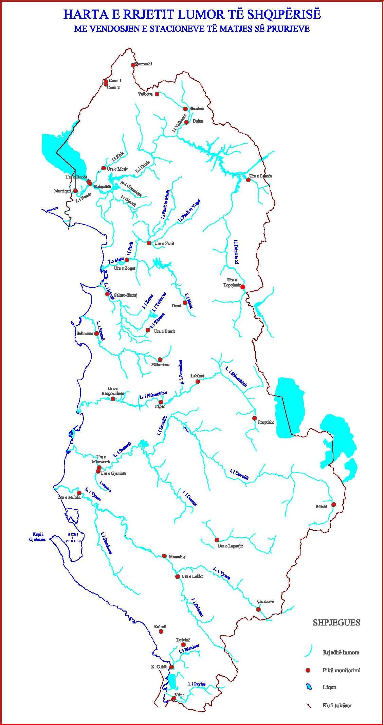
Drini: 9 stacione: Ura Topojanit, Ura e Lumës, Bahçallëk, Cemi i Selcës, Cemi i Vuklit, Ura e Mesit, Bajram Curri, Shoshani dhe Ura e Bujanit.
Vermoshi:1 stacion: Vermosh.
3. Buna: 2 stacione: Ura e Vjetër e Bunës dhe Murriqan
4. Mati: 3 stacione: Darsi, Ura e Fanit (Fani i Vogël) dhe Ura Berluskoni
5. Erzeni: 2 stacione: Pëllumbas dhe Sallmone
6. Ishmi: 2 stacione: Brar (lumi i Tiranës) dhe Salme-Shete (lumi Ishëm)
7. Shkumbini: 4 stacione: Proptisht (Qukës-Prrenjas), Labinot, Papër (Ura e Zezë),
dhe Ura vjetër (Rrogozhinë)
8. Semani: 4 stacione: Bilisht (lumi Devoll), Ura e Lapanit-Çorovodë (lumi Osum), Ura Gjanicës-Fier (lumi i Gjanicës) dhe Ura e Mbrostarit (Seman)
9. Vjosa: 4 stacione: Tri Urat, Ura e Leklit (lumi Drinos), Memaliaj dhe Ura e Mifolit
10.Bistrica :4 stacione: Vrina, Cuka, Delvina dhe Kalasa

Harta e stacioneve të matjes së prurjeve

Në secilin stacion u kryen dy matje mbi bazën e periudhave stinore në faza të ndryshme pune, pra rezultatet e marra janë në varësi të plotë nga ecuria hidrometereologjike stinore.

Tabela 26 .Rezultatet e matjeve të prurjeve për vitin 2025

1 | Stacionet e matjes | Kodi i stacionit | Lumi | Koordinatat gjeografike |  | Prurjet (m³/s)  Faza e I | Prurjet (m³/s)  Faza e II
 |  |  |  | N | E | Prurjet (m³/s)  Faza e I | Prurjet (m³/s)  Faza e II
1 | Ura e Topojanit | AL10R_Dr1 | Drin | 41⁰ 34’ 50,00” | 20⁰ 26’ 2,49” | 26.15 | 12.270
2 | Ura e Lumës | AL10R_Dr20 | Drin | 42⁰ 04’ 3,66” | 20⁰ 27’ 50,74” | 0.703 | 1.0490
3 | Bahçallëk | AL10R_Dr30 | Drin | 42⁰ 02’ 31,79” | 19⁰ 29’ 32,48” | 310.7 | 197.23
4 | Tamarë | AL10R_Vr20 | Cemi i Selcës | 42⁰ 28’ 50,87” | 19⁰ 34’ 56,58” | 2.81 | 0.5510
5 | Tamarë | CM2 | Cemi i Vuklit | 42⁰ 27’ 17,35” | 19⁰ 33’ 40,67” | 5.31 | 1.4880
6 | Ura e Mesit | AL10R_Ki10 | Kir, Drin | 42⁰ 06’ 50,00” | 19⁰ 34’ 29,00” | 40.3 | 0.0065
7 | Bajram Curri | AL10R_Va10 | Valbonë | 42⁰ 27’ 19,51” | 19⁰ 53’ 46,31” | 2.67 | 0.5904
8 | Shoshani | AL10R_Va20 | Valbonë | 42⁰ 23’ 18,51” | 20⁰ 04’ 22,74” | 12.67 | 3.2068
9 | Ura e Bujanit | AL10R_Va30 | Valbonë | 42⁰ 19’ 40,49” | 20⁰ 04’ 50,32” | 15.9 | 8.0556
10 | Vermosh | AL10R_Vr10 | Vermosh | 42⁰ 34’ 58,33” | 19⁰ 44’ 50,81” | 3.425 | 1.058
11 | Ura e Bunës | AL10R_ Bu10 | Bunë | 42⁰ 03’03,17” | 19⁰ 29’ 28,16” | 121.53 | 111.02
12 | Murriqan | AL10R_ Bu20 | Bunë | 42⁰ 00’ 30,20” | 19⁰ 24’ 14,78” | 435.33 | 311.15
13 | Ura e Darsit | AL20R_Ma10 | Pr i Darsit, Mat | 41⁰ 30’ 23,91” | 20⁰ 04’ 58,52” | 9.34 | 3.456
14 | Ura e Fanit | AL20R_ Fa20 | Fani i Vogël, Mat | 41⁰ 46’ 32,40” | 19⁰ 51’ 34,10” | 2.21 | 1.078
15 | Ura Berluskoni | AL20R_Ma50 | Mat | 41⁰ 41’ 57,50” | 19⁰ 43’ 33,62” | 24.62 | 27.60
16 | Ura e Brarit | AL30R_ Tr20 | Ishëm | 41⁰ 22’ 47,72” | 19⁰ 51’ 34,27” | 0.7 | 2.064
17 | Salme-Shetaj | Al_RV_049 | Ishëm | 41⁰ 32’ 29,39” | 19⁰ 36’ 37,98” | 5.06 | 12.01
18 | Pëllumbas | AL40R_ Er20 | Erzen | 41⁰ 14’ 43,24” | 19⁰ 56’ 9,32” | 1.09 | 6.206
19 | Sallmone | Al_RV_504 | Erzen | 41⁰ 21’ 39,55” | 19⁰ 32’ 56,85” | 2.27 | 4.963
20 | Proptisht | AL50R_ Sh10 | Shkumbin | 40⁰ 58’ 57,86” | 20⁰ 30’ 38,39” | 3.55 | 3.812
21 | Labinot | AL50R_ Sh50 | Shkumbin | 41⁰ 08’ 53,77” | 20⁰ 9’ 58,47” | 22.26 | 32.444
22 | Ura e Paprit | AL50R_ Sh100 | Shkumbin | 41⁰ 03’ 08,67” | 19⁰ 56’ 33,65” | 20.63 | 30.298
23 | Rrogozhinë | AL50R_ Sh120 | Shkumbin | 41⁰ 03’ 52,14” | 19⁰ 39’ 13,13” | 15.99 | 63.514
24 | Bilisht | AL60R_ 40 | Devoll, Seman | 40⁰ 39’ 17,53” | 20⁰ 57’ 17,82” | 0.93 | 0.362
25 | Ura e Lapanjit | AL60R_ Os10 | Osum, Seman | 40⁰ 25’ 42,55” | 20⁰ 17’ 13,47” | 4.28 | 1.568
26 | Fier | 52Al_RV_605 | Gjanicë, Seman | 40⁰ 44’ 2,83” | 19⁰ 34’ 19,86” | 0.33 | 0.277
27 | Ura Mbrostarit | AL60R_ Se20 | Seman | 40⁰ 49’ 44,72” | 19⁰ 54’ 38,85” | 6.98 | 8.399
28 | Tri Urat | AL70R_ Vj10 | Vjosë | 40⁰ 06’ 44,08” | 20⁰ 32’ 23,96” | 25.53 | 13.41
29 | Ura e Leklit | AL70R_ Di60 | Drinos, Vjosë | 40⁰ 15’ 33,19” | 20⁰ 03’ 19,86” | 4.272 | 4.34
30 | Memaliaj | Al_RV | Vjosë | 40⁰ 21’ 05,61” | 19⁰ 58’ 22,19” | 53.25 | 45.22
31 | Ura Mifolit | AL70R_ Vj50 | Vjosë | 40⁰ 38 ’ 4,26” | 19⁰ 27’ 39,08” | 26.7 | 22.12
32 | Ura e Kalasës | AL80R_Ka10 | Kalasë | 40⁰ 00’45.10” | 19⁰ 57’ 27,90” | 1.99 | 6.23
33 | Ura e Delvinës | AL80R_Ka30 | Delvina | 39⁰ 56’59.83” | 20⁰ 05’ 40.51” | 0.28 | 6.674
34 | Ura e Çukës | AL80R_Bi30 | Bistrica | 39⁰ 50’49.44” | 20⁰ 01’ 31.34” | 11.8 | 72.97
35 | Vrina | AL80T_Pa20 | Pavllo | 39⁰ 42’20.43” | 20⁰ 02’ 30.93” | 0.54 | 21.13

● Stacioni Ura e Topojanit

Në stacionin e Urës së Topojanit (lumi i Drinit). Sasia e prurjeve në këtë stacion është në funksion të prurjeve që dalin nga kaskada e HEC-it në tokën e Maqedonisë së Veriut. Gjithashtu ndikim në sasinë e prurjeve ka edhe stina në të cilën kryhen matjet dhe sasia e rreshjeve që bien në basenin ujëmbledhës.

Fazat e para Fazat e dyta
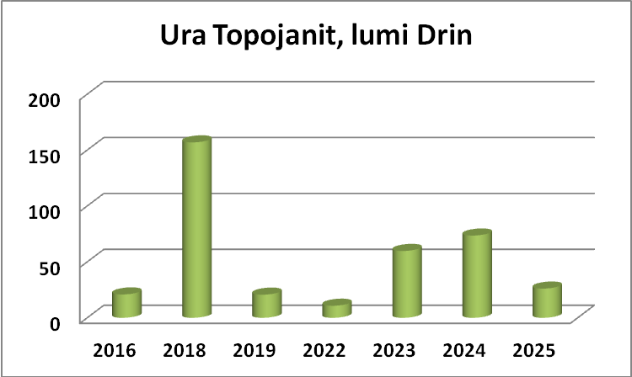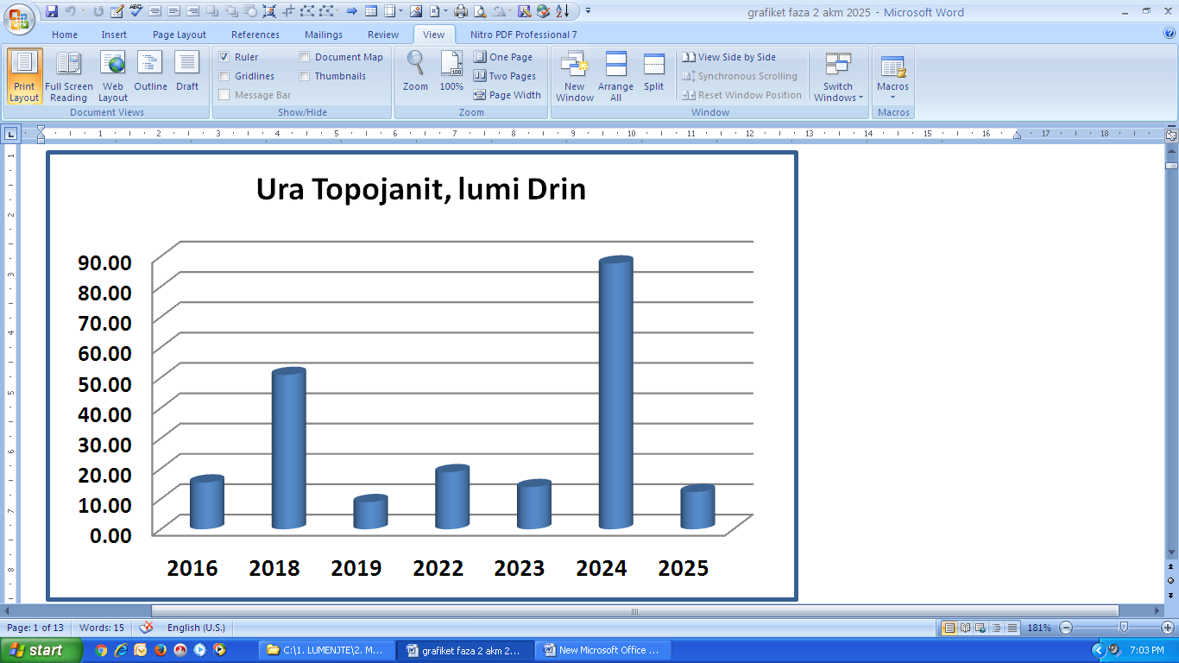
● Stacioni Ura e Lumës
Në stacionin Ura e Lumës (lumi i Drinit) sasia e prurjeve në këtë lumë kontrollohet nga HEC-i i ngritur fare pranë si dhe nga sasia e rreshjeve që bien në basenin ujëmbledhës.
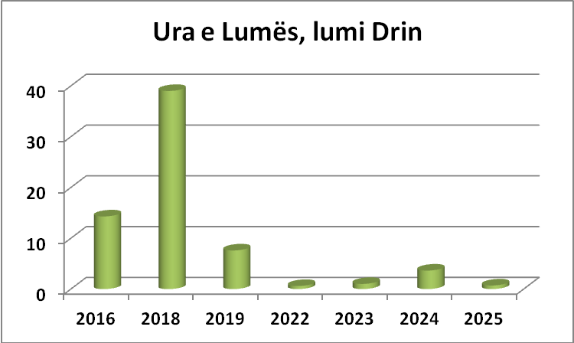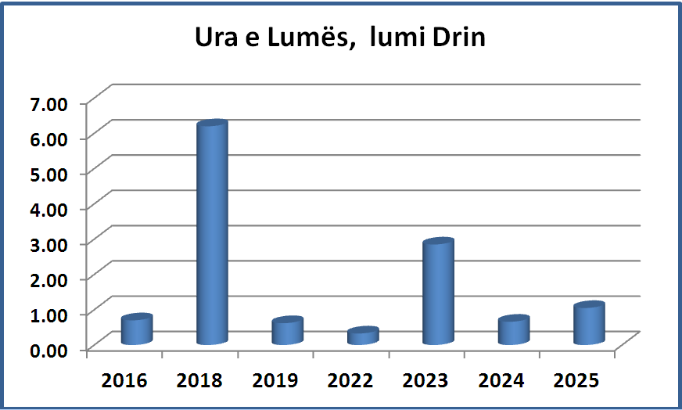
Stacioni Ura e Bahçallëkut
Në stacionin e Bahçallëkut (lumi i Drinit) sasia e prurjeve eshte më e lartë e R_{H} është në seksionin e dytë dhe të tretë çka korespondon edhe me sasitë më të mëdha të prurjeve në këto seksione.
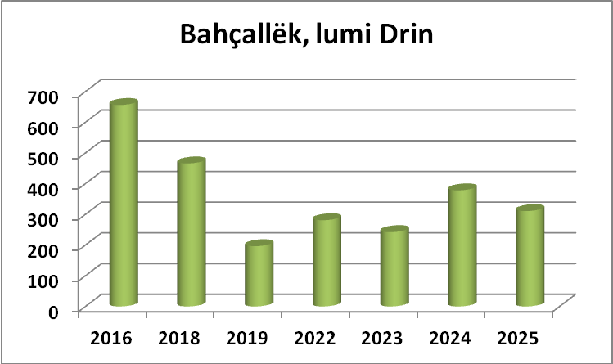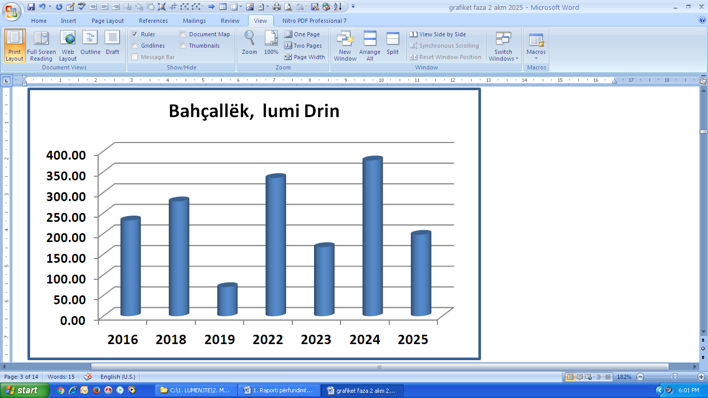
● Stacioni Ura e Mesit, lumi Kir
Në stacionin Ura e Mesit (lumi i Kirit, Drin), falë rreshjeve të shiut, shtrati i Kirit ka pasur prani të rrjedhës ujore në të dy sezonet e matjeve çka na mundësoi kryerjen e tyre. Lumi i Kirit ka karakter të theksuar stinor dhe torrencial ndaj dhe në pjesën më të madhe të fundit të pranverës dhe verës shtratit është i thatë. Matja e parë rastisi me një sasi të konsiderueshme të prurjeve ujore ndërsa në matjen e dytë, në shtratin e Kirit kishin mbetur pellgje uji të palëvizëshme për shkak të shterimit të tij.
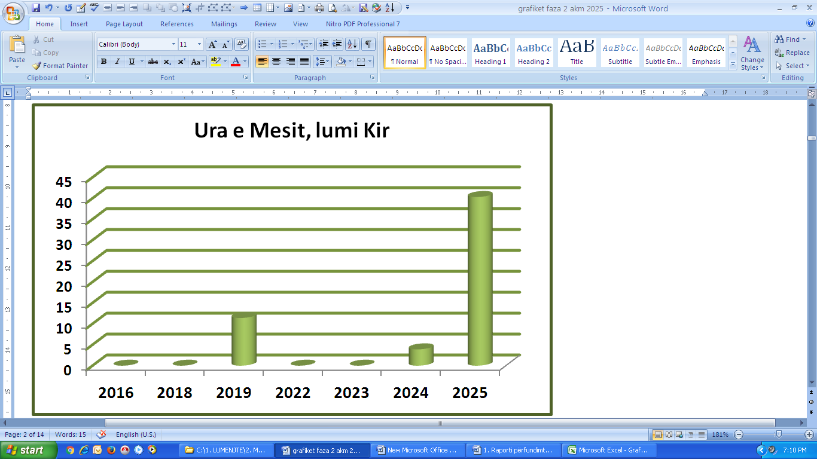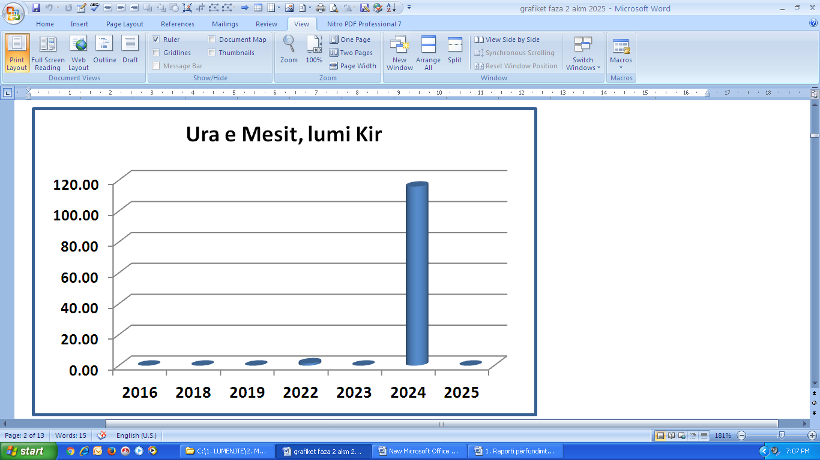
● Stacioni i Tamarës në degën e Cemit te Salcës
Në stacionin e Tamarës në degën e Cemit të Selcës matjet u kryen në dalje të lumit nga qyteti pasi edhe sasia e prurjeve reflekton më mirë të gjithë tributarët që ndodhen më sipër.
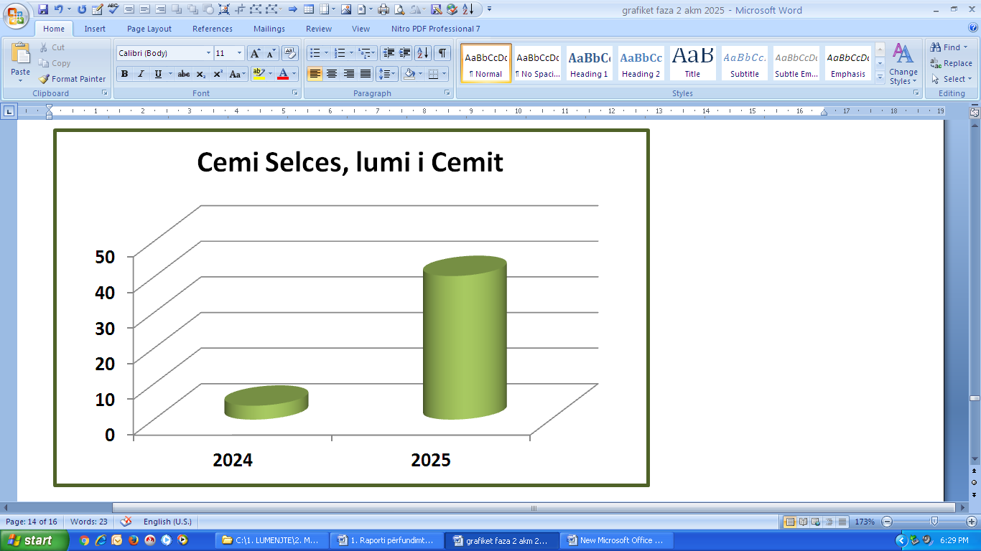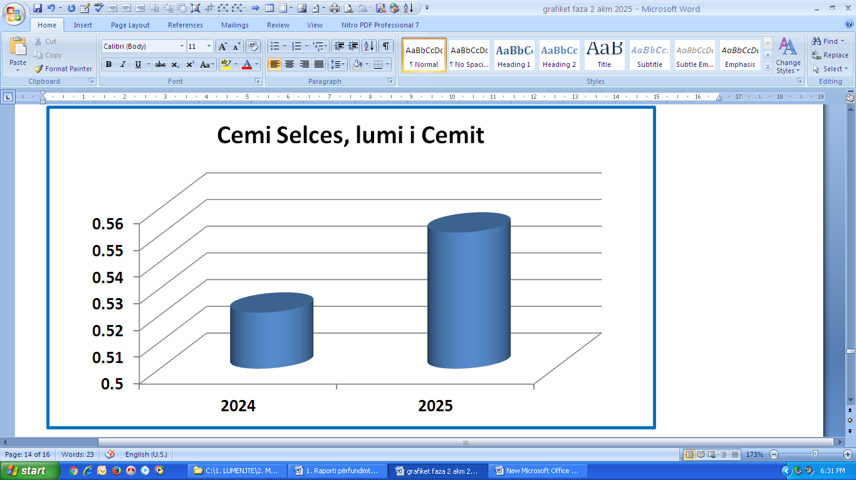

● Stacioni i Tamarës në degën e Cemit të Vuklit.

Në stacionin Tamarës, degë e Cemit të Vuklit, Sasia e përgjithëshme e prurjeve për të dyja degës së bashku, është 8.128 m³/s për fazën e parë dhe 2.039 m³/s për fazën e dytë.

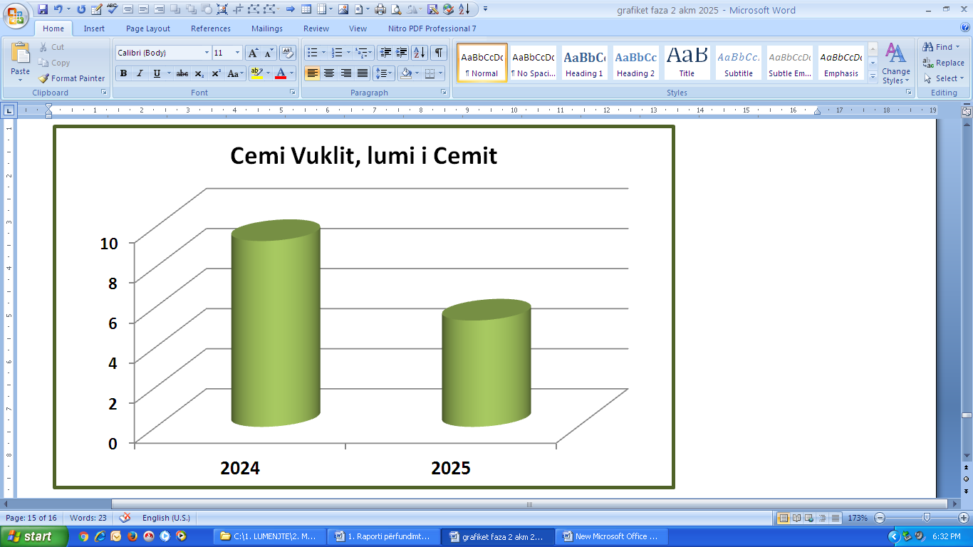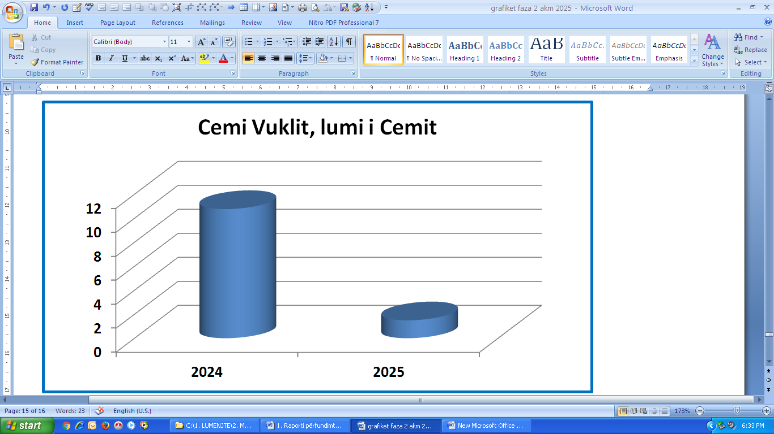

● Stacioni e Vermoshit, Lumi Vermosh.
Në stacionin e Vermoshit (lumi i Vermoshit) sasia e prurjeve është 3.425 m³/s për fazën e parë dhe 1.058 m³/s për fazën e dytë ndërsa rrezja hidraulike është R_{H} = 0.45m

● Stacioni e Bajram Currit, Lumi i Valbonës
Në stacionin e Bajram Currit (lumi i Valbonës) sasia e prurjeve është 2.67 m³/s për fazën e parë dhe 0.59 m³/s për fazën e dytë ndërsa rrezja hidraulike është R_{H} = 0.381m

● Stacioni e Shoshanit , Lumi i Valbonës
Në stacionin e Shoshanit (lumi i Valbonës) sasia e prurjeve është 12.67 m³/s për fazën e parë dhe 3.207 m³/s për fazën e dytë ndërsa rrezja hidraulike është R_{H} = 1.77m

● Stacioni Ura e Bujanit, Lumi i Valbonë
Në stacionin Ura e Bujanit (lumi i Valbonës) sasia e prurjeve është 15.9 m³/s për fazën e parë dhe 8.056 m³/s për fazën e dytë ndërsa rrezet hidraulike janë R_{H1} = 0.65m dhe 0.59m

Stacionet e Vermoshit, Bajram Currit, Shoshanit dhe Ura e Bujanit janë monitoruar vetëm në vitin 2025 dhe nuk mund të paraqitet grafik krahasues ndër vite.

● Stacioni Ura e Bunës, Lumi i Bunës

Vlerat më të ulta të R_{H} janë në seksionet anësore ku janë edhe prurjet më të vogla ndërsa në seksionet e tjera janë thuajse të njëjta që korrespondon me një rregjim të njëtrajtshëm rrjedhe në gjerësinë e saj. Rreziku për përmbytje është gjithmonë i pranishëm sidomos në rastin e prurjeve të mëdha nga kaskada e Vaut të Dejës mbi lumin e Drinit. Tashmë, në krahun e majtë të rrjedhës, thuajse ngjitur me urën, është ndërtuar porti i varkave me ambjentet përrreth tij.

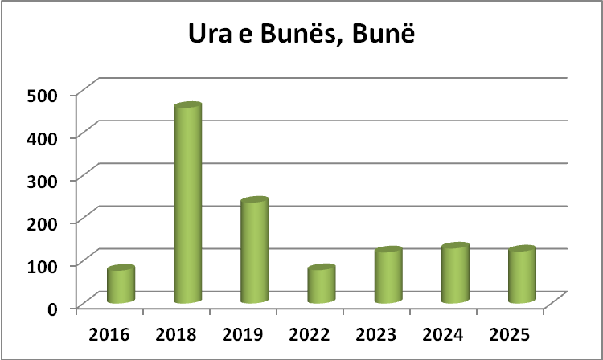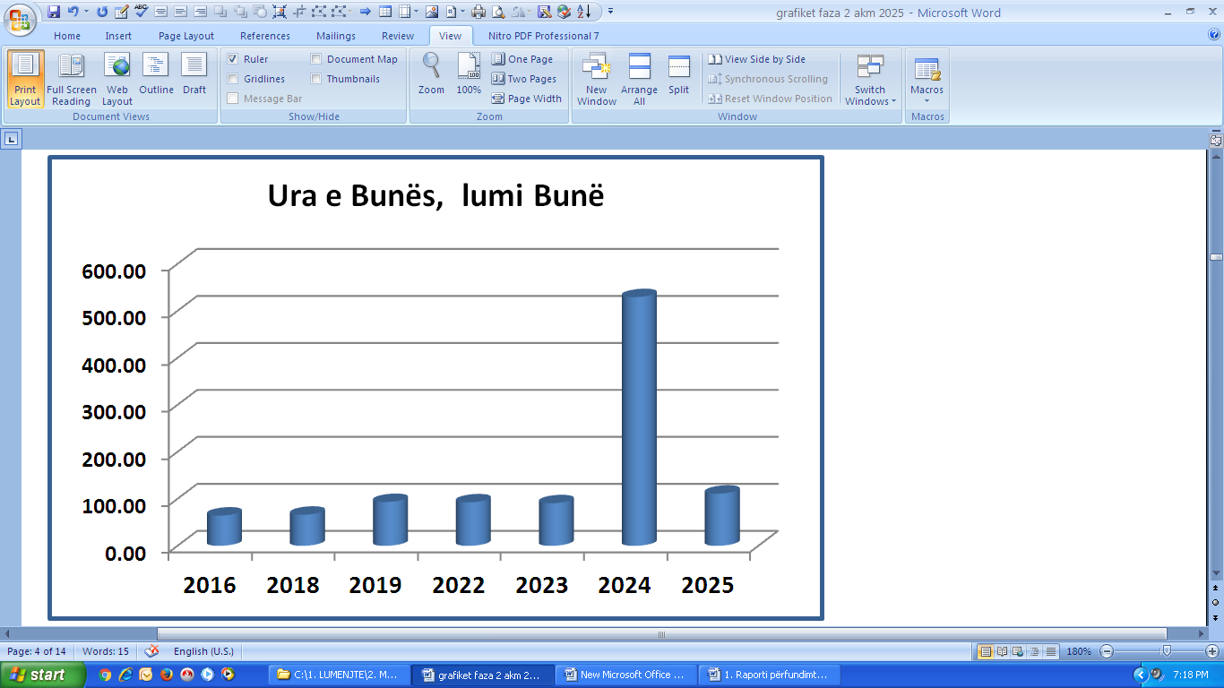

● Stacioni Muriqan, Lumi i Bunës

Në raste prurjesh të mëdha, për shkak të disniveleve të vogla me bankot e lumit, rrjedha kalon edhe në stadin e përmbytjes.

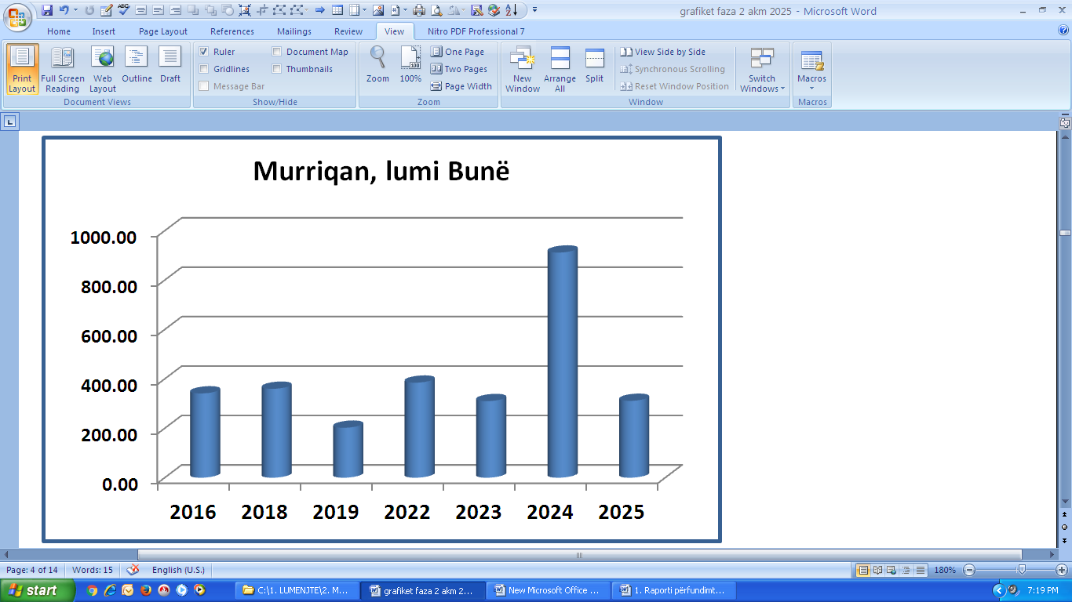

● Stacioni Urës së Darsit, Lumi i Matit

Në stacionin e Urës së Darsit (lumi i Matit), gjatë këtij viti, në momentin e matjeve, bashkimi i të dyja rrjedhave ujore të Matit dhe Darsit ndodh sipër urës së Darsit dhe në vendin e matjeve Mati vjen si një rrjedhë e vetme.

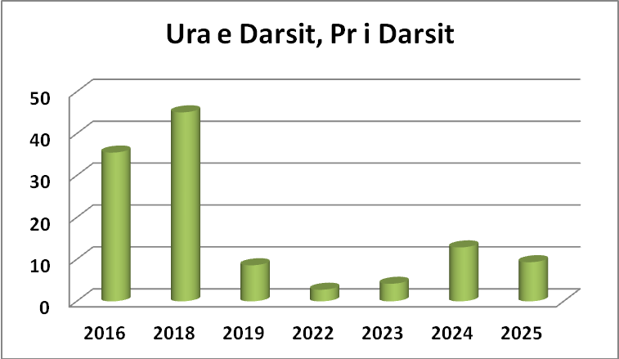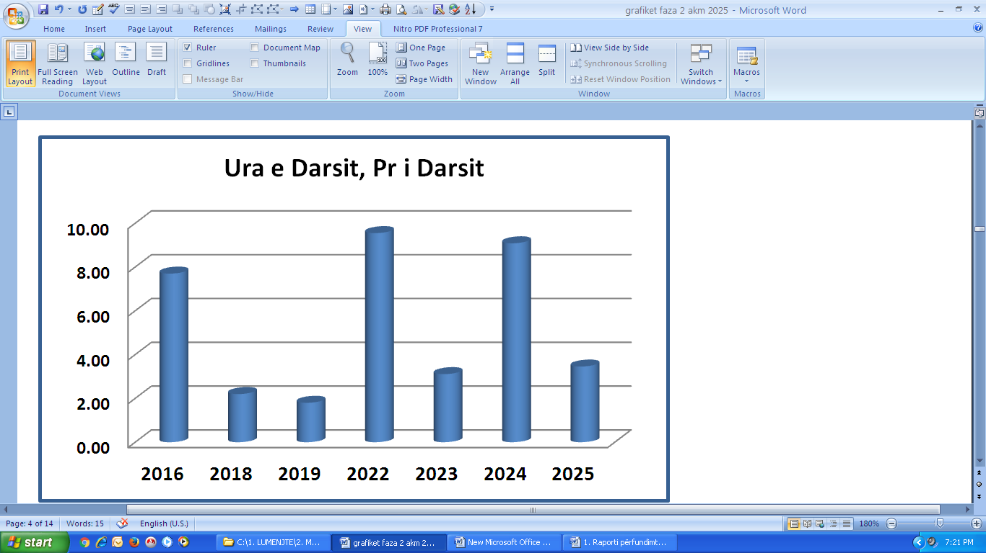

● Stacioni Ura e Fanit, Lumi i Fanit të Vogël

Sasia e ulët e ujit në shtrat lidhet kryesisht me kushtet e motit, por edhe me regjimin e HEC-eve të ngritura mbi lumin e Fanit.

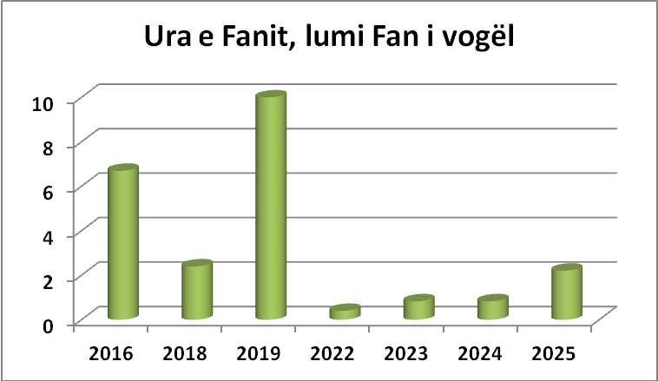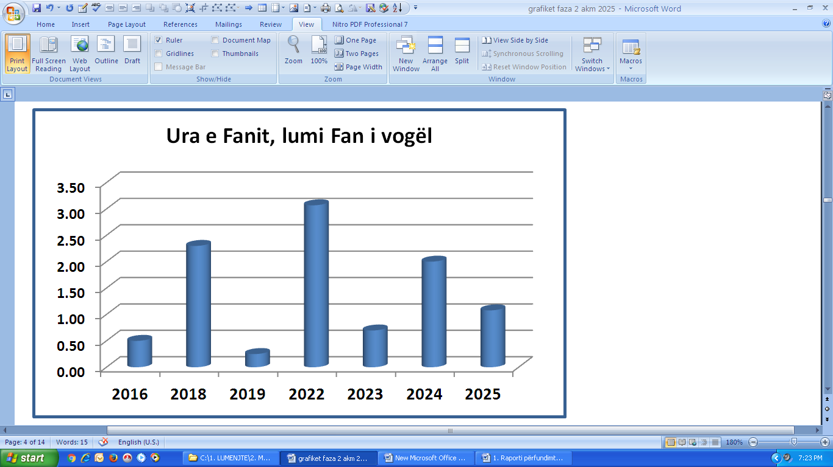

● Stacioni Ura e Berluskonit , Lumi i Matit

Sasitë e ujit në këtë stacion janë funksion i rreshjeve stinore dhe rregjimit të HEC-eve mbi lumenjtë e Fanit dhe Matit. Rreziku për përmbytje është gjithmonë i pranishëm në pjesët poshtë kësaj Ure deri në det, sidomos në rastin e prurjeve të menjëhershme në periudhë të shkurtër kohore.
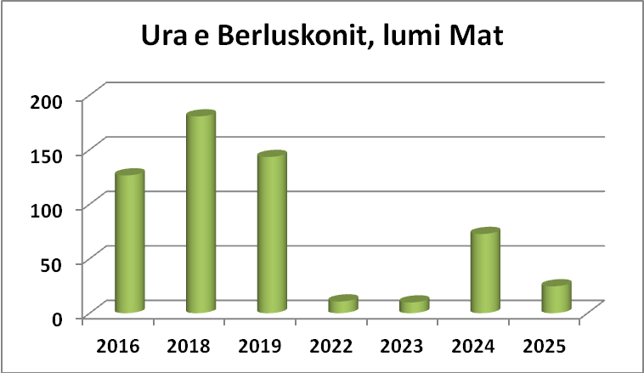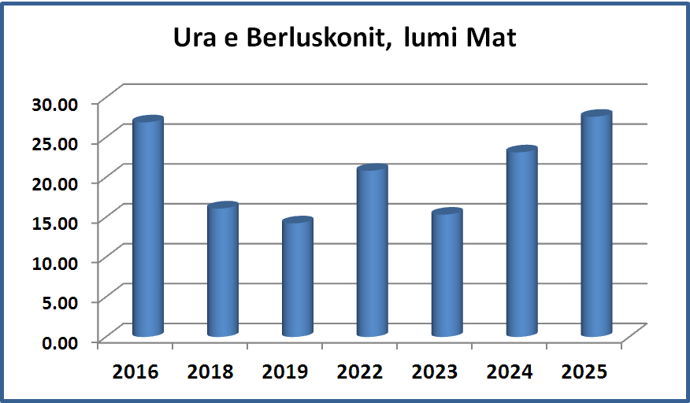

● Stacioni Ura e Brarit , Lumi i Ishmit

Forma e shtratit e ngushtë dhe e thellë lejon kalimin e sasive të mëdha të ujit për në sektorët e mëposhtëm. Nuk asnjë ka rrezik përmbytjeje.
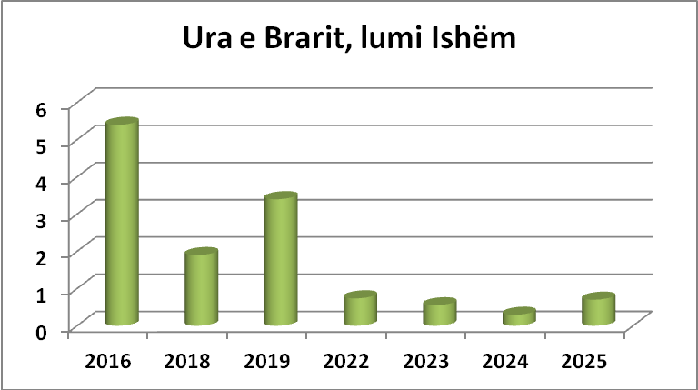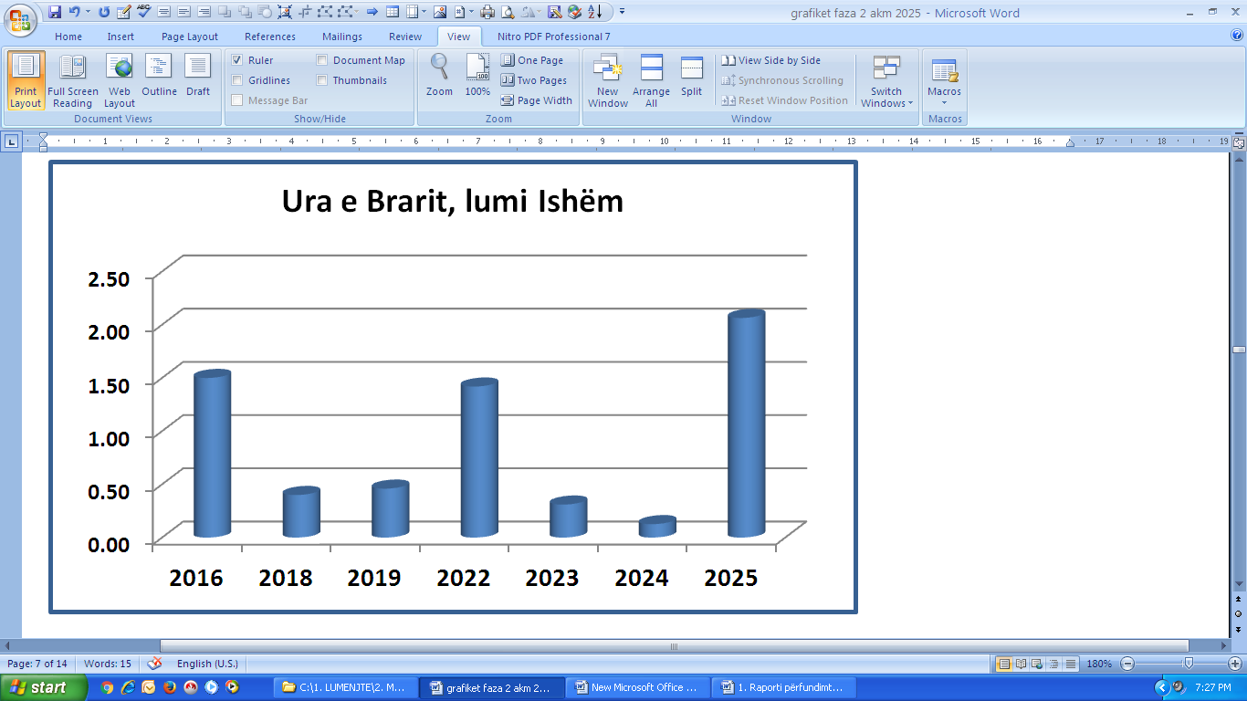

● Stacioni Salme -Shetaj , Lumi i Ishmit

Sasia më e madhe e ujit kalon në krahun e djathtë të shtratit. Rreziku për përmbytje është i pranishëm sidomos në rastin e prurjeve të menjëherëshme në kohë të shkurtër.
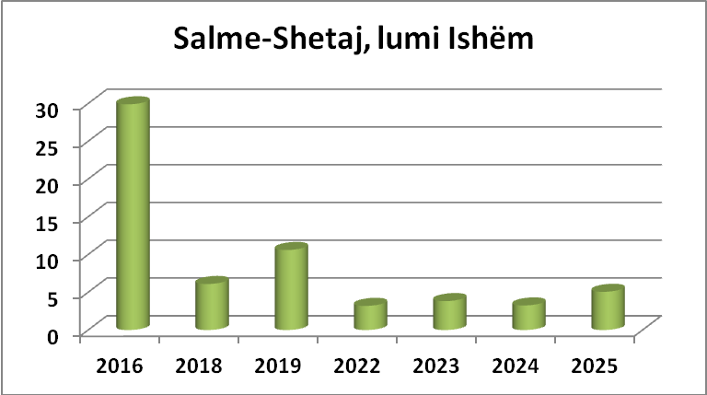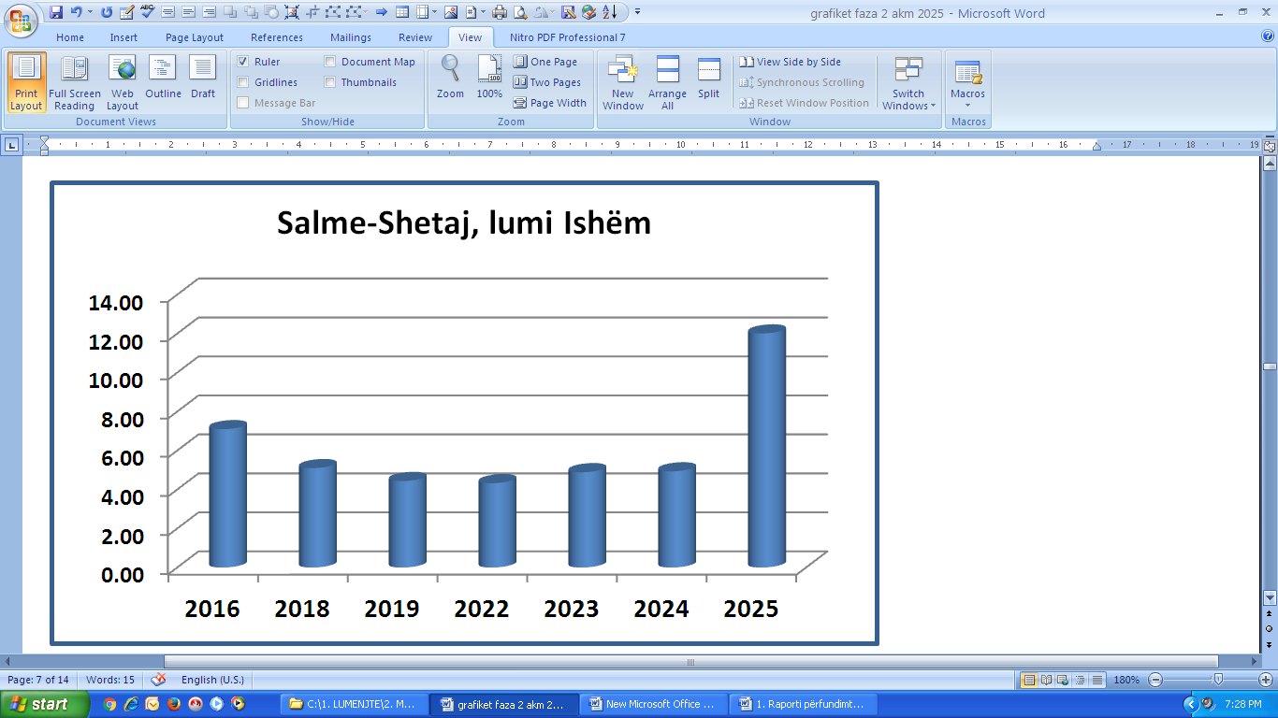
● Stacioni Pëllumbas , Lumi i Erzenit

Sasia e ujit në këtë stacion është funksion i rreshjeve stinore dhe rregjimit të rezervuarit të Skoranës në hyrje të kanionit. Rreth 50 m sipër vendmatjes është ndërtuar një kapërderdhës për uljen e energjisë së rrjedhës, pasi në këtë sektor, fenomeni i erozionit fundor dhe anësor është mjaft i zhvilluar. Kjo ndihmon në uljen e itensitetit të këtij fenomeni si dhe për ruajtjen e brigjeve në tërësi dhe investimeve turistike të bëra në krahun e majtë të këtij shtrati.
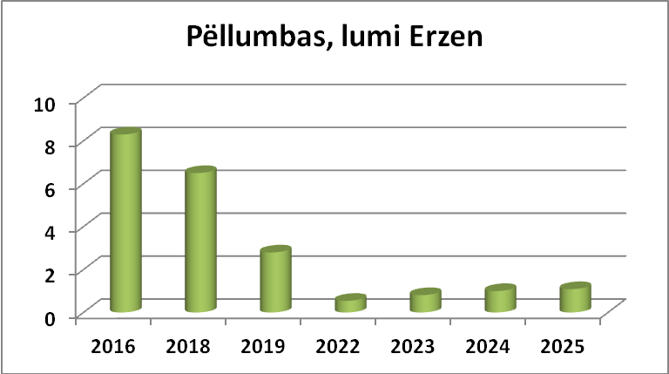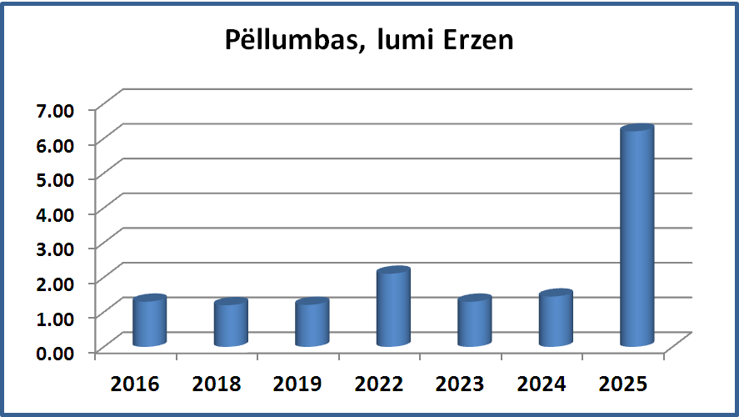

● Stacioni i Sallmones, Lumi i Erzenit

Sasia e ujit në këtë stacion është funksion i rreshjeve stinore. Nuk ka rrezik përmbytjeje.
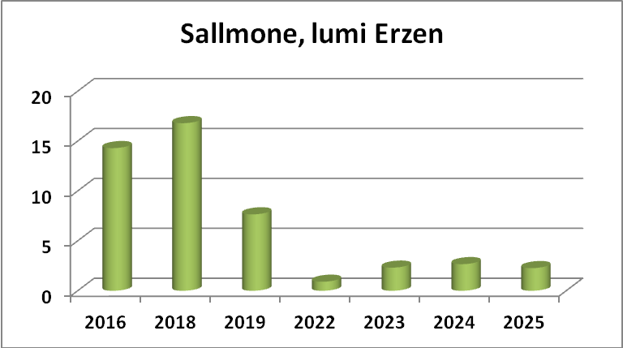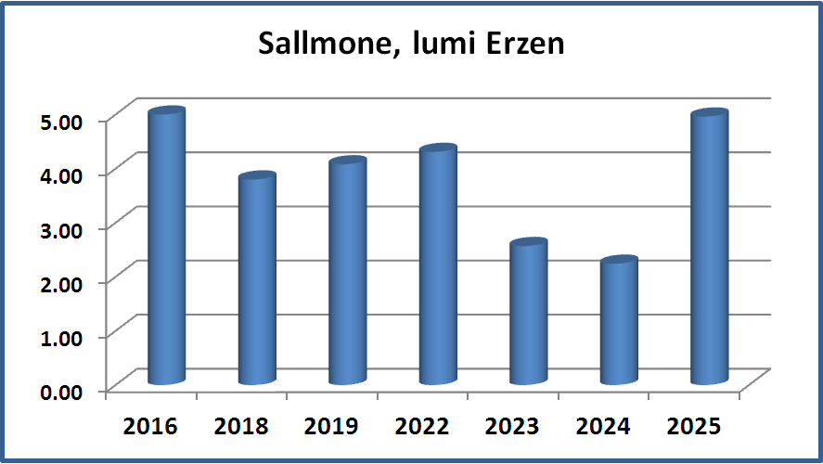

● Stacioni i Propishtit , Lumi i Shkumbin
Sasia e ujit në këtë stacion është funksion i rreshjeve stinore. Ky stacion ndodhet në pjesën më të sipërme të rrjedhës së Shkumbinit. Rreziku i përmbytjes në pjesët anësore të shtratit është gjithmonë evident.

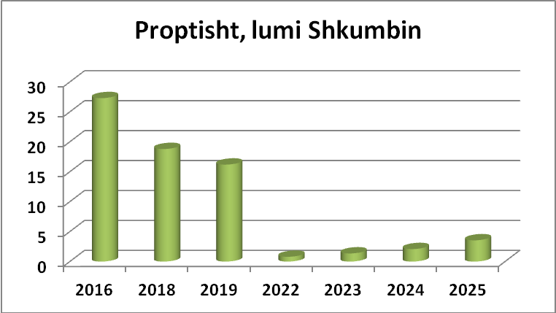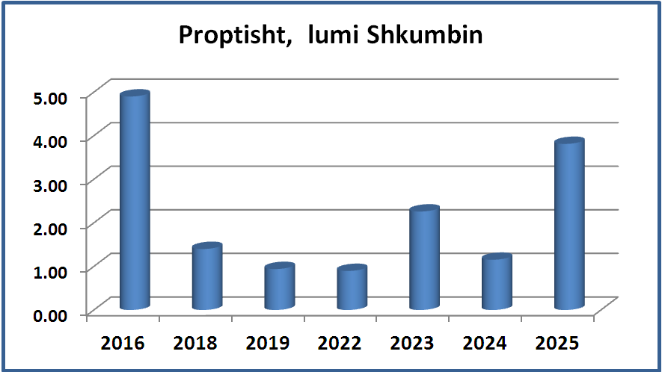

● Stacioni Labinot -Përroi i Gures, Lumi i Shkumbin
Në këtë stacion, gjatë matjeve, kanali vaditës ishte i thatë për të dyja periudhat. Kjo për shkak të punimeve gërmuese që kryen në shtrat të Shkumbini sipër vendit të matjeve, të cilat kanë ndryshuar tërësisht panoramën e shtratit dhe kanalit të rrjedhës. Nuk ka rrezik përmbytjeje.
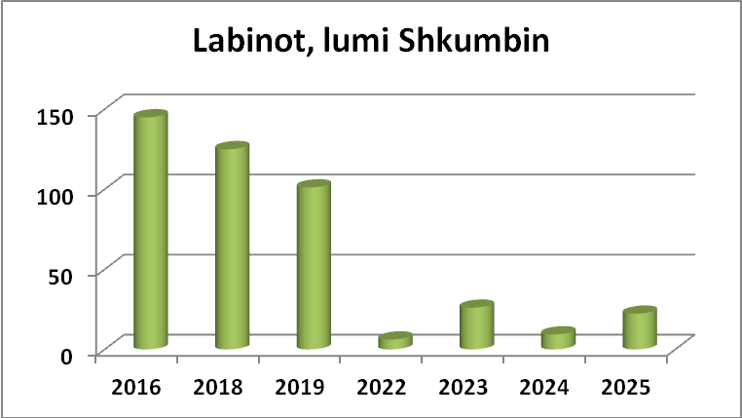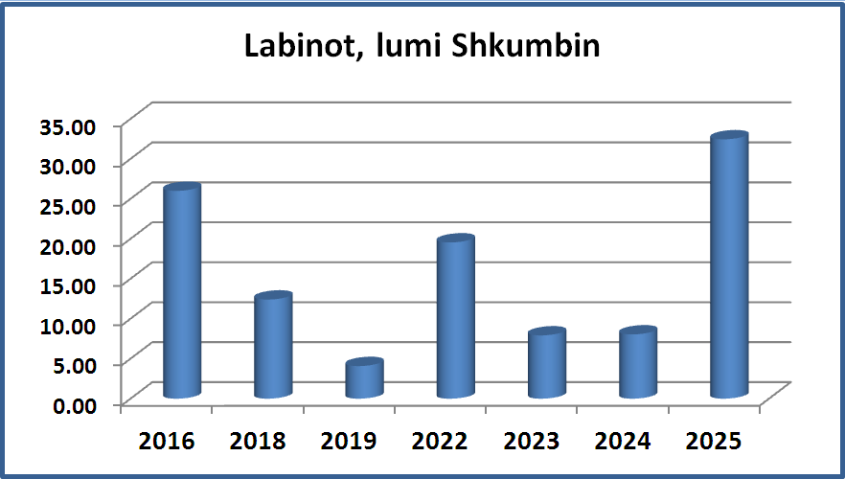

● Stacioni i Paprit , Lumi i Shkumbin
Sasia e ujit në këtë stacion është funksion i rreshjeve stinore. Pjesa më e madhe e ujit kalon në krahun e djathtë të rrjedhës. Edhe në këtë stacion matjet janë kryer pas shumë vitesh duke plotësuar një panoramë më të gjerë të ecurisë së sasi sasisë së prurjeve përgjatë rrjedhës. Nuk vërehet rrezik për përmbytje në këtë pjesë të rrjedhës.
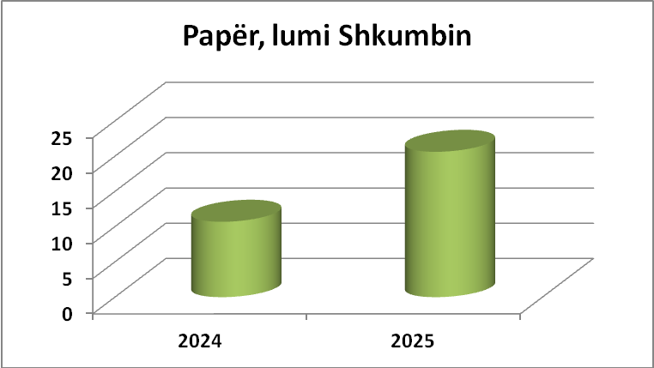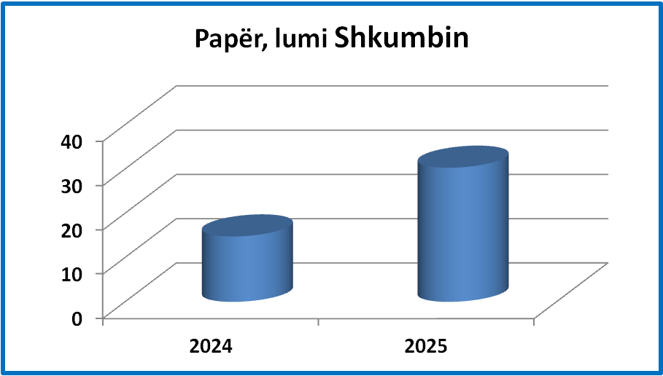

● Stacioni Ura e Rrogozhinës, Lumi i Shkumbin
Prurja është funksion i rreshjeve stinore dhe rregjimit të digës në rezervuarin ujëmbledhës në Çengelaj. Rreziku për përmbytje është gjithmonë i pranishëm sidomos në rastin e prurjeve të menjëhershme në kohë të shkurtër.
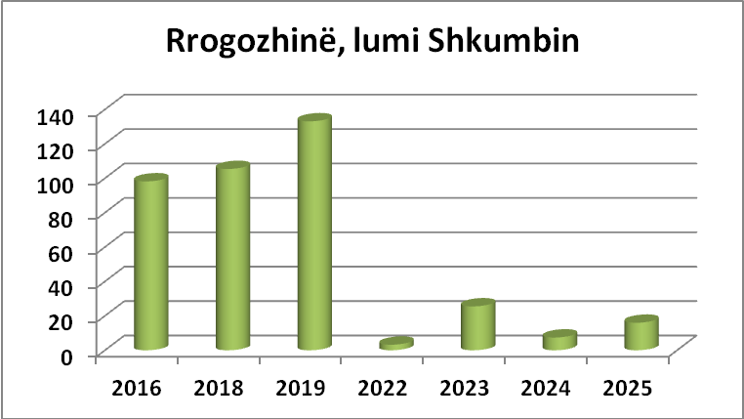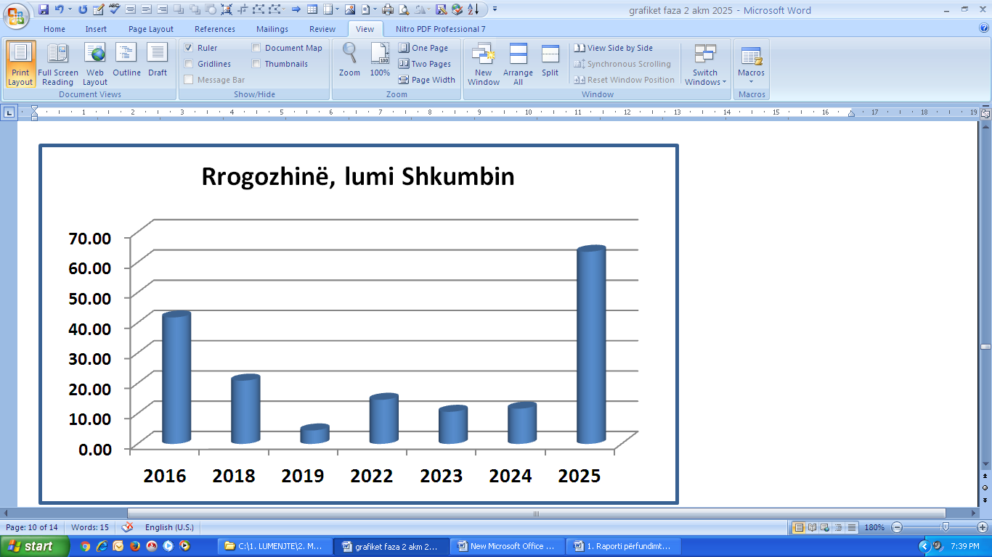

● Stacioni i Bilishtit, Lumi i Devollit
Sasia e ujit në këtë stacion është funksion i rreshjeve stinore. Ky stacion ndodhet në pjesën e sipërme të rrjedhës së lumit Devoll pranë qytetit të Bilishtit dhe nuk ka asnjë rrezik për përmbytje.
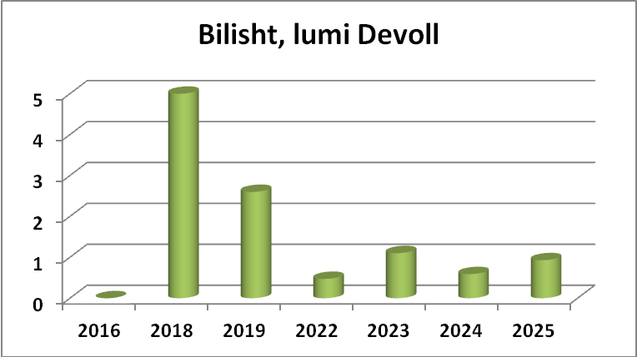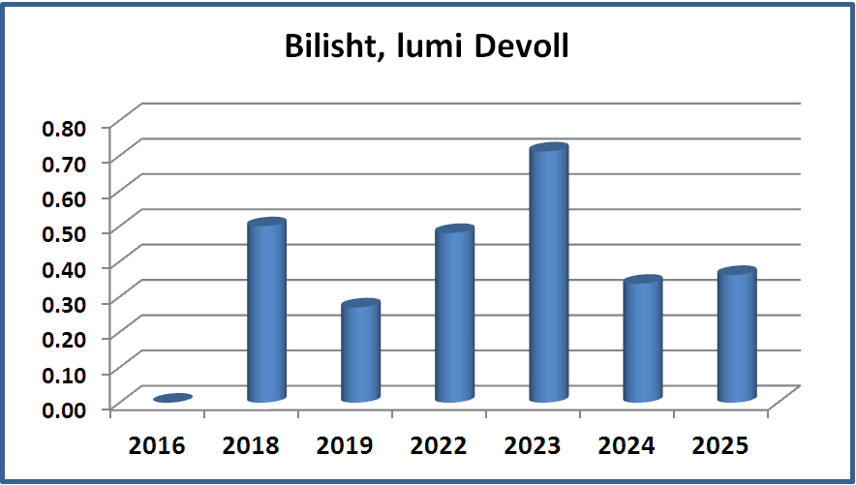

● Stacioni Ura e Lapanjit, Lumi i Osumit
Sasia e ujit në këtë stacion është funksion i rreshjeve stinore. Ky stacion ndodhet në pjesën më të sipërme të rrjedhës së Osumit. Forma e thellë e kanionit lejon kalimin e sasive të mëdha të ujit për në sektorët e mëposhtëm. Vërehet qëndrueshmëri e sasisë së prurjeve midis dy matjeve të kryera. Edhe ky stacion nuk ka asnjë rrezik për përmbytje.
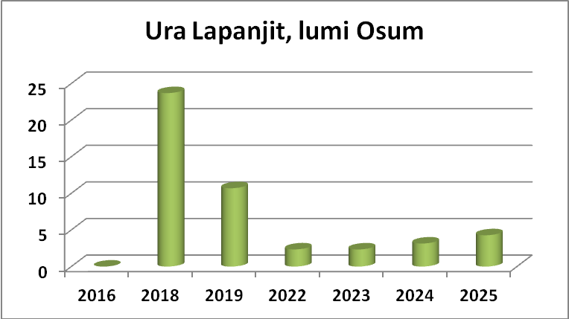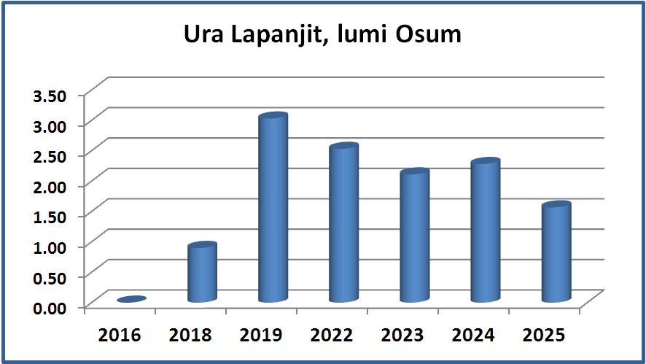

● Stacioni Fier, Lumi i Gjanices
Sasia e ujit në këtë stacion është funksion i rreshjeve stinore. Pjesa më e madhe e prurjeve të matura janë ujra të zeza të cilat shkarkohen fare pranë Urës në krahun e sipërm të saj.

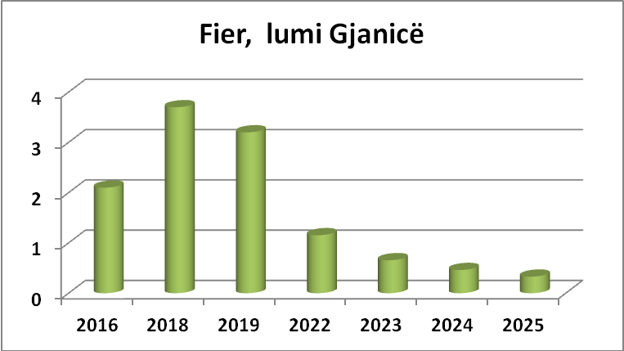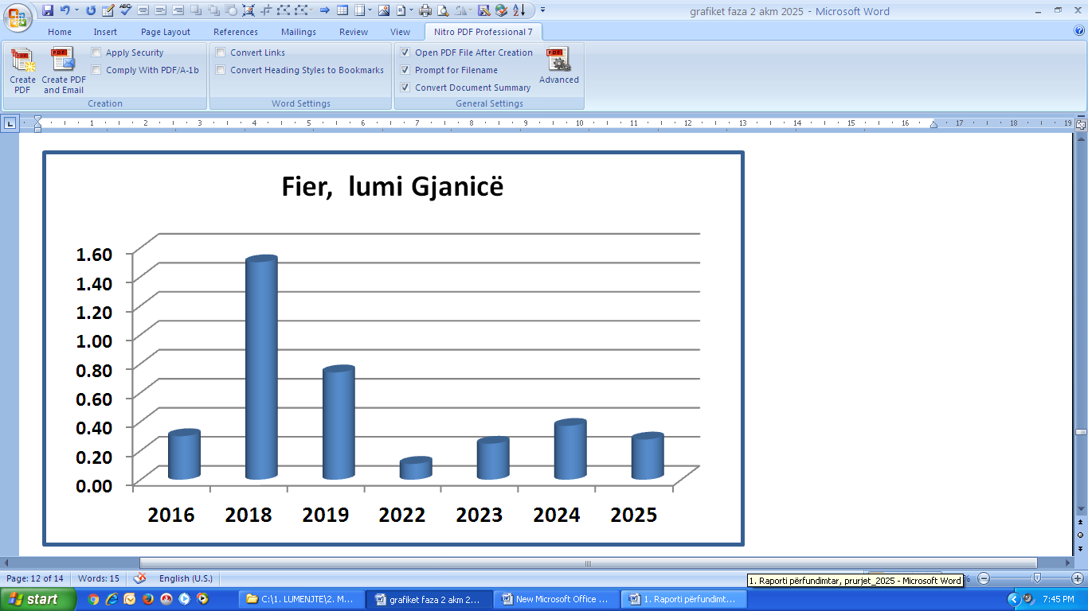

● Stacioni Ura e Mbrostarit, Lumi i Semanit
Sasia më e madhe e ujit në këtë stacion kalon në krahun e djathtë të shtratit gjë që përkon edhe me vlerën më të lartë të R_{H}. Niveli i ujit në shtrat gjatë fazës së dytë të matjeve ishte shumë i ulët duke bërë të mundur zbulimin e një pjese të madhe të tabanit të shtratit. Prurja në këtë stacion është funksion i rreshjeve stinore dhe rregjimit të digës në rezervuarin e Thanës. Rreziku për përmbytje është gjithmonë i pranishëm sidomos në rastin e prurjeve të menjëhershme në kohë të shkurtër.
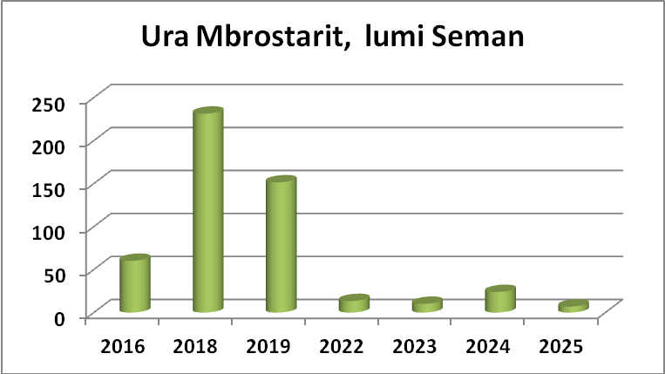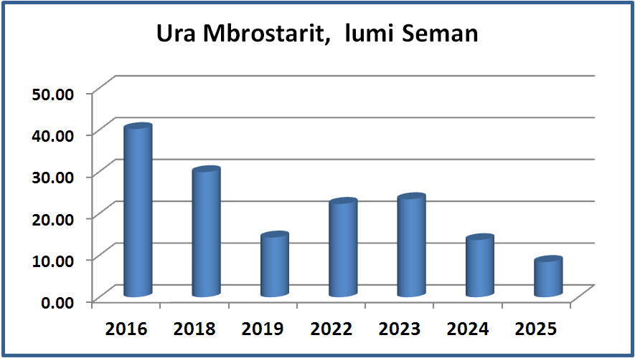

● Stacioni Tri Urat, Lumi i Vjoses
Sasia e ujit në këtë stacion është funksion i rreshjeve stinore. Vlera e Rrezes tregon aftësi përcjellëse relativisht të mira të kanalit të rrjedhës. Nuk ka rrezik për përmbytje. Vërehet ndryshueshmëri e sasisë së prurjeve midis dy matjeve të kryera, kjo për shkak të mungesës së rreshjeve gjatë periudhës së vjeshtës.
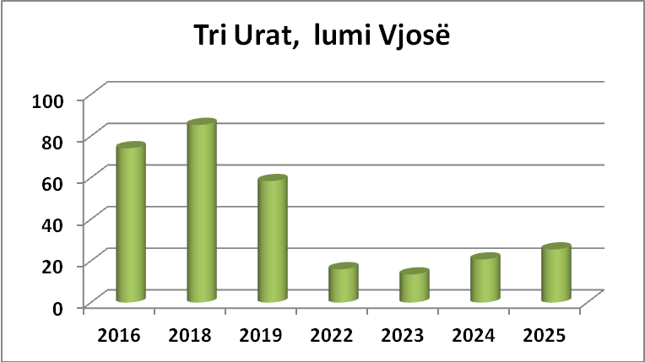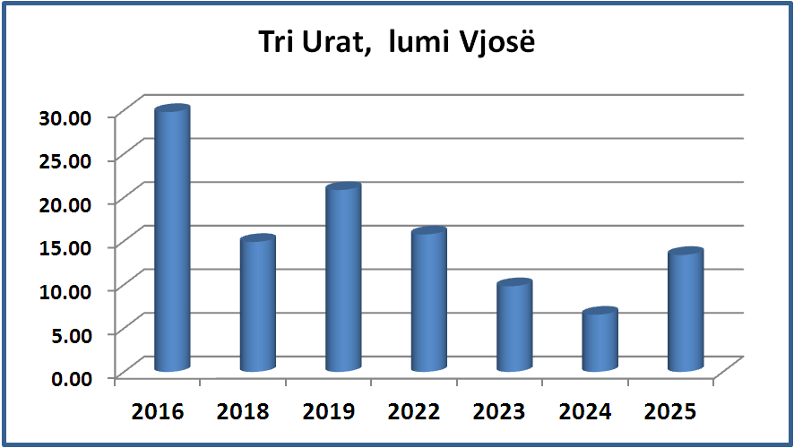

● Stacioni Ura e Leklit, Lumi i Drinosit
Sasia e ujit në këtë stacion është funksion i rreshjeve stinore. Nuk ka rrezik për përmbytje. Nuk vërehet ndryshueshmëri e sasisë së prurjeve midis dy matjeve të kryera.

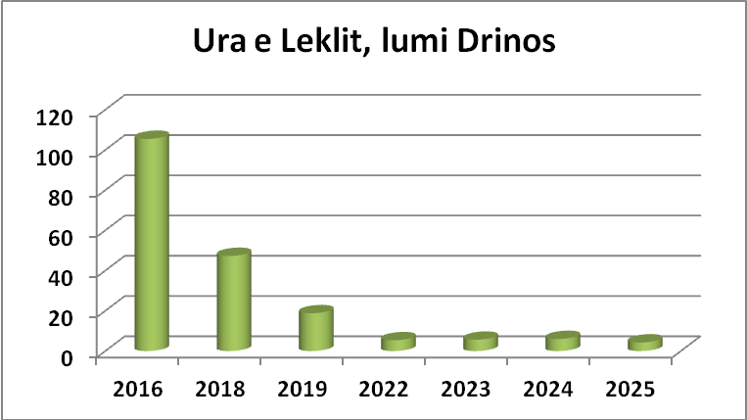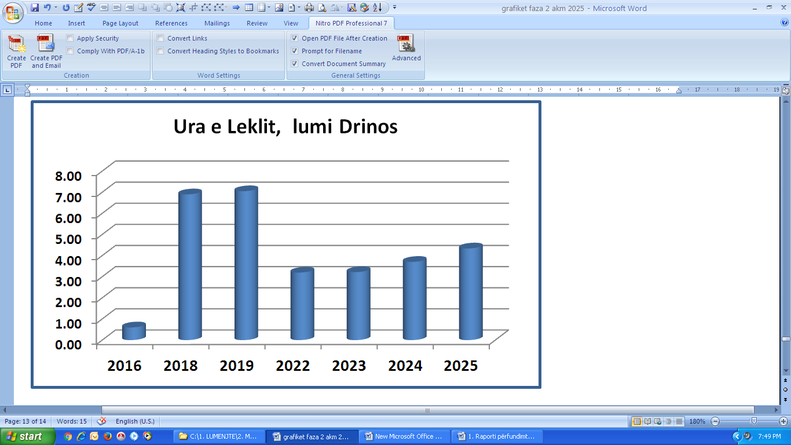

● Stacioni Memaliaj, Lumi i Vjoses

Sasia e ujit në këtë stacion është funksion i rreshjeve stinore. Vlera e Rrezes Hidraulike tregon aftësi përcjellëse të kënaqëshme të kanalit të rrjedhës. Nuk ka rrezik për përmbytje në këtë sektor. Edhe në këtë stacion, nuk vërehet ndryshueshmëri e madhe në sasinë e prurjeve midis dy matjeve të kryera.

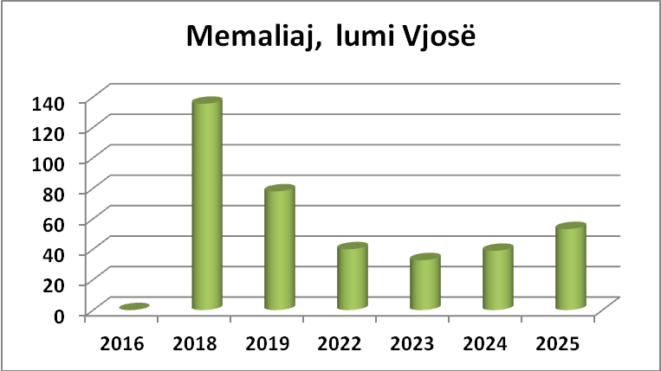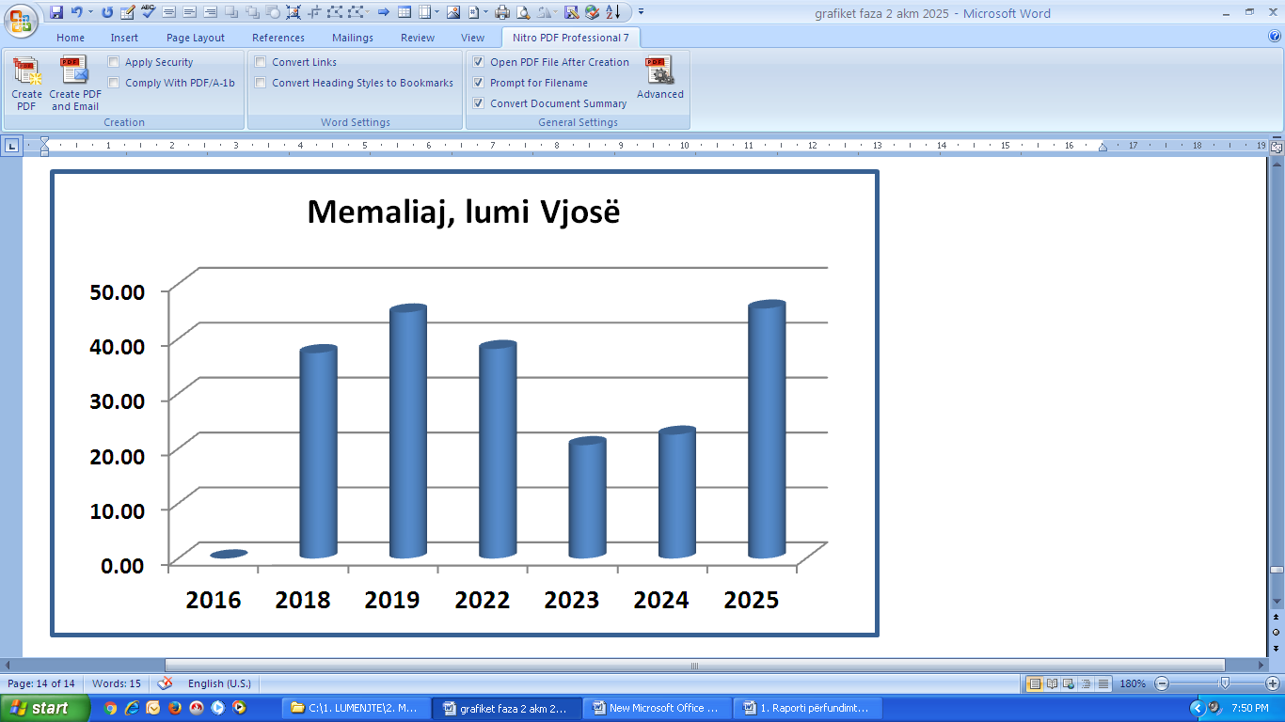

● Stacioni Ura e Mifolit, Lumi i Vjoses

Vërehet një jouniformitet i rrjedhës. Krijimi i barrierave të depozitimeve të rërës që vijnë si rezultat i pjerrësisë shumë të ulët të kanalit të rrjedhës, ndikojnë fuqimisht në shpejtësinë e lëvizjes së ujit. Rreziku për përmbytje është gjithmonë i pranishëm sidomos në rastin e prurjeve të mëdha në periudhë të shkurtër kohore.

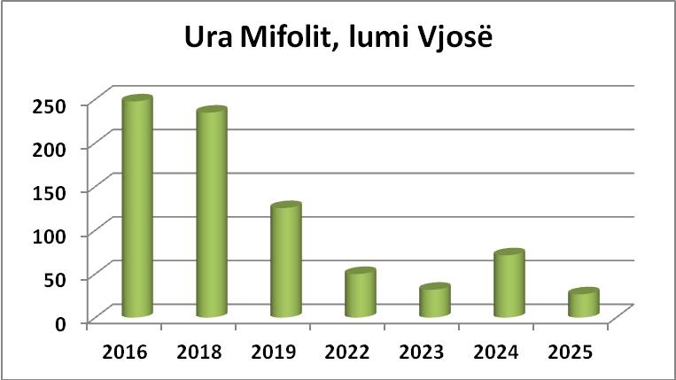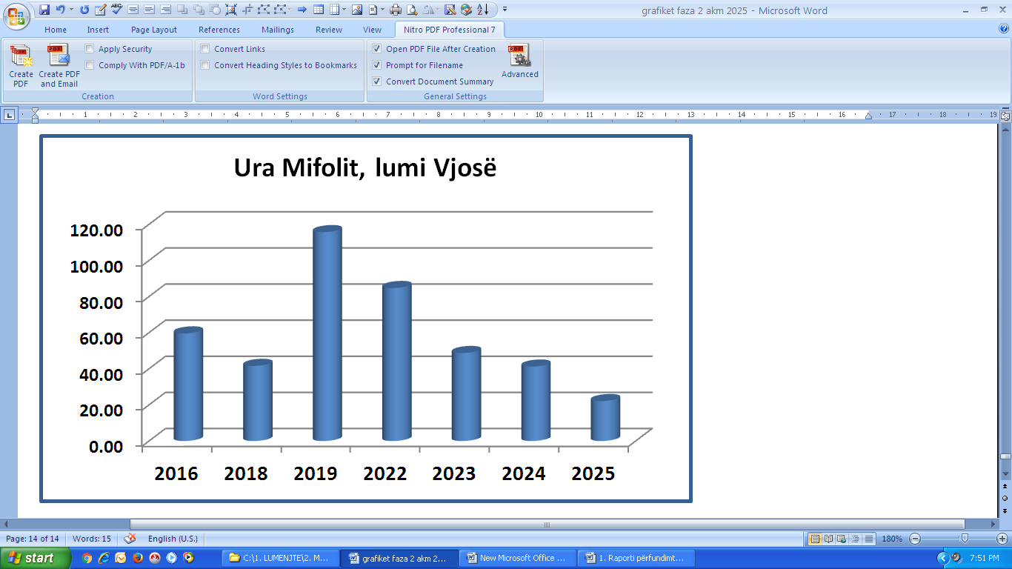

Përfundime

● Lumenjtë e Shqipërisë paraqesin një potencial ujor të larmishëm i cili mund të kontrollohet, disiplinohet dhe menaxhohet duke u vënë në dispozicion të bujqësisë, industrisë dhe drejtimeve të tjera të ekonomisë dhe në dobi të komunitetit.
● Në faktorët natyrorë që ndikojnë në sasinë e prurjeve ujore, rëndësi parësore kanë:
1.Faktorët hidrometeorologjikë (rreshjet dhe itensiteti i tyre),
2.Ndërtimi gjeologjik i rajonit (shkalla e përshkueshmërisë së formacioneve),
3.Pjerrësitë e reliefit në brigjet e shtretërve, shkalla e pyllëzimit (koefiçienti i rrjedhës),
4.Pjerrësitë e vetë shtratit (gradienti i shtratit dhe i rrjedhës),
5.Sedimentimi apo erozioni i aluvioneve në shtratin e lumit (ulje-ngritjet e bazamentit),
6.Shkalla e zhveshmërisë së pellgut ujëmbledhës (mbulesa bimore), etj.
● Gjatë matjeve të këtij viti, janë shtuar edhe 5 stacione të tjera (një në lumin e Vermoshit, tre në lumin e Bistricës dhe një në atë të Pavllos) duke marrë informacion shtesë i cili ka munguar prej vitesh.
● Rreziku i përmbytjeve mbetet gjithmonë evident në rrjedhjet e poshtme të lumenjve, por edhe në sektorë të tjerë të cilët kanë filluar të evidentohen në vitet e fundit. Kjo tregon shtrirjen në rritje të këtij fenomeni drejt pjesëve më të sipërme të pellgut. Nga shkaqet kryesore të këtij fenomeni janë ulja e pjerrësisë së shtratit në rrjedhën e poshtme, mbushja e tabanit të kanalit të rrjedhës dhe prurjet e shpejta me itensitet të lartë.
● Informacioni i fituar shërben për orientimin e një menaxhimi të mirë të burimeve ujore (por edhe atyre inerte) në shtretërit e lumenjve. Orienton marrjen e masave për mbrojtjen nga erozioni lumor, mbrojtjen e objekteve inxhinierike të rrezikuara në shtrat të lumit nga energjia e rrjedhës, mbrojtjen e tokave bujqësore dhe ndërtimeve të popullatës nga rreziku i përmbytjeve, etj.

- Gjeologjia e shtretërve të lumenjve Drin, Gjadër, Kir, Mat, Vjosë dhe Ishëm

Lumenjtë e marrë në studim gjatë vitit 2025, Drin, Mat, Ishëm dhe Vjosë, janë lumenj të prekur në pjesën më të madhe nga presionet e jashme që vijnë nga aktiviteti i shoqërisë sonë dhe për rrjedhojë, nga përshpejtimi i proceseve natyrore të rrymës ujore. Presionet, në shumë raste, kanë tejkaluar aftësinë përballuese të sistemit lumor (shtrat + rrjedhë ujore), kjo e shfaqur më shumë në shtretërit e lumenjve Ishëm dhe Mat, relativisht dëmshëm në rrjedhën e poshtme të Drinit dhe më pak në atë të Vjosës. Shkalla e dëmtimit në këta shtretër është e ndryshme dhe shkaku më kryesor, është intensiteti i ndryshëm i shfrytëzimit të inerteve lumore. Kjo ka krijuar kushtë të favorshme për një vazhdimësi kryesisht të proçesit të erozionit (por edhe të sedimentimit) duke rrezikuar seriozisht edhe vepra të rëndësishme inxhinierike me interes kombëtar

Pellgu i Drinit

Nga matjet e kryera në profilet e monitorimit në shtetërit e degëve të lumit Drin për periudhën 2022-2025 dhe nga vrojtimet e bëra për një periudhë më të gjatë kohe evidentohen problemet e mëposhtme;
- Ulje e shtratit për shkak të marrjes së inerteve dhe degradim i strukturës së shtratit të rrjedhës në sektorë të caktuar. Më problematik paraqitet segmenti nga Ura e Spatharës e deri në bashkimin e Drinit me lumin Kir. Në këtë segment mungojnë tërësisht prurjet inerte dhe ulja e disnivelit të shtratit midis këtyre dy pikave shkakton qëndrim më të gjatë të ujit gjatë përmbytjeve të zonës. Po kështu kemi ulje edhe në të dy profilet mbi lumin e Gjadrit
- Erozioni i tarracës së shtratit (foto 3) dhe tokës bujqësore në sektorë të caktuar sidomos në Bunë.
- Rrezikime apo prishje të objekteve inxhinjerike (prishja e Urës së vjetër në Baçallëk).
- Përmbytje të shpeshta të zonës së Nënshkodrës.

Tabela 27. Ndryshimet në profilet e monitorimit në degët e lumenjve të pellgut të Drinit
Nr | Lumi | Vendi i profilit | Periudha e monitorimit | Ndyshimi total | Ndryshimet për periudhën 2022-2025
1 | Drin-Gjadër-Kir | Lumi i Gomsiqes | 2007 – 2025 | + 49.6 cm | 2.0
2 | Drin-Gjadër-Kir | Kullaxhi | 2007 – 2025 | – 6.3 cm | 18.8
2 | Drin-Gjadër-Kir | Kullaxhi | 2011 – 2025 | + 10.4 cm | 18.8
3 | Drin-Gjadër-Kir | Mali i Rrëzuem | 2009 – 2025 | – 108.7 cm | 31.1
4 | Drin-Gjadër-Kir | Bardhaj | 2007 – 2025 | – 62.9 cm | 0.0
4 | Drin-Gjadër-Kir | Bardhaj | 2011 – 2025 | – 80.9 cm | 0.0
5 | Drin-Gjadër-Kir | Zalli i Kirit | 2009 – 2025 | – 37.8 cm | 6.4
6 | Drin-Gjadër-Kir | Beltojë | 2007 – 2016 | – 66.4 cm | –

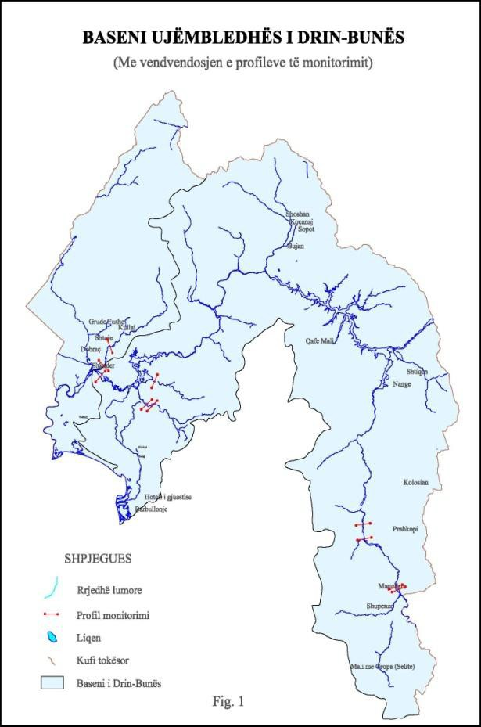
Rekomandime.
Për të ndaluar përkeqësimin e gjëndjes dhe rikuperimin e pjesshëm të saj sugjerojmë:

Të ndërpritet shfrytëzimi i inerteve në shtratin e Drinit (pranë Bërdicës).
Të shfrytëzohen intensivisht inertet e konsiderueshme në grykëderdhjen e përroit të Gomsiqes në Vaun e Dejës me anë të impiantit të ri të vendosur së fundmi pasi zgjatet edhe jeta e këtij rezervuari. Të vendosen impiante të tjera në këtë zonë.
Të shfrytëzohen sasitë e prurjeve të konsiderueshme inerte në shtratin e Gjadrit sipër digës tek Mali i Rrëzum (të riparohet diga e prishur me qëllim grumbullimin e tyre).
Të riparohen veprat e dëmtuara të mbrojtes veçanërisht përgjatë brigjeve të lumit Drin dhe Bunë që janë kryesisht argjinaturat.

Pellgu ujëmbledhës i Drinit

Lumi i Matit
Nga matjet e kryera në profilet e monitorimit në rrjedhën e lumit Fan dhe Mat dhe nga vrojtimet e bëra në shtratin e tij për periudhën 2022-2025 janë evidentuar problemet e mëposhtme.
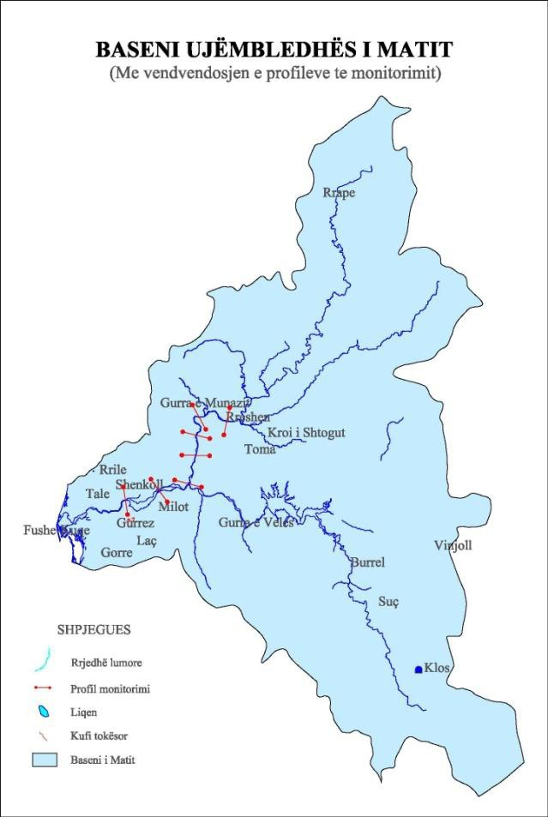
Ulje e konsiderueshme e shtratit për shkak të erozionit fundor dhe shfrytëzimit të tejskajshëm të inerteve thuajse në të gjithë gjatësinë e lumit.

Erozion i terracës së shtratit dhe tokës bujqësore në sektorë të caktuar.

Dëmtime dhe rrezikime të objekteve inxhinjerike për shkak të uljes së shtratit, (ura, vepra mbrojtëse, vepra të marrjes së ujit). Çedimi i dy prej këmbëve të Urës së Zogut është rasti më flagrant.

Ulje e nivelit të ujrave nëntokësorë në puset e ujit në Fushë Kuqe, Rrilë, etj.

Degradim i strukturës së kanalit lumor në zona të caktuara me shfrytëzim intensiv.

Sedimentim gjatë viteve të fundit i materialit në profilet e Munazit dhe Fierzë.

Shkak i këtij akumulimi është gërryerja dhe shpërndarja e sterilit malor të nxjerrë nga hapja e tuneleve të HEC-it të Qafë-Mollës dhe të stokuara në shtratin e lumit Fan. Duhet të theksojmë se ky lloj materiali është totalisht i panatyrshëm për shtratin e lumit pasi përfaqëson një përzierje të coprave këndore me pluhura argjilore. Sedimentimi i këtij miksazhi ka një ndikim shumë negativ në ekuilibrat e lëvizjes së ujrave në shtrat dhe poshtë tij pasi krijon një taposje perfekte të shtratit duke bërë të mundur kufizimin e filtrimit të këtyre ujrave poshtë tij.

Ky impakt ka filluar zhvendosjen e tij nga sektori i tuneleve (Luxhë) në drejtimin poshtë rrjedhës. Më i ndjeshëm ky proces është në zonën e Munazit, por elemente të tij vërehen deri tek Ura e Uzinës pranë qytetit të Rubikut. Ndërprerja prej disa vitesh në furnizimin e shtratit me inerte lumore për shkak të ndërtimit të HEC - ve mbi lumin Fan, gjë që ka shuar çdo lloj mundësie për rigjenerimin e tij. Prurjet inerte në shtrat të Fani\Matit reduktohen në ardhjet e papërfillshme të proluvioneve nga përrenjtë anësorë.

Përmbytje në rrjedhën e poshtme, nga Gurëza e deri në grykëderdhje. Defiçit i theksuar inertesh në shtrat të lumit për shkak të marrjes së tyre nga subjektet operuese. Aktualisht operojnë me aktivitetin e tyre shfrytëzues rreth 25 subjekte.
Tabela 28.Ndryshimet në profilet e monitorimit në lumenjtë Fan-Mat
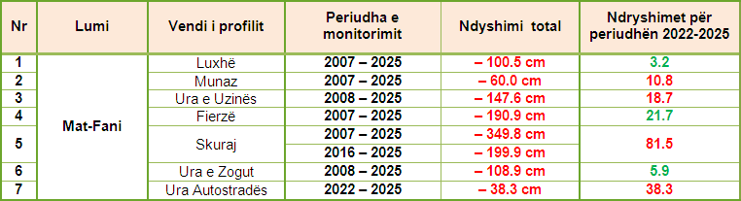
Mungesa thuajse tërësore e ujit apo prezenca e një sasie minimale të tij në shtratin ekzistues të lumit Fan në periudhën e verës shkakton ndotje baktereologjike të shtratit nga Ura e Fanit deri në Skuraj në vendbashkimin me lumin e Matit. Gjatë kësaj stine, rrjedha ujore e Fanit reduktohet në rrjedhjen e ujrave të zeza të qyteteve pranë tij pasi shpesh mungon sasia minimale e ujit që përbën rrjedhën ekologjike të tij. Kjo sasi uji duhet të sigurohet nga shkarkimet në digën e HEC-it të Qafë Mollës mbi lumin Fan gjatë gjithë kohës.
Në brigjet e shtratit shfaqen fenomene gjeodinamike gravitative si rrëshqitje, rrëzime, rrjedhje dhe shëmbje të masave.Vërehet hedhje e inerteve urbane në shtrat dhe brigjet e tij.
Rekomandime

Ndërprerje të menjëhershme e shfrytëzimit të inerteve në të gjithë shtratin e lumit Fan dhe Mat , nga Ura e Fanit pranë Rrëshenit deri në afërsi të grykëderdhjes në det.
Shpërndarjen në shtrat të lumit të pirgjeve të zhavorrit dhe mbeturinave teknologjike të përpunimit të inerteve dhe nivelimin e sipërfaqes së shtratit dhe terracës së tij.
Të ndërtohen vepra mbrojtëse për të shuar energjinë e rrjedhës sidomos në kohë vërshimesh me qëllim mbrojtjen e urave dhe rrugëve automobilistike. Por ndërtimi i tyre duhet të bëhet me shumë kujdes mbi shtratin e Fanit dhe Matit duke patur parasysh që materiali që sedimentohet në pjesët më të sipërme të rrjedhës së Fanit është kryesisht copëzor dhe me përqindje të lartë pluhurash e llumrash të cilat kanë efekt negativ në shtresën që sedimentohet.

Të riparohen veprat e dëmtuara të mbrojtes që janë kryesisht panelet anësore dhe argjinaturat. Panelet anësore të jenë me kënde të tilla që të ulin shpejtësinë e lumit dhe të mbrojnë nga erozioni ujor brigjet me tokën bujqësore, objektet inxhinjerike, qendrat e banuara buzë lumit, puset e hidrogjeologjisë për ujë të pijshëm, etj

Eleminimin e erozionit të mëtejshëm të brigjeve, rehabilitimin e mundshëm të tij në zonat e dëmtuara, mbrojtjen e urave dhe rrugëve automobilistike. Por ndërtimi i tyre duhet të bëhet me shumë kujdes mbi shtratin e Fanit dhe Matit duke patur parasysh që materiali që sedimentohet në pjesët më të sipërme të rrjedhës së Fanit është kryesisht copëzor dhe me përqindje të lartë pluhurash e llumrash të cilat kanë efekt negativ në shtresën që sedimentohet.
Të ndërpritet hedhja e mbeturinave inerte, të eleminohet derdhja e ujrave të ndotura urbane në shtrat si dhe të shihet mundësia për pastrimin dhe sistemimin e tyre. Sasitë e inerteve të imta urbane që merren dhe transportohen lehtësisht nga rrjedhat lumore, përbëjnë një potencial të shtuar për mbathjen e shtratit pranë grykëderdhjeve dhe uljen e kapacitetit përcjellës të kanalit ujor.

Të monitorohen shkarkimet nga HEC-i i Qafë Mollës për sigurimin e sasisë së rrjedhës ekologjike në shtratin e lumit të Fanit.

Lumi Ishëm
Në Kurcaj dhe Verjan kemi patur ulje të shtratit ndërsa në Zall Herr, Çerkezë-Morinë dhe Zezë vërehet akumulim i sedimenteve. Në profilin e Çerkezë-Zgafnores vërehet gjëndje ekuilibri për këtë periudhë. Proçesi i marrjes së inerteve në këta shtretër nuk është ndërprerë ende.
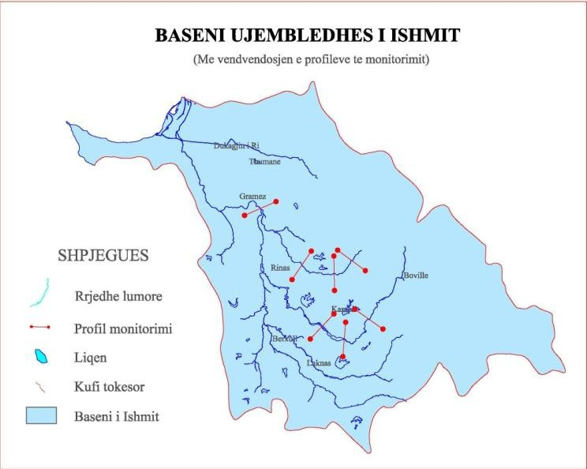
Gjatë vrojtimeve janë vërejtur veprimtari shfrytëzimi dhe përpunimi të materialeve inerte në të dyja degët e lumit sidomos në mënyrë të paperceptueshme në zonën e Kurcajt mbi lumin Zezë gjë që ka kushtëzuar edhe zhvillimin e proçeseve të erozionit dhe akumulimit në pjesë të ndryshme të shtratit. Krahas ndikimit direkt të heqjes së inerteve, është veprimtaria natyrore e rrjedhës ujore ajo që, duke synuar rishpërndarjen e materialit të mbetur në shtratin e lumit, ka intensifikuar diku erozionin dhe diku tjetër e ka zbutur atë. Diga e Bovillës ka hequr mundësinë e rehabilitimit të shtratit të Tërkuzës për shkak të ndërprerjes së prurjeve të inerteve.

Tabela 29. Ndryshimet në profilet e monitorimit në degët e lumit Ishëm.
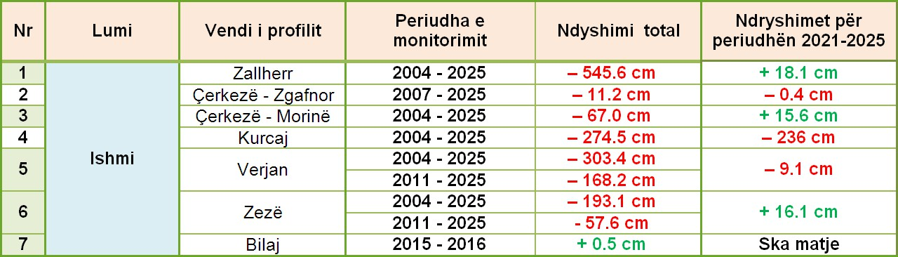

Nga matjet e kryera në profilet e monitorimit në rrjedhën e lumit Ishëm dhe nga vrojtimet e bëra në shtratin e tij për periudhën 2021-2025 janë evidentuar problemet e mëposhtme.
- Vijimësia e shfrytëzimit të inerteve, për pasojë ulje e shtratit në zona të caktuara për shkak të fuqizimit të erozionit fundor në të dy degët e lumit.
- Erozion i terracës së shtratit dhe tokës bujqësore thuajse në të gjithë gjatësinë e shtratit.
- Objekte inxhinierike të dëmtuara dhe të tjera nën rrezik potencial.
- Ndotje e shtratit, terracës së shtratit, ujrave rrjedhëse dhe vijës bregore.
- Kënetizimi i shtratit në zona të caktuara.
- Ulje e nivelit të UN në një pjesë të pellgut të Tiranës pranë ndikimit të lumit të Ishmit dhe dalje jashtë funksionit e një pjese të madhe të puseve të ujit për përdorime të ndryshme.
- Frekuencë në rritje e përmbytjeve në rrjedhën e poshtme dhe në pjesë të caktuara të rrjedhës së mesme (Fushë Krujë, Arameras).
- Hedhje e mbeturinave inerte dhe urbane në shtretërit dhe brigjet e degëve të Ishmit.

Rekomandime.
.
- Të ndërtohen vepra tërthor shtratit për të shuar energjinë e rrjedhës sidomos në kohë vërshimesh me qëllim eleminimin e erozionit të mëtejshëm të brigjeve, rehabilitimin e mundshëm të tij në zonat e dëmtuara, mbrojtjen e urave dhe rrugëve automobilistike.
- Të rehabilitohet shtrati në zonat problematike me qëllim frenimin e veprimtarisë erozive të rrjedhës, përmirësimin vizual dhe estetik të zonës dhe natyralizimin e mundshëm të parametrave të rrjedhës.
- Të ndërpritet hedhja e mbeturinave urbane dhe inerte në brigjet e Ishmit, pastrimi i grykëderdhjes përgjatë lumit Ishëm, të eleminohet derdhja e ujrave të ndotura në shtrat si dhe të shihet mundësia për pastrimin dhe sistemimin e tyre. Sasitë e inerteve të imta urbane që merren dhe transportohen lehtësisht nga rrjedhat lumore, përbëjnë një potencial të shtuar për mbathjen e shtratit pranë grykëderdhjeve dhe uljen e kapacitetit përcjellës të kanalit ujor.

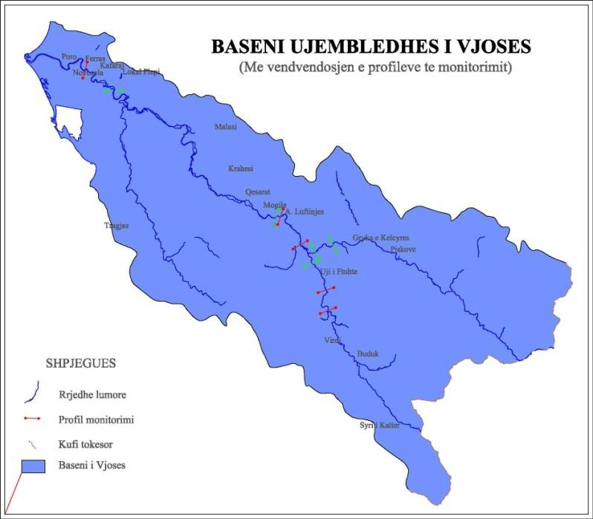
Lumi Vjosë
Në ecurinë e tyre të përgjithshme, janë nën erozion dy nga profilet në Vjosë, profili i Tepelenës dhe i Memaliajt. Në ekuilibër rezultojnë profilet në Andon Poçi (Drinos), Luadh, Dragot, Poçem dhe Ura e Mifolit. Profilet e tjerë, kanë treguar tendenca akumulimi.

Tabela. 30 Ndryshimet në profilet e monitorimit në lumi e Vjosës
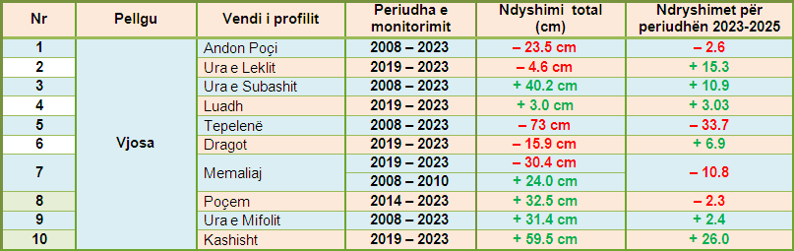
Problematikat e hasura
Problematikat më të mëdha, shfaqen në shtratin e lumit të Drinosit. Lugina e Vjosës ruan ende parametra natyrorë të një lumi deri diku të virgjër, sidomos në rrjedhjen e sipërme të tij, nga Çarshova e deri në bashkimin me lumin e Drinosit dhe nga Memaliaj deri në Poçem.
Në shtratin e lumit Vjosë, mbizotëron proçesi i sedimentimit me përjashtim të dy profileve Tepelenë dhe Memaliaj. Intensiteti i shfrytëzimit të shtratit është relativisht i ulët lidhur kjo edhe me kërkesën më të vogël për inerte lumore në zonat ku ky lumë kalon.
Erozion anësor i tokës bujqësore dhe i brigjeve në sektorë të caktuar si Andon Poçi, Ura e Subashit, Memaliaj, Kashisht.
Degradim i strukturës së kanalit të rrjedhës në sektorë të caktuar, sidomos në lumin Drinos.
Zgjerimi i zonës së përmbytjes së terracës së shtratit në lumin e Drinosit e shprehur kjo me shtimin e depozitimeve zhavorrore mbi nivelin e kësaj terrace.
Mbathje e shtratit nga Kashishti deri në det me material të imët aluvial çka shkakton ulje të kapacitetit përcjellës të kanalit të rrjedhës në raste plotash të menjëhershme dhe shkaktim të përmbytjes masive të ultësirës pranëbregore.
Rrezikime dhe prishje të objekteve inxhinjerike, si ura, vepra mbrojtëse dhe argjinatura rrugë automobilistike, etj.

Rekomandime

Për të ndaluar shkatërrimin e mëtejshëm të shtratit sugjerojmë:

Një kontroll të rreptë në menaxhimin shfrytëzimit të inerteve në shtratin e lumit Vjosë. Ndalim i menjëhershëm i shfrytëzimit pa kriter të inerteve në pjesët e mesme dhe të poshtme të rrjedhës. Orientimin e këtij procesi bazuar në matjet monitoruese të kryera nga Shërbimi Gjeologjik Shqiptar.
Të ndërtohen vepra mbrojtëse për të shuar energjinë e rrjedhës sidomos në kohë vërshimesh me qëllim eleminimin e erozionit të mëtejshëm të brigjeve, rehabilitimin e mundshëm të shtratit në zonat e dëmtuara, mbrojtjen e urave dhe rrugëve automobilistike.
Të riparohen veprat e dëmtuara të mbrojtes që janë kryesisht panelet anësore dhe argjinaturat. Panelet e reja anësore në zonat e erozionit anësor të jenë me kënde të tilla që të ulin shpejtësinë e lumit dhe të orientojnë rrjedhën drejt qëndrës së shtratit.
Të ndërpritet hedhja e mbeturinave inerte, të eleminohet derdhja e ujrave të ndotura në shtrat si dhe të shihet mundësia për pastrimin dhe sistemimin e tyre.

3.1.2 Cilësia e ujërave të liqeneve
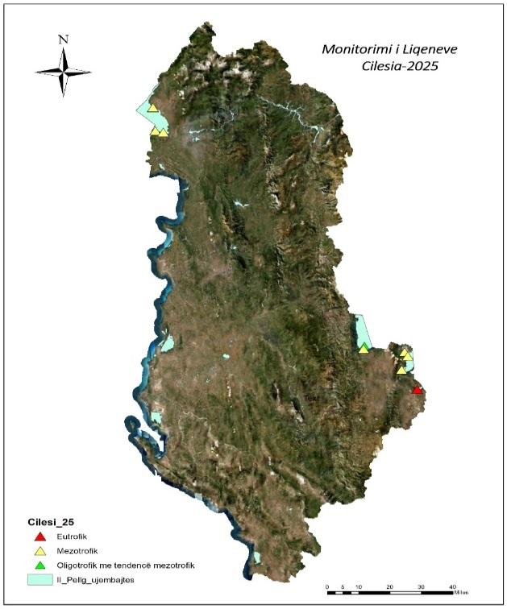
Liqenet e Shkodrës, Ohrit dhe Prespës janë tre pasuri të mëdha natyrore tektonike në Ballkanin Perëndimor, të ndara mes Shqipërisë, Malit të Zi dhe Maqedonisë së Veriut.
Ato dallohen për vjetërsinë, biodiversitetin e lartë, sipërfaqet e mëdha ujore dhe rëndësinë e madhe turistike e mjedisore për rajonin.
Për vlerësimin e cilësisë së ujërave të liqeneve bazohemi në vlerat limite të parametrave kimikë të DKU të BE, për përcaktimin e gjendjes së liqenit.

Tabela 31 Vlerat limite të cilësisë së ujërave të liqeneve sipas DKU
Parametrat | Njësia matëse | Vlerat limite për përcaktimin e gjendjes
Parametrat | Njësia matëse | Oligotrofik | Mezotrofik | Eutrofik
Transparenca | m | 5-10  (max 15-20) | 1-2  (max.5-10) | <1  (max 2-3)
Nevoja Kimike për Oksigjen (NKO) | mg O₂ /l | 1-2 | 8-9 | 20-65
Nevoja Biokimike për Oksigjen(NBO₅ ) | mg O₂/l | <3 | 3-5,5 | 5,5-14
Nitrate (NO₃-N) | mg N/l | <1 | <1 | >2
Fosfor total (P- total ) | µg P/l | 4-10 | 10-35 | 35-100

- Liqeni i Shkodrës

Monitorimi i Liqenit të Shkodrës realizohet në tre stacione në Koplik (Stërbec), Shirokë dhe Zogaj, ku në çdo pikë monitorimi janë kampionuar mostra në 2 thellësi të ndryshme: 0 m dhe 10 m.
Liqeni i Shkodrës është një liqen me thellësi relativisht të vogël, ku mungon fenomeni i shtresëzimit, përzierjes së ujit.
- Transparenca e ujit
Vlerat mesatare të këtij parametri variojnë nga 1.1 m – 1.5 m duke i klasifikuar ujërat me cilësi mezotrofike.

- Nevoja kimike për oksigjen

Referuar vlerave mesatare të përmbajtjes kimike për oksigjen në të tre stacionet e Liqenit të Shkodrës vlerësojmë se ujërat e liqenit jane të cilësisë oligotrofike me tendencë mezotrofike.

- Nevoja biokimike për oksigjen

Nevoja biokimike për oksigjen paraqitet me vlera të cilat i klasifikojnë ujërat e liqenit në cilësi oligotrofik në të tre stacionet e monitoruara.

Vlerat mesatare të përmbajtjes së nitrateve rezultojnë < 1 mgN/l dhe plotëson kushtet për cilësi oligotrofike. Po ashtu edhe përmbajtja mesatare e fosforit total plotëson kushtet për cilësi oligotrofike.
- Përmbajtja e TOC

Përmbajtja e karbonit organik total (TOC) është vlerësuar nën normë për të gjitha stacionet.

Duke u nisur nga vlerat e transparencës, të nevojës kimike për oksigjen, nevojës biokimike për oksigjen dhe përmbajtjes së fosforit rezulton se ujërat e liqenit të Shkodrës janë të cilësisë oligotrofike me tendencë mezotrofike.

- Liqeni i Ohrit
Monitorimi i Liqenit të Ohrit është realizuar në dy pika, ku stacioni i parë është stacion reference në thellësi 150 metra, dhe mostrat merren në 8 thellësi nga sipërfaqja deri në fund të liqenit e përkatësisht 0, 20, 40, 60, 80, 100, 120, 150 m, kurse stacioni nr.2 është 200 m nga bregu, përballë qytetit, në thellësi mbi 5 metra.

- Transparenca e ujit
Transparenca e matur në stacionin e referencës ka një vlerë mesatare 5m i cili është një tregues i oligotrofisë së këtij liqeni, ndërsa në stacionin litoral transparenca është në vlerën 4.2 m.
Ujërat e liqenit janë të ngopura me oksigjen me vlera që variojnë 8 – 11.6 mgO/l.
Liqeni i Ohrit për parametrin e transparencës paraqet gjendje oligotrofike në stacionin e referencës dhe oligotrofike me tendencë mezotrofike në stacionin litoral.

- Nevoja kimike për oksigjen (NKO)
Përmbajtja e nevojës kimike për oksigjen në stacionin e referencës paraqet vlerën 4 mg/l, ndërsa në stacionin litoral në vlerën 9 mg/l duke e klasifikuar me cilësi mezotrofike.
- Nevoja biokimike për oksigjen
Përmbajtja e nevojës biokimike për oksigjen për stacionin e referencës është në vlerën 3mgO/l, ndërsa në stacionin litoral është 5mg/l duke e vlerësuar në cilësi mezotrofike.

- Përmbajtja e nitrateve
Ky parametër rezulton të plotësojë kushtet për cilësi oligotrofike për stacionin e referencës edhe në stacionin litoral ku është vlerësuar përmbajtje e nitrateve nën vlerën 1mgN/l.

- Përmbajtja e fosforit total

Vlera mesatare e përmbajtjes së fosforit total në të dy stacionet është e ulët duke i klasifikuar stacionet në cilësi oligotrofike.

- Përmbajtja e TOC

Përmbajtja e karbonit organik total (TOC) është vlerësuar nën normë për të gjitha stacionet.

Duke vlerësuar të gjithë parametrat e monitoruar vlerësojmë cilësinë e Liqenit të Ohrit oligotrofike me tendencë mezotrofike.

- Tributarët (Lumi i Pogradecit, Lumi Vërdovë, Lumi Tushemisht)
Pjesë e programit të monitorimit janë edhe tributarët të cilët derdhen në liqen, ku patjetër edhe cilësia e tyre ndikon në cilësinë e liqenit të Ohrit.
- Temperaturat mesatare të ujërave variojnë në përputhje me ndryshimet sezonale.
- Ujërat e këtyre tre lumenjve vlerësohen alkaline me pH > 6.5, me vlera që variojnë nga 7.33 – 8.55.

- Oksigjeni i tretur

Grafiku i mëposhtëm paraqet vlerat mesatare të ekspeditave të realizuara, ku vlerësojmë se të gjitha stacionet janë të ngopura me oksigjen me vlera > 7 (Klasa I – Gjendje e lartë).

- Nevoja Biokimike për oksigjen
Nevoja Biokimike për oksigjen është një tregues i rëndësishëm për vlerësimin e ndotjes.
Përmbajtja më e lartë është vlerësuar në Lumin e Verdovës duke u klasifikuar në Klasën IV – Gjendje e varfër.

- Përmbajtja e amonjakut
Përcaktimi i përmbajtjes së amonjakut është parametër kryesor i klasifikimit në klasa të cilësisë së ujërave sipas DKU.
Referuar vlerave mesatare në të tre stacionet plotësohen kushtet për ujëra me Kl II-Gjendje mire.

- Përmbajtja e nitriteve

Referuar vlerave mesatare të monitorimit, në të tre stacionet e monitoruara ka përmbajtje të ulët të nitriteve.

- Përmbajtja e nitrateve

Përmbajtja e nitrateve për të tre stacionet e kampionimit rezulton të jetë brenda normës së lejuar.
Prania e nitrateve në ujërat e lumenjve vjen kryesisht nga përdorimi i plehrave kimike në bujqësi në tokat rreth zonës së kampionimit.

- Përmbajtja e fosforit

Referuar rezultateve mesatare të monitorimit për përmbajtjen e fosforit, Lumi i Pogradecit dhe Tushemishtit klasifikohen në Klasën I – Gjendje e lartë, ndërsa Lumi i Vërdovës klasifikohet në Klasën II – Gjendje e mirë.

- Përmbajtja e fosforit total

Referuar rezultateve mesatare të monitorimit për përmbajtjen e fosforit total në stacionet Lumi i Pogradecit dhe Tushemishtit klasifikohen në Klasën I – Gjendje e lartë dhe Lumi i Vërdovës në Klasën II - Gjendje e mirë.

Tributarët
- Lumi i Pogradecit

Nr. | Parametri | Vlera mesatare vjetore | Norma | Klasifikimi
1. | NBO₅ | 3 mg/l | < 7 | Gjendje e mirë – Klasa II
2. | Përmbajtja e amonjakut | 0.022 mg/l | < 0.6 | Gjendje e lartë – Klasa I
3. | Përmbajtja e nitriteve | 0.0021 mg/l | < 0.12 | Gjendje e lartë – Klasa I
4. | Përmbajtja e nitrateve | 1.25 mg/l | < 4 | Gjendje e mirë – Klasa II
5. | Përmbajtja e orto - fosfateve | 0.022 mg/l | < 0.2 | Gjendje e lartë – Klasa I
6. | Përmbajtja e fosforit total | 0.027 mg/l | < 0.4 | Gjendje e lartë – Klasa I

- Lumi Vërdovë
Nr. | Parametri | Vlera mesatare vjetore | Norma | Klasifikimi
1. | NBO₅ | 11 mg/l | < 7 | Gjendje e varfër – Klasa IV
2. | Përmbajtja e amonjakut | 0.051 mg/l | < 0.6 | Gjendje e mirë – Klasa II
3. | Përmbajtja e nitriteve | 0.0059 mg/l | < 0.12 | Gjendje e lartë – Klasa I
4. | Përmbajtja e nitrateve | 1.18 mg/l | < 4 | Gjendje e mirë – Klasa II
5. | Përmbajtja e orto - fosfateve | 0.1 mg/l | < 0.2 | Gjendje e mirë – Klasa II
6. | Përmbajtja e fosforit total | 0.13 mg/l | < 0.4 | Gjendje e mirë – Klasa II

Lumi i Vërdovës referuar gjithë parametrave të mësipërm klasifikohet në një lumë me cilësi të varfër ku vlerësohet përmbajtje e lëndëve organike pasi parametri Nevoja Biokimike për Oksigjen është mbi normë.

-Lumi Tushemishtit
Nr. | Parametri | Vlera mesatare vjetore | Norma | Klasifikimi
1. | NBO₅ | 1.6 mg/l | < 7 | Gjendje e lartë – Klasa I
2. | Përmbajtja e amonjakut | 0.027 mg/l | < 0.6 | Gjendje e lartë – Klasa I
3. | Përmbajtja e nitriteve | 0.0016 mg/l | < 0.12 | Gjendje e lartë – Klasa I
4. | Përmbajtja e nitrateve | 0.3 mg/l | < 4 | Gjendje e lartë – Klasa I
5. | Përmbajtja e orto - fosfateve | 0.008 mg/l | < 0.2 | Gjendje e lartë – Klasa I
6. | Përmbajtja e fosforit total | 0.011 mg/l | < 0.4 | Gjendje e lartë – Klasa I

Lumi i Tushemishtit referuar parametrave të statusit kimik vlerësohet në ujëra me cilësi të lartë në Klasën I.
Tabela 32. Tendenca e cilësisë të tributarëve
Viti | Lumi i Pogradecit | Lumi i Vërdovës | Lumi i Tushemishtit
2018 | Klasa II- Gjendje e mirë | Klasa V- Gjendje e keqe | Klasa II- Gjendje e mirë
2019 | Klasa II- Gjendje e mirë | Klasa V- Gjendje e keqe | Klasa II- Gjendje e mirë
2020 | Klasa II- Gjendje e mirë | Klasa V- Gjendje e keqe | Klasa I - Gjendje e lartë
2021 | Klasa I - Gjendje e lartë | Klasa V- Gjendje e keqe | Klasa I - Gjendje e lartë
2022 | Klasa II-Gjendje e mirë | Klasa IV-Gjendje e varfër | Klasa II- Gjendje e mirë
2023 | Klasa II-Gjendje e mirë | Klasa III- Gjendje e moderuar | Klasa I - Gjendje e lartë
2024 | Klasa II-Gjendje e mirë | Klasa III- Gjendje e moderuar | Klasa II- Gjendje e mirë
2025 | Klasa II-Gjendje e mirë | Klasa IV-Gjendje e varfër | Klasa I - Gjendje e lartë

- Liqeni i Prespës
- Liqeni Prespa e Vogël
Monitorimi i Liqenit të Prespës së Madhe realizohet në tre pika kampionimi përkatësisht në Goricë, Liqenas dhe Gollomboç dhe monitorimi i Prespës së Vogël realizohet në një pikë kampionimi.

- Transparenca e ujit

Vlera mesatare e transparencës për ujërat e liqenit të Prespës së Madhe janë 1.6 m duke e klasifikuar me cilësi mezotrofike dhe në Prespën e Vogël vlera e transparencës është 0.31 m.

- Nevoja kimike për oksigjen
Në të tre stacionet e monitorimit të cilësisë së ujërave të Liqenit të Prespës së Madhe kemi një klasifikim në cilësi mezotrofike të ujërave, ndërsa Prespa e Vogël klasifikohet në cilësi eutrofike.

- Nevoja biokimike për oksigjen
Përsa i përket nevojës biokimike për oksigjen Prespa e Madhe ka cilësi mezotrofike dhe Prespa e Vogël ka cilësi eutrofike.

- Përmbajtja e nitrateve

Ky parametër është vlerësuar brenda normës së lejuar < 1mg/l për të gjitha stacionet.

- Përmbajtja e fosforit total

Referuar përmbajtjes mesatare të fosforit total është vlerësuar se të dy liqenet kanë cilësi mezotrofike.

Duke u nisur nga vlerësimi i të gjithë parametrave bazë të mësipërm, vlerësojmë se ujërat e Liqenit të Prespës së Madhe janë të cilësisë mezotrofike, ndërsa ujërat e Prespës së Vogël të cilësisë eutrofike.
- Tendenca në vite.

 | 2023 | 2024 | 2025
Liqeni i Shkodres | Mezotrofik | Mezotrofik | Oligotrofik
Liqeni i Ohrit | Mezotrofik | Oligotrofik | Oligotrofik
Liqeni Prespë e Madhe | Mezotrofik | Mezotrofik | Mezotrofik
Liqeni Prespë e Vogël | Eutrofik | Eutrofik | Eutrofik

3.2 Konkluzione

Duke vlerësuar të dhënat e marra nga ekspeditat e kryera, në rrjedhën e sipërme ujërat janë të një cilësie shumë të mirë por duke zbritur afër zonave urbane vihet re një impakt shumë i lartë i shkarkimeve që shkojnë direkt në lumë pa asnjë lloj trajtimi paraprak si pasojë e shkarkimeve urbane, industriale e bujqësore duke ndikuar në cilësinë e ujërave sipërfaqësore.
Lumenjtë më të ndotur në Shqipëri janë Lumi i Tiranës, stacionet e monitorimit më të ndotura Ura – Kthesa e Kamzës, Lanabregas dhe Yrshek – Ish Dogana, Lumi Ishëm me të tre stacionet e monitorimit Ura Rinas, Ura e Gjolës dhe Ura Salmer dhe në Lumin Erzen – Ura e Beshirit.
Ndërsa në Basenin e Semanit, Lumi Gjanica i klasifikuar në Klasën V – Gjendje e keqe.
Ky vlerësim i situatës së lumenjve kryesorë të Shqipërisë ka impaktin e vet në cilësinë e ujërave nëntokësore, në cilësinë e deteve dhe në ekosistemet ujore dhe përmirësimi i tyre lidhet me këto faktorë:
- Shfrytëzimi i inerteve pa kriter në zona të caktuara
- Mënjanimi i shkarkimeve urbane
- Ndërtimi i impianteve të trajtimit të ujërave të ndotura urbane
- Ndërgjegjësimi i qytetarëve për mos-përdorimin e lumenjve si vend-depozitime

Lumi i Vërdovës referuar gjithë parametrave të mësipërm klasifikohet në një lumë me cilësi të varfër. Ujërat e Lumit të Pogradecit klasifikohen me cilësi të mirë ndërsa ujërat e lumit Tushemisht vlerësohen me cilësi të lartë.
Ujërat e Liqenit të Ohrit dhe të Shkodrës vlerësohen me cilësi oligotrofike me tendencë mezotrofike. Cilësia e ujërave të Liqenit të Prespës së Madhe i përket kategorisë mezotrofik ndërsa ujërat e Prespës së Vogël vijojnë të jenë me cilësi eutrofike.

  - Rekomandime
Lumenjtë dhe liqene

- Rekomandojmë marrjen e masave nga organet e Pushtetit Vendor apo edhe në nivel Kombëtar për të minimizuar shkaktarët e ndotësve pasi impakti kryesor janë shkarkimet urbane dhe ato industriale të cilat derdhen direkt në lumenj, liqene .
- Përmirësimi i situatës mjedisore të ujërave sipërfaqësore kërkon realizimin e investimeve në trajtimin të shkarkimeve të lëngëta urbane, sidomos në Tiranë, Fier e në qytetet e mëdha të zonës bregdetare pasi gjendja dhe cilësia e tyre vazhdon të jetë në të njëjtën situatë.
- Të respektohen standartet e përcaktuara nga Legjislacioni Shqiptar për shkarkimet e lëngëta nga subjektet prodhuese në ujërat pritës sipërfaqësorë. Nga ana tjetër kontrolli i vazhdueshëm në zbatimin e ligjit do të luante një rol të rëndësishëm në këtë drejtim.
- Monitorim i vazhdueshëm i ujërave të lumenjve për radioaktivitetin në të gjitha pikat e përcaktuara dhe caktimi i pikave të tjera për të monitoruar më mirë të gjithë vendin tonë.
- Kontrolli i vazhdueshëm i gjendjes mjedisore të ndotjes radioaktive të ujërave sipërfaqësore në përputhje me Programin Kombëtar të Monitorimit të Mjedisit.
- Rekomandojmë monitorimin e vazhdueshëm të precipitimeve atmosferike pasi ata janë një nga treguesit e rëndësishëm të ndotjes radioaktive që vjen nga ajri.

Prurjet ujore
- Kryerja e monitorimit të prurjeve sipas stacioneve në PKMM. Kjo do t’i shërbejë nxjerrjes së të dhënave krahasuese dhe dhënies së rekomandimeve përkatëse të lidhura me to.
- Shtimi i stacioneve të reja sipas kërkesave të legjislacionit, Planeve të Menaxhimit të Baseneve Lumore.
- Të kryhen matjet edhe në stacionet e tjera ekzistente në lumenj të tjerë pasi kjo do t’i shërbente rritjes së shkallës së informacionit për të gjithë lumenjtë.
- Marrjen e masave për mbrojtjen nga erozioni lumor, mbrojtjen e objekteve inxhinierike të rrezikuara në shtrat të lumit nga energjia e rrjedhës, mbrojtjen e tokave bujqësore dhe ndërtimeve të popullatës nga rreziku i përmbytjeve, etj

KAPITULLI 4
UJËRAT NËNTOKËSORE

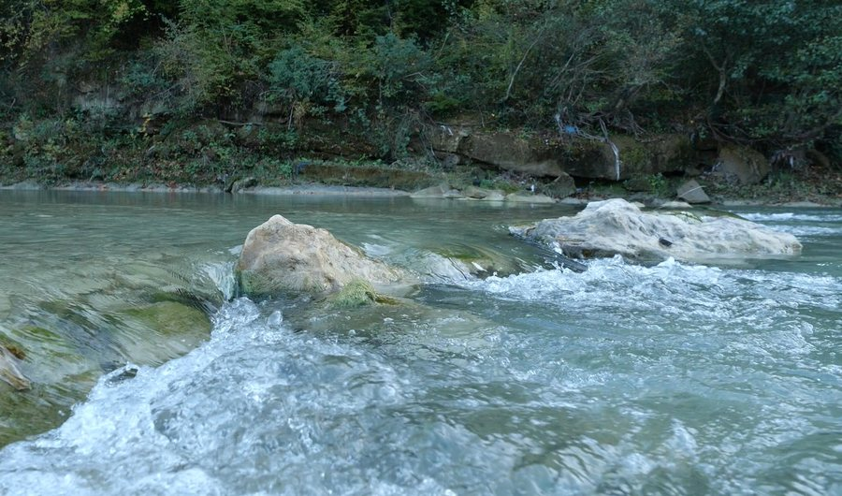

Kapitulli 4
Ujërat nëntokësore

4.1 Rëndësia e monitorimit
Monitorimi i ujërave nëntokësore siguron informacion të vazhdueshëm, të besueshëm dhe të krahasueshëm mbi gjendjen, dinamikën dhe cilësinë e akuiferëve, duke mundësuar ndërhyrje të shpejta dhe planifikim afatgjatë. Rëndësia e tij qëndron në disa aspekte kryesore:

- Identifikimi i ndryshimeve në nivele dhe prurje
Matjet periodike të niveleve statike dhe dinamike lejojnë identifikimin e uljeve progresive të nivelit, shenjave të mbishfrytëzimit, si dhe ndryshimeve në regjimin hidrodinamik të akuiferëve. Këto të dhëna janë thelbësore për vlerësimin e bilancit ujor dhe kapacitetit real të furnizimit.
b) Zbulimi i ndotjeve të fshehta
Ujërat nëntokësore mund të ndoten pa shenja të dukshme në sipërfaqe. Monitorimi sistematik mundëson identifikimin e ndotjeve nga nitrate, pesticide, aktivitetet bujqësore dhe industriale, infiltrimet nga ujërat e ndotura, si dhe nga ngjarje emergjente.
Ky informacion krijon bazën për marrjen e masave të menjëhershme në mbrojtje të konsumatorëve dhe ekosistemeve të lidhura.
c) Mbrojtja e burimeve strategjike të ujit të pijshëm
Monitorimi shërben si sistem sinjalizimi i hershëm për ndotjet apo ndryshimet negative pranë zonave të mbrojtura, stacioneve të pompimit, kaptazheve dhe puseve të furnizimit publik me ujë të pijshëm.
d) Parandalimi i degradimit të pakthyeshëm të akuiferëve
Mbishfrytëzimi i ujërave nëntokësore mund të çojë në ulje të ndjeshme të niveleve, intruzion detar në zonat bregdetare dhe humbje të kapacitetit natyror të akuiferëve. Monitorimi i vazhdueshëm ndihmon në parashikimin e këtyre proceseve dhe në marrjen e masave parandaluese për të shmangur dëmtime të pakthyeshme.
e) Sigurimi i të dhënave për planifikim të qëndrueshëm
Seritë kohore të krijuara nga monitorimi ofrojnë informacion mbi trendet afatgjata hidrodinamike dhe hidrokimike, të domosdoshme për hartimin e planeve të menaxhimit të baseneve lumore, vlerësimin e riskut, analizën e ndikimeve klimatike dhe formulimin e politikave kombëtare për furnizimin e qëndrueshëm me ujë.

  - Vlerësimi i gjendjes

4.2.1 Baseni i Drinit
Monitorimi hidrodinamik dhe hidrokimik i ujërave nëntokësore (UN) në akuiferët e basenit të Drinit është kryer dy herë në vit.

- Sasia e përgjithshme e ujit që shfrytëzohet nga akuiferi i Mbishkodrës.
Qyteti i Shkodrës furnizohet me ujë nga zona e Dobraçit me anë të shpimeve hidrogjeologjike dhe konkretisht:
- Nga stacioni i pompimit Dobraç merret sasia e ujit Q = 800-1100 l/sek.
Shpime të tjera që shfrytëzohen për furnizimin me ujë të popullsisë së disa fshatrave të Shkodrës janë:
- Stacioni i pompimit të Bërdicës me prurje Q = 100 l/sek, 2 shpime.
- Stacioni i pompimit të Bahçallëkut me prurje Q = 100 l/sek.
- Stacioni i pompimit të Dajçit-Bunës me prurje Q = 11 l/sek
- Shpime të tjerë me prurje Q = 80-100 l/sek
- Sasia e përgjithshme e ujit që shfrytëzohet nga akuiferi i MbiShkodrës është rreth 1200-1300 l/s, sasi kjo që ka një rritje të lehtë krahasuar me vitet e mëparshme.
- Koefiçienti i shfrytëzimit të akuiferit kuaternar zhavorror varion K = 0.33-0.5.
- Stacioni i pompimit të Velipojës me prurje Q = 200 – 300 l/sek
- Sasia e përgjithshme e ujit që shfrytëzohet nga akuiferi i Nënshkodrës është rreth Q = 500 – 800 l/s sasi kjo me një rritje të lehtë krahasuar me vitet e mëparshme.
- Koefiçenti i shfrytëzimit K = 0.3 – 0.4.

Për zonën e Tropojës:
Në qytetin e Bajram Currit, furnizimi me ujë të pijshëm bëhet nga burimi Quku i Dunishës ku merret rreth 100 l/sek për qytetin dhe fshatrat për rreth.
Për Pogradecin:
Për qytetin e Pogradecit furnizimi me ujë të pijshëm bëhet nga burimet e Tushemishtit, ku merret një sasi uji rreth 200 l/sek si dhe nga burimi i Linit, Pogradec merret një sasi uji rreth 20 l/s për doganën, 20 l/s për fshatin Lin, 80 l/sek merret për rezervatin e peshkut.Gjithsej Q= 320 l/s
Për zonën e Kukësit:
Për furnizimi me ujë të pijshëm të qytetit të Kukësit përdoret Gurra e Kolosianit me sasi
Q = 100 l/sek si dhe burimet e Lojmeve me prurje Q =50-100 l/s.
Për qytetin e Krumës
Për furnizimin me ujë të pijshëm përdoret burimi Gurra e Krumës me sasi Q = 100 l/sek.

- Monitorimi hidrodinamik
Nga kryerja e monitorimit për vitet 2025, rezulton se amplituda e luhatjes së UN varion nga A = 1.73-2.9-1.5-0.5
Në 1 pus monitorimi në akuifer poroz dhe konkretisht, pusi nr.1 në Dobraç - Shkodër, monitorimi hidrodinamik është realizuar nëpërmjet aparaturave vetërregjistruese, të dhëna të cilat jepen çdo 1-2 orë.
Tabela. 33 Vlerat maksimale, minimale dhe amplituda të niveleve të UN, baseni i Drinit
Viti | Koha e matjes | Shtoj i Vjetër | Grude Fushë | Dobraç | Stacioni Blinisht
Viti 2025 | Mars 2025 | -15 | -16.4 | -1.3 | -0.4
Viti 2025 | Shtator 2025 | -16.73 | -19.3 | -2.8 | -0.9
A (m) |  | 1.73 | 2.9 | 1.5 | 0.5

Monitorimi hidrokimik për vitin 2025
Në basenin e Drinit gjatë vitit 2025 u krye monitorimi hidrokimik në 12 shpime të akuiferit ujëmbajtës zhavoror të Kuaternarit dhe në 3 burime natyrore të akuiferit karbonatik. Ky monitorimi u krye 2 herë në vit me analiza kimike, përkatësisht në muajt Mars dhe Shtator.
Akuiferit poroz Shkodër – Nënshkodër
Monitorimi i cilësisë së UN është kryer në këtë basen sipas rrjetit të monitorimit. Në bazë të këtij monitorimi rezulton që ujërat nëntokësore në përgjithësi janë të mira dhe brenda standartit të ujit të pijshëm. Më poshtë po japim përshkrimin analitik të përmbajtjes së disa elementëve me të rëndësishëm dhe konkretisht:
Mineralizimi i përgjithshëm Mp- Mineralizimi i përgjithshëm në monitorimin e vitit 2025 në akuiferin poroz të Shkodër – Nënshkodër, varion nga 234.37 – 678.48 mg/l. Vlerat e Mp janë brenda normës së standardit Shqiptar (VKM 379 dt.25.05.2016). Janë ujëra të ëmbla me mineralizim të përgjithshëm Mp < 1 gr/l. Në stacionin e Dobraçit, që shërben për furnizimin me ujë të pijshem për qytetin e Shkodrës, Mp luhatet në vlerat 340.73 – 471.81 mg/l.
Fortësia e përgjithshme (Fp)- Në monitorimin e viti 2025 vlerat e fortësisë së përgjithshme varion nga Fp = 6.6 – 23.16⁰ gjermane. Në përgjithësi për akuiferin e Shkodër – Nënshkodër, uji është brenda normës së ujit të pijshëm. UN janë të butë në shpimin Hot i Ri, janë me fortësi mesatare në shpimet e tjerë, në Dobraç, St.Velipojë, Kisha e Madhe, etj.
pH i ujërave nëntokësore për akuiferin e Shkodër – Nënshkodër, varion nga 6.96–7.78. Sipas normës së lejuar për ujë të pijshëm VKM 379 (25.05.2016), ky tregues është brenda normës (Ph = 6,5 - 9,5). UN janë të tipit alkalinë të dobët. Nuk vërehen ndryshime të ndjeshme të pH. Në vite ka vetëm ndryshime të vogla stinore.
- Në bazë të raportit në % ekuivalent të anioneve të forta (d) me kationet e forta (a) dhe të dobëta (b) për vlerësimin e alkalinitetit, uji i këtij akuiferi është i klasës së II, janë ujëra neutrale.
Përmbajtja e Natriumit Na– Përmbajtja e natriumit gjatë monitorimit të këtij viti, varion nga 1.07 – 70.24 mg/l. Përmbajta e natriumit është e vogël nën përmbajtjen e rekomanduar. Trendi i përgjithshëm i përmbajtjes së Na është nën 20 mg/l, me përjashtim të stacionit të Blinishtit në Lezhë dhe Dobraç (faza e parë).
Përmbajtja e Kalciumit Ca– Përmbajtja e kalciumit (Ca), gjatë monitorimit të vitit 2025, varion nga 20.4 – 111.18 mg/l. Krahasuar me standardin e ujit të pijshëm (VKM 379 dt.25.05.2016), përmbajtja e Ca ka qëndrueshmëri.
Përmbajtja e Magnezit Mg - Përmbajtja mesatare e magnezit gjatë periudhës së këtij viti, varion 6.08 – 81.41 mg/l. Vetëm në stacionin Dajç ka vlera të Mg mbi normën e lejuar 80.8-81.41 mg/l, krahasuar me standardin e ujit të pijshëm (VKM 379 dt.25.05.2016).

Përmbajtja e Hekurit Fe – Përmbajtja e hekurit Fe varion në vlera nga 0 - 0.5 mg/l, brenda normës së lejuar krahasuar me standardin e ujit të pijshëm.
Përmbajtja e amonjakut NH₄– Përmbajtja e amonjakut NH_{4,} përgjatë këtij viti të monitorimit për akuiferin kuaternarë, ka vlera që variojnë nga 0.01 – 2.09 mg/l. Në pus-shpimin Blinisht vlera e NH₄ në faza e parë ka ndotje vlera 2.09 mg/l, si rezultat i mosrespektimit të zonave sanitare.
Përmbajtja e Nitrateve NO_{3:} - Përmbajtja mesatare e NO₃ për vitin 2025, varion nga 0.1 – 37.52 mg/l. Në pusin që ndodhet në Grudë-Fushë, Malësi e Madhe (Lokali Brajan), kemi vlerat më të larta të NO₃ të cilat do të ndiqen në vazhdimësi gjatë monitorimeve të viteve të ardhshme. E krahasuar me standardin VKM 379 (25.05.2016), vlera e NO₃ është brenda standardeve të ujit të pijshëm.

Përmbajtja Nitriteve NO₂: - Përmbajtja mesatare e NO₂ përgjatë 2025 varion nga 0 – 0.79 mg/l (Blinisht). Përmbajtja e nitriteve në ujë të pijshëm nuk lejohet ndërsa përmbajtja maksimale e lejuar është 0.5 mg/l, sipas VKM 379, (Norma BE është 0.1 mg/l). Nuk ka ndotje masive, ato janë shfaqje sporadike.
Përmbajtja e Nitrateve NO_{3:}- Përmbajtja mesatare e NO₃ për vitet 2020 - 2024, varion nga 0 – 56.84 mg/l. E krahasuar me standardin VKM 379 (25.05.2016), vlera e NO₃ është brenda standarteve të ujit të pijshëm.
Akuiferit Karbonatik (çarje- karst)
Monitorimi i cilësisë së UN në akuiferin karbonatik përgjatë vitit 2025, është kryer në 2 burime në Shkodër burimi Syri i Sheganit, në Pogradec (Lin dhe Tushemisht), me frekuencë 2 herë në vit.
pHi ujit: pH i ujit luhatet në vlerat pH = 7.14 – 7.29. Uji është brenda normës së ujit të pijshëm (norma e pH = 6,5 - 9,5). Sipas vlerës së pH, ujërat e këtij akuiferi janë alkalin të dobët me pH = 7 - 9, në ujë mbizotëron joni hidrokarbonat.
Në bazë të raportit në % ekuivalente të anioneve të forta (d) me kationet e forta (a) dhe të dobëta (b) për vlerësimin e alkalinitetit, uji i këtij akuiferi është i klasës së II, pra janë ujëra neutrale, në ujë mbizotëron joni hidrokarbonat.
Fortësia e përgjithshme:- Varion në vlera 8.23 – 10.64⁰ gjermane, ndërsa fortësia e përgjithshme mesatare është Fp_{mes} = 9.4⁰ gjermane. Ndryshimet e Fp janë të vogla të karaktrerit stinor. Ujërat klasifikohen në ujëra me fortësi mesatare.
Mineralizimi i Përgjithëshme Mp- varion Mp = 232.11 – 310 mg/l, pra janë ujëra të ëmbla, tipi i ujit është HCO₃ –Ca.
Përmbajtja e Nitriteve NO₂. Në analizat e kryera nuk vihet re prania e joneve NO₂, që tregon për sigurimin e zonave të mbrojtjes sanitare.Vlerat e NO₂ variojnë nga 0 – 0.01 mg/l, e krahasuar me standardin VKM 379 (25.05.2016), vlera e NO₂ është brenda standardit.
Përmbajtja e Nitrateve NO₃, takohet me përmbajtje të vogël që varion nga 1.21–5.87 mg/l.

Rekomandime për basenin e Drinit
- Të vazhdojë monitorimi i UN në akuiferët e basenit të Drinit, si baseni më i madh dhe i rëndësishëm i vendit tonë.
- Monitorimi i cilësisë së UN rekomandohet të kryhet me frekuencë katër herë në vit në shkëmbinjtë e shkrifët dhe 2 herë në vit në periudhën ujë shumtë dhe ujë pakët në shkëmbinjtë kompakt.
- Kalimi i domosdoshëm i monitorimit katërfazësh për çdo akuifer poroz të basenit të Drinit në shpimet ekzistuese që furnizojnë komunitete përkatëse të zonave me ujë të pishëm si dhe kryerja e shpimeve të reja monitoruese në akuiferët e këtij baseni për të çuar në standarde skemën e monitorimit jo vetëm cilësor por domosdoshmërisht atë hidrodinamik me qëllim të bërjes së bilancit ujor të pellgut ujëmbajtës të basenit të Drinit.
- Rekomadojmë zbatimin e zonave të rreptësisë dhe mbrojtjes sanitare rreth shpimeve të shfrytëzimit për mbrojtjen e UN nga ndotjet sipërfaqësore, pasi vihet re prania e NO₂ dhe e NH₄ në disa shpime monitorimi.
- Rekomandojmë ndalimin e shfrytëzimit të zhavoreve në shtratin e lumit Drin në zonën e ushqimit të akuiferit Kuaternar për ruajtjen e ekuilibrave hidrodinamike dhe hidrokimike të ushqimit të akuferëve ujëmbajtëse.

4.2.2 Baseni i Matit

Monitorimi hidrodinamik dhe hidrokimik i ujërave nëntokësore (UN) në akuiferët e basenit të Matit është kryer dy herë në vit. Në basenin e Matit shfrytëzohen rezervat e ujërave nëntokësore, për furnizimin me ujë të pijshëm të qyteteve të Lezhës, Durrës, Laç, Rrëshen, Burrel, etj si dhe fshatrat që i përkasin këtyre bashkive.

Monitorimi Sasior
Në akuiferët e basenit Matit, shfrytëzohen rezerva të konsiderueshme të ujërave nëntokësore për furnizimin me ujë të pijshëm të zonave të banuara si qytete ashtu edhe në fshatra të ndryshëm. Rezervat që shfrytëzohen nga çdo akuifer ujëmbajtës:

Në akuiferin poroz të Lezhës :
- Sasia e përgjithshme e ujit që është shfrytëzuar nga akuiferi i Lezhës për vitin 2025 është Q = 900-1100 l/sek, sasi kjo me një rritje të lehtë krahasuar me vitet e mëparshme.
- Koefiçienti vjetor i shfrytëzimit të akuiferit kuaternar varion K = 0.6 - 0.7.

Në akuiferin poroz Milot - Fushë-Kuqe:
- Sasia e përgjithshme që shfrytëzohet nga ky akuifer është Q = 1650-1700 l/sek, sasi kjo që është rritur 600 l/s për shtimin e sasisë që furnizon qytetin e Durrësit dhe rrethinat e tij në krahasim me vitet e mëparshme.
- Koefiçienti vjetor i shfrytëzimit të akuiferit poroz (kuaternar) varion K = 0.8-0.9.

Monitorimi hidrodinamik (akuiferët porozë Lezhë dhe F.Kuqe).
Monitorimi hidrodinamik i ujëravë nëntokësorë të basenit të Matit gjatë vitit 2025 në akuiferin poroz të Lezhës, në shpimin Nr. 87 Shënkoll (pranë Kishës së Shënkollit), ku matjet janë kryer dy herë në vit (Mars, Shtator), njëkohësisht me monitorimin hidrokimik.
Në akuiferin poroz të Fushë-Kuqes monitorimi hidrodinamik për fazen e parë (Mars) vitin 2025 është kryer vetëm në pusin Gorre, Laç, ndërsa për fazen e dytë (shtator) në pamundësi të matjes në pusin Gorre kemi matur në shpimin 21 Fushë-Kuqe.
Në akuiferin kuaternar të Fushë-Milotit monitorimi hidrodinamik është kryer në dy shpime: në shpimin afër kompleksit Kasmi te dyja fazat dhe Rrillë fazën e dytë. Në këta akuiferë vëmë re se gjatë vitit 2025 kemi ndryshime të vogla në vlera të nivelit statik. Gjatë muajit Shtator kemi një ulje të konsiderueshme të nivelit në të gjitha pikat e monitorimit hidrodinamik.
Tabela 34. Vlerat maksimale, minimale dhe amplituda të niveleve të UN, baseni i Matit
Viti/Muaji | Kisha e Shenkoll | Pusi afer Kompleksit Kasmi | Shpimi 21 F.Kuqe | Shpimi Gorre
Mars 2025 | -5.2 | -9.7 | -2.5 | -1.7
Shtator 2025 | -5.25 | -7.5 | -2 | -1.3
A(m) | 0.05 | 2.2 | 0.5 | 0.4

Monitorimi hidrokimik për vitin 2025

Në akuiferin poroz të Lezhës :
Monitorimi i cilësisë së UN është kryer në këtë basen sipas rrjetit të monitorimit të përcaktuar. Më poshtë po japim përshkrimin analitik të përmbajtjes së disa elementëve më të rëndësishëm dhe konkretisht:
pH i UN – pH i UN në fazat e monitorimit gjatë vitit 2025 varion nga 7.71 – 8.93. Vlera minimale e pH është 7.32 e matur në Shtator 2025 në St. Milotit , ndërsa vlera maksimale prej 8.55 është po ashtu në shpimin 62 Rrile në muajin Shtator 2025. Sipas normës së lejuar për ujë të pijshëm ky tregues është brenda normës (pH = 6.5 – 9.5). Nuk vërehen ndryshime të ndjeshme të pH, ka vetëm luhatje shumë të lehta stinore.
Fortësia e përgjithshme Fp – Fortësia e përgjithshme e UN në fazat e monitorimit për vitin 2025 varion nga 1.26 në 16.24ºgj. Siç shihet nga këto parametra Fp është brenda normës maksimale të lejuar pasi norma e ujit të pijshëm për këtë parametër është 10 – 20ºgj dhe maksimale e lejuar 25ºgjermane sipas VKM 379 dt. 25.05.2016, duke u klasifikuar si ujëra nëntokësore të buta. Stacionet e Barbullonjës dhe Hotelit të Gjuetisë shkon nga 1.26 - 3.1 º gjermane duke u klaifikuar si ujra shumë të buta.
Mineralizimi i përgjithshëm Mp – Mineralizimi i përgjithshëm i UN në dy fazat e monitorimit (Mars Shtator) për vitin 2025 varion nga 256.03–1027.23 mg/l. Mineralizimi i përgjithshëm në të gjitha shpimet e akuiferit të Lezhës për 2025 janë poshtë vlerës 1200 mg/l i cili është kufiri i lejuar sipas VKM Nr.379. Bazuar në të dhënat e mineralizimit të përgjithshëm, ujërat e akuiferit të Lezhës klasifikohen si ujëra të freskëta.
Përmbajta e amonjakut (NH₄) - Përmbajta e amonjakut NH₄ në dy fazat e monitorimit për vitin 2025 varion nga <0.05 – 0.3 mg/l. Vlerat më të larta janë matur në muajin Mars në shpimin H. Gjuetisë. Përmbajtja e amoniakut së bashku me nitritet tregojnë se ndotja është organike dhe qëndrueshme. Mendojmë se kjo ndotje vjen për mosrespektim të zonave sanitare, pasi shtëpitë e banimit ndodhen shumë afër me këto stacione.

Përmbajtja e Nitrateve - NO₃, gjatë periudhës 2025 është prezente në vlera shumë të ulta, ato luhaten min – max 0.1 – 4.56 mg/l. Theksojmë se Standarti Shtetëror përcakton si vlerë maksimale të lejuar për NO₃ vlerën 50 mg/l.

Përmbajta e nitriteve (NO₂) - Përmbajta e nitriteve NO₂ në dy fazat e monitorimit për vitin 2025 është e ulët, vlerat në të gjithë shpimet varion nga 0.01- 0.36 mg/l. Përmbajtja e nitriteve NO₂ në fazat e monitorimit për vitin 2025 varion në vlerat 0 –0.36 mg/l dhe në të gjithë stacionet është brenda normave të lejuara.

Përmbajtja e Na- Përmbajta e Na në dy fazat e monitorimit për vitin 2025 varion nga 5.42 – 294.15 mg/l. Në shpimin e H. Gjuetisë vlerat e Na janë mbi normë dhe luhaten nga 217-227.7mg/l. Të gjitha shpimet e tjera janë brenda normës së lejuar sipas VKM 379.

Përmbajtja e Klorit- Përmbajta e Cl në dy fazat e monitorimit për vitin 2025 varion nga 7.09– 278.31 mg/l. Gjatë monitorimit vlerat e Cl në shpimet Barbullojë, St. Pompave Shëngjin 62 Rrillë, 6v Rrillë janë brenda normës së vendosur nga VKM 379 (standarti 250 mg/l). Vlerat më të larta mbi normën e lejuar janë marrë në shpimin H. Gjuetisë ku Cl luhatet 223-278 mg/l. Vlerat e larta të Cl në shpimin H. Gjuetisë tregon se kemi të bëjmë me praninë e fenomenit të intruzionit të ujit të detit.

Përmbajtja e hekurit Fe²⁺³- gjatë periudhës Mars, Shtator 2025 luhatet në kufijtë min – max nga 0 – 0.01 mg/l, sipas normës së lejuar për ujë të pijshëm ky tregues është brenda normës së lejuar nuk është takuar prezencë e Fe. Në të gjitha shpimet përmbajtja e hekurit është brenda normës së lejuar.

Në akuiferin poroz të Milot - Fushë-Kuqes:

Ujërat nëntokësore të këtij akuiferi në përgjithësi kanë veti të mira fiziko – kimike, janë pa erë, pa ngjyrë, pa shije dhe transparente. Temperatura e ujit luhatet në kufinjtë 15 - 18.5°C. Në bazë të rezultateve të analizave kimike na rezulton që uji në këtë akuifer është brenda standartit të ujit të pijshëm, me përjashtim të shpimit 177 dhe 502 Patok. Cilësia e U.N të këtij akuiferi vjen duke u përmirësuar nga perëndimi në lindje. Më poshtë po japim përshkrimin analitik të përmbajtjes së disa elementëve me të rëndësishëm dhe konkretisht:

pH i ujërave nëntokësore: për vitin 2025 varion nga 7.3– 8.22 dhe janë ujëra me alkalinitet të dobët. Gjatë monitorimit të vitit 2025, vlera minimale e pH është 7.3 e matur në Shtator 2025 në shpimin 176 Milot, ndërsa vlera maksimale prej 8.22 është në shpimin 177 Patok e matur në muajin shtator 2025. Sipas normës së lejuar për ujë të pijshëm ky tregues është brenda normës

Fortësia e përgjithshme (Fp): Fortësia e përgjithshme e UN në fazat e monitorimit për vitin 2025 varion nga 4.3 në 16.24ºgj duke u klasifikuar si ujëra mesatarisht të forta.

Mineralizimi i përgjithshëm (Mp): Mineralizimi i përgjithshëm i UN në dy fazat e monitorimit për vitin 2025 varion nga 235.71 – 1027.23 mg/l. Shpimet e Akuiferit të F.Kuqes kanë ujëra të freskëta me mineralizim < 1000 mg/l me përjashtim të shpimit Milot puset e Durrësit ka qënë mbi normën e lejuar të vendosura nga VKM 379.

Përmbajta e amonjakut (NH₄): - Përmbajta e amonjakut NH₄ në dy fazat e monitorimit për vitin 2025 varion nga 0.01 – 0.05 mg/l, brenda normës së lejuar.

Përmbajtja e Nitrateve - NO₃, gjatë vitit 2025 është prezente në vlera shumë të ulta, ato luhaten min – max 0 – 4.56mg/l. Theksojmë së Standarti Shtetëror përcakton si vlerë maksimale të lejuar për NO₃ vlerën 50 mg/l.

Përmbajta e nitriteve (NO₂): - Përmbajta e nitriteve NO₂ në dy fazat e monitorimit për vitin 2025 është e ulët vlerat në të gjithë shpimet janë më të vogla se 0.01- 0.02 mg/l. Vërejmë se niveli i ndotjes nga NO₂ për të gjitha stacionet e monitorimit është brenda normave të lejuara me përjashtim të shpimin 502 Patok mbi standartin e lejuar.

Përmbajtja e Na- Përmbajta e Na në dy fazat e monitorimit për vitin 2025 varion nga 5.42 – 294 mg/l. Vihet re se përmbajtja e Na në shpimin 177 Patok është mbi normën e lejuar. Përmbajta e lartë Na lidhet direkt me intruzionin e ujit të detit.

Përmbajtja e Klorit- Përmbajta e Cl në dy fazat e monitorimit për vitin 2025 varion nga 5.32– 456 mg/l. Gjatë monitorimit vlerat e Cl në akuiferin e F. Kuqes janë brenda normës. Përjashtim bëjmë vetëm shpimet e Patokut ku vlerat janë mbi normën e lejuar. Vlerat të Cl dhe Na janë të larta sepse këto janë pikat më ekstremale në drejtim të perëndimit dhe në breg të detit Adriatik.

Rekomandime për basenin e Matit:
- Të vazhdojë monitorimi i ujërave nëntokësore të akuiferit kuaternar Lezhë, Fushë-Kuqe në tërësi në sektorët me ujëra të freskëta dhe në ato me mineralizim të lartë në mënyrë që të jepen rekomandime të drejta për sasinë e ujërave si dhe shkaqet e ndotjeve.
- Të shtohet numri i shpimeve që shërbejnë vetëm për monitorim dhe të vendosen në to sonda multiparametrike për matje niveli të parametrave fiziko-kimik sidomos në zonën e Barbullojës, Shënkollit, Rrilë e Hoteli i gjuetisë.
- Në rast pamundësie për të ulur vlerat e elementëve kimike që janë mbi normën e lejuar në stacionet e pompimit, të studiohen mundësi të reja furnizimi me ujë për këto zona.
- Marrja e sasive të mëdha të ujit (mbi ato që merren aktualisht) nuk duhet të bëhet pa miratimin e specialistëve (të SH.GJ.SH) sepse do të aktivizonte rrymat e mineralizuara dhe mund të kishim një prishje të cilësisë së ujërave që aktualisht janë të pijshëm.
- Monitorimi i cilësisë së UN rekomandohet të kryhet minimalisht për dy periudha kohore: ujëshumtë dhe ujëpaktë për akuiferët karbonatikë dhe ranorë. Akuiferi i ujëmbajtës i zhavoreve të Kuaternarit të monitorohet me frekuencë 4 herë në vit, pra në çdo stinë.
- Të vlerësohen përmbajtja e elementëve mbi normë si Na, Cl.
- Të plotësohet rrjeti i monitorimit me shpime e burime si dhe me kryerjen e shpimeve të reja për monitorim hidrodinamik.
- Zbatimin e zonave të rreptësisë dhe mbrojtjes sanitare rreth shpimeve të shfrytëzimit dhe burimeve për mbrojtjen e UN nga ndotjet sipërfaqësore.
- Ndalimin e shfrytëzimit të zhavoreve në shtretërit e lumenjëve (sidomos në Lumin e Matit), për mbrojtjen e shpimeve të shfrytëzimit në taracat lumore, për ruajtjen e ekulibrave hidrodinamikë dhe hidrokimikë të ushqimit të akuferëve ujëmbajtëse.

4.2.3 Baseni Erzen-Ishëm

Në basenin Erzen – Ishëm shfrytëzohen këto rezerva të UN:
a - Në akuiferin Kuaternar (poroz):
Sasia e përgjithshme e ujit që shfrytëzohet varion Q = 1620 – 2500 l/sek
Koefiçenti vjetor i shfrytëzimit varion K= 0.85 – 0.95
b - Në akuiferin karbonatik:
Sasia e rezervave që shfrytëzohen për ujë të pijshëm arrin në Q = 800 – 1000 l/sek.
Koefiçenti vjetor i shfrytëzimit varion K= 0.45 – 0.6
c - Në akuiferin ujëmbajtës – formacionet ultrabazike:
Sasia e ujit që shfrytëzohet është: Q = 65 l/sek
d - Në akuiferin ujëmbajtës të ranorëve – konglomerateve.
Sasia e përgjithshme që shfrytëzohet varion Q = 100 – 200 l/sek.
Koefiçenti vjetor i shfrytëzimit të akuiferit varion K= 0.75 – 0.85
Ujërat nëntokësore të basenit Erzen – Ishëm shfrytëzohen për furnizimin me ujë të qyteteve, fshatrave, industrisë, për vaditje dhe për familje e biznese. Rezervat e shfrytëzimit të grupuara sipas ujësjellësave dhe akuiferëve janë:

- Akuiferi ujëmbajtës zhavorror Kuaternar Tiranë – Fushë – Krujë:
- Ujësjellësi i Pishinave (Selitë) shfrytëzon katër shpime me Q = 125 – 150 l/sek.
- Ujësjellësi Unaza e Re (Buka, Pema, K. Shëngjinit, F.Cokollatave) me Q = 100 – 140 l/sek. Vetëm tek Unaza e Re (Buka) shfrytëzohet 1 shpim me prurje Q = 23.1 – 25 l/s.
- Ujësjellësi i Laknasit shfrytëzon 4 shpime me prurje Q = 28.9 – 100 l/sek
- Ujësjellësi i Bërxullit shfrytëzon 6 shpime me prurje Q = 50 – 100 l/sek
- St. Pompave Valias (shpimi 3/97) furnizon fshatin Bërxull – Qendër. Ky stacion ka një shpim me prurje Q = 10 – 13 l/sek.
- Ujësjellësi i Laknasit (për qytetin e Kamzës) shfrytëzohet me prurje Q = 25 – 30 l/sek
- Ujësjellësi i Komunës Kashar shfrytëzohen 4 shpime me prurje Q = 50 – 60 l/sek
- Ujësjellësi i Kamzës (Valias) shfrytëzohen 3 shpime me prurje Q = 100 – 150 l/sek
- Ujësjellësi Ura e Gjolës – Fushë Krujë, shfrytëzohen 8 shpime me prurje Q = 150.4 – 166 l/sek. (Ujësjellës që furnizon Shijakun).
- Ujësjellësi i Fushë – Krujës (shpimi 327) shfrytëzon 4 shpime me Q = 90 – 136 l/sek.
- Ujësjellësi i fshatit Bubq shfrytëzohet një shpim me Q = 8 – 10 l/sek
- Ujësjellësi i Prezës shfrytëzohet një shpim me Q = 20 l/sek
- Ujësjellësi i Mazhës shfrytëzohen dy shpime me Q = 10 l/sek
- Shpime të Aeroportit Rinas shfrytëzohen shpime me Q = 30 – 50 l/sek
- Ujësjellesi i Vorës shfrytëzohen 2 shpime me Q = 50 – 70 l/sek.
- Ujësjellesi i Fabrikes së Çimentos një shpim i ri me Q = 30 – 40 l/sek.
- Ujësjellsi i Institutit të Bimëve të Arave Fushë – Krujë (për vaditje) dy shpime Q = 20 l/sek.
- Ujësjellësi i Thumanës shfrytëzohet një shpim me Q = 20 l/sek
- Ujësjellësi i Gramzës shfrytëzohet një shpim me Q = 10 l/sek
- Një numër shpimesh shfrytëzohen nga familje me prurje të përgjithshme Q = 100 l/sek.
- Ujësjellësi Bërzhite shfrytëzohen Q = 10 l/sek
- Ujësjellësi i Petrelës shfrytëzohet një shpim me prurje Q = 5 l/sek
- Ujësjellësi i Mulletit shfrytëzohet një shpim me pryrje Q = 10 l/sek
- Ujësjellësi i Baldushkut shfrytëzohen 2 – 3 shpime me prurje Q = 10 – 12 l/sek
- Ujësjellësi i Bulticë – Arbanë shfrytëzohet një shpim me prurje Q = 5 l/sek
- Ujësjellësi i Vaqarit shfrytëzohet një shpim me prurje Q = 8 – 10 l/sek
- Ujësjellësi i Pezës shfrytëzohen 3shpime me prurje Q = 10 – 12 l/sek
- Ujësjellësi i Ndroqit shfrytëzohet një shpim me prurje Q = 8 – 10 l/sek
- Ujësjellësi i Romanat – Pinet shfrytëzon 2 shpime me prurje Q = 5 – 8 l/sek
- Disa shpime shfrytëzohen nga subjekte private me prurje Q = 500 – 1000 l/sek
- Sasia e përgjithshme që shfrytëzohet është Q = 1620 – 2500 l/sek
- Koefiçenti vjetor i shfrytëzimit varion K = 0.85 – 0.95
- Sasia e ujit që shfrytëzohet për ujë të pijshëm është Q = 1600 - 1800 l/sek
- Sasia e ujit që shfrytëzohet për ujë teknologjik është rreth Q = 250 - 500 l/sek
- Sasia e ujit që shfrytëzohet për vaditje është rreth Q = 150 - 300 l/sek

Akuiferi i karbonatikëve – gëlqerorëve:
- Burimi Selitë Q = 200 – 300 l/sek
- Burimi i Shënmërisë Q = 350 l/sek
- Burimi i Bovillës Q = 200 l/sek
- Burimi i Pëllumbasit Q = 500 l/sek (nuk është kaptazhuar)
- Burime të tjerë Q= 50 – 150 l/sek.
- Sasia e rezervave që shfrytëzohen për ujë të pijshëm arrin në Q = 800 - 1000 l/sek.
- Koefiçenti vjetor i shfrytëzimit varion K= 0.45 – 0.6

- Monitorimi hidrodinamik
Monitorimi hidrodinamik për vitin 2025 është kryer në akuiferin poroz në 3 shpime: Shpimi 33 Laknas, shpimi 2/97 Rinas dhe shpimi 416 Bilaj (Fushë- Krujë). Nga kryerja e monitorimit për vitin 2025, rezulton se amplituda e luhatjes së UN varion nga A = 4.7- 6.57 m sipas akuiferëve.
Tabela 35. Të dhënat e monitorimit hidrodinamik
Muaji | Shpimi 33 Laknas. Tiranë | Shpimi 2/97. Rinas. | Shpimi 416 Bilaj. Fushë - Krujë
Nivelet (m) | Niveli statik (Ns) | Niveli statik (Ns) | Nivel dinamik (Nd)
Mars 2025 | -7.2 | -8.4 | -11.9
Tetor 2025 | -11.9 | -13.5 | -18.47
Niveli min (m) | -11.9 | -13.5 | -18.47
Niveli max (m) | -7.2 | -8.4 | -11.9
Amplituda (m) | 4.7 | 5.1 | 6.57

- Monitorimi hidrokimik për vitin 2025
Për vlerësimin dhe monitorimin e përbërjes kimike të ujrave nëntokësore të Basenit Erzen – Ishëm gjatë vitit 2025 është monitoruar akuiferi zhavoror i Kuaternarit në 19-20 shpime, dhe akuiferi karbonatik në burimin e Bovillës, me një frekuencë 2 herë në vit. Janë kryer 41 analiza kimike. Standarti i përdorur në interpretimin e analizave kimike është bazuar në VKM 379 (25. 05. 2016).

Akuiferi Kuaternar i Tiranës
pH i UN në fazat e monitorimit për vitin 2025 varion pH = 6.58 – 7.18, ky tregues është brenda normës. Vlera mesatare e pH është pH_{mes} = 7.18.
Fortësia e përgjithshme varion Fp = 16.24 – 29.49º gjermane. Siç shihet nga këto parametra Fp është mbi normën e lejuar, pasi norma e ujit të pijshëm për këtë parametër është 10 – 20º gjermane dhe maksimale e lejuar 25º gjermane.
Mineralizimi i përgjithshëm në fazat e monitorimit varion në vlerat Mp = 600.16– 944.43 mg/l.
Amonjaku NH₄ për vitin 2025 varion nga 0.01 – 0.12 mg/l, ku sipas VKM 379 (25. 05. 2016), norma maksimale e lejuar është 0.1 mg/l. Përjashtim bën vetëm 1 shpim ku përmbajtja e amonjakut është mbi normën e lejuar.
Përmbajtja e nitriteve (NO₂) në fazat e monitorimit për vitin 2025 varion në vlerat 0 – 0.24 mg/l dhe është nën përmbajtjen maksimale të lejuar.
Përmbajtja e nitrateve (NO₃) në fazat e monitorimit për vitin 2025 në të gjitha analizat e shpimeve varion nga 5 – 46 mg/l, përmbajtja është nën normën e rekomanduar në të gjithë shpimet.

Akuiferi Kuaternar Fushë – Krujë
pH në fazat e monitorimit varion nga 6.92 - 7.4. Sipas normës së lejuar për ujë të pijshëm ky tregues është brenda normës.
Fortësia e përgjithshme e UN varion Fp = 21.52 – 28.09º gjermane. Siç shihet nga këto parametra Fp është mbi normën e lejuar.
Mineralizimi i përgjithshëm është brenda normës së lejuar dhe varion nga Mp = 654.58– 808.46 mg/l. Nuk ka tendencë rritje të Mp.
Amonjaku NH₄ për vitin 2025 varion nga 0 – 0.035 mg/l. Vlera më e lartë e amonjakut është takuar në shpimin 2/97 Rinas gjatë fazës së parë të monitorimit.
Përmbajtja Nitriteve e NO₂ për vitin 2025 varion në vlerat nga 0 – 0.58 mg/l dhe sipas normës së lejuar për ujë të pijshëm ky tregues është brenda normës.
Përmbajtja Nitrateve (NO₃) për vitin rezulton 0 – 27.83 mg/l. Kjo përmbajtje tregon për burim ndotje të largët

Akuiferit Kuaternar i lumi Erzen
pH i UN në fazat e monitorimit për vitin 2025 varion pH = 6.45 – 7.22 nuk vërehen ndryshime të ndjeshme. Sipas normës së lejuar për ujë të pijshëm ky tregues është brenda normës.
Mineralizimi i përgjithshëm: gjatë vitit 2025 varion në vlerat Mp = 548.74– 946.16 mg/l. Duke e krahasuar me normën për ujë të pijshëm UN të këtij akuiferi janë brenda normës së lejuar.
Përmbajtja e hekurit Fe ²⁺³ gjatë vitit 2025 në të dyja fazat e monitorimit ka rezultuar brenda normës së lejuar me përjashtim të stacionit të pompimit Ndroq.
Amonjaku NH₄ për vitin 2025 varion nga 0.01 – 0.69 mg/l, mbi normën e lejuar për ujë të pijshëm.
Përmbajtja Nitriteve e NO₂ takohet në të tre shpimet dhe varion në vlerat 0 – 0.024 mg/l me përjashtim të stacionit të pompimit Ndroq ku vetëm në fazën e dytë të monitorimit nitritet kanë rezultuar 0.038.
Përmbajtja Nitrateve NO₃ për vitin 2025 rezulton 0.4 – 16.57 mg/l, ky tregues është brenda normës.

Akuiferit Karbonatik
Monitorimi i cilësisë së UN në akuiferin karbonatik për vitin 2025 është kryer vetëm në burim e Bovillës. Ujrat nëntokësore të akuiferit karbonatik - gëlqerore të burimit të Bovillës të monitoruar ka veti të mira fiziko - kimike. Gjithë treguesit e përbërjes kimike plotësojnë normën e lejuar (sipas VKM 379 (25. 05. 2016) për ujë të pijshëm. Burimi Bovillës ka tregues shumë të mirë të gjithë elementeve të përbërjes kimike. Ndryshimet në fazat e monitorimit dhe janë të vogla.

Rekomandime për basenin Erzen-Ishëm:
- Zbutjen e fortësisë së përgjithshme brenda PML të lejuar për ujë të pijshëm për Stacionet e pompimit të ujësjellësave si: St.Pompimi Bërxull shpimi nr.47, St. Pompimit Laknas shpimi nr.6 dhe 8 Laknas (shinat e trenit), St. Pomp Valias - Rinas (St.Kamëz), St. Pompimit Gramëz shpimi 1N, St. Fushë-Krujë shpimit 327 dhe St.Pompimit Ndroq.
- Zbatimin e zonave të rreptësisë dhe mbrojtjes sanitare rreth shpimeve të shfrytëzimit dhe burimeve për mbrojtjen e UN nga ndotjet sipërfaqësore.
- Të monitorohen sasitë që shfrytëzohen nga subjektet dhe personat privatë në zonën në afërsi të stacionit të pompimit St. Pompimit Laknas.
- Ndalimin e shfrytëzimit të zhavorreve në shtretërit e lumenjve për mbrojtjen e shpimeve të shfrytëzimit në taracat lumore, për ruajtjen e ekuilibrave hidrodinamike e hidrokimike të ushqimit të akuiferëve ujëmbajtës.

4.2.4 Baseni Shkumbin
Në basenin e Shkumbinit shfrytëzohen rreth 2126 – 2564 l/sek. Rezervat që shfrytëzohen për çdo akuifer janë më të vogla se ato që rekomandohen për shfrytëzim, që do të thotë se ka rezerva të lira të pashfrytëzuara që mund të përdoren për furnizimin me ujë të popullsisë, në rast nevoje.
Rezervat që shfrytëzohen nga çdo akuifer ujëmbajtës janë si më poshtë:
- Akuiferi kuaternar i fushës së Elbasanit Q = 700 - 1250 l/sek K = 0.25 – 0.3
- Akuiferi kuaternar i Peqin Rrogozhinë Q = 100 - 200 l/sek K = 0. 25 – 0.3
- Akuiferin kuaternar të Lushnjës Çermë-Konjat Q = 650 - 700 l/sek K = 0.95 – 1
- Akuiferi karbonatik Q = 350 l/sek K = 0.4 – 0.6

- Monitorimi hidrodinamik
Nivelet e ujërave nëntokësore në akuiferët porozë të Lushnjës (Çermë-Konjat) dhe Elbasanit.
Monitorimi i nivelit të ujrave nëntokësore gjatë vitit 2025 është kryer në akuiferin poroz të Elbasanit është kryer në shpimin 10 A-Vidhas, në akuiferin kuaternar Çermë-Konjat në shpimet 281-Çermë dhe në shpimin St qëndror –Konjat.Luhatja e nivelit të ujrave nëntokësore lidhet me ndryshimet stinore dhe me ndryshimet për efekt shfrytëzimi.
Nga kryerja e këtij monitorimi në këta akuifer ujëmbajtës për vitin 2025, rezulton se amplituda e luhatjes së UN varion nga A =2.2-0.2m.

Koha e matjeve | Shpimi10A-Vidhas | Shpimi -281,Çermë | St qëndror - Konjat
Mars 2025 | -6.5 | -9.6 | -4.8
Tetor 2025 | -6.7 | -11.8 | -5.38
Amplituda | +0.2 | +2.2 | 0.58
Tabela 36. Të dhënat e monitoruara në akuiferin e Shkumbinit:

Ndryshimet stinore që kanë të bëjnë me kushtet klimatike gjatë vitit shprehen me ngritjen e nivelit të UN në muajin Shkurt–Mars dhe uljen e vazhdueshme të nivelit gjatë gjithë verës deri në Shtator.
- Monitorimi hidrokimik
Ujërat nëntokësore të këtij baseni në përgjithësi kanë veti fiziko- kimike të mira. Ato përdoren për furnizimin me ujë të pijshëm të popullsisë dhe bizneseve. Shfaqja e përmbajtjes së NO₂, NO₃ dhe NH₄ lidhet me mos zbatimin e zonave të rreptësisë dhe mbrojtjes sanitare të shpimeve.
Në akuiferin karbonatik:
T varion ne vlera 9 – 15ºC
pH varion në vlera 7.24 – 8.02, janë ujëra alkalinë të dobëta
Fp varion nga Fp = 9.52 - 10.92º gjermane, pra janë ujëra mesatarisht të forta
Mp shkon nga 283.61 - 312.21 mg/l, pra janë ujëra të ëmbla, tipi i ujit është HCO₃ - Ca
NH₄ dhe NO₂ , nuk kanë përmbajtje të tyre
Në akuiferin kuaternar të Elbasanit
T = 14 – 17ºC
pH = 7.02-7.86, janë ujëra alkalinë të dobëta
Fp varion nga 10.92 – 14.22º gjermane Krastat, 16.51-18.61 º gjermane në Cërriku, pra janë ujëra mesatarisht të forta. Në Vidhas - Muriqan, Fp varion nga 24.77 - 29.52º gjermane, janë ujëra shumë të forta.
Mp shkon nga 303.22 – 391.24 mg/l, në Krastë dhe vjen e rritet në Vidhas dhe Muriqan në vlerat 763.48-848.95 mg/l, kurse në Cërrik zbret në 464.46-524.08 mg/l, pra janë ujëra të ëmbla dhe të freskëta, tipi i ujit është HCO₃ – Mg – Ca.
NH₄ dhe NO₂ janë në vlera të ulta brenda parametrave.
Në akuiferin kuaternar të Peqin-Rrogozhinës
T varion në vlera 15 - 17ºC
pH varion në vlera 7.24- 7.79 janë ujëra alkalinë të dobëta.
Fp varion nga 29.11 - 30.51º gjermane janë ujëra shumë të forta.
Mp shkon nga 704.32 – 879.57 mg/l, pra janë ujëra të freskëta, tipi i ujit është HCO₃ –Mg – Ca.
NH₄ amonjaku është në vlera të ulta nga 0.02 deri 0.28 mg/l. Konstatohet ndotje lokale gjatë periudhës ujëshumtë.
Në akuiferin kuaternar të zonës së Lushnjës (Çermë - Konjat).
T varion në vlerat 14 – 17ºC.
pH i UN varion nga 7.35 - 8.39, sipas normës së lejuar për ujë të pijshëm ky tregues është brënda normës (norma e ph = 6.5 – 9.5), pra janë ujëra alkaline të dobta deri alkalinë.
Fp varion nga 12 - 14.97º gjermane në stacionin e Divjakës, pra janë ujëra mesatarisht të forta. Në stacionet Konjatit fortësia varion në vlera 20.02 – 38.34º gjermane pra janë ujëra të forta deri shumë të forta. Në stacionet Çermë fortësia varion në vlera 16.97-29.27º gjermane pra janë ujëra të forta deri shumë të forta. Fortësia e ujit të këtij akuiferi ulet drejt perëndimit dhe jugut, pasi ulet përmbajtja e kalciumit dhe magnezit.
Mp shkon nga 402.89 – 1281.2 mg/l, pra janë ujëra të ëmbla deri të freskëta, tipi i ujit është HCO₃ – Mg – Ca, edhe mineralizimi ulet drejt perëndimit.
NO₂ kanë vlera që shkojnë nga 0.01 – 0.28 mg/l.
NH₄ është në vlera të ulta 0. 005 – 0.15- 0.91 mg/l Konjat.

Në Konjat konstatohet ndotje e qëndrueshme gjë e cila duhet parë nëse vjen nga shtresa apo kanali që kalon afër.
Në akuiferin Konglomeratiko-Ranorë
T varion ne vlera 13 – 17ºC
pH varion në vlera 7.09 – 8.15, janë ujëra alkalinë të dobëta
Fp varion nga 25.05 - 29.95º gjermane, janë ujëra shum të forta.
Mp shkon nga 685.3 – 876.2 mg/l, pra janë ujëra të freskëta, tipi i ujit është HCO₃ – Mg – Ca
NH₄ janë në vlera të ulta 0.00 – 0.21 por shfaqen ndotje në periudha ujëshumtë.
Fe shkon deri në vlera 0.005 - 0.037 mg/l, vlera të cilat janë të pranueshme për këtë lloj akuiferi.

Rekomandime për basenin e Shkumbinit
- Stacionet e pompimit të ujësjellësave; Vidhas fshat, Peqin dhe Rrogozhinë, Çermë pusi 286, 2 puse të Konjatit kanë fortësinë e përgjithshme mbi PML të lejuar për ujë të pijshëm, prandaj rekomandohet zbutja e këtij uji deri në parametrat e lejuar të ujit të pijshëm.
- Të përcaktohen zonat sanitare dhe të zbatohen zonat e rreptësisë sanitare për të gjithë shpimet e shfrytëzimit. Të zbatohet me korrektësi zona e mbrojtjes sanitare për zonat Krastë e Vogël, Krastë e Madhe, Konjat, pusi 2V Çermë, etj, për të garantuar parametrat kimik dhe bakteriologjik të ujit të pijshëm.
- Ujësjellësat e këtij akuiferi të funksionojnë si ujësjellës i centralizuar, duke furnizuar me ujë të pijshëm së pari Lushnjën dhe Divjakën pastaj Kavajën dhe Golemin, ose të ulet shfrytëzimi i ujit në stacionin e Çermës nga 300 – 350 l/s në maksimumi 200 l/s në mënyrë që të përmirësohen sadopak kushtet në stacionin e Konjatit.
- Të sistemohen kanalete shkarkimit të ujërave të përziera që kalon pranë stacioneve të Konjatit dhe pusit 281 Çermë, pasi vërehet prezenca e amonjakut (NH₄) në mënyrë të vahdueshme mbi parametrat maksimalë të lejuar (PML) të ujit të pijshëm.
- Ndalimin e shfrytëzimit të zhavorreve në shtratin e lumit Shkumbin për mbrojtjen e shpimeve të shfrytëzimit në tarracat lumore dhe ruajtjen e ekuilibrave hidrodinamikë e hidrokimikë të ushqimit të akuiferëve ujëmbajtës.
- Kryerjen e një monitorimi të vazhdueshëm të shpimeve të stacionit të pompimit të Konjatit dhe të Çermës. Rritja e shfrytëzimit në akuiferin poroz të Çermës me anë të 6 puseve të rinj dublim i puseve egzistues ka çuar përkeqësimin e parametrave fiziko-kimik të puseve të stacionit Konjat.
- Të ndalohet hedhja e mbeturinave në lumin Shkumbin pasi puset në shfrytëzim janë afër zonës së ushqimit dhe ndotja e ujit të lumit mund të shkaktojë ndotje edhe në puset që shfrytëzohen.

4.2.5 Baseni Seman
Në akuiferët e basenit të Semanit, shfrytëzohen rezerva të konsiderueshme të ujërave nëntokësore për furnizimin me ujë të pijshëm të zonave të banuara si qytete ashtu edhe fshatra të ndryshme.
Monitorimi i ujërave nëntokësore në basenin e Semanit, për vitin 2025, u krye në akuiferin poroz të Korçës, në akuiferin karbonatik dhe në akuiferin magmatikë (shpimi pranë H. Xhorxhos Korçë).
- Monitorimi Sasior
Në akuiferët e basenit të Semanit, shfrytëzohen rezerva të konsiderueshme të ujërave nëntokësore për furnizimin me ujë të pijshëm të zonave të banuara si qytete ashtu edhe në fshatra të ndryshëm.
Rezervat që shfrytëzohen nga çdo akuifer ujëmbajtës:
- Akuiferi kuaternar i Korçës Q = 500 - 550 l/sek K = 0.65 – 0.75
- Akuiferi kuaternar i Beratit Q = 500 - 590 l/sek K = 0. 65 – 0.75
- Akuiferi karbonatik Q = 360 - 530 l/sek K = 0.3 – 0.5
- Akuiferi magmatik Q = 20 - 30 l/sek K = 0.3 – 0.5
Rezervat që shfrytëzohen për çdo akuifer janë më të vogla se ato që rekomandohen për shfrytëzim, që do të thotë se ka rezerva të lira të pashfrytëzuara që mund të përdoren për furnizimin me ujë të popullsisë, në rast nevoje.
- Monitorimi hidrodinamik
Monitorimi i nivelit të ujërave nëntokësore gjatë vitit 2025 është kryer në akuiferin poroz të Korcës është kryer në shpimet e Pendavinjës, Ravonikut, Zëmblakut dhe stacioni i Bulgarecit. Ujërat nëntokësore të akuiferit poroz Korçë janë me presion deri me vetëderdhje në sipërfaqe.
Monitorimi hidrodinamik i ujrave nëntokësore të këtij akuiferi është kryer në shpimete Pendavinjës, Ravonikut, Zëmblakut dhe stacioni i Bulgarecit i cili është shpim me vetëderdhje, por gjatë gjithë kohës është në shfrytëzim. Luhatja e nivelit të ujrave nëntokësore lidhet me ndryshimet stinore dhe me ndryshimet për efekt shfrytëzimi.

Koha e matjeve | Bulgarec | Pendavinj | Zemblak | Ravonik
Mars 2025 | +0.45 | -2 | -3.8 | -1.6
Gusht 2025 | +0.6 | -2.7 | -4.6 | -3
Amplituda | +0.15 | 0.7 | 0.8 | 1.4
Nga kryerja e këtij monitorimi në këta akuiferë ujëmbajtës për vitin 2025, rezulton se amplituda e luhatjes së UN varion nga A =1.4-0.7m.
Tabela 37. Të dhënat e monitorimit hidrodinamik, 2025

Ndryshimet stinore që kanë të bëjnë me kushtet klimatike gjatë vitit shprehen me ngritjen e nivelit të UN në muajin Shkurt–Mars dhe uljen e vazhdueshme të nivelit gjatë gjithë verës deri në Shtator.

- Monitorimi hidrokimik
Për vlerësimin dhe monitorimin e përbërjes kimike të ujërave nëntokësore të Basenit Seman për vitin 2025 janë monitoruar 12 shpime në akuiferin poroz të Kuaternarit, në akuiferin me çarje 1shpim, dhe në akuiferin karbonatik dhe magmatik me 1shpim, me një frekuencë 2 herë në vit (ujëshumtë dhe ujëpaktë).
Për monitorimin e cilësisë së UN të këtij akuiferi u kryen 21 analiza kimike të plota. UN të këtij akuiferi kanë veti fiziko – kimike të mira, ato janë pa erë, pa ngjyrë, pa shije, transparentë. Rezultatet e analizave po i pasqyrojmë më poshtë:

Akuiferi Kuaternar i Korçës
pH i UN–Gjatë fazave të monitorimit të vitit 2025, vlerat e pH-së kanë varionuar nga 6.68 deri në 7.8. Vlera minimale është regjistruar në stacionin Zvirinë (6.68) gjatë muajit gusht, ndërsa vlera maksimale 7.80 është konstatuar në shpimin I/1 Tërnova, po në periudhën e verës sipas VKM nr. 379, datë 25.05.2016, kufijtë e lejueshëm për pH në ujin e pijshëm janë 6.5 – 9.5, prandaj të gjitha vlerat e matura gjatë vitit 2025 janë brenda normës së lejuar.

Fortësia e përgjithshme (Fp): - Fortësia e përgjithshme e ujërave nëntokësore (Fp) gjatë vitit 2025 varion nga 7.60 – 23.10 °dH. Vlera minimale e Fp është 7.6 në shpimin Libonik në muajin Mars 2025, ndërsa vlera maksimale prej 23.10 është në shpimin Zvirinë në muajin Shtator2025. Sipas VKM nr. 379, datë 25.05.2016, kufijtë e rekomanduar për ujin e pijshëm janë 10-20°dH, me vlerë maksimale të lejuar 25 °dH.

Mineralizimi i përgjithshëm (Mp): -Mineralizimi i përgjithshëm (Mp) i ujërave nëntokësore gjatë vitit 2025 varion nga 362.51 – 670.69 mg/l. Vlera minimale është regjistruar në shpimin Libonik (362.51 mg/l), ndërsa vlera maksimale 670.69 mg/l është konstatuar në shpimin Zvirinë (Gusht 2025) duke u klasifikuar si ujra të freskët. Ujëra me mineralizim të ulët (< 500 mg/l) në stacionet e monitorimit të Libonik, Bulgarec, Turan, Ravonik dhe në Ujëra me mineralizim mesatar (500 – 1000 mg/l) në stacionet e Sheqeras, Zvirinë, Tërnova, Lavdar, Pojan). Ujrat nëntokësore në stacionin e pompimit Turan janë të tipit HCO₃–Ca–Mg. Sipas VKM nr. 379, datë 25.05.2016, kufiri i pranueshëm për ujërat e pijshëm është ≤1200 mg/l, prandaj të gjitha vlerat e regjistruara në vitin 2025 janë brenda normës së lejuar.

Përmbajta e amonjakut (NH₄): - Përmbajta e amonjakut NH₄ në ujërat nëntokësore të fushës së Korçës gjatë vitit 2025 varion nga 0.00 – 1.91 mg/l. Vlera minimale 0.00 mg/l është regjistruar në shumicën e stacioneve (Zvirinë, Turan, Lavdar, Sovjan), ndërsa vlera maksimale 1.91 mg/l është konstatuar në shpimin Pojan gjatë muajit gusht 2025. Në fazën e parë të monitorimit (Mars), disa stacione kanë paraqitur vlera mbi kufirin e lejuar (Libonik 0.54 mg/l dhe Pojan 1.91mg/l), ndërsa në fazën e dytë (Gusht) përmbajtja e NH₄ është ulur ndjeshëm, duke u afruar drejt zeros në të gjitha pikat e rrjetit monitorues. Stacionet e Sheqerasit, Bulgarecit dhe Turanit duhen mbajtur nën monitorim të vazhdueshëm pasi janë shpime që shfrytëzohen për furnizimin me ujë të qytetit të Korçës dhe fshatrave përreth.

Përmbajta e nitriteve (NO₂): - Përmbajtja e nitriteve NO₂ në ujërat nëntokësore të fushës së Korçës gjatë vitit 2025 rezulton shumë e ulët, duke varion nga 0.00 – 0.03 mg/l., sipas normës së lejuar për ujë të pijshëm ky tregues është brenda standartit, është nën përmbajtjen maksimale të lejuar 0.5 mg/l, sipas VKM 379. Të gjitha vlerat e regjistruara gjatë vitit 2025 janë shumë më të ulëta se kufiri i lejuar ky është tregues i mirë i cilësisë dhe gjendjes kimike të ujërave të akuiferit.

Përmbajta e nitrateve (NO₃): - Përmbajtja e nitrateve në fazat e monitorimit për vitin 2025 në të gjitha shpimet varion nga 0.0 – 36.60 mg/l.Sipas VKM nr. 379, datë 25.05.2016, kufiri maksimal i lejuar për ujërat e pijshëm për këtë parametër është 50 mg/l dhe të gjitha vlerat e regjistruara gjatë vitit 2025 janë brenda kufijve të lejuar, duke treguar se ujërat nëntokësore të zonës kanë cilësi të mirë dhe nuk paraqesin ndotje. Vlera më e madhe e përmbajtjes së nitrateve janë konstatuar në shpimin Zvirinë 36.60 mg/l gjatë muajit gusht 2025 si dhe Shpimin I. Tërova. Kjo përmbajtje shkaktohet nga plehërimi, pasi shpimi ndodhet në bazën prodhuese të Universitetit Bujqësor të Korçës.

Përmbajtja e hekurit – Fe²⁺³ në fazat e monitorimit gjatë vitit 2025 varion nga 0.00 – 0.04 mg/l. Vlera minimale 0.00 mg/l është regjistruar në shumicën e stacioneve, ndërsa vlera maksimale 0.04 mg/l është konstatuar në disa pika të izoluara gjatë fazës së dytë të monitorimit në shpimët e Pojanit, Zvirinës dhe të Sheqerasit. Sipas VKM nr. 379, datë 25.05.2016, kufiri maksimal i lejuar për ujërat e pijshëm për këtë parametër është 0.30 mg/l.

Akuiferi magmatik
Për monitorimin e cilësisë së UN të këtij akuiferi janë kryer analiza kimike të plota në burimin e H. Xhorxho. Bazuar në këto analizë përbërja kimike e ujërave të këtij akuiferi është e mirë.
pH i UN - gjatë vitit 2025pH i UN në fazat e monitorimitvarion nga 7.22 – 6.96. Sipas normës së lejuar për ujë të pijshëm ky tregues është brenda normës së lejuar (pH = 6,5 - 9,5).
Mineralizimi i përgjithshëm Mp –Mp gjate vitit 2025 varion nga 544.9-585.63 mg/l. Vlerat e vitit 2025 janë shumë më të ulëta se kufiri i lejuar dhe tregojnë se ujërat e monitoruara kanë mineralizim të ulët deri mesatar.
Fortësia e Përgjithshme Fp - Fortësia e përgjithshme e UN në fazat e monitorimit për vitin 2025 varion Fp = 18.83-19.52 º gjermane duke u klasifikuar si ujëra të forta. Fortësia e ujrave në këtë akuifer është tregues brenda normës së lejuar sipas VKM 379 (25. 05. 2016).
Përmbajtja e hekurit – Fe²⁺³, gjatë monitorimit të vitit 2025 në këtë akuifer janë 0 mg/l, sipas normës së lejuar për ujë të pijshëm ky tregues është brenda normës së lejuar.
Përmbajtja e nitriteve - NO₂, gjatë monitorimit të vitit 2025 është takuar përmbajtje e nitriteve në kampionet e marra në vlerë 0.01 – 0.008 mg/l. Standarti Shtetëror i përcaktuar në VKM 379 (25. 05. 2016) përcakton si vlerë maksimale të lejuar për NO₂ vlerën 0.5 mg/l.
Përmbajtja e Nitrateve - NO₃, gjatë monitorimit të vitit 2025 është prezente në vlera shumë të ulta, ato luhaten min – max 1.66 – 2.59 mg/l. Theksojmë se Standarti Shtetëror përcakton si vlerë maksimale ttë lejuar për NO₃ vlerën 50 mg/l.
Përmbajtja e amoniakut NH₄, gjatë monitorimit të vitit 2025 është takuar në vlera shumë të ulta. Vlerat janë brenda standartit të lejuar, ato luhaten min – max 0.0 – 0.05 mg/l. Theksojmë se Standarti Shtetëror përcakton si vlerë maksimale të lejuar për NH₄ vlerën 0.5 mg/l.
Akuiferi Karbonatik
Për monitorimin e cilësisë së UN të këtij akuiferi janë kryer analiza kimike të plota në burimin e Mançurishtit. Bazuar në këto analizë përbërja kimike e ujërave të këtij akuiferi është e mirë.
pH i UN - gjatë vitit 2025pH i UN në fazat e monitorimitvarion nga 6.8 – 6.97. dhe sipas normës së lejuar për ujë të pijshëm ky tregues është brenda normës së lejuar (pH = 6,5 - 9,5).
Mineralizimi i përgjithshëm Mp –gjatë monitorimit të vitit 2025 varion nga 489.79-507.33 mg/lduke u klasifikuar si ujëra të freskëta. Mineralizimi i përgjithshëm është paraqitur grafikisht në fig.13 nuk ka rritje, ai është pothuajse konstant.
Fortësia e Përgjithshme Fp - Fortësia e përgjithshme e UN gjatë monitorimit të vitit 2025 varion Fp = 17.34-16.34º gjermane duke u klasifikuar si ujëra të forta.
Përmbajtja e hekurit – Fe²⁺³, gjatë monitorimit të vitit 2025 në këtë akuifer janë 0 mg/l, sipas normës së lejuar për ujë të pijshëm ky tregues është brenda normës së lejuar.
Përmbajtja e nitriteve - NO₂, gjatë monitorimit të vitit 2025 janë 0.00 – 0.01 mg/l. Standarti Shtetëror i përcaktuar në VKM 379 (25. 05. 2016) përcakton si vlerë maksimale të lejuar për NO₂ vlerën 0.5 mg/l.
Përmbajtja e Nitrateve - NO₃, gjatë monitorimit të vitit 2025 luhaten min – max 0.02 – 1.54 mg/l. Standarti Shtetëror përcakton si vlerë maksimale të lejuar për NO₃ vlerën 50 mg/l.
Përmbajtja e amoniakut NH₄, gjatë monitorimit të vitit 2025 është takuar në vlera shumë të ulta dhe janë brenda standartit të lejuar, ato luhaten min – max 0.0 – 0.05 mg/l. Standarti Shtetëror përcakton si vlerë maksimale ttë lejuar për NH₄ vlerën 0.5 mg/l.

Rekomandime për basenin e Semanit

- Monitorimi i cilësisë së U.N.të kryhet në periudhat ujëshumtë dhe ujëpakët, katër herë në vit për akuiferët kuaternar dhe 2 herë në vit për akuiferët karbonatik dhe magmatik.
- Të vendoset sondë multi parametrike në akuiferin kuaternar të Korçës, dhe atë të Beratit.
- Shpimet në të cilët takohen ndotje të monitorohen 4 herë në vit.
- Rekomandojmë që ndërmarrjet e ujësjellësave të marrin masa për përmirësimin e kushteve higjeno – sanitare të stacioneve të shfrytëzimit.
- Të kërkohet zbatimi i rrezes sanitare rreth shpimeve që furnizojnë me ujë qytete e zona të banuara.
- Klorinimi i ujit duhet të jetë i vazhdueshëm në stacionet e pompimit si dhe mbajtja nën monitorim të vazhdueshëm.

4.2.6 Baseni Vjosë
Gjatë vitit 2025 në akuiferin poroz (Kuaternar) të Vjosës u monitoruan 5 pika ujore dhe konkretisht Një shpim në Novoselë, në Pish Poro, Kafaraj 4E, Kafaraj 3R dhe Kafaraj (Shpimi i Ri). Në akuiferin poroz (Kuaternar) të Drinos u monitoruan 3 pika ujore, shpimi në Buduk, kthesa e Lazaratit dhe shpimi Kakavijë.
Në akuiferin karstik (karbonatik) monitorimi është kryer në burimin e Ujit të Ftohtë - Tepelenë.
Monitorimin sasior
Në këtë akuifer, shfrytëzohen rezerva të konsiderueshme të ujërave nëntokësore për furnizimin me ujë të pijshëm të zonave të banuara si qytete ashtu edhe në fshatra të ndryshëm.
Rezervat që shfrytëzohen nga çdo akuifer ujëmbajtës:
Në fushën e lumit Vjosa kemi këtë shfrytëzim sipas stacioneve:
- Stacioni i pompimit Kafaraj Q = 600 - 900 l/s
- Stacioni i pompimit Novoselë Q = 300 l/s
- Nga stacionet lokale të pompimit shfrytëzohen Q = 60 l/s
- Shpime të tjera Q = 100 l/s
- Shpime private rreth Q = 200 l/sek
- Rezerva që shfrytëzohen në fushën e Vjosës Q =1480 l/sek
- Koefiçienti i shfrytëzimit në këtë akuifer varion K = 0.65 - 0.7

Në fushën e lumit Drinos kemi këtë shfrytëzim sipas stacioneve:
- Stacioni i pompimit Buduk Q = 100 l/sek
- Stacioni i pompimit Lazarat e Derviçan Q = 30 l/sek
- Shpime të tjera Q =10-20l/sek.
- Rezerva që shfrytëzohen në luginën e Drinosit Q = 145 l/s
- Koefiçienti i shfrytëzimit të pellgut varion K = 0.3 – 0.35.

Vlerësimet për monitorimet sasiore tregojnë se akuiferët nuk janë nën presionin e mbishfrytëzimit të rezervave ujore të tyre, koefiçentët e shfrytëzimit në akuiferin e Vjosës variojnë nga 0.65 - 0.7 dhe në akuiferin e Drinosit nga 0.3 - 0.35.

- Monitorimi hidrodinamik:
Monitorimi hidrodinamik i ujërave nëntokësorë të akuiferëve poroz Vjosa dhe Drinos gjatë viti 2025 është kryer në shpimet Lazarat, Dropull, Kakavi, Novoselë,Kafaraj 3/96 dhe Kafaraj Pusi i Ri. Nga kryerja e këtij monitorimi në këta akuifer ujëmbajtës për vitin 2025, rezulton se amplituda e luhatjes së UN varion nga A = 0.35 – 5.5 m.
Monitorimi hidrokimik dhe vetitë fiziko-kimike të ujërave nëntokësore:
Monitorimi i cilësisë së UN në akuiferët poroz (Kuaternare) të Vjosës dhe Drinosit është kryer në është kryer në stacionet si: Buduk, Kthesa e Lazaratit, stacioni Dropull, Kafaraj 4E, Kafaraj 3R, stacioni Varri i Bobit, Novoselë, Pish-Poro.
Për monitorimin e cilësisë së UN të këtij akuiferi u kryen 15 analiza kimike të plota. UN të këtij akuiferi kanë veti fiziko – kimike të mira, ato janë pa erë, pa ngjyrë, pa shije, transparentë. Rezultatet e analizave paraqiten si mëposhtë:
pH i UN–Gjatë fazave të monitorimit të vitit 2025, vlerat e pH-së kanë varionuar nga 6.93 deri në 7.8 dhe janë janë brenda normës së lejuar për ujë të pishëm krahasuar me normat e VKM 379 (25.05.2016).
Fortësia e përgjithshme Fp – Në akuiferin e Vjosës, fortësia e përgjithshme e UN në fazat e monitorimit për vitin 2025, varion nga Fp = 15.1-38.5 gradë gjermane. Në shpimet në Kafaraj fortësia e ujit varion nga 25.7 – 29⁰ gjermane dhe shpimi Pish Poro fortësia e ujit varion nga 36.4- 38.5 gradë gjermane, pra fortësia paraqet me vlera më të larta se norma maksimale të lejuar nga VKM 379 (25.05.2016). Norma e ujit të pijshëm është 10 - 20 gradë gjermane dhe maksimale e lejuar 25 gradë gjermane sipas VKM 379 (25.05.2016).
Mineralizimi i përgjithshëm Mp - Mineralizimi i përgjithshëm (Mp) i ujërave nëntokësore gjatë vitit 2025 varion nga nga 449 deri në 1060.31 mg/l, duke u klasifikuar si ujëra të freskët Mineralizimi i përgjithshëm në të dyja fazat e monitorimit gjatë vitin 2025 është brenda normës së lejuar ku përjashtim bën shpimi në Pish - Poro ku në të dyja fazat e monitorimit, vlerat e Mp janë mbi normën e lejuar për ujë të pijshëm. VKM 379 (25.05.2016) përcakton si vlerë maksimale të lejuar për Mp=1200 mg/l.
Përmbajtja e amonjakut (NH4): Përmbajtja e amonjakut (NH4): Përmbajtja e amonjakut NH4 në akuiferin Kuaternar të Vjosës, në përgjithësi takohet brenda standartit të lejuar dhe varion në vlerat nga 0.005-0.1mg/l, ku sipas VKM (norma VKM 379 (25. 05. 2016). Në shpimin në Novoselë në fazën e pare të monitorimit dhe në shpimin në Pish Poro në fazën e dytë të monitorimit vlerat e amoniakut takohen mbi normën maksimale të lejuar.
Përmbajta e nitriteve (NO2): Vlerat e nitriteve NO2 në dy fazat e monitorimit për vitin 2025 në shpimet e akuiferit Kuaternar të Vjosës varion nga 0.005-1.74 mg/l. Përmbajtja e nitriteve mbi normë është takuar në shpimin Pish Poro në të dyja fazat e monitorimit, ku nitritet takohen në vlera 1.51-5.97mg/l. Normat e larta të nitriteve lidhen me mos zbatimin e zonave të mbrojtjes sanitare.
Përmbajta e nitrateve (NO3): Vlerat e nitriteve NO2 në dy fazat e monitorimit për vitin 2025 në shpimet e akuiferit Kuaternar të Vjosës varion nga 0.03-20.09 mg/l dhe sipas normës së lejuar për ujë të pijshëm ky tregues, është nën vlerën maksimale të lejuar ku sipas VKM 379 (25.05.2016), përmbajtja maksimale e lejuar 50 mg/l.
Përmbajtja e Natriumit Na – Në akuiferin e Vjosës, vlerat e Na në të dyja fazat e monitorimit gjatë vitit 2025 janë brenda normës së lejuar dhe variojnë nga 20.2-115.65mg/l. Përjashtim bën shpimi në Pish - Poro ku vlerat e Na në të dyja fazat e monitorimit janë mbi normën e lejuar.
Përmbajta e Klorit (Cl): Përmbajtja e klorit në akuiferin Kuaternar të Vjosës për vitin 2025 në të gjitha shpimet e monitoruar është është nën vlerën e lejuar 250 mg/l, nga VKM 379. Përjashtim bën shpimi në Pish – Poro, ku vlerat e Cl takohen mbi vlerën maksimale të lejuar dhe variojnë në vlerat nga 983.82-1081.3mg/l.

Rekomandime për basenin e Vjosës

- Stacioni i pompave të Pish Poros të mos përdoret për furnizimin me ujë të pijshëm të popullsisë, pasi uji i tij nuk plotëson standardin për ujë të pijshëm. Furnizimi me ujë të pijshëm i fshatrave Poro, Pish Poro, Darëzezë, Qarri, etj të bëhet nga ujësjellësi i Kafarajt.
- Të zbatohen zonat e rreptësisë sanitare për të gjithë shpimet e shfrytëzimit, për mbrojtjen e UN nga ndotjet sipërfaqësore, pasi vihet re prania e NO₂ dhe e NH₄ në disa shpime monitorimi.
- Rekomandojmë ndalimin e shfrytëzimit të zhavorreve në shtratin e lumenjve Vjosë dhe Drinos në zonën e ushqimit të akuiferëve kuaternar për ruajtjen e ekuilibrave hidrodinamikë dhe hidrokimike të ushqimit të akuferëve ujëmbajtëse.
- Të ndalohet hedhja e mbeturinave në formacionet gëlqerore (karbonatike), lumenj dhe përrenj. Ato shkaktojnë ndotje të UN të akuifereve, pasi filtrimi dhe infiltrimi është shumë i madh dhe depërtimi i ndotësit është shumë i shpejtë.
- Të informohen dhe t’u rekomandohet organeve të pushtetit qëndror dhe atyre lokale Vlorë, Fier, Gjirokastër për marrjen e masave të mënjanimit të infiltimit të ujërave të ndotura urbane, që shkarkohen mbi zonën e drenimit të UN në zonën e burimit Uji i Ftohtë – Tepelenë dhe të shpimeve në Kafaraj, Novoselë, Buduk, Pish Poro,etj.
- Rritja e rezervave të shfrytëzimit në akuiferin e Vjosës dhe Drinos duhet të bëhet vetëm nga specialistë hidrogjeologë të SH.GJ.SH, pasi rritja e shfrytëzimit të ujërave në mënyrë jo profesionale mund të shkaktojë prishjen e cilësisë së ujërave të stacioneve të këtyre akuiferëve.

4.2.7 Baseni i Zonës Jonike
Monitorimin sasior
Vlerësimi i ujërave nëntokësore që shfrytëzohet për furnizim me ujë të pijshëm është bërë mbështetur në të dhënat e marra nga stacionet e pompimit dhe vëzhgimet e kryera nga shfrytëzimi i puseve hidrogjeologjike të kryer nga privatët. Për vlerësimin e resurseve të shfrytëzimit jemi mbështetur edhe në studimet e kryera ndër vite. Këto vlerësime janë bërë për të gjithë akuiferët që monitorohen:
Në akuiferin Kuaternar të Vurgut shfrytëzohen për furnizim të përqëndruar me ujë të pijshëm të komunitetit nëpërmjet puseve hidrogjeologjike sasitë e ujit nëntokësor në vijim:
- Për furnizimin e qytetit të Sarandës ...................... 205 l/sek
- Për furnizimin e fshatit Karahaxh ....................... 10 l/sek
- Për furnizimin e fshatit Bregas ............................. 5 l/sek
- Për furnizimin e fshatit Finiq ....................................10 l/sek
- Për furnizim të zonës pranë ish SMT ..................... 5 l/sek
- Për furnizimin e Ksamilit ( nga Çuka) ..................... 25 l/sek
Nga vrojtimet fushore të kryera në akuifer rezulton se janë kryer shpime nga privatët(veçanërisht në anën veriore të tij), për përdorim vetiak për furnizim me ujë të pijshëm, vaditje e teknologjik, në sasitë që janë vlerësuar rreth 25 l/s.
- Sasia e përgjithshme ujit që shfrytëzohet aktualisht vlerësohet në 285 l/s.
- Resurset e shfrytëzueshme të këtij akuifer rezultojnë rreth 400 l/sek.
- Koefiçienti vjetor i shfrytëzimit të këtij akuiferi llogaritet rreth K = 0.71.

Në akuiferin Xarrë - Mursi është kryer një pus (keson) ku shfrytëzohen rreth 20 l/s ujë për furnizim me ujë të pijshëm të kësaj komune. Nga ky punim gjithashtu shkarkohet me vetëderdhje një sasi uji nëntokësor prej 7 - 10 l/s që derdhet në liqenin artificial. Në akuifer janë kryer edhe punime hidrogjeologjike nga privatët. Sasia e ujit që shfrytëzohet nga këto punime vlerësohet rreth 10 l/s. Sasia e ujit të shfrytëzuar nga akuiferi është rreth 40 l/s.
Resurset e shfrytëzimit të ujërave nëntokësore në akuifer janë vlerësuar rreth 90 l/s.
Koefiçienti vjetor i shfrytëzimit të akuiferit llogaritet rreth 0.45.

Akuiferi i karstik i Tragjasit
-Burimet e Ujit të Ftohtë me prurje të ndryshme, nga shumë të ulët deri në rreth Q =2 m³/s.
“Burimet e Izvorit”, që dalin rrëzë fshatit Tragjas i Vjetër Q = 1800 l/sek.
Akuiferi karbonatik i Malit të Gjerë
Burimi më i madh është Syri i Kaltër me prurje mesatare shumëvjeçare 7.8 m³/sek.
Monitorimi hidrodinamik
Monitorimi hidrodinamik i ujërave nëntokësore të akuiferit ujëmbajtës kuaternar të Vurgut është kryer në 2 shpime, konkretisht në një nga shpimet e stacionit të pompimit Vrion, që shërben për furnizimin e qytetit të Sarandës me ujë dhe në një shpim në fshatin Karahaxh. Nivelet e matura në akuiferin kuaternar të Vurgut jepen në tabelën e mëposhtme.
Tabela 37. Të dhënat e monitorimit hidrodinamik nëakuiferin kuaternar të Vurgut
Viti | Koha e matjes | shpimi Vrion | shpimi Karahaxh
Viti 2025 | Prill 2025 | (Ns) -7 | -5.8
Viti 2025 | Shtator 2025 | -3.8 | - 5.5
A (m) |  | - | 0.3 m
Luhatja e nivelit të ujërave nëntokësore lidhet me ndryshimet stinore dhe me ndryshimet për efekt shfrytëzimi. Ndryshimet stinore që kanë të bëjnë me kushtet klimatike gjatë viteve shprehen me ngritjen ose me uljen e niveleve të UN.
Gjatë vitit 2025 në zonën Jonike, niveli maksimal është takuar në fazën e dytë të monitorimit. Kjo mospërputhje në nivele, vjen si pasojë e reshjeve të cilat filluan që në muajin Gusht, duke pasqyruar rritje të niveleve.
Amplituda për këtë periudhë monitorimi për akuiferin kuaternar të Vurgut shkon në vlerën A = 0.3 m për shpimin në Karahaxh, ndërsa për shpimin në Vrion, nuk mund të japim amplitudë pasi në matjet e fazës së parë kemi nivel statik dhe në fazën e dytë nivel dinamik.

Akuiferi Kuaternar i Vurgut dhe Dukatit :
- Për monitorimin e cilësisë së UN të këtij akuiferi, në vitin 2025 u kryen 12 analiza kimike. UN të akuiferit kuaternar ujëmbajtës të Vurgut janë përdorur e vazhdojnë të përdoren për furnizimin me ujë të pijshëm të qytetit të Sarandës e fshatrave përreth. UN të këtij akuiferi kanë veti fiziko – kimike të mira, janë pa erë, pa ngjyrë, pa shije, transparente. Rezultatet e analizave për akuiferët kuaternar të Vurgut dhe të Dukatit janë pasqyruar si vijon:

pH i UN – në dy fazat e monitorimit për vitin 2025 varion nga 6.82 në 7.26, përkatësisht në shpimet Karahaxh dhe Çukë 2. Vlera minimale e pH prej 6.82 është takuar në shpimin Karahaxh në fazën e dytë, ndërsa vlera maksimale prej 7.26 është takuar në shpimin Çukë 2, në muajin Prill, faza e parë. Siç shihet parametri pH është brenda normës së lejuar në të gjithë shpimet. Vlera mesatare e pH për vitin 2025 varion 7.0 deri në 7.21. Ndryshimet stinore në vitin 2025 janë të ulëta, ato variojnë nga 0.03 – 0.36.
Sipas normës së lejuar për ujë të pijshëm ky tregues është brenda normës (pH = 6.5 – 9.5). Sipas vlerës së pH (përqëndrimi i jonit të hidrogjenit) janë ujëra të tipit alkalin të dobët.

Fortësia e përgjithshme (Fp) - Fortësia e përgjithshme e UN në dy fazat e monitorimit për vitin 2025 varion nga 14.2 në 24.44º gj, përkatësisht në shpimet Vrion 2, në fazën e parë dhe dhe Karahaxh faza e parë. Siç shihet parametri Fp është brenda normës maksimale të lejuar në të gjithë shpimet me përjashtim të shpimit Karahaxh, norma e ujit të pijshëm për këtë parametër është 10 – 20º gjermane dhe maksimale e lejuar 25º gjermane sipas VKM 379 dt. 25.05.2016. Ujërat e akuiferit të Vurgut dhe Dukatit klasifikohen si ujëra mesatarisht të forta.
Ndryshimet e Fp në fazat e monitorimit në vitin 2025 janë të vogla, ato variojnë nga 0.29 – 1.11 ºgj. Luhatjet më të larta vërehen në shpimin Cukë 2. Vlerat mesatare të fortësisë për vitin 2025 variojnë 14.6 – 24.17 ºgj përkatësisht në shpimet (Vrion 2 dhe Karahaxh).

Mineralizimi i përgjithshëm (Mp)- Mineralizimi i përgjithshëm i UN në dy fazat e monitorimit për vitin 2025 varion nga 414.34 – 824.05 mg/l, përkatësisht në shpimet Vrion 2 dhe Karahaxh. Luhatjet e mineralizimit të përgjithshëm nga njëra fazë në tjetrën në vitin 2025 variojnë nga 0.97 – 32.13 – 88.9 mg/l në shpimet Çukë 2, Vrion 2 dhe Karahaxh. Vlerat mesatare të mineralizimit të përgjithshëm për vitin 2025 variojnë 414.83 – 779.6 mg/l përkatësisht në shpimet (min Vrion 2 dhe max Karahaxh). Mp krahasuar me normën për ujë të pijshëm është brenda normës së lejuar përcaktuar në VKM 379 dt. 25.05.2016 (1000mg/l). UN të akuiferit Kuaternar të Vurgut janë me M_{th} nën 1 gr/l, pra janë ujra të ëmbla, ujra të freskëta.

Përmbajta e amonjakut (NH₄) - Përmbajta e amonjakut NH₄ në dy fazat e monitorimit për vitin 2025 është e ulët, vlerat në të gjithë shpimet variojnë 0.01 – 0.05 mg/l. Luhatje të përmbajtjes së amonjakut NH₄ nga njëra fazë në tjetrën në vitin 2025 variojnë nga 0.02 – 0.04. Vlerat mesatare të përmbajtjes së amonjakut për vitin 2025 variojnë 0.03 - 0.05 mg/l në të gjithë shpimet. Pothuajse të gjithë shpimet paraqesin ndotje në periudha të ndryshme me NH₄ por vlerat janë brenda normave të lejuara. Këto stacione duhen mbajtur nën monitorim të vazhdueshëm pasi përmbajtja e amoniakut përsëritet. Theksojmë se Standarti Shtetëror (VKM 379) përcakton si vlerë maksimale të lejuar për NH₄ vlerën 0.1 mg/l. Kjo tregon që kemi ndotje të freskët dhe duhen marrë masa për eleminimin e shkaktarëve si dhe klorifikimin e ujit.

Përmbajta e nitriteve (NO₂) - Përmbajta e nitriteve NO₂ në dy fazat e monitorimit për vitin 2025 është e ulët vlerat në të gjithë shpimet janë më të vogla se 0.01 mg/l.
Luhatje të përmbajtjes së amonjakut NH₄ nga njëra fazë në tjetrën në vitin 20254 janë shumë të vogla , luhaten nga 0 – 0.034. Vlerat mesatare të përmbajtjes së amonjakut për vitin 2025 variojnë 0.006 – 0.027 mg/l në të gjithë shpimet.
Përmbajtja e nitriteve sipas normës së lejuar për ujë të pijshëm ky tregues është brenda normës, është nën përmbajtjen maksimale të lejuar ku sipas VKM 379 dt. 25.05.2016, përmbajtja maksimale e lejuar 0.5 mg/l.

Përmbajtja e hekurit – Fe²⁺³: Përmbajtja e hekurit në UN në dy fazat e monitorimit për vitin 2025 varion Fe_{min – max} = 0 - 0.01 mg/l, takohet pothuajse në të gjithë shpimet. Luhatjet e përmbajtjes së hekurit nga njëra fazë në tjetrën në vitin 2025 variojnë nga 0.0– 0.01 mg/l në shpimet Orikum, Karahaxh. Vlerat mesatare të përmbajtjes së hekurit për vitin 2025 variojnë 0.005 – 0.01mg/l përkatësisht në shpimet (min Vrion 1 dhe max Karahaxh).
Hekuri është prezent në të gjithë shpimet në faza të caktuara por përmbajtja e hekurit në të gjithë shpimet nuk i kalon vlerat e rekomanduara te standartit shqiptar përcaktuar në VKM 379 dt. 25.05.2016. Vlerat deri në 0.01 mg/l janë vlerat limite të dedektimit të metodës laboratorike të përdorur.

Përmbajta e nitrateve (NO₃) - Për vitin 2025 përmbajtja e nitrateve luhatet në vlerat min ÷ max = 2.5 – 21.07 mg/l. Vlera më e lartë takohet në shpimin Karahaxh ndërsa vlera më e ulët në stacionin Cukë 2, por në raport me normën këto vlera janë shumë të ulëta dhe janë brenda standartit shqiptar. Vihet re luhatje sezonale e vlerave të nitrateve në vlera shumë të ulëta që varionjë nga 0.27 – 6.41 mg/l, ndërsa vlerat mesatare të vitit 2025 luhaten nga 2.68 – 17.865 mg/l. Vlerat më të larta takohen në shpimet Karahaxh dhe Cukë 2 por në raport me normën këto vlera janë shumë të ulëta dhe janë brenda standartit shqiptar.

Akuiferi karbonatik
Monitorimi i cilësisë së UN në akuiferët kabonatikë të Zonës Jonike është kryer për:
- Akuiferin karbonatik Saraqin – Miles me burimin(keson) në Xarrë – Mursi
- Akuiferin karstik të Tragjasit për burimin Uji i Ftohtë Vlorë (dy pika monitorimi tuneli dhe galeria) dhe burimi i Tragjasit.
- Akuiferin karbonatik të Malit të Gjerë për burimin Syri i Kaltër.
Për monitorimin e cilësisë së UN të këtij akuiferi u kryen analiza kimike të plota. Duke analizuar e krahasuar treguesit kimikë të UN për vitin 2025 vëmë re se ka ndyshime të lehta stinore të cilat po i trajtojme si më poshtë:

pH i UN – Në dy fazat e monitorimit për vitin 2025 varion nga 7.06 në 7.47, përkatësisht në shpimin Mursi dhe burimin Tragjas. Siç shihet parametri pH është brenda normës së lejuar në të gjithë burimet. Vlera mesatare e pH për vitin 2025 varion 7.095 deri në 7.665. Ndryshimet stinore janë të ulëta, ato variojnë nga 0.01 – 0.17.
Sipas normës së lejuar për ujë të pijshëm ky tregues është brenda normës (pH = 6.5 – 9.5). Sipas vlerës së pH (përqëndrimi i jonit të hidrogjenit) janë ujëra të tipit alkalin të dobët.

Fortësia e përgjithshme (Fp)- Fortësia e përgjithshme e UN në fazat e monitorimit për vitin 2025 varion nga 10.06 në 18.33ºgj. Siç shihet nga këto parametra Fp është brenda normës maksimale të lejuar pasi norma e ujit të pijshëm për këtë parametër është 10 – 20ºgj dhe maksimale e lejuar 25ºgjermane sipas VKM 379 dt. 25.05.2016, duke u klasifikuar si ujra mesatarisht të forta. Ndryshimet e Fp në fazat e monitorimit në vitin 2025 janë të vogla, ato variojnë nga 0.14 – 2.67ºgj. Luhatjet më të larta vërehen në burimin Syri i Kaltër. Vlerat mesatare të fortësisë për vitin 2025 variojnë 10.345 – 17. 32ºgj përkatësisht në burimet në burimi Uji i Ftohtë (galeria) dhe burimi Syri i Kaltër.

Mineralizimi i përgjithshëm (Mp)- Mineralizimi i përgjithshëm në dy fazat e monitorimit për vitin 2025 luhatet në vlera që variojnë nga 310.83 – 647.49 mg/l. Luhatjet sezonale variojnë në vlera nga 2.85 – 43.88 – 96.3 mg/l, respektivisht ndryshimet më të larta vërehen në burimin Syri i Kaltër dhe shpimin Mursi. Vlerat mesatare të mineralizimit për vitin 2025 variojnë 313.27– 625.35 mg/l përkatësisht në burimet Uji i Ftohtë - Vlorë (galeria) dhe shpimi Mursi.

Ky tregues është brenda normës së lejuar, krahasuar me normën për ujë të pijshëm, UN të këtij akuiferi janë brenda normës së lejuar përcaktuar në VKM 379 dt. 25.05.2016 (1000 mg/l)). Nuk vërehet tendencë rritje e Mp, përkundrazi vlerat janë pothuajse konstante, vërehet një luhatje ciklike tipike në burimin Syri i Kaltër.UN të akuiferëve karbonatikë janë me M_{th} nën 0.5 gr/l, me përjashtim të stacionit Mursi (keson) ku vlerat e M_{th} janë mbi 0.5 gr/l pra janë ujra të ëmbla.

Përmbajta e amonjakut (NH₄): Përmbajta e amonjakut NH₄ në dy fazat e monitorimit për vitin 2025 është e ulët vlerat në të gjithë shpimet janë më të vogla se 0.05 mg/l, ato variojnë nga 0.02 – 0.005 mg/l, me përjashtim të burimit të Tragjasit që ka vlera deri në 0.14 mg/l, në fazën e parë por që nuk përsëritet në fazën e dytë. Luhatje të përmbajtjes së amonjakut NH₄ nga njëra fazë në tjetrën janë shumë të ulëta, variojnë nga 0.02 – 0.09 mg/l. Vlerat mesatare të përmbajtjes së amonjakut për vitin 2025 variojnë 0.035 - 0.095 mg/l në të gjithë shpimet.
Sipas standartit shqiptar përcaktuar në VKM 379 dt. 25.05.2016, (norma maksimale e lejuar është 0.1 mg/l). Sic duket dhe nga grafiku pothuajse të gjithë shpimet paraqesin ndotje me NH₄ por vlerat janë brenda normave të lejuara, me përjashtim të burimit të Tragjasit. Këto burime duhen mbajtur nën monitorim të vazhdueshëm pasi përmbajtja e amoniakut përsëritet. Kjo tregon që kemi ndotje të freskët dhe duhen marrë masa për eleminimin e shkaktarëve.

Përmbajta e nitriteve (NO₂) - Përmbajta e nitriteve NO₂ në dy fazat e monitorimit për vitin 2025 është e ulët, vlerat në të gjithë shpimet variojnë nga 0.003 – 0.007 – 0.01mg/l. Luhatje të përmbajtjes së amonjakut NH₄ nga njëra fazë në tjetrën në vitin 2025 janë të ulëta, variojnë nga 0.001 – 0.004. Vlerat mesatare të përmbajtjes së nitriteve për vitin 2025 variojnë 0.0035 – 0.01 mg/l.
Përmbajtja e nitriteve në fazat e monitorimit për vitin 2025 sipas normës së lejuar për ujë të pijshëm është brenda normës, nën përmbajtjen maksimale të lejuar ku sipas përcaktimit në VKM 379 dt. 25.05.2016, përmbajtja maksimale e lejuar 0.5 mg/l.

Përmbajtja e hekurit – Fe²⁺³: Përmbajtja e hekurit në UN në dy fazat e monitorimit për vitin 2025 varion Fe_{min – max} = 0 - 0.01mg/l, përkatësisht në burimin Syri i Kaltër dhe Uji i Ftohtë Vlorë (galeria). Luhatjet e përmbajtjes së hekurit nga njëra fazë në tjetrën në vitin 2025 variojnë nga 0.0 – 0.01 mg/l. Vlerat mesatare të përmbajtjes së hekurit për vitin 2025 variojnë 0.0 – 0.005 mg/l. Përmbajtja e hekurit në të gjitha fazat e monitorimit për vitin 2025 në shpimet e monitoruara në këtë akuifer është në normën e rekomanduar (norma 0.3 mg/l). Hekuri është prezent në të gjithë burimet në faza të caktuara por jo mbi normën e lejuar. Përmbajtja e hekurit në të gjithë shpimet nuk i kalon vlerat e rekomanduara te standartit shqiptar përcaktuar në VKM 379 dt. 25.05.2016.

Përmbajta e nitrateve (NO₃): Përmbajtja e nitrateve luhatet në vlerat min ÷ max = 1.42 – 7.68 mg/l. Vlera më e lartë takohet në Shpimin Mursi ndërsa vlera më e ulët në burimet Uji i Ftohtë (galeria), por në raport me normën këto vlera janë shumë të ulëta dhe janë brenda standartit shqiptar. Vihet re luhatje sezonale e vlerave të nitrateve në vlera shumë të ulëta që variojnë nga 0.23 – 1.51mg/l, ndërsa vlerat mesatare të vitit 2025 luhaten nga 1.535 – 7.105mg/l përkatësisht në burimin Uji i Ftohtë (galeria) dhe shpimi Mursi.Përmbajtja e nitrateve në fazat e monitorimit për vitin 2025 është nën normën e rekomanduar në të gjithë burimet (përmbajtja maksimale e lejuar është 50 mg/l).

Rekomandime për basenin Jonik
- Të vazhdojë monitorimi hidrokimik dhe hidrodinamik i UN në zonën Jonike, mbasi ajo është një zonë me perspektivë të madhe për zhvillimin e turizmit
- Monitorimi i cilësisë së UN rekomandohet të kryhet për katër periudha kohore për akuiferët Kuaternare, kurse për akuiferët e tjerë 2 herë në vit.
- Të shtohen stacionet e monitorimit në akuiferin kuaternar të Dukatit, si dhe në masivët karstikë të Tragjasit e Karaburunit, si dhe në akuiferë të tjerë të Zonës Jonike.
- Marrjen e masave për mënjanimin e infiltimit të ujërave të ndotura urbane, që shkarkohen mbi zonën e drenimit të UN në zonën e burimeve karstike Uji i Ftohtë – Vlorë dhe Burimi i Syrit të Kaltër, si dhe të shpimeve në Vrion 1&2 , Çukë 1&2 , Karahaxh dhe Mursi.
- Të zbatohen zonat e rreptësisë sanitare për të gjithë shpimet e shfrytëzimit dhe burimet, të merren masa për pastrimin e kanaleve kulluese pranë stacioneve.
- Të ndalohet hedhja e mbeturinave në akuiferët karbonatikë, lumenj e përrenj. Ato do të shkaktojnë ndotje të ujërave të këtyre akuifereve, pasi filtrimi dhe infiltrimi është shumë i madh dhe depërtimi i ndotësit është shumë i shpejtë.
- Rritja e rezervave të shfrytëzimit në akuiferin e Orikumit, Kalasës dhe Vurgut duhet të bëhet vetëm nga specialistë hidrogjeologë të SH.GJ.SH, pasi rritja e shfrytëzimit të ujërave në mënyrë jo profesionale mund të shkaktojë prishjen e cilësisë së ujërave të stacioneve të këtyre akuiferëve.

KAPITULLI 5
PLAZHET DHE ZONAT BREGDETARE
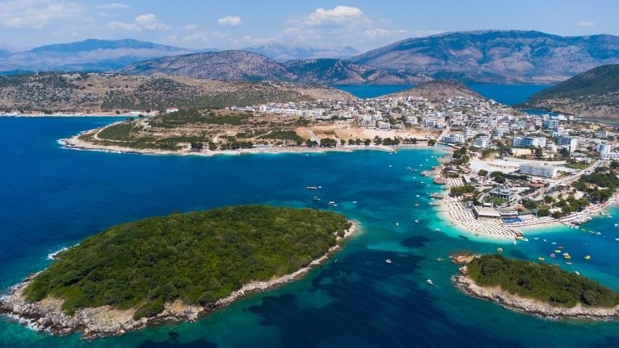

Kapitulli 5
Plazhet dhe zonat bregdetare

5.1 Vlerësimi i gjendjes
Vlerësimi mikrobiologjik i ujërave bregdetarë të larjes në plazhet e Velipojës, Shëngjinit, Tales, Durrësit, Gjiri i Lalzit, Kavajës, Divjakës, Semanit, Vlorës, Palasës, Dhërmiut, Jalës, Himarës, Qeparoit, Borshit, Ksamilit, Sarandës, Lukovës, Pogradecit dhe Linit, është realizuar në 123 stacione monitorimi.
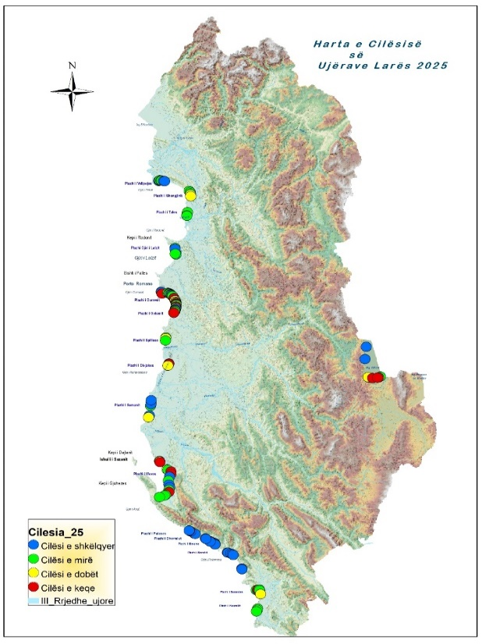
Monitorimi është kryer bazuar në rregulloren higjieno-sanitare “Për administrimin e cilësisë së ujërave të larjes”, Vendimin e Këshillit të Ministrave Nr. 797, datë 29.09.2010 si dhe në përshtatje me Direktivën 2006/7/KE, datë 15 Shkurt 2006 “Për administrimin e cilësisë së ujrave të larjes”.

Inspektimi higjeno sanitar, u krye për përcaktimin e burimeve të ndotjes në plazhe, përcaktimi i burimeve pikësore ose difuze të ndotjes (shkarkimeve të lëngëta dhe/ose të ujërave të larta, që derdhen direkt ose indirekt në plazhe si dhe pastërtia e plazheve nga mbeturinat urbane apo inerteve).

Efektet direkte ose indirekte të nutrienteve në mjediset ujore dhe sasia e tyre ndikojnë drejtpërdrejt në cilësinë e ujërave larëse bregdetarë dhe ujërat e tjerë sipërfaqësorë dhe nëntokësorë.
Këta nutrientë, sidomos azoti dhe fosfori e kanë origjinën nga aktivitetet antropike të njeriut në tokë ose në ujë. Pjesa më e madhe e ndotësve e kanë origjinën nga aktivitetet në tokë siç është përdorimi i fertilizantëve të ndryshëm dhe/ose shkarkimi i ujërave urbane të pa trajtuara.

Ndotja e ujërave shpesh e ka origjinën edhe nga ajri, nga emisionet e aktiviteteve të anijeve dhe trageteve. Këto aktivitete mund të emetojnë sasira të mëdha ndotësish duke favorizuar rritjen e nutrienteve sidomos të azotit dhe të fosforit, të cilët ndikojnë drejtpërsëdrejti në eutrofikimin e sistemeve ujore.

Efektet direkte të eutrofikimit nga rritja e sasive të nutrientëve në ujë lidhen me:

- zhvillimin dhe lulëzimin sidomos të algave toksike siç janë algat blu.
- asgjësimin e faunës bentonike, peshqit e egër ose intoksikim të molusqeve, të cilët përdoren për njerëzit.
- ngjyrimi i ujit, i cili ka edhe një efekt estetik negativ që shoqërohet në uljen e transparencës së ujit
- dekompozimin e pjesës më të madhe të lëndës organike,e cila mund të sjellë mungesën e oksigjenit, sidomos në zona ujore me rrjedhje të ulët.
- Era e kanaleve të hapura përbën gjithashtu një efekt estetik negativ.

- Kategorizimi i ujërave larëse të plazheve
Vlerësimi mikrobiologjik për 2 tregues bakteriologjike, Intestinal Enterococci (IE) dhe Escherichia Coli (E.coli), për kategorizimin sipas vlerave 90- 95%-tile, kryhet bazuar mbi VKM Nr. 797, datë 29.09.2010, shtojca II.

Referuar rezultateve mikrobiologjike për vitin 2025, plazhet kategorizohen:
- (Cilësi e shkëlqyer) 44 pika monitorimi 35.9% e tyre,
- (Cilësi e mirë) 41 pika monitorimi 33.3 % e tyre,
- (Cilësi e mjaftueshme) 16 pika monitorimi 13% e tyre dhe,
- (Cilësi e keqe) 22 pika monitorimi 17.8 % e tyre.

Vlerësimi i cilësisë së ujërave bregdetarë të larjes sipas pikave të monitorimit dhe në % paraqitet në grafikun më poshtë.
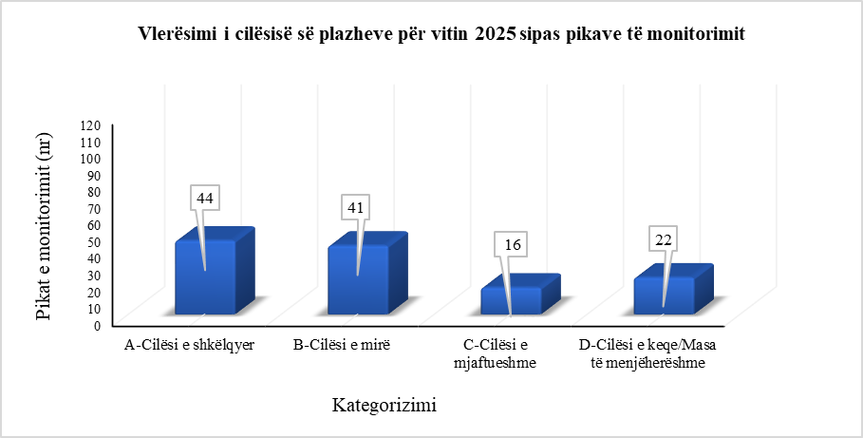
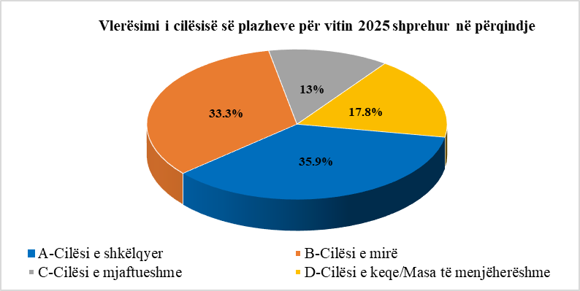
Vlerësimi i mësipërm për cilësinë e plazheve i referohet 123 stacioneve të monitoruara për vitin 2025. Agjencia Kombëtare e Mjedisit raporton të dhënat për ujërat larës në Agjencinë Evropiane të Mjedisit për 119 stacione sipas raportit për cilësinë e ujërave larëse në sezonin 2025. https://tableau-public.discomap.eea.europa.eu/vieës/BËD_assessment_analysis/1Country

Tabela 38. Vlerësimi i cilësisë së ujërave bregdetarë të larjes, kategorizimi për të gjitha stacionet (ËHO/UNEP-BE) për vitin 2025.
Kategorizimi | Velipojë | Shëngjin | Tale | Durrës | Gjri I Lalzit | Kavajë | Qerret | Spille | Seman | Divjakë | Zvërnec | Vlorë | Orikum | Palasë | Drimadhe | Dhërmi | Jalë | livadhe | Himarë | Qeparo | Borsh | Lukovë | Sarandë | Ksamil | Pogradec
A | 5 | 0 | 1 | 3 | 1 | 1 | 0 | 0 | 3 | 0 | 0 | 3 | 0 | 2 | 2 | 3 | 2 | 3 | 4 | 2 | 3 | 3 | 1 | 0 | 2
B | 2 | 3 | 2 | 8 | 4 | 3 | 2 | 2 | 2 | 0 | 0 | 3 | 3 | 0 | 0 | 0 | 0 | 0 | 0 | 0 | 0 | 0 | 3 | 3 | 1
C | 0 | 2 | 0 | 4 | 0 | 1 | 0 | 1 | 2 | 1 | 2 | 1 | 0 | 0 | 0 | 0 | 0 | 0 | 0 | 0 | 0 | 0 | 1 | 0 | 1
D | 0 | 0 | 0 | 6 | 0 | 4 | 1 | 0 | 0 | 2 | 1 | 3 | 0 | 0 | 0 | 0 | 0 | 0 | 0 | 0 | 0 | 0 | 1 | 0 | 4

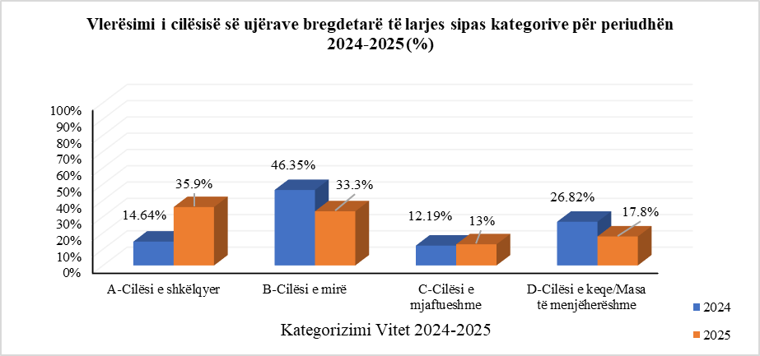
Nga rezultatet vlerësohet se, në vitin 2025 ka pasur një përmirësim të ujërave bregdetarë të larjes në krahasim me vitin 2024 me ulje prej 9.02 % të kategorisë D-Cilësi e keqe/Masa të menjëherëshme dhe rritje prej 21.26 % të kategorisë A-Cilësi e shkëlqyer

Vlerësimi i cilësisë së ujërave bregdetare të larjes sipas kategorive, për periudhën 2018-2025 (e shprehur në %) paraqitet në grafikun në vijim.

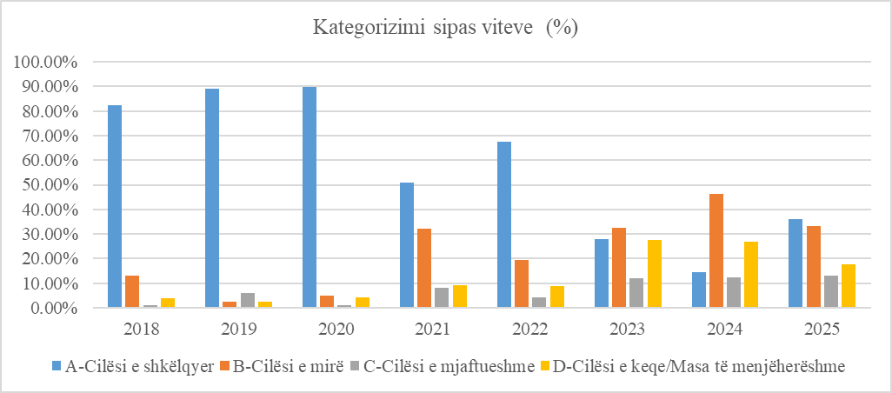
Referuar rezultateve të vitit 2025 ,numri i stacioneve të kategorisë:
1. A- Cilësi e shkëlqyer, për plazhet e monitoruara është më i ulur në krahasim me vitet 2018- 2022 dhe më i lartë se në vitet 2023 e 2024.
2. B- Cilësisë së mirë , është më i lartë në krahasim me vitet 2018 - 2023 por më i ulët se në vitin 2024.
3. C- Cilësisë së mjaftueshme, është më i lartë në krahasim me vitet 2018-2024.
4. D- Cilësisë e keqe, është më i lartë në krahasim me vitet 2018- 2022 dhe më i ulët se në vitin 2023 e 2024.
Tabela 39. Vlerësimi i cilësisë së ujërave bregdetare të larjes sipas kategorive, për periudhën
2018-2025 (sipas numrit të stacioneve dhe e shprehur në %)
Cilësia | 2018 |  | 2019 |  | 2020 |  | 2021 |  | 2022 |  | 2023 |  | 2024 |  | 2025
 | Stacione | % | Stacione | % | Stacione | % | Stacione | % | Stacione | % | Stacione | % | Stacione | % | Stacione | %
A-Cilësi e shkëlqyer | 89 | 82.4 | 106 | 89 | 107 | 89.9 | 60 | 51 | 83 | 67.5 | 34 | 27.8 | 18 | 14.64 | 44 | 35.9
B-Cilësi e mire | 14 | 13 | 3 | 2.5 | 6 | 5 | 38 | 32 | 24 | 19.5 | 40 | 32.5 | 57 | 46.35 | 41 | 33.3
C-Cilësi e mjaftueshme | 1 | 0.9 | 7 | 6 | 1 | 0.9 | 10 | 8 | 5 | 4.1 | 15 | 12.1 | 15 | 12.19 | 16 | 13
D-Cilësi e keqe/Masa të menjëherëshme | 4 | 3.7 | 3 | 2.5 | 5 | 4.2 | 11 | 9 | 11 | 8.9 | 34 | 27.6 | 33 | 26.82 | 22 | 17.8

- Plazhet Velipojë, Shëngjin dhe Tale
PLAZHI I VELIPOJËS: Në plazhin e Velipojës ka pasur frekuentim me numër të lartë të pushuesve veçanërisht në muajt Korrik e Gusht. Gjatë serive të para u konstatua se nuk kishte shumë pushues. Gjatë ekspertizës u konstatua se plazhi i Velipojës në përgjithësi ishte i rregullt, me bregun ranor të sistemuar e të pluguar, me kulla vrojtimi e kosha të mbeturinave prezente, me dushe e dhoma të ndërrimit të veshjeve, dhe me prezencë të tabelave ku janë të afishuara rregullat për zbatim, U vu re se këtë sezon ka pasur shtim të hapësirave të dedikuara për plazhe publike dhe prezencë të tualeteve publike në brezin ranor. Aktivitetet private kryejnë veprimtarinë e tyre me plazhe të organizuara e të sistemuara.

● Plazhi i Velipojës
Nr. Stacioneve | Vendi | FC 90% -  Norma 250 | IE 95% -  Norma 100 | Kategoria | Përqindja e stacioneve %
1 | B-R Belavista | 103 | 88 | A | 71% , A-cilësi e shkëlqyer  29%, B- cilësi e mirë
2 | Hotel Adriatik | 91 | 96 | A | 71% , A-cilësi e shkëlqyer  29%, B- cilësi e mirë
3 | B-R Fantazia | 181 | 103 | B | 71% , A-cilësi e shkëlqyer  29%, B- cilësi e mirë
4 | Hyrja Plazh | 84 | 85 | A | 71% , A-cilësi e shkëlqyer  29%, B- cilësi e mirë
5 | Pallatet e Reja | 133 | 120 | B | 71% , A-cilësi e shkëlqyer  29%, B- cilësi e mirë
6 | Dolce Vita | 92 | 73 | A | 71% , A-cilësi e shkëlqyer  29%, B- cilësi e mirë
7 | Pranë Lagunës Vilunit | 93 | 81 | A | 71% , A-cilësi e shkëlqyer  29%, B- cilësi e mirë
Në plazhin e Velipojës 5 pika monitorimi janë të kategorisë A-cilësi e shkëlqyer dhe 2 të kategorisë B-cilësi e mirë.
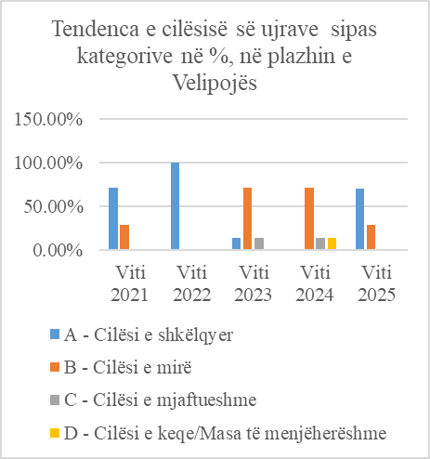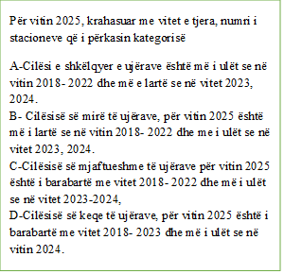
PLAZHI I SHËNGJINIT: Në plazhin e Shëngjinit ka pasur frekuentim me numër të lartë të pushuesve veçanërisht në muajt Korrik e Gusht në pikat e mostrimit 1, 2, 3, 4. Gjatë ekspertizës u konstatua se plazhi i Shëngjinit në përgjithësi ishte i rregullt me bregun ranor të sistemuar e të pluguar, me kulla vrojtimi e kosha të mbeturinave prezente, me dushe e dhoma të ndërrimit të veshjeve, me prezencë të tabelave ku janë të afishuara rregullat për zbatim. U vu re se këtë sezon ka pasur shtim të hapësirave të dedikuara për plazhe publike dhe prezencë të tualeteve publike në brezin ranor. Aktivitetet private kryejnë aktivitetin e tyre me plazhe të organizuara e të sistemuara. Në asnjë stacion mostrimi në plazhin e Shëngjinit nuk u vërejt prani e ujërave sipërfaqësore. U vërejt angazhim i Bashkisë Lezhë edhe në plazhet publike në pastrimin dhe plugimin e rërës.

●Plazhi i Shëngjinit
Nr.  Stacioneve | Vendi | FC 90% -  Norma 250 | IE 95% -  Norma 100 | Kategoria | Përqindja e  stacioneve %
1 | Ish kabinat | 120 | 140 | B | 60% , B-cilësi e mirë  40% , C-cilësi e mjaftueshme
2 | Hotel "Doro" | 124 | 141 | B | 60% , B-cilësi e mirë  40% , C-cilësi e mjaftueshme
3 | Hotel "Kristian" | 134 | 173 | B | 60% , B-cilësi e mirë  40% , C-cilësi e mjaftueshme
4 | B-R Gjahtari | 159 | 236 | C | 60% , B-cilësi e mirë  40% , C-cilësi e mjaftueshme
5 | Kune | 172 | 271 | C | 60% , B-cilësi e mirë  40% , C-cilësi e mjaftueshme

Në plazhin e Shëngjinit 3 pika monitorimi janë të kategorisë B-cilësi e mirë dhe 2 pika të kategorisë C-Cilësi e mjaftueshme.

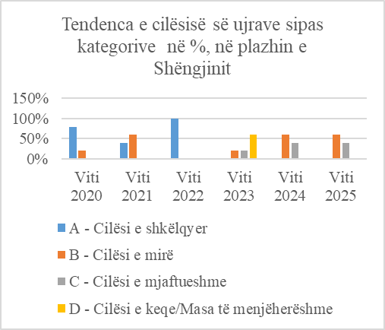
Për Plazhin e Shëngjinit për vitin 2025, numri i stacioneve që i përkasin kategorisë
A-Cilësi e shkëlqyer e ujërave është më i ulët se vitet 2018-2022 dhe i barabartë me vitet 2023, 2024
B-Cilësisë së mirë të ujërave, për vitin 2025 është e barabartë me vitin 2021 dhe 2024 dhe është më i lartë në krahasim me vitin 2018- 2023
C-Cilësisë së mjaftueshme të ujërave për vitin 2025 është më i lartë në krahasim me vitet 2018- 2023 dhe i barabartë me vitin 2024.
D-Cilësisë së keqe të ujërave, për vitin 2025 është më i ulët në krahasim me vitin 2023 dhe i barabartë në krahasim me vitet 2018-2022dhe 2024 në vlerën 0%.
PLAZHI I TALES: Gjatë sezonit turistik të këtij viti u konstatua shtim i numrit të frekuentuesve të plazhit të Tales. Gjatë vëzhgimit u konstatua se plazhi i Tales në përgjithësi ishte i rregullt. Këtë sezon ka pasur shtim të hapësirave të dedikuara për plazhe publike dhe prezencë të tualeteve publike në brezin ranor. Subjektet private kryejnë aktivitetin e tyre me plazhe të organizuara e të sistemuara. U vërejt angazhim i Bashkisë Lezhë edhe në plazhet publike të shtuara në këtë sezon. U konstatua pastrimi dhe plugimi i rerës, prezencë të koshave të mbeturinave, dusheve dhe dhomave të ndërrimit, prezencë e afishimit të rregullave për zbatim nga pushuesit. Gjatë muajit Korrik, Gusht u konstatua shtim i numrit të frekuentuesve të plazheve. Në Tale ndodhet kanali i madh me ujëra sipërfaqësorë, në zonën majtas pikës 3 të monitorimit, që derdhet në det majtas hyrjes qëndrore.
●Plazhi i Tales
Nr.  Stacioneve | Vendi | FC 90% -  Norma 250 | IE 95% -  Norma 100 | Kategoria | Përqindja e stacioneve %
1 | Hyrja qendrore, djathtas, tek Palmat | 115 | 118 | B | 33% A -Cilësi e shkëlqyer  67 %,  B-Cilësi e mirë
2 | Në qendër të hyrjes, tek  Antena | 102 | 85 | A | 33% A -Cilësi e shkëlqyer  67 %,  B-Cilësi e mirë
3 | Majtas hyrjes qendrore,  Bar-Restorant USA | 107 | 135 | B | 33% A -Cilësi e shkëlqyer  67 %,  B-Cilësi e mirë

Në plazhin e Tales kemi 1 stacion te kategorise A - Cilësi e shkëlqyer e ujërave dhe 2 stacione të kategorisë B-Cilësi e mirë e ujërave
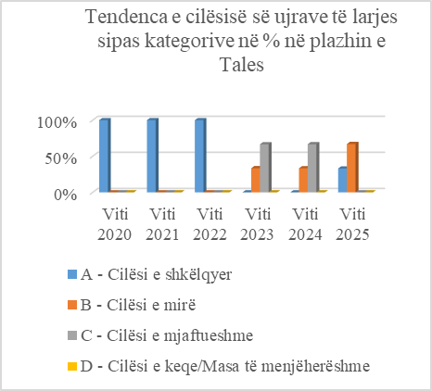
Në plazhin e Tales kemi 1 stacion te kategorise A - Cilësi e shkëlqyer e ujërave dhe 2 stacione te kategorise B-Cilësi e mire e ujërave
Për Plazhin e Tales për vitin 2025, kemi rritje të stacioneve të kategorisë A-Cilësi e shkëlqyer, krahasuar me 2023, 2024 dhe zvogëlim në vitet 2020-2022
Kemi tendencë në rritje të stacioneve të kategorisë B-Cilësisë së mirë të ujërave, në vitet 2020-2024
Kemi zvogëlim të stacioneve të kategorisë C-Cilësisë së mjaftueshme, krahasuar me vitet 2023- 2024 dhe i barabartë me vitet 2020-2022.
Nuk kemi stacione të kategorisë D-Cilësisë së keqe të ujërave, në vitet 2020-2025
- Plazhet e Durrësit dhe Gjirit të Lalzit
PLAZHET E DURRËSIT: Në plazhet e Durrësit ka pasur një frekuentim me numër të lartë të pushuesve veçanërisht në muajt Korrik e Gusht. Pika e monitorimit 15 që përfaqëson zonën pas kanalit (Plepa), vazhdon të jetë problematike me vlera të larta të ndotjes. Në këtë zonë u konstatua prani e shkarkimeve të ujërave urbane të pa trajtuara, me erë të rëndë. Përgjithësisht në plazhet e Durrësit gjatë monitorimit u konstatua prezencë e koshave të mbeturinave, dusheve, dhoma të ndërrimit të veshjeve, kullave të vrojtimit, prezencë e afishimit të rregullave për zbatim nga pushuesit. U vërejt angazhim i strukturave akomoduese private me grumbullim të mbetjeve në brezin ranor, me plugim të zonës dhe sistemim të shezlongëve. Në brezin ranor nuk kishte prani të nyjeve higjeno sanitare. Frekuentuesit e këtyre plazheve shfrytëzojnë ambientet e strukturave akomoduese. Në disa zona konstatohen mbeturina leshterike të dalë nga deti të palarguara veçanërisht zona Currila1 dhe Currila 2.

● Plazhi i Durrësit
Nr.  Stacioneve | Vendi | FC 90% -  Norma 250 | IE 95% -  Norma 100 | Kategoria | Përqindja e stacioneve  %
1 | Plazhi Currila 1 | 113 | 115 | B | 14% A-cilësi e shkëlqyer  38%, B-  Cilësi e mirë  19%, C-  Cilësi e mjaftueshme  29%, D-  Cilësi e keqe/Masa të menjëherëshme
2 | Plazhi Currila 2 | 117 | 75 | A
3 | Plazhi Zhiron | 1741 | 3980 | D
4 | Ura e Dajlanit | 101 | 103 | B
5 | Plazhi Filadelfia | 186 | 201 | C
6 | Plazhi Teuta | 168 | 147 | B
7 | Plazhi Gostivar | 140 | 143 | B
8 | Apollonia | 204 | 265 | D
9 | Hekurudha (Policia) | 146 | 197 | B
10 | Hotel Adriatik | 97 | 76 | A
11 | Plazhi Iliria (pista) | 126 | 147 | B
12 | Iliria pranë Bllokut | 119 | 81 | A
13 | Ministria e Rendit | 106 | 117 | B
14 | Kompleksi Tropikal | 247 | 346 | D
15 | Pas kanalit (Plepa) | 3559 | 3795 | D
16 | Shkëmbi i Kavajës | 228 | 336 | D
17 | Bar Hotel Hoti | 153 | 285 | C
18 | Plazhi Benilva | 136 | 220 | C
19 | Plazhi, Hotel Andi | 116 | 209 | C
20 | Hotel Xixa | 150 | 178 | B
21 | Kompleksi Xhardino | 252 | 262 | D

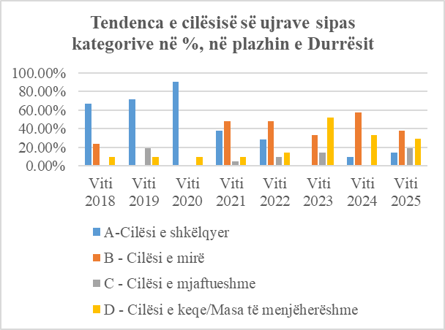
Sipas rezultateve mikrobiologjike, plazhet e Durrësit vlerësohen: Në kategorinë A- Cilësi e shkëlqyer e ujërave (3 pika). Në kategorinë B- Cilësi e mirë e ujërave (8 pika). Në kategorinë C- Cilësi e mjaftueshme e ujërave (4 pika) dhe në kategorinë D-Cilësi e keqe vlerësohen (6 pika).Përqindjen më të lartë e zë kategoria B-Cilësi e mirë 38% por edhe kategoria D-Cilësi e keqe/Masa të menjëherëshme paraqitet në 29% me prani të pikave problematike 3, 15, 16, 21.

PLAZHET E GJIRIT TË LALZIT: Në vijën bregdetare të plazhit të Gjirit të Lalzit përgjithësisht u konstatua pastërti e rërës, plazh i sistemuar, prani e koshave të mbeturinave, prezencë e kullave të vrojtimit, dusheve dhe dhomave të ndërrimit, prezencë e afishimit të rregullave për zbatim nga pushuesit. Gjatë muajve Korrik e Gusht u konstatua shtim i numrit të frekuentuesve të plazheve. U vërejt angazhim i strukturave akomoduese private në pastrim e grumbullim të mbetjeve në brezin ranor, në plugim të zonës ranore dhe/ose në sistemim të shezllonëve. Kepi i Rodonit u konstatua prani të koshave dhe të nyjeve sanitare, ndërsa pjesa ranore e pluguar dhe e sistemuar. Fshati Turistik Lura u konstatua prani e vendeve të zhveshjes dhe dusheve, prani e koshave të mbetjeve. Në brezin ranor nuk kishte prani të nyjeve sanitare, pasi frekuentuesit e këtyre plazheve shfrytëzojnë ambjentet e strukturave akomoduese. Plazhi Publik pas Lurës në bregun ranor nuk kishte prani të nyjeve sanitare. pasi frekuentuesit e këtyre plazheve shfrytëzojnë ambjentet e strukturave akomoduese. Alioma ishte pa prani të nyjeve sanitare, dhomave të zhveshjes. Gjiri Lalzit (Fshati Turistik Lura 3) ishte pa prani të nyjeve sanitare, me shkurre në brezin ranor.

●Plazhi i Gjirit të Lalzit
Nr.  Stacioneve | Vendi | FC 90% -  Norma 250 | IE 95% -  Norma 100 | Kategoria | Përqindja e stacioneve %
1 | Kepi i Rodonit | 126 | 155 | B | 20%, A- Cilësi e shkëlqyer  80%, B-Cilësi e mirë
2 | Fshati Turistik Lura | 108 | 137 | B | 20%, A- Cilësi e shkëlqyer  80%, B-Cilësi e mirë
3 | Plazhi Publik pas Lurës | 130 | 133 | B | 20%, A- Cilësi e shkëlqyer  80%, B-Cilësi e mirë
4 | Gjiri Lalzit (Kompleksi Alioma) | 158 | 76 | A | 20%, A- Cilësi e shkëlqyer  80%, B-Cilësi e mirë
5 | Gjiri Lalzit (Fshati Turistik Lura 3) | 112 | 106 | B | 20%, A- Cilësi e shkëlqyer  80%, B-Cilësi e mirë
Sipas rezultateve mikrobiologjike, plazhet e Gjirit të Lalzit vlerësohen: Në kategorinë A- Cilësi e shkëlqyer e ujërave (1 pikë). Në kategorinë B- Cilësi e mirë e ujërave (4 pika).
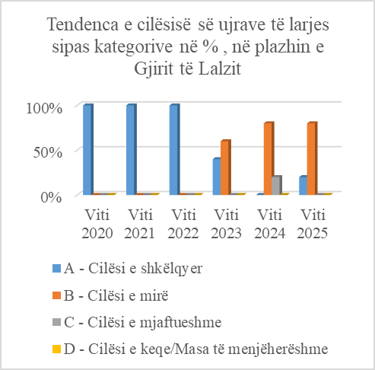
Për Plazhin e Gjirit te Lalzit për vitin 2025, kemi rritje të stacioneve të kategorisë A-Cilësi e shkëlqyer, krahasuar 2024 dhe zvogëlim në vitet 2020-2023
Kemi tendencë në rritje të stacioneve të kategorisë B-Cilësisë së mirë të ujërave, në vitet 2020-2024
Kemi zvogëlim të stacioneve të kategorisë C-Cilësisë së mjaftueshme, krahasuar me vitet 2024 dhe i barabartë me vitet 2020-2023.
Nuk kemi stacione të kategorisë D-Cilësisë së keqe të ujërave, në vitet 2020-2025

- Plazhet e Kavajës (Golem, Qerret dhe Spille)
PLAZHI I KAVAJËS: Në plazhet e Kavajës në seritë e para të sezonit numri i banjatorëve ishte shumë i ulët por në muajt Korrik e Gusht ky numër ishte me fluks të shtuar. Nga ekspertiza higjeno-sanitar u konstatua se ishin bërë ndarje me gurë në det që krijonin gjire të vegjël duke favorizuar pirgje të mëdha me leshterikë përgjatë bregut duke krijuar problematikë në disa pjesë të vijës bregdetare. Përgjatë bregut të detit nga pika 4 Vapori i mbytur dhe pikës 5 kompleksi Fafa ishte një shtresë e trashë prej leshterikësh. Në pikën 4, kanali pas Grintit, pranë Vaporit të mbytur, ka pasur një kanal të derdhjes së ujërave të pa trajtuara në det të hapur gjatë gjithë serive. Në pikën 7, zonën e Mak Albania në seritë e para kishte kanal të derdhjes së ujërave të pa trajtuara në det, por më pas ky kanal ishte i mbuluar dhe u konstatua një grumbull mbeturinash në bregun ranor. Në Pikën 8, që përfaqëson zonën Lokali Reshatit, ndodhet kanali i madh që derdhet në det. Në pikën 6 piceri Argjendi vihet re një grumbull i madh leshterikësh dhe grumbull papastërtish. Në pikën 3 Kosmira nuk kishte kanale të dukshme në sipërfaqe por u vunë re grumbuj gurësh në formën e kanalit.
Në përgjithësi nga ekspertiza higjeno-sanitar u konstatua se në plazhin e Kavajës gjatë bregut në përgjithësi rëra ishte e pluguar, me kulla vrojtimi e kosha të mbeturinave prezente, me dushe e dhoma të ndërrimit të veshjeve. Procesi i pastrimit dhe sistemimit të plazheve nga subjektet private ishte present. Gjithashtu u konstatua prezencë e afishimit të rregullave për zbatim nga pushuesit. Nevojat sanitare për tualete pushuesit i përmbushin pranë subjekteve private për shkak të pozicionimit të këtyre plazheve pranë subjekteve.

●Plazhi i Kavajës
Nr.  Stacioneve | Vendi | FC 90% -  Norma 250 | IE 95% -  Norma 100 | Kategoria | Përqindja e stacioneve %
1 | Majami | 272 | 291 | D | 11%, A- Cilësi e shkëlqyer  34 %, B-Cilësi e mirë  11%, Cilësi e mjaftueshme  44 %, D -Cilësi e keqe/ Masa të menjëherëshme
2 | Vjena | 222 | 146 | B
3 | Golem-Kosmira | 418 | 268 | D
4 | Vapori mbytur | 385 | 324 | D
5 | Kompleksi FAFA (ish Piceri Jurgen) | 177 | 211 | C
6 | Piceri Argjëndi | 158 | 215 | A
7 | Mak Albania | 223 | 150 | D
8 | Lokali Reshatit | 273 | 173 | B
9 | Bunkeri i Bardhë | 214 |  | B

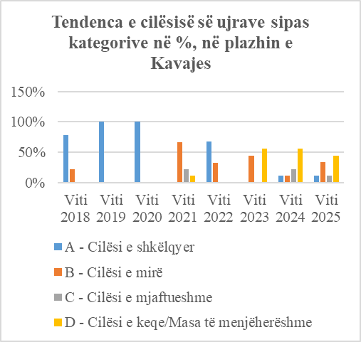
Për plazhin e Kavajës, numri stacioneve të monitorimit që i përkasin kategorisë
A-Cilësi e shkëlqyer e ujërave për vitin 2025 është më i ulët në krahasim me vitet 2018-, 2022,2024 dhe është me i lartë në krahasim me vitet 2021 dhe 2023.
B – Cilësia e mirë e ujërave për vitin 2025 është më i ulët në krahasim me vitin 2021, 2023 dhe është më i lartë në krahasim me vitet 2018- 2020, 2022, 2024.
C – Cilësia e mjaftueshme e ujërave, për vitin 2025 është e më e lartë në krahasim me 2018-, 2020, 2022-2023 dhe është ulur në krahasim me vitin 2021, 2024.
D- Cilësia keqe/ Masa të menjëherëshme, për vitin 2025 është më i lartë në krahasim me vitet 2018-2022 dhe më i ulët nëkrahasim me vitin 2023,2024
PLAZHI I QERRETIT: Në plazhin Qerret, plazhet ishin të pastra e të sistemuara. Plazhi në përgjithësi ishte i sistemuar me dhoma ndërrimi veshje në disa zona. Nuk u vunë re grumbullime të mbeturinave në vijën bregdetare, rëra e pluguar, me dushe, kosha të mbeturinave, brezi ranor i pastër pa grumbuj leshterikësh. Gjithashtu u konstatua prezencë e afishimit të rregullave për zbatim nga pushuesit. U konstatua kanali i madh i Qerretit i cili shkaktonte erë të rëndë në mjedis e cila ndjehej kur futesh në rrugën kryesore. Nevojat sanitare për tualete pushuesit i përmbushin pranë subjekteve private për shkak të pozicionimit të këtyre plazheve pranë subjekteve.

●Plazhi i Qerretit
Nr.  Stacioneve | Vendi | FC 90% -  Norma 250 | IE 95% -  Norma 100 | Kategoria | Përqindja e stacioneve %
1 | Qerret, Ish Fusha Sportit | 160 | 151 | B | 67%,B-Cilësi e mirë  33 %, D-  Cilësi e keqe/ Masa të menjëherëshme
2 | Kompleksi Belavista | 174 | 150 | B
3 | Qerret, Bar-Kafe  Holliday | 233 | 208 | D

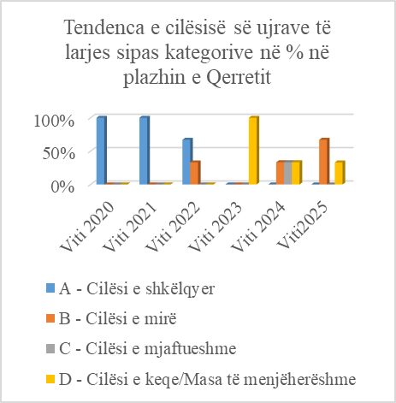
Për plazhin e Qerretit , nuk kemi plazhe te kategorise A dhe C.
Numri stacioneve të monitorimit që i përkasin kategorisë:
B – Cilësia e mirë e ujërave për vitin 2025 është më i lartë në krahasim me vitet 2024. Vitet e tjera nuk ka plazhe të kësaj kategorie.
D- Cilësia keqe/ Masa të menjëherëshme, numri i stacioneve për vitin 2025 është më i ulët se viti 2023 dhe i barabartë me vitin 2024.

PLAZHI I SPILLESË: Plazhi në përgjithësi ishte i sistemuar me dhoma ndërrimi veshje në disa zona dhe kosha mbeturinash në brezin ranor. Nuk u vunë re grumbullime të mbeturinave në vijën bregdetare, rëra ishte e pluguar, me dushe, brezi ranor i pastër pa grumbuj leshterikësh. Gjithashtu u konstatua prezencë e afishimit të rregullave për zbatim nga pushuesit.

●Plazhi i Spillesë
Nr.  Stacioneve | Vendi | FC 90% -  Norma 250 | IE 95% -  Norma 100 | Kategoria | Përqindja e stacioneve %
1 | Spille Djathtas, Bar-  Restorant Martini | 86 | 195 | B | 67%. B-Cilësi e mirë  33 % , C-Cilësi e mjaftueshme
2 | Spille Qendër, Hotel  Basana | 166 | 207 | C | 67%. B-Cilësi e mirë  33 % , C-Cilësi e mjaftueshme
3 | Greth i Mesëm,  Palmat e fundit | 118 | 102 | B | 67%. B-Cilësi e mirë  33 % , C-Cilësi e mjaftueshme

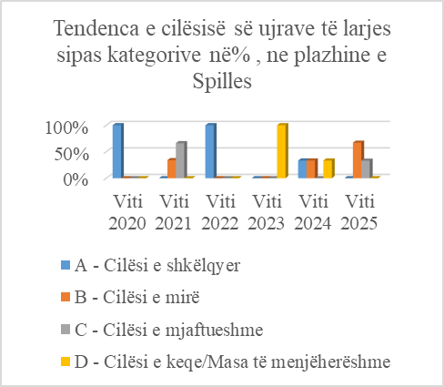
Për plazhin e Spilles ,për vitin 2025 nuk kemi plazhe te kategorise A-Cilësi e Shkëlqyer dhe D–Cilësi e keqe/Masa të menjëherëshme.
Numri stacioneve të monitorimit që i përkasin kategorisë
B – Cilësia e mirë e ujërave për vitin 2025 është më i lartë në krahasim me vitet 2021 dhe 2024. Vitet e tjera nuk ka plazhe të kësaj kategorie.
C- Cilësi e mjaftueshme, numri i stacioneve për vitin 2025 është më i ulët se viti 2021 dhe më i lartë me vitet e tjera.

- Plazhet e Semanit dhe i Divjakës:
PLAZHI I SEMANIT DHE DARËZEZËS: Plazhi i Semanit dhe Darëzezës në përgjithësi i sistemuar por në pikat 1 dhe 2 Seman papastërti në rërë. Në pikat e tjera rëra e pluguar, me kosha mbeturinash, me dushe. Gjithashtu u konstatua prezencë e afishimit të rregullave për zbatim nga pushuesit. Plazhet publike të pasistemuara. Në përgjithësi nyjet higjeno sanitare e dhomat e ndërrimit të veshjeve primitive. Nevojat sanitare për tualete pushuesit i përmbushin pranë subjekteve private për shkak të pozicionimit të këtyre plazheve pranë subjekteve.

● Plazhet e Semanit dhe Darzezës
Nr.  Stacioneve | Vendi | FC 90% -  Norma 250 | IE 95% -  Norma 100 | Kategoria
1 | Hyrja ne plazh, tek Policia, Bunkeri | 424 | 276 | C | 43%, A-Cilësi e  Shkëlqyer  28.5%, Cilësi e mirë  28.5%, Cilësi e mjaftueshme
2 | Kulla e Ujit | 293 | 156 | B
3 | Plazhi Darzeze | 190 | 115 | B
4 | Lokali Gjermanit Seman | 155 | 62 | A
5 | Bar restorant 4 Flamuj Seman | 105 | 43 | A
6 | Lokali Ilir Lani Darzez | 179 | 217 | C
7 | Ish reparti ushtarak Pish Poro | 73 | 74 | A

Për plazhin e Seman-Darzezë, për vitin 2025 numri stacioneve të monitorimit që i përkasin kategorisë
A-Cilësi e Shkëlqyer e ujërave është më i ulët në krahasim me 2020- 2022, i barabarte me vitin 2023 dhe më i lartë me vitin 2024
B – Cilësia e mirë e ujërave është më i lartë në krahasim me vitet 2020-2022 dhe me i ulët se 2023-2024.
C- Cilësi e mjaftueshme, numri i stacioneve është më i lartë në krahasim me vitet 2020-2024.
Nuk kami stacione të kategorisë D-Cilësi e keqe /Masa të menjëhershme.

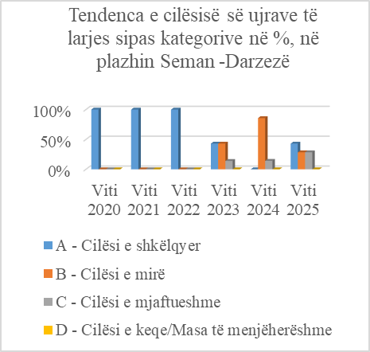

PLAZHI I DIVJAKËS: Në plazhin e Divjakës nuk u konstatuan kanale të hapura që derdhen drejtpërdrejt në det. Në vijën bregdetare të plazhit përgjithësisht u konstatua pastërti e rërës, plazh i sistemuar, prani e koshave të mbeturinave, prezencë e kullave të vrojtimit, dusheve dhe dhomave të ndërrimit, prezencë e afishimit të rregullave për zbatim nga pushuesit. Plazhet publike të pa sistemuara. Vijojnë të jenë prezent grumbullime të theksuara të leshterikëve në brezin e rërës midis pikës 1 dhe 2 ku gjerësia dhe gjatësia e bregut me leshterikë zë një sipërfaqe të konsiderueshme të bregut. Në të gjitha seritë u konstatua një grumbull i madh leshterikësh pranë pikës 2 të monitorimit. Nevojat sanitare për tualete pushuesit i përmbushin pranë subjekteve private për shkak të pozicionimit të këtyre plazheve pranë subjekteve. Në përgjithësi nyjet higjeno sanitare e dhomat e ndërrimit të veshjeve janë jo të rregullta.

●Plazhi i Divjakës
Nr.  Stacioneve | Vendi | FC 90% -  Norma 250 | IE 95% -  Norma 100 | Kategoria | Përqindja e stacioneve  %
1 | Hyrja në plazh, tek Policia | 162 | 453 | D | 33 % C- Cilësi e  Mjaftueshme  67%, D-Cilësi e keqe/Masa të menjëhershme
2 | Hyrja kryesore në plazh | 185 | 316 | D
3 | 1000 m larg dhe majtas pikës 2 | 178 | 211 | C

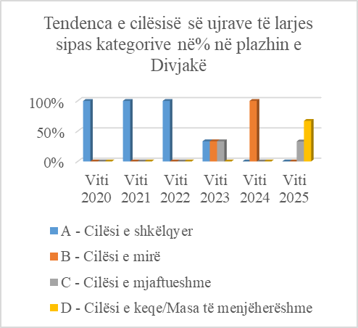
Për plazhin e Divjakës ,për vitin 2025 numri stacioneve të monitorimit që i përkasin kategorisë
Nuk ka stacione te kategorisë A-Cilësi e Shkëlqyer e ujërave dhe B-Cilësia e mirë e ujërave

Kemi rritje të numrit të stacioneve të kategorisë C- Cilësi e mjaftueshme, dhe D-Cilësi e keqe /Masa të menjëherëshme. nga 0% në2024 në 33% dhe 67% ne 2025
- Plazhet e Vlorës, Zvërnecit dhe Orikumit.
PLAZHI I ZVËRNECIT: Gjatë ekspertizës higjeno-sanitare në plazhet e Zvërnecit nuk vërehen kanale të hapura që derdhin ujëra në det. Para hyrjes në zonën e triportit e cila nuk është pikë monitorimi, ndodhet kanali i madh që derdhet në det. Përgjithësisht në të gjitha plazhet që administrohen nga subjekte private u konstatuan kushte të mira, me dushe, kosha mbeturinash dhe prezencë e kullave të vrojtimit. Gjithashtu u konstatua prezencë e afishimit të rregullave për zbatim nga pushuesit. Brezi ranor i pluguar dhe i pastër në përgjithësi. Gjatë muajit Korrik e Gusht u konstatua shtim i numrit të frekuentuesve të plazheve. Frekuentuesit e plazheve shfrytëzojnë tualetet e subjekteve private që ushtojnë aktivitetin në brezin ranor.

● Plazhi i Zvërnecit
Nr.  Stacioneve | Vendi | FC 90% -  Norma 250 | IE 95% -  Norma 100 | Kategoria | Përqindja e stacioneve %
1 | Para Xhemalit (djathtas) | 128 | 244 | C | 67 % C- Cilësi e Mjaftueshme  33%, D-Cilësi e keqe/Masa të menjëhershme
2 | Bar-Restorant Olsi (në mes) | 117 | 251 | C
3 | Bar-Restorant Kapiteni (majtas) | 144 | 369 | D

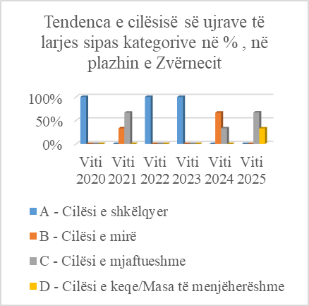
Për plazhin e Divjakës, për vitin 2025 nuk kemi stacione të kategorisë A-Cilësi e shkëlqyer e ujërave dhe B-Cilësia e mirë e ujërave.
Kemi rritje të numrit të stacioneve C-Cilësi e mjaftueshme dhe D-Cilësi e keqe/Masa te mjenjëhershme .
PLAZHI I VLORËS: Gjatë ekspertizës higjeno-sanitare në plazhet e Vlorës u konstatua se në muajin Korrik e Gusht kishte fluks më të shtuar pushuesish. Në plazhin e Vjetër Kampi pionierëve dhe Kabinat nuk kishte mbeturina në brezin ranor, konstatohen pak leshterikë në breg. Sipërfaqja pranë ish ndërtesave te plazhi i pionerëve është e mbuluar me shkurre. Këtë vit në pikën 2 Kabinat është pastruar mjedisi prej shkurreve. Nuk konstatohen kanale të hapura në këto dy pika të plazhit të vjetër. Në pikën që përfaqëson plazhin Shkolla e Marinës ndodhet kanali i përhershëm i cili është mbuluar në gjysmën e gjatësisë së tij por mbas kësaj pjese ka dukshëm dalje të ujërave në sipërfaqe dhe derdhje të kanalit në det, nuk ndihet erë e rëndë nga kanali. Në këtë zonë ndodhen dy tubacione që futen në det. Një tjetër kanal i madh i hapur derdh drejtpërdrejt në det ujërat e ndotura dhe përhap në mjedisin perreth aromë të rëndë në zonën pranë Burger-King. Vijon bregu majtas me një grumbull gurësh sikur të kishin mbuluar poshtë tyre një kanal. Vijon bregu me një zonë me pastërti e sistemim. Në të majtë të saj në zonën e plazhit të ri duke u afruar në Sunset ndodhet një tjetër kanal i hapur që derdh ujëra drejtpërdrejt në det por nuk ndihet aromë e rëndë. Në pikën e monitorimit Bojo, pranë saj ndodhet kanal i hapur që derdhet në det, është ndërtuar një pistë që futet në det. Përgjatë bregut përgjithësisht u konstatuan, dhomat e nderrimit të veshjeve, koshat e mbeturinave, dushet, kullat e vrojtimit, prezencë e afishimit të rregullave për zbatim nga pushuesit. Brezi ranor ishte i pluguar dhe i pastër në përgjithësi.

● Plazhi i Vlorës
Nr.  Stacioneve | Vendi | FC 90% -  Norma 250 | IE 95% -  Norma 100 | Kategoria | Përqindja e stacioneve %
1 | Plazhi i Vjetër, Kampi i  Pionierëve | 297 | 208 | C | 30 % A- Cilësi e shkëlqyer  30% B-Cilësi e mirë  10 % C- Cilësi e mjaftueshme  30% D-Cilësi e keqe/Masa të menjëherëshme
2 | Plazhi i Vjetër, Kabinat | 230 | 184 | B
3 | Shkolla e Marinës | 4093 | 2458 | D
4 | Plazhi i Ri | 690 | 632 | D
5 | Ish Vilat, Blloku | 98 | 60 | A
6 | Jonufer | 148 | 118 | B
7 | Plazhi Paradisë | 77 | 35 | A
8 | Plazhi Lame Borshi | 53 | 33 | A
9 | Radhimë, Hotel Grand | 74 | 125 | B
10 | Lokali Boja 1 | 176 | 313 | D

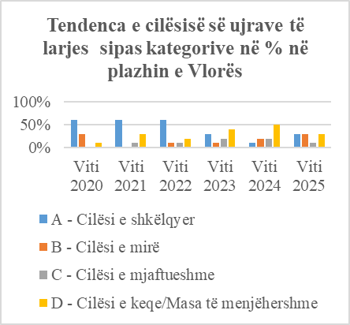
Për plazhin e Vlorë, për vitin 2025 kemi rritje të numrit të stacione të kategorisë A-Cilësi e shkëlqyer e ujërave krahasuar me vitin 2024 , të barabarte me vitin 2023 dhe ulje krahasuar me 2020-2022. Kemi rritje të stacioneve të kategorisë B, krahasuar me 2021-2024 dhe e barabartë me 2020. Kemi ulje të numrit të stacioneve të kategorisë C-Cilësi e mjaftueshme dhe D-Cilësi e keqe/Masa te menjëhershme krahasuar me vitet 2023-2024

PLAZHI I ORIKUMIT: Gjatë ekspertizës higjeno-sanitare në plazhet e Orikumit u konstatua se në muajin Korrik e Gusht kishte fluks më të shtuar pushuesish. Plazhet në përgjithësi janë të sistemuar. Përgjithësisht u konstatua prezenca e dusheve, koshave të mbeturinave dhe kullave të vrojtimit dhe prezencë e afishimit të rregullave për zbatim nga pushuesit. Në disa zona prezencë të leshterikëve në breg. Pothuajse në mes të vijës bregdetare të plazhit të Orikumit derdhet një kanal i madh me ujëra sipërfaqësorë. Nevojat sanitare për tualete pushuesit i përmbushin pranë subjekteve private për shkak të pozicionimit të këtyre plazheve pranë subjekteve.

●Plazhi i Orikumit
Nr.  Stacioneve | Vendi | FC 90% -  Norma 250 |  | IE 95% -  Norma 100 | Kategoria | Përqindja e stacioneve %
1 | Kompleksi Orikum | 177 |  | 158 | B | 100% B-Cilësi e mirë
2 | Bar- Restorant Aleksandër | 130 |  | 176 | B | 100% B-Cilësi e mirë
3 | Para Repartit Pashaliman | 70 |  | 174 | B | 100% B-Cilësi e mirë

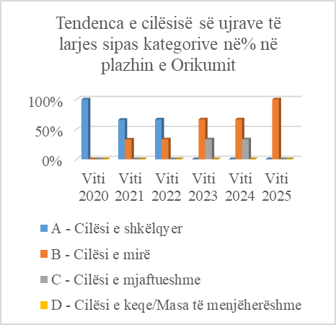
Për plazhin e Orikumit, për vitin 2025 nuk kemi stacione të kategorisë A-Cilësi e shkëlqyer, të kategorisë C- Cilësi e mjaftueshme dhe D- Cilësi e keqe.Masa te menjëhershme.
Kemi rritje të numrit të stacioneve të kategorisë B- Cilësi e mire krahasuar me vitet 2020-2024.

- PLAZHET E PALASËS, DRIMADHES, DHËRMIUT, JALËS, LIVADHES, HIMARËS, QEPAROIT, BORSHIT, LUKOVËS, SARANDËS DHE KSAMILIT:
Referuar rezultateve të analizave mikrobiologjike vlerësohen të kategorisë A -Cilësi e shkëlqyer në të gjitha pikat e monitorimit në plazhet e Palasës, Drimadhes, Dhërmiut, Jalës, Livadhes, Himarës, Qeparoit, Borshit, Lukovës. Në përgjithësi në këto plazhe konstatohet prezencë e kullave të vrojtimit, dusheve, koshave të mbeturinave, dhomave të veshjeve, bregu i pastër e i rregullt dhe afishe me rregulla për pushuesit.

PLAZHI I PALASËS: Gjatë inspektimit higjeno sanitar u konstatua se plazhet që administrohen nga privatët kanë krijuar kushte të përshtatshme për pushuesit. Brezi bregdetar i pastruar, i sistemuar me kosha mbeturinash, dushe, kulla vrojtimi dhe afishim i rregullave për zbatim nga frekuentuesit e plazheve. Gjatë muajve Korrik e Gusht u konstatua shtim i numrit të frekuentuesve të plazheve. Për shkak të pozicionimit të këtyre plazheve pranë subjekteve private, nevojat sanitare për tualete përmbushen në këto subjekte.

● Plazhi i Palasës
Nr.  Stacioneve | Vendi | FC 90% -  Norma 250 | IE 95% -  Norma 100 | Kategoria | Përqindja e  stacioneve %
1 | Plazhi i Palasës 1 | 40 | 4 | A | 100% A- Cilësi e shkëlqyer
2 | Plazhi i Palasës 2 | 34 | 3 | A | 100% A- Cilësi e shkëlqyer

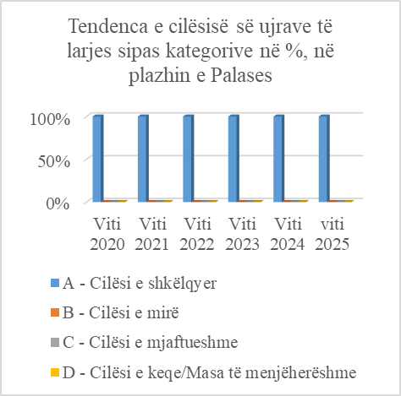
Plazhi i Palasës për vitin 2025 kategorizohet A-Cilësi e shkëlqyer e ujërave të larjes, Gjithashtu dhe në periudhën 2020-2024 , cilësia e ujrave të larjes është e shkëlqyer.
PLAZHET E DRIMADHES: Gjatë inspektimit higjeno sanitar në stacionet e monitorimit përgjithësisht u konstatuan kushte të mira. Brezi bregdetar i pastruar, i sistemuar me kosha mbeturinash, dushe, kulla vrojtimi dhe afishimi i rregullave për zbatim nga frekuentuesit e plazheve. Gjatë muajve Korrik e Gusht u konstatua shtim i numrit të frekuentuesve të plazheve. Frekuentuesit e këtyre plazheve shfrytëzojnë tualetet e strukturave akomoduese.

- Plazhi i Drimadhes
Nr.  Stacioneve | Vendi | FC 90% -  Norma 250 | IE 95% -  Norma 100 | Kategoria | Përqindja e  stacioneve %
1 | Drimadhe 1 | 49 | 79 | A | 100% A- Cilësi e shkëlqyer
2 | Drimadhe 2 | 52 | 71 | A | 100% A- Cilësi e shkëlqyer
Referuar rezultateve të analizave bakteriologjike këto plazhe vlerësohen në kategorinë A- Cilësi e shkëlqyer e ujërave në të gjitha pikat e monitorimit.

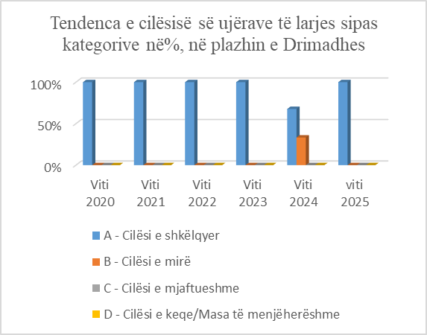
Krahasuar me vitin 2024 kemi përmirësim të cilësisë së ujrave të larjes të kategorisë A-Cilësi ë shkëlqyer, nuk kemi stacione të kategorisë B-cilësi e mirë. Krahasuar me vitet 2020-2023 cilësia e ujërave është e njëjtë .

PLAZHET E DHËRMIUT: Gjatë inspektimit higjeno sanitar në stacionet e monitorimit në Dhërmi përgjithësisht u konstatuan kushte të mira. Brezi bregdetar i pastruar, i sistemuar me kosha mbeturinash, dushe, kulla vrojtimi, dhoma për ndërrimin e veshjeve dhe afishimi i rregullave për zbatim nga frekuentuesit e plazheve.

Brezi ranor është pa prani të nyjeve higjeno sanitare. Frekuentuesit e këtyre plazheve shfrytëzojnë ambientet e strukturave akomoduese. Gjatë muajve Korrik e Gusht u konstatua shtim i numrit të frekuentuesve të plazheve. Në mes, kanalet e pjesës së shkrimit DHËRMI janë mbuluar me gurë pra nuk ka kanale të hapura që derdhin ujërat drejtpërdrejt në det. U konstatuan kushte relativisht të mira në plazhet publike.

● Plazhi i Dhërmiut
Nr.  Stacioneve | Vendi | FC 90% -  Norma 250 | IE 95% -  Norma 100 | Kategoria | Përqindja e  stacioneve %
1 | Plazhi te Lisi | 71 | 59 | A | 100% A- Cilësi e shkëlqyer
2 | Hotel Anastasia | 95 | 91 | A | 100% A- Cilësi e shkëlqyer
3 | Kampi i Punetoreve | 91 | 51 | A | 100% A- Cilësi e shkëlqyer

Referuar rezultateve të analizave bakteriologjike këto plazhe vlerësohen në kategorinë A- Cilësi e shkëlqyer e ujërave në të gjitha pikat e monitorimit
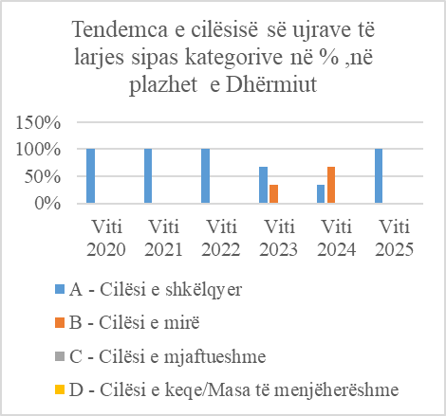
Për plazhin e Dhërmiut për vitin 2025, cilësia e ujërave që i përket kategorisë A- Cilësi e shkëlqyer e ujërave ka vlera më të larta se në vitet 2023 dhe 2024 dhe vlera të barabarta me vitet 2018-2022 në vlerën 100%. Numri i stacioneve të kategorisë B- Cilësisë së mirë të ujërave, për vitin 2025 janë në vlera te barabarta me vitet 2018- 2022 dhe në vlera më të ulëta krahasuar me vitet 2023, 2024. Nuk kemi stacione të kategorisë C dhe D në vitet 2020-2025
PLAZHI I JALËS: Gjatë inspektimit higjeno sanitar në stacionet e monitorimit u konstatuan kushte të mira dhe afishimi i rregullave për zbatim nga frekuentuesit e plazheve. Brezi bregdetar i pastruar, i sistemuar me kosha mbeturinash, dushe, kulla vrojtimi. Për shkak të pozicionimit të këtyre plazheve pranë subjekteve private, nevojat sanitare për tualete përmbushen në këto subjekte. Gjatë muajve Korrik e Gusht u konstatua shtim i numrit të frekuentuesve të plazheve. U konstatuan kushte relativisht të mira në plazhet publike.

● Plazhi i Jalës
Nr.  Stacioneve | Vendi | FC 90% -  Norma 250 | IE 95% -  Norma 100 | Kategoria | Përqindja e  stacioneve %
1 | Jalë Djathtas | 96 | 72 | A | 100% A- Cilësi e  shkëlqyer
2 | Jalë Majtas | 138 | 74 | A | 100% A- Cilësi e  shkëlqyer

Referuar rezultateve të analizave bakteriologjike këto plazhe vlerësohen në kategorinë A- Cilësi e shkëlqyer e ujërave në të gjitha pikat e monitorimit.
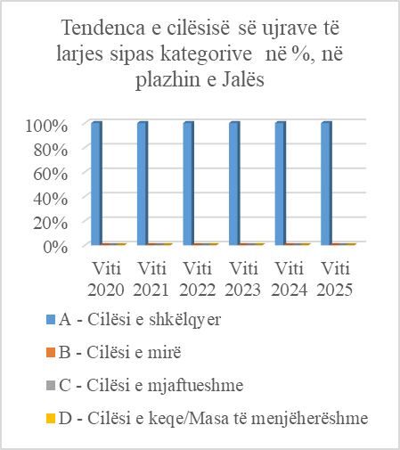
Për plazhin e Jalës për vitin 2025, cilësia e ujërave i përket kategorisë A- Cilësi e shkëlqyer e ujërave , krahasuar me vitet 2020-2025 cilësia është e njëjtë.

PLAZHI I LIVADHES: Gjatë inspektimit higjeno sanitar në stacionet e monitorimit përgjithësisht u konstatuan plazhe te sistemuara. Brezi bregdetar i pastruar, me kosha mbeturinash, dushe, kulla vrojtimi dhoma për ndërrimin e veshjeve dhe afishimi i rregullave për zbatim nga frekuentuesit e plazheve. Për shkak të pozicionimit të këtyre plazheve pranë subjekteve private, nevojat sanitare për tualete përmbushen në këto subjekte. Gjatë muajve Korrik e Gusht u konstatua shtim i numrit të frekuentuesve të plazheve.

● Plazhi i Livadhes
Nr.  Stacioneve | Vendi | FC 90% -  Norma 250 | IE 95% -  Norma 100 | Kategoria | Përqindja e  stacioneve %
1 | Livadhe 1 | 54 | 70 | A | 100% A- Cilësi e shkëlqyer
2 | Livadhe 2 | 102 | 59 | A | 100% A- Cilësi e shkëlqyer
3 | Livadhe 3 | 145 | 55 | A | 100% A- Cilësi e shkëlqyer

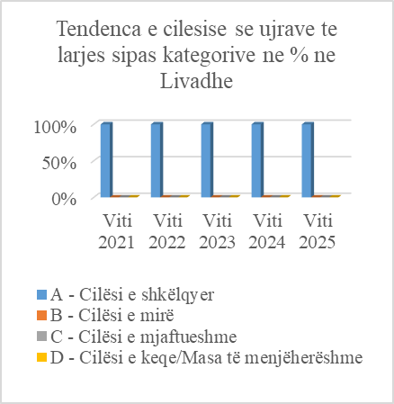
Referuar rezultateve të analizave bakteriologjike për vitin 2025 këto plazhe vlerësohen në kategorinë A- Cilësi e shkëlqyer e ujërave në të gjitha pikat e monitorimit.
Krahasuar me vitet 2020-2025 cilësia është e njëjtë.

PLAZHI I HIMARËS: Gjatë inspektimit higjeno sanitar në stacionet e monitorimit u konstatuan përgjithësisht kushte të mira. Gjatë muajve Korrik e Gusht u konstatua shtim i numrit të frekuentuesve të plazheve. Brezi bregdetar paraqitet i pastruar, i sistemuar me kosha mbeturinash, dushe, kulla vrojtimi, dhoma për ndërrimin e veshjeve dhe afishimi i rregullave për zbatim nga frekuentuesit e plazheve. Plazhet ndodhen pranë subjekteve private dhe nevojat sanitare për tualete përmbushen në këto subjekte. U konstatuan kushte relativisht të mira në plazhet publike.
● Plazhi i Himarës
Nr.  Stacioneve | Vendi | FC 90% -  Norma 250 | IE 95% -  Norma 100 | Kategoria | Përqindja e  stacioneve %
1 | Himarë qendër | 89 | 59 | A | 100% A-Cilësi e shkëlqyer
2 | Pas Shkëmbit | 87 | 51 | A | 100% A-Cilësi e shkëlqyer
3 | Potam Alqi | 77 | 51 | A | 100% A-Cilësi e shkëlqyer
4 | Hotel Likoka | 67 | 46 | A | 100% A-Cilësi e shkëlqyer

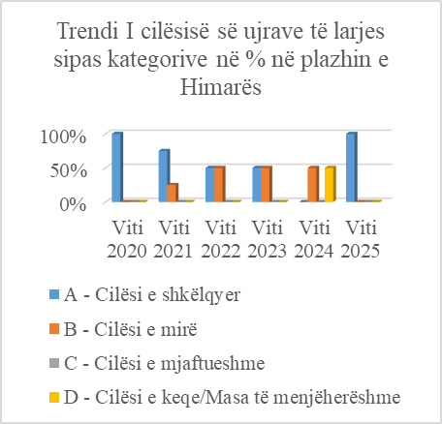
Referuar rezultateve të analizave bakteriologjike këto plazhe vlerësohen në kategorinë A- Cilësi e shkëlqyer e ujërave në të gjitha pikat e monitorimit.Kemi përmirësim të cilësisë së ujërave të larjes krahasuar me vitet 2021-202.

PLAZHI I QEPAROIT: Gjatë inspektimit higjeno sanitar në përgjithësi u konstatuan kushte të mira. Brezi bregdetar i pastruar, i sistemuar me kosha mbeturinash, dushe, kulla vrojtimi dhe afishimi i rregullave për zbatim nga frekuentuesit e plazheve. Kushte relativisht të mira në plazhet publike. Për shkak të pozicionimit të këtyre plazheve pranë subjekteve private, nevojat sanitare për tualete përmbushen në këto subjekte.

● Plazhi i Qeparoit
Nr.  Stacioneve | Vendi | FC 90% -  Norma 250 | IE 95% -  Norma 100 | Kategoria | Përqindja e stacioneve %
1 | Qeparo majtas | 72 | 85 | A | 100% A- Cilësi e  shkëlqyer
2 | Qeparo djathtas | 85 | 72 | A | 100% A- Cilësi e  shkëlqyer

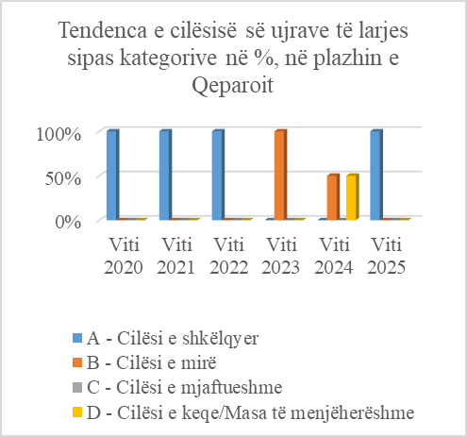
Këto plazhe vlerësohen në kategorinë A- Cilësi e shkëlqyer e ujërave në të gjitha pikat e monitorimit. Nuk kemi stacione të kategorisë B-Cilësi e mirë, C- Cilësi e mjaftueshme dhe D- Cilësi e keqe të ujërave.

Kemi përmirësim në stacionet e kategorive B- Cilësi e mirë, C- Cilësisë së mjaftueshme dhe D- Cilësisë së keqe të ujërave krahasuar me vitet 2023-2024

PLAZHI I BORSHIT: Plazhet e Borshit përgjithësisht, ato që administrohen nga privatët, kishin krijuar kushte të përshtatshme me prezencë të dusheve, koshave të mbeturinave, dhoma për ndërrimin e veshjeve, kulla vrojtimi dhe afishimi i rregullave për zbatim nga frekuentuesit e plazheve. Në plazhin e Borshit konstatohet derdhja në det e kanaleve më ujëra sipërfaqësore. Kanali kryesor në mes tani është mbushur me zhavor dhe nuk derdhet direkt në det. Nga pika e parë e monitorimit djathtas e deri në drejtim me rrugën kryesore (hyrja) ndodhen 3 kanale të hapura që derdhen direkt në det.
Në fund majtas u konstatua në seritë e para një tub i madh që shkon në det, kanali më ujëra sipërfaqësorë ngjitur majtas me restorant Jurgen, kanali deri në gjysmën e tij ishte i mbuluar pastaj derdhen ujërat në sipërfaqe deri në det, pa erë të rëndë në mjedis, i cili u mbulua në seritë e mëvonshme. Për shkak të pozicionimit të këtyre plazheve pranë subjekteve private, nevojat sanitare për tualete përmbushen në këto subjekte. Gjatë muajve Korrik e Gusht u konstatua shtim i numrit të frekuentuesve të plazheve. Referuar rezultateve të analizave bakteriologjike këto plazhe vlerësohen në kategorinë A- Cilësi e shkëlqyer e ujërave në të gjitha pikat e monitorimit

● Plazhi i Borshit
Nr.  Stacioneve | Vendi | FC 90% -  Norma 250 | IE 95% -  Norma 100 | Kategoria | Përqindja e  stacioneve %
1 | Borshi Djathtas | 82 | 62 | A | 100%- Cilësi e shkëlqyer
2 | Borshi në mes | 69 | 61 | A | 100%- Cilësi e shkëlqyer
3 | Borshi Majtas | 63 | 88 | A | 100%- Cilësi e shkëlqyer

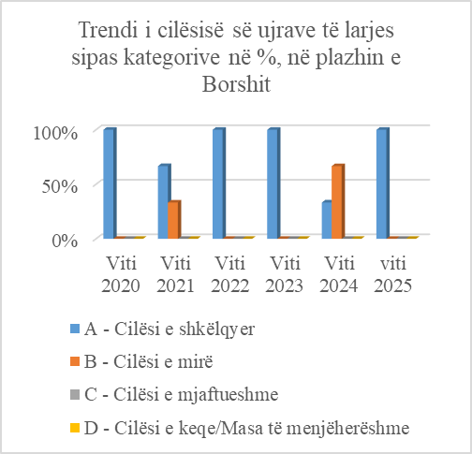
PLAZHI I LUKOVËS: Në plazhet e Lukovës u konstatua brez bregdetar i pastër me kushte të përshtatshme, me prezencë të dusheve, kosha të mbeturinave, dhoma për ndërrimin e veshjeve, kulla vrojtimi dhe afishimi i rregullave për zbatim nga frekuentuesit e plazheve. Nuk u konstatuan kanale të hapura me derdhje të drejtpërdrejta te ujërave në det. Kanali që ka qenë në mes në hyrje ishte i boshatisur pa ujë. Nevojat sanitare për tualete përmbushen në subjektet private. Gjatë muajve Korrik e Gusht u konstatua shtim i numrit të frekuentuesve të plazheve.
Referuar rezultateve të analizave bakteriologjike këto plazhe vlerësohen në kategorinë A- Cilësi e shkëlqyer e ujërave në të gjitha pikat e monitorimit. Për plazhin e Borshit për vitin 2025, cilësia e ujërave që i përket kategorisë A- Cilësi e shkëlqyer ka vlera më të larta se në vitet 2021, 2023, 2024 dhe vlera të barabarta me vitet 2018, 2019, 2020, 2022.

Kemi përmirësim në stacionet e kategorive B- Cilësisë së mirë, C- Cilësisë së mjaftueshme dhe D- Cilësisë së keqe të ujërave krahasuar me vitet 2021 dhe 2024

● Plazhi i Lukovës
Nr.  Stacioneve | Vendi | FC 90% -  Norma 250 | IE 95% -  Norma 100 | Kategoria | Përqindja e stacioneve %
1 | Lukova Djathtas | 48 | 37 | A | 100% A- Cilësi e shkëlqyer
2 | Lukova në mes | 38 | 40 | A | 100% A- Cilësi e shkëlqyer
3 | Lukova Majtas | 31 | 22 | A | 100% A- Cilësi e shkëlqyer

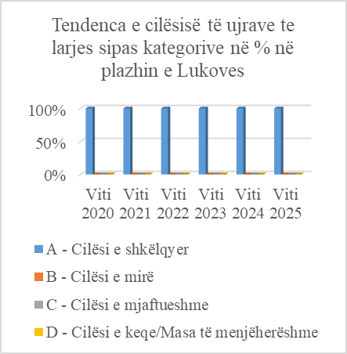
Sipas rezultateve, këto plazhe vlerësohen në kategorinë A- Cilësi e shkëlqyer e ujërave në të gjitha pikat e monitorimit. Referuar tendencës në vite, cilësia e ujërave të larjes në vitet 2020-2025 mbetet e njëjtë.

PLAZHI I SARANDËS: Plazhet përgjithësisht, ato që administrohen nga privatët por edhe plazhet publike kanë krijuar kushte të përshtatshme me prezencë të dusheve, koshave të mbeturinave, dhoma për ndërrimin e veshjeve, kulla vrojtimi dhe afishimi i rregullave për zbatim nga frekuentuesit e plazheve. Për shkak të pozicionimit të këtyre plazheve pranë subjekteve private, nevojat sanitare për tualete përmbushen në këto subjekte. Pika e kampionimit 6, Kanali i Çukës vazhdon të derdhet në det por nuk ka erë të rëndë, bregu është i pastër me përjashtim në anën e kanalit ku vërehen ndonjëherë copa drurësh. Gjatë muajve Korrik e Gusht u konstatua shtim i numrit të frekuentuesve të plazheve. U konstatuan kushte relativisht të mira në plazhet publike.

- Plazhi i Sarandës
Nr.  Stacioneve | Vendi | FC 90% -  Norma 250 | IE 95% -  Norma 100 | Kategoria | Përqindja e stacioneve  %
1 | Plazhi Limion | 157 | 124 | B | 16.5% A-Cilësi e shkëlqyer  50 % B- Cilësi e mirë  16.5% C-Cilësi e mjaftueshme  16.5% D-Cilësi e keqe  /Masa të menjëherëshme
2 | Plazhi Pllaka | 86 | 67 | A
3 | Plazhi i Ri | 443 | 408 | D
4 | Plazhi i Fëmijëve | 330 | 193 | B
5 | Hotel Grand | 190 | 147 | B
6 | Kanali i Çukës | 238 | 229 | C

Referuar rezultateve të analizave bakteriologjike plazhet e Sarandës vlerësohen: Në kategorinë A- Cilësi e shkëlqyer (1 pikë). Në kategorinë B- Cilësi e mirë e ujërave larës (3 pikë). Në kategorinë C- Cilësi e mjaftueshme ( 1 pikë). Në kategorinë D- Cilësi e keqe e ujërave larës vlerësohen (1 pikë).

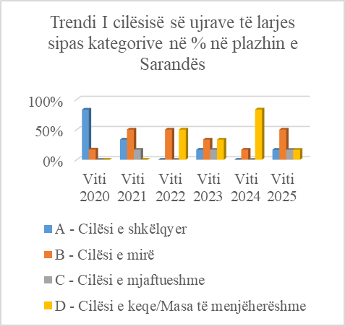
Për plazhin e Sarandës, numri i stacioneve të kategorisë:
A -Cilësi e shkëlqyer për vitin 2025, janë më të ulëta krahasuar me 2018, 2019, 2020, 2021, pothuajse të barabarta me 2023 dhe më të larta se 2022, 2024.
B- Cilësisë së mirë të ujërave, për vitin 2025 janë më të larta krahasuar me 2018, 2019, 2020, 2023, 2024 dhe të barabarta me 2021, 2022.
C - Cilësi e mjaftueshme, janë më të larta se vitet 2018, 2020,2022, më të ulëta krahasuar me vitin 2019 dhe të barabarta me vitin 2021, 2023.
D - Cilësi e keqe/Masa të menjëherëshme, për vitin 2025 janë më të larta krahasuar me 2018- 2021 dhe më të ulëta krahasuar me vitet 2022-2024.

PLAZHI I KSAMILIT: Gjatë inspektimit higjeno sanitar në përgjithësi u konstatuan kushte të mira. Plazhet përgjithësisht, ato që administrohen nga privatët por edhe plazhet publike kanë krijuar kushte të përshtatshme me prezencë të dusheve, kosha të mbeturinave, dhoma për ndërrimin e veshjeve, kulla vrojtimi dhe afishimi i rregullave për zbatim nga frekuentuesit e plazheve. Plazhet ndodhen pranë subjekteve private, nevojat sanitare për tualete përmbushen në këto subjekte. Gjatë muajve Korrik e Gusht u konstatua shtim i numrit të frekuentuesve të plazheve.
● Plazhi i Ksamilit
Nr.  Stacioneve | Vendi | FC 90% -  Norma 250 | IE 95% -  Norma 100 | Kategoria | Përqindja e stacioneve  %
1 | Plazhi Rilindja | 190 | 124 | B | 100 % B- Cilësi e mirë
2 | Plazhi Bora-Bora | 189 | 139 | B | 100 % B- Cilësi e mirë
3 | Plazhi Kështjella | 91 | 117 | B | 100 % B- Cilësi e mirë
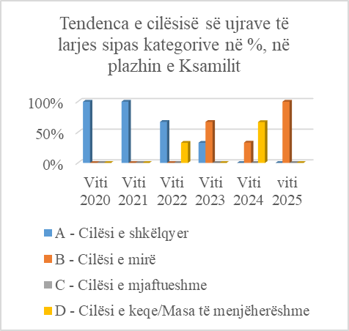
Referuar rezultateve të analizave bakteriologjike plazhet e Ksamilit për vitin 2025 vlerësohe në kategorinë B- Cilësi e mirë e ujërave larës në të gjitha pikat.

Kemi përmirësim të cilësisë së ujërave krahasuar me vitin 2024.

PLAZHET LIN-POGRADEC: Gjatë inspektimit higjeno sanitar në përgjithësi u konstatuan kushte të mira. Në Pogradec, gjatë vijës liqenore nga zona pranë pikës së monitorimit në Hotel 1 Maji (pika 5) dhe në Volorekë kanali i Buçimasit vazhdon derdhja e ujërave drejtpërdrejt në liqen. Në zonën pas pikës Hotel Depo ndodhet një kanal i hapur që derdhet direkt në liqen. Kanali tjeter që del nga Driloni derdhet direkt ne liqen. Në pikat me ndotje u konstatua prani e shkarkimeve të ujërave urbane në mënyrë direkte. Përgjatë bregut liqenor të Pogradecit u konstatua prania e algave dhe likeneve në të gjitha seritë. Plazhet përgjithësisht, jo vetëm ato që administrohen nga privatët por edhe plazhet publike kanë krijuar kushte të përshtatshme me prezencë të dusheve, koshave për grumbullimin e mbeturinave, dhomave për ndërrimin e veshjeve, kulla vrojtimi dhe afishimi i rregullave për zbatim nga frekuentuesit e plazheve.
Në përgjithësi bregu pastrohej nga punonjësit e Bashkisë megjithatë në seritë e fundit të sezonit u konstatua prani e theksuar e leshterikëve në breg. Gjatë muajve Korrik e Gusht u konstatua shtim i numrit të frekuentuesve të plazheve.

●Plazhet Lin-Pogradec
Nr.  Stacioneve | Vendi | FC 90% -  Norma 500 | IE 95% -  Norma 200 | Kategoria | Përqindja e stacioneve %
1 | Lin Hotel-Resort Relaks | 63 | 52 | A | 25% , A- Cilësi e shkëlqyer  12.5%, B- Cilësi e mirë  12.5%, C- Cilësi e mjaftueshme  50%, D-Cilësi e keqe
2 | Resort Komplex Lyhnida | 89 | 130 | A
3 | Dogana – pika e Molit | 136 | 238 | B
4 | Hotel Enkelana | 408 | 499 | C
4 | (Ish Turizmi i vjetër) | 408 | 499
5 | Hotel 1 Maj | 602 | 1149 | D
6 | Tushemisht Hotel | 376 | 1184 | D
6 | Millenium | 376 | 1184
7 | Hotel Depo (Kompleksi | 545 | 718 | D
7 | Ermano) | 545 | 718
8 | Voloreka | 1186 | 1665 | D

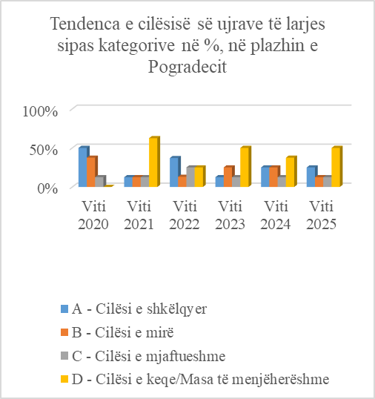
Referuar rezultateve të analizave bakteriologjike plazhet e Pogradecit vlerësohen: Në kategorinë A- Cilësi e shkëlqyer (2 pika). Në kategorinë B- Cilësi e mirë e ujërave larës (1 pikë). Në kategorinë C- Cilësi e mjaftueshme ( 1 pikë). Në kategorinë D- Cilësi e keqe e ujërave larës vlerësohen (4 pika).

- Cilësia e ujërave bregdetare në Dhërmi, Himarë, Borsh, Lukovë, Zvërnec dhe Ksamil
Për vitin 2025 është realizuar monitorimi dhe vlerësimi i parametrave fiziko – kimikë në ujërat e zonave bregdetare sipas stacioneve të paraqitura në tabelën më poshtë.
Tabela 40. Stacionet e monitorimit të ujërave bregdetare
Nr. | Kodi i kampionit | Emërtimi i stacionit | Vendndodhja | Koordinatat gjeografike
1. | Dhe | Zonë bregdetare | Në mes të plazhit kryesor | N 40.083187  E 19.380408
2. | Hi | Zonë bregdetare | Plazhi në mes të qytetit të Himarës | N 40.060153  E 19.443742
3. | Bo | Zonë bregdetare | Në det 100 m larg bregut | N 40.023901  E 19.503488
4. | Lu | Zonë bregdetare | Në det 100 m larg bregut | N 39.582651  E 19.543780
5. | Ks | Zonë bregdetare | Në det 100 m nga bregu, në mes të plazhit | N 39.462753  E 20.000157
6. | Zv | Zonë bregdetare | Në det 100 m nga bregu, në mes të plazhit | N 40.294703  E 19.251227

- Oksigjeni i tretur
Ky parametër është matur in – situ dhe nga vlerat mesatare të ekspeditave të realizuara ujërat janë të ngopura me oksigjen të cilat variojnë nga 9.7 – 12 mg/l.
- Nevoja kimike për oksigjen
Vlerat mesatare të matura janë vleresuar në vlera 3 – 4 mgO/l m, në vlera shumë të ulëta.

- Nevoja Biokimike per oksigjen
Ky parameter është shumë i rëndësishëm për të vlerësuar ndotjen organike e cila ka si burim shkarkimet urbane të patrajtura. Siç vihet re edhe nga grafiku i mëposhtëm vlerat mesatare të matura janë vlerësuar 2 – 2.3 mgO/l m.

- Përmbajtja e amonjakut
Siç vihet re edhe nga grafiku, ku janë paraqitur vlerat mesatare të ekspeditave të realizuara vihet re përmbajtje në vlera shumë të ulëta që variojnë nga 0.17 – 0.23 mg/l (< 1 mg/l).

- Përmbajtja e nitriteve
Prania e nitriteve në ujërat bregdetare të monitoruara në keto stacione është vlerësuar në vlera shumë të ulëta, në vlera të limitit të dedektimit.
- Përmbajtja e fosforit
Është vlerësuar përmbajtja e fosforit shume e ulët në vlera që variojnë 0.0014 – 0.0036 mg/l.

Referuar rezulateve në stacionet e monitoruara vlerësojme një cilësi të mirë të ujërave bregdetare për të gjithë parametrat fiziko – kimikë.

- Ndikimi i shkarkimeve urbane në cilësinë e ujërave bregdetare
Monitorimi i ndikimit të shkarkimeve urbane në cilësinë e ujërave bregdetare është realizuar në qytetet Durrës, Vlorë Sarandë, Shëngjin dhe Velipojë.
Përzgjedhja e stacioneve të monitorimit është bazuar sipas skemës ku kolektori shkarkues përfaqëson burimin ndotës dhe pas shkarkimit në mjedisin pritës, në det në distancën 10 m. Sipas kësaj skeme vlerësohet cilësia e ujërave të shkarkimeve në pikën e shkarkimit (kolektorë ose stacione pompimi) dhe impakti i tyre në cilësinë e ujërave bregdetare.
Në qytetin e Durrësit dhe Vlorës ujërat urbane shkarkohen nëpërmjet stacioneve të pompimit. Ujërat urbane në qytetin e Durrësit, shkarkohen në det, në zonën e Porto Romanos (Spitalle), ndërsa në qytetin e Vlorës shkarkohen në det në zonën e Pyllit të Sodës, kurse në qytetin e Sarandës shkarkohen në kanalin e Çukës e më pas në det.

Tabela 39. Stacionet e monitorimit për ndikimin e shkarkimeve

Nr. | Kodi i kampionit | Zona bregdetare | Vendndodhja | Koordinatat gjeografike
1. | Dr₁ | Durrës | Porto Romano | N 41.375550  E 19.421549
2. | Dr₂ | Durrës | 10 m në det | N 41.374478  E 19.421225
3. | Dr₃ | Durrës | Currilat | N 41.319580  E 19.430960
4. | Dr₄ | Durrës | Kanali Plepa – Shkëmbi i Kavajës | N 41.28543  E 19.50894
5. | V₁ | Vlorë | Hidrovori Vlorë – Pylli i Sodës | N 40.470928  E 19.458578
6. | V₂ | Vlorë | Në det 20 m pas stacionit të pompimit – Pylli i Sodës | N 40.469208  E 19.454117
7. | V₃ | Vlorë | Plazhi i Ri - Vlorë | N40.453422  E 19.478732
8. | V₄ | Vlorë | Shkolla e Marinës | N 40.442729  E 19.494879
9. | S₁ | Sarandë | Plazhi i qytetit – Tek porti | N 39.873377  E 20.008538
10. | S₂ | Sarandë | Bar Riviera në qendër të qytetit | N 39.868564  E 19.998654

- Vlerësimi i cilësisë së ujërave bregdetare

Stacionet e monitorimit të cilësisë së ujërave bregdetare për statusin kimik janë shtrirë në qytetet Durrës, Vlorë, Sarandë, Shëngjin dhe Velipojë. Vlerësimi i cilësisë së ujërave urbane është kryer sipas normave të shkarkimeve të lëngëta urbane nga impiantet e trajtimit, të përcaktuara në Legjislacionin Shqiptar VKM Nr.177 datë 31.03.2005.

Tabela 40. Normat e shkarkimeve të lëngëta urbane

Parametrat | Perqendrimi
Nevoja biokimike per oksigjen (NBO5) | 25 mg/l O2
Nevoja kimike per oksigjen (NKO) | 125 mg/l O2
Lenda totale ne suspension | 35 mg/l
Fosfori total | 1 mg P/l

- Nevoja Biokimike për Oksigjen

Ky tregues është nga më të rëndësishmit në vlerësimin e ndotjes organike të ujërave sipërfaqësore si pasojë e shkarkimeve urbane të patrajtuara.
Përmbajtja e Nevojës Biokimike për Oksigjen tejkalon normën e lejuar sipas VKM 177 datë 31.03.2005 në stacionet Dr₁ – Porto Romano (Hidrovori) dhe V₁ – Në det pas hidrovorit tek Pylli i Sodës.

- Nevoja kimike për oksigjen

Siç vihet re edhe nga grafiku përmbajtja e NKO është nën vlerën e lejuar, për të gjitha stacionet e monitorimit.

- Lënda totale në suspension

Përmbajtja e lëndëve totale në suspension rezulton mbi normën e lejuar pothuajse në të gjitha stacionet përveç stacioneve të Shëngjinit dhe Velipojës.

- Përmbajtja e fosforit total

Përmbajtja e fosforit total është vlerësuar mbi normën e lejuar vetëm në stacionin Dr₁ – Hidrovori Durrës.

Referuar përmbajtjes së Nevojës Biokimike për Oksigjen kemi tejkalim të normës së lejuar në stacionet Dr₁ – Porto Romano (Hidrovori) dhe V₁ – Në det pas hidrovorit tek Pylli i Sodës.
Për parametrin lëndë pezull kemi tejkalim të normës në stacionet e Durrësit, Vlorës dhe Sarandës ndërsa në stacionet e Shëngjinit dhe Velipojës është brenda normës. Në lidhje me përmbajtjen e fosforit total vlerësohet se kemi tejkalim të normës vetëm në stacionin Dr₁ – Hidrovori Durrës.
Përmbajtja e NKO është nën vlerën e lejuar, për të gjitha stacionet e monitorimit.

- Lagunat
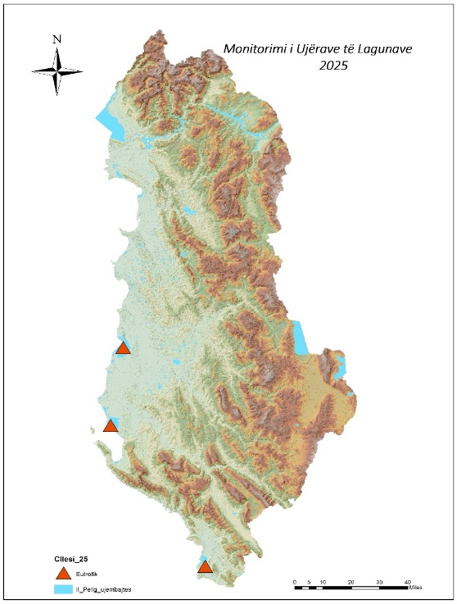
Monitorimit i cilësisë së ujërave të lagunave kryesore të Shqipërisë ka si qëllim vlerësimin e cilësisë së ujërave, identifikimin e burimeve të ndotjes nëse ka.
Lagunat janë laguna bregdetare me ujë të kripur, zona të cilat kanë komunikim me detin pjesërisht apo tërësisht dhe janë habitate ujore me hidrodinamikë të ulët; habitati lagunor është zonë sub – litorale.
Monitorimi për vitin 2025 është kryer në lagunën e Nartës, Butrintit dhe Karavastasë

Lagunat të cilat kanë komunikim me detin janë habitate me kripshmëri të lartë dhe si të tilla shfaqin luhatje të vlerave të pH në kohë dhe hapësirë.
Këto habitate ujore ku prania e lëndës organike mund të jetë krahasimisht e lartë dhe shpejtësia e lëvizjes së ujit është e ulët, trupi ujor është i prirur për shtresëzim dhe tendencë për kërkesë të lartë të respirimit të cilat çojnë në reduktim të sasisë së oksigjenit duke ecur drejt shtratit të lagunës.
Karakteristikat e lagunave bregdetare si habitate ujore me kripshmëri janë si vijon:
Lagunat e kripura bregdetare janë trupa ujore me hidrodinamikë të ulët
Habitati kryesor i lagunave bregdetare është sub – litoral
Kushtet e mjedisit janë ekstremisht të ndryshueshme, në kohë dhe hapësirë, ku ndryshime të tilla janë unike për lagunat

Për vlerësimin e cilësisë të lagunave i referohen normat limite të liqeneve.

Tabela 41 .Vlerat limite të cilësisë së ujërave të liqeneve sipas DKU
Parametrat | Njesia matese | Vlerat limite per percaktimin e gjendje
Parametrat | Njesia matese | Oligotrofik | Mesotrofik | Eutrofik
Transparenca | m | 5-10  (max 15-20) | 1-2  (max.5-10) | <1  (max 2-3)
COD | mg/l | 1-2 | 8-9 | 20-65
BOD₅ | mg O₂/l | <3 | 3-5,5 | 5,5-14
NO₃-N | mg N/l | <1 | <1 | >2
Fosfor total ( P total ) | µg P/l | 4-10 | 10-35 | 35-100

- Laguna e Karavastasë

Kjo lagunë ndodhet në afërsi të qytetit të Lushnjes dhe në qendër të Ultësirës Perëndimore, si pjesë e Parkut Kombëtar të Divjakës, si dhe laguna më e madhe në gjithë bregdetin jugor të Adriatikut me një sipërfaqe 4330 ha, gjatësia 10.6 km, gjërësia 4.3 km dhe thellësia deri në 1.5 m. Gjate verës mund të arrijë edhe deri në 30 cm.
Laguna e Karavastasë ndahet nga deti nëpërmjet një brezi të gjerë rëre, të mbuluar nga pylli i dendur, buzë të cilit ndodhet një plazh mjaft i madh, i cili lidhet me detin me tri kanale, njëri prej të cilëve artificial, i hapur për nevojat e peshkimit.
Monitorimi i Lagunës së Karavastasë realizohet në dy pika monitorimi, një pikë është në det dhe tjetra në ujë – këmbimin det – lagunë.
Ujërat e kësaj lagune paraqesin vlerë mesatare të pH 7.84.

- Oksigjeni i tretur
Në të dy stacionet e monitoruar është vlerësuar përmbajtja e oksigjenit të tretur me një vlerë mesatare 8.2 mg/l.

- Nevoja kimike për oksigjen

Referuar të dhënave mesatare të përmbajtjes së NKO është matur të jetë 10.5 mgO/l duke i klasifikuar ujërat të cilësisë eutrofike.

- Nevoja biokimike për oksigjen

Gjithashtu edhe vlerat e nevojës biokimike për oksigjen janë vlerësuar me një vlerë mesatare 7 mg/l duke e klasifikuar lagunën me cilësi eutrofike.
- Përmbajtja e nitrateve

Përmbajtja mesatare e nitrateve është në vlerën 2.3mg/l duke i klasifikuar ujërat e kësaj lagune me një cilësi eutrofike.

- Përmbajtja e fosforit total

Vlera mesatare e përmbajtjes së fosforit total në të dy stacionet e kampionimit është 0.047 mg/l duke i klasifikuar ujërat e kësaj lagune me cilësi eutrofike.
- Përmbajtja e TOC

Karboni organik total (TOC) është sasia e karbonit që gjendet në një përbërje organike dhe shpesh përdoret si një tregues jo-specifik i cilësisë së ujit. TOC është masa e pranisë së karbonit organik të tretur dhe grimcor në mostrat e ujit. Ky parametër lidhet me përqendrimet e oksigjenit të tretur në mostrën e ujit. Sa më e madhe të jetë përmbajtja e karbonit ose e lëndës organike, aq më shumë oksigjen konsumohet. Një përmbajtje e lartë organike do të thotë një rritje në rritjen e mikroorganizmave që kontribuojnë në pakësimin e furnizimeve me oksigjen.
Përmbajtja e TOC është vlerësuar me në vlerë mesatare 5.7 mg/l duke i klasifikuar stacionet në cilësi të mirë.

Referuar të dhënave të ekspeditave të kryera vlerësojmë se ujërat e lagunës së Karavastasë vlerësohen me përmbajtje të lartë të kërkesës për oksigjen, nitrateve dhe fosforit total duke e vlerësuar këtë lagunë me cilësi eutrofike.
- Laguna e Nartës

Laguna e Nartës përfaqëson një nga lagunat më të mëdha e më të rëndësishme të Shqipërisë, e cila shtrihet në skajin jugor të Ultësirës bregdetare në afërsi të qytetit te Vlorës me një sipërfaqe të përgjithshme 41.8km², formuar nga akumulimi i pandërprerë i prurjeve të ngurta të lumit Vjosa.
Kjo lagunë monitorohet në 2 pika kampionimi, njëra në Urën e Manastirit dhe tjera në ujëkëmbimin det – lagunë.
Ujërat e kësaj lagune paraqesin vlerë mesatare të pH 8.04.

- Oksigjeni i tretur
Në të dy stacionet e monitoruar është vlerësuar përmbajtja e oksigjenit të tretur me një vlerë mesatare 8.4 mg/l.

- Nevoja kimike për oksigjen
Përmbajtja e NKO është vlerësuar me një vlerë mesatare të të dy stacioneve të kampionimit 13.5 mgO/l duke i klasifikuar ujërat të cilësisë eutrofike.

- Nevoja biokimike për oksigjen
Përmbajtja e Nevojës Biokimike për Oksigjen është vlerësuar 8 mgO/l duke e klasifikuar këtë lagunë me cilësi eutrofike.
- Përmbajtja e nitrateve
Ky parametër rezulton brenda vlerave limite të lejuara në vlerën 0.47 mg/l (<1 mg/l).

- Përmbajtja e fosforit total

Vlera mesatare e përmbajtjes së fosforit total në të dy stacionet e kampionimit është 0.021 mg/l
- Përmbajtja e TOC

Karboni organik total (TOC) është sasia e karbonit që gjendet në një përbërje organike dhe shpesh përdoret si një tregues jo-specifik i cilësisë së ujit. TOC është masa e pranisë së karbonit organik të tretur dhe grimcor në mostrat e ujit. Ky parametër lidhet me përqendrimet e oksigjenit të tretur në mostrën e ujit. Sa më e madhe të jetë përmbajtja e karbonit ose e lëndës organike, aq më shumë oksigjen konsumohet. Një përmbajtje e lartë organike do të thotë një rritje në rritjen e mikroorganizmave që kontribuojnë në pakësimin e furnizimeve me oksigjen.
Përmbajtja e TOC është vlerësuar me një vlerë mesatare 6.8 mg/l duke i klasifikuar stacionet në cilësi jo të mirë.

Referuar të dhënave të mësipërme vlerësojmë se ujërat e Lagunës së Nartës vlerësohen me përmbajtje të lartë të nevojës kimike dhe biokimike për oksigjen duke e klasifikuar këtë lagunë me cilësi eutrofike.

- Laguna e Butrintit
Laguna e Butrintit ndodhet në juglindje të Sarandës dhe në afërsi të Parkut Kombëtar të Butrintit, me një sipërfaqe prej rreth 16.3 km² ku thellësia mesatare arrin rreth 14 metra dhe thellësia maksimale 21 metra. Laguna ka një shtrirje në gjatësi rreth 7.1 km dhe 3.3 km e gjerë dhe në fundin jugor të saj është e lidhur me Detin Jon me anë të Kanalit Vivar.
Monitorimi realizohet në një stacion kampionimi me dy thellësi dhe përkatësisht 0 m dhe 5 m thellësi ku temperatura e ujit varion nga 10.6 – 28.4°C dhe oksigjeni i tretur i matur in – situ rezultoi të ishte 7.2 – 10.9 mgO/l ku dëshmon që ujërat janë të pasura me oksigjen. Kjo lagunë është zonë e cila përdoret për kultivimin e midhjeve.

- Transparenca e ujit
Vlera mesatare e transparencës së matur është 1.13 m dhe referuar këtij treguesi vlerësojmë se cilësia është mezotrofike.
Nevoja kimike për oksigjen, NKO është vlerësuar në vlerë mesatare 9 mgO/l, duke e klasifikuar lagunën me cilësi mezotrofike. Gjithashtu edhe vlerat e nevojës biokimike për oksigjen NBO₅ e klasifikojnë Lagunën e Butrintit me cilësi mezotrofike.
- Përmbajtja e nitrateve
Ky parametër rezulton të plotësojë kushtet për cilësi oligotrofike pasi vlera mesatare e dy stacioneve të monitorimit është 0.28 mg/l (<1 mg/l).

- Përmbajtja e fosforit total
Vlera mesatare e përmbajtjes së fosforit total në të dy stacionet e kampionimit me thellësi të ndryshme përkatësisht 0 m dhe 5 m thellësi është 0.082 mg/l ku i klasifikojnë këto ujëra me cilësi eutrofike.
- Përmbajtja e TOC
Përmbajtja e karbonit organik total (TOC) është vlerësuar në sasi të moderuar.

Referuar të dhënave të ekspeditave të kryera vlerësojmë se ujërat e lagunës së Butrintit bazuar në parametrat e mësipërm vlerësohen me cilësi eutrofike.
- Tendenca e gjendjes trofike për lagunat
 | 2020 | 2021 | 2022 | 2023 | 2024 | 2025
Laguna e Butrintit | Cilësi mezotrofike me tendencë eutrofie | Cilësi eutrofike | Cilësi mezotrofike | Cilësi eutrofike | Cilësi mezotrofike | Cilësi eutrofike
Laguna e Karavastasë | Cilësi  eutrofike | Cilësi  eutrofike | - | - | Cilësi eutrofike | Cilësi eutrofike
Laguna e Nartes | Cilësi  eutrofike | Cilësi mezotrofike | - | - | Cilësi eutrofike | Cilësi eutrofike

- Stacionet e plazheve dhe sipërfaqet e shfrytëzuara

Agjencia Kombëtare e Bregdetit, bazuar në VKM nr 171, date 27.03.2019” Për miratimin e rregullores për kushtet dhe kritetret e ushtrimit të veprimtarisë së stacionit të plazhit” të ndryshuar, ka kryer monitorime të sipërfaqeve të plazheve të shfrytëzuara gjatë sezonit turistik 2025. Sipërfaqet kategorizohen në hapësira me kontrate, të cilat menaxhohen nga subjekte private, hapësira publike që shfrytëzohen nga publiku, hapësira të menaxhuara dhe investim strategjik.

Numri i stacioneve të plazhit për vitin 2025 rezulton 2858 në total, ku 1005 stacione janë publike. Sipërfaqja totale e shfrytëzuar e stacioneve është 5412628 m², ku 2875915 m² janë sipërfaqe publike.
Tabela 42. Plazhet sipas tipologjisë për çdo bashki , 2025
Bashkia | Tipologjia | Numri i Parcelave | Shuma e sipërfaqes për Tipologji (m2) | Sipërfaqe për Tipologji/Sipërfaqe totale për Bashki (%)
Divjakë | E MENAXHUAR | 26 | 97,668 | 53.92%
Divjakë | KONTRATE | 1 | 28,188 | 15.56%
Divjakë | PUBLIKE | 14 | 55,266 | 30.51%
Divjakë | Totali | 41 | 181,122 | 100.00%
Durrës | E MENAXHUAR | 444 | 280,546 | 24.14%
Durrës | INVESTIM STRATEGJIK | 35 | 218,226 | 13.15%
Durrës | KONTRATE | 128 | 115,908 | 9.97%
Durrës | PUBLIKE | 208 | 547,394 | 52.74%
Durrës | Totali | 815 | 1,162,074 | 100.00%
Fier | E MENAXHUAR | 120 | 314,128 | 61.82%
Fier | KONTRATE | 0 | 0 | 0.00%
Fier | PUBLIKE | 40 | 193,970 | 38.18%
Fier | Totali | 160 | 508,098 | 100.00%
Himarë | E MENAXHUAR | 127 | 194,601 | 34.17%
Himarë | INVESTIM STRATEGJIK | 21 | 114,658 | 14.09%
Himarë | KONTRATE | 69 | 110,690 | 19.43%
Himarë | PUBLIKE | 80 | 149,617 | 32.31%
Himarë | Totali | 297 | 569,566 | 100.00%
Kavajë | E MENAXHUAR | 65 | 69,608 | 24.06%
Kavajë | KONTRATE | 71 | 70,920 | 24.52%
Kavajë | PUBLIKE | 96 | 148,763 | 51.42%
Kavajë | Totali | 232 | 289,291 | 100.00%
Lezhë | E MENAXHUAR | 54 | 41,451 | 7.90%
Lezhë | KONTRATE | 83 | 50,507 | 9.63%
Lezhë | PUBLIKE | 263 | 432,483 | 82.47%
Lezhë | Totali | 400 | 524,441 | 100.00%
Pogradec | E MENAXHUAR | 27 | 46,918 | 37.23%
Pogradec | KONTRATE | 10 | 14,038 | 11.14%
Pogradec | PUBLIKE | 43 | 65,057 | 51.63%
Pogradec | Totali | 80 | 126,013 | 100.00%
Rrogozhinë | E MENAXHUAR | 31 | 133,342 | 29.58%
Rrogozhinë | KONTRATE | 38 | 166,205 | 36.87%
Rrogozhinë | PUBLIKE | 47 | 151,212 | 33.55%
Rrogozhinë | Totali | 116 | 450,759 | 100.00%
Sarandë | E MENAXHUAR | 131 | 74,469 | 40.04%
Sarandë | INVESTIM STRATEGJIK | 1 | 1,665 | 0.63%
Sarandë | KONTRATE | 44 | 26,298 | 14.14%
Sarandë | PUBLIKE | 116 | 83,551 | 45.19%
Sarandë | Totali | 292 | 185,983 | 100.00%
Shkodër | E MENAXHUAR | 150 | 123,526 | 57.20%
Shkodër | KONTRATE | 24 | 20,956 | 9.70%
Shkodër | PUBLIKE | 56 | 71,464 | 33.09%
Shkodër | Totali | 230 | 215,946 | 100.00%
Vlorë | E MENAXHUAR | 104 | 162,588 | 13.56%
Vlorë | KONTRATE | 49 | 59,609 | 4.97%
Vlorë | PUBLIKE | 42 | 977,138 | 81.47%
Vlorë | Totali | 195 | 1,199,335 | 100.00%
 | Siperfaqja Totale e Parcelace | 2858 | 5412628
 | Siperfaqja Totale Publike | 1005 | 2875915 | 53.13%

Shënim shpjegues: Sipërfaqja e investitorit strategjik është ndarë pjesa nga e cila i takon për përdorim publik sipas VKM-së

Bashkia Vlorë ka sipërfaqen totale më të madhe të shfrytëzuar 1,199,335 m² duke u ndjekur nga bashkia Durrës me sipërfaqe 1,162,074 m² dhe bashkia Himarë me 569,566 m².

5.2 Konkluzione
- Vlerësimi mikrobiologjik i plazheve

- Referuar rezultateve mikrobiologjike për vitin 2025, plazhet kategorizohen:
A (Cilësi e shkëlqyer) 44 pika monitorimi 35.9% e tyre; B (Cilësi e mirë) 41 pika monitorimi 33.3 % e tyre; C (Cilësi e mjaftueshme) 16 pika monitorimi 13% e tyre; D (Cilësi e keqe) 22 pika monitorimi 17.8 % e tyre.
- Nga rezultatet mikrobiologjike vlerësohet gjatë vitit 2025, rritje e përqindjes së kategorizimit A- Cilësi e shkëlqyer nga 14.64% në 35.9%, dhe ulje e përqindjes së kategorizimit D-Cilësi e keqe/Masa të menjëherëshme nga 26.82% në 17.8%, krahasuar me vitin 2024.

- Nga ana mikrobiologjike vlerësohen të cilësisë A- Cilësi e shkëlqyer:
Plazhet e Palasës, Drimadhës, Dhërmiut, Jalës, Livadhes, Himarës, Qeparoit, Borshit, Lukovës në të gjitha pikat e monitorimit. Në këtë kategori vlerësohen gjithashtu dhe pikat e monitorimit: Pikat 1, 2, 4, 6, 7 (B-R Belavista, Hotel Adriatik, Hyrja Plazh, Dolçe Vita, Pranë Lagunës Vilunit) në plazhin Velipojë; Pika 2 ( Në qëndër të hyrjes qëndrore, tek Antena) në plazhin Tale; Pikat 2, 10, 12 (Currila 2, Hotel Adriatik, Iliria prane Bllokut) në plazhin Durrës; Pika 4 (Kompleksi Alioma) në plazhin Gjiri i Lalzit; Pika 6 (Piceri Argjendi) në plazhin Kavajë; Pikat 4, 5, 7 ( Lokali Gjermanit, Bar restorant 4 Flamuj, Ish reparti ushtarak Pish Poro) në plazhin Seman & Darzezë; Pikat 5, 7, 8 (Ish Vilat Blloku, Paradise, B-R L. Borshi) në plazhin Vlorë; Pika 2 (Pllakat) në plazhin Sarandë; Pikat 1, 2 (Hotel-Resort Relaks Lin, Resort Komplex Lyhnida) në plazhin Pogradec.
- Nga ana mikrobiologjike vlerësohen të cilësisë D-Cilësi e keqe:

Pikat e monitorimit: Pika 3, 8, 14, 15, 16, 21 (Zhiron, Apollonia, Tropikal, pas kanalit Plepa, Shkëmbi i Kavajës, Kompleksi Xhardino) në plazhin Durrës; Pikat 1, 3, 4, 7 (Majami, Kosmira, Vapori mbytur, Mak Albania) në plazhin Kavajë; Pika 3 (Bar-Kafe Holliday) në plazhin Qerret; Pikat 1, 2 (Hyrja ne plazh, tek Policia, Hyrja kryesore ne plazh) në plazhin Divjakë; Pika 3 (Kapiteni) në plazhin Zvërnec; Pika 3 (Plazhi i Ri) në plazhin Sarandë; Pikat 5, 6, 7, 8 ( Hotel Hotel 1 Maji, Tushemisht Hotel Millenium, Hotel Depo, Volorek) në plazhin Pogradec. Në përgjithësi të dhënat mikrobiologjike të konstatuara me ndotje përkojnë në pjesën më të madhe të rasteve me derdhje të drejtpërdrejta ujërash sipërfaqësore në det.

- Nga vlerësimi higjeno-sanitar në pikat me ndotje u konstatua prani e shkarkimeve të ujërave urbane në mënyrë direkte duke ndikuar në cilësinë e ujërave larës:
Në zonën pas kanalit Plepa u konstatua prani e shkarkimeve të ujërave urbane të pa trajtuara, me erë të rëndë. Në Tale ndodhet kanali i madh me ujëra sipërfaqësorë, në zonën majtas pikës 3 të monitorimit, që derdhet në det majtas hyrjes qëndrore. Në pikën 4, kanali pas Grintit, pranë Vaporit të mbytur, ka pasur një kanal të derdhjes së ujërave të pa trajtuara në det të hapur gjatë gjithë serive. Në pikën 7, zonën e Mak Albania në seritë e para kishte kanal të derdhjes së ujërave të pa trajtuara në det, por më pas ky kanal ishte i mbuluar dhe u konstatua një grumbull mbeturinash në bregun ranor. Në Pikën 8, që përfaqëson zonën Lokali Reshatit, ndodhet kanali i madh që derdhet në det. Në pikën 3 Kosmira nuk kishte kanale të dukshme në sipërfaqe por u vunë re grumbuj gurësh në formën e kanalit. Kanali i madh i Qerretit i cili shkaktonte erë të rëndë në mjedis e cila ndjehej kur futesh në rrugën kryesore. Para hyrjes në zonën e triportit e cila nuk është pikë monitorimi, ndodhet kanali i madh që derdhet në det. Në pikën që përfaqëson plazhin Shkolla e Marinës ndodhet kanali i përhershëm i cili është mbuluar në gjysmën e gjatësisë së tij por mbas kësaj pjese ka dukshëm dalje të ujërave në sipërfaqe dhe derdhje të kanalit në det, nuk ndihet erë e rëndë nga kanali. Në këtë zonë ndodhen dy tubacione që futen në det. Një tjetër kanal i madh i hapur derdh drejtpërdrejt në det ujërat e ndotura dhe përhap në mjedisin perreth aromë të rëndë në zonën pranë Burger-King. Vijon bregu majtas me një grumbull gurësh sikur të kishin mbuluar poshtë tyre një kanal. Në të majtë të saj në zonën e plazhit të ri duke u afruar në Sunset ndodhet një tjetër kanal i hapur që derdh ujëra drejtpërdrejt në det por nuk ndihet aromë e rëndë. Në pikën e monitorimit Bojo, pranë saj ndodhet kanal i hapur që derdhet në det, është ndërtuar një pistë që futet në det. Pothuajse në mes të vijës bregdetare të plazhit të Orikumit derdhet një kanal i madh me ujëra sipërfaqësorë. Në plazhin e Borshit konstatohet derdhja në det e kanaleve më ujëra sipërfaqësore. Kanali kryesor në mes tani është mbushur me zhavor dhe nuk derdhet direkt në det. Nga pika e parë e monitorimit djathtas e deri në drejtim me rrugën kryesore (hyrja ) ndodhen 3 kanale të hapura që derdhen direkt në det. Në fund majtas u konstatua në seritë e para një tub i madh që shkon në det, kanali me ujëra sipërfaqësorë ngjitur majtas me restorant Jurgen, kanali deri në gjysmën e tij ishte i mbuluar pastaj derdhen ujërat në sipërfaqe deri në det, pa erë të rëndë në mjedis i cili u mbulua në seritë e mëvonshme. Pika e kampionimit 6 Kanali i Çukës vazhdon të derdhet në det por nuk ka erë të rëndë. Në Pogradec, gjatë vijës liqenore nga zona pranë pikës së monitorimit në Hotel 1 Maji (pika 5) dhe në Volorekë kanali i Buçimasit vazhdon derdhja e ujërave drejtpërdrejt në liqen. Në zonën pas pikës Hotel Depo ndodhet një kanal i hapur që derdhet direkt në liqen. Një tjetër kanali që del nga Driloni derdhet direkt ne liqen.
- Faktori kryesor i ndotjes së ujërave bregdetarë të larjes mbeten shkarkimet e ujërave urbane të pa trajtuara në ujërat pritëse bregdetare në mënyrë direkte dhe indirekte, të cilat shkaktojnë ndotje të këtyre ujërave.
- Gjatë sezonit veror të vitit 2025 rritja e fluksit të pushuesve gjatë gjithë bregdetit të Shqipërisë, u konstatua në muajt Korrik e Gusht.

- Vlerësimi i cilësisë për parametrat fiziko-kimik të zonave bregdetare
Referuar rezulateve në stacionet e monitoruara në zonat bregdetare Dhërmi, Himarë, Borsh, Lukovë, Zvërnec dhe Ksamil vlerësojme një cilësi të mirë të ujërave bregdetare për të gjithë parametrat fiziko – kimikë.

- Ndikimi i shkarkimeve në zonat bregdetare
Referuar përmbajtjes së Nevojës Biokimike për Oksigjen kemi tejkalim të normës së lejuar në stacionet Dr₁ – Porto Romano (Hidrovori) dhe V₁ – Në det pas hidrovorit tek Pylli i Sodës.
Për parametrin lëndë pezull kemi tejkalim të normës në stacionet e Durrësit, Vlorës dhe Sarandës ndërsa në stacionet e Shëngjinit dhe Velipojës është brenda normës. Në lidhje me përmbajtjen e fosforit total vlerësohet se kemi tejkalim të normës vetëm në stacionin Dr₁ – Hidrovori Durrës.
Përmbajtja e NKO është nën vlerën e lejuar, për të gjitha stacionet e monitorimit

- Vlerësimi për lagunat
Ujërat e lagunës së Karavastasë vlerësohen me përmbajtje të lartë të kërkesës për oksigjen, nitrateve dhe fosforit total duke e vlerësuar këtë lagunë me cilësi eutrofike. Ujërat e lagunës së Butrintit bazuar në parametrat e mësipërm vlerësohen me cilësi eutrofike. Kemi përkeqësim të cilësisë të ujërave të lagunës së Butrintit duke kaluar nga cilësi mezotrofike në vitin 2024 në cilësi eutrofike gjatë vitit 2025. Ujërat e Lagunës së Nartës vlerësohen me përmbajtje të lartë të nevojës kimike dhe biokimike për oksigjen duke e klasifikuar këtë lagunë me cilësi eutrofike.

5.3 Rekomandime
- Të mos lejohen ndërtime në bregun ranor të cilat nuk sigurojnë shkarkimin e ujërave të ndotura urbane deri në kanalizimet kryesore të qyteteve.
- Të vihen në funksionim me efiçiencë të plotë Impiantet e Trajtimit të Ujrave Urbane. Të merret në konsideratë shtimi i impianteve të reja.
- Të merren masa nga Pushteti Lokal për vendosjen e tualeteve në plazhe. (në plazhet ku mungojnë)
- Të vendosen tabela informuese në kohë reale në çdo pikë monitorimi nëpërmjet të cilave të informohet publiku mbi cilësinë e ujërave bregdetarë të larjes.
- Të merren masa për përmirësimin e sistemit të menaxhimit të mbeturinave inerte si dhe mbeturinave urbane në plazhe.
- Te informohet me shkresë zyrtare Pushteti Lokal, për praninë e kanaleve dhe derdhjen e tyre në det.
- Të merren masa nga Pushteti Lokal për përmirësimin e sistemimin e ujërave të zeza në zonat e plazheve, për trajtimin e ujërave urbane përpara shkarkimit të tyre në det.
- Të shtohen pikat e monitorimit duke shtuar në procesin e monitorimit plazhet e rinj. Grupe pune ndërinstitucionale me përfaqësues nga Bashkitë bregdetare, AKM, etj, të asistojnë në terren gjatë fazës përgatitore për të përcaktuar hapësirat e reja të frekuentueshme të vijës bregdetare dhe të japin propozime për pikat shtesë të monitorimit të ujërave bregdetarë të larjes.

KAPITULLI 6
TOKAT

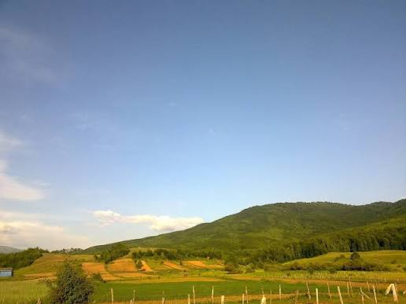

Kapitulli 6
Tokat

6.1 Ndikimi në mjedis dhe shëndet

Ndotja e tokës bujqësore nga metale të rënda, sot është kthyer në një problem shumë shqetësues dhe të rëndësishëm mjedisor. Përmbajtja e tyre në tokë mbi normativë, përbën një rrezik të shtuar për shëndetin tonë, pasi jonet e metaleve mund të absorbohen dhe të kalojnë në organizmin e njeriut, si me pluhurat nëpërmjet frymëmarrjes, ashtu edhe nga konsumimi i produkteve ushqimore të rritura në këto toka të kontaminuara. Metalet e rënda të akumuluara në trupin e njeriut në doza më të larta sesa vlerat e lejuara, shkaktojnë probleme kancerogjene, toksike dhe kardiovaskulare. Për këtë arsye është kryer identifikimi, lokalizimi dhe monitorimi i tokave të ndotura nga metalet e rënda në disa nga zonat industriale funksionale dhe ish-zonat industriale jashtë funksionit. Këtu përfshihen tokat përrreth uzinave dhe fabrikave që janë në aktivitet prodhimi aktualisht edhe sot, si dhe tokat përrreth fabrikave apo uzinave të mbyllura, jashtë funksionit, por që kanë një prezencë të lartë të mbetjeve të rrezikshme, të grumbulluara në formë pirgjesh dhe grumbujsh të pa trajtuar dhe me rrezik për ndotjen e mjedisit.

- Ndikimet mjedisore

Industria metalurgjike ka një ndikim të veҫantë në ndotjen e tokës bujqësore, për shkak se prodhon sasi të madhe gazrash të ndotur dhe mbetjeve të ngurta, me prani të lartë të metaleve të rënda. Studimet e mëparshme kanë treguar se uzinat e hekur-ҫelikut janë burime të rëndësishme të emetimit të ndotësve në ajër. Në varësi të llojit të skrapit të përdorur për prodhim, pajisjet e shkrirjes së hekurit mund të ҫojnë në ndotje të lartë me metale të rënda. Gjatë proceseve të prodhimit të hekurit dhe të ҫelikut emetohen metale dhe okside metalesh të elementeve Zn, Cr, Ni, Pb, Cd, ndotës inorganikë në fazë të gaztë (NOx, SO₂, CO, HF dhe HCl) dhe disa ndotës organikë, si: komponime organike dhe dioksina.

Faktorët që mund të ndikojnë në ndotjen e tokës janë distanca nga burimi i emetimit, drejtimi dhe shpejtësia e erës, shpeshtësia dhe sasia e precipitimit, si dhe veҫoritë e tokës. Shumë studime kanë treguar se aktivitetet industriale ndikojnë në përqendrimin e metaleve të rënda në këto zona.
Lëndët ndotëse që grumbullohen në atmosferë, si pasojë e proceseve natyrore dhe antropogjene, depozitohen përsëri në sipërfaqen e tokës pas transportimit të tyre të largët ose të afërt nga burimi dhe shkarkimi i tyre.

Pra toka ose më mirë sipërfaqja e tokës, është vendi ku grumbullohen lëndët ndotëse atmosferike. Në shkëmbimin e lëndës në ekosferë, toka i nënshtrohet një sistemi pastrimi natyror, që do të thotë tërheqja ose marrja në sasi të ndryshme e lëndëve të dëmshme, lidhja e tyre dhe largimi në varësi të llojit të lëndës dhe vetive të tokës, kthehet pjesërisht përsëri në ciklin e mbyllur të shkëmbimit të lëndës.

- Toksiciteti i metaleve të rënda dhe rrugët hyrëse në mjedis dhe në njerëz

Nga të gjithë ndotësit, metalet e rënda kanë marrë një vëmendje parësore për kimistët e mjedisit për shkak të natyrës së tyre toksike. Metalet e rënda janë zakonisht të pranishëm në sasi gjurmë në ujërat natyrorë, por shumë prej tyre janë toksik edhe në përqëndrime shumë të ulta Metalet e rënda bëhen toksike kur nuk metabolizohen nga trupi dhe grumbullohen në indet e buta. Ata mund të hyjnë në trupin e njeriut përmes ushqimit, ujit, ajrit ose thithjes përmes lëkurës kur ato vijnë në kontakt me njerëzit në mjediset bujqësore, prodhuese, farmaceutike, industriale ose rezidenciale. Ekspozimi i njeriut ndaj industrisë është një nga rrugët kryesore të ndotjes së tij. Gëlltitja është rruga më e zakonshme e ekspozimit tek fëmijët. Në lidhje me funksionin prodhues të tokës, jo çdo lloj substance mund të konsiderohet si e dëmshme për jetën e bimëve. Kriteret për të veçuar se cilave substanca duhet tu kushtohet më shumë vëmendje janë:

- Qëndrueshmëria e lartë në ambient.
- Toksiciteti dhe bioakumulim i lartë.
- Përhapja e shpejtë në ambjent dhe në sasi të konsiderueshme.

Për secilin metal të rëndë, ekzistojnë ndryshime të konsiderueshme në toksicitetin, lëvizshmërinë dhe prirjen e tij për t'u grumbulluar në organizmat e gjallë, midis sasisë totale dhe ekologjikisht të efektshme. Përveç kontaktit të drejtpërdrejtë me tokat e ndotura, për njerëzit ekzistojnë edhe rreziqe përmes rrugëve indirekte si: tokë - bimë, tokë - kafshë dhe më vonë kafshë- njeri, si dhe tokë - ujë nëntokësor.

Ndër metalet e rënda më kryesorët të rrezikshme mund të përmendim:

Plumbi (Pb)
Plumbi kryesisht ekziston në natyrë në jone të qëndrueshme plumbi (Pb2+) ose i lidhur me metale të tjera të tilla si As, Zn dhe Cu. Pb zakonisht gjendet në xehe së bashku me Zn. Xeherori më i përhapur dhe më i rëndësishëm i plumbit është sulfidi i plumbit apo plumbi (II). Doza akute toksike tek njerëzit është midis 60 dhe 250 mg/kg.

Kadmiumi (Cd)
Kadmiumi (Cd) është një elemnt kimik, ndodhja dhe prodhimi i të cilit lidhet kryesisht me minierat, shkrirjen dhe përpunimin e Zn dhe të Cu. Kadmiumi dhe përbërësit e tij janë toksikë dhe mund të absorbohen nga trupi i njeriut nëpërmjet tretjes dhe thithjes. Doza akute vdekjeprurëse me anë të marrjes përmes ushqimit shprehet si 30 deri 40 mg/kg. Pas thithjes së 3-8% me anë të rrugëve orale sasia e gëlltitur bën që metali i rëndë të grumbullohet kryesisht në mëlçi, veshkë dhe eritrocite, duke shkaktuar mosfunksionimin e veshkave (proteinuria) dhe presion të lartë të gjakut.

Zinku (Zn)
Zinku në natyrë kryesisht gjendet si sulfide e vetme (ZnS). Përdorimi kryesor i Zn është prodhimi i produkteve të galvanizuara për industrinë e automobilave dhe për komponentët strukturor në industrinë e ndërtimit. Zn gjithashtu përdoret edhe në prodhimin e pajisjeve hidraulike si dhe të komponenteve të sistemeve për ngrohje dhe ftohje. Sasitë e vogla të këtij elementi janë të mjaftueshme për shëndetin e njeriut i cili ndihmon në forcimin e sistemin imunitar, ofron lehtësim te ftohja e zakonshme dhe infeksionet periodike të veshit, parandalimin e infeksioneve në pjesën e poshtme të mushkërive, etj. Proteinat përmbajnë sasi të mëdha të këtij minerali, ndërsa mishi i kuq është burim i mirë i Zn. Efektet toksike apo mungesa e tij paraqitet me ngecjen e rritjes, rënien e flokëve, dëmtime të lëkurës, anemi, etj.

Hekuri (Fe)
Hekuri është metal i shndritshëm, me ngjyrë të bardhë në të argjentë, plastik dhe i qëndrueshëm, i farkëtueshëm, i saldueshëm dhe i petëzueshëm, që punohet me lehtësi në të nxehtë e në të ftohtë, i vetmi metal që mund të kalitet, me veti të theksuara ferromagnetike. Oksidohet në ajër duke formuar një shtresë të shkrifët ndryshku dhe brehet nga agjentët atmosferikë. Hekuri është një nga elementet më të përhapura në natyrë. Takohet rrallë në gjendje të lirë, por formon minerale të shumtë, ndër të cilët hematiti, magnetiti, limoniti, sideriti, gëtiti, etj.
Mangani (Mn)
Mangani i zakonshëm është një metal i fortë dhe i brishtë gri në të bardhë. Është kimikisht reaktiv dhe dekompozohet ngadalë në ujë të ftohtë. Metali i manganit është ferromagnetik (vetëm) pas trajtimit të veçantë. Ekzistojnë katër forma alotropike të manganit. Forma alfa është e qëndrueshme në temperatura normale. Forma gama ndryshon në formën alfa në temperaturë të zakonshme. Në ndryshim nga forma alfa, forma gama është e butë, fleksibël dhe lehtësisht e prerë.

Bakri (Cu)
Bakri është një metal i periodës së 4 në grupin e 11 të sistemit periodik. Ai ka ngjyra të kuqe dhe ka qënë metali i parë i përdorur nga njeriu për prodhimin e veglave të ndryshme si dhe të armëve. Është metal i butë dhe i lakueshëm, i cili punohet lehtë dhe telëzohet. Ka përçueshmëri shumë të lartë të nxehtësisë dhe elektricitetit.
Në përbërjet kimike, bakri mund të jetë në gjendjen e oksidimit +1 dhe +2. Gjendja +1 oksidohet lehtë. Ajo është e qëndrueshme vetëm në përbërjet e patretshme si: CuCl, Cu₂O dhe në përbërjet komplekse, si CuSO₄. Komponimet e bakrit janë të gjitha helmuese.

6.2 Vlerësimi i gjendjes së tokave

Monitorimi është kryer në bashkinë, Elbasan, Vlorë, Pogradec, Përrenjas, Kalimash, Kukës-Gjegjan, Fier, Laç, Berat, Lushnje dhe Burrel, në tokat pranë zonave të ndotura si; Metalurgjiku në Elbasan, Uzina baterive Berat, Hekur-Nikeli në Pogradec dhe Përrenjas, Azotiku Fier, Uzina e Superfosfatit Laç, Minierat në Kalimash-Gjegjan, Fabrika P.V.C Vlorë, Uzina e Ferro-Kromit Burrel, Ish- fabrika e plastmasit në Lushnje.
Për të gjitha zonat janë marrë mostra sipërfaqësore përfaqësuese, dhe për profilet merren tre mostra respektive në thellësitë 0 – 30 cm 30 – 60cm, dhe 60 – 100cm. Pikat e monitorimit përcaktohen sipas aksit radial në drejtim të shtrirjes më të madhe të tokave bujqësore në një distancë deri në 4 km nga objekti.

- Uzina Nitrat Amonit Fier

Uzina Nitrat Amonit Fier, gjendet ne anën e majtë të rrugës nacionale Fier - Levan, në dalje të qytetit të Fierit. Uzina aktualisht është jashtë funksionit, por materialet ndotëse janë të pranishme në formë pirgjesh brenda territorit të fabrikës. Pas rigoncionit të territorit, verifikimit të tendencën lëvizjes së ujërave dhe erës u përcaktuan pikat e marrjes së mostrave të tokës.
Pikat janë përcaktuar në mënyrë të tillë që të përfaqësojnë pothuajse të gjithë rrethinat e fabrikës, duke parë mundësinë e zhvendosjes së elementëve ndotës të ndikuar edhe nga lëvizjes së erërave dhe ujërave nëntokësore.
Mostrat janë marrë në thellsi 0-30 për katër pika sipërfaqësore dhe në tre thellësi për profilin 0 -30 cm, 30 - 60 cm dhe 60 -100 cm. Toka vjen në ngjyrë të errët, vërehet dominancë argjile.
Terreni është i sheshtë me pjerrësi që shkon nga 1 deri në 5 %, tokat janë të kulluara dhe nuk kanë prani të afërt të ujërave freatike. Sasia e gurëve në horizontin e studiuar shkon nga 15 deri në 25 %.

Pas përpunimit dhe analizimit të treguesëve të kërkuar janë përftuar rezultatet sipas tabelës në vijim:

Tabela 43. Tabela e rezultateve të analizave, sipas mostrave, për Uzinën e Nitrat Amonit, Fier.

Vendi | Tregues | Njësia e matjes | Limit |  | REZULTATET
 |  |  |  | Mostra 1 0–30 cm |  | Mostra 2 0–30 cm | Mostra 3  0–30 cm | Mostra 4  0 – 30 | Profili  0 -30 | Profili  30 -60 | Profili  60 -100
Uzina  Nitrat  Amoni  FIER | Cd | mg/ kg tokë e thatë | 3 | 0.51 |  | 0.53 | 0.56 | 0.58 | 0.42 | 0.43 | 0.39
Uzina  Nitrat  Amoni  FIER | Fe | mg/ kg tokë e thatë | 3 | 0.39 |  | 0.41 | 0.44 | 0.40 | 0.38 | 0.39 | 0.29
Uzina  Nitrat  Amoni  FIER | Cu | mg/ kg tokë e thatë | 140 | 0.31 |  | 0.34 | 0.38 | 0.33 | 0.28 | 0.33 | 0.27
Uzina  Nitrat  Amoni  FIER | Ni | mg/ kg tokë e thatë | 75 | 4.8 |  | 4.8 | 4.3 | 2.5 | 2.7 | 4.5 | 6.4
Uzina  Nitrat  Amoni  FIER | Pb | mg/ kg tokë e thatë | 300 | 72.5 |  | 81.6 | 105.8 | 94.2 | 80.0 | 101.6 | 83.3
Uzina  Nitrat  Amoni  FIER | Zn | mg/ kg tokë e thatë | 300 | 0.62 |  | 0.60 | 0.70 | 0.90 | 1.00 | 0.85 | 0.70
Uzina  Nitrat  Amoni  FIER | Mn | mg/ kg tokë e thatë | 1000 | 21.0 |  | 17.5 | 17.0 | 9.0 | 9.0 | 10.2 | 16.0

Duke parë me kujdes rezultatet e treguesëve të analizuar, vërejmë që nuk kemi ndotje. Treguesit janë nën limitet e lejuara dhe nuk përbëjnë problem për mjedisin dhe nuk pengojnë vënien nën kulturë të tokave bujqësore përrreth uzinës. Aktualisht tokat rreth saj janë nën kulturë, të mbjella me ullinj, grurë, jonxhë etj.
Në tendencën e lëvizjes së elementëve të analizuar ka një rritje të përqëndrimit të elementeve në mostrat 3 dhe 4, gjë që shpjegohet me lëvizjet e vogla të ndikuara nga tendenca e lëvizjes së ujërave sipërfaqësorë dhe nëntokësorë. Përjashtim bën Mn.
Vërehen vlera pak më të larta në shtresën e dytë në thellësinë 30 - 60 cm, që shpjegohet me lëvizjen e lehtë të tyre elementeve nga ujërat e shiut, nëpërmjet shpëlarjes dhe zhvendosjes më në thellësi të tokës. Mn është më shumë i lëvizshëm dhe ka një rritje të përqëndrimit në thellësi të profilit.

Kombinati Metalurgjik Elbasan (Zona 1 )

Kombinati Metalurgjik i Elbasanit shtrihet në hyrje të qytetit, në anën e djathtë të rrugës Rogozhinë -Elbasan dhe poshtë kryqëzimit të rrugës Tiranë-Elbasan në hyrje ( zona e Bradasheshit). Në anën lindore kufizohet me qytetin e Elbasanit dhe në anën jugore me Lumin e Shkumbinit. Në përgjithësi këto toka janë të mbjella me kultura të ndryshme, bimë arrash, foragjere, drithra, perime, etj si dhe pemë frutore, nektarinë, dardhë, agrume dhe ullinj. Sipërfaqja është e sheshtë me valëzime të lehta dhe me pjerrësi që varIon nga 2 deri 7 %.
Zona e parë e përcaktuar për këtë objekt monitorues përfshin të gjithë fshatrat që ndodhen në anën jugore të Lumit Shkumbin, anën e majtë të tij nga Shushica në drejtim të Buqësit deri në fshatin Jagodimë.

Tabela 44. Tabela e rezultateve për treguesit e analizuar, Elbasan 1

Vendi | Tregues | Njësia e matjes | Limit | REZULATET
 |  |  |  | Mostra 1 0–30 cm | Mostra 2 0–30 cm | Mostra 3  0–30 cm |  | Profili  0 -30 | Profili  30 -60 | Profili  60 -100
Kombinati Metalurgjik  Elbasan 1 | Cd | mg/ kg tokë e thatë | 3 | 0.42 | 0.42 | 0.37 |  | 0.38 | 0.35 | 0.29
Kombinati Metalurgjik  Elbasan 1 | Fe | mg/ kg tokë e thatë | 3 | 0.29 | 0.33 | 0.34 |  | 0.31 | 0.29 | 0.27
Kombinati Metalurgjik  Elbasan 1 | Cu | mg/ kg tokë e thatë | 140 | 0.41 | 0.41 | 0.25 |  | 0.36 | 0.34 | 0.29
Kombinati Metalurgjik  Elbasan 1 | Ni | mg/ kg tokë e thatë | 75 | 6.4 | 6.1 | 5.6 |  | 5.2 | 6.1 | 6.6
Kombinati Metalurgjik  Elbasan 1 | Pb | mg/ kg tokë e thatë | 300 | 83.3 | 77.5 | 75.0 |  | 89.2 | 91.6 | 110.8
Kombinati Metalurgjik  Elbasan 1 | Zn | mg/ kg tokë e thatë | 300 | 0.80 | 0.80 | 0.84 |  | 0.80 | 0.90 | 0.90
Kombinati Metalurgjik  Elbasan 1 | Mn | mg/ kg tokë e thatë | 1000 | 10.5 | 9.7 | 10.0 |  | 10.8 | 11.0 | 12.0

Interpretimi i treguesve për Elbasan 1

Të gjithë treguesit janë nën limitet e lejuara, gjë që tregon që nuk kemi ndotje nga mineralet e rënda. Por po të shohim me kujdes tek të dhënat e profilit kemi për të tre elementet e parë Cd, Fe dhe Cu, kemi një rrënie të përqëndrimit për në thellësi, me një tendencë të lehtë zbritje. Ndërsa për elementët e tjerë Ni, Pb, Zn dhe Mn përqëndrimi i tyre për në thellësi ka një tendecë rritje të lehtë që tregon që këto elementë janë të përqëndrura ndër vite më në thellësi nga lëvizja e tyre nëpërmjet ujërave të shiut ose të vaditjes. Por në të gjitha rastet janë brenda normave të lejuara, brenda limiteve, pra nuk përbën problem për jetët e bimëve dhe për më pak konsumatorëve të tyre, kafshë apo njeri.

Kombinati Metalurgjik Elbasan (Zona 2 )

Kjo zonë shtrihet në anën lindore dhe veri -lindore të metalurgjikut dhe përfshin brenda vetes toka të fragmentizuara dhe me ndërtime familjare ose biznese si dhe blloqe relativisht më të mëdha të mbjella me kultura bujqësore dhe pemë frutore, veçanërisht ullinj. Këto toka janë nën efektin ndotës që mund të shkaktohet nga shkarkimet e tymrave dhe gazrave të metalurgjikut dhe precipitimi i tyre në këto zona qoftë në gjendje të pluhurit ose në gjendje të lëngët nga shirat që depërtojnë në atmosferën e ndotur.
Terreni eshtë heterogjen, është dhe në formë të sheshtë me pjerrësi nga 4 deri në 10 %, si dhe në formën e kodrave të çrregullta me pjerrësi nga 15 deri në 32 %. Të gjitha këto kodra janë të mbjella, kryesisht me ullinj, prandaj është e nevojshme studimi i tyre, për të parë shkallën e ndotjes.
Tokat e kësaj zone janë në përgjithësi të pasura, bimësia është e larmishme dhe shumë e pasur, nuk kemi prani të ujërave freatike, tokat janë të kulluar dhe pa rrezik përmbytje.

Tabela 45. Tabela e rezultateve të treguesve të analizuar. Elbasan 2

Vendi | Tregues | Njësia e matjes | Limit | REZULTATET
 |  |  |  | Mostra 1 0–30 cm | Mostra 2 0–30 cm | Mostra 3  0–30 cm |  | Profili  0 -30 | Profili  30 -60 | Profili  60 -100
Kombinati Metalurgjik  Elbasan 2 | Cd | mg/ kg tokë e thatë | 3 | 0-50 | 0.41 | 0.36 |  | 0-47 | 0-37 | 0-39
Kombinati Metalurgjik  Elbasan 2 | Fe | mg/ kg tokë e thatë | 3 | 0.27 | 0.32 | 0.34 |  | 0.31 | 0.30 | 0.27
Kombinati Metalurgjik  Elbasan 2 | Cu | mg/ kg tokë e thatë | 140 | 0.49 | 0.41 | 0.40 |  | 0-56 | 0-50 | 0-47
Kombinati Metalurgjik  Elbasan 2 | Ni | mg/ kg tokë e thatë | 75 | 5.6 | 5.1 | 4.0 |  | 5.4 | 4.5 | 4.4
Kombinati Metalurgjik  Elbasan 2 | Pb | mg/ kg tokë e thatë | 300 | 120.8 | 120.8 | 95.4 |  | 115.8 | 96.6 | 96.6
Kombinati Metalurgjik  Elbasan 2 | Zn | mg/ kg tokë e thatë | 300 | 0.90 | 0.81 | 0.71 |  | 0.85 | 0.80 | 0.78
Kombinati Metalurgjik  Elbasan 2 | Mn | mg/ kg tokë e thatë | 1000 | 8.7 | 9.0 | 10.0 |  | 8.0 | 9.0 | 11.0

Interpretimi i treguesëve Metalurgjik Elbasan, zona 2.

Treguesit e paraqitur në tabelën e mësipërme, përgjithësisht për të gjithë elementët, me përjashtim të Manganit ( Mn), kanë një tendecë në zbritje të treguesëve, gjë që tregon që lëvizshmëria apo depozitimi në thellësi të tokës është më i vogël, pra ka një përqëndrim më të madh në shtresën e sipërme, kjo shpjegohet me mungesën e përqëndrimit të ujërave në tokë për arsyen e rrjedhjeve të shpejta për efekt të pjerrësisë relativisht të madhe.
Të gjithë treguesit janë brenda normave të lejuara dhe nuk përbëjnë problem për ndotje.

Kombinati Metalurgjik Elbasan Zona ( 3 )

Kjo zonë shtrihet në anën veriore dhe veri-perëndimore të metalurgjikut dhe përfshinë brenda vetes toka fushore të fragmentizuara dhe me ndërtime familjare ose biznese si dhe blloqe relativisht më të mëdha të mbjella me kultura bujqësore dhe pemë frutore, veçanërisht ullinj, të cilat janë të shtrira kryesisht në pjesën kodrinore, të mbjella me ullinj shekullor. Një pjesë e kësaj zone shtrihet në pjesën jug-perëndimore të metalurgjikut dhe është një fushë me sipërfaqe goxha të konsiderueshme.
Këto toka janë nën efektin ndotës që mund të shkaktohet nga shkarkimet e tymrave dhe gazrave të metalurgjikut dhe precipitimi i tyre në këto zonë qoftë në gjendje të pluhurit ose në gjendje të lëngët nga shirat që depërtojnë në atmosferën e ndotur.
Tokat e kësaj zone janë në përgjithësi të pasura, bimësia është e larmishme, nuk kemi prani të ujërave freatik, tokat janë të kulluara dhe pa rrezik përmbytje.

Tabela 46. Tabela e treguesëve të analizuar. Elbasan zona 3

Vendi | Tregues | Njësia e matjes | Limit | REZULTATET
 |  |  |  | Mostra 1 0–30 cm | Mostra 2 0–30 cm | Mostra 3  0–30 cm |  | Profili  0 -30 | Profili  30 -60 | Profili  60 -100
Kombinati Metalurgjik  Elbasan 3 | Cd | mg/ kg tokë e thatë | 3 | 0-48 | 0.40 | 0.35 |  | 0-48 | 0-39 | 0-42
Kombinati Metalurgjik  Elbasan 3 | Fe | mg/ kg tokë e thatë | 3 | 0.32 | 0.37 | 0.43 |  | 0.31 | 0.28 | 0.25
Kombinati Metalurgjik  Elbasan 3 | Cu | mg/ kg tokë e thatë | 140 | 0.52 | 0.44 | 0.42 |  | 0-58 | 0-53 | 0-46
Kombinati Metalurgjik  Elbasan 3 | Ni | mg/ kg tokë e thatë | 75 | 6.1 | 5.7 | 4.3 |  | 5.6 | 4.8 | 4.6
Kombinati Metalurgjik  Elbasan 3 | Pb | mg/ kg tokë e thatë | 300 | 128 | 123 | 95.4 |  | 115 | 96 | 94.6
Kombinati Metalurgjik  Elbasan 3 | Zn | mg/ kg tokë e thatë | 300 | 0.95 | 0.82 | 0.73 |  | 0.94 | 0.86 | 0.78
Kombinati Metalurgjik  Elbasan 3 | Mn | mg/ kg tokë e thatë | 1000 | 0.48 | 0.4 | 0.35 |  | 0.48 | 0.39 | 0.42

Referuar vlerave të treguesve të paraqitur në tabelën e mësipërme, vlerësohet se janë brenda normave dhe nuk paraqitet ndotje. Brenda territorit vlerat e treguesve janë më të larta, ndërsa në distancë jashtë territorit kemi një tendencë në zbritje të treguesëve, gjë që tregon që lëvizshmëria apo depozitimi në thellësi të tokës është më i vogël, pra kemi një përqëndrim më të madh në shtresën e sipërme, kjo shpjegohet, me tipin e tokës e cila përgjithësisht është argjilore, sidomos në pjesën e pjerrët dhe është më pak e depërtueshme nga ujërat e shirave. Ato më shumë rrëshqasin në sipërfaqe se sa depërtojnë në thellësi, për efekt të pjerrësisë relativisht të madhe.
Të gjithë treguesit janë brenda normave të lejuara dhe nuk përbëjnë problem për ndotje të mjedisit.

- Ish-Uzina e Superfosfatit Laç

Ish-Uzina e Superfofatit Laç shtrihet në hyrje të qytetit të Laçit, poshtë rrugës nacionale Milot -Laç. Zona është totalisht e abandonuar ku dallohen ndërtesa të rrënuara, pirgje me dhera, mbeturina dhe objekte gjysëm të rrënuara.
Në pjesën perëndimore të gjithë ish-komleksit evidentohen disa ndërtime private dhe blloqe relativisht të vogla të mbjella me ullinj, hardhi ose pemë të tjera frutore. Në dalje të ish-kompleksit ka dhe aktivitete shërbimi si dhe një stallë e vogël me bagëti. Bimësia përrreth nuk tregon problematikë.

Tabela 47. Treguesit e analizuar, Ish-Uzina e Superfosfatit Laç

Vendi | Tregues | Nj. Matjes | Limit | REZULTATET
 |  |  |  | M. 1 0–30 | M. 2 0–30 | M 3  0 - 30 | M. 4  0–30 | M. 5  0 - 30 | M. 6  0 - 30 | M.7  0 – 30
Ish- Uzina e Superfosfatit Laç | Cd | mg/ kg tokë e thatë | 3 | 0.61 | 0.63 | 0.55 | 0.47 | 0.44 | 0.40 | 0.36
Ish- Uzina e Superfosfatit Laç | Fe | mg/ kg tokë e thatë | 3 | 2.11 | 1.8 | 2.9 | 1.8 | 2.2 | 2.4 | 2.6
Ish- Uzina e Superfosfatit Laç | Cu | mg/ kg tokë e thatë | 140 | 3.5 | 6.3 | 9.1 | 5.4 | 6.2 | 6.0 | 6.4
Ish- Uzina e Superfosfatit Laç | Ni | mg/ kg tokë e thatë | 75 | 2.57 | 2.55 | 1.81 | 1.87 | 1.88 | 1.92 | 1.99
Ish- Uzina e Superfosfatit Laç | Pb | mg/ kg tokë e thatë | 300 | 0.73 | 0.77 | 1.19 | 1.24 | 0.52 | 0.33 | 0.37
Ish- Uzina e Superfosfatit Laç | Zn | mg/ kg tokë e thatë | 300 | 0.35 | 4.14 | 7.32 | 5.44 | 4.75 | 3.91 | 6.25
Ish- Uzina e Superfosfatit Laç | Mn | mg/ kg tokë e thatë | 1000 | 9.1 | 11.4 | 8.0 | 9.9 | 11.4 | 12.1 | 8.1

Tabela 48. Të dhënat për profilet. Ish-Uzina e Superfosfatit Laç.

Vendi | Tregues | Nj. Matjes | Limit | REZULTATET PËR PROFILET
 |  |  |  | Profili 1  0 – 30 cm | Profili 1  0 – 60 cm | Profili 1  60 -100 cm | Profili 2  0 – 30 cm | Profili 2  0 – 60 cm | Profili 2  60 -100 cm
Ish-Uzina e Superfosfatit Laç | Cd | mg/ kg tokë e thatë | 3 | 0.22 | 0.20 | 0.17 | 0.19 | 0.25 | 0.27
Ish-Uzina e Superfosfatit Laç | Fe | mg/ kg tokë e thatë | 3 | 2.12 | 2.07 | 1.72 | 2.31 | 2.51 | 2.62
Ish-Uzina e Superfosfatit Laç | Cu | mg/ kg tokë e thatë | 140 | 4.9 | 4.2 | 4.2 | 4.3 | 4.41 | 4.61
Ish-Uzina e Superfosfatit Laç | Ni | mg/ kg tokë e thatë | 75 | 2.29 | 2.49 | 2.51 | 2.22 | 2.20 | 2.16
Ish-Uzina e Superfosfatit Laç | Pb | mg/ kg tokë e thatë | 300 | 0.19 | 0.10 | 0.08 | 0.17 | 0.19 | 0.16
Ish-Uzina e Superfosfatit Laç | Zn | mg/ kg tokë e thatë | 300 | 1.35 | 1.39 | 1.22 | 1.20 | 1.17 | 1.12
Ish-Uzina e Superfosfatit Laç | Mn | mg/ kg tokë e thatë | 1000 | 9.5 | 9.7 | 9.6 | 9.6 | 9.8 | 10.2

Të gjithë treguesit përgjithësisht për të gjithë elementët, janë brenda normave të lejuara, pra nuk kemi ndotje të mjedisit. Disa mostra kanë përqëndrim më të lartë në disa tregues që ndodhen brenda perimetrit të ish-uzinës, ndërsa në distancë nga uzina kemi një ndryshim me rënie të treguesëve. Kjo është normale pasi brenda territorit kemi patur një aktivitet më të lartë gjatë aktivitetit te shfrytëzimit të uzinës, ka patur grumbuj apo pirgje mbeturinash pas përpunimit të cilat kanë qënë të kontaminuara dhe me përqëndrim më të lartë, për disa nga metalet e rënda, Duke u larguar kemi një tendencë në rënie të treguesëve, gjë që tregon që lëvizshmëria apo depozitimi në thellësi të tokës është më i vogël.

- Ish -Uzina e Baterive Berat

Ish-Uzina e baterive Berat, shtrihet në pjesën jug-lindore të Beratit në dalje të tij afër Uznovës. Në të gjitha anët ish-uzina është e rrethuar me ndërtesa private të ndërtuara në kohën e ndryshimit të sistemit dhe në pjesën perëndimore janë ndërtuar pallate.
Të gjitha parcelat private të ndërtuara në rrethinat e uzinës janë të mbjella me pemë frutore, agrume, ullinj dhe perime për konsum personal.
Ish-Uzina ka ngelur një sipërfaqe e abandonuar, e izoluar dhe në brendësi ka disa aktivitete të shkëputura shërbimi.

Tabela 49 .Rezultatet e treguesëve të analizuar për mostrat në thellësinë 0 – 30 cm.

Vendi | Tregues | Nj. Matjes | Limit | REZULTATET
 |  |  |  | M. 1 0–30 | M. 2 0–30 | M 3  0 - 30 | M. 4  0–30 | M. 5  0 - 30 | M. 6  0 - 30 | M.7  0 - 30
Ish- Uzina e Baterive  Berat | Cd | mg/ kg tokë e thatë | 3 | 0.97 | 0.94 | 0.81 | 0.86 | 0.80 | 0.78 | 0.72
Ish- Uzina e Baterive  Berat | Fe | mg/ kg tokë e thatë | 3 | 1.74 | 1.41 | 1.31 | 1.15 | 1.01 | 1.21 | 1.24
Ish- Uzina e Baterive  Berat | Cu | mg/ kg tokë e thatë | 140 | 10.5 | 3.2 | 4.7 | 2.5 | 1.4 | 1.9 | 2.1
Ish- Uzina e Baterive  Berat | Ni | mg/ kg tokë e thatë | 75 | 4.06 | 5.21 | 5.18 | 3.54 | 3.72 | 3.81 | 3.90
Ish- Uzina e Baterive  Berat | Pb | mg/ kg tokë e thatë | 300 | 0.73 | 0.56 | 0.40 | 0.87 | 0.71 | 0.65 | 0.53
Ish- Uzina e Baterive  Berat | Zn | mg/ kg tokë e thatë | 300 | 12.0 | 4.4 | 2.8 | 10.9 | 10.85 | 10.87 | 11.8
Ish- Uzina e Baterive  Berat | Mn | mg/ kg tokë e thatë | 1000 | 9.1 | 11.2 | 7.9 | 9.7 | 11.7 | 11.9 | 12.6

Tabela 50. Rezultatet e treguesve për profilet.

Vendi | Tregues | Nj. Matjes | Limit | REZULTATET PËR PROFILET
 |  |  |  | Profili 1  0 – 30 cm | Profili 1  0 – 60 cm | Profili 1  60 -100 cm | Profili 2  0 – 30 cm | Profili 2  0 – 60 cm | Profili 2  60 -100 cm
Ish-Uzina e Baterive  Berat | Cd | mg/ kg tokë e thatë | 3 | 0.68 | 0.65 | 0.60 | 0.57 | 0.50 | 0.46
Ish-Uzina e Baterive  Berat | Fe | mg/ kg tokë e thatë | 3 | 1.62 | 1.61 | 1.59 | 1.42 | 1.39 | 1.17
Ish-Uzina e Baterive  Berat | Cu | mg/ kg tokë e thatë | 140 | 1.9 | 2.1 | 2.3 | 1.7 | 1.8 | 2.2
Ish-Uzina e Baterive  Berat | Ni | mg/ kg tokë e thatë | 75 | 4.70 | 4.58 | 4.21 | 3.59 | 4.00 | 4.09
Ish-Uzina e Baterive  Berat | Pb | mg/ kg tokë e thatë | 300 | 0.61 | 0.59 | 0.47 | 0.52 | 0.54 | 0.59
Ish-Uzina e Baterive  Berat | Zn | mg/ kg tokë e thatë | 300 | 0.97 | 0.92 | 0.90 | 0.86 | 0.99 | 1.15
Ish-Uzina e Baterive  Berat | Mn | mg/ kg tokë e thatë | 1000 | 10.7 | 10.4 | 10.1 | 8.3 | 8.9 | 9.2

Duke parë treguesit e paraqitur në tabelën e mësipërme, vërehet që të gjithë elementët janë brenda normave të lejuara, pra nuk kemi ndotje të mjedisit. Po të shikohet me kujdes disa mostra kanë përqëndrim më të lartë në disa tregues, që ndodhen brenda perimetrit të ish-uzinës, ndërsa në distancë nga uzina kemi një ndryshim me rënie të treguesëve. Kjo është normale pasi brenda territorit kemi patur një aktivitet më të lartë gjatë shfrytëzimit, ka patur grumbuj, apo pirgje mbeturinash pas përpunimit të cilat kanë qënë të kontaminuara dhe me përqëndrim të disa nga metalet e rënda. Kemi një tendencë në ulje të treguesëve në distancë më të largët, gjë që tregon që lëvizshmëria apo depozitimi në thellësi të tokës është më i vogël, kjo shpjegohet me tipin e tokës e cila përgjithësisht është argjilore dhe sipërfaqja është pak e pjerrët, duke bërë të mundur lëvizshmërinë e shpejtë të ujrave të shiut.

Ish-Uzina e PVC- së Vlorë

Ish-Uzina e PVC-së Vlorë shtrihet poshtë rrugës nacionale Vlorë-Zvërnec, në veri-perëndim të qytetit të Vlorës. Ashtu si dhe shumë ish-uzina dhe fabrika edhe kjo është jashtë funksionit.
Për të parë gjendjen dhe shkallën e ndotjes, në brendësi dhe në rrethina u morën 4 mostra përfaqësuese sipërfaqësore dhe u hap një profil për të marrë kampione të dheut në thellësitë 0 -30cm, 30 – 60 cm dhe 60-100 cm.

Tabela 51. Tabela e treguesëve të analizuar. Ish Uzina e PVC –së Vlorë.
Vendi | Tregues | Nj. Matjes | LIMIT |  | REZULTATET
 |  |  |  | M.1 0–30 cm |  | M. 2 0–30 cm | M. 3  0–30 cm | M. 4  0 - 30 | Profili  0 -30 | Profili  30 -60 | Profili  60 -100
Uzina  PVC  Vlorë | Cd | mg/ kg tokë e thatë | 3 | 0.27 |  | 0.29 | 0.24 | 0.20 | 0.39 | 0.42 | 0.48
Uzina  PVC  Vlorë | Fe | mg/ kg tokë e thatë | 3 | 1.53 |  | 1.72 | 0.42 | 0.71 | 0.74 | 0.83 | 1.23
Uzina  PVC  Vlorë | Cu | mg/ kg tokë e thatë | 140 | 0.3 |  | 0.3 | 3.8 | 3.3 | 1.9 | 1.8 | 1.6
Uzina  PVC  Vlorë | Ni | mg/ kg tokë e thatë | 75 | 2.20 |  | 2.21 | 2.49 | 2.57 | 2.48 | 2.58 | 2.62
Uzina  PVC  Vlorë | Pb | mg/ kg tokë e thatë | 300 | 0.24 |  | 0.17 | 0.18 | 0.22 | 0.28 | 0.38 | 0.42
Uzina  PVC  Vlorë | Zn | mg/ kg tokë e thatë | 300 | 0.35 |  | 0.39 | 0.34 | 0.29 | 0.79 | 0.89 | 0.99
Uzina  PVC  Vlorë | Mn | mg/ kg tokë e thatë | 1000 | 9.6 |  | 8.3 | 8.9 | 9.2 | 9.6 | 9.8 | 9.9

Referuar tabelësë së mësipërme, të gjithë treguesit janë brenda limiteve dhe nuk kemi ndotje. Nga ana tjetër kemi një tendencë në rritje të treguesëve për profilin, në thellësi, gjë që tregon që lëvizshmëria e tyre është më e lartë në thellësi të tokës, pra kemi një përqëndrim më të madh në shtresën e poshtme, kjo shpjegohet me tipin e tokës e cila përgjithësisht është ranore e përshkueshme nga ujërat dhe elementët nuk lidhen shumë me tokën pasi është ranore.
Të gjithë treguesit janë brenda normave të lejuara dhe nuk përbëjnë problem me ndotjen e mjedisit.

- Uzina e Ferro-Kromit Burrel

Uzina e Fero-Kromit Burrel shtrihet në jug- lindje të qytetit të Burrelit në një distancë prej rreth 5 km pranë fshatit Komsi. Zona e uzinës shtrihet në një kodër të butë, pllajë relativisht të sheshtë me një pjerrësi të lehtë në drejtm të lindjes dhe nga perëndimi. Uzina është në funksion dhe mund të themi që me një vështrim të parë menaxhohet mirë. Objekti është i mirëorganizuar si nga brenda dhe nga jashtë. Vendgrumbullimet janë të disiplinuara dhe të vendosura në toka inproduktive dhe me risk të vogël ndotjeje.
Në pjesën perëndimore nuk ka rrezik ndotjeje pasi materialet e përpunimit janë në pjesën lindore.

Tabela 52. Rezultatet e mostrave siperfaqësore. Uzina e Ferro-Kromit Burrel

Vendi | Tregues | Nj. Matjes | Limit | REZULTATET
 |  |  |  | M. 1 0–30 | M. 2 0–30 | M 3  0 - 30 | M. 4  0–30 | M. 5  0 - 30
Uzina e Ferro Kromit Burel | Cd | mg/ kg tokë e thatë | 3 | 0.89 | 0.84 | 0.86 | 0.82 | 0.83
Uzina e Ferro Kromit Burel | Fe | mg/ kg tokë e thatë | 3 | 2.82 | 2.92 | 2.65 | 1.17 | 1.82
Uzina e Ferro Kromit Burel | Cu | mg/ kg tokë e thatë | 140 | 0.31 | 0.74 | 0.89 | 0.95 | 1.12
Uzina e Ferro Kromit Burel | Ni | mg/ kg tokë e thatë | 75 | 5.7 | 4.0 | 6.9 | 9.5 | 10.2
Uzina e Ferro Kromit Burel | Pb | mg/ kg tokë e thatë | 300 | 1.57 | 1.74 | 1.49 | 1.41 | 1.35
Uzina e Ferro Kromit Burel | Zn | mg/ kg tokë e thatë | 300 | 0.99 | 1.13 | 1.29 | 1.35 | 1.29
Uzina e Ferro Kromit Burel | Mn | mg/ kg tokë e thatë | 1000 | 12.11 | 5.84 | 6.66 | 5.91 | 7.02

Tabela 53. Rezultatet për Profilet Uzina e Ferro-Kromit Burrel

Vendi | Tregues | Nj. Matjes | Limit | REZULTATET PËR PROFILET
 |  |  |  | Profili 1  0 – 30 cm | Profili 1  0 – 60 cm | Profili 1  60 -100 cm | Profili 2  0 – 30 cm | Profili 2  0 – 60 cm | Profili 2  60 -100 cm
Uzina e Ferro Kromit Burel | Cd | mg/ kg tokë e thatë | 3 | 0.86 | 0.80 | 0.79 | 0.92 | 0.94 | 0.92
Uzina e Ferro Kromit Burel | Fe | mg/ kg tokë e thatë | 3 | 2.27 | 2.15 | 2.01 | 2.64 | 2.71 | 2.83
Uzina e Ferro Kromit Burel | Cu | mg/ kg tokë e thatë | 140 | 1.10 | 0.42 | 1.23 | 1.31 | 1.34 | 1.36
Uzina e Ferro Kromit Burel | Ni | mg/ kg tokë e thatë | 75 | 1.9 | 1.7 | 1.65 | 2.12 | 2.14 | 2.17
Uzina e Ferro Kromit Burel | Pb | mg/ kg tokë e thatë | 300 | 1.49 | 1.34 | 1.28 | 1.57 | 1.62 | 1.72
Uzina e Ferro Kromit Burel | Zn | mg/ kg tokë e thatë | 300 | 1.37 | 1.39 | 1.34 | 1.54 | 1.61 | 1.63
Uzina e Ferro Kromit Burel | Mn | mg/ kg tokë e thatë | 1000 | 9.34 | 8.13 | 8.32 | 10.41 | 10.53 | 10.52

Sipas tabelës së mësipërme, të gjithë treguesit janë brenda normave të lejuara, pra nuk kemi ndotje të mjedisit. Vërehet se disa mostra kanë përqëndrim më të lartë në disa tregues, që ndodhen në afërsi të uzinës, dhe në anën lindore të saj që është edhe pjerrësia e terrenit, gjë që shpjegohet me lëvizshmërinë e tyre nëpërmjet reshjeve. Në pjesën perëndimore kemi më pak ndotje pasi terreni është mbi perimetrin e fabrikës dhe lëvizshmëria e tyre është më e kufizuar. Brenda perimetrit të ish-uzinës kemi një ndryshim me rrënie të treguesëve, duke u larguar kemi një tendencë në ulje të treguesëve gjë që tregon që lëvizshmëria apo depozitimi në thellësi të tokës është më i vogël, kjo shpjegohet me tipin e tokës e cila përgjithësisht është argjilore dhe sipërfaqja është pak e pjerrët duke bërë të mundur lëvizshmërinë e shpejtë të ujrave të shiut. Distanca nga fabrike deri te vend-derdhja e ujërave është e vogël dhe si rrjedhojë kemi pak ndotje të tokave bujqësore.

- Ish-Fabrika e Plasmasit Lushnjë

Ish-Fabrika e Plasmasit Lushnj ndodhej në dalje të qytetit të Lushnjës, pranë rrethrrotullimit të Beratit dhe Fierit. Fabrika aktualisht është jashtë funksionit. Shumë nga ndërtesat e vjetra të saj janë privatizuar dhe kanë ndryshuar destinacion. Ambientet përrreth ish-ndërmarrjes janë pastruar nga mbeturinat e vjetra, dhe janë vendosur materiale bujqësore, torfë apo dhe.
Nuk dallohen materiale të së shkuarës, megjithatë u morën mostra toke në rrethinat e ish-fabrikës dhe u hap profil për të parë ndotjen e mundshme nëse ajo egziston.
Zona brenda ishte e gjelbëruar, e sistemuar dhe shumë objekte të rregulluara dhe me funksione të tjera shërimi apo prodhimi.

Tabela 54. Rezultatet e treguesëve të analizuar, Ish-Fabrika e Plasmasit Lushnjë

Vendi | Tregues | Nj. Matjes | Limit | REZULTATET
 |  |  |  | M. Nr 1 0–30 cm | M. Nr 2 0–30 cm | M. Nr 3  0–30 cm |  | Profili  0 -30 | Profili  30 -60 | Profili  60 -100
Ish Fabrika  Plasmasit  Lushnje | Cd | mg/ kg tokë e thatë | 3 | 0.34 | 0.39 | 0.31 |  | 0.47 | 0.41 | 0.40
Ish Fabrika  Plasmasit  Lushnje | Fe | mg/ kg tokë e thatë | 3 | 1.03 | 1.14 | 1.24 |  | 0.38 | 0.29 | 0.47
Ish Fabrika  Plasmasit  Lushnje | Cu | mg/ kg tokë e thatë | 140 | 0.07 | 0.05 | 0.07 |  | 0.98 | 0.24 | 0.20
Ish Fabrika  Plasmasit  Lushnje | Ni | mg/ kg tokë e thatë | 75 | 2.0 | 2.6 | 2.2 |  | 3.8 | 3.0 | 2.8
Ish Fabrika  Plasmasit  Lushnje | Pb | mg/ kg tokë e thatë | 300 | 1.14 | 1.12 | 1.14 |  | 4.98 | 4.85 | 4.81
Ish Fabrika  Plasmasit  Lushnje | Zn | mg/ kg tokë e thatë | 300 | 0.37 | 0.74 | 0.31 |  | 1.49 | 1.01 | 0.98

Treguesit janë nën limitet e lejuara dhe nuk përbëjnë problem për mjedisin dhe nuk pengojnë vënien nën kulturë të tokave bujqësore përrreth uzinës. Aktualisht tokat rreth saj janë nën kulturë, të mbjella me ullinj, grurë, jonxhë, etj.
Duke parë treguesit e analizuar në profil shikojmë që kemi vlera pak më të larta në shtresën e dytë në thellësinë 30 – 60 cm, që shpjegohet me lëvizjen e lehtë të tyre elementeve nga ujërat e shiut, nëpërmjet shpëlarjes dhe zhvendosjes më në thellësi të tokë.
Mangani (Mn) është më shumë i lëvizshëm dhe ka një rritje të përqëndrimit në thellësi të profilit.

- Miniera e Hekur-Nikelit Përrenjas

Miniera e Hekur-Nikelit Përrenjas ndodhet në hyrje të qytetit të Përrenjasit, në të majtë të rrugës nacionale Librazhd-Përrenjas -Pogradec, në një zonë të zhveshur dhe me pjerrësi nga jugu. Toka është skeletike, me prezencë të lartë gurësh, pa prezencë të ujërave freatike. Bimësia është shumë e varfër, kemi bimësi të ulët graminore, gjëmbaç, ferra, etj.
Në anët perëndimore dhe lindore ndodhen shtëpi private të shkëputura ose grupe të vogla.

Tabela 55. Rezultatet e mostrave sipërfaqësore. Miniera e Hekur-Nikelit Përrenjas

Vendi | Tregues | Nj. Matjes | Limit | REZULTATET
 |  |  |  | M. 1 0–30 | M. 2 0–30 | M 3  0 - 30 | M. 4  0–30
Miniera Hekur  Nikelit-  Prenjas | Cd | mg/ kg tokë e thatë | 3 | 1.04 | 1.07 | 1.02 | 1.08
Miniera Hekur  Nikelit-  Prenjas | Fe | mg/ kg tokë e thatë | 3 | 3.1 | 1.25 | 3.21 | 1.23
Miniera Hekur  Nikelit-  Prenjas | Cu | mg/ kg tokë e thatë | 140 | 0.09 | 0.07 | 0.08 | 0.32
Miniera Hekur  Nikelit-  Prenjas | Ni | mg/ kg tokë e thatë | 75 | 41.2 | 15.0 | 57.1 | 17.1
Miniera Hekur  Nikelit-  Prenjas | Pb | mg/ kg tokë e thatë | 300 | 0.7 | 0.6 | 0.4 | 0.9
Miniera Hekur  Nikelit-  Prenjas | Zn | mg/ kg tokë e thatë | 300 | 0.88 | 0.66 | 0.69 | 0.75
Miniera Hekur  Nikelit-  Prenjas | Mn | mg/ kg tokë e thatë | 1000 | 11.14 | 8.10 | 17.22 | 21.30

Tabela 56. Rezultatet për Profilet Miniera e Hekur-Nikelit, Përrenjas

Vendi | Tregues | Nj. Matjes | Limit | REZULTATET PËR PROFILET
 |  |  |  | Profili 1  0 – 30 cm | Profili 1  0 – 60 cm | Profili 1  60 -100 cm | Profili 2  0 – 30 cm | Profili 2  0 – 60 cm | Profili 2  60 -100 cm
Miniera Hekur-  Nikelit  Përrenja | Cd | mg/ kg tokë e thatë | 3 | 0.97 | 0.91 | 0.82 | 0.97 | 0.91 | 0.82
Miniera Hekur-  Nikelit  Përrenja | Fe | mg/ kg tokë e thatë | 3 | 3.12 | 2.71 | 2.12 | 1.23 | 1.12 | 1.06
Miniera Hekur-  Nikelit  Përrenja | Cu | mg/ kg tokë e thatë | 140 | 0.24 | 0.28 | 0.29 | 0.24 | 0.28 | 0.29
Miniera Hekur-  Nikelit  Përrenja | Ni | mg/ kg tokë e thatë | 75 | 11.0 | 25.6 | 45.0 | 11.0 | 25.6 | 45.0
Miniera Hekur-  Nikelit  Përrenja | Pb | mg/ kg tokë e thatë | 300 | 0.8 | 0.8 | 0.9 | 0.8 | 0.8 | 0.9
Miniera Hekur-  Nikelit  Përrenja | Zn | mg/ kg tokë e thatë | 300 | 1.1 | 0.86 | 0.78 | 1.1 | 0.86 | 0.78
Miniera Hekur-  Nikelit  Përrenja | Mn | mg/ kg tokë e thatë | 1000 | 4.97 | 10.91 | 17.77 | 4.97 | 10.91 | 17.77

Duke parë treguesit e paraqitur në tabelën e mësipërme, vlerësohet se janë brenda normave të lejuara, pra nuk kemi ndotje të mjedisit. Mostrat 1, 3 dhe profili 1 të cilët ndodhen brenda territorit të ish-minierës, kanë përqëndrim më të lartë në disa tregues ndërsa në distancë kemi një ndryshim me rënie të përmbajtjes së treguesëve. Kjo është normale pasi brenda territorit kemi patur një aktivitet më të lartë gjatë shfrytëzimit, ka grumbuj apo pirgje mbeturinash pas përpunimit të cilat kanë qënë të kontaminuara dhe me përqëndrim të lartë në disa nga metalet e rënda. Duke u larguar kemi një tendencë në ulje të treguesëve, gjë që tregon që lëvizshmëria apo depozitimi në thellësi të tokës është më i vogël. Kjo shpjegohet me tipin e tokës e cila përgjithësisht është argjilore dhe sipërfaqja është pak e pjerrët duke bërë të mundur lëvizshmërinë e shpejtë të ujërave të shiut.
Për mostrat 2 dhe 4 si dhe për profilin 2 kemi tregues të ulët të përqendrimit të metaleve. Kjo për faktin që ato pika ndodhen jashtë territorit të minierës, në tokë bujqësore dhe mundësia e kontaminimit është e ulët pasi ato ndodhen në distancë dhe ndërpriten nga rruga nacionale Përrenjas - Pogradec si dhe nga traseja e hekurudhës.

- Miniera e Hekur-Nikelit Pogradec

Miniera e Hekur-Nikelit në Pogradec gjendet në hyrje të qytetit të Pogradecit, në vendin e quajtur Guri i Kuq, në të djathtë të rrugës nacionale Lin -Pogradec.
Vetë nga emri Guri i Kuq tregon praninë e lartë të Nikelit dhe Hekurit, në trajtën e oksidit të hekurit, i cili ka ngjyrë të kuqërremtë.
Bimësia është jo shumë e larmishme, tipike e zonës graminore, shkurre dhe disa pemë frutore. Toka është më shumë gurishtore me prezencë të gurëve në raport 25 – 30 %.

Tabela 57. Rezultate të mostrave sipërfaqësore. Miniera e Hekur-Nikelit Pogradec (Guri i Kuq)

Vendi | Tregues | Nj. Matjes | Limit | REZULTATET
 |  |  |  | M. 1 0–30 | M. 2 0–30 | M 3  0 - 30 | M. 4  0–30 | M. 5  0 - 30 | M. 6  0 – 30
Miniera Hekur -  Nikelit  Pogradec | Cd | mg/ kg tokë e thatë | 3 | 0.84 | 0.87 | 0.99 | 0.82 | 0.87 | 0.93
Miniera Hekur -  Nikelit  Pogradec | Fe | mg/ kg tokë e thatë | 3 | 2.45 | 2.51 | 2.23 | 2.11 | 1.98 | 2.03
Miniera Hekur -  Nikelit  Pogradec | Cu | mg/ kg tokë e thatë | 140 | 1.27 | 1.19 | 1.14 | 1.10 | 1.05 | 1.19
Miniera Hekur -  Nikelit  Pogradec | Ni | mg/ kg tokë e thatë | 75 | 35.1 | 39.7 | 23.4 | 21.99 | 21.27 | 21.59
Miniera Hekur -  Nikelit  Pogradec | Pb | mg/ kg tokë e thatë | 300 | 0.7 | 0.8 | 0.11 | 0.12 | 0.9 | 0.10
Miniera Hekur -  Nikelit  Pogradec | Zn | mg/ kg tokë e thatë | 300 | 0.83 | 0.82 | 0.80 | 0.76 | 0.71 | 0.65
Miniera Hekur -  Nikelit  Pogradec | Mn | mg/ kg tokë e thatë | 1000 | 18.94 | 17.54 | 16.51 | 16.97 | 17.52 | 17.21

Tabela 58. Rezultatet për profilet Miniera e Hekur-Nikelit Pogradec (Guri i Kuq)

Vendi | Tregues | Nj. Matjes | Limit | REZULTATET PËR PROFILET
 |  |  |  | Profili 1  0 – 30 cm | Profili 1  0 – 60 cm | Profili 1  60 -100 cm | Profili 2  0 – 30 cm | Profili 2  0 – 60 cm | Profili 2  60 -100 cm
Miniera Hekur-  Nikelit  Pogradec | Cd | mg/ kg tokë e thatë | 3 | 0.87 | 0.81 | 0.76 | 0.82 | 0.87 | 0.93
Miniera Hekur-  Nikelit  Pogradec | Fe | mg/ kg tokë e thatë | 3 | 2.55 | 2.25 | 2.11 | 2.21 | 1.95 | 2.13
Miniera Hekur-  Nikelit  Pogradec | Cu | mg/ kg tokë e thatë | 140 | 0.20 | 0.11 | 0.10 | 1.10 | 1.05 | 1.19
Miniera Hekur-  Nikelit  Pogradec | Ni | mg/ kg tokë e thatë | 75 | 32.7 | 29.1 | 20.0 | 21.92 | 21.17 | 21.09
Miniera Hekur-  Nikelit  Pogradec | Pb | mg/ kg tokë e thatë | 300 | 0.12 | 0.10 | 0.7 | 0.12 | 0.9 | 0.10
Miniera Hekur-  Nikelit  Pogradec | Zn | mg/ kg tokë e thatë | 300 | 1.52 | 1.50 | 1.47 | 0.76 | 0.71 | 0.65
Miniera Hekur-  Nikelit  Pogradec | Mn | mg/ kg tokë e thatë | 1000 | 25.14 | 20.61 | 19.70 | 16.97 | 17.52 | 17.21

Referuar tabelës së mësipërme, të gjithë treguesit janë brenda normave të lejuara, pra nuk kemi ndotje të mjedisit. Po të shikohet me kujdes disa mostra kanë përqëndrim më të lartë në disa tregues, si Fe dhe Ni, që ndodhen brenda perimetrit të ish-uzinës, ndërsa në distancë nga uzina kemi një ndryshim me rënie të treguesëve. Kjo për shkak se brenda territorit ka patur një aktivitet më të lartë gjatë shfrytëzimit, ka patur grumbuj apo pirgje mbeturinash pas përpunimit të cilat kanë qënë të kontaminuara dhe me përqëndrim të disa nga metalet e rënda. Duke u larguar kemi një tendencë në ulje të treguesëve, gjë që tregon që lëvizshmëria apo depozitimi në thellësi të tokës është më i vogël, kjo shpjegohet me tipin e tokës e cila përgjithësisht është argjilore dhe sipërfaqja është e pjerrët duke bërë të mundur lëvizshmërinë e shpejtë të ujërave të shiut.
Të dhënat për profilet 1 dhe 2 kanë tregues të ndryshëm pasi ato janë hapur në territore të ndryshme, njëri brenda territorit të minierës dhe tjetri në distancë dhe i shmangur nga ndotja prej ujërave të kontaminuar.

- Miniera e Kromit, Kalimash

Miniera e kromit, Kalimash, gjendet në të majtë të rrugës nacionale Kukës -Kalimash, në një grykë, luginë relativisht e pjerrët mes dy shpateve të malit.
Miniera sot është në shfrytëzim dhe mund të themi që është e mirëorganizuar dhe me risk të vogël të ndotjes së tokave dhe terrenit përrreth.
Terreni është në të dy anët i pjerrët, i veshur me bimësi në trajtën e shkurreve të ulta shumë vjeçare dhe bimësi të ulët, graminore, rigon, gjëmbaç, etj.

Tabela 59. Rezultatet të mostrave sipërfaqësore dhe profileve, Miniera e Kromit Kalimash

Vendi | Tregues | Nj. Matjes | Limit | Rezultatet e mostrave |  |  | Rezultatet e profilit
 |  |  |  | M. 1 0–30 | M. 2  0–30 | M 3  0 30 | 0 - 30 | 30 - 60 | 60 - 100
Miniera e Kromit Kalimash | Cd | mg/ kg tokë e thatë | 3 | 0.91 | 0.99 | 0.96 | 0.57 | 0.51 | 0.54
Miniera e Kromit Kalimash | Fe | mg/ kg tokë e thatë | 3 | 0.92 | 0.90 | 0.9 | 0.93 | 0.82 | 0.81
Miniera e Kromit Kalimash | Cu | mg/ kg tokë e thatë | 140 | 2.7 | 3.45 | 3.54 | 1.70 | 2.40 | 1.82
Miniera e Kromit Kalimash | Ni | mg/ kg tokë e thatë | 75 | 20.0 | 25.0 | 26.7 | 19.0 | 16.4 | 16.2
Miniera e Kromit Kalimash | Pb | mg/ kg tokë e thatë | 300 | 0.60 | 1.14 | 1.17 | 1.14 | 1.27 | 1.27
Miniera e Kromit Kalimash | Zn | mg/ kg tokë e thatë | 300 | 0.42 | 12.5 | 10.6 | 6.25 | 4.31 | 4.32
Miniera e Kromit Kalimash | Mn | mg/ kg tokë e thatë | 1000 | 10.6 | 16.9 | 15.9 | 12.1 | 7.64 | 7.48

Vlerësohet se për të gjithë elementët e analizuar, vlerat janë brenda normave të lejuara, pra nuk kemi ndotje të mjedisit. Disa mostra kanë përqëndrim më të lartë në disa tregues, që ndodhen në afërsi të minierës, ndërsa në distancë kemi një ndryshim me ulje të përmbajtjes të treguesëve. Kjo ndodh, pasi brenda territorit kemi patur një aktivitet më të lartë gjatë shfrytëzimit, ka patur grumbuj apo pirgje mbeturinash pas përpunimit të cilat kanë qënë të kontaminuara dhe me përqëndrim të disa nga metalet e rënda.

Jashtë territorit në distancë kemi një tendencë në ulje të treguesëve, gjë që tregon që lëvizshmëria apo depozitimi në thellësi të tokës është më i vogël. Kjo shpjegohet me tipin e tokës e cila përgjithësisht është skeletike me përmbajtje të lartë gurësh dhe sipërfaqja është e pjerrët duke bërë të mundur lëvizshmërinë e shpejtë të ujrave të shiut.
Pas minierës nuk ka toka bujqësore që të ketë ndotje të tyre. Ujërat e shiut kanë një rrugëtim të shkurtër dhe përfundojnë në Liqenin e Fierzës, por duke parë përqëndrimin e elementeve të metaleve të rënda të analizuar, nuk kemi rrezik për ndotje të ujit dhe mjedisit.

- Miniera e Bakrit, Gjegjan

Miniera e Gjegjanit gjendet në një pllajë të një faqe mali në të djathtë të Rrugës së Kombit, në një distancë relativisht të afërt, dhe në veri të fshatit Gjegjan.Terreni i minierës është i shtrirë, i hapur dhe me shumë sheshe grumbullimi të materialit mineral. Kjo bën të mundur që ndotja e ambientit nga minerali të jetë më e madhe.Pllaja ku është depozituar minerali është në formën e një grope gjigande dhe shmang largimet e shpejta të materialit nga rreshjet.
Në anën perëndimore të minierës kemi shpate kodrash te të cilat vërehen thellime të terrenit të krijuar nga rreshjet e shiut, gjë që tregon që bashkë me ujin është larguar edhe mineral, që mund të ketë krijuar ndotje të mjedisit përrreth.

Tabela 60. Rezultatet e mostrave sipërfaqësore. Miniera e Bakrit, Gjegjan

Vendi | Tregues | Nj. matjes | Limit | REZULTATET E MOSTRAVE |  |  |  |  | REZULTATET E PROFILIT
 |  |  |  | M. 1 0–30 | M. 2  0–30 | M 3  0 -30 | M. 4  0–30 | M. 5  0 - 30 | 0 - 30 | 30 - 60 | 60 – 100
Ish Uzina e  Bakrit  Gjegjan | Cd | mg/ kg tokë e thatë | 3 | 0.79 | 0.71 | 0.77 | 0.84 | 0.8 | 0.65 | 0.61 | 0.58
Ish Uzina e  Bakrit  Gjegjan | Fe | mg/ kg tokë e thatë | 3 | 0.52 | 0.48 | 0.62 | 0.54 | 0.4 | 0.67 | 0.58 | 0.57
Ish Uzina e  Bakrit  Gjegjan | Cu | mg/ kg tokë e thatë | 140 | 25.0 | 24.2 | 22.1 | 19.8 | 19 | 17.5 | 18.9 | 19.7
Ish Uzina e  Bakrit  Gjegjan | Ni | mg/ kg tokë e thatë | 75 | 1.1 | 1.5 | 1.0 | 1.7 | 1.3 | 1.1 | 1.9 | 2.3
Ish Uzina e  Bakrit  Gjegjan | Pb | mg/ kg tokë e thatë | 300 | 1.68 | 1.81 | 1.95 | 1.99 | 1.9 | 1.81 | 1.97 | 2.15
Ish Uzina e  Bakrit  Gjegjan | Zn | mg/ kg tokë e thatë | 300 | 37.5 | 30.2 | 15.0 | 21.1 | 28 | 23.8 | 22.19 | 20.0
Ish Uzina e  Bakrit  Gjegjan | Mn | mg/ kg tokë e thatë | 1000 | 2.42 | 2.49 | 2.55 | 2.85 | 2.6 | 5.37 | 4.21 | 2.46
Rezulton se të gjithë treguesit janë brenda normave të lejuara, pra nuk kemi ndotje të mjedisit. Disa mostra që ndodhen në afërsi të minierës, kanë përqëndrim më të lartë në disa tregues, ndërsa në distancë kemi një ndryshim me rënie të treguesve. Kjo është normale pasi brenda territorit kemi patur një aktivitet më të lartë gjatë shfrytëzimit. Duke u larguar kemi një tendecë në ulje të treguesëve, gjë që tregon që lëvizshmëria apo depozitimi në thellësi të tokës është më i vogël, kjo shpjegohet me tipin e tokës e cila përgjithësisht është skeletike me përmbajtje të lartë gurrësh dhe sipërfaqja ështëe pjerrët duke bërë të mundur lëvizshmërinë e shpejtë të ujërave të shiut.
Pas minierës kryesisht në anën perëndimore të saj ku kemi dhe largim të materialit pas përpunimit, kemi një erozion të lartë të dherave, gjë që rrit rrezikun e lëvizjes së shpejtë të elementeve kontaminues bashkë me dherat dhe rrëketë e ujërave të shiut. Prandaj duhet të bëhet kujdes që materialet të grumbullohen dhe sistemohen brenda terirtorit, duke shfrytëzuar terrenet e sheshta.

6.2 Përfundime

Është konstatuar që në brendësi të disa stacioneve gjenden materiale të vjetra të kontaminuara, me përqindje të lartë të metaleve të rënda, mbi normë siç ishte Miniera e Gurit të Kuq, Pogradec apo Miniera e Përrenjasit.
Në përgjithësi treguesit e analizuar janë brenda normave. Konstatohet që përqëndrimi i treguesve vjen në rënie duke u larguar nga stacioni për në periferi. Ndërsa depërtimi i tyre në thellësi është i ndryshëm dhe ndikohet nga tipi i tokës dhe pjerrësia e terrenit. Në toka të lehta kemi një depërtim më të lartë në thellësi, sidomos kur kemi të bëjmë me terrene të sheshta. Ndërsa në terrenet e pjerrëta dhe me toka të rënda argjilore ku përshkueshmëria është më e vogël kemi një zbehje të lehtë të përqëndrimit në thellësi.
Në shumë stacione vërehet një amortizim deri në total të objekteve, të cilat në shumë raste ishin kthyer në rrënoja dhe me prezencë të shumtë të pirgjeve me materiale të kontaminuara dhe mbeturina të mineraleve të përpunuara gjatë kohës së shfrytëzimit si Uzina e Superfosfati Laç, Ish-Uzina e Baterive Berat, Uzina e PVC-së Vorë, etj. Këto objekte sot janë në mëshirë të fatit, të parrethuara të pakontrolluara, në shumë raste të mbuluara nga ferrat dhe që shfrytëzohen si kullota për bagëti të ndryshme, gjë që sjell rrezik për kafshët dhe për personat që lëvizin në këto objekte ose një pjesë e vogël e tyre në rrethina janë shndërruar në objekte të ndryshme shërbimi.
Në disa ish-fabrika të privatizuara dhe me ndryshim destinacioni siç është Fabrika e Plasmasit në Lushnjë, kemi një shmangje të rrezikut për ndotje pasi është tjetërsuar ambjenti, është pastruar, sistemuar dhe mbushur me materiale të ardhura të pastra dhe të pa kontaminuar.
Disa stacione të privatizuara dhe që aktualisht janë në shfrytëzim, kanë një përgjegjshmëri më të lartë për menaxhimin e territorit brenda dhe jashtë stacionit duke minimizuar shkallën e ndotjes siç është Miniera e Kalimashit apo Fabrika e Ferrokromit në Burrel.

6.3 Rekomandime

Duke analizuar të gjitha fenomenet e ndeshura gjatë zbatimit të projektit, për të gjitha stacionet dhe rastet specifike dalin të domosdoshme disa rekomandime:
- Në të gjitha stacionet e abandonuara, të degraduara, të lëna në mëshirë të fatit duhet me patjetër ndërhyrja e instancave përkatëse për të bërtë të mundur, rritjen e shkallës së përgjegjshmërisë, për të shmangur lënien e tyre në atë gjendje.
- Sistemimin e ambjenteve të brendshme të tyre për të shmangur aksidentet e mundshme nga shëmbjet e objekteve të degraduara.
- Grumbullimin e materialeve të cilat gjenden të shpërndara në ambjentet e ish-uzinave ose fabrikave që sot janë jashtë funksionit, konservimin ose largimin e tyre në ambjente të veçanta të ruajtura për të minimizuar ose për të shmangur kontaminimin e mjedisit.
- Në uzinat dhe fabrikat që sot gjenden në funksion dhe shfrytëzim të kompanive të veçanta private duhet të monitorohen në vazhdimësi dhe në mënyrë permanente për të kontrolluar zbatimin e marrëveshjeve në funksion të ruajtjes së mjedisit.

KAPITULLI 7

AKTIVITETI INDUSTRIAL

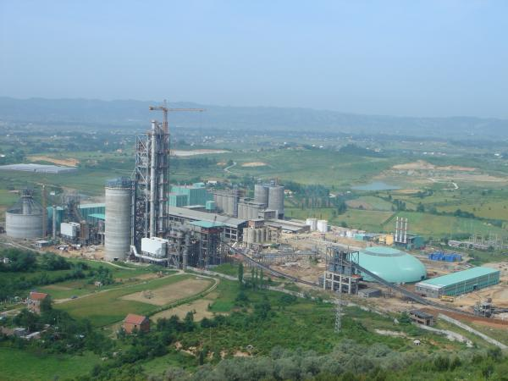

Kapitulli 7

Aktiviteti industrial

7.1 Vlerësimi i gjendjes

Aktivitetet industriale prodhuese mund të jenë një burim kryesor i ndotjes së ajrit, ujit dhe tokës.
Operatorët të cilët janë të pajisur me leje mjedisore për zbatimin e kushteve të vendosura në lejen mjedisore dhe të legjislacionit në fuqi, kanë detyrimin për monitorimin e përputhshmërisë si dhe plotësimin e formularit të deklarimit të të dhënave për shkarkimet dhe për transferimin e ndotësve.

Agjencia Kombëtare e Mjedisit menaxhon sistemin e informacionit mjedisor me të dhënat e grumbulluara nga operatorët ekonomik të pajisur me leje mjedisore të tipit A dhe B. Gjithashtu kryen inspektime dhe kontrolle në subjekte të ndryshme për zbatueshmërinë e kushteve të lejes mjedisore.

- Raportet e vetmonitorimit

Gjate vitit 2025 kemi një rritje të numrit të dorëzimit të raporteve të vetmonitorimit nga Operatorët të cilët janë të pajisur me leje mjedisore. Numri i operatorëve të cilët kanë raportuar për vitin 2025 është rreth 2967 nga të cilat 107 jane operator të pajisur me Leje Mjedisi Tipi A dhe 2860 operatore te pajisur me Leje Mjedisi Tipi B.
Numri i subjekteve të cilat kanë realizuar vetmonitorimin për lejet e mjedisit të tipit A dhe B të ndara përkatësisht në secilin qark, për vitin 2025 paraqitet si më poshtë, në formë tabelare dhe grafike.

Tabela 61. Numri i subjekteve të cilat kanë realizuar vetëmonitorimin për lejet e mjedisit A dhe B në secilin qark, për vitin 2025
Qarku | Viti 2025
Qarku | Leje Tipi A | Leje Tipi B | Total
Tirane | 12 | 720 | 732
Durres | 18 | 384 | 402
Lezhe | 7 | 152 | 159
Gjirokaster | 1 | 80 | 81
Vlore | 8 | 226 | 234
Berat | 11 | 173 | 184
Fier | 24 | 340 | 364
Kukes | 1 | 88 | 89
Shkoder | 2 | 132 | 134
Diber | 1 | 144 | 145
Elbasan | 18 | 260 | 278
Korçe | 4 | 161 | 165
Totali | 107 | 2860 | 2967

Numri i subjekteve të cilat kanë realizuar vetëmonitorimin për lejet e mjedisit A dhe B në secilin qark, për vitin 2025
Tabela 62. Numri i subjekteve të cilat kanë realizuar vetëmonitorimin për lejet e mjedisit A dhe B në secilin qark, për vitin 2014 – 2025
Vitet | 2014 | 2015 | 2016 | 2017 | 2018 | 2019 | 2020 | 2021 | 2022 | 2023 | 2024 | 2025
Qarku
Tirane | 49 | 89 | 188 | 145 | 227 | 162 | 232 | 351 | 496 | 609 | 598 | 732
Durres | 33 | 80 | 165 | 77 | 160 | 119 | 124 | 180 | 233 | 326 | 329 | 402
Lezhe | 27 | 21 | 53 | 31 | 49 | 35 | 49 | 92 | 112 | 138 | 180 | 159
Gjirokaster | 1 | 9 | 14 | 15 | 28 | 13 | 28 | 30 | 53 | 76 | 88 | 81
Vlore | 31 | 50 | 68 | 38 | 87 | 63 | 85 | 102 | 146 | 185 | 260 | 234
Berat | 15 | 35 | 91 | 58 | 82 | 64 | 60 | 78 | 95 | 118 | 117 | 184
Fier | 29 | 75 | 92 | 67 | 107 | 131 | 97 | 124 | 188 | 236 | 320 | 364
Kukes | 3 | 27 | 23 | 23 | 37 | 5 | 19 | 29 | 45 | 74 | 122 | 89
Shkoder | 8 | 21 | 45 | 43 | 67 | 53 | 60 | 72 | 99 | 109 | 171 | 134
Diber | 49 | 88 | 41 | 23 | 126 | 68 | 59 | 87 | 106 | 140 | 202 | 145
Elbasan | 29 | 35 | 29 | 29 | 62 | 35 | 68 | 86 | 119 | 178 | 174 | 278
Korçe | 16 | 36 | 56 | 43 | 68 | 31 | 49 | 83 | 121 | 144 | 207 | 165
Totali | 290 | 566 | 865 | 549 | 1100 | 779 | 930 | 1314 | 1813 | 2333 | 2762 | 2967

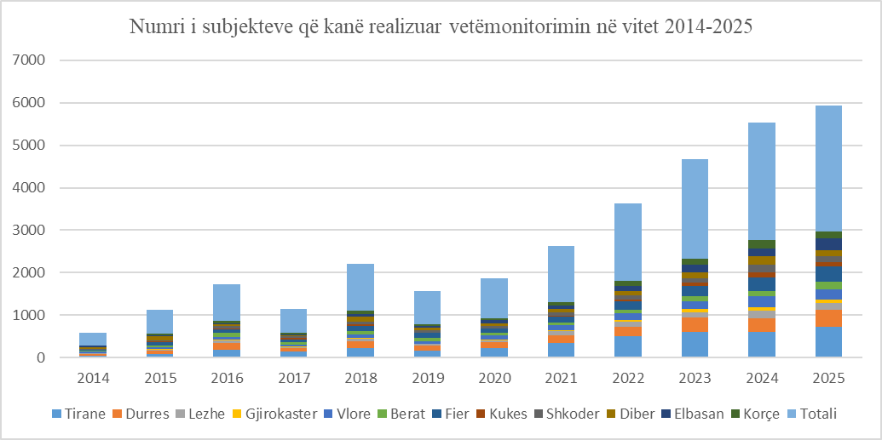
Numri i subjekteve të cilat kanë realizuar vetëmonitorimin për lejet e mjedisit A dhe B në secilin qark, për vitin 2014 – 2025
Mbetjet e Industrisë Kimike (siç janë mbetjet që përmbajnë substanca të rrezikshme) janë më së shumti te theksuara duke qënë se kjo lloj industrie është më e pranishme në qarkun e Elbasanit. Për këto në Raportet e Vetëmonitorimit janë paraqitur sasitë e shkarkuara; vendgrumbullimi i këtyre mbetjeve; riciklimi; ripërdorimi, trajtimi i mëtejshëm në vendndodhje dhe subjekti i liçensuar ku dorëzohen mbetjet.
Përsa i përket shkarkimeve në ajër, pothuajse në të gjitha subjektet është bërë matja e temperatures, lagështisë, shpejtësia e erës, PM 10 dhe presionit atmosferik për mostrat e ajrit. Në disa subjekte janë matur më shumë parametra (përfshirë CO, CH₄, O₂, SO₂, H₂S, përqëndrimi i nivelit të pluhurit në nivele të ulëta etj). Ndërsa për mostrat ujore pothuajse në të gjitha subjektet kemi matje të vlerave të Nevoja Kimike për Oksigjen, Nevoja Biokimike për Oksigjen, temperature, konduktivitet, pH, dhe lendët në pezulli. Në disa subjekte kemi më shumë parametra të matura në mostrat ujore si p.sh: Diferenca e temperatures, rrjedhja ditore, P-organik, N-amonikal, produkte nafte, fortësia e përgjithshme, As, Cd, Zn, Cr, Pb, Cianid i lire, Cianid total etj.
Referuar raporteve të vetmonitorimit të subjekteve rezulton se nuk kemi tejkalime të vlerave të matura.
- Aktivitetet që ushtrojnë subjektet sipas qarqeve

Qarku i Tiranës
Në qarkun e Tiranës kanë dorëzuar 732 subjekte Raporte Vetëmonitorimi ku përmendim subjekte që operojnë në fushën e industrisë prodhuese si Industria Minerare, Industria Kimike dhe ajo Hidrokarbure dhe më pak të përmendura janë Industria e Drurit, Industria e Peshkut, Industria e Mishit, Industria Teknologjike, Industria e prodhimit të Birrës etj.

Qarku Elbasan
Për qarkun e Elbasanit kanë dorëzuar 260 subjekte Raporte Vetëmonitorimi ku më së shumti janë subjekte që operojnë në fushën e Industrisë Kimike dhe Industrisë Metalore dhe më pak në Industrinë Minerare, Industrinë e Menaxhimit të Mbetjeve dhe Industrive të tjera.

Qarku Durrës
Për qarkun e Durrësit kanë dorëzuar 402 subjekte Raporte Vetëmonitorimi ku më së shumti janë subjekte që operojnë në fushën e Industrisë Hidrokarbure, Industrisë Minerare, Industrisë Metalore dhe Industrisë së Lehtë dhe Ushqimore. Në qarkun e Durrësit vihen re se operojne edhe subjekte te tjera që ushtrojnë aktivitetin e tyre në Industrinë Elektronike,Industrinë e Pijeve dhe ajo e bimëve medicinale, edhe pse të pakta në numër.

Qarku Dibër
Në qarkun e Dibrës kanë dorëzuar 145 subjekte Raporte Vetëmonitorimi, ku më së shumti janë subjekte që operojnë në fushën e Industrisë Metalore dhe asaj minerare.

Qarku Shkodër
Për qarkun e Shkodrës kanë dorëzuar 134 subjekte Raporte Vetëmonitorimi ku më së shumti janë subjekte që operojnë në fushën e Industrisë Minerare, Industrisë Metalore dhe Industrise së përpunimit të duhanit

Qarku Kukës
Për qarkun e Kukësit kanë dorëzuar 89 subjekte Raporte Vetëmonitorimi ku më së shumti janë subjekte që operojnë në fushën e Industrisë Minerare dhe Industrisë Metalore.

Qarku Korçë
Për qarkun e Korçës kanë dorëzuar 165 subjekte Raporte Vetëmonitorimi ku më së shumti janë subjekte që operojnë në fushën e Industrisë Minerare, Industrisë Hidrokarbure dhe Industrise Kimike.

Qarku Berat
Për qarkun e Beratit kanë dorëzuar 184 subjekte Raporte Vetëmonitorimi ku më së shumti janë subjekte që operojnë në fushën e Industrisë Minerare dhe Industrise Hidrokarbure.

Qarku Gjirokastër
Për qarkun e Gjirokastrës kanë dorëzuar 81 subjekte Raporte Vetëmonitorimi ku më së shumti janë subjekte që operojnë në fushën e Industrisë Minerare dhe Industria e Përpunimit të drurit.

Qarku Vlorë
Për qarkun e Vlorës kanë dorëzuar 226 subjekte Raporte Vetëmonitorimi ku më së shumti janë subjekte që operojnë në fushën e Industrisë Hidrokarbure, Industrisë Minerare ,Industrisë Metalore dhe Industrisë së perpunimit të Peshkut.

Qarku Fier
Për qarkun e Fierit kanë dorëzuar 340 subjekte Raporte Vetëmonitorimi ku më së shumti janë subjekte që operojnë në fushën e Industrisë Hidrokarbure, Industrisë Minerare, Industrisë Metalore dhe Industrisë së perpunimit të Peshkut.

Qarku Lezhë
Për qarkun e Lezhës kanë dorëzuar 152 subjekte Raporte Vetëmonitorimi ku më së shumti janë subjekte që operojnë në fushën e Industrisë Metalore, Industrisë Minerare Industria e Menaxhimit të Mbetjeve, Industria Hidrokarbure dhe ajo e përpunimit të peshkut.
- Lejet Mjedisore

Gjate vitit 2025 janë shqyrtuar në total 794 aplikime nga të cilat kanë qenë aplikime për leje mjedisi tipi A , leje mjedisi tipi B, si dhe aplikime për liçencë të nënkategorisë III.2.B.

Lejet mjedisore për vitin 2025

Tabela 63. Tendenca e aplikimeve për lejet mjedisore

 | Viti 2024 | Viti 2025
Lejet mjedisore | Numri i subjekteve | Numri i subjekteve
Shqyrtime për Leje Mjedisi Tipi A, B dhe licenca III.2.B | 729 | 794
Miratim Leje Mjedisi Tipi A | 11 | 12
Refuzim Leje Mjedisi Tipi A | 8 | 10
Miratim Leje Mjedisi Tipi B | 211 | 284
Refuzim Leje Mjedisi Tipi B | 345 | 332
Miratim Licenca III.2.B | 60 | 60
Refuzim Licenca III.2.B | 94 | 96

- Vlerësimi i ndikimit në mjedis

Gjatë vitit 2025 janë shqyrtuar 1430 aplikime për vlerësim të ndikimit në mjedis.

Shqyrtime për Vlerësimin e Ndikimit në Mjedis, 2025
1 | Aplikime gjithsej të shqyrtuara | 1430
2 | VNM Paraprake Miratime | 1360
 | VNM Paraprake Miratime (Publike) | 139
3 | Deklarata Mjedisore | 20

Në vitin 2024 janë shqyrtuar 1154 aplikime për vlerësim të ndikimit në mjedis, ndërsa në vitin 2025 janë shqyrtuar 1430 aplikime duke vlerësuar se kemi rritje të numrit të aplikimeve.

- Inspektimet
Gjatë vitit 2025 jane kryer 484 inspektime në fushëne ujërave dhe 1729 inspektime në fushën e mjedisit.

Tabela 64. Inspektimet e kryera në fushën e ujërave
Sektori Ujera | Nr. Inspektime online | Nr. Inspektime manuale | Total ujera
AKM-DQ | 125 | 52 | 177
ARM-TR | 23 | 14 | 37
ARM-BR | 55 | 65 | 120
ARM-FR | 43 | 37 | 80
ARM-LE | 48 | 22 | 70
TOTAL UJËRA |  |  | 484

Tabela 65. Inspektimet e kryera në fushën e mjedisit
Sektori Mjedis | Nr. Inspektime online | Nr. Inspektime manuale | Total mjedis
AKM-DQ | 282 | 107 | 389
ARM-TR | 264 | 125 | 389
ARM-BR | 136 | 206 | 342
ARM-FR | 210 | 148 | 358
ARM-LE | 185 | 66 | 251
TOTAL MJEDIS |  |  | 1729

7.2 Përfundime
Nga raportet e vetëmonitorimit të dërguara nga operatorët pranë Agjencisë Kombëtare të Mjedisit për vitin 2025 rezulton se parametrat e matur të përcaktuar në lejen mjedisore të tyre janë brenda normave të përcaktuara në legjislacion përkatës.
Vërehet një rritje e dorëzimit të raporteve të vetmonitorimit gjatë vitit 2025, krahasuar me vitin 2024 për qarkun Tiranë, Durrës , Berat, Fier dhe Elbasan dhe ulje e dorëzimit të raporteve për qarqet e tjera.

Kemi rritje të aplikimeve për lejet e mjedisit dhe vlerësimin e ndikimit në mjedis (VNM) në vitin 2025 krahasuar me vitin 2024.

Jane kryer 2213 inspektime në total nga të cilat 484 inspektime i përkasin fushës se ujërave dhe 1729 inspektime në fushën e mjedisit.

7.3. Rekomandime
- Për kompani të mëdha ose të pajisura me Leje Mjedisore të Tipit A, të bëhet monitorimi i vazhdueshëm i parametrave të ajrit.
- Të gjithë operatorët që bëjnë trajtimin e peshkut si dhe të prodhimet të pijeve alkolike apo produkteve ushqimore të instalojnë impiante të trajtimit të ujërave teknologjike.
- Të merren masa për shkarkimet nga mjetet motorrike.
- Kompanitë/subjektet të përdorin teknologjitë më të mira në dispozicion për minimizimin e ndotjes së mjedisit.

KAPITULLI 8
PYJET DHE BIODIVERSITETI

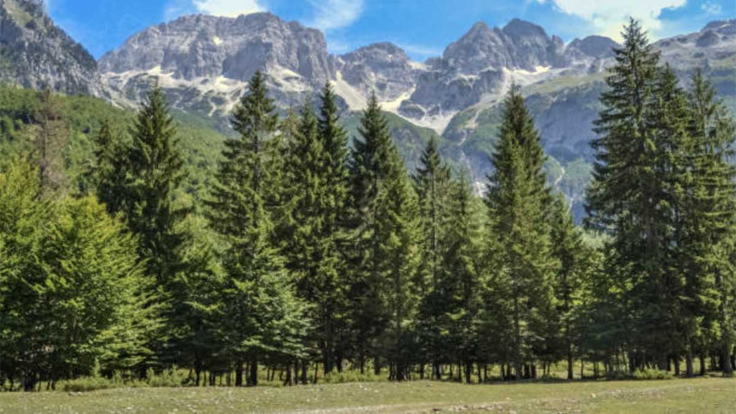

Kapitulli 8
Pyjet dhe Biodiversiteti

8.1 Gjendja e fondit pyjor
- Fondi pyjor (sipas pronësisë, formës së qeverisjes, sipas llojeve, volumeve).

Bazuar në të dhënat kadastrale te vitit 2025 pyjet në Shqipëri shtrihen në një siperfaqe 1.146.709 ha që përfaqëson 66 % të fondit pyjor dhe kullosor. Kullotat dhe livadhet zenë një sipërfaqe 449.172 ha ose 26 % të fondit pyjor dhe kullosor. Sipërfaqet më bimësi pyjore dhe inproduktive që janë pjesë e fondit pyjor zënë një sipërfaqe 121.351 ha ose 8,0 % të këtij fondi.

Viti | Pyje |  | Kullota |  | Sipëfaqe me bimësi pyjore |  | Djerr + Sip. inproduktive |  | Gjithsej
Viti | Sip.Ha | % | Sip.Ha | % | Sip.Ha | % | Sip.Ha | % | Sip.Ha | %
2025 | 1,146,709 | 66.2 | 449,172 | 25.9 | 74,153 | 4.3 | 61,844 | 3.6 | 1,731,885 | 100

Shpërndarja e pyjeve sipas pronësisë.
Në mbështëtje të legjislacionit në fuqi fondi pujor është i ndarë në: pyje publikë (që përfshijnë pyjet që menazhohet nga shteti dhe nga Njësitë e vetqeverisjes vendore) dhe pyje privatë (që janë në pronësi të privatëve)

Pronesia | Siperfaqja | % ndaj totalit | Volumi | % ndaj totalit
Pyje publike | 1,117,929 | 97 | 50,816 | 94
Pyje private | 28,780 | 3 | 3,247 | 6
Total | 1,146,7095 | 100 | 54,063 | 100

- Fondi pyjor sipas formës së qeverisjes

Pyjet e vendit mbulojnë një sipërfaqe prej 1,146,709 ha dhe llogaritet të ketë një volum në këmbë prej afersisht 53 Milion m³.
Në raport me sipërfaqen pyjore, cungishtet zënë 46% të sipërfaqes së fondit pyjor, por në raport me volumin në këmbë zënë vetëm 18% (10 Milion metër kub). Kjo për shkak të gjendjes së dobët të zhvillimit dhe dominimit të grumbujve me moshë të re. Në pyjet trungishte (halorë dhe fletorë), grumbulli e ka origjinën nga fara (natyralë ose të mbjellë) dhe periudha e rrotacionit ndryshon sipas klasës së prodhimit (80-105 vjet). Në cungishte, rigjenerimi i specieve fletore ndodh nga lastarët që dalin nga cungjet e drurëve dhe periudha e rrotacionit është më e shkurtër (40-50 vjet).
Pyjet trungishte megjithëse zënë 35% të sipërfaqes pyjore kanë peshën kryesore të volumit në këmbë me rreth 83%, ekuivalent me një volum në këmbë prej 45 Milion metër kub.
Pyjet cungishte zënë 41% të sipërfaqes pyjore ose 41% te pyjeve, ekuivalent me një volum në këmbë prej vetëm 5 Milion metër kub, shifer kjo tejet e ulët krahasuar me trungishtet.
Ndërsa shkurret, të njohura për diversitetin e tyre llojor, zënë 24% të sipërfaqes totale pyjore dhe në raport me volumin kanë një peshë më të vogël se dy format e tjera të menaxhimit duke zënë vetëm 4% të volumit në këmbë, ekuivalent me rreth 4 Milion metër kub.
Vleresimi i materialit drusor te klasifikuar sipas formave te menaxhimit te pyjeve eshte gur themeli per zbatimin dhe vleresimin e teknikave per menaxhimin e qëndrueshem të pyjeve.
Shpërndarja e volumeve për format e qeverisjes së pyjeve është paraqitur në tabelën e mëposhtme

Forma e qeverisjes | Sipërfaqia |  | Volumi
Forma e qeverisjes | (1000 ha) | Përqindja | (milion m³) | Përqindja
Trungishte | 402 | 35 | 44 | 83
Cungishte | 472 | 41 | 5 | 9
Shkurre | 273 | 24 | 4 | 7
Totali | 1,147 | 100 | 53 | 100

Kjo shpërndarje e fondit pyjor në raport me sipërfaqen dhe volumin në këmbë duhet të merret në konsideratë nga politik-bërësit gjatë përgaditjes së dokumentit së strategjisë së zhvillimit të sektorit pyjor apo edhe të programit për zhvillimin e këtij sektorit për të rritur siperfaqen me trungishte si forma e qeverisjes me potencial më të larte të prodhimitasrisë.
Vleresimi i shtrirjes dhe volumit që mbartin pyjet sipas përbërjes llojore na lejon të llogarisim disponibilitetin e tyre për furnizimin me produkte pyjore duke ruajtur ekuilibrat natyrore të shtimit të tyre.

Përbërja llojore | Sipërfaqia |  | Volumi
Përbërja llojore | (1000 ha) | Përqindja | (milion m³) | Përqindja
Halorë | 135 | 11 | 12 | 21
Shoqërimet pyjore të dominuara nga halorët | 39 | 4 | 4 | 7
Shoqërime pyjore të dominuara nga fletorët | 57 | 5 | 4 | 7
Fletorë/gjethegjerë | 916 | 80 | 31 | 64
Totali | 1147 | 100 | 53 | 100

Pyjet e Shqipërisë dominohen si në sipërfaqe ashtu edhe në volum nga pyjet fletorë dhe kjo është e lidhur ngushtësisht me pozicionin gjeografik dhe ekologjik të vendit. Kështu me shumë se 80% e pyjeve të vendit tonë kanë në përbërjen e tyre llojet fletore të cilët zënë mbi 70% të volumit drusor.
Pyjet e vendit mbulojnë një sipërfaqe prej 1,146,725 ha dhe llogaritet të ketë një volum në këmbë prej 54 Milion m³.
Në raport me sipërfaqen pyjore, cungishtet zënë 46% të sipërfaqes së fondit pyjor, por në raport me volumin në këmbë zënë vetëm 18% (10 Milion metër kub). Kjo për shkak të gjendjes së dobët të zhvillimit dhe dominimit të grumbujve me moshë të re. Në pyjet trungishte (halorë dhe fletorë), grumbulli e ka origjinën nga fara (natyralë ose të mbjellë) dhe periudha e rrotacionit ndryshon sipas klasës së prodhimit (80-105 vjet). Në cungishte, rigjenerimi i specieve fletore ndodh nga lastarët që dalin nga cungjet e drurëve dhe periudha e rrotacionit është më e shkurtër (40-50 vjet).
Pyjet trungishte megjithëse zënë 35% të sipërfaqes pyjore kanë peshën kryesore të volumit në këmbë me rreth 83%, ekuivalent me një volum në këmbë prej 45 Milion metër kub.
Pyjet cungishte zënë 41% të sipërfaqes pyjore ose 41% te pyjeve, ekuivalent me një volum në këmbë prej vetëm 5 Milion metër kub, shifer kjo tejet e ulët krahasuar me trungishtet.
Ndërsa shkurret, të njohura për diversitetin e tyre llojor, zënë 24% të sipërfaqes totale pyjore dhe në raport me volumin kanë një peshë më të vogël se dy format e tjera të menaxhimit duke zënë vetëm 4% të volumit në këmbë, ekuivalent me rreth 4 Milion metër kub.
Vleresimi i materialit drusor te klasifikuar sipas formave te menaxhimit te pyjeve eshte gur themeli per zbatimin dhe vleresimin e teknikave per menaxhimin e qëndrueshem të pyjeve.
Shpërndarja e volumeve për format e qeverisjes së pyjeve është paraqitur në tabelën e mëposhtme:

- Fondi pyjor sipas tipeve te pyllit

Klasifikimi i pyjeve sipas tipeve është shumë i rëndësishëm për raportimin dhe monitorimin lidhur me menaxhimin e qëndrueshëm të pyjeve.

Tipi i pyllit |  | Sipërfaqia
 |  | (1000 ha) | Përqindja
Pyje qarri, pyje shparthi, pyje bunge | THO | 231 | 22
Pyje bunge, pyje shkoze | SOH | 128 | 13
Pyje malorë ilirikë ahu | IMB | 125 | 10
Pyje të tjerë termofilë gjetherënës | OTD | 118 | 10
Pyje të tjerë sklerofitë, karakterizuar nga një vegjetacion me mbizotërim dafine(lauriphyllus) | MSO | 95 | 8
Pyje me pishë të zezë mesdhetarë dhe të Anadollit | MAP | 87 | 7
Pyje të tjera mezofitë gjetherënës | OMD | 73 | 6
Pyje Moezianë malorë ahu | MMB | 64 | 5
Pyje me dushqe mesdhetarë përherë të blertë | MEO | 58 | 5
Pyje dëllinjash mesdhetare | MJU | 29 | 2
Pyje me pishë mesdhetare | MPF | 28 | 2
Tipe të tjera pyjesh (ASP, BE, TD, MAF, PNS, RIF, FLF, SAM, PNN, CM, FP, AC) |  | 103 | 10
Totali i përgjithëm |  | 1147 | 100

Është për tu marrë në konsideratë gjatë fazës së planifikimit se 10% e sipërfaqes së mbuluar nga pyjet e ahut kanë rreth 40% të lëndës drusore (rreth 23 milion m³) dhe 14% të sipërfaqes të mbuluar me pyje halorë që zotërojën rreth 24% të lëndës drusore (afërsisht 15 milion m³).
Analizimi i klasave të moshës ndarë sipas forms së qeverisjes është shumë e rëndësishme për tu analizuar mbasi ky tregues ka të bëje me shpërndarjen diametrike të drurëve në pyje sipas formës menaxhese, dy elemnte që shërbejnë për përcaktimin e disponueshmerisë së pyllit për lëndë druri aq me tepër si rregullatore për normalizimin e ciklit të prodhimit të grumbujve pyjorë.

- Shpërndarja e sipërfaqes pyjore dhe volumit për klasat e moshës

Për trungishtet.
Sistemi i qeverisjes | Klasat e moshës | Sipërfaqia |  | Volumi
Sistemi i qeverisjes | Klasat e moshës | (1000 ha) | Përqindja | (milion m³) | Përqindja
 | 0-20 vite | 15 | 4 | 0 | 1
 | 21 - 40 vite | 79 | 20 | 4 | 22
 | 41 - 60 vite | 98 | 24 | 6.8 | 28
 | 61 - 80 vite | 77 | 19 | 6.4 | 19
Trungishte | 81 - 100 vite | 69 | 17 | 8.3 | 15
 | 101 - 120 vite | 34 | 8 | 5.2 | 8
 | 121 - 140 vite | 13 | 3 | 3 | 3
 | 141 - 160 vite | 7 | 2 | 2.1 | 2
 | >160 vite | 10 | 2 | 2.2 | 2
 | Total | 402 | 100 | 38 | 100
Nga sipërfaqia totale rreth 402 mijë ha janë trungishte, 67% e trungishteve janë pyje të rinj (më pak se 81 vjeçarë) dhe vetëm 34% janë pyje të pjekur/të arrirë (më të vjetër se të 80 vjeçarë). Nga pyjet e pjekur vetëm 17% janë mbi 100 vjeçarë. Disponueshmeria e furnizimit me lëndë druri është vetëm në 34% të pyjeve me regjim trungishteje.
Paraqitja grafike jep një konfigurim të qartë të shpërndarjes së klasave të moshës në trungishte ku vihet re përqëndrimi i volumit në moshat e reja apo klasat e ulëta të moshës, si dhe një shpërndarje jouniforme e volumit të lëndës drusore në kategoritë e klasave të moshës.

Analizimi i klasave të moshës ndarë sipas forms së qeverisjes është shumë e rëndësishme për tu analizuar mbasi ky tregues ka të bëje me shpërndarjen diametrike të drurëve në pyje sipas formës menaxhuese, dy elemente që shërbejnë për përcaktimin e disponueshmerisë së pyllit për lëndë druri aq me tepër si rregullatore për normalizimin e ciklit të prodhimit të grumbujve pyjorë.
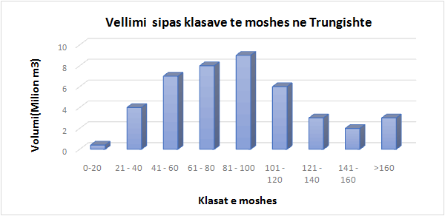

Shpërndarja e klasave të moshës në trungishte

- Shpërndarja e sipërfaqes dhe volumit për klasat e moshës për pyjet cungishte
Nga sipërfaqia totale e rreth 471,000 ha pyje cungishte, 96% janë më të reja se 40 vjeç dhe vetëm 4% e tyre janë pyje cungishte të pjekur/të arrirë. Disponueshmeria e furnizimit me lënde është vetëm në 4% të pyjeve me regjim cungishteje, shifër kjo tejet e ulët.
.
Sistemi i qeverisjes | Klasat e moshës | Sipërfaqia |  | Volumi
Sistemi i qeverisjes | Klasat e moshës | (1000 ha) | Përqindja | (milion m3) | Përqindja
 | 0 -10 vite | 33 | 7 | 0 | 0.2
 | 11 -20 vite | 207 | 44 | 1.7 | 22.8
 | 21 -30 vite | 160 | 34 | 4 | 46
Cungishte | 31 - 40 vite | 50 | 11 | 3 | 23
 | 41 - 50 vite | 16 | 3 | 1 | 6
 | >50 vite | 5 | 1 | 0.3 | 2
 | Totali | 471 | 100 | 10 | 100

Paraqitja grafike jep një konfigurim të qartë të shpërndarjes së klasave të moshës në cungishte ku vihet re përqëndrimi i volumit në moshat e reja apo klasat e ulëta të moshës.

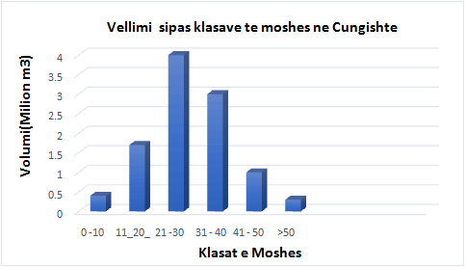

- Shpërndarja e sipërfaqes dhe volumit për klasat e moshës për pyjet me shkurre.

Nga sipërfaqia totale e rreth 273.300 ha shkurre, 88% janë më të reja se 20 vjeç dhe vetëm 12% janë më të pjekura/të arrira. Kjo do të thotë që:
- Pyjet e Shqipërisë kanë një strukturë të çrregullt lidhur me klasat e moshës, dhe kjo përbën një sfidë për menaxhimin e qëndrueshëm të pyjeve.
- Edhe pse Shqipëria është një vend i pasur me pyje, nuk disponon shumë zona për shfrytëzim.
- E fundit por jo më pak e rëndësishme, pyjet e Shqipërisë nuk janë në një fazë intensive rritjeje.

Sistemi i qeverisjes | Klasat e moshës | Sipërfaqia |  | Volume
Sistemi i qeverisjes | Klasat e moshës | (1000 ha) | Përqindje | (milion m3) | Përqindje
 | 0 - 5 vite | 5 | 2 | 0 | 1
 | 6 - 10 vite | 44 | 14 | 0.4 | 4
 | 11 - 15 vite | 98 | 37 | 1.9 | 13
Shkurre | 16 - 20 vite | 93 | 35 | 2.1 | 60
 | 21 - 25 vite | 25 | 9 | 0.5 | 15
 | 26 - 30 vite | 2 | 1 | 0 | 1
 | >30 vite | 6 | 2 | 0.1 | 6
 | Grand Total | 273 | 100 | 5 | 100

- Rritja vjetore në pyje sipas mënyrës së qeverisjes
Të dhënat e strukturës së moshës në raport me volumin në këmbë treguan se në të tre format e menaxhimit kemi një dominim të grumbujve të rinj. Për rrjedhojë pritet që rritja e këtyre grumbujve të jetë e lartë për shkak se shumica e grumbujve pyjore bëjnë pjesë në fazën e rinisë dhe të maturimit. Llogaritja e rritjes sipas formave të menaxhimit shërben për të llogaritur edhe mundësinë vjetore të shfrytëzimit ose prerjen e lejuar vjetore të pyjeve në Shqipëri.

Forma e qeverisjes | Klasat e moshes | Siperfaqja  ne ha | Vellimi ne m³ | Rritja mesatare ne volum (m³) | Volumi mesatar per ha
Trungishte | 0-20 vjet | 13267.5 | 43602.7 | 4360.3 | 3.3
Trungishte | 21 - 40 vjet | 76951.4 | 3950677.3 | 131689.2 | 51.3
Trungishte | 41 - 60 vjet | 92872.4 | 6814780.6 | 136295.6 | 73.4
Trungishte | 61 - 80 vjet | 74828.7 | 8439503.8 | 120564.3 | 112.8
Trungishte | 81 - 100 vjet | 65276.1 | 8684408.9 | 96493.4 | 133.0
Trungishte | 101 - 120 vjet | 34495.5 | 6193953.4 | 56308.7 | 179.6
Trungishte | 121 - 140 vjet | 12736.8 | 3040146.4 | 23385.7 | 238.7
Trungishte | 141 - 160 vjet | 7429.8 | 2059485.6 | 13729.9 | 277.2
Trungishte | >160 vjet | 10083.3 | 3174381.9 | 19839.9 | 314.8
Total |  | 387941.4 | 42400940.3 | 602667.0 | 109.3

Forma e qeverisjes | Klasat e moshes | Siperfaqja  ne ha | Vellimi ne m³ | Rritja mesatare ne volum (m³) | Volumi mesatar per ha
Cungishte | 0 -10 vjet | 33434.1 | 43502.1 | 8700.4 | 1.3
Cungishte | 11 -20 vjet | 247306 | 1683344.5 | 112223.0 | 6.8
Cungishte | 21 -30 vjet | 180437.9 | 4001279.9 | 160051.2 | 22.2
Cungishte | 31 - 40 vjet | 70052.4 | 3028202.9 | 86520.1 | 43.2
Cungishte | 41 - 50 vjet | 16451.7 | 1014895.4 | 22553.2 | 61.7
Cungishte | >50 vjet | 5307 | 260930.6 | 5218.6 | 49.2
Total |  | 552989 | 10032155.4 | 395266.5 | 18.1

Forma e qeverisjes | Klasat e moshes | Siperfaqja  ne ha | Vellimi ne m³ | Rritja mesatare ne volum(m³) | Volumi mesatar per ha
Shkurre | 0 - 5 vjet | 4776.3 |  | - | -
Shkurre | 6 - 10 vjet | 36618.3 | 408267.7 | 54435.7 | 11.1
Shkurre | 11 - 15 vjet | 93403.1 | 1882560.3 | 150604.8 | 20.1
Shkurre | 16 - 20 vjet | 91280.3 | 2126387.6 | 118132.6 | 23.3
Shkurre | 21 - 25 vjet | 22820.1 | 779369.5 | 33885.6 | 34.1
Shkurre | 26 - 30 vjet | 1592.1 | 39872.3 | 1424.0 | 25.0
Shkurre | >30 vjet | 5837.7 | 60978.4 | 2032.6 | 10.4
Total |  | 256327.9 | 5297435.8 | 360515.4 | 20.6

Rritja vjetore totale e pyjeve në shkallë kombëtare nga llogaritjet rezultoi 1,36 milion metër kub në vit. Nëse bëjmë një bilanc midis rritjes vjetore të pyjeve (1,36 milion m³) e llogaritur nga IKPK 2021. Në mënyrë që të kemi një akumulim të volumit në këmbë të materialit drusor duhet që çdo vit të vilet një sasi materiali drusor e cila të jetë më e vogël se rritja vjetore në volum psh; 80-85% e kësaj rritje. Rritja mesatare ne volum (m³/vit): 1358449 m³/vit (602667+395267+360515).
- Rritja vjetore në pyje sipas llojeve.
Mbështetur në të dhënat që disponon AKP-ja: si dhe të dhënat e kadastrës dhe ato të studimeve të kryera nuk ka të dhëna të plota për rritjen vjetore të secilit lloj pyjor, kjo është e lidhur edhe me mungesën e hartimit të planeve të menaxhimit të pyjeve dhe kullotave në shkallë kombëtare.

- Sasia e biomasës në pyje
Biomasa e pyjeve është një variabël i rendësishëm për vlerësimin e sekuestrimit të karbonit.
Në kuadrin e IKPSH nuk janë bërë studime të veçanta për vlerësimin direkt të biomasës. Gjithashtu nuk kane qenë të disponueshme studime të kryera në Shqipëri qe mund të lejonin nxjerrjen e faktorëve të konversionit. Për të vlerësuar me perafërsi biomasën totale të pyjeve të Shqipërisë janë përdorur faktorët e konversionit nga studimet e AUCLAIR në Francë. Për drurë të veçantë funksionet janë:
B = 0.729*V – 3.3 për pyjet e lartë, dhe
B= 0.569*V +7.9 për cungishtet
Ku: B= biomasa ne kg
V= vëllimi i drurit në dm³ (deri ne diametrin minimal 7 cm)
Në interpretimin e rezultateve duhet të mbahet parasysh që keto shifra nuk janë saktësisht rezultate të inventarizimit, por jane bazuar në vëllimin drusor të nxjerre nga inventarizimi i pyjeve në Shqipëri dhe studimet nga Franca japin vetëm një vlerësim të biomasës. Ndarja e biomasës ne tipet e pyjeve është vetëm nje vlerësim i bazuar në numrin e sipërfaqeve provë qe bien brenda një tipi të dhënë pylli, i cili në disa raste është mjaft i ulët.

Burimi: t/ha nga punimet fushore të inventarizimit (Volumi/ha) dhe të dhenat e literaturës, sipërfaqja e llogaritur si përqindje e tipit të pyllit të sipërfaqes provë nga punimet fushore te terrenit, sipërfaqja pyjore nga SKMT

Biomasa totale e pyjeve është rreth 53 milion ton, nga e cila 84 % gjendet në sipërfaqen e pyjeve të larte. Në pyjet e lartë, biomasa është 96 t/ha, ne cungishtet 13 t/ha dhe ne siperfaqen me shkurre 0.27 t/ha. Biomasa mesatare për hektar, e llogaritur për krejt sipërfaqen e pyjeve eshte 34 t/ha.

- Pyjet dhe kullotat si sekuestrues të karbonit
Mbështetur në formulat dhe ekuacionet standarte është kryer përllogaritja e biomasës që kanë pyjet dhe kullotat në shkallë vëndi. Po dhe për llogaritjen e sekuestrimit të karbonit u krye llogaritja për karbonin e sekuestruar nga pyjet dhe kullotat si dhe karboni i sekuestruar ne tokë.
Në mënyrë të detajuar të dhënat e përllogaritura rezultatet jepen në tabelën e mëposhtme.

Forma e menaxhimit | Siperfaqja ne ha | Siperfaqja ne % | Volumi ne (m³) | Bt = 0.729*V-3.3 (t); Bc = 0.569*V +7.9 (t) | Ton C | Ton C_{O2} | Karbon ne toke (ton/ha) | Karbon ne toke | Total
1 | 2 | 3 | 4 | 5 | 6 | 7 | 8 | 9 | 10
Trungishte Fletore | 235100 | 13.8 | 27475582 | 20029696 | 10014848 | 36654344 | 75.48 | 17745348 | 27760196
Trungishte Halore | 152841 | 9.0 | 14925358 | 10880583 | 5440291 | 19911466 | 13.87 | 2119905 | 7560196
Cungishte | 552989 | 34.4 | 10032155 | 5708304 | 2854152 | 10446196 | 75.48 | 41739610 | 44593762
Shkurre | 256328 | 13.0 | 5297436 | 3014249 | 1507124 | 5516075 | 65.13 | 16694643 | 18201767
Rangelands | 30781 | 2.2 | 77555 | 44137 | 22068 | 80770 | 10.5 | 323201 | 345269
Kullota verore | 438889 | 26.2 | 164587 | 119981 | 59990 | 219565 | 5.0 | 2194445 | 2254435
Kullota dimerore | 36618 | 1.4 | 49263 | 28039 | 14019 | 51311 | 5.0 | 183090 | 197109
Totali | 1703546 | 100.0 | 58021936 | 39824987 | 19912494 | 72879727 |  | 81000241 | 100912734

Pyjet janë ekosistem i madh i kapjes së karbonit. Sasia e karbonit stokohet jo vetëm në pyll, tokë, por edhe në produktet drusore. Nga llogaritjet rezultoi se sasia e C e stokuar në pyjet në Shqipëri është 100.9 milion ton C dhe 80% e kësaj sasie ekuivalente me 81 milion ton C stokohet në tokat pyjore dhe 20% (19.9 milion ton C) stokohet në biomasën pyjore.
Pyjet trungishte japin kontributin kryesor në stokimin e C me 78% e ndjekur nga cungishtet që stokojnë rreth 14% të sasisë së C dhe vetëm 8% e C stokohet nga shkurret. Pyjet trungishte fletorë kontribojnë me 51% (10 milion ton) në stokimin e karbonit, kurse pyjet trungishte halorë stokojnë 27% të C (5.4 milion ton).

- Biomasa që largohet nga pyjet në vit.
Mbështetur në të dhënat që disponon AKP-ja: si dhe tëdhënat e kadastrës dhe ato të studimeve të kryera nuk ka të dhëna të plota për sasinë e biomasës që largohet nga pyjet në vit.

- Mundësia vjetore e shfrytëzimit.
Për llogaritjen e mundësisë së shfrytëzimin janë përdorur dy metoda silvikulturore dhe kameraliste pasi këto janë më të sakta dhe që përshtaten më shumë me natyrën e pyjeve në vëndin tonë. Metoda silvikulturore mer në konsideratë 80% kundrejt rritjes mesatare në volum, metoda kameraliste merr si mundësi shfrytëzimi 85% kundrejt rritjes mestare në volum.

 | Mundësia e shfrytezimit
 | Metoda Silvikulturore | Kameraliste
Trungishte | 723398.4 | 514497
Cungishte | 215201.4 | 245945
Shkurre | 150330.4 | 400881
Mundësia vjetore totale | 1088930.2 | 1161323
Përqindja kundrejt rritjes mesatare në volum | 80% | 85%

Midis të dyja metodave te perllogaritjes se mundesise së shfrytëzimit kemi një diferencë afërsisht 80000 m³. Ndryshime ka edhe midis formave të menaxhimit.

- Sipërfaqja e djegur nga zjarret në fondin pyjor dhe kullosor.
Numri total i zjarreve rezulton të jetë 282 zjarre, me një sipërfaqe të përgjithshme të përshkruar 28,177 ha dhe sipërfaqe të djegur 14,975 ha, ku volumi drusor i djegur raportohet në vlerën 123,563 m³.
Numri total i zjarreve sipas raportimeve të bashkive për periudhën janar-tetor.
282 raste zjarri në Fondin Pyjor e Kullosor;
241 raste zjarri në Fondin Pyjor;
41 raste zjarri në Fondin Kullosor;

 | Numri i zjarreve në pyje dhe kullota | Sipërfaqe e përshkuar në pyje dhe kullota (ha) | Sipërfaqe e djegur në pyje dhe kullota (ha) | Volumi i djegur në pyje (m3) | Vlera e dëmit  (000/lekë)
TOTALI | 282 | 28,177 | 14,975 | 123,563 | 7,131,419

Sipërfaqja e përshkuar sipas formës së qeverisjes.
Sipërfaqja totale e përshkuar nga zjarret në fondin pyjor/kullosor deri në tetor 2025 është:
28,177 ha sipërfaqe totale e përshkuar nga zjarri, nga të cilat:
24,703 ha sipërfaqe e përshkuar në Pyje;
3,474 ha sipërfaqe e përshkuar në Kullota;

Sipërfaqja e përshkuar në rang vendi- 28,177 ha
Pyje gjithsej - 24,703 ha |  |  | Kullota (ha) | Të tjera (ha)
Trungishte (ha) | Cungishte (ha) | Shkurre (ha) | Kullota (ha) | Të tjera (ha)
12,403 | 8,129 | 4,000 | 3,474 | 171

Sipërfaqja e djegur sipas formës së qeverisjes.
Sipërfaqja totale e djegur në fondin pyjor/kullosor deri në tetor 2025 është:
14,975 ha sipërfaqe në fondin pyjor e kullosor djegur nga të cilat:
9,063 ha sipërfaqe e djegur në fondin pyjor;
5,913 ha sipërfaqe e djegur në fondin kullosor;

Sipërfaqja e djegur në rang vendi 14,975 ha
Pyje gjithsej - 9,063 ha |  |  | Kullota (ha) | Të tjera (ha)
Trungishte (ha) | Cungishte (ha) | Shkurre (ha) | Kullota (ha) | Të tjera (ha)
4854 | 4209 | 900 | 5,913 | 12

Sasia e volumit të djegur.
Vëllimi drusor i djegur përkufizohet si sasia e materialit drusor të djegur nga zjarri, e matur në metër kub (m³), që përfshin trungje, degë dhe pjesë të tjera të drurëve me vlerë ekonomike ose ekologjike.
Për periudhën deri në tetor të 2025 rezulton:
123,563 m³ material drusor i djegur nga zjarri;
103,263 m³ material drusor i djegur plotësisht;
20,300 m³ material drusor i djegur, por i përdorshëm për shfrytëzim;

Vlera e dëmit nga raportimet e bashkive.
Gjatë vitit 2025, Shqipëria është përballur me një sezon zjarresh jashtëzakonisht të rëndë, me pasoja të mëdha në sipërfaqet pyjore dhe kullosore. Për shkak të mungesës së një metodologjie gjithëpërfshirëse për vlerësim dëmi, kjo vlerë është llogaritur vetëm nga humbja e lëndës drusore bazuar në VKM nr. 559, datë 29.7.2022 “Për përcaktimin e çmimeve dhe tarifave për dhënien në shfrytëzim/përdorim të fondit pyjor kombëtar, për veprimtari ekonomike, si dhe për prodhimet drusore dhe jo drusore pyjore”, dhe jo në vlerën e nevojshme për ripyllëzime, rigjenerim të tokës, dëmi në biodiversitet, fondin e bimevve mjekësore dhe etero vajore, ndikimi në bujqësi/blegtori, ndikimi në infrastrukture etj.
Vlera e dëmit ekonomik të shkaktuar nga zjarret në pyje dhe kullota vlerësohet në:
7,134,934,000 lekë të rinj dëme në pyje dhe kullota.

Të dhënat e zjarreve në fond pyjor dhe kullosor sipas bashkive.
Këto të dhëna janë rezultat i raportimeve nga 61 bashkitë për sa i takon zjarreve në sipërfaqet pyjore dhe kullosore nën administrim, të cilat specifikisht jepen në tabelën më poshtë:

Nr. | Bashkia | Numri i zjarreve në pyje dhe kullota | Sipërfaqja e përshkuar total (ha) | Sipërfaqja e djegur total (ha) | Volumi (m3) i djegur | Volumi (m3) i përdorshëm | Vlera e dëmit në pyje dhe kulota (.000/lekë) | Llojet më të dëmtuara
1 | Berat | 3 | 983 | 690 | 50 |  | 5.934 | pishë e zezë, shkozë, mare
2 | Dimal | 1 | 253 | - |  |  | - | bimësi barishtore
3 | Kuçovë | - | - | - | - | - | -
4 | Poliçan | 6 | 102 | 90 |  |  | - | mare, pishë
5 | Skrapar | 8 | 95 | 3 | 92 | 147 | 5.500
6 | Bulqizë | 3 | 43 | 8 | 965 | 435 | 22.645 | pishë, dushk, ah
7 | Dibër | 11 | 258 | - | 378 | 620 | 15.490 | dushk, ah, bungsë, djerr, pishë e zezë, kullotë, shkozë
8 | Klos | 12 | 73 | 1 | 33 | 125 | 394.800 | lis, pishë e zeze, pishë, dushk, ah
9 | Mat | - | - | - | - | - | -
10 | Durrës | - | - | - | - | - | -
11 | Krujë | 2 | 12 | 8 | 33 | 86 | 2.750
12 | Shijak | - | - | - | - | - | -
13 | Belsh | - | - | - | - | - | -
14 | Cërrik | 1 | 1 | - | 3 |  | 320 | shkurre, mare
15 | Elbasan | 3 | 47 | 1 |  |  | 96.631 | pishë, ah, pishë mesdhetare, lis
16 | Gramsh | 13 | 1.837 | 982 | 108.217 |  | 238.915 | pishë e zezë, shkurre, mare, ah, arnen
17 | Librazhd | 11 | 16 | - |  |  | -
18 | Peqin | 1 | - | 45 |  |  | -
19 | Prrenjas | 1 | 1 | - |  |  | - | dushk
20 | Divjakë | - | - | - | - | - | -
21 | Fier | 6 | 29 | - |  |  | - | pishë
22 | Lushnjë | - | - | - | - | - | -
23 | Mallakastër | 4 | 6.603 | 253 | 100 | 12.149 | 34.550 | pishë
24 | Patos | 1 | 3 | 1 |  |  | -
25 | Roskovec | - | - | - | - | - | -
26 | Dropull | 5 | 57 | - |  | 9 | 1.005 | pishë e egër, shkurre, bimësi barishtore
27 | Gjirokastër | 3 | 395 | 395 |  |  | 790.000
28 | Këlcyrë | - | - | - | - | - | -
29 | Libohovë | - | - | - | - | - | -
30 | Memaliaj | 2 | - | 27 |  |  | - | mare
31 | Përmet | 1 | 1 | - |  |  | - | pishë e egër
32 | Tepelenë | 15 | 1.774 | 1.512 |  |  | - | kullotë, lis, mëllezë
33 | Devoll | 8 | 1.237 | 127 | 471 | 688 | 54.105 | ah, dushk, pishë e zezë
34 | Kolonjë | 3 | 272 | - |  |  | -
35 | Korçë | 5 | 79 | 44 |  | 718 | 4.165 | pishë e zezë, dushk, ah, shkurre, dëllinjë
36 | Maliq | 1 | 32 | 10 |  | 651 | 2.500
37 | Pogradec | 3 | 15 | - |  |  | - | lis, gështenjë, ah
38 | Pustec | - | - | - | - | - | -
39 | Has | 10 | 145 | 9 |  | 35 | 728.800
40 | Kukës | 5 | 79 | 39 | 1.100 |  | 27.450 | dëllinjë, shkozë, dushk, frashër, shkurre
41 | Tropojë | 10 | 65 | - |  |  | - | dushk, frashër, ah, lajthi, barishtore, akacie, gështenjë, shkurre
42 | Kurbin | 5 | 284 | 77 |  |  | - | pishë, lis,shkurre
43 | Lezhë | 14 | 14 | 9 |  |  | 452.500 | shkurre, pishë
44 | Mirditë | 13 | 331 | 79 | 6.040 |  | 9.218 | dushqe, bimësi barishtore
45 | Fushë - Arrëz | 5 | 1.046 | 68 | 60 | 3.754 | 25.655
46 | Malësi e Madhe | 14 | 1.457 | 225 |  |  | -
47 | Pukë | 8 | 22 | 3 | 50 | 70 | 3.300 | shkurre, pishë e zezë, dushk, pishë
48 | Shkodër | 7 | 19 | 3 | 120 |  | 1.224
49 | Vau i Dejës | 3 | 56 | 4 |  | 80 | 320.000
50 | Kamëz | - | - | - | - | - | -
51 | Kavajë | - | - | - | - | - | -
52 | Rrogozhinë | 1 | 520 | 22 | 2.763 | 147 | 5.500
53 | Tiranë | 17 | 1.090 | 1 |  |  | -
54 | Vorë | 1 | 4 | 4 | 568 |  | 440 | i përzier
55 | Delvinë | 2 | 2.971 | 5.845 |  |  | 79.913
56 | Finiq | 3 | 243 | 1.828 | 820 | 180 | 3.587.400
57 | Himarë | 10 | 1.649 | 1.081 |  |  | - | shkurre, barishte
58 | Konispol | 3 | 1.600 | 1.400 |  |  | -
59 | Sarandë | - | - | - | - | - | -
60 | Selenicë | 13 | 1.600 | 15 |  | 405 | 1.225 | shkozë, shkurre, bredh, dushk
61 | Vlorë | 5 | 766 | 67 | 1.700 |  | 223.000
TOTALI |  | 282 | 28.177 | 14.975 | 123.563 | 20.300 | 7.134.934

Të dhënat e zjarreve në fond pyjor dhe kullosor sipas qarqeve.
Vlerësimi i zjarreve sipas qarqeve është i domosdoshëm sepse shërben si bazë për planifikim, parandalim dhe rehabilitim të zonave të dëmtuara.

Nr. | Qarku | Numri i zjarreve në pyje dhe kullota | Sipërfaqja e përshkuar total (ha) | Sipërfaqja e djegur total (ha) | Volumi (m3) i djegur | Volumi (m3) i përdorshëm | Vlera e dëmit (.000/lekë)
1 | Berat | 18 | 1.433 | 783 | 142 | 147 | 11.434
2 | Dibër | 26 | 374 | 9 | 1.376 | 1.180 | 432.935
3 | Durrës | 2 | 12 | 8 | 33 | 86 | 2.750
4 | Elbasan | 30 | 1.901 | 1.028 | 108.220 | - | 335.866
5 | Fier | 11 | 6.635 | 254 | 100 | 12.149 | 34.550
6 | Gjirokastër | 26 | 2.227 | 1.934 | - | 9 | 791.005
7 | Korçë | 20 | 1.635 | 181 | 471 | 2.058 | 60.770
8 | Kukës | 25 | 289 | 48 | 1.100 | 35 | 756.250
9 | Lezhë | 32 | 629 | 165 | 6.040 |  | 461.718
10 | Shkodër | 37 | 2.601 | 303 | 230 | 3.904 | 350.179
11 | Tiranë | 19 | 1.614 | 27 | 3.331 | 147 | 5.940
12 | Vlorë | 36 | 8.828 | 10.236 | 2.520 | 585 | 3.891.538
TOTALI |  | 282 | 28.177 | 14.975 | 123.563 | 20.300 | 7.134.934

Nga analiza vizuale e të dhënave, vërehen dallime të mëdha ndërmjet qarqeve:
Nga të dhënat, vërehet se qarku i Vlorës kryeson me vlera të konsiderueshme sipërfaqeje pyjore e kullosore të djegur, duke e krahasuar me të gjitha qarqet e tjera. Sipërfaqet e djegura në këtë qark arrijnë mbi 10,000 hektarë, çka tregon për një ndikim të madh të zjarreve në fondin pyjor dhe kullosor. Kjo situatë mund të lidhet me faktorë të tillë si terreni i thyer malor, shtrirja e gjerë e pyjeve dhe kullotave, si dhe kushtet klimatike të nxehta dhe të thata gjatë sezonit veror.
Në qarkun e Gjirokastrës, i cili renditet i dyti, sipërfaqet e djegura arrijnë rreth 2,000 hektarë, duke paraqitur një ndikim më të kufizuar, por gjithsesi të rëndësishëm. Edhe ky qark ka karakteristika klimatike dhe gjeografike të ngjashme me atë të Vlorës.
Qarqet Elbasan dhe Berat paraqiten me sipërfaqe mesatare të djegura, rreth 1,000 hektarë, ndërsa Fieri, Korça, Kukësi, Lezha, Shkodra dhe Tirana kanë vlera më të ulëta, por gjithsesi të konsiderueshme në raport me shtrirjen e tyre territoriale dhe pyjore.
Nga ana tjetër, qarqet Dibër dhe Durrës rezultojnë me ndikimin më të vogël nga zjarret, duke regjistruar sipërfaqe relativisht më të vogla të djegura, megjithatë edhe këto vlera kanë ndikim të konsiderueshëm në kuadrin e përgjithshëm të dëmeve mjedisore, specifikisht në pyje dhe kollota.
Rajonet veriore dhe qendrore paraqesin një rrezik më të ulët, ndoshta për shkak të klimës më të freskët, ndërgjegjësimit më të lartë ose strukturës më të ndryshme të vegjetacionit.
Diferencat e theksuara tregojnë nevojën për masa të lokalizuara parandaluese, si: forcimi i monitorimit, edukimi i komuniteteve rurale dhe përmirësimi i infrastrukturës për reagim ndaj zjarreve.

- Shkaqet e zjarreve në fondin pyjor/kullosor.

Shkaqet kryesore të zjarreve:
Shkaqet kryesore të zjarreve në fondin pyjor dhe kullosor janë aktiviteti njerëzor dhe kushtet klimatike ekstreme. Këta faktorë ndikojnë drejtpërdrejt në rritjen e rrezikut dhe përhapjen e flakëve në sipërfaqe të gjera natyrore. Ndër to përmendim:

Ndryshimet klimatike
Temperaturat e larta, thatësira e zgjatur dhe era e fortë krijojnë kushte ideale për përhapjen e zjarreve;
Ulja e lagështisë në tokë dhe bimësi e tharë e bën fondin pyjor dhe kullosor më të ndjeshëm ndaj flakëve.

Aktiviteti njerëzor
Djegia e mbetjeve bujqësore pa masa sigurie;
Zjarret e ndezura për kullota të reja që dalin jashtë kontrollit;
Hedhja e cigareve të ndezura në natyrë;
Mungesa e ndërgjegjësimit dhe edukimit mbi rrezikun e zjarreve.

Shkaqe aksidentale dhe teknike
Defekte në linjat elektrike që kalojnë përmes zonave pyjore;
Mjete motorike që shkaktojnë shkëndija në terrene të thata.

Shkaqe të qëllimshme (zjarre të vëna me dashje)
Disa raste lidhen me konflikte pronësie, pastrim të paligjshëm të tokës ose spekulime për zhvillim urban.
Djegje e kullotave dhe sipërfaeve mebimësi pyjore me qëllim krijimin e kullotave të reja apo pastrim të tyre
Konkretisht, janë raportuar raste të zjarrvënies nga njeriu (në mënyrë direkte ose indirekte) si dhe zjarre nga shkaqe natyrore, si rrufeja apo vetëndezja. Nga ana e strukturave të bashkive dhe organeve kompetente, pjesa më e madhe e rasteve evidentohen si me shkaqe të panjohura.

Shkaqet e raportuara të rënies së zjarreve
Njerëzore |  | Natyrore
Të qëllimshme | Jo të qëllimshme | Të njohura | Të panjohura
3 | 20 | 2 | 150

- Llojet kryesore drusore të prekura nga zjarret në fondin pyjor dhe kullosor.
Gjatë vitit 2025, Shqipëria përjetoi një sezon zjarresh me intensitet të lartë, veçanërisht gjatë muajve korrik–gusht. Zjarret prekën një sipërfaqe të konsiderueshme të fondit pyjor dhe kullosor, duke dëmtuar lloje të rëndësishme drusore me vlerë të lartë ekologjike dhe ekonomike.
Ndër llojet drusore më të prekura nga zjarret në fondin pyjor të Shqipërisë përfshihen pisha, ahu, dhe dushku.
Dëmet më të theksuara janë evidentuar në zonat me pishë, për shkak të ndezshmërisë së lartë të halave dhe rrëshirave, të cilat favorizojnë përhapjen e shpejtë të flakëve dhe përkeqësojnë gjendjen e ekosistemit pyjor.

- Rastet e zjarrit në fondin pyjor/kullosor, i cili është në administrim të Zonave të Mbrojtura.

Zjarret ne Zonat e mbrojtura
Zjarre në pyje dhe kullota (raste) | 64
Sipërfaqe e përshkuar (ha) | 5347.645
Sipërfaqe e djegur (ha) | 1204.97
Vlera e dëmit (lekë) | 54,916,000
Materiali drusor i djegur nga zjarri (m3) | 2517.4
Materiali drusor i djegur nga zjarri por i përdorshëm (m3) | 5334

- Përfundime në rang kombëtar.

Viti 2025 rezulton ndër më problematikët për zjarret në Shqipëri krahasuar me dekadën e fundit, siç tregohet nga të dhënat e EFFIS. Sipërfaqja e djegur dhe numri i zjarreve janë ndër më të lartat që nga viti 2017.
Viti 2025 ka shënuar një rritje të ndjeshme si në numrin e zjarreve ashtu edhe në sipërfaqen e djegur, duke e renditur si vitin e dytë më të rënduar pas 2017.
Sa më sipër, nga i gjithë informacioni i mbledhur rezulton se gjatë periudhës Janar – Tetor 2025 nga strukturat përgjegjëse në Bashki dhe Zonë të Mbrojtur, janë raportuar gjithsej 346 raste zjarri, nga të cilat 282 zjarre kanë rënë në Fondin Pyjor Kullosor Bashkiak dhe 64 zjarre kanë rënë në Fondin Pyjor Kullosor Shtetëror, Zonë e Mbrojtur. Nga tërësia e rasteve, rezulton se sipërfaqja e përshkruar është në masën 33524.645 ha, ndërsa sipërfaqja e djegur 16179.97 ha, ndërsa volumi drusor i djegur nga zjarri është 128597.8 m3, ndërsa volumi drusor i djegur nga zjarri, por i përdorshëm është 25634 m3.
Vlera totale e dëmit në të gjithë Fondin Pyjor dhe Kullosor Kombëtar për vitin 2025 është 7,186,335,000 lekë.
Në formë tabelare këto të dhëna janë si më poshtë:

Zjarre në pyje dhe kullota (raste) | 346
Sipërfaqe e përshkuar (ha) | 33,524.645
Sipërfaqe e djegur (ha) | 16,179.97
Vlera e dëmit (lekë) | 7,186,335,000
Materiali drusor i djegur nga zjarri (m3) | 128,597.8
Materiali drusor i djegur nga zjarri por i përdorshëm (m3) | 25,634

Në krahasim me vitet 2021–2024, 2025 ka pothuajse dyfishin e sipërfaqes së djegur dhe një rritje të dukshme të numrit të zjarreve.
Në fondin pyjor/kullosor në administrimin e Bashkive ka pasur në total 269 raste zjarret, nga të cilat:
- 213 raste zjarresh në fondin pyjor
- 56 raste zjarresh në fondin kullosor

Të dhënat janë rezultat i raportimeve të 61 bashkive deri në muajin tetor, prej të cilave 47 kanë raportuar raste zjarresh dhe 14 të tjera kanë raportuar se nuk kanë patur zjarre në fondin pyjor dhe kullosor që ata administrojnë.

- Sipërfaqet e dëmtuara nga faktorët të tjerë atmosferikë, si fortuna, dëbora etj.
Mbështetur në të dhënat që disponon AKP-ja nga monitorimet e realizuara në terren, si dhe tëdhënat e raportuara nga strukturat e pyjeve pranë Njësive të Vetqeverisje Vendore për vitin 2025 rezulton se: kemi pasur sipërfaqe të prekura nga faktorët atmosferikë si fortunat në qarkun Elbasan ekonomia pyjore “Zaranikë një sipërfaqe rreth 10ha të shpërndara në disa parcela me llojin pishë mesdhetare..

8.2 Gjendja e fondi kullosor
- Fondi kullosor sipas pronësisë
Rreth 90% e sipërfaqes kullosore ëhstë në pronësi publike dhe vetëm 10% është në pronësi private

Pronesia | Siperfaqja | % ndaj totalit
Kullota publike | 403,500 | 90
Kullota private | 45,672 | 10
Total | 449,172 | 100

Kullotat, zënë një sipërfaqe totale që është rreth 449,172 ha, e shpërndarë në format e përdorimit siç paraqitet në tabelën e meposhtme.

Sipërfaqja e kullotave sipas tipit të kullotjes.

Tabela 66. Shpërndarja e tokave kullosore sipas kullotave verore dhe dimërore
Sistemi i qeverisjes | Sipërfaqia 1000 ha | Përqindja
Kullotat verore | 314,420 | 70
Kullotat dimërore | 134,752 | 30
Totali | 449,172 | 100

Kullotat verore janë një burim i rëndësishëm të ardhurash nëse ato përdoren në një mënyrë të qëndrueshme kur bëhet shtegëtimi i bagëtive në këto kullota gjatë verës, siç është bërë tardicionalisht nga fermerët e mbarështimit tëtë imëtave dhe jo vetëm.

Kapaciteti mbajtës i fondit kullosor.

Mbështetur në të dhënat që disponon AKP-ja nga monitorimet e realizuara në terren, si dhe të dhënat e raportuara nga strukturat e pyjeve pranë Njësive të Vetqeverisje Vendore për vitin 2025 si dhe invetari i kullotave te rrealizuar vite më parë rezulton se: kapaciteti mbajtës është afërsisht 1,518,861 krerë pa llogaritur kullotjen e bagëtive të dhirta edhe në fondin e pyjeve me shkure.

Përbërja floristike e kullotave

Mbështetur në të dhënat që disponon AKP-ja nga monitorimet e realizuara në terren, si dhe tëdhënat e raportuara nga strukturat e pyjeve pranë Njësive të Vetqeverisje Vendore për vitin 2024 si dhe invetari i kullotave te rrealizuar vite më parë rezulton se:

Përbërja e specieve është vlerësuar/përcaktuar për tre grupe kryesore bimore (Graminore, Bishtajore dhe të ndryshme) në sipërfaqen provë 25m²,me rreze 2.82 metra, kundrejt mbulesës bimore.

Tabela 67. Sipërfaqja e kullotave sipas grupit të specieve bimore.
Sipërfaqja e kullotave sipas grupit të specieve bimore | sip_ha | sip %
Mbulese me graminore | 335508 | 66.3%
Mbulese me leguminose | 129188 | 25.5%
Mbulesa me lloje te tjera | 41591 | 8.2%
Total | 506287 | 100.00%

Gjëndja shëndetësore në fondin kullosor.

Mbështetur në të dhënat që disponon AKP-ja nga monitorimet e realizuara në terren, si dhe tëdhënat e raportuara nga strukturat e pyjeve pranë Njësive të Vetqeverisje Vendore për vitin 2024 si dhe invetari i kullotave te rrealizuar vite më parë rezulton se: bimësia e fondi kullosor nuk është e prekur nga dëmtues dhe sëmundje të ndryshme.

Sipërfaqet e përshkruara dhe të djegura nga zjaret.

Ky tregues është i trejtuar bashkë me sipërfaqet e djeguar për findin pyjor.

Disa tregues të monitoruar sipas të dhënave të grumbulluara dhe përpunuara.

Të ardhurat nga aktivitetet në pyje e kullota (në lek ) 2025
Total | L.punimi dru zjarri | P. të dyta BMTE | Dëme, gjoba | Sip. në përdorim | Konçesione | Gjueti | Të tjera
48,620,278.73 | 24,939,704.20 | 415,200.00 | 30,000.00 | 54,419,157.51 | 6,146,659.00 |  | 13,314,027.80

Investimet në fondin pyjor e kullosor (në lek) 2025
Total | Pyllëzime, total në lek | Përmirësime | Shfrytëzime | Sistemime malore | Punime në kullota | Ndërtim/ riparim lere | Investime infrastrukture
113100565.6 | 27107668 | 11711320 | 0 | 349056 | 0 | 11337000 | 48596356

Pyllëzimet e realizuara sipas materialit mbjellës
Sipërfaqja e objektit | Nr. i fidanave të mbjellë | Me fidanë |  |  |  | Me farë
Sipërfaqja e objektit | Nr. i fidanave të mbjellë | Halorë |  | Fletorë |  | Halorë+Fletorë
Sipërfaqja e objektit | Nr. i fidanave të mbjellë | Sip.ha | Nr. fidanash | Sip. ha | Nr. fidanash | Sip. ha | Sasia e farës (kg)
103.47 | 199100 | 53.861 | 104072 | 50.269 | 89602 | 0 | 0

Shënim: Burimi i të dhënave të siguruara nga sektori kadastrës, monitorimet e kryera në terren nga përpunimi i të dhënave të dërguara nga NJVV (Bashkitë) dhe Agjencia Kombëtare e Zonave të Mbrojtura.

8.3 Bimët mjekësore aromatike

Mbështetur në dokumentacionin e inventareve të bimëvë aromatike dhe mjeksore të realizuara në vitet e mëparshme dhe të përditësuara rezulton:
Në shkallë vëndi rriten 252 lloje bimësh mjekësore dhe aromatike ku vetëm drunore janë 66 lloje.Sipërfaqja ku shtrihen këto bimë është 591908 ha dhe drunoret zënë 342049.2 ha ne total 933957 ha.

Tabela 68. Prodhimi i përgjithshëm bruto sipas inventarit dhe sasia e grumbulluar në vitin 2025
Lule |  | Gjethe | Herba | Fruta | fara | esenca te ndryshme |  | bime te ndryshme | Levore | Rrenj+ Tub |  | Bis+ sytha | Myshk | Totali prodhim, eksport
1879 |  | 10494.3 | 5190.2 | 7216.9 | 106.1 |  |  |  | 2938.61 | 75297.8 |  | 36202 | 853.2 | 140178 |  | Prodhim(ton)
272254 |  | 773186 | 5815485 | 467488 | 34244 | 29197 |  | 5019618 | 32465 | 21401 |  | 2600 | 0 | 12467938 |  | Eksport (Kg)
Tabela 69. Llojet e bimëve medicinale dhe mjeksore më kryesoret që grumbullohen.
NR | EMRI LATINISHT |  |  |  |  |  | EMRI SHQIP |  |  |  | SIP HA |  | Sasia qe grumbullohet (ton)
1 | Arbutus unedo |  |  |  |  |  | Mareja |  |  |  | 55497 |  | 32446.0
2 | Asparagus officinalis |  |  |  |  |  | Ferremane |  |  |  | 10829 |  | 206.3
3 | Bellis perennis |  |  |  |  |  | Luleshqera |  |  |  | 3141 |  | 152.7
4 | Castanea sativa |  |  |  |  |  | Gështenja |  |  |  | 10517 |  | 6940.0
5 | Cichorium intybus |  |  |  |  |  | Çikore |  |  |  | 46795 |  | 269.2
6 | Colchicum automnale |  |  |  |  |  | Xhirokulli |  |  |  | 1324 |  | 11.2
7 | Cornus mass |  |  |  |  |  | Thanë |  |  |  | 21494 |  | 481.0
8 | Corylus colurna |  |  |  |  |  | Lajthia |  |  |  | 12834 |  | 171.3
9 | Cotinus Coggygria |  |  |  |  |  | Cermedelli |  |  |  | 18304 |  | 77.1
10 | Crataegus monogyna |  |  |  |  |  | Murrizi njebërthamësh |  |  |  | 29270,3 |  | 473.7
11 | Cynedon dactylon |  |  |  |  |  | Grami |  |  |  | 34025 |  | 993.3
12 | Fragaria vesca |  |  |  |  |  | Luleshtrydhja |  |  |  | 5349 |  | 408.7
13 | Hypericum perforatum |  |  |  |  |  | Lulja e balsamit |  |  |  | 1233 |  | 179.3
14 | Juniperus communis |  |  |  |  |  | Dëllenja e zezë |  |  |  | 12662 |  | 330.0
15 | Juniperus oxycedrus |  |  |  |  |  | Dëllinjë e kuqe |  |  |  | 58022 |  | 395.5
16 | Laurus nobilis |  |  |  |  |  | Dafina |  |  |  | 788 |  | 254.4
17 | Malus sylvestris |  |  |  |  |  | Molla e eger |  |  |  | 5695,9 |  | 253.1
18 | Malva sylvestris |  |  |  |  |  | Mëllagë e egër |  |  |  | 46415 |  | 52.6
19 | Matricaria chamomilla |  |  |  |  |  | Kamomili |  |  |  | 332 |  | 0.0
20 | Melilotus officinalis |  |  |  |  |  | Jonxha e egër |  |  |  | 494 |  | 96.5
21 | Melissa officinalis |  |  |  |  |  | Bar blete |  |  |  | 575 |  | 301.5
22 | Mentha longifolia |  |  |  |  |  | Mendra gjethegjate |  |  |  | 29208 |  | 102.0
23 | Mentha pulegium |  |  |  |  |  | Mendra pulege |  |  |  | 49400 |  | 195.5
24 | Myrtus communis |  |  |  |  |  | Mersina |  |  |  | 2593 |  | 156.5
25 | Ononis spinosa |  |  |  |  |  | Gjuhë nuse |  |  |  | 1985 |  | 329.9
26 | Origanum Vulgare |  |  |  |  |  | Rigoni I kuq |  |  |  | 23.564 |  | 200.3
27 | Origanum vulgare vavirride |  |  |  |  |  | Rigoni i bardhe |  |  |  | 20190 |  | 286.0
28 | Paliuris Spinachristi |  |  |  |  |  | Driza |  |  |  | 5267 |  | 842.0
29 | Papaver rhoeas |  |  |  |  |  | Lulëkuqja |  |  |  | 11935 |  | 56.7
30 | Pistacia lentiscus |  |  |  |  |  | Xina |  |  |  | 1500 |  | 0.0
31 | Plantago major |  |  |  |  |  | Gjethedelli i madh |  |  |  | 22051 |  | 47.0
32 | Plantago media |  |  |  |  |  | Gjethedelli i ndërmjetëm |  |  |  | 19096 |  | 53.5
33 | Primula officinalis |  |  |  |  |  | Agulice |  |  |  | 1940 |  | 70.8
34 | Prunus spinosa |  |  |  |  |  | Kulumbria |  |  |  | 4765 |  | 133.3
35 | Punica granatum |  |  |  |  |  | Shega e egër |  |  |  | 1180 |  | 144.8
36 | Quercus aegilops |  |  |  |  |  | Valanidhi |  |  |  | 5767 |  | 600.0
37 | Robinia Pseudoacacia |  |  |  |  |  | Akacia |  |  |  | 4562 |  | 381.0
38 | Rosa canina |  |  |  |  |  | Trëndafili i egër |  |  |  | 6216 |  | 920.5
39 | Rubus ideaus |  |  |  |  |  | Mjedra |  |  |  | 2689 |  | 469.9
40 | Salix alba |  |  |  |  |  | Shelgu i bardhë |  |  |  | 307 |  | 1917.5
41 | Salvia officinalis |  |  |  |  |  | Sherebela |  |  |  | 26207 |  | 2389.5
42 | Salvia sclarea |  |  |  |  |  | Shengjini |  |  |  | 433 |  | 35.4
43 | Sambucus ebulus |  |  |  |  |  | Shtog |  |  |  | 351 |  | 51.1
44 | Sambucus nigra |  |  |  |  |  | Shtog i zi |  |  |  | 468,05 |  | 108.1
45 | Sambucus obulus |  |  |  |  |  | Qingel |  |  |  | 634 |  | 147.2
46 | Satureia montana |  |  |  |  |  | Trumza |  |  |  | 23324 |  | 887.8
47 | Scilla martima |  |  |  |  |  | Qepë deti |  |  |  | 2867 |  | 84.8
48 | Sideritis roesseri |  |  |  |  |  | Çaji I malit |  |  |  | 13765 |  | 91.7
49 | Silybium marienum |  |  |  |  |  | Gjemb gomari |  |  |  | 21436 |  | 61.7
50 | Tercium polium |  |  |  |  |  | Bar majaselli |  |  |  | 14492 |  | 275.8
51 | Teucrium chamaedrys |  |  |  |  |  | Arrësi dushkvogël |  |  |  | 11950 |  | 261.0
52 | Thymus vulgaris |  |  |  |  |  | Timusi |  |  |  | 5513 |  | 242.0
53 | Tilia Argentea |  |  |  |  |  | Bliri i Argjendtë |  |  |  | 666 |  | 42.0
54 | Tilia platyphyllos |  |  |  |  |  | Bliri gjethevogël |  |  |  | 386 |  | 80.9
55 | Trfolium arvense |  |  |  |  |  | Terfili I bardhe |  |  |  | 1329 |  | 84.5
56 | Trifolium pratense |  |  |  |  |  | Terfili I kuq |  |  |  | 1656 |  | 114.6
57 | Tussilago farfara |  |  |  |  |  | Thundërmushka |  |  |  | 23217 |  | 286.0
58 | Vaccinium myrtillus |  |  |  |  |  | Boronica |  |  |  | 14352 |  | 392.4
 | Totali |  |  |  |  |  |  |  |  |  | 693882.564 |  | 57037.2
Shënim: Burimi i të dhënave nga inventari i viteve të mëparshëm për bimët mjekësore dhe aromatike.
Tabela 70.Sasia e prodhimeve të dyta bimëve mjekësore dhe aromatike të grumbulluar, 2025.

Nr. | LLOJI | PESHA NETO (KG)
1 | AGULICE | 35158
2 | BAR BLETE | 32435.56
3 | BAR GERMANDRI | 50
4 | BAR GJAKU | 1500
5 | BAR MACE | 800
6 | BAR PATE | 10475
7 | BAR PESHKU | 11790
8 | BARI I SHPRETKES | 1000
9 | BIMA E GRUAS | 20
10 | BIME MEDICINALE | 4706613.76
11 | BISHT KALI | 45266.85
12 | BISHT QERSHIE | 2000
13 | BORONICE | 5865
14 | BRUSNICE | 1189.2
15 | CAJ MALI | 20993
16 | CAJRA TE NDRYSHEM INFUSION | 8959.985
17 | DAFINE | 20050
18 | DELLENJE E ZEZE | 66875
19 | DELLINJE E KUQE | 25
20 | FIER GURI | 4500
21 | FLETE DELL I NGUSHTE | 500
22 | FLETE FERRE | 476080
23 | FLETE MANAFERRE | 2340
24 | FLETE MENGJERISHTE | 5000
25 | FRUT MOLLE | 8700
26 | FRUT MURRIZI | 100
27 | FRUT TRENDAFILI | 30631
28 | GJUHE NUSE | 13890
29 | GRAM | 75
30 | HITHER | 204255
31 | JONXHE | 7000
32 | KALENDULA | 750
33 | KAMOMIL | 519828.25
34 | KINE FUSHE | 12800
35 | KONOPICE | 34000
36 | LEVORE ARRE | 1600
37 | LEVORE DRUNAKUQI | 8200
38 | LEVORE FASULE | 8020
39 | LEVORE POROKALLI | 5680
40 | LULE BASANI | 58475
41 | LULE BLIRI | 11325
42 | LULE CIANI | 11535
43 | LULE CIANI BLU | 7594
44 | LULE CIANI I KUQ | 255
45 | LULE CISTUS | 1000
46 | LULE DELE | 100
47 | LULE GESHTENJE | 60
48 | LULE KALENDULA | 3044
49 | LULE LEPUSHKE | 2500
50 | LULE MANUSHAQE | 203
51 | LULE MESHTEKNE | 26045
52 | LULE MURRIZI | 65055
53 | LULE SHQOPE | 500
54 | LULE SHTOGU | 52978
55 | LULE SHTOGU I ZI | 5000
56 | LULE TRENDAFILI | 300
57 | LULE VERBASKUMI | 13750
58 | LULE VERDHE | 100
59 | LULESHTRYDHE E EGER | 700
60 | MANAFERRA | 131200
61 | MENGJERISHTE | 3800
62 | MENISHTE | 5010
63 | MENTE | 17545.66
64 | MJEDER | 21230
65 | MOLLE E EGER | 130390
66 | MOLLE ORGANIKE | 2500
67 | MURRIZ | 9000
68 | MUSTAQE MISRI | 900
69 | PELIN I BARDHE | 1808
70 | PETALE LULEDIELLI | 500
71 | PLUHUR RRENJE KOMFREI | 22
72 | QERBASHI | 5900
73 | RIGON I BARDHE | 65898
74 | RIGON I KUQ | 15440
75 | ROZMARINE | 17957
76 | RRENJE ALKANE | 1000
77 | RRENJE HISLLE | 10325
78 | RRENJE LLAPOJ | 8400
79 | RRENJE RRODHE | 550
80 | RRENJE RRUSHKULLI | 50340
81 | RRENJE SHPATORE | 3481
82 | RRUSHKULL | 20000
83 | SALEP | 250
84 | SERICE | 3600
85 | SHEREBEL | 4486240.55
86 | SHPENDRA | 960
87 | SHTOG | 48535
88 | SYTHA PISHE | 2400
89 | TERFIL I KUQ | 25335
90 | THUNDERMUSHKE | 14200
91 | TRUMZE | 209414
92 | URTH | 139855
93 | VERBENA | 17300
94 | ZHUMRICE | 53570
95 | LAVANDER | 96834.1
96 | NJEMIJFLETESHI | 6550
97 | THUPRA SHELGU | 5435
98 | RRENJE GJUHE NUSE | 15220
99 | LENDE LISI | 1750
100 | RRUSH ARIU | 7740
101 | BARISHTE ZJARRI | 4314
102 | MUSTAQE MISRI | 500
103 | LULE SHURDHE | 336110
104 | FLETE MULLAGE | 46760
105 | FLETE ULLIRI | 31570
106 | FLETE EUKALIPTI | 17355
107 | FLETE MJEDRE | 12135
108 | FLETE DELLI | 2775
109 | FLETE LUIZA | 300
110 | FLETE LEPUSHKE | 150
111 | FLETE GESHTENJE | 3750
112 | FLETE HISLLE | 1000
113 | FLETE MESHTEKNE | 16060
114 | FLETE FRASHERI | 4000
115 | FLETE MURRIZI | 8000
116 | FLETE TRENDAFILI | 4000
117 | FLETE MENISHTE | 5000
118 | FLETE BLIRI | 10210
119 | FLETE ALKEMILA | 350
120 | FLETE VESHTULLE | 50.6
121 | FLETE LULESHTRYDHE | 3000
122 | FLETE ASPERULA | 200
123 | FLETE QERSHIE | 11000
124 | FLETE VERBASKUMI | 380
TOTAL |  | 12752889.52

Pra sipas tabelës kemi një prodhim prej 12752889.52kg dhe të ardhuara në total 4961732929 lek

Shënim: Burimi i të dhënave të mësipërme është Drejtoria e Përgjithshme e Doganave.

Tabela 71. Numri total i llojeve të mbrojtura të BMA sipas kategorive
Nr | Kagoria | Emertimi i kategoris | nr. i llojeve
1 | EX | Lloje te zhdukura | 0
2 | EË | Lloje te zhdukura si gjendje spontane | 0
3 | CR | Lloje te rrezikuara ne menyre kritike | 54
4 | DD | Lloje me te dhena te pamjaftueshme | 30
5 | EN | Lloje te rrezikuara | 118
6 | LR | Lloje pak te rrezikuara | 60
7 | NE | Lloje jo te vleresuara | 3
8 | VU | Lloje te perkeqesuara | 96
 | TOTAL | Gjithsej te listuara | 361
Tabela 72. Numri i llojeve të rrezikuara të BMA

Nr | Kagoria | Emertimi i kategorisë | nr. i llojeve
1 | EX | Lloje të zhdukura | 0
2 | EË | Lloje të zhdukura si gjendje spontane | 0
3 | CR | Lloje të rrezikuara në mënyrë kritike | 8
4 | DD | Lloje me të dhëna të pamjaftueshme | 0
5 | EN | Lloje të rrezikuara | 10
6 | LR | Lloje pak të rrezikuara | 4
7 | NE | Lloje jo të vlerësuara | 0
8 | VU | Lloje të përkeqësuara | 8
 | TOTAL |  | 30

  - Burimet gjenetike pyjore në habitatin e pishave mesdhetare
Njohja e gjendjes së rrjetit të burimeve gjenetike pyjor kryhet nëpërmjet eksplorimit, grumbullimit të dhënave dhe evidentimit të problematikave të konstatuara gjatë vëzhgimit.
Për këtë qëllim nga Agjencia Kombëtare e Pyjeve është verifikuar në terren rrjeti i burimeve gjenetike për llojin pishë medhetare.Vëzhgimet dhe matjet janë kryer ne rrjetin e sipërfaqeve provë ne 14 bashki përkatësisht në 17 vendmatje në terren për llojin pishë mesdhetare.
Për marrjen e të dhënave të grumbujve pyjorë që do të paraqesin vlera për konservimin e burimeve gjenetike, organizohet anketimi në shkallë bashkie. Aktivitetet që u kryen në funksion të përmbushjes së objektivit janë:
Kufizimi i rajoneve potenciale në hartë. Njohja në vend e popullatave për të kufizuar zonat e veçanta të konservimit nëpërmjet të dhënave të grumbulluara si: Kufizimi dhe kartelizimi i zonave të vlerësuara për konservimin e burimeve gjenetike pyjore; Përshkrimi i grumbujve pyjor dhe i kushteve ekologjike të tij; Plotësimi i një dokumentacioni individual për mbajtjen e të dhënave përkatëse për çdo RNI (rezervë natyrore) dhe përpunimin e të dhënave për klasifikimin e burimeve gjenetike. Vëzhgimet u konkretizuan me marrjen e një numri të domosdoshëm të sipërfaqeve provë në formë rrethore me rreze (11.28m) ose 400m^{2,} brenda së cilës u kryen matjet e treguesve diametri, distancë, lloji drunor sipas specifikimeve përkatëse.
Gjithashtu, për popullatat e reja (të kultivuara) u mundësua edhe shqyrtimi i origjinës (për sipërfaqet që do të luajne rolin e RNI-së) për çdo lloj si më poshtë:
- Pishë egër me origjinë nga,
- Pisha e Divjakës
- Pish Poro- Fier
- Pisha e butë me origjinë nga,
- Pisha e Divjakës
- Pish Poro- Fier
- Pisha e detit me origjinë nga,
- Golem – Kavajë

Ruajtja dhe përdorimi i burimeve gjenetike pyjore, janë çështje thelbësore për të përshpejtuar përshtatjen gjenetike të drurëve e popullatave të tyre në mjedise të reja dhe për të ruajtur kapacitetin adaptiv të tyre në evolucionin e mëtejshëm të pyjeve në Shqipëri Kur është e mundur, duhet të promovohet edhe restaurimi i habitateve i cili ve në përdorim teknologjitë e inxhinierisë ekologjike, sidomos në zonat ku ndikimi i njeriut është më i lartë, të tilla si; në afërsi të qendrave të mëdha urbane, industriale, agronomike dhe në veçanti për rehabilitimin e e parqeve kombëtare të dëmtuar. Vlerësimi i burimeve gjenetike pyjore për llojet e pishave mesdhetare ka për qëllim:
♦ Të ruaj evidentimin më të mirë të diversitetit gjenetike të tyre.
♦Të përcaktojë prioritetet lidhur me llojin në popullatat e zgjedhura për të realizuar mundësinë e konservimit të tyre.
♦Të evidentojë shpërndarjen faktike të rezervave natyrore gjenetike (RNI) dhe të përcaktojë masat silvikulturore për trajtimin dhe mirëmbajtjen e tyre.
♦Të studjojë aspektet e ruajtjes e përdorimit të RNI-ve në masën e konservimit “in situ” në mënyrë që të jetë e garantuar në të njëjtën kohë ruajtja e variabilitetit thelbësor gjenetik të përfaqsuar.
♦Të arrijë në përfundime rreth strategjisë së konservimit të RNI-ve në përputhje me politikat pyjore dhe kërkesave të nivelit të organizimit të sektorit pyjor për të ardhmen.
♦Të kontribojë në përcaktimin e nevojave potenciale konservuese të pasurisë gjenetike pyjore.
♦Të kontribojë në ngritjen e rrjetit potencial e përdorues sipas prioriteteve operacional të grumbujve pyjor farorë, për plotësimin e nevojave ripërtëritëse adekuate.
♦Të kontribojë në orientimin për etapat e mëvonëshme të një programi në fushën e përmirësimit gjenetik të drurëve pyjor.

8.5 Shëndeti në pyje
Monitorimi i gjendjes shëndetësore dhe vitalitetit është përqëndruar në llojet kryesore që përbëjnë fondin pyjor të vendit tonë dhe është përqëndruar në treguesit e parametrave të fenomenit të çngjyrosjes (tjetërsimit të ngjyrës së halave ose gjetheve), çhalëzimit (rënies së halave) dhe çgjethëzimit (rënies së gjetheve), evidentimin e dëmtuesve dhe sëmundjeve të llojeve kryesore pyjore etj.
Për vitin 2025, monitorimi është kryer brenda rrjetit të konservimit të burimeve gjenetike të llojeve; pishë e zezë, pisha mesdhetare, arrnen, hormoq, hartinë, bredh i bardhë, rrobull, ah, gështenjë, llojeve të dushqeve si dhe vlerësimi i sëmundjeve dhe dëmtuesve që kanë prekur llojet pyjore në masive të ndryshme në shkallë kombëtare. Ky monitorim është përqëndruar në bashkitë me sipërfaqe më të madhe të fondit pyjor, ku dhe është ngritur rrjeti i sipërfaqeve provë, si dhe në masive që nuk përfshihen në këto sipërfaqe. Konkretisht në bashkitë: Berat, Poliçan, Skrapar, Dibër, Bulqizë, Mat, Klos, Krujë, Elbasan, Gramsh, Librazhd, Prenjas, Belsh, Peqin, Divjakë, Lushnje, Mallakastër, Gjirokastër, Libohovë, Tepelenë, Memaliaj, Përmet, Këlcyrë, Pogradec, Korçë, Maliq, Pustec, Kolonjë, Kukës, Has, Tropojë, Lezhë, Mirditë, Shkodër, Malësi e Madhe, Pukë, Fushë-Arrëz, Vau i Dejës, Tiranë, Kavajë, Vlorë, Selenicë, Himarë, Delvinë, Finiq, etj

Tabela 73. Përcaktimi i çhalëzimit / çgjethëzimit, dhe çngjyrosjes.

Klasat | Shkalla e çhalëzimit /çgjethëzimit | Përqindja e humbjes halave (gjetheve)
0 | Të pa çhalëzuara | 0-10 %
1 | Lehtësisht të çhalëzuara | 11-25%
2 | Mesatarisht të çhalëzuara | 26-60 %
3 | Shumë të çhalëzuara | 61-99%
4 | Komplet të çhalëzura | 100%

 | Çngjyrosja | Përqindja e halave /gjetheve të çngjyrosura
0 | Nuk ka çngjyrosje | 0-10 %
1 | Çngjyrosje e lehtë | 11-25%
2 | Çngjyrosje e mesme | 26-60 %
3 | Çngjyrosje e shkallës së lartë | 61-99%
4 | Komplet e çngjyrosur | 100%

- Rënia e halave-gjetheve
Gjithmonë ndaj faktorëve të ndryshëm gjethet dhe halat e drurëve pyjor reagojnë, ndaj kushteve klimatike dhe ekstremet e motit, ata reagojnë gjithashtu edhe nga shkalla e ekspozimit të drurëve pyjor ndaj nivelit të prekjes prej sëmundjeve kërpudhore dhe dëmtimeve nga insektet. Vëzhgimet e kryera ndaj fenomenit të rënies së halave për llojet e halorve dhe rënia e gjetheve për llojet fletorë, tregojnë se ka rritje në përqindjen gjatë këtij viti, këto janë argument për të treguar një përkeqësim në gjendjen e kurorave të drurëve. Këto reagime të drurëve kanë ardhur si rezultat i ndikimit nga thatësira, mungesa e lagështirës ajrore dhe ujit, të cilat kanë shkaktuar rënien e halave e gjetheve. Dëmtimet e insekteve dhe sëmundjeve kërpudhore, në kombinim me rritjen e vulnerabilitetit të shkaktuar nga ngarkesat e depozitimit, kushtet e motit, dhe faktorë të tjerë antropogjenë, të cilat janë të lidhura ngusht me këto trende. Si rrjedhojë e këtyre ndikimeve kemi një përkeqësim në llojin bush si pasojë e shkallës së lartë të prekjes nga dëmtuesit dhe sëmundjet kemi një tharje masive si lloj në të gjithë arealin e përhapjes së tij, një fenomen i veçantë këtë vit, ishte edhe prekja e llojit gështënjë nga dëmtuesi i grerëzës Aziatike e cila preku të gjitha grumbujt me llojin gështenjë në të gjithë territorin.

- Dëmtimi nga insektet dhe sëmundjet

-Dëmtuesit kryesore për gjininë Pishë, (Pinus spp.).

Dëmtuesit për llojin e pishës së zezë
Procesionaria e pishës (Thaumetopoea pityocampa, Den and Schiff), më problematike paraqitet në bashkitë; Pukë, Fushë – Arrëz, Kukës, Mirditë, Bulqizë, Kolonjë, Pogradec, Korçë, Peshkopi, Mat, Klos, Shkodër, Malësi e Madhe, Vaui Dejës, Vlorë, Librazhd, Prenjas, Pogradec, Gramsh dhe Elbasan, etj.
Biskperdredhesi i pishës ( Rhyacionia boliana, Den and Schiff), më problematike paraqitet në bashkitë; Skrapar, Berat, Vlorë, Pukë, Shkodër , Mat.
Kuqeziu i halave (Haematoloma darsatum Ahrens), ka një përhapje në habitatet e pishave në të gjithë territorin e vendit.
Nematoda (Bursaphelenchus xylophilus et Buhrer), në bashkitë; Shkodër, Pukë, Kukës, Mat, Bulqizë, Gramsh, Kurbin, Durës, kavajë dhe Korçë.
Piralida e pishës (Dioryctria sylvestrella Ratz), në bashkitë; Pukë, Dibër, Mat
Dëmtuesit për llojet e pishave mesdhetare
Krasitesi (Tonicus Minor Htg), në bashkitë: Skrapar, Berat, Vlorë Përmet, Mat, Fier, Lushnjë
Skolitet e pishës (Ips sexdentitus Berner), në bashkitë: Skrapar, Tiranë, Vlorë, Berat.
Hundëgjati i pishës (Pissodes castaneus De Geer), ku më i atakuar është në zonën e pishës së detit dhe pishës së egër në zonën bregdetare.
Nematoda (Bursaphelenchus xylophilus et Buhrer), në bashkitë; Shkodër, Kurbin, Durës, Kavajë.
Breshkëza e pishës së butë (Toumeyella parvicorns. Cockerrel), në bashkitë: Shkodër, Kurbin, Durës, Kavajë, Fier, Vlorë, etj.

-Për gjininë Bredh (Abies)

Skolitet e trungut dhe degëve të bredhit (Cryphalus piceae Ratz); dëmtues ky i gjendur në bashkitë: Vlorë, Tropojë, Berat, Skrapar, Kolonjë, Korçë dhe Përmet.
Turigjati i bredhit (Pissades piceae), ku më i përhapur është në bashkitë; Përmet, Tropojë, Kolonjë.
Gjinia Selvi (Cupressus)
Morri i selvisë (Cinara cupressi Buckson), në bashkitë; Berat, Vlorë, Përmet.
Skolitet e selvisë (Phlesinus aubie, thuyae Pires), në bashkitë; Berat, Vlorë, Përmet.
Gjinia e Ahut (Fagus sylvatica)
Miza e Ahut (Micola fagi Hartig), në bashkitë; Tropojë, Kukës, Has, Pukë, Shkodër, Librazhd, Kolonjë, Korçë, Pogradec.
Turigjati i ahut (Rhynchaenus fagi L.); në sipërfaqet monitoruese të bashkive; Kukës, Tropojë, Shkodër, Korçë, Fushë – Arrëz
Morri i ahut (Phyllaphis fagi L), është i përhapur në të gjitha sipërfaqet e monitorimit në shkallë vendi.
Breshka e lëvores së Ahut (Cryptococcus fagisuga Lindinger); e përhapur në të gjitha ahishtet e moçme.
Gjinia e dushqeve (Quercus spp.)
Vemja e dushkut (Limantria dispar L), në bashkitë: Maliq, Kukës, Has, Pukë, Shkodër, Mirditë, Librazhd, Pogradec, Gramsh, Librazhd dhe Kolonjë.
Gjethpërdredhësja e dushkut (Tortrix viridana L), në bashkitë: Maliq, Pustec, Has, Mirditë, Mat, Kukës, Shkodër dhe Gramsh.
Krizomela e dushkut (Altica quercetarum), në të gjitha dushkajat ku gjendet llojit Bulger.
Proçesionaria e dushkut (Thaumetopoea processionea L), në bashkitë; Pogradec, Maliq, Vlorë, Tiranë, Berat dhe Has.
Matësi skeletues (Erannis defoliaria Cleck), në bashkitë; Kukës, Has, Pukë, Mirditë, Dibër.
Skolitet e dushqeve (Scolitus inricatus Ratz.), në gjitha sipërfaqet e dushqeve në shkallë vendi.
Gjinia gështenjë (Castanetum.L)
Grerëza aziatike e gështenjës (Dryocosmus kuriphilus), e përhapur në të gjithë territorin e vendit sidomos në masivet me gështënjë në: Tropjë, Shkodër, Malësi e Madhe, Pukë, Pogradec, etj.
Krimbi i gështenjës (Carpocapsa Splendona Hb), në bashkitë: Tropojë, Shkodër, Kukës, Pukë, Tiranë, Pogradec.
Turigjati i gështenjës (Corculio elephas Gyll), në bashkitë: Shkodër, Kukës, Mat, Librazhd, Korçë.
Minusja e gjetheve të gështenjës (Titischeria complonella Hb), në bashkitë: Shkodër, Kukës, Pukë, Pogradec.

-Dëmtuesit për fletorë të tjerë

Krizomela e plepit (Melasoma populic), në bashkitë; Berat, Vlorë, Fier. Kolonjë.
Saperda e plepit (Saperda charcharis-L), në bashkitë; Fier, Kuçovë.
Pleshti i dafinës (Trioza alacris); Tiranë, etj.
Krizomela e vidhit (Xyphantria cunea); në shkallë vendi ku takohet ky lloj.
Minuesja e gjetheve të rrapit (Lithocollettis platania. Stainton), përgjatë lumenjve Drino dhe Vjosë.
Turigjati i plepit (Cryotorhynchus lapathi. L), Kolonjë.
Grerëza e vogël e plepit (Paranthrene tabaniformis Rott), Kolonjë, Fier.
Vemja e bushit e cila ka sjelle fenomenin e therjes masive te këtij lloji.
Problemi i tharjes së llojit Hormoq në ekonominë pyjore “Lugina e Valbonës”, ku kostatuan tharje të llojit brënda sipërfaqes së monitorimit (tharja e disa drurëve).

-Sëmundjet kryesore

Sëmundjet më problematikë për gjininë Pishë, (Pinus spp.).
Shyta e zakonshme (Lophodermium pinastri), në bashkitë, Pukë, Kukës, Gramsh, Pogradec, Kolonjë, Dibër, Korçë.
Ndryshku i halave (Cronartium ribicola Fisch); i përhapur në të gjithë territorin e vendit.
Çngjyrosja e halave (Diplodia mutila); në shkallë vendi, më e theksuar është në objektet e pyllëzuara.
Bredh (Abies)
Rrëzimi i halave të bredhit (Lophodermium nervisequm D.C), në bashkitë; Tropojë, Vlorë, Kolonjë, Përmet etj.
Nxirja e halave (Trichesphaeria parasitica Hartig), në bashkitë: Tropojë, Pukë Korçë.
Ndryshku kërpudhor i halave (Hrysomyta rhedendria), i përhapur në të gjithë vendin.
Selvi (Cuppressus)
Kanceri i selvisë (Seiridium cardinale), në bashkitë: Berat, Përmet, Vlorë.

Ah (Fagus sylvatica)
Kanceri i ahut (Nectia dittisima), në të gjitha ahishtet e moçme
Vrugu i Ahut (Phytophthora fagi), në bashkitë: Shkodër, Kukës, Has.
Kalbëzimi i ahut (Fome fomentarius), Librazhd, Has, Prrenjas (sipërfaqet e pa shfrytëzuara)
Dushqeve (Quercus)
Hiri i dushkut (Microsphaera alphitoides), në bashkitë; Kukës, Has, Shkodër, Mat, Mirditë, Klos, Librazhd, Maliq, Pustec, Kolonjë, Korçë etj.
Kanceri i dushkut (Cryphonectria parasitica); në të gjitha dushkajat e trajtuara për dru zjarri në të gjithë territorin e vendit.
Tharja e majave të lisit (Botryosphaera sterensi), në bashkitë; Kukës, Kolonjë, Mirditë, Mat etj.
Eshka e dushkut (Polyperus dryphilus); në dushkajat që kanë kaluar moshën e shfrytëzimit.
Kalbëzimi i dushkut (Armillaria mellea), në bashkitë; Librazhd, Berat, Shkodër, Kukës etj.
Gështenja (Castanetum)
Kanceri i gështenjës (Cryphonectria parasitica), e përhapur në të gjithë territorin e vendit.
Sëmundja e bojës (Phytoftora cambirora), e përhapur në të gjithë territorin e vendit.
Ndryshku i gështenjës ( Mycosparella maculiformis). Këto sëmundje janë problematike për të gjitha masivet me gështenjë në vendin tonë.

Për fletorë të tjerë
Tharja e llojit bush, thuajse në të gjithë arealin e përhapjes në shkallë vendi.
Tharja e vidhave (Ceratostomella ulmi), në shkallë vendi.
Njollosja e zezë e panjës (Rhytizma acerinum Pers), në bashkitë: Kolonjë, Korçë, Kukës, Mat etj.
Njollat e murrme të gjethes së dafinës (Phyllastica lauri), Tiran, Berat.
Vjezhdulla e zakonshme (Viscum album), në të gjitha pyjet e lartë me pishë, ah dhe dushk.
Ndryshku i gjetheve të plepit (Melampsora alli populina). E përhapur në të gjitha plepishtet e kultivuara.
Eshka e ahut, e përhapur në grumbujt e ahut me moshë mbi 100 vjeçarë
Antraknoza e arrës (Merassonia juglandis), në bashkitë: Librazhd, Kolonjë.
Deformimi i gjetheve të plepit (Taphrina aurea Fr), në sipërfaqen monitoruese të Kolonjës dhe Tepelenës.
Anekroza e rrapit (Gnomonia veneta.Kleb),
Tharja e rrapit (Genomonia platani.Kleb) dhe (Gloeosporium platania), përgjatë shtretërve të lumenjve Drino dhe Vjosë.
Sëmundja e bushit e përhapur në të gjitha masivet me këtë lloj.
Problemi i tharjes së llojit Hormoq në ekonominë pyjore “Lugina e Valbonës”, ku kostatuan tharje të llojit brënda sipërfaqes së monitorimit (tharja e disa drurëve).

8.5.1 Përfundime

Çhalëzimi (rënia e halave), për llojet halorë

- Për llojin pishë e zezë, përqindja e rënies së halave në klasën e tretë (61-100%) në vitin 2024 ishte 12.64%, kurse në vitin 2025 është 11.51% pra kemi një rënie 1.10%, kurse në klasën e katërt nuk kemi (fenomenin e tharjes komplet të drurëve). Ky fenomen është takuar më së shumti në masivet e pyllëzuar jashtë arealit të vet dhe në terrene të eroduara e që janë shumë të cekëta. Faktor tjetër që ka ndikuar në këtë gjendje është, shkalla e ulët e prekjes nga dëmtuesi i proçesonaries së pishës dhe temperaturat e larta.
- Për llojin e pishave mesdhetare, kemi ndryshime të vlerave në krahasim me vitet e mëparshme, në klasën e tretë (61-100%) në vitin 2024 ishte 10.85%, në vitin 2025 është 7.25 %, pra kemi një rënie me 3.6%, kurse në klasën e katërt nuk kemi (fenomenin e tharjes komplet të drurëve).
- Për llojin bredh, kemi ndryshime të vlerave në krahasim me vitet e mëparshme, në klasën e tretë (61-100%) në vitin 2024 ishte 9.09%, në vitin 2025 është 8.68 %, pra kemi një rënie me 0.41% kurse në klasën e katërt nuk kemi (fenomenin e tharjes komplet të drurëve).
-Për llojet halorë e tjerë, kemi ndryshime të vlerave në krahasim me vitet e mëparshme, në klasën e tretë (61-100%) në vitin 2024 ishte 10.95%, kurse në vitin2 025 është 11.37% pra kemi një rritje 0.42% kurse në klasën e katërt nuk kemi (fenomenin e tharjes komplet të drurëve).

Çgjethëzimi (rënia e gjetheve) për llojet fletorë

- Për llojin ah dhe mështeknë, kemi ndryshime të vlerave në krahasim me vitet e mëparshme, në klasën e tretë (61-100%) në vitin 2024 ishte 12.59%, në vitin 2025 është 11.23 %, pra kemi një rënie me 1.36%, kurse në klasën e katërt nuk kemi (fenomenin e tharjes komplet të drurëve).
- Për llojet e dushqeve dhe gështenjë, kemi ndryshime të vlerave në krahasim me vitet e mëparshme, në klasën e tretë (61-100%) në vitin 2024 ishte 10.86%, kurse në vitin 2025 është 9.13 %, me një rënie prej 1.37%, kurse në klasën e katërt nuk kemi (fenomenin e tharjes komplet të drurëve
- Për fletorët e tjerë, kemi ndryshime të vlerave në krahasim me vitet e mëparshme, në klasën e tretë (61-100%) në vitin 2024 ishte 11.55%, kurse në vitin 2025 është 10.35 %, pra kemi një rënie me 1.20%, kurse në klasën e katërt nuk kemi (fenomenin e tharjes komplet të drurëve

Çngjyrosja (tjetërsimi i ngjyrës së halave dhe gjetheve)
Nga të dhënat e grumbulluara gjatë këtij viti, fenomeni i çngjyrosjes për llojet halorë rezulton;
- Për llojin pishë e zezë, përqindja e ç’ngjyrosja e halave në klasën e tretë (61-100%) në vitin 2024 ishte 10.73%, kurse në vitin 2025 është 9.66 %, pra kemi ulje me 1.06%, kurse në klasën e katërt nuk kemi (fenomenin e tharjes komplet të drurëve).
- Për llojin e pishave mesdhetare, kemi ndryshime të vlerave në krahasim me vitet e mëparshme, në klasën e tretë (61-100%) në vitin 2024 ishte 8.50%, kurse në vitin 2025 është 7.25%, pra kemi një rënie me 1.25%, kurse në klasën e katërt nuk kemi (fenomenin e tharjes komplet të drurëve).
- Për llojin bredh, kemi ndryshime të vlerave në krahasim me vitet e mëparshme, në klasën e tretë (61-100%) në vitin 2024 ishte 9.45%, kurse në vitin 2025 është 8.68 %, pra kemi një rënie me 0.77% kurse në klasën e katërt nuk kemi (fenomenin e tharjes komplet të drurëve).
-Për llojet halorë e tjerë, kemi ndryshime të vlerave në krahasim me vitet e mëparshme, në klasën e tretë (61-100%) në vitin 2024 ishte 12.95%, kurse në vitin 2025 është 11.37 %, pra kemi një rënie me 1.58% kurse në klasën e katërt nuk kemi (fenomenin e tharjes komplet të drurëve).

Çngjyrosja e gjetheve
Nga vëzhgimet në terren të sipërfaqeve të llojeve fletorë, fenomeni i çngjyrosjes së gjetheve rezulton si më poshtë:
- Për llojin ah,mështeknë kemi ndryshime të vlerave në krahasim me vitet e mëparshme, në klasën e tretë (61-100%) në vitin 2024 ishte 14.15%, kurse në vitin 2025 është 13.17 %, pra kemi një rënie me 0.98%, kurse në klasën e katërt nuk kemi (fenomenin e tharjes komplet të drurëve).
- Për llojet e dushqeve dhe llojit gështenjë, kemi ndryshime të vlerave në krahasim me vitet e mëparshme, në klasën e tretë (61-100%) në vitin 2024 ishte 12.06%, kurse në vitin 2025 është 10.75 %, pra kemi një ulje me 1.31%, kurse në klasën e katërt nuk kemi (fenomenin e tharjes komplet të drurëve
- Për fletorët e tjerë, kemi ndryshime të vlerave në krahasim me vitet e mëparshme, në klasën e tretë (61-100%) në vitin 2024 ishte 14.09%, kurse në vitin 2025 është 12.85 %, pra kemi një rënie me 1.24%, kurse në klasën e katërt nuk kemi (fenomenin e tharjes komplet të drurëve

Përfundime mbi shkallën e prekjes së pyjeve nga dëmtuesit kryesorë të tyre.

Nga përpunimi i të dhënave të grumbulluara në terren në të gjitha sipërfaqet provë të terrenit, shkalla e prekjes nga dëmtuesit kryesorë, për vitin 2025 rezulton si më poshtë;
- Për llojin pishë e zezë, përqindja e prekjes nga dëmtuesit, në klasën e tretë (61-100%) në vitin 2024 ishte 11.04%, kurse në vitin 2025 është 9.55 %, pra kemi një rënie me 1.50%, kurse në klasën e katërt nuk kemi (fenomenin e tharjes komplet të drurëve).
- Për llojin e pishave mesdhetare, kemi ndryshime të vlerave në krahasim me vitin e mëparshme, në klasën e tretë (61-100%) në vitin 2024 ishte 6.44%, kurse në vitin 2025 është 5.21 %, pra kemi një rënie me 1.23%, kurse në klasën e katërt nuk kemi (fenomenin e tharjes komplet të drurëve).
- Për llojin bredh, në klasën e tretë (61-100%) në vitin 2024 ishte 5.48%, kurse në vitin 2025 është 4.11 %, pra kemi një rënie me 1.37% kurse në klasën e katërt nuk kemi (fenomenin e tharjes komplet të drurëve).
-Për llojet halorë e tjerë, në klasën e tretë (61-100%) në vitin 2024 ishte 8.31%, kurse në vitin 2025 është 7.22 %, pra kemi një rënie me 1.09% kurse në klasën e katërt nuk kemi (fenomenin e tharjes komplet të drurëve).

- Për llojin ah, mështeknë kemi ndryshime të vlerave në krahasim me vitin e mëparshëm, në klasën e tretë (61-100%) në vitin 2024 ishte 8.88%, kurse në vitin 2025 është 7.18 %, pra kemi një ulje me 1.70%, kurse në klasën e katërt nuk kemi (fenomenin e tharjes komplet të drurëve).
- Për llojet e dushqeve dhe llojit gështenjë, në klasën e tretë (61-100%) në vitin 2024 ishte 14.69%, kurse në vitin 2025 është 13.22 %, pra kemi një rënie me 1.47%, kurse në klasën e katërt nuk kemi (fenomenin e tharjes komplet të drurëve
- Për fletorët e tjerë, kemi ndryshime të vlerave në krahasim me vitet e mëparshme, në klasën e tretë (61-100%) në vitin 2024 ishte 17.94%, kurse në vitin 2025 është 16.53 %, pra kemi një rënie me 1.41%, kurse në klasën e katërt nuk kemi (fenomenin e tharjes komplet të drurëve).

Përfundime për shkallën e prekjes nga sëmundjet.

Shkalla e prekjes nga sëmundjet kryesore të monitoruar sipas klasave të vlerësimit, për vitin 2025 rezulton;
- Për llojin pishë e zezë, shkalla e prekjes në klasën e tretë (61-100%) në vitin 2024 ishte 6.70%, kurse në vitin 2025 është 5.52 %, pra kemi një rënie me 1.18%, kurse në klasën e katërt nuk kemi (fenomenin e tharjes komplet të drurëve).
- Për llojin e pishave mesdhetare, kemi ndryshime të vlerave në krahasim me vitet e mëparshme, në klasën e tretë (61-100%) në vitin 2024 ishte 13.23%, kurse në vitin 2025 është 11.58 %, duke u ulur me 1.65%, kurse në klasën e katërt nuk kemi (fenomenin e tharjes komplet të drurëve).
- Për llojin bredh, kemi ndryshime të vlerave në krahasim me vitet e mëparshme, në klasën e tretë (61-100%) në vitin 2024 ishte 9.44%, kurse në vitin 2025 është 8.78 %, pra kemi një ulje me 0.66% kurse në klasën e katërt nuk kemi (fenomenin e tharjes komplet të drurëve).
-Për llojet halorë e tjerë, shkalla e prekjes në klasën e tretë (61-100%) në vitin 2024 ishte 13.06%, kurse në vitin 2025 është 11.61 %, pra kemi një rënie me 1.45% kurse në klasën e katërt nuk kemi (fenomenin e tharjes komplet të drurëve).

- Për llojin ah, mështeknë shkalla e prekjes në klasën e tretë (61-100%) në vitin 2024 ishte 13.55%, kurse në vitin 2025 është 11.25%, pra kemi një ulje me 2.30%, kurse në klasën e katërt nuk kemi (fenomenin e tharjes komplet të drurëve).
- Për llojet e dushqeve dhe llojit gështenjë, kemi ndryshime të vlerave në krahasim me vitet e mëparshme, në klasën e tretë (61-100%) në vitin 2024 ishte 15.10%, kurse në vitin 2025 është 13.54 %, pra kemi një rënie me 1.56%, kurse në klasën e katërt nuk kemi (fenomenin e tharjes komplet të drurëve
- Për fletorët e tjerë, shkalla e prekjes në klasën e tretë (61-100%) në vitin 2024 ishte 13.84%, kurse në vitin 2025 është 11.91%, pra kemi ulje me 1.93%, kurse në klasën e katërt nuk kemi fenomenin e tharjes komplet të drurëve.

Bazuar në gjendjen problematike që është parë vitet e fundit për llojin rrap (Platanus orientalis), në shtretërit e lumenjve; Shkumbin, Mat, Vjosë dhe Drino, në përmbushje të detyrimit ligjor, janë kryer verifikime në terren të gjendjes së llojit rrap që shtrihet përgjatë brigjeve të këtyre lumenjve.
Në këto basene ujëmbledhës fenomeni i tharjes së llojit rrap ka disa vite që është shfaqur si fenomen;
Kjo tharje vërehet gjatë gjithë gjatësisë së shtreteve të lumenjve, ku janë të pranishëm drurë të tharë komplet, drurë të tharë rreth 50% të masës së tyre dhe drurë tek të cilët ka nisur tharja.
Fenomeni vërehet edhe në drurët që janë shumë pranë njëri- tjetrit një është i tharë kurse tjetri është në gjëndje të mirë vëgjetative.
Dëmtuesit më kryesor të konstatuar në këtë sipërfaqe monitoruese do të përmendim;
- Minuesja e gjetheve të rrapit (Lithocollettis platania. Stainton).
- Anekroza e rrapit (Gnomonia veneta.Kleb), (Genomonia platani.Kleb) dhe (Gloeosporium platania).
- Një sëmundje tjetër e hasur në llojin bush është tharja e këtij lloji. Gjatë monitorimeve të kryera në terren, pothuajse në të gjithë arealin e përhapjes së llojit bush, është takuar tharja e këtij lloji. Ky fenomen është gjerësisht i përhapur në territoret e bashkisë Gramsh, Shkodër, Burrel, Vlorë, Maliq, Librazhd, etj.
- Fenomeni i tharjes masive të llojit bush është i pranishëm në të gjitha sipërfaqet ku rritet që nga pjesët e luginave të lumenjve Mat dhe Shkumbin edhe në lartësitë e masiveve qoftë si lloj më vete edhe si nën pyll.
- Fenomeni i tharjes së llojit Hormoq në luginën e Valbonës është një fenomen që u konstatua gjatë këtij viti dhe është vetëm në drurë të veçantë.
- Fenomeni i prekjes së llojit gështënjë nga grerëza Aziatike është i përhapur në të gjithë masivet me gështenjë, është një fenomen që është shfaqur para disa viteve por këtë vit pati shumë dëmtime në prodhimtarinë e llojit.
- Fenomeni i prekjes se grumbujve pyjor të llojit pishë e butë (Pinus pinea L), nga breshkëza e pishës së butë (Toumeyella parvicorns. Cockerrel në qarqet dhe bashkitë ku ky lloj zë një sipërfaqe të konsiderueshme, si zona bregdetare.

Shkaqet kryesore që kanë ndikuar në gjendjen shëndetësore të fondit pyjor janë;
1. Faktorët klimatikë si temperaturat ekstreme të ulta dhe të larta kanë patur ndikimin e tyre në fenomenin e ç’ngjyrosjes dhe të ç’halëzimit si dhe atë të zjarreve të rëna para fillimit dhe gjatë vegjetacionit.
2. Shkalla e prekjes nga dëmtuesit dhe sëmundjet ka qenë në varësi të ciklit biologjik të zhvillimit të tyre ku dëmtuesi i procesonaries së pishës është shfaqur me një shkallë përhapje dhe prekje më të ulët në krahasim me vitet e mëparshme.
Kanceri dhe grerëza aziatike në gështenjë ka qenë i pranishëm gjatë gjithë vitit.
Hiri i dushkut ka qenë prezent deri në muajin korrik
  - Vlerësimi i specieve drunore dhe bimëve aromatiko-mjekësore të kërcënuara dhe në rrezik zhdukjeje”.

Speciet drunore
Aktiviteti njerëzor vendin tonë ka patur dhe akoma ushtron një ndikim të fortë në ekosistemet natyrore dhe gjysëm natyrore, duke bërë që një pjesë e bimëve dhe kafshëve të jenë zhdukur, një pjesë e konsiderueshme llojesh bimore e shtazore janë të rallë e që mund të rrezikohen për tu zhdukur në të ardhmen dhe një numër edhe më i madh llojesh të konsiderohen të rralla e në gjendje të keqësuar, pra të konsiderohen lloje të kërcënuara. Njohja e gjendjes aktuale në të cilat ndodhen taksonet drunore tashmë të identifikuara si të rrezikuara.

Tabela 74. Lista e llojeve drunore dhe statusi

Nr | Lloji emri latinisht | Emri shqip | Stausi i kërcënimit sipas listës së kuqe (IUCN)
1 | Pinus heldreichii Crist | Rrobulli | Vu D2
2 | Pinus peuce Gris | Arneni | EN A1b
3 | Quercus ilex L | Ilqja | EN A1b
4 | Quercus robur L | Rrenja | Vu A1b
5 | Corylus colurna L | Lajthia e egër | EN A1b
6 | Arbutus andrachne L | Drukuqja ose Mallagjeri | Vu A2b
7 | Celtis tourneforti | Caraci i turnefortit | Vu
8 | Juniperus exelsa | Venja | CR 1b
9 | Betula Pendula | Mështekna | CR B2e
10 | Aesculus hippocastanum | Gështenja e Kalit | CR A1a
11 | Quercus aegilops L | Valanidhi | CR A1b
12 | Pinus Silvestris | Hartina | CR A1b
13 | Tilia Platyphyllos | Bliri gjethegjërë | Cr A1c
14 | Taxus baccata | Tisi | VU A1b

Me fillimin e vegjetacionit e deri në fund të tij gjatë vitit 2025, janë realizuar një sërë ekspeditash në terren, në lidhje me monitorimin e llojeve drunore të rralla dhe të kërcënuara dhe në rrezik zhdukjeje në vendin tonë.
Për të patur një informacion sa më saktë lidhur me llojet drunore të kërcënuara dhe në rrezik zhdukjeje janë ndjekur këto hapa:
- Është bërë grumbullimi i informacionit lidhur me përhapjen e llojeve të marra në studim në territoret e lartpërmendura.
- Skedimi i materialeve bibliografike që trajtojnë problematikën e monitorimit të specieve pyjore të kërcënuara e në rrezik zhdukje.
- Janë plotësimuar skedat tip të terrenit, për grumbullimin e të dhënave në siperfaqet e ngritura për monitorimin e specieve të kërcënuara, për drurët ekzemplarë apo grup drurët e llojit drunor të kërcënuar.
- Janë kryer matje në sipërfaqet monitoruese duke grumbulluar parametrat dendrometrike për drurët brenda sipërfaqes së monitorimit, janë marrë të dhënat mbi gjendjen fitosanitare dhe vegjetative të drurëve, nënpyllit bimësisë barishtore etj.

Njohja e gjendjes së llojeve drunore të kërcënuara ose në rrezik zhdukjeje, u bë nëpërmjet eksplorimit, verifikimit dhe grumbullimit të dhënave në terren për çdo grumbull drurësh ose individ të veçantë të takuar.
Gjatë ekspeditave të terrenit, përveç marrjes së të dhënave dhe plotësimit të skedave tip të terrenit, për çdo grumbull, grup drurësh apo individ të veçantë janë bërë fotografi. Për llojet e kërcënuara ku janë ngritur sipërfaqe monitorimi të përherëshme me madhësi 400 m² , është bërë matja e drurëve brenda sipërfaqes prove duke marrë të dhënat dendrometrike të drurëve të kontrollit brenda sipërfaqes provë.

Rrobull (Pinus heldreichii Crist)
Për llojin rrobull gjatë këtij viti janë kryer monitorimet në sipërfaqet e ngritura për këtë lloj në vitet e mëparshme.
Lartësia mesatare e grumbullit është 18 metra. Nënpylli përbëhet nga lloji dëllinjë, ndërsa si bimë barishtore takohen graminacet dhe leguminoset. Rrobulli ka një një gjendje shumë të mirë vegjetative. Në përgjithësi në të gjitha sipërfaqet e monitorimit, lloji ka një gjendje të mirë fitosanitare dhe vegjetative.
Arnen (Pinus peuce Gris)
Për llojin arne janë kontrolluar sipërfaqet e monitorimit në
Lloji është i përzier me llojin mështekën dhe ka drurë të rrallë të shpërndarë kryesisht rreth liqenit dhe në çeltirat e rrugëve. Në këtë sipërfaqe lloji arne, bashkëshoqërohet me llojet bredh dhe ah. Nënpylli mungon.
Hartina (Pinus Silvestris)
Për llojin hartinë, të dhënat janë grumbulluar në sipërfaqen e monitorimit që ndodhet, në Ekonominë Pyjore Sogorë-Mali i Grabovës. Sipërfaqja është në lartësinë 1500 metër mbi nivelin e detit. Gjendja vegjetative e grumbullit është shumë e mirë dhe arrin lartësinë mesatare 16.5 metër.
Ilqja (Quercus ilex L )
Për këtë lloj është bërë verifikimi dhe marrja e të dhënave tek pika e e përhershme e monitorimit. Grumbulli është në gjendje shumë të mirë vegjetative. Ilqja në këtë sipërfaqe është e përzier me llojet qarr, mare, lofatë dhe shqopë dhe dëllinjë kokërrmadhe. Mbulesa barishtore perbehet nga pteriodifite (fjeret) dhe Rubus ideaus Lloji në këtë sipërfaqe ka një moshë mbi 100 vjeçare. Gjendja vegjetative paraqitet e mirë uniforme, kurorëdendësia 100%.
Rrenja (Quercus robur L)
Për llojin rrenjë është ngritur sipërfaqja e monitorimit në ekonominë pyjore ‘’Lumi Seman’’, në vendin e quajtur Kunora, në bashkinë e Fierit. Është shpallur monument natyre kategoría e III sipas IUCN-së.
Llloji rrenjë është takuar edhe në bashkinë Shkodër tek Rezervati i Velipojës, sipërfaqe kjo me madhësi 0.5 ha dhe ka një lartësi prej 5 metër mbi nivelin e detit. Loji paraqitet në gjendje të mirë vegjetative dhe gjendje të mirë fitosanitare.
Lajthi e egër (Corylus colurna L)
Për llojin lajthi e egër janë kontrolluar sipërfaqet e monitorimit të ngritura në bashkinë e Libohovës dhe të Pustecit. Në këtë sipërfaqe lloji lajthi e egër është shoqëruese e llojeve; shkozë, mëllezë, krekëz, dëllinjë, murriz, bunge etj. Gjendja vegjetative e drurëve është mesatare dhe 80% e tyre kanë majat e thara.
Në bashkinë Krumë, në Ekonominë pyjore ‘’Tejdrini i Bardhë’’, në lartësinë 950 metra mbi nivelin e detit janë takuar drurë të rrallë të llojit lajthi e egër me lartësi 3-5 metra.
Llojet e tjera pyjore pjesëmarrëse janë, bunga, frashëri, krekëza, dëllinja, shkoza si dhe panjë mali.
Drunakuqja (Arbutus andrachne L)
Gjatë këtij viti janë kontrolluar sipërfaqet monitoruese që janë ngritur vitet e mëparshme. Konkretish në bashkinë Përmet në Ekonominë pyjore ‘’Bredhi i Hotovës’’ në lartësinë 750 metër mbi nivelin e detit, është ngritur sipërfaqja monitoruese për llojin drunakuqe.
Lloji drunakuqe është monitoruar edhe afër teqes së Ali Bostivanit në Përmet.
Gjendja vegjetative e grumbullit të drunakuqes është e mirë, gjithashtu lloji ka gjendje të mirë fitosanitare.
Në sipërfaqen e ngriur për monitorim u listuan llojet pjesëmarrëse të tilla si: Drunakuqja Arbutus andrachne L, Mare, cermedell Cotinus coccygria Scop, krifshë Phillyrea media L, lofatë Cercis siliquastrum L, frashër Fraxinus ornus L, shkozë e bardhë Carpinus betulus L, thanë Cornus mas L. Bimësia barishtore që gjendet në sipërfaqen e monitorimit është e rrallë dhe janë kryesisht të familjes leguminose.
Valanidhi (Quercus aegilops L)
Për këtë lloj janë marrë të dhënat në sipërfaqet e monitorimit të ngritura në bashkinë Himarë. Sipërfaqja e parë është marrë në Ekonominë pyjore Borsh, në vendin e quajtur ‘’Kthesat e Borshit’’ Gjendja vegjetative është shumë e mire, gjithashtu ka nje gjendje të mirë fitosanitare. Valanidhi bashkëshoqërohet nga llojet prrall, shpatore dhe sherebelë e egër. Sipërfaqja është shkëmbore dhe shkëmbi amnor gëlqeror.
Gjithashtu është kryer dhe monitorimi i llojit valanidh në sipërfaqen tjetër të monitorimit të ngritur në vendin e quajtur kthesat e Pilurit. Drurët kanë një diametër mesatar 45 cm dhe lartësi prej rreth 10 m. Shkëmbi amnor është gëlqeror. Vegjetacioni në këtë zonë është në kushte eksteme për shkak të mungesës së reshjeve, sidomos gjatë periudhës së verës ku defiçiti ujor përbën një faktor kufizues për zhvillimin e bimësisë në këtë zonë. Bimësia barishtore mbulon 100% të sipërfaqes dhe është e shumëllojshme. Toka është gurishtore dhe me përmbajtje të konsiderueshme gurësh në sipërfaqe.
Caraca e Tournefortit (Celtis Tourneforti)
Monitorimi gjatë këtij viti për këtë lloj, është kryer në pikën e monitorimit në bashkinë Pustec, në afërsi të fshatit Gollomboç, e cila ndodhet në buzë të rrugës automobilistike. Ky lloj ndodhet vetëm në këtë territor të parkut dhe numri i drurëve është shumë i vogël. Sipërfaqja ka një lartësi 870 metër mbi nivelin e detit dhe kundrejtim Juglindor. Sipërfaqja ndodhet brenda zonës strikt të mbrojtur. Llojet e tjera pyjore me të cilat shoqërojnë caracën e Kaukazit janë; frashëri, fiku i egër, bulgeri, dëllinja etj. Bimësia barishtore ështe e familjes graminace dhe leguminose. Gjendja vegjetative e këtij lloji duket e mirë.
Tisi (Taxus baccata Tisi)
Monitorimi për këtë lloj është bërë në individët që ndodhen në rrethin e Dibrës në Zall-Dardhë.
Gjithashtu është kryer edhe monitorimi në parkun kombëtar ‘’Shebenik- Jabllanicë të bashkisë Librazhd, në Ekonominë pyjore ‘’Sterblevë’’, tek vendi i quajtur ‘’Liqeni i Dragoit’’. Druri i Tisit gjendet mbi një tokë shkëmbore me kundrejtim Juglindor. Lloji Tis bashkëshoqërohet nga lloji Ah.
Venja (Juniperus exelsa)
Për Venjën (Juniperus Exelsa), të dhënat mbi gjendjen vegjetative dhe fitosanitare të këtij lloji janë marrë në dy sipërfaqe monitorimi në bashkinë Libohovë. Sipërfaqja e parë është marrë në Ekonominë kullosore ‘’Zagori’’, parcelat 14, 16. Venja takohet në një lartësi 1050 metër mbi nivelin e detit. Drurët janë të rrallë të shpërndarë, në gjendjë mesatare vegjetative dhe ndonjë dru është i prekur nga tharja e majave. Bimësia barishtore është e shumëllojshme me një shkallë mbulimi 100%.
Në Ekonominë pyjore ‘’Sheper’’, venja formon grumbuj në një lartësi mesatare 800-900 metër mbi nivelin e detit. Lloji paraqitet në gjendje të mirë vegjetative, edhe pse toka është gurishtore dhe e cekët. Si bimësi barishtore takohen graminacet, leguminoset dhe sherebela.
Gështenja e kalit (Aesculus hippocastanum)
Lloji gështenjë e egër është takuar në bashkinë Prrenjas në Ekonominë pyjore Stravaj.
Këtu gjenden disa ekzemplarë drurë. Lartësia mbi nivelin e detit në pikën ku janë marrë koordinatat gjeografike është 840 metër. Llojet pyjore të tjera të cilat bashkëshoqërojnë gështenjën janë; ahu, frashëri, shkoza, lajthia, ndërsa si bimë barishtore kryesojnë llojet e familjes graminace, fiery etj.
Lloji gështenjë e kalit gjithashtu gjendet në bashkinë Tepelenë, Ekonominë pyjore ‘’Kurvelesh Progonat’’, në lartësinë 950 metër mbi nivelin e detit. Drurët janë të rrallë dhe të shpërndarë duke formuar grup drurësh. Sipërfaqja ku takohet lloji gështenjë e kalit ka kundrejtim verior, me një pjerrësi 30%. Drurët janë në gjendje të mirë vegjetative dhe fitosanitare.
Mështekna (Betula Pendula)
Për këtë lloj janë ngritur sipërfaqet e përherëshme të monitorimit, sipërfaqe këto me madhësi 400m². Lloji i mështeknës (Betula pendula) është takuar në Shishtavec të Kukësit. Në këtë vend grumbulli i mështeknës shtrihet në një lartësi 1420 metra mbi nivelin e detit. Lartësia mesatare e llojit është rreth 27 metër. Si nënpyll takohen llojet; trëndafil i egër, kumbull e egër, murriz etj, ndërsa bimët barishtore të takuara në sipërfaqen e monitorimit janë luleshtrydhja, manushaqja, agulicja. Gjendja vegjetative e llojit është shume e mirë, por takohen drurë të rrëzuar nga era.
Për llojin mështekën është marrë edhe një sipërfaqe monitorimi në Ekonominë pyjore ‘’Kastriot Sllove’’ të bashkisë Dibër. Grumbulli është në lartësinë 1160 metra mbi nivelin e detit. Sipërfaqja e monitorimit e ngritur me madhësi 400 m², ka një pjerrësi 3%, kundrejtim Verilindor. Gjendja vegjetative e grumbullit është e mirë dhe drurët kanë një lartësi mesatare 24 metër. Nënpylli thuajse mungon përveç ndonjë dëllinje të rrallë ndërsa si bimë barishtore takohen graminacet dhe leguminoset.
Gjithashtu për llojin mështekën që gjendet e përzier me llojin hormoq, është marrë nja sipërfaqe në bashkinë Kukës, në Ekonominë pyjore ‘’Shishtavec Zapod’’, në vendin e quajtur tek NBU-ja. Grumbulli është në moshë të re, rreth 40 vjec, me kurorëdendësi 0.9. Përvec llojeve Mështekën dhe hormoq takohen dhe lloje të tilla si; ah, dëllinjë e zezë por me pjesëmarrje të vogël.
Duhet përmendur që lloji i mështeknës është në gjendje të mirë vegjetative si në grumbujt pyjor të formuar natyralisht që gjendet si lloj i vetëm, por edhe në grumbujt natyror ku gjendet e përzier me lloje të tjera drunore.

Bimët aromatike-mjekësore
Bimët mjekësore dhe aromatike janë pjesë e atyre produkteve të biodiversitetit që mund të përdoren për përfitime ekonomike. Kohët e fundit, sektori i bimëve mjekësore po udhëhiqet nga kërkesat e tregut kombëtar dhe ndërkombëtar. Me qëllim që të mbështetet ruajtja dhe mbrojtja e biodiversitetit për bimët mjekësore dhe aromatike, ekziston nevoja për të rritur njohuritë e atyre që janë të përfshirë në mbrojtjen, administrimin por edhe atyre që bëjnë pjesë në sektorin privat e që janë pjesë e zinxhirit të produktit.
Eshte realizuar vlerësimi i gjendjes, kontrolli i numrit të ekzemplarëve, përshkrimit të gjendjes vegjetative, prodhimtarisë, gjendjes fitosanitare si dhe janë përshkruar karakteristikat e terrenit.

- Për llojet Salep, (Orchis. Ssp) dhe Xhirokull, (Calchicum automnale) në qarkun e Gjirokastrës (Këlcyrë, Përmet), Vlorës ( Vlorë, Delvinë) dhe në qarkun Durrës (Durrës)
- Për llojin Boronicë (Vaccinium myrtilus), qarkun Kukës (Kukës dhe Tropojë) , Dibër (Bulqizë) dhe qarkun Korce (Pogradec)
- Për llojin Sherbelë (Salvia officinalis), në qarkqe Gjirokastër dhe Vlorë (territoret e bashkive; Gjirokastër, Vlorë Dropull, Libohovë), Shkodër (territoret e bashkive; Shkodër, Malësi e Madhe, Fushë-Arrëz), Korçë (territorin e bashkisë Kolonjë), qarkun Dibër (territorin e bashkisë Bulqizë).

Kultura e Sherebelës
Gjatë vitit 2025, përveç kontrollit të sipërfaqeve të ngritura gjatë viteve paraardhëse, janë ngritur dhe disa sipërfaqe të tjera në rajone të ndryshme të vendit tonë. Është bërë verfikikimi i të gjitha sipërfaqeve monitoruese të ngritura në vitet paraardhëse, si dhe janë ngritur dhe disa sipërfaqe të reja, përfaqësuese me këtë kulturë.
Gjëndja vegjetative dhe fitosanitare e sherbelës në këtë sipërfaqe monitoruese paraqitej shumë e mire. Duke qenë se është afër rrugës, sipërfaqja është e ndotur me mbeturina urbane të ndryshme (kanaçe dhe plastika të hedhura).
Gjëndja e kulturës së sherbelës në këtë sipërfaqe parqitet e mirë dhe jo e dëmtuar. Numri i bimëve brenda sipërafqes monitoruese rezultonte të kishte një rritje të lehtë me atë të viteve paraardhëse.
Nga kontaktet e kryera me specialistët e bashkisë dhe me disa grumbullues të bimëve medicinale në këtë rreth, rezulton se lloji nuk ka qenë në gjendje të mirë vegjetative, kjo si rezultat i temperaturave të larta dhe pa reshje gjatë muajve të verës.
Nga ana e tyre u shpreh shqetësimi për informacionin e pakët që kishin grumbulluesit e këtyre bimëve në lidhje me teknikat dhe kushtet e zhfrytëzimit racional të kësaj pasurie. Ky ishte dhe një ndër problemet kryesore i cili po ndikon mjaft negativisht dhe po bën të mundur që një pjesë e kësaj bimësie të rrezikohet për tu zhdukur.
Kultura e Çajit të malit (Sideritis roheseri)
Nga verifikimi i bërë në terren, themi se numri i bimëve brenda siperfaqes është i lartë dhe përsa i përket gjëndjes fitosantare dhe vegjetative, paraqiten shumë mirë.
Megjithëse kjo zonë bën pjesë në kategorine e dytë të I.U.C.N, kategori e cila i takon statusit të Parkut Kombëtar, është vënë re se grumbullimi i kuturës së Çajit të malit kryhet masivisht, pasi ai kërkohet mjaft si nga tregu vendas ashtu dhe nga tregu i huaj.
Nga kontrolli dhe verifikimi i numurit të bimëve të bëra brenda kësaj sipërfaqeje rezultoise ka gjendje të mirë fitosantare.
Kultura e Salepit (Orchiss. sp )
Nga kontaktet e kryera me specialistët e Shërbimit Pyjor pranë Bashkisë dhe me grumbullues të kësaj kulture rezuton se kjo kulture sa vjen dhe po rrezikohet.
Kjo gjë u vu re edhe në sipërfaqen e ngritur nga ana jonë pasi rezultoi se kishim nje numer bimesh te pa ndryshuar nga viti kaluar dhe një gjëndje vegjetative e cila ishtë më e dobët se në vitin parardhës, gjë kjo e cila vinte si pasojë e mos zbatimit të rregullave të grumbullimit nga ana e personave të paliçensuar.
Kultura e Xhirokullit (Colchicum automnale)
Për të bërë të mundur moniotorimin e kësaj kulture në rrajonin e marrë në studim është bërë verifikimi i sipërfaqes monitoruese të ngritur në zonën e Ballabanit (Përmet), ku paraqitet kjo situatë.
Përsa i takon gjendjes vegjetative të bimëve, themi që kanë një gjendje të mirë vegjetative dhe se ka një rritje të lehtë të numrit të bimëve.
Sipërfaqja monitoruese me Boronicë (Vaccinium myrtillus), në Tropojë, Kukës dhe Bulqizë.
Gjendja vegjetative dhe fitosanitare e boronicës në këtë sipërfaqe monitoruese paraqitej shumë e mirë.

8.7 Objektivat strategjikë
VKM Nr. 814, datë 31.12.2018“Për miratimin e dokumentit të politikave për pyjet në Shqipëri, 2019–2030”
Qëllimi ynë fundor është mirëqenia, siguria, paqe dhe harmoni e qytetarëve, ndaj dhe synimi që duam të arrijmë nga "Pyjet që duam" është kontribut i qëndrueshëm për një jetë më të mirë për shoqerinë sot dhe brezat e së ardhmes". Mjedisi në përgjithësi dhe pyjet në veçanti, janë skena ku zhvillohet jeta njerëzore, aktiviteti ekonomik dhe ushtrohet qeverisja, ndaj cilësia dhe gjendja e pyjeve kanë një ndikim thelbësor në disa dimensione, duke dhënë një kontribut të rëndësishem në cilësinë e ajrit, ujit, tokës, biodiversitetit, në mbrojtjen nga përmbytjet, në zhvillimin e bujqësisë, energjisë e turizmit, në uljen e varfërisë, zhvendosjet e popullsisë, zbutjen e konflikteve, zbutjen e pa barazive me baza sociale, gjinore, etnike dhe sigurinë e vendit.
Synimet kryesore afatgjata për t'u realizuar deri në vitin 2030 nga politikat për pyjet, janë:
● Synimi Strategjik 1 "Administrimi i Mirë":Kthimi i trendit pozitiv në pyje duke synuar një rritje të volumit të përgjithshëm të fondit pyjor rreth 20% më shumë të volumit të përgjithshëm aktual.
● Synimi Strategjik, 2 "Organizim Funksional":Ngritja, venia në funksionim dhe fuqizirni i një sistemi organizativ institucional eficent dhe efikas, nga qendra deri në fshat, që vepron sipas standardeve dhe praktikave më të mira, i organizuar në mënyrë funksionale, me infomacion, dije dhe kapacitete të duhura profesionale dhe menaxheriale, duke ngritur dhe mirëmbajtur një bazë të dhënash të plotë dhe të qëndrueshme, dhe me infrastrukturë e teknologji moderne.

● Synimi Strategjik 3 "Shfrytëzim i Qëndrueshëm":Përdorim i burimeve pyjore në mënyrë të qëndrueshme dhe në funksion të zhvillimit të vendit, duke optimizuar përdorimin dhe vlerën e tij, duke balancuar përdorimet e ndryshme në maksimumin e vlerës që mund të marrim përkundrejt mundësisë që pyjet kanë për të dhënë, pa cënuar vazhdueshmërinë e jetës dhe ciklit të pyllit, si dhe të ardhmen e brezave. Pozicionimin e pyjeve si element qendor në vlerën e paketës turistike, në bregdet, mal, historik apo kulturor, fuqizmin e industrisë përpunuese të produkteve të dyta si një element i rëndësishëm i zhvillimit rural dhe pozicionimin e pyjeve dhe ekonominë e gjelbër, si një burim punësimi dhe garantimi të ciklit ekonomik të vendit.
● Synimi Strategjik 4 "Shërbime Cilësore":Shërbime cilësore ndaj pyjeve, të integruara në kohën dhe vendin e duhur, duke synuar rritjen e shpejtë, mbrojtjen e duhur, cilësinë e kërkuar, përmirësimin e sipërfaqeve të djegura apo të dëmtuara në vitet e fundit.

8.8 Zonat e mbrojtura
Rrjeti Kombëtar i Zonave të Mbrojtura në vendin tonë, përbëhet nga kategoritë sipas klasifikimit të Institutit Ndërkombëtar të Ruajtjes së Natyrës (IUCN), si më poshtë:

Nr. | Emërtimi i kategorisë së zonës së mbrojtur mjedisore | Nr. | Kategoria | Sip. në Ha
 | Gjithsej | 777 |  | 625550.63
1 | Rezervë Strikte Natyrore | 0 | I | 0
2 | Park Kombëtar | 12 | II | 313923,77
3 | Monumente Natyre | 724 | III | 85.50
4 | Rezervat Natyror i Menaxhuar/Park Natyror | 28 | IV | 217814.68
5 | Peizazh i Mbrojtur | 11 | V | 82426.68
6 | Zonë e Mbrojtur të Burimeve të Menaxhuara | 2 | VI | 11300.00

- Sipërfaqja tokësore e Zonave të Mbrojtura mjedisore është 544572,2 ha., e shprehur në përqindje rezulton afërsisht 87 %.
- Sipërfaqja ujore e Zonave të Mbrojtura është 80978,4 ha, e shprehur në përqindje rezulton afërsisht 13 %.
- Sipërfaqja totale e Zonave të Mbrojtura mjedisore është 21.76 % e sipërfaqes të Republikës së Shqipërisë.

Sipërfaqja totale e zonave të mbrojtura për vitin 2025 është 625550 ha duke shënuar një rritje të sipërfaqes së tyre krahasuar me vitin 2024 që ishte 624,610 ha.
Sistemi i vetëm i Kodeve për Sistemin e Zonave të Mbrojtura Mjedisore është ai sipas Rrjetit të Zonave Emerald për Shqipërinë duke identifikuar 25 Zona të Mbrojtura si potenciale për tu përfshirë në Rrjetin Emerald.
Tabela. 75 Rrjeti i Zonave Emerald për Shqipërinë

Kodi | Emri | Kategoria sipas IUCN | Territori
AL0000001 | Parku Kombëtar Llogara | II | 1.010
AL0000002 | Parku Kombëtar Pisha e Divjakës | II | 1.250
AL0000003 | Parku Kombëtar Prespë | II | 27.750
AL0000004 | Parku Kombëtar Butrint | II | 2.500
AL0000005 | Rezervë Strikte Natyrore Allamani | I | 1.650
AL0000006 | Parku Kombëtar Tomorr | II | 4.000
AL0000007 | Parku Kombëtar Dajt (i zgjeruar) | II | 29.347
AL0000008 | Peisazh i Mbrojtur Vjosë - Nartë | V | 19.412
AL0000009 | Rezervat Natyror i Menaxhuar, Liqeni Shkodrës | IV | 26.535
AL00000010 | Parku Kombëtar i Alpeve (i propozuar) | II | 77.458
AL00000011 | Parku Kombëtar Kurora e Lurës - Kunorë - Valmore - Zall Gjoçaj (i propozuar) | II | 16.596
AL00000012 | Parku Kombëtar Bredhi i Hotovës-Dangëlli | II | 14.973
AL00000013 | Peizazh i Mbrojtur i Moravës (i propozuar) | V | 29.155
AL00000014 | Parku Kombëtar Karaburun - Orikum - Dukat (i propozuar) | II | 33.036
AL00000015 | Peizazh i Mbrojtur Bizë - Brosh - Bërdhet (i propozuar) | V | 4.594
AL00000016 | Parku Kombëtar Karavasta (i propozuar) | II | 19.677
AL00000017 | Rezervat Natyror i Menaxhuar Shëngjin - Ishëm  (i propozuar) | IV | 30.000
AL00000018 | Rezervat Natyror i Menaxhuar Kuturman - Qafë Bush | IV | 4.210
AL00000019 | Peizazh i Mbrojtur Pogradec | V | 24.350
AL00000020 | Parku Kombëtar Gërmenj - Shelegur - Leskovik - Piskal (i propozuar) | II | 30.421
AL00000021 | Peizazh i Mbrojtur Lumi Buna | V | 22.479
AL00000022 | Parku Kombëtar Rajcë - Shebenik | II | 33.927
AL00000023 | Parku Kombëtar Korab | II | 31.360
AL00000024 | Rezervat Natyror i Menaxhuar Rrushkull - Ishëm  (i propozuar) | IV | 2.030
AL00000025 | Rezervat Natyror i Menaxhuar Berzanë | IV | 1.298

- Biodiversiteti
Në VKM-në nr. 31, datë 20.1.2016 për “Miratimin e Dokumentit të Politikave Strategjike për mbrojtjen e Biodiversitetit”, përfshihet lista e kuqe e florës ku paraqiten llojet e kërcënuara dhe të mbrojtura të florës. Gjithashtu anekset nr. 5 dhe nr. 6, përmbajnë listën e gjitarëve dhe listën e shpendëve të përfshirë në listën e kuqe (2013) që përbëjnë llojet e faunës së egër.

Numërimi Ndërkombëtar i Shpendëve Dimërues ujorë në Shqipëri, prej vitit 2016 e në vazhdim organizohet nga AKZM në muajn janar, me përfshirjen e Administratave të Zonave të Mbrojtura në të 12 qarqet me mbështetjen e ekspertëve ornitolog dhe specialistëve e vullnetarëve.

Ky Census mbulon 35 vendnumërime (ligatina, lumenj, liqene, rezervuare, ekosisteme bregdetare etj), në të gjithë vendin tonë. Për vitin 2025 në total u regjistruan 64 lloje (specie) shpendësh, me një numër total individësh prej 112516. Lloji me numër më të madh të individëve, është bajza (Fulica atra). Ndër vite, duke filluar nga viti 2020 – 2025, rezultojnë këto të dhëna

Tabela 76. Numërimi Ndërkombëtar i Shpendëve Dimërues ujorë
Vendnumërimet | 2020 |  | 2021 |  |  | 2022 |  |  |  | 2023 |  |  | 2024 |  |  | 2025
Vendnumërimet | Ind | Sp | Ind | Sp | Ind |  | Sp |  | Ind |  | Sp | Ind |  | Sp | Ind |  | Sp
Karavasta | 42235 | 55 | 34241 | 53 | 25670 |  | 50 |  | 25757 |  | 52 | 24543 |  | 47 | 26533 |  | 49
Kune-Vain | 8901 | 32 | 9458 | 41 | 14429 |  | 36 |  | 11534 |  | 32 | 10487 |  | 33 | 11154 |  | 32
Liqeni_Shkodrës | 40998 | 23 | 20098 | 20 | 29252 |  | 24 |  | 32089 |  | 23 | 18416 |  | 23 | 23899 |  | 23
Prespa e Madhe | 13101 | 22 | 21294 | 20 | 11736 |  | 26 |  | 6884 |  | 21 | 6176 |  | 21 | 5048 |  | 22
Ohër | 11012 | 21 | 17900 | 20 | 12354 |  | 24 |  | 7137 |  | 22 | 6878 |  | 21 | 8315 |  | 18
Narta | 15125 | 38 | 11291 | 39 | 14407 |  | 36 |  | 14742 |  | 42 | 10724 |  | 40 | 13763 |  | 41
Thana | 2430 | 19 | 9850 | 21 | 11442 |  | 27 |  | 1722 |  | 22 | 2414 |  | 26 | 3004 |  | 16
Butrinti | 2534 | 33 | 2348 | 31 | 4269 |  | 29 |  | 2430 |  | 30 | 3172 |  | 32 | 2510 |  | 33
Lalzi | 2557 | 21 | 7278 | 26 | 4103 |  | 31 |  | 3498 |  | 18 | 2952 |  | 20 | 4142 |  | 29
Orikumi | 1940 | 23 | 1006 | 19 | 1213 |  | 17 |  | 969 |  | 21 | 1333 |  | 21 | 1320 |  | 15
Buna-Velipoje | 2218 | 22 | 1646 | 22 | 1570 |  | 20 |  | 807 |  | 15 | 511 |  | 18 | 554 |  | 7
Patok | 1771 | 19 | 1981 | 23 | 1199 |  | 25 |  | 1020 |  | 19 | 1781 |  | 20 | 1745 |  | 13
Fierza | 1225 | 12 | 624 | 7 | 1179 |  | 12 |  | 1399 |  | 10 | 1626 |  | 11 | 688 |  | 13
Liqeni i Tiranës | 471 | 6 | 309 | 7 | 403 |  | 6 |  | 600 |  | 5 | 3823 |  | 8 | 486 |  | 9
Vau i Dejes | 1281 | 8 | 1201 | 10 | 1044 |  | 12 |  | 187 |  | 11 | 436 |  | 9 | 547 |  | 8
Prespa e Vogël | 7 | 2 | 70 | 6 | 79 |  | 8 |  | 307 |  | 9 | 168 |  | 10 | 435 |  | 12
Shena-Vlash | 657 | 13 | 128 | 6 | 219 |  | 7 |  | 186 |  | 15 | 15 |  | 3 | 212 |  | 16
Karpen | 80 | 4 | 96 | 8 | 138 |  | 7 |  | 91 |  | 9 | 173 |  | 1 | 255 |  | 10
Seman | 625 | 15 | 40 | 8 | 352 |  | 10 |  | 94 |  | 9 | 119 |  | 12 | 279 |  | 11
Banja | 178 | 8 | 83 | 7 | 140 |  | 9 |  | 198 |  | 2 | 463 |  | 5 | 238 |  | 8
Belshi | 421 | 11 | 207 | 10 | 389 |  | 11 |  | 375 |  | 9 | 540 |  | 14 | 521 |  | 15
Liqeni i Farkës | 62 | 3 | 48 | 3 | 121 |  | 4 |  | 59 |  | 2 | 15 |  | 4 | 28 |  | 4
Rezervari i Bulos | 99 | 10 | 157 | 11 | 147 |  | 11 |  | 453 |  | 11 | 559 |  | 4 | 1057 |  | 13
Syri i Kaltër | 57 | 6 | 53 | 4 | 53 |  | 5 |  | 73 |  | 4 | 69 |  | 6 | 69 |  | 4
Liqeni i Ulzës | 24 | 4 | 14 | 4 | 86 |  | 4 | 44 |  |  | 4 | 76 |  | 5 | 90 |  | 5
Rezervuari i Kasharit | 216 | 2 | 4 | 2 | 28 |  | 2 | 9 |  |  | 2 | 22 |  | 3 | \ |  | 4
Rezervuari i Paskuqanit | 250 | 11 | 62 | 3 | 227 |  | 4 | 747 |  |  | 5 | 407 |  | 8 | 134 |  | 8
Liqeni i Tapizës | 320 | 9 | 27 | 4 | 77 |  | 6 | 146 |  |  | 8 | 137 |  | 8 | 110 |  | 6
Liqeni i Bovillës | 3 | 2 | - | - | - |  | - | - |  |  | - | - |  | - | - |  | -
Rezervuari i Kujanit |  |  | 363 | 8 | 560 |  | 10 | 207 |  |  | 9 | 272 |  | 10 | 372 |  | 10
Këneta e Roskovecit |  |  | 29 | 2 | 1 |  | 1 | 2 |  |  | 2 | 1 |  | 1 | 2 |  | 1
Rezervuari i Kusit |  |  |  |  | 3 |  | 2 | 15 |  |  | 1 | 33 |  | 4 | 68 |  | 3
Rezervuari i Gjançit |  |  |  |  | 126 |  | 6 | 77 |  |  | 7 | 92 |  | 4 | 186 |  | 7
Rezervuari |  |  |  |  |  |  |  | 9 |  |  | 1 | 0 |  | 0 | 0 |  | -
Shtyllë
Rezervuari |  |  |  |  |  |  |  | 426 |  |  | 6 | 164 |  | 6 | 290 |  | 11
Thumanës
Total | 150,804 | 67 | 142376 | 64 | 138494 |  | 64 | 114293 |  |  | 66 | 99527 |  | 60 | 112516 |  | 64

Agjencia Kombëtare e Zonave të Mbrojtura (AKZM), që nga 6-mujori i dytë i vitit 2017 e në vazhdim është përfshirë në kryerjen e punës, për ndjekjen permanente, të Vëzhgim-Monitorimit të Faunës së Egër, në territoret e sistemit të Zonave të Mbrojtura Mjedisore, sipas specieve të përcaktuara për këtë qëllim. Në Vëzhgim - Monitorim, janë gjithsej 40 specie, si më poshtë vijon:

- Ariu i Murmë (Ursus arctos),
- Mace e Egër (Felis silvestris),
- Rrëqebulli (Lynx lynx balcanicus),
- Lundërza (Lutra lutra),
- Dhia e Egër (Rupicarpa rupicarpa),
- Kaprolli (Capreolus capreolus),
- Baldosa (Meles meles),
- Ujku (Canis lupus),
- Çakalli (Canis aureus),
- Derri i Egër (Sus scrofa),
- Lepuri i Egër (Lepus europacus),
- Dhelpra (Vulpes vulpes),
- Zardafi/Kunadhja Gushëverdhë (Martes martes),
- Shqarthi/Kunadhja Gushëbardhë (Martes foina),
- Kryekuqe e Madhe (Anas penelope),
- Kryekuqe Qafëgjelbër (Anas platyrhynchos),
- Grilla (Anas crecca),
- Rosa Bishtëgjelë (Anas acuta),
- Rosa e Përhime (Anas strepera),
- Sqepluga (Anas clypeata),
- Marsatorja (Anas querquedula),
- Shapka e Ujit (Gallinago gallinago),
- Bajza (Fulica atra),
- Thëllëza e Malit (Alectoris graeca),
- Pëllumb i Egër (Columba livia),
- Shapka (Scolopax rusticola),
- Turtulli (Streptopelia turtur),
- Shkurta (Coturnix coturnix),
- Lauresha (Alauda arvensis),
- Pelikani Kaçurrel (Pelecanus cripus),
- Kryekuqja e Mjeme (Aythea ferina),
- Kryekuqja e Vogël (Aythea nyroca),
- Zhytraku i Madh (Mergus merganser),
- Karabullaku Madh (Phalacrocorax corba),
- Karabullaku me Çafkë (Phalacrocorax aristotelis),
- Pelikani Rozë (Pelecanus onocrotalus),
- Çafka e Përhime (Ardea cinerea),
- Karabullaku i Vogël (Phalacrocorax pygmeus),
- Murrcaku (Netta rufina),
- Dallëndyshja Faqebardhë e Detit (Chlidonias hybrida).

Nga këto specie, 13 janë gjitarë dhe 27 prej tyre janë shpendë. Speciet e gjitarëve grupohen në gjitarë të mëdhenj, të mesëm dhe gjitarë të vegjël, sikundër shpendët grupohen në ujorë e jo ujorë.
Nga këto 40 specie, 17 prej tyre janë shpallur objekt gjuetie, kurse 23 të tjerat, konsiderohen specie kryesore të faunës së egër, ndaj janë përcaktuar për vëzhgim dhe monitorim.
Procesi, realizohet nëpërmjet punës së përditëshme të Rangers-ave (Rojeve Mjedisore), sipas AdZM-ve në të 12-të qarqet e vendit.
Bazuar në Direktivën e Këshillit të Europës nr. 92/43/EEC e dates 21 maj 1992, mbi ruajtjen e habitateve natyrore dhe të faunës e florës së egër (Direktiva e Habitateve), dhe gjithashtu në Direktivën e Këshillit të Europë nr. 79/409/EEC e datës 2 prill 1979 mbi ruajtjen e shpendëve të egër (Direktiva e Shpendëve), AKZM ka krijuar një Sistem të Monitorimit të Faunës së Egër “AKZM-SiMF”, si sistem kombëtar i monitorimit, i njehsuar me sistemin e BIONNA-s, si sistem ndërkombëtar i monitorimit. Vazhdon të praktikohet hedhja online e të dhënave nëpërmjet aplikimit të këtij sistemi të ri, në mënyrë të përditësuar.
Evidentimi i specieve dhe identifikimi i tyre realizohet sipas këtyre mënyrave: Kamera Kurth, Vrojtim direkt, Jashtëqitje, Gjurmë, Tjetër (Pupla, Qime etj). Përveç këtyre, në tërësinë e të dhënave të Rangers-ave, në bashkëpunim me specialistët e AdZM-së përkatëse, janë plotësuar edhe informacioni për datën, orën, koordinatat në gradë Decimal, pra jo në UTM dhe vendin e identifikimit (zonë e mbrojtur apo jo dhe emri popullor), konfliktet e ndodhura, lloji i dëmit të shkaktuar dhe koha e kryerjes së tij, ngordhjet e konstatuara në F. Egër (koha, shkaku, mënyra e ngordhjes dhe gjinia e mosha për specien e ngordhur), pa përjashtuar këtu shënime apo sqarime të tjera specifike për çdo rast, sipas zonave të mbrojtura ku është kryer Vëzhgim-Monitorimi.

8.9 Rekomandime
- Shëndeti në pyje
Në vazhdim sugjerohet që të shfrytëzohen të gjitha të dhënat e grumbulluar dhe përpunuar sipas metodologjisë, paraqitjen e gjendjes fitosanitare të pyjeve dhe hartografimi (GSI) të llojeve të eksploruar dhe i rrjetit të konservimit të burimeve gjenetike për këta lloje. Treguesit dhe pikat e sipërfaqeve provë me koordinatat dhe të dhënat e grumbulluara në terren do te materializohen ne hartat përkatese në sistemin GIS.
Marrja e përgjegjësisë dhe ndërgjegjësimi nga specialistët e pyjeve, organet e pushtetit vendor, fermerët që merren me menaxhimin e fondit pyjor, për mbështetjen të specialistëve dhe personelit të vrojtim sinjalizimit të Agjencisë Kombëtare të Pyjeve.
2. Hartimi dhe zbatimi i masave për mbajtjen nën kontroll dhe minimizimin e shkallës së prekjes, nga dëmtuesit, sëmundjet më problematike, me përdorimin e metodave: silvikulturore, fiziko-mekanike, biologjike, dhe karantina pyjore.
a) Metoda silvikulturore të tilla si; mbjelljen e farave dhe kalemëve të pastra e fidanave të shëndoshë, kryerjen e punimeve mirëmbajtëse, krijimin e pyjeve të përzier (halorë me fletorë) etj.
b) Metoda fiziko-mekanike, e cila konsiston në marrjen e masave për eleminimin e vezëve të dëmtuesve, vendosjen e brezave, vendosjen e drurëve kurth, prerjen dhe shfarosjen e çerdheve (qeskave), grumbullimin dhe largimin e insekteve, heqjen e drurëve e degëve të prekura nga dëmtuesit dhe sëmundjet dhe asgjësimi i tyre.
c) Metoda kimike të konsistojë në përdorimin e pesticideve nëpërmjet; pluhrosjeve, spërkatjeve, etj.
d) Metoda biologjike të konsistojë në përdorimin e organizmave të gjalla për zhdukjen e dëmtuesve.
Mbajtja nën kontroll e sëmundjeve dhe dëmtuesve, ku shkalla e prekjes është më e madhe se kufijtë kritikë të lejueshëm.
Kryerja e një studimi të hollësishëm për të përcaktuar të gjitha sipërfaqet dhe drurët e tharë nga ekstremet e temperaturave për llojet ekualipt, palma dhe mimosa si dhe rekomandimin e duhur për zvëndesimin e këtyrë drurëve të tharë.
Marrja e një studimi të hollësishëm për përcaktimin e shkaqeve që kanë sjellë fenomenin e tharjes së llojit rrap , dushk dhe plep.
Identifikimi i të gjitha sipërfaqeve të llojeve të pishave mesdhetare të prekura nga dëmtuesi i procesionares së pishës si dhe marrja e masave për mbajtjen nën kontroll të këtij dëmtuesi.
Studim për përcaktimin e mundësisë së rehabilitimit të sipërfaqeve të përshkuara dhe të djegura nga zjarret në vitet e mëparshme që nuk kanë mundësi të ripërtërihen në mënyrë natyrale.
Marrjen e masave për parandalimin e fenomeneve të zjarreve si; ndërgjegjësimin e komunitetit, ndërtimin e brezave mbrojtës, vënia para përgjegjësisë të gjithë kundravajtësit që shkaktojnë zjarret, etj.

- Për llojin pishë e zezë

Mbajtjen nën kontroll të sëmundjeve dhe dëmtuesve, ku shkalla e prekjes është më e madhe se kufijtë kritikë të lejueshëm.
Identifikimi i të gjitha sipërfaqeve të llojeve të pishave të prekura nga dëmtuesi i procesonaries së pishës si dhe marrja e masave për mbajtjen nën kontroll të këtij dëmtuesi.
Aplikimi i luftimit të integruar (metoda mekanike me atë biologjike, i kombinuar kjo me ruajtjen e parazitëve dhe larvave të dëmtuesit. Në këtë rast, do të priten vetëm qeskat me larva, të cilat dallohen qartë nga ngjyra e bardhë karakteristike e gjendjes së tyre.
Nisur nga dëmi që ka shkaktuar dëmtuesi i proçesonaries së pishës, sugjerojmë se duhet të ndërhyhet me metodën biologjike të luftimit të këtij dëmtuesi.
Në kërto kushte del e nevojshme riprodhimi në masë të insektit që ushqehet me larvën e dëmtuesit (koleopterit Calosoma sycophanta), në kuadrin e luftës biologjike ndaj proçesionares.
Aplikimi i luftimit të integruar (metoda mekanike me atë biologjike, i kombinuar kjo me ruajtjen e parazitëve dhe larvave të dëmtuesit për luftimin e dëmtuesit të grerzës aziatike që dëmton gështenjën.
Aplikimi i luftimit të integruar (metoda mekanike me atë biologjike, i kombinuar) për luftimin e dëmtuesve dhe sëmundjeve të llojit bush.
Përcaktimi i dëmtuesve dhe sëmundjeve që kanë sjellë fenomenin e tharjes së llojit hormoq.

- Llojet drunore të kërcënuara dhe në rrezik zhdukjeje

Sensibilizimi i komunitetit rural për llojet e kërcënuara dhe në rrezik zhdukjeje, në vendet ku takohen këto lloje duke propoganduar vlerat e tyre dhe rrezikun që u kanoset, do të ishte tepër i nevojshëm, pasi do të ndikonte tek komuniteti pët të treguar më tepër kujdes ndaj këtyre llojeve. Ndikimet e shumta të njeriut mbi botën e gjallë mund të ulin ose rrisin shumëllojshmërinë e specieve në një zonë të caktuar.
Mbrojtja më e mirë ndaj pakësimit të shumëllojshmërisë biologjike është futja e konservimit ‚‘in situ‘‘ (metodë konservimi që trashëgon heqjen e burimeve embrionale si; farë, polen, individ nga vendbanimi i tyre origjinal ose mjediset natyrore, dhe konservimit ‚‘‘ex situ‘‘ metodë konservmi
Për disa prej llojeve si; Caracën e Kaukazit (Celtis Tourneforti,, Rrenjën (Quercus robur L), Gështenjën e kalit (Aesculus hippocastanum), Lajthinë e egër (Corylus colurna L) etj që janë në kufijtë ekstrem të rrezikimit, është e nevojshme ngritja e rrjetit të konservimit ‘in-situ‘‘ dhe ‘‘ex-situ‘‘ për këto lloje.
Grumbullimi i farave nga këto pika monitorimi dhe prodhimi i fidanëve për pyllëzim të këtyre llojeve në arealin e përhapjes së tyre, do të ndihmonte në ruajtjen dhe shtimin e këtyre llojeve në të ardhmen.
Në vendet ku takohen këto lloje të vihen tabela informuese për vlerat dhe kujdesin që duhet treguar ndaj këtyre llojeve, në mënyrë që të sigurohet mbrojtja e tyre, për ti patur në vazhdimësi dhe në të ardhmen.

- Bimët aromatiko- mjekësore

Rekomandojmë kufizimin e grumbullimit të tyre, në mënyrë që këto bimë ti kemi në vazhdimësi edhe në të ardhmen.
Sensibilizimi i komunitetit ku grumbullohen këto bimë, përmes vendosjes së tabelave në vendet ku rriten këto bimë për rëndësinë e tyre dhe shkallën e kërcënimit për zhdukje.
Hartimi i një strategjie për ruajtjen dhe përdorimin e burimeve bimore lokale në shkallë kombëtare dhe sidomos i atyre specieve që janë në rrezik zhdukjeje. Nëpërmjet kësaj strategjie duhet të parashikohet grumbullimi, mbrojtja, studimi, ruajtja “in situ” dhe përdorimi i burimeve gjenetike bimore. Në këtë drejtim merr rëndësi kombinimi i teknikave të ruajtjes së burimeve gjenetike: në bankat gjenetike (ex situ) dhe në vendorigjinë (in situ).

KAPITULLI 9
NDRYSHIMET KLIMATIKE

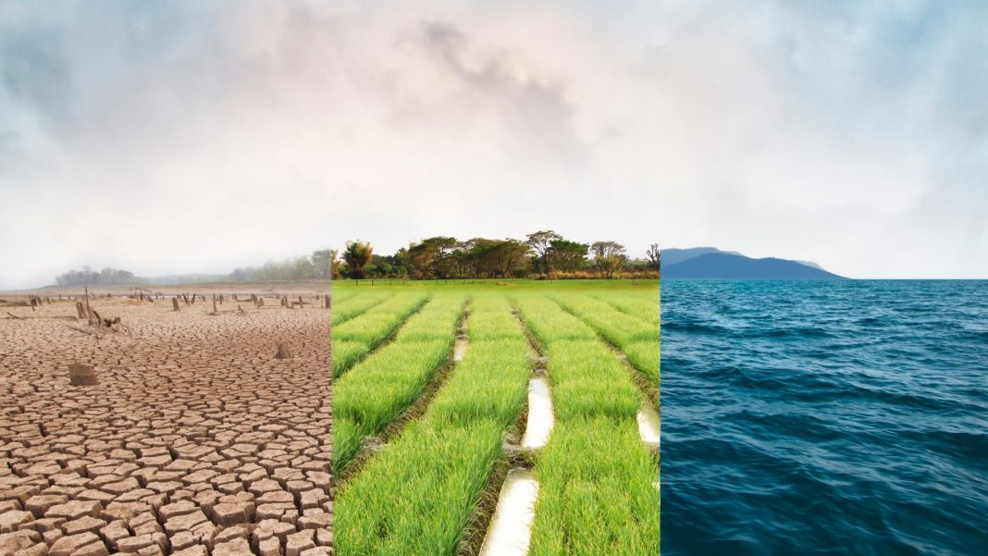

Kapitulli 9
Ndryshimet klimatike

9.1 Konteksti global i ndryshimeve klimatike
Ndryshimet klimatike përfaqësojnë një nga sfidat më të mëdha globale të shekullit XXI. Sipas Panelit Ndërqeveritar për Ndryshimet Klimatike (IPCC), aktivitetet njerëzore kanë shkaktuar rritjen e temperaturës mesatare globale me rreth 1.0°C krahasuar me periudhën para-industriale, me një interval të mundshëm nga 0.8°C deri në 1.2°C. Nëse trendi aktual i emetimeve vazhdon, ngrohja globale pritet të arrijë 1.5°C në periudhën 2030–2052.
Kjo rritje temperaturash shoqërohet me:

- shtim të fenomeneve ekstreme klimatike (valë të nxehti, reshje intensive, thatësira);
- rritje të nivelit të detit dhe rreziqe për zonat bregdetare;
- pasoja serioze për biodiversitetin dhe ekosistemet;
- ndikime në shëndetin publik, sigurinë ushqimore, furnizimin me ujë dhe zhvillimin ekonomik.

Raporti i gjashtë i IPCC (AR6) thekson se edhe në skenarin optimist të mbajtjes së ngrohjes pranë 1.5°C, disa pasoja janë tashmë të pashmangshme, ndërsa vonesat në veprim do të rrisin ndjeshëm humbjet dhe dëmet.

9.2 Kuadri ndërkombëtar për veprim klimatik
Përpjekjet globale për adresimin e ndryshimeve klimatike bazohen në tre instrumente kryesore:
- Konventa Kuadër e OKB-së për Ndryshimet Klimatike (UNFCCC),

- Protokolli i Kiotos,

- Marrëveshja e Parisit.

Shqipëria është Palë e UNFCCC që prej vitit 1994, ka ratifikuar Protokollin e Kiotos në 2005 dhe Marrëveshjen e Parisit në 2016, duke marrë përsipër detyrimet për raportimin e emetimeve të gazeve serrë dhe ndërmarrjen e masave për zbutje dhe përshtatje ndaj ndryshimeve klimatike.

9.3 Situata e ndryshimeve klimatike në Shqipëri

- Klima

Niveli i reshjeve dhe temperatura e ajrit në stacionet e monitoruara nga Instituti i Gjeoshkencave, Energjisë, Ujit dhe Mjedisit.

Vendmatja | Belsh | Korçë | Gojan | Durrës | Klos | Orikum | Konispol | Kuc | Koplik | Pustec
Reshjet vjetore në mm | 958.1 | 631.9 | 158.5 | 1491.3 | 1168.6 | 1381.0 | 1470.0 | 2867.9 | 1375.5 | 858.1
Temperatura vjetore e ajrit në gradë celsius | 17.1 | 13.4 | 15.5 | 17.9 | 15.7 | 17.2 | 17.7 | 13.8 | 17.2 | 13.1
Burimi: Instituti i Gjeoshkencave, Energjisë, Ujit dhe Mjedisit

- Substancat ozonholluese

Bazuar në raportimet e subjekteve të autorizuar me kuotë vjetore importi për vitet 2023-2024, sasia totale vjetore e importuar e substancave të kontrolluara ozonholluese, ka qënë si më poshtë:

Për vitin 2023: sasia e importuar ka qënë 39,490.48 kg. Sasia maksimale e lejuar ishte 50 Ton (50 000 kg).

Për vitin 2024: sasia e importuar ka qënë 44,961.6 kg. Sasia maksimale e lejuar ishte 45 Ton (45 000 kg).

Për vitin 2025, raportimet vjetore të subjekteve janë në proces dhe nuk kemi ende një vlerë totale sa është importuar. Bazuar në autorizimet e lëshuara nga Ministria e Mjedisit sasia totale e lejuar për tu importuar për vitin 2025 është 27 Ton (27 000 kg).

- Tendencat e emetimeve të gazeve serrë
Sipas Inventarit Kombëtar të Gazeve Serrë për periudhën 1990–2024, emetimet totale të Shqipërisë (pa përfshirë sektorin LULUCF) në vitin 2024 ishin rreth 6,195 kt CO₂-eq, që përfaqëson një ulje prej rreth 37.5% krahasuar me vitin 1990.
Struktura sektoriale e emetimeve në vitin 2024 është:
- Energjia dhe transporti: 48.8%
- Bujqësia: 21.6%
- Proceset industriale (IPPU): 15.6%
- Mbetjet: 14.1%.
Burimet kryesore të emetimeve përfshijnë transportin rrugor (sidomos përdorimin e naftës), industrinë e çimentos, përpunimin e mineraleve jometalike, menaxhimin e mbetjeve dhe blegtorinë.
Të dhënat tregojnë se sektori i transportit rrugor është kontribuesi kryesor në emetimet e gazeve serrë (GHG), me naftën (diesel) që përbën 18% të trendit të rritjes së emetimeve midis viteve 1990 dhe 2024. Prodhimi i çimentos dhe sektorët e mineraleve jo-metalike gjithashtu kanë një ndikim të rëndësishëm, duke kontribuar përkatësisht 14.2% dhe 10.6% në rritjen e emetimeve.
Depozitimi i mbetjeve të ngurta dhe emetimet nga lopët janë faktorë të tjerë të rëndësishëm, duke kontribuar mbi 17% së bashku në trendin e përgjithshëm. Emetimet e metanit (CH4) dhe oksidit nitroz (N2O) nga sektorët bujqësorë dhe trajtimi i ujërave të zeza janë gjithashtu të dukshme, duke pasqyruar ndikimin e aktiviteteve të ndryshme ekonomike dhe menaxhimit të burimeve natyrore.
Sektori rezidencial dhe ai komercial/institucional kontribuojnë më pak në emisionet e CO2, por janë të pranishëm në analizë, ndërsa lundrimi vendas dhe prodhimi i karburanteve të ngurta kanë një pjesë më të vogël në totalin e emetimeve.
Në përgjithësi, kjo analizë tregon një diversitet burimesh emetimi me një përqëndrim të rëndësishëm në sektorët energjetikë dhe industrialë, si dhe në sektorin bujqësor dhe menaxhimin e mbetjeve, duke theksuar nevojën për masa të synuara për reduktimin e emetimeve në këto fusha kyçe.

Tabela 77. Vlerësimi i ndotësve më të mëdhenj në vitin 2024 krahasuar me vitin 1990.
Kodi CRT | Kategoria CRT | GHG | Viti Bazë (1990) Vlerësim Ex,0 | Viti i fundit (2024) Vlerësim Ex,t | Vlerësimi i trendit Lx,t | % Kontributi në trend | Totali kumulativ i Lx,t
1 A 3 b Naftë (diesel) | Transporti rrugor | CO2 | 526 | 1 155 | 0.119 | 18.0% | 18.0%
2 A 1 | Prodhimi i çimentos | CO2 | 351 | 910 | 0.093 | 14.2% | 32.1%
1 A 2 f solide | Minerale jo-metalike | CO2 | 0 | 681 | 0.070 | 10.6% | 42.7%
5 A | Depozitimi i mbetjeve të ngurta | CH4 | 223 | 656 | 0.067 | 10.2% | 52.9%
3 A 1 | Lopë | CH4 | 787 | 484 | 0.050 | 7.5% | 60.4%
1 A 3 b biomasë | Transporti rrugor | CO2 | 0 | 391 | 0.040 | 6.1% | 66.5%
3 D 1 | Emisione direkte N2O nga tokat e menaxhuara | N2O | 771 | 345 | 0.035 | 5.4% | 71.9%
1 A 4 b lëngje | Rezidencial | CO2 | 293 | 226 | 0.023 | 3.5% | 75.4%
1 A 3 b Benzinë | Transporti rrugor | CO2 | 185 | 201 | 0.021 | 3.1% | 78.5%
3 A 2 | Dele | CH4 | 185 | 148 | 0.015 | 2.3% | 80.9%
1 A 4 a lëngje | Komercial/institucional | CO2 | 0 | 135 | 0.014 | 2.1% | 83.0%
1 A 2 f lëngje | Minerale jo-metalike | CO2 | 0 | 124 | 0.013 | 1.9% | 84.9%
3 B 1 | Lopë | CH4 | 254 | 122 | 0.013 | 1.9% | 86.8%
3 A 4 d | Dhi | CH4 | 138 | 89 | 0.009 | 1.4% | 88.2%
5 D | Trajtimi dhe shkarkimi i ujërave të zeza | CH4 | 173 | 82 | 0.008 | 1.3% | 89.4%
1 A 3 d Naftë/gaz | Lundrim vendas | CO2 | 0 | 67 | 0.007 | 1.0% | 90.5%
1 A 1 c gaz | Prodhimi i karburanteve të ngurta dhe industri të tjera energjie | CO2 | 0 | 67 | 0.007 | 1.0% | 91.5%
1 A 3 d Benzinë | Lundrim vendas | CO2 | 0 | 63 | 0.006 | 1.0% | 92.5%
5 D | Trajtimi dhe shkarkimi i ujërave të zeza | N2O | 48 | 51 | 0.005 | 0.8% | 93.3%
1 A 2 e gaz | Përpunimi i ushqimit, pijeve dhe duhanit | CO2 | 0 | 31 | 0.003 | 0.5% | 93.8%
1 A 2 g iii lëngje | Miniera (përjashtuar karburantet) dhe gurorë | CO2 | 0 | 29 | 0.003 | 0.5% | 94.2%
2 C 1 | Prodhimi i hekurit dhe çelikut | CO2 | 138 | 28 | 0.003 | 0.4% | 94.7%
1 B 2 c | Djegie dhe flakërim | CH4 | 58 | 27 | 0.003 | 0.4% | 95.1%

- Ndikimet dhe ndjeshmëria ndaj klimës
Shqipëria konsiderohet veçanërisht e ndjeshme ndaj ndryshimeve klimatike. Rreziqet kryesore përfshijnë:
- thatësira dhe përmbytje, që ndikojnë drejtpërdrejt në sektorin e ujit dhe bujqësinë;
- zjarre pyjore, veçanërisht në zonat bregdetare dhe qendrore;
- valë të nxehti, me pasoja për shëndetin publik;
- ndryshime në biodiversitet dhe peshkim, të lidhura me rritjen e temperaturës së ujit të detit.
Reduktimi i reshjeve dhe i borës pritet të çojë në ulje të disponueshmërisë së ujërave sipërfaqësore, duke rritur presionin mbi burimet natyrore dhe ekonominë rurale.

9.4. Përfundime
Ndryshimet klimatike përbëjnë një rrezik të rëndësishëm për zhvillimin e qëndrueshëm të Shqipërisë. Megjithëse vendi ka shënuar ulje të konsiderueshme të emetimeve që nga viti 1990, sfidat mbeten të mëdha, veçanërisht në sektorin e energjisë, transportit dhe mbetjeve. Forcimi i politikave klimatike, përmirësimi i sistemeve të raportimit dhe investimet në energji të rinovueshme dhe masa përshtatëse janë thelbësore për të përballuar ndikimet e ardhshme të ndryshimeve klimatike.

9.5 Objektivat strategjk për energjinë dhe klimën
- Strategjia Kombëtare e Energjisë 2018-2030 (Shqipëri)
Strategjia Kombëtare e Energjisë 2018-2030 është dokumenti kryesor politik dhe strategjik që orienton zhvillimin afatmesëm dhe afatgjatë të sektorit energjetik në Shqipëri. Ajo është miratuar me Vendim të Këshillit të Ministrave nr. 480, datë 31.07.2018, dhe synon krijimin e një sistemi energjetik të qëndrueshëm, të sigurt dhe të integruar me tregun rajonal dhe atë europian.

Qëllimi i Strategjisë
Qëllimi kryesor i Strategjisë Kombëtare të Energjisë 2018–2030 është të sigurojë furnizim të qëndrueshëm dhe të përballueshëm me energji për ekonominë dhe qytetarët, duke shfrytëzuar në mënyrë optimale burimet kombëtare të energjisë, duke rritur sigurinë energjetike, konkurrueshmërinë e tregut dhe duke reduktuar ndikimin negativ në mjedis dhe ndryshimet klimatike.

Objektivat Kryesore
Strategjia përcakton disa objektiva kryesore që duhet të arrihen deri në vitin 2030:
- Zhvillimin e burimeve kombëtare të energjisë, me qëllim shfrytëzimin optimal dhe të qëndrueshëm të potencialeve energjitike vendase.
- Krijimin e një sistemi energjitik të integruar në nivel rajonal, të harmonizuar me tregjet energjitike të rajonit dhe Bashkimit Evropian.
- Diversifikimin e burimeve dhe teknologjive të energjisë, për të reduktuar varësinë nga burime të vetme dhe për të rritur qëndrueshmërinë e sistemit energjitik.
- Funksionimin e sektorit energjitik mbi parimet e tregut, duke nxitur konkurencën, efiçiencën ekonomike dhe transparencën.
- Përmbushjen e kërkesës për energji të ekonomisë dhe popullsisë, në mbështjetje të zhvillimit të qëndrueshëm ekonomik dhe social.
- Garantimin e sigurisë dhe cilësisë së furnizimit me energji, për të siguruar furnizim të vazhdueshëm, të besueshëm dhe cilësor.
- Mbrojtjen e mjedisit dhe reduktimin e ndikimeve negative mjedisore, përmes përdorimit të burimeve të pastra dhe teknologjive me ndikim të ulët mjedisor.
- Mbështetjen e veprimeve për klimën, duke kontribuar në reduktimin e emetimeve të gazrave serrë dhe përshtatjen ndaj ndryshimeve klimatike.
- Rritjen e mirëqenies së shoqërisë me kosto sociale të përballueshme, duke garantuar akses të drejtë në energji dhe minimizuar ndikimet sociale të politikave energjitike.

Targetet Kryesore të Strategjisë deri në 2030
Strategjia përcakton objektiva të matshme (targete) për periudhën deri në vitin 2030, ndër të cilat:
- Vazhdimin e reduktimit të humbjeve në rrjetin e shpërndarjes së energjisë elektrike nga 26.4% në vitin 2017 në 10% në vitin 2030.
- Vazhdimin e rritjes së arketimeve të energjisë elektrike nga 90% në vitin 2018 në 98% në vitin 2030.
- Rritjen e kontributit të burimeve primare të energjisë kundrejt furnizimit total me burime primare të energjisë në nivelin 52.5% në vitin 2030.
- Shkalla e hapjes së tregut të energjisë elektrike të arrijë 100% në vitin 2025 duke ndërtuar njëkohësisht një skemë të thjeshtë dhe të zbatueshme në drejtim të mbrojtjes së konsumatorëve familjarë me të ardhura të ulëta.
- Ekonomia dhe shoqëria shqiptare të arrijë një nivel kursimi të energjisë kundrejt konsumit total me 15% në vitin 2030.
- Targeti i energjive të rinovueshme kundrejt konsumit total të arrijë në nivelin 42% në vitin 2030.
- Reduktim i emetimeve GHG kundrejt totalit të arrijë 11.5% në vitin 2030.
- Penetrimi i gazit natyror kundrejt furnizimit total me burime primare të energjisë të arrijë në nivelin 20% në vitin 2030.

- Plani Kombëtar për Energjinë dhe Klimën
Planet kombëtare ekzistuese që janë marrë në konsideratë në hartimin e këtij dokumenti përfshijnë Strategjinë Kombëtare për Energjinë dhe Kontributin Kombëtar të Përcaktuar (NDC). Shqipëria është përfshirë në procesin e krijimit të një tregu të brendshëm mbështetës në fushën e energjisë dhe në garantimin e sigurisë së energjisë, efiçencës së energjisë dhe mbrojtjes së mjedisit, përfshirë këtu edhe reduktimin e shkarkimeve të GES të përshkuara dhe paraqitura në një sërë masash të planifikuara dhe investimesh të identifikuara në dokumente politike të ndryshme.

Dimensioni i dekarbonizimit
Shkarkimet dhe eliminimi i GES-ve
Shqipëria synon reduktimin e shkarkimeve të saj të CO₂ me 11,5% krahasuar me skenarin bazë për periudhën 2016 deri në 2030. 80% e reduktimit të shkarkimeve të GES-ve në shkallë kombëtare do të arrihet në sektorët e energjisë (me fokus të veçantë te transporti), bujqësisë dhe ndryshimit të përdorimit të tokës dhe pyjeve (LUCF).

Objektivat kryesore:
Sektori i transporti
● Përmirësimi i infrastrukturës së terminaleve të udhëtarëve;
●Rritja e efiçencës së rrjetit të autobusëve ekstra urbanë; dhe
●Reduktim i shkarkimeve të CO2 të shkaktuara nga rrjeti i autobusëve ekstra urbanë.

Sektori i ndërtimit
●Nxitja e përdorimit të gjerë të energjive të rinovueshme për ngrohje dhe ftohje
Sektori industrial
●Ngritja e ETS-së në Shqipëri do të kontribuojë në arritjen e synimit të NDC-së për reduktimin e shkarkimeve të GES-ve nga sektori i industrisë, si dhe të synimit të PKEK-së për dekarbonizimin e ekonomisë. Reduktimi i synuar me 50% i shkarkimeve të GES-ve nga sektori i industrisë, deri në vitin 2030
●Harmonizimi i garantuar me legjislacionin Acquis të BE-së për ndryshimet klimatike dhe përmbushja e kërkesave të KKKBNK-së përmes prezantimit të një mekanizmi për monitorimin dhe raportimin e rregullt të shkarkimeve të GES-ve dhe informacioneve të tjera lidhur me ndryshimet klimatike.
Sektori i bujqësisë
● Nxitja e bujqësisë organike, intensifikimi i bujqësisë organike në sektorin e bujqësisë dhe përmirësimi i metodave të plehërimit.
● Ngritja e një mekanizmi të përhershëm kombëtar të monitorimit të tokave dhe aktiviteteve bujqësore në lidhje me shkarkimet e CO₂.
● Ndalimi i djegies së mbetjeve bujqësore në mjedise të hapura.
Sektori i menaxhimit të mbetjeve
● Mundësimi i grumbullimit dhe trajtimit të mbetjeve në mënyrë të integruar, në përputhje me standardet e BE-së, në sajë të përmirësimit të menaxhimit të mbetjeve. Ngritja e një sistemi për menaxhimin e integruar të rrymave të tjera të mbetjeve bashkiake, që bazohet në hierarkinë e mbetjeve.
● Mundësimi i grumbullimit dhe trajtimit të mbetjeve në mënyrë të integruar, në përputhje me standardet e BE-së, në sajë të përmirësimit të menaxhimit të mbetjeve. Transporti i mbetjeve në impiantet e transformimit të mbetjeve në energji.
● Rritja e numrit të impianteve të trajtimit të ujërave të përdorura në Shqipëri dhe e përqindjes së popullsisë së lidhur me impiant trajtimi të ujërave të përdorura
Ndryshimi i përdorimit të tokës dhe pyjet
● Ripyllëzimi i zonave brenda fondit pyjor, fokusimi në zonat me dëmtime nga zjarri dhe shpyllëzimi masiv, zgjerimi me zona të reja të orientuara kryesisht te agropylltaria, gjelbërimi urban dhe rrugor, çka do të sjellin rigjenerimin e pyjeve dhe rritjen e kapacitetit të tyre të përthithjes së karbonit
●Përmirësimi i menaxhimit të qëndrueshëm të pyjeve me qëllim përmirësimin e përthithjes së karbonit dhe mbrojtjen e biodiversitetit

- Energjia e Rinovueshme
Pjesët që zë energjia e rinovueshme në konsumin final të energjisë , nga 33.5% (skenari ËEM) në 54.4% ne vitin 2030 (skenari ËAM).
Përqindja e burimeve të rinovueshme të energjisë (BRE) në kërkesën finale për energji [%] siç është projektuar me masat shtesë për vitin 2030 (Vlerat mbi 100% janë për shkak të eksporteve të energjisë elektrike) janë:
BRE - Energji elektrike: 178.1 %*
BRE - Transport: 34.6 %
BRE - Ngrohje dhe ftohje: 16.6 %

Objektivat
● Nxitja e rritjes së prodhimit të energjisë nga burimet e rinovueshme për të garantuar një zhvillim të qëndrueshëm në Republikën e Shqipërisë, në përputhje me detyrimet në kuadër të Traktatit të Komunitetit të Energjisë,deri në vitin 2030 (42%) lidhur me përqindjen e burimeve të rinovueshme në raport me Konsumin Final Bruto të Energjisë.
● Rritja e kapacitetit të energjisë së rinovueshme (eolike dhe fotovoltaike) me anë të organizimit të ankandeve dhe propozimit të një skeme mbështetjeje në formën e kontratave për diferencë .
● Rritja e elektrifikimit në sektorin e transportit, 10% automjete elektrike (nga e gjithë flota), deri në vitin 2030.
●Zhvillimi i konceptit të “industrisë së gjelbër”, duke promovuar dhe mbështetur shfrytëzimin e
aplikimeve në shkallë të vogël të energjisë së rinovueshme në sektorin industrial joushqimor, si dhe zhvillimi i kapaciteteve teknike dhe aftësive të biznesit me qëllim inkurajimin e sipërmarrjes.

- Efiçenca e energjisë

-Konsumi final i energjisë në skenarin ËEM rritet (në krahasim me vitin 2018) me 20,8% deri në vitin 2030, në skenarin ËAM vetëm 10,7% deri në vitin 2030
-Objektivi i kursimit të energjisë lidhur me konsumin final të energjisë është parashikuar në vlerën 15,5% në 2030 krahasuar me skenarët bazë përkatës për vitet e lartpërmendura
Objektivat
● Ngritja e një kuadri rregullator që siguron informacione transparente në lidhje me efiçencën e lëndës djegëse dhe shkarkimet e CO₂ të automjeteve të reja të transportit të udhëtarëve në shitje ose për qira.

● Krijimi i stacioneve të karikimit elektrik për të rritur qëndrueshmërinë e përgjithshme të Sistemit të Lëvizshmërisë Rrugore dhe Urbane dhe reduktimin e shkarkimeve të GES-ve që vijnë nga sektori i transportit, përmes vënies në përdorim të infrastrukturës së karikimit.

●Promovimi dhe mbështetja e përdorimit të lëndëve djegëse alternative/të pastra dhe automjeteve me efiçencë energjie si mënyra për gjenerimin e ndikimeve më të konsiderueshme, me anë të reduktimit të konsumit të energjisë dhe, kryesisht, me anë të reduktimit të shkarkimeve të GES-ve përmes skemave mbështetëse të automjeteve efiçente dhe atyre ekologjike. Arritja deri në vitin 2030 e objektivit prej 14% për burimet e rinovueshme në transport.

9.6 Masat per zbutjen dhe përshtatjen e ndryshimeve klimatike
Kontributi i dytë Kombëtar i Pikësynuar ka përcaktuar masat për zbutjen dhe përshtatjen e ndryshimeve klimatike të cilat paraqiten si vijon:
Tabela 77. Temat kryesore të masave të planifikuara të zbutjes
Energji | Zbatimi i Strategjisë Kombëtare të Energjisë | Zvogëlimi i humbjeve teknike të energjisë elektrike në transmetim, humbjeve jo-teknike dhe humbjeve teknike të energjisë elektrike në shpërndarje
Energji | Zbatimi i Strategjisë Kombëtare të Energjisë | Hapja e tregut të energjisë elektrike
Energji | Zbatimi i Strategjisë Kombëtare të Energjisë | Rritja e vetëmjaftueshmërisë së burimeve primare të energjisë vendase kundrejt furnizimit total me energji primare
Energji | Zbatimi i Strategjisë Kombëtare të Energjisë | Ulja e importeve të burimeve të energjisë kundrejt furnizimit total me energji primare
Energji | Zbatimi i Strategjisë Kombëtare të Energjisë | Rritni efikasitetin e energjisë
Energji | Zbatimi i Strategjisë Kombëtare të Energjisë | Rritja e përdorimit të energjisë së rinovueshme në furnizimin total me energji primare
Energji | Zbatimi i Strategjisë Kombëtare të Energjisë | Rritja e pjesës së biokarburanteve në sektorin e transportit (BAU)
Energji | Zbatimi i Strategjisë Kombëtare të Energjisë | Rritja e depërtimit të gazit natyror kundrejt furnizimit total me energji primare
Energji | Zbatimi i Strategjisë Kombëtare të Energjisë | Rritja e flotës së automjeteve elektrike dhe transferimit të biçikletave
Industria | Protokolli i Montrealit që përfshin amendamentin e Kigalit për të ulur konsumin e gazrave F, në veçanti të HFC-ve | Zhvilloni një skemë monitorimi për gazrat F
Industria |  | Zhvilloni një strategji dhe/ose plane sektoriale për të ulur konsumin e HFC-ve.
Mbeturinat | Menaxhim dhe monitorim i përmirësuar në lidhje me nënsektorin e deponive | Ulja me 35% (krahasuar me vitin 2010) e sasisë së mbetjeve bio që shkojnë në deponi deri në vitin 2025
Mbeturinat |  | Merrni në konsideratë kategoritë e ndryshme të mbeturinave kur kryeni inventarin në vend të atyre me shumicë.
Mbeturinat | Vendosja e një instalimi për kapjen e metanit | Organizoni ngritjen e instalimeve të kapjes së metanit në deponitë e mbeturinave
Mbeturinat | Menaxhim dhe monitorim i përmirësuar në lidhje me nënsektorin e kompostimit | Organizoni zhvillimin e sektorit të kompostimit për të rritur sasinë e mbeturinave të kompostuara.
Mbeturinat |  | Zhvilloni mjete komunikimi për të rritur ndërgjegjësimin midis industrive dhe popullsisë mbi kompostimin e mbetjeve organike.
Mbeturinat | Menaxhim dhe monitorim i përmirësuar në lidhje me nënsektorin e djegies | Përmirësimi i sektorit të djegies së mbeturinave (mundësisht me rikuperimin e energjisë) për të trajtuar mbetjet MSË dhe mbetjet klinike.
Mbeturinat | Ulja e sasisë së mbeturinave të djegura në zjarre të hapura | Zvogëlimi i zjarreve të mbeturinave dhe zvogëlimi i sasisë së mbeturinave të djegura në zjarre të hapura
Bujqësi | Promovimi i prodhimit dhe konkurrueshmërisë bujqësore shqiptare | Rritje në prodhim
Bujqësi | Përmirësimi i plehërimit me azot duke aplikuar sasinë e duhur | Zbatimi i monitorimit të përmirësuar të azotit për të korrat për të zvogëluar inputet e azotit mineral
Bujqësi |  | Zhvillimi i bujqësisë organike
Bujqësi |  | Përfshirja e më shumë bishtajoreve në rotacionet e të korrave, duke ndihmuar në uljen e inputeve të azotit mineral
Bujqësi |  | Trajnim për fermerët mbi përmirësimin e plehërimit me azot (mjete për të monitoruar plehërimin, balancën e azotit…)
Bujqësi | Përmirësimi i plehërimit me azot duke aplikuar burimin e duhur | Ulje e konsumit të uresë, e zëvendësuar nga lloje të tjera të plehrave që nuk lëshojnë _{CO2} .
Bujqësi | Rritja e kohës së kaluar në kullotë | Promovimi i kullotjes në fermat e bagëtive
Bujqësi | Optimizimi i ushqyerjes së kafshëve me qëllim uljen e emetimeve të _{N2O} dhe _{CH4} | Zhvillimi i monitorimit preciz për ushqyerjen e bagëtive
Bujqësi |  | Shtimi i 1% lipideve në ushqimin për bagëtinë e strehuar
Bujqësi | Çështje të përgjithshme | Rritja e kapacitetit teknik
Bujqësi | Çështje të përgjithshme | Rritja e ndërgjegjësimit
Përdorimi i pyjeve dhe tokës | Energjia: ndryshime në përzierjen e lëndës djegëse, zvogëlimi i përdorimit të drurit të zjarrit. Moratoriumi për drurin e zjarrit | Ulja e përdorimit të drurit të zjarrit
Përdorimi i pyjeve dhe tokës | Zonat e reja të pyllëzimit | Përcaktimi i zonave që do të pyllëzohen, Financimi i fidanëve dhe mbjellja - krijimi i çerdheve pyjore dhe planeve të mbarështimit.
Përdorimi i pyjeve dhe tokës | Zonat e reja të pyllëzimit | Mbroni zonat e pyllëzuara nga vdekshmëria, kullotja dhe nga konvertimi në përdorime të tjera të tokës.
Përdorimi i pyjeve dhe tokës | Menaxhim dhe monitorim i përmirësuar për të parandaluar zjarret në pyje | Organizimi i misioneve të shpeshta monitoruese për zjarrfikësit gjatë sezonit të zjarreve - Përcaktimi i planeve për parandalimin e zjarreve dhe trajnimi specifik për stafin e kualifikuar për parandalimin e zjarreve dhe përdorimin e pajisjeve moderne dhe efikase (IBECA)
Përdorimi i pyjeve dhe tokës |  | Organizoni trajnime mbi teknikat e menaxhimit të pyjeve për të parandaluar zjarret në pyje midis punonjësve të pyjeve.
Përdorimi i pyjeve dhe tokës |  | Zhvilloni mjete komunikimi për të rritur ndërgjegjësimin tek njerëzit
Përdorimi i pyjeve dhe tokës |  | Ngritja e një baze të dhënash kombëtare për kadastrën e zjarreve në pyje (GIS)
Përdorimi i pyjeve dhe tokës | Përmirësimi i efikasitetit të korrjes së druve të zjarrit | Trajnimi dhe komunikimi
Përdorimi i pyjeve dhe tokës | Përmirësimi i efikasitetit të korrjes së druve të zjarrit | Futja e teknikave dhe pajisjeve teknologjike moderne që konsistojnë në optimizimin e shfrytëzimit të pyjeve
Përdorimi i pyjeve dhe tokës | Përmirësimi i efikasitetit të korrjes së druve të zjarrit | Monitorimi dhe kontrolli i prerjes nga rojet e pyjeve
Përdorimi i pyjeve dhe tokës | Menaxhim i qëndrueshëm i pyjeve | Organizoni trajnime mbi teknikat e menaxhimit të pyjeve
Përdorimi i pyjeve dhe tokës | Menaxhim i qëndrueshëm i pyjeve | Përmirësimi i burimeve të menaxhimit të pyjeve për të kryer praktika më të qëndrueshme
Përdorimi i pyjeve dhe tokës | Menaxhim i qëndrueshëm i pyjeve | Rritja e sipërfaqes nën menaxhim të qëndrueshëm silvikulturor, për të përmirësuar kushtet e pyjeve, për të rritur produktivitetin pyjor, për të mbështetur zhvillimin shumëfunksional të pyjeve.
Përdorimi i pyjeve dhe tokës | Menaxhim i qëndrueshëm i pyjeve | Ngritja e forumit pyjor (gjithëpërfshirës), për të diskutuar ofrimin e mbështetjes për vendimet kryesore të politikave pyjore që lidhen me zhvillimin e pylltarisë në vend.
Përdorimi i pyjeve dhe tokës | Menaxhim i qëndrueshëm i pyjeve | Promovimi i certifikimit të pyjeve, produkteve drusore dhe jodrusore
Përdorimi i pyjeve dhe tokës | Menaxhim i qëndrueshëm i kullotave për të rritur sekuestrimin e karbonit dhe për të mbrojtur biodiversitetin | Promovimi i kullotjes në fermat e bagëtive
Përdorimi i pyjeve dhe tokës |  | Përmirësimi i burimeve për të zhvilluar mbrojtjen e kullotave
Përdorimi i pyjeve dhe tokës |  | Përmirësimi i burimeve për të zhvilluar mbjelljen e gardheve
Përdorimi i pyjeve dhe tokës |  | Zhvillimi i një etikete për fermat që sekuestrojnë karbonin dhe produktet e tyre
Përdorimi i pyjeve dhe tokës |  | Komunikimi dhe shpërndarja e informacionit për operatorët e fermave dhe kooperativat/sindikatat
Përdorimi i pyjeve dhe tokës | Menaxhim i qëndrueshëm i tokës bujqësore | Përmirësimi i burimeve për të zhvilluar mbrojtjen e tokës bujqësore
Përdorimi i pyjeve dhe tokës | Menaxhim i qëndrueshëm i tokës bujqësore | Optimizimi i menaxhimit të mbetjeve dhe përmirësimi i ndryshimeve organike për të rritur ruajtjen e karbonit në tokë dhe për të zëvendësuar plehrat kimike,
Përdorimi i pyjeve dhe tokës | Menaxhim i qëndrueshëm i tokës bujqësore | Zhvillimi i zonave me pemë frutore
Përdorimi i pyjeve dhe tokës | Menaxhim i qëndrueshëm i tokës bujqësore | Përmirësimi i burimeve për të zhvilluar mbjelljen e gardheve
Përdorimi i pyjeve dhe tokës | Menaxhim i qëndrueshëm i tokës bujqësore | Përmirësimi i burimeve për të zhvilluar agropylltarinë
Përdorimi i pyjeve dhe tokës | Menaxhim i qëndrueshëm i tokës bujqësore | Zhvillimi i një etikete për fermat që sekuestrojnë karbonin dhe produktet e tyre
Përdorimi i pyjeve dhe tokës | Menaxhim i qëndrueshëm i tokës bujqësore | Komunikimi dhe shpërndarja e informacionit për operatorët e fermave dhe kooperativat/sindikatat
Përdorimi i pyjeve dhe tokës | Çështje të përgjithshme | Përmirësimi i statistikave pyjore
Përdorimi i pyjeve dhe tokës | Çështje të përgjithshme | Forcimi i sistemit të kërkimit, zhvillimit teknologjik dhe inovacionit në pyje dhe kullota që do të kryhet nga institucionet arsimore dhe shkencore.

Tabela 78. Temat kryesore të masave të planifikuara të përshtatjes
Forcimi i mjedisit të favorshëm | Politika dhe qeverisja | Forcimi i kuadrit institucional (p.sh., koordinimi)
Forcimi i mjedisit të favorshëm | Politika dhe qeverisja | Forcimi i kuadrit të politikave: zhvillimi dhe miratimi i ligjeve, politikave, rregulloreve dhe planeve, duke përfshirë planet e veprimit, dhe integrimi i tyre.
Forcimi i mjedisit të favorshëm | Politika dhe qeverisja | Rritja e fondeve për përshtatjen ndaj ndryshimeve klimatike: financimi dhe planifikimi fiskal
Forcimi i mjedisit të favorshëm | Kapaciteti shkencor, teknik dhe shoqëror | Gjeneroni prova shkencore për të mbështetur vendimmarrjen mbi Përshtatjen ndaj Ndryshimeve Klimatike (CCA)
Forcimi i mjedisit të favorshëm | Kapaciteti shkencor, teknik dhe shoqëror | Përmirësoni kapacitetin teknik
Forcimi i mjedisit të favorshëm | Kapaciteti shkencor, teknik dhe shoqëror | Rritja e ndërgjegjësimit
Infrastrukturë banesore dhe prodhuese që i reziston klimës, akomodime dhe asete turistike, si dhe objekte shëndetësore (dhe të tjera sociale) | Dorëzimi i ndryshimeve klimatike | Ndërtesa dhe objekte bregdetare rezistente ndaj klimës për të parandaluar dëmtime dhe degradime të mëtejshme
Përshtatja e mjedisit të ndërtuar mbështetës | Dorëzimi i ndryshimeve klimatike | Ujë
Përshtatja e mjedisit të ndërtuar mbështetës | Dorëzimi i ndryshimeve klimatike | Energji
Përshtatja e mjedisit të ndërtuar mbështetës | Dorëzimi i ndryshimeve klimatike | Transporti
Përshtatja e mjedisit të ndërtuar mbështetës | Dorëzimi i ndryshimeve klimatike | Telekomunikacion
Përshtatja e mjedisit natyror mbështetës | Dorëzimi i ndryshimeve klimatike | Të miratohen qasje të integruara, të bazuara në ekosistem dhe/ose zgjidhje të bazuara në natyrë
Përshtatja e mjedisit natyror mbështetës | Dorëzimi i ndryshimeve klimatike | Forcimi i sistemit të zonave të mbrojtura, duke përfshirë ekosistemet bregdetare dhe detare, për ruajtje efektive dhe përdorim të qëndrueshëm.
Përshtatja e mjedisit natyror mbështetës | Dorëzimi i ndryshimeve klimatike | Promovoni bujqësinë, pylltarinë dhe peshkimin e qëndrueshëm dhe të zgjuar ndaj klimës
Forcimi i menaxhimit të rrezikut nga fatkeqësitë
Promovimi i barazisë gjinore në aspektin e përshtatjes ndaj ndryshimeve klimatike

KAPITULLI 10
EKONOMIA QARKULLUESE DHE MBETJET

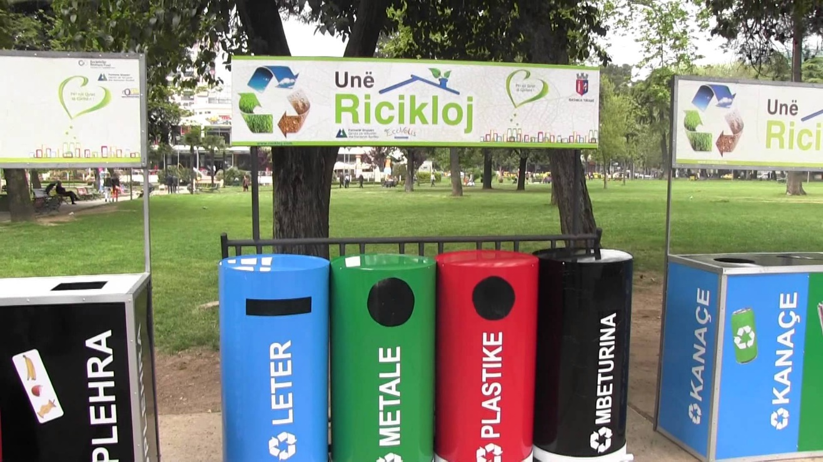

Kapitulli 10
Ekonomia qarkulluese dhe mbetjet

10.1 Ekonomia qarkulluese

Ekonomia qarkulluese synon përdorimin sa më efikas të burimeve natyrore, duke zgjatur ciklin e jetës së produkteve përmes ripërdorimit, riciklimit dhe rikuperimit të materialeve. Në këtë model, mbetjet konsiderohen si burime që mund të riintegrohen në procesin ekonomik. Zbatimi i ekonomisë qarkulluese kontribuon jo vetëm në mbrojtjen e mjedisit, por edhe në nxitjen e zhvillimit ekonomik të qëndrueshëm.

Vitet e fundit janë ndërmarrë hapa të rëndësishëm drejt zbatimit të parimeve të ekonomisë qarkulluese. Mbështetja e Bashkimit Evropian dhe e organizatave ndërkombëtare ka qenë thelbësore për hartimin e strategjive, përmirësimin e kuadrit ligjor dhe financimin e projekteve që lidhen me menaxhimin e mbetjeve dhe riciklimin. Paralelisht, disa bashki kanë nisur iniciativa konkrete, si ndarja e mbetjeve në burim dhe përpunimin e mbetjeve organike për përdorim në bujqësi. Gjithashtu, nxitja dhe hapja e kompanive të riciklimit të qelqit në Shqipëri përbën një hap të rëndësishëm drejt menaxhimit të qëndrueshëm të mbetjeve dhe mbrojtjes së mjedisit.

Në vitin 2020 u miratua Strategjia e rishikuar e Menaxhimit të Integruar të Mbetjeve për periudhën 2020–2035, e cila forcoi harmonizimin me standardet e Bashkimit Evropian dhe përcaktoi objektiva të përditësuara për zbatimin e saj.

Shqipëria ka integruar parimet e ekonomisë qarkulluese në Strategjinë për Menaxhimin e Integruar të Mbetjeve dhe në Planin e Veprimit për periudhën 2020–2035. Ministria e Mjedisit ka hartuar Ligjin Nr. 57/2025 “Për menaxhimin e integruar të mbetjeve”, i cili ka transpozuar Direktivën Kuadër të Mbetjeve ku është integruar gjithashtu dhe koncepti i ekonomisë qarkulluese. Objekti i këtij ligji është përcaktimi i rregullave për funksionimin e sistemit për menaxhimin e integruar të mbetjeve dhe zbatimi i hierarkisë së mbetjeve dhe masave për arritjen e objektivave të mëposhtëm:
a) parandalimin ose pakësimin e mbetjeve;
b) parandalimin ose pakësimin e ndikimeve negative nga krijimi dhe menaxhimi i mbetjeve;
c) zvogëlimin e ndikimit të përdorimit të burimeve dhe përmirësimin e eficiencës së
përdorimit të tyre.

Gjithashtu bazuar në këtë ligj, Neni nr 22, Agjencia Kombëtare e Ekonomisë së Mbetjeve (AKEM) është përcaktuar person juridik e organizuar në formën e një shoqërie aksionare. Për përmbushjen e qëllimit dhe objektivave të Ligjit Nr. 57/2025 “Për menaxhimin e integruar të mbetjeve”, AKEM ushtron kompetencat në fushën e menaxhimit të integruar të mbetjeve.

Aktualisht janë duke u draftuar disa projektvendime, të cilat do të transpozojnë direktivat e Bashkimit Europian, duke sjellë një përqasje tjetër duke kaluar nga ekonomia lineare drejtë ekonomisë qarkulluese.
10.1.1 Treguesit e Ekonomisë Qarkulluese
Është shënuar progres në avancimin e tranzicionit drejt ekonomisë qarkulluese në Shqipëri. Krijimi i Agjencisë Kombëtare të Ekonomisë së Mbetjeve (AKEM) ka forcuar kuadrin institucional për koordinimin dhe monitorimin e menaxhimit të mbetjeve në nivel kombëtar. Gjithashtu, miratimi dhe zhvillimi i mëtejshëm i Sistemit të Informacionit Mjedisor (SIM), së bashku me përdorimin më të gjerë të Treguesve Kryesorë të Performancës (KPI), kanë përmirësuar disponueshmërinë e të dhënave dhe kanë forcuar bazën për monitorimin dhe raportimin e treguesve të ekonomisë qarkulluese.
Progres i rëndësishëm është arritur gjithashtu në forcimin e kuadrit ligjor. Miratimi i Ligjit nr. 74/2025 “Për përgjegjësitë e zgjeruara të prodhuesit (PZP)” ka krijuar bazën ligjore për organizimin dhe financimin e grumbullimit të veçuar dhe riciklimit të mbetjeve të ambalazheve, mbetjeve të pajisjeve elektrike dhe elektronike (MPEE), baterive dhe akumulatorëve, vajrave të përdorura dhe automjeteve në fund të jetës.
Përparim i mëtejshëm është bërë nëpërmjet aktiviteteve ndërgjegjësuese dhe programeve të ngritjes së kapaciteteve të zbatuara nga institucionet kombëtare dhe partnerët ndërkombëtarë. Projektet pilot për grumbullimin e veçuar dhe kompostimin e mbetjeve te gjelbra kanë vijuar në disa bashki, ndërsa përdorimi i treguesve të performancës në nivel vendor është zgjeruar.
Pavarësisht këtyre arritjeve, mbeten sfida të rëndësishme. Instrumentet ekonomike që synojnë promovimin e parimeve të ekonomisë qarkulluese, duke përfshirë taksën e depozitimit në landfill, sistemet e kthimit të depozitës, skemat “paguaj sipas sasisë mbetjeve që hedh” dhe stimujt fiskalë për ripërdorimin dhe riciklimin, ende nuk janë zbatuar. Disponueshmëria e të dhënave për disa tregues të ekonomisë qarkulluese mbetet e kufizuar, ndërsa informacioni lidhur me flukset e materialeve, prokurimin publik të gjelbër, shpenzimet për kërkim dhe zhvillim, si dhe përhapjen e modeleve qarkulluese të biznesit, vazhdon të jetë i pamjaftueshëm.
Në tërësi, zbatimi i rekomandimeve të Udhërrëfyesit për Ekonominë Qarkulluese mund të konsiderohet se ka shënuar progres të moderuar, ku shumica e masave janë zbatuar pjesërisht. Forcimi i kapaciteteve institucionale, funksionalizimi i skemave të PZP-së, vendosja e instrumenteve ekonomike, përmirësimi i mbledhjes dhe raportimit të të dhënave, si dhe mbështetja e mëtejshme e modeleve qarkulluese të biznesit mbeten prioritete për vitet e ardhshme dhe janë thelbësore për përafrimin me Paketën e Ekonomisë Qarkulluese të Bashkimit Evropian dhe procesin e anëtarësimit në BE.
Tabela në vijim paraqet gjendjen e treguesve të Udhërrëfyesit për Ekonominë Qarkulluese, sipas përcaktimeve të dokumentit të OECD-së “Roadmap toëards Circular Economy in Albania” (“Udhërrëfyesi drejt Ekonomisë Qarkulluese në Shqipëri”).

Tabela 79 .Treguesit e Udhërrëfyesit për Ekonominë Qarkulluese
Treguesi | Përshkrimi | Lidhja me rekomandimin | Burimi | Vlera e treguesit – Të dhënat e disponueshme në shkurt 2024 | Gjendja në vitin 2025
Të ardhurat tatimore ose kursimet e gjeneruara nga instrumentet fiskale të lidhura me ekonominë qarkulluese | Shuma (ALL) | Zbatohet për të gjitha rekomandimet që lidhen me instrumentet fiskale | Të dhëna nga Ministria e Financave dhe Ekonomisë | Nuk janë planifikuar të ardhura; kostot vlerësohen 29–44 milionë euro/vit dhe 456 milionë euro deri në vitin 2032 (RIA) | Nuk janë zbatuar taksa të dedikuara për ekonominë qarkulluese.
Norma e rikuperimit të mbetjeve të ambalazheve | Raporti i mbetjeve të ambalazheve të përgatitura për ripërdorim, ricikluara ose të rikuperuara materialisht ndaj sasisë së mbetjeve të gjeneruara (%) |  | INSTAT / AKEM | 18.9% në vitin 2022 | Nuk ka normë kombëtare të përditësuar për vitin 2025.
Krijimi i një Fondi të Veçantë për Ekonominë Qarkulluese | Tregues specifik për monitorimin e krijimit të fondit (po/jo) |  | Ministria e Turizmit dhe Mjedisit / Ministria e Financave dhe Ekonomisë | Jo | Nuk është krijuar fond i veçantë.
Pjesa e të ardhurave të shpërndara për Fondin e Veçantë për Ekonominë Qarkulluese | Të ardhurat e mbledhura për zbatimin e ligjit për PZP (%; ALL) | Zbatimi efektiv i skemave të planifikuara të PZP-së | Ministria e Turizmit dhe Mjedisit / Ministria e Financave dhe Ekonomisë | Jo | Nuk zbatohet. Nuk janë gjeneruar të ardhura. Nuk është ngritur sistem i kthimit të depozitës.
Krijimi i një programi për mbështetjen e skemave të kreditimit për ripërdorim dhe riciklim | Tregues specifik për monitorimin e krijimit të programit (po/jo) | Vendosja e skemave të kreditimit për riciklim dhe ripërdorim | Ministria e Financave; bashkitë | Jo | Nuk është krijuar.
Vendgrumbullimet e paligjshme te mbetjeve | Ndryshimi i numrit të vendgrumbullimeve të paligjshme dhe sasisë së mbetjeve të hedhura në mënyrë të paligjshme (m³) |  | INSTAT | n/a | Monitorimi ka vazhduar. Nuk ka tregues kombëtar të konsoliduar.
Të ardhurat nga taksa e landfillit | Shuma (ALL) | Zbatimi i zbritjeve të taksës së landfillit për ndarje të mirë dhe nivele të larta riciklimi | Ministria e Financave dhe Ekonomisë | Nuk ekziston taksë landfilli me zbritje | Nuk është futur taksa e landfillit apo tarifimi i diferencuar.
Mbulimi i shërbimit të grumbullimit të mbetjeve | Pjesa e familjeve që kanë akses në një shërbim të besueshëm grumbullimi | Reformimi i tarifave familjare dhe promovimi i skemave "paguaj sipas sasisë që hedh" | Ministria e Turizmit dhe Mjedisit; bashkitë | 89.2% | Shërbimi është përmirësuar në disa bashki; mbulimi kombëtar tejkalon 92%, ndërsa disa bashki kanë arritur mbulim të plotë.
Fushata ndërgjegjësuese për tarifat e mbetjeve | Monitorimi i zbatimit të iniciativave të ndërgjegjësimit publik |  | Ministria e Turizmit dhe Mjedisit; bashkitë | Fushatat vazhduan përmes projekteve ndërkombëtare dhe nismave vendore | Fushatat vazhduan përmes projekteve ndërkombëtare dhe nismave vendore.
Gjenerimi i mbetjeve | Gjenerimi i mbetjeve urbane për frymë (kg/banor); gjenerimi i mbetjeve për njësi GDP |  | INSTAT | 261 kg/banor/vit | Rreth 209 kg/banor/vit sipas të dhënave të raportuara për vitin 2025.
Grumbullimi i ndarë | Pjesa e mbetjeve urbane të mbledhura veçmas ndaj totalit (%) |  | INSTAT | 25.2% | Grumbullimi i ndarë është zgjeruar në bashkitë pilot. Performanca kombëtare mbetet e kufizuar.
Përdorimi i kompostimit në shtëpi | Mat shkallën e kompostimit familjar |  | Bashkitë | n/a | Ende nuk ka të dhëna.
Të ardhurat tatimore të dedikuara për mbulimin e kostove mjedisore gjatë kulmit të turizmit | Pjesa e të ardhurave që mbulon kostot shtesë mjedisore | Vendosja e një takse turistike | Bashkitë | 456 milionë euro deri në vitin 2032 | Taksa turistike ekziston, por nuk ka të dhëna të sakta dhe të ardhurat nuk janë të dedikuara posaçërisht për kostot mjedisore.
Nxjerrja vendase e lëndëve të para | Mijë ton | Vendosja e taksave për materialet e nxjerra | INSTAT | Të dhënat nuk janë të disponueshme | Të dhënat nuk janë të disponueshme.
Konsumi vendas i materialeve të para | Sasia e materialeve të virgjëra të përdorura nga ekonomia (mijë ton) |  | INSTAT | Të dhënat nuk janë të disponueshme | Të dhënat nuk janë të disponueshme.
Prokurimi publik i gjelbër | Pesha e kontratave të gjelbra në vëllim dhe vlerë (%) | Futja e prokurimit publik të gjelbër | Agjencia e Prokurimit Publik | n/a | Nuk ka tregues kombëtar të disponueshëm.
Produktet/shërbimet që mbulohen nga kriteret minimale të përmbajtjes së ricikluar | Numri | Futja e kërkesave minimale për përmbajtje të ricikluar | Agjencia e Prokurimit Publik | n/a | n/a
Modelet qarkulluese të biznesit për ndërmarrjet e vogla dhe të mesme (NVM-të)

Buxheti i alokuar për projektet e ekonomisë qarkulluese në kuadër të një programi të caktuar | Shuma (ALL) | Futja e thirrjeve për projekte të modeleve qarkulluese të biznesit në kuadër të programeve ekzistuese dhe të reja të financimit që ofrojnë grante dhe kredi me kushte lehtësuese. Mbështetja financiare në formën e granteve dhe kredive duhet të kombinohet me asistencë teknike dhe forma të tjera mbështetjeje për NVM-të. | Të dhënat sigurohen nga Agjencia Shqiptare e Zhvillimit të Investimeve (AIDA) | 14.6 milionë euro nga projektet e GIZ-Albania dhe projektet e financuara nga BE-ja | Mbështetja ka vazhduar përmes projekteve të GIZ-Albania dhe projekteve të financuara nga BE-ja.
Kurset e trajnimit mbi modelet qarkulluese të biznesit | Numri i aktiviteteve të organizuara; numri i moduleve teknike të krijuara në kuadër të programeve të financimit |  | AIDA | n/a | Janë organizuar module trajnimi dhe aktivitete për ngritjen e kapaciteteve në kuadër të projektit EU4CELC dhe projekteve të tjera ndërkombëtare në bashkëpunim me ASPA.
NVM-të që përfitojnë mbështetje financiare për krijimin e modeleve të reja qarkulluese të biznesit | Numri i NVM-ve |  | AIDA | n/a | Informacion i kufizuar i disponueshëm. Nëpërmjet projektit EU4CELC të zbatuar nga GIZ Albania janë mbështetur 31 kompani.
NVM-të që përfitojnë mbështetje jofinanciare për krijimin e modeleve të reja qarkulluese të biznesit | Numri i NVM-ve |  | AIDA | n/a | n/a
NVM-të e mbështetura nga programet e financimit për zgjerimin e modeleve qarkulluese të biznesit | Numri i NVM-ve | Të shqyrtohet krijimi i një programi të dedikuar financimi për NVM-të për të zgjeruar modelet qarkulluese të biznesit | AIDA | n/a | Informacion i kufizuar i disponueshëm.
Krijimi i një platforme për ekonominë qarkulluese | Tregues specifik për monitorimin e krijimit të platformës (po/jo) | Krijimi i një platforme të aktorëve dhe bizneseve të ekonomisë qarkulluese për të forcuar bashkëpunimin, shkëmbimin e informacionit dhe ndarjen e praktikave të mira | Të dhënat sigurohen nga institucioni koordinues (p.sh. Ministria e Turizmit dhe Mjedisit) | n/a | Bashkëpunimi ndërmjet aktorëve është përmirësuar, megjithëse ende nuk është krijuar një platformë formale kombëtare.
Numri i anëtarëve të platformës | Numri |  | Të dhënat sigurohen nga institucioni koordinues (p.sh. Ministria e Turizmit dhe Mjedisit) | n/a | Në kuadër të projektit EU4CELC të GIZ-Albania është krijuar platforma online për ekonominë qarkulluese Circular Hub Albania  .
Numri i aktiviteteve/ëorkshopeve të organizuara në kuadër të platformës | Numri |  | Të dhënat sigurohen nga institucioni koordinues (p.sh. Ministria e Turizmit dhe Mjedisit) | n/a | Janë organizuar pesë module trajnimi dhe aktivitete për ngritjen e kapaciteteve nga ASPA dhe TAIGA.
Shpenzimet për kërkim, zhvillim dhe inovacion në fushën e mjedisit nga sektori shtetëror dhe ai i biznesit | Shpenzimet bruto për kërkim dhe zhvillim (GERD) (%) | Mbështetja e bashkëpunimit ndërmjet NVM-ve dhe akademisë, si dhe bashkëpunimi rajonal dhe ndërkombëtar në kërkim, zhvillim dhe inovacion | Treguesi do të zhvillohet mbi bazën e Eurostat nga Agjencia për Kërkim, Teknologji dhe Inovacion. Të dhënat do të sigurohen nga Agjencia Kombëtare për Kërkimin Shkencor dhe Inovacionin ose AIDA | n/a | n/a
Aktivitetet e organizuara për lidhjen e investitorëve me sipërmarrësit (matchmaking) | Numri i aktiviteteve | Organizimi i aktiviteteve për lidhjen e investitorëve me sipërmarrësit | AIDA | n/a | n/a
Fushatat ndërgjegjësuese për ekonominë qarkulluese | Numri i fushatave | Rritja e ndërgjegjësimit për ekonominë qarkulluese dhe modelet qarkulluese të biznesit për NVM-të përmes fushatave të komunikimit dhe programeve të trajnimit, duke përfshirë promovimin e praktikave të mira dhe mundësive të financimit | Të dhënat sigurohen nga AIDA, dhomat e tregtisë dhe industrisë | n/a | Aktivitetet kanë vazhduar përmes projekteve të GIZ-Albania, BE-së dhe projekteve të tjera.
Ndërgjegjësimi i NVM-ve mbi modelet qarkulluese të biznesit | Përqindja e NVM-ve që kanë njohuri mbi ekonominë qarkulluese |  | Këshilli i Bashkëpunimit Rajonal (anketa Balkan Barometer) ose anketa kombëtare | n/a | n/a
Fushatat ndërgjegjësuese për reduktimin e mbetjeve ushqimore në sektorin e turizmit | Numri i fushatave; numri i restoranteve/hoteleve të përfshira | Vazhdimi i lehtësimit të shkëmbimit të praktikave dhe të mësimit ndërmjet aktorëve, duke përfshirë zhvillimin ndërsektorial të njohurive | Të dhënat sigurohen nga Ministria e Turizmit dhe Mjedisit | n/a | n/a
Fushatat ndërgjegjësuese për reduktimin e mbetjeve tekstile | Numri i fushatave; numri i bizneseve të përfshira |  | Të dhënat sigurohen nga AIDA ose Ministria e Financave dhe Ekonomisë | n/a | n/a
Integrimi i edukimit për ekonominë qarkulluese në programet universitare | Tregues specifik për monitorimin e zbatimit të rekomandimit (po/jo) | Mbështetja e ngritjes së kapaciteteve, aftësive sipërmarrëse dhe formimit profesional në fushën e ekonomisë qarkulluese | Të dhënat sigurohen nga Ministria e Arsimit dhe Sportit | n/a | Është arritur progres. Tematikat e ekonomisë qarkulluese po integrohen gjithnjë e më shumë në programet e arsimit të lartë.
Plastika
Vendosja e skemave të PZP-së të parashikuara me ligj | Tregues specifik për monitorimin e zbatimit të skemave të PZP-së | Përmirësimi i menaxhimit të mbetjeve në përgjithësi: grumbullimi i veçuar i mbetjeve plastike (dhe mbetjeve të tjera të ambalazheve) dhe zbatimi i skemës së përgjegjësisë së zgjeruar të prodhuesit për ambalazhet, përfshirë ambalazhet plastike | Të dhënat sigurohen nga Ministria e Turizmit dhe Mjedisit | n/a | Është arritur progres i rëndësishëm me miratimin e Ligjit nr. 74/2025 “Për përgjegjësitë e zgjeruara të prodhuesit”. Përgatitja e akteve nënligjore të nevojshme është në proces për të krijuar bazat për zbatimin operacional të tij.
Infrastruktura e grumbullimit e instaluar | Numri i infrastrukturave të grumbullimit të instaluara | Të shqyrtohet vendosja e një sistemi të kthimit të depozitës për shishet plastike | Të dhënat sigurohen nga Ministria e Turizmit dhe Mjedisit | n/a | n/a
Grumbullimi i shisheve plastike | Pjesa e grumbullimit të veçuar të shisheve plastike nga të gjitha shishet njëpërdorimëshe të hedhura në treg (%) |  | n/a | n/a | Nuk ka tregues kombëtar të disponueshëm.
Vendosja e ndalimit të plotë të qeseve plastike njëpërdorimëshe (përafrim i plotë me Direktivën e BE-së për Plastikën Njëpërdorimëshe) | Tregues specifik për monitorimin e vendosjes së ndalimit (po/jo) | Vendosja e taksave dhe/ose ndalimeve për produkte të caktuara plastike njëpërdorimëshe | Të dhënat sigurohen nga Ministria e Turizmit dhe Mjedisit | Po | I zbatuar.
Tarifat e moduluara ekologjikisht në kuadër të PZP-së për ambalazhet | Tregues specifik për monitorimin e vendosjes së tarifave (po/jo) | Futja e tarifave të moduluara ekologjikisht për ambalazhet plastike | Të dhënat sigurohen nga Ministria e Turizmit dhe Mjedisit | n/a | n/a
Financimi dhe trajnimet për teknologjitë e reja të riciklimit | Numri i programeve për inovacion dhe aktivitete kërkimore-shkencore në fushën e plastikës | Mbështetja dhe zgjerimi i inovacionit për materiale plastike më të riciklueshme, teknologji dhe procese të riciklimit të plastikës | Të dhënat sigurohen nga Agjencia Kombëtare për Kërkimin Shkencor dhe Inovacionin, AIDA dhe Fondi i Inovacionit | n/a | Progres i kufizuar përmes projekteve të mbështetura nga donatorët.
Shpenzimet publike për kërkim dhe zhvillim në lidhje me riciklimin e plastikës | Shuma (ALL) |  | Të dhënat sigurohen nga Agjencia Kombëtare për Kërkimin Shkencor dhe Inovacionin | n/a | n/a
Aktivitetet ndërgjegjësuese për reduktimin, ripërdorimin dhe riciklimin e plastikës, të orientuara drejt bizneseve | Numri i aktiviteteve | Rritja e ndërgjegjësimit dhe edukimi i bizneseve, autoriteteve publike dhe familjeve për parandalimin e mbetjeve plastike, projektimin qarkor dhe hedhjen e pakontrolluar të mbetjeve (fushata, katalogë, platforma online; integrimi i ekonomisë qarkulluese në programet arsimore në shkolla) | Të dhënat sigurohen nga Ministria e Turizmit dhe Mjedisit | n/a | Kanë vazhduar përmes projekteve kombëtare dhe ndërkombëtare.
Fushatat e ndërgjegjësimit dhe edukimit publik mbi mbetjet plastike dhe mbeturinat detare | Numri i fushatave |  | Të dhënat sigurohen nga Ministria e Turizmit dhe Mjedisit | n/a | Kanë vazhduar përmes projekteve të ndryshme (projekti MLP i GIZ-Albania) dhe aktiviteteve ndërgjegjësuese.
Katalogët ose platformat elektronike rajonale dhe bashkiake për informacion mbi parandalimin e mbetjeve plastike | Numri i platformave të krijuara; numri i materialeve dhe burimeve të disponueshme online; niveli i përdorimit të platformës |  | Të dhënat sigurohen nga autoritetet rajonale ose bashkiake | 0 | Nuk është krijuar një platformë kombëtare e dedikuar.
Ekonomia qarkulluese në sistemin arsimor | Numri i studentëve të edukuar ose trajnuar në fushat e ekonomisë qarkulluese; numri i aktiviteteve të organizuara në lidhje me veprimtaritë pedagogjike të ekonomisë qarkulluese |  | Të dhënat sigurohen nga Ministria e Arsimit, Sportit dhe Rinisë | Programi i parë Bachelor në Ekonominë Qarkulluese në Universitetin e Durrësit – aplikimi në proces, përgjigjja pritet në korrik (30–35 studentë në vit) | Është shënuar progres përmes zhvillimit të kurrikulave dhe aktiviteteve ndërgjegjësuese.
Miratimi i një strategjie me të gjithë elementët e nevojshëm (afat kohor, buxhet, institucion përgjegjës, proces konsultimi) | Tregues specifik për monitorimin e miratimit të strategjisë (po/jo) | Hartimi i një strategjie për frenimin e ndotjes nga plastika, përfshirë mbetjet plastike detare | Të dhënat sigurohen nga Ministria e Turizmit dhe Mjedisit |  | Ende nuk është miratuar një strategji gjithëpërfshirëse.

Sfidat e Shqipërisë në avancimin e tranzicionit drejt ekonomisë qarkulluese lidhen kryesisht me zbatimin efektiv të kuadrit ligjor të përafruar me direktivat e Bashkimit Evropian, vendosjen e instrumenteve ekonomike, monitorimin e treguesve të ekonomisë qarkulluese, promovimin dhe përhapjen e modeleve qarkulluese të biznesit, si dhe mbylljen e cikleve të materialeve, veçanërisht të plastikës, me vëmendje të veçantë ndaj mbetjeve detare.
Një nga faktorët kryesorë që ndikon në tranzicionin drejt ekonomisë qarkulluese është riciklimi i mbetjeve. Strategjia e Menaxhimit të Integruar të Mbetjeve 2020–2035 ka përcaktuar si objektiv arritjen e një norme riciklimi prej 55% të mbetjeve urbane deri në vitin 2035. Gjatë vitit 2025 është shënuar progres i rëndësishëm në forcimin e kuadrit institucional dhe ligjor, veçanërisht nëpërmjet miratimit të Ligjit nr. 57/2025 “Për Menaxhimin e Integruar të Mbetjeve” dhe Ligjit nr. 74/2025 “Për përgjegjësitë e zgjeruara të prodhuesit (PZP)”, i cili krijon bazën ligjore për rritjen e normave të grumbullimit të veçuar dhe riciklimit për rrjedhat prioritare të mbetjeve. Megjithatë, normat e riciklimit mbeten ende nën objektivat e përcaktuara nga Bashkimi Evropian dhe nevojiten përpjekje të mëtejshme për funksionalizimin e skemave të PZP-së dhe zgjerimin e sistemeve të grumbullimit të veçuar.
Ky raport paraqet informacion mbi sasitë dhe përbërjen e mbetjeve dhe ofron një analizë të mbetjeve të gjeneruara gjatë vitit 2025. Ai shqyrton tendencat, sfidat dhe mundësitë që lidhen me menaxhimin e mbetjeve dhe tranzicionin drejt ekonomisë qarkulluese në Shqipëri. Vëmendje e veçantë i kushtohet identifikimit të mangësive në mbledhjen dhe raportimin e të dhënave, me qëllim përmirësimin e cilësisë, saktësisë dhe besueshmërisë së raportimeve të ardhshme. Forcimi i cilësisë së të dhënave dhe i sistemeve të informacionit mbetet thelbësor për zhvillimin dhe zbatimin e politikave efektive të menaxhimit të mbetjeve, si dhe për mbështetjen e përafrimit të Shqipërisë me Paketën e Ekonomisë Qarkulluese të Bashkimit Evropian dhe procesin e anëtarësimit në BE.
  - Vlerësimi i gjendjes
10.2.1 Gjenerimi i mbetjeve bashkiake
Bashkitë janë institucionet kryesore për menaxhimin e mbetjeve bashkiake. Raportimet nga bashkitë për gjenerimin e mbetjeve grumbullohen nga Agjencia Kombëtare e Ekonomisë të Mbetjeve. Sasitë e gjeneruara të mbetjeve për vitin 2025 sipas zonave të ndara paraqitet në tabelën 82. Totali i mbetjeve është llogaritur duke mbledhur sasitë e rrymave të ndara.
Sasia më e madhe e mbetjeve të gjeneruara në total për vitin 2025 është në zonën e menaxhimit Tiranë-Durrës me 474617 ton/vit duke vijuar me zonën e menaxhimit Shkodër-Lezhë me një sasi 90215 ton/vit. Ndërsa sasia më e ulët e gjenerimit të mbetjeve është në zonën e Kukësit me 18510 ton/vit.
Përsa i përket gjenerimit të mbetjeve për person/kg/vit vlerësohet se zona e Korçës ka sasinë më të ulët me 115 kg/vit. Sasia më e madhe është në zonën e menaxhimit Tiranë-Durrës me 281 kg/vit për person duke u ndjekur nga zona Vlora Jug-Gjirokastër me 278 kg/vit për person.
Në tabelën në vijim paraqitet situata për 10 bashkitë që kanë gjeneruar më shumë mbetje, 2025.
Bazuar në të dhënat vjetore të raportuara, dhjetë bashkitë që kanë gjeneruar sasinë më të madhe të mbetjeve urbane gjatë vitit 2025 paraqiten në Tabelën 2. Bashkitë e Tiranës dhe Durrësit ruajnë të njëjtën tendencë si në vitin e kaluar, duke regjistruar sasitë më të larta të mbetjeve urbane të gjeneruara. Bashkia e Tiranës ka gjeneruar sasinë më të madhe të mbetjeve, me 288,583 tonë në vit, e ndjekur nga Bashkia e Durrësit me 144,117 tonë në vit dhe Bashkia e Shkodrës me 37,340 tonë në vit.

Tabela 79. Dhjetë bashkitë me gjenerimin më të lartë të mbetjeve urbane
Nr. | Bashkia | Mbetje urbane (ton) | Pesha ndaj gjenerimit total kombëtar të mbetjeve sipas bashkive (%)
1 | Tiranë | 288,583 | 34.07%
2 | Durrës | 144,117 | 17.02%
3 | Kavajë | 46,362 | 5.47%
4 | Shkodër | 37,340 | 4.41%
5 | Elbasan | 33,488 | 3.95%
6 | Kamëz | 33,399 | 3.94%
7 | Vlorë | 32,333 | 3.82%
8 | Fier | 26,360 | 3.11%
9 | Korçë | 21,260 | 2.51%
10 | Lezhë | 20,576 | 2.43%
Bashkitë e tjera |  | 163,153 | 19.26%
Totali |  | 846,971 | 100.00%
Në vijim paraqitet shpërndarja e gjenerimit të mbetjeve urbane ndërmjet dhjetë bashkive që kanë gjeneruar sasitë më të mëdha të mbetjeve gjatë vitit 2025.

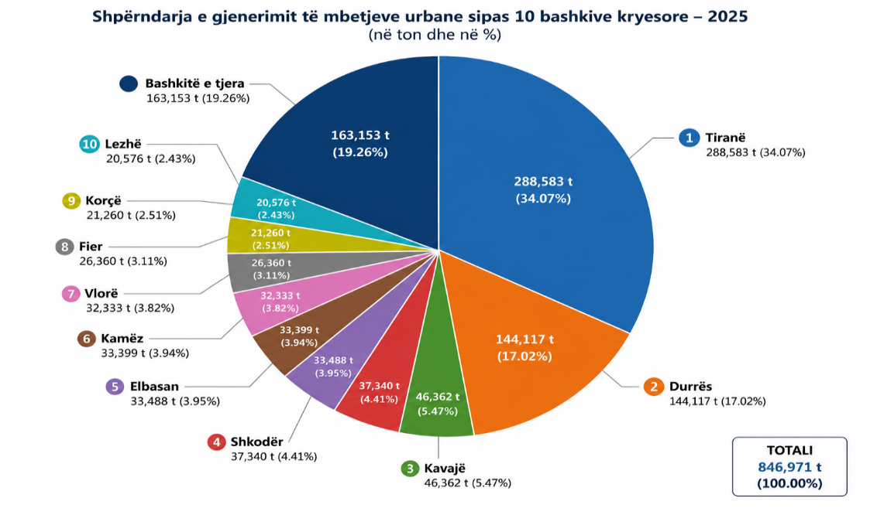

Tabela e mëposhtme paraqet situatën për dhjetë bashkitë që kanë gjeneruar sasinë më të vogël të mbetjeve urbane gjatë vitit 2025. Bashkia e Selenicës regjistroi nivelin më të ulët të gjenerimit të mbetjeve, me vetëm 195 ton në vit.
Tabela 80. Dhjetë bashkitë me gjenerimin më të ulët të mbetjeve urbane
Nr | Bashkia | Numri i banorëve | Mbetjet urbane t/vit
1 | Delvinë | 17,224 | 1,210
2 | Libohovë | 2,765 | 1,000
3 | Kolonjë | 11,070 | 929
4 | Finiq | 18,020 | 929
5 | Këlcyrë | 11,890 | 894
6 | Konispol | 9,843 | 793
7 | Memaliaj | 18,840 | 749
8 | Klos | 19,740 | 677
9 | Devoll | 40,418 | 668
10 | Selenicë | 9,850 | 195
Gjenerimi i mbetjeve arriti nivelin më të lartë në vitin paraardhës, pas së cilit u vu re një rënie e sasive të raportuara për vitin 2025. Kjo rënie mund të shpjegohet pjesërisht me emigrimin e popullsisë dhe uljen e numrit të banorëve rezidentë.

Tabela 81. Tendenca e gjenerimit të mbetjeve gjatë gjashtë viteve të fundit (2020–2025)
Viti | Mbetjet urbane te menaxhuara (ton)
2020 | 1,170,000
2021 | 875,105
2022 | 820,322
2023 | 844,157
2024 | 870,883
2025 | 846,971

Referuar trendit të gjenerimit të mbetjeve në 5 viteve fundit, vërehet ulje e sasisë të mbetjeve të menaxhuara në vitin 2025(846,971 ton) krahasuar me vitin 2024 (870,883 ton).
Tabela 82 Të dhënat e gjenerimit të mbetjeve sipas zonave të menaxhimit
Të dhënat e informacionit | Kodi i Katalogut Shqiptar | 1. ZM Shkodër-Lezhë | 2. ZM Kukës | 3. ZM Dibër | 4. ZM Tiranë-Durrës | 5. ZM Elbasan | 6. ZM Fier | 7. ZM BERAT | 8. ZM Korçë | 9. ZM Vlora Veri | 10. ZM Vlora Jug-Gjirokastër
Numri i banorëve |  | 442356 | 81527 | 146752 | 1321209 | 377511 | 462681 | 226193 | 208140 | 9850 | 188719
Sasia e mbetjeve për person kg/vit |  | 196 | 258 | 142 | 280 | 175 | 205 | 197 | 115 |  | 278
Sasia e mbetjeve organike ( shtëpiake) ton/ vit | 20 | 51719 | 6762 | 9369 | 207483 | 20679 | 34781 | 17517 | 34466 | 195 | 26454
Sasia e mbetjeve inerte ton/ vit | 17 09 04 | 4256 | 3532 | 3633 | 36935 | 1994 | 3412 | 3000 | 2438 | 0 | 2289
Sasia e mbetjeve spitalore ton/ vit | 18 01 10 | 1 | 0 | 311 | 486 | 1470 | 0 | 0 | 6701 | 0 | 0
Sasia e mbetjeve plastike ton /vit | 17 02 03 15 01 02 | 9683 | 2010 | 1537 | 57720 | 5106 | 3769 | 1378 | 1402 | 0 | 4132
Sasia e mbetjeve të qelqit ton/ vit | 15 01 07 | 4087 | 1761 | 691 | 23782 | 2578 | 1766 | 503 | 654 | 0 | 2410
Sasia e mbetjeve metalike ton/ vit | 17 04 07 15 01 04 | 1507 | 420 | 760 | 47064 | 1136 | 462 | 209 | 402 | 0 | 840
Sasia e mbetjeve të drurit ton/m³ | 17 02 01 15 01 03 | 4347 | 518 | 1183 | 13826 | 1176 | 336 | 2004 | 569 | 0 | 871
Sasia e mbetjeve të letër dhe kartonit ton /vit | 15 01 01 03 03 08 | 7644 | 2251 | 3312 | 60861 | 3278 | 725 | 1136 | 1240 | 0 | 3244
Sasia e mbetjeve te baterive të dala jashtë përdorimit ton/ vit | 16 06 16 06 01* 16 06 06* | 12 | 124 | 110 | 15 | 1606 | 2029 | 0 | 4 | 0 | 2
Sasia e mbetjeve te gomave të dala jashtë përdorimit ton/ vit | 16 01 03 400400 00 | 11 | 72 | 475 | 146 | 1258 | 18 | 0 | 105 | 0 | 24
Sasia e mbetjeve te vajrave të përdorur ton/vit | 12 01 06* 12 01 10* | 9 | 294 | 241 | 1 | 1034 | 30 | 0 | 118 | 0 | 2
Sasia e mbetjeve nga produktet e kafsheve ton/vit | 02 01 02 | 200 | 44 | 111 | 4857 | 954 | 214 | 342 | 28 | 0 | 46
Sasia e mbetjeve të produkteve të tekstilit ton/vit | 04 15 09 04 | 2805 | 600 | 687 | 20875 | 1705 | 90 | 535 | 605 | 0 | 747
Sasia e mbetjeve elektrike dhe elektronike ton/vit | 16 02 20 01 36 | 740 | 123 | 471 | 568 | 834 | 47 | 174 | 191 | 0 | 64
Sasia e mbetjeve të depozituara në landfill ton/vit |  | 81949 | 22058 | 14402 | 434330 | 43454 | 34662 | 31058 | 43084 | 48533 | 42114
Sasia e mbetjeve të depozituara në incinerator ton/vit |  | 2 | 0 | 0 | 9497 | 9688 | 21624 | 0 | 0 | 0 | 0
Totali |  | 90215.4 | 18510 | 22890.5 | 474616.7 | 54531.63 | 56386.8 | 31058.8 | 45809.7 | 48728.0 | 42333
Burimi: Agjencia Kombëtare e Ekonomisë së Mbetjeve
Shënim: Totali, i referohet sasisë të mbetjeve sipas rrymave.

    - Mbetjet nga bujqësia
Aktivitetet bujqësore gjenerojnë sasi të konsiderueshme të mbetjeve biodegraduese, të cilat rrjedhin nga prodhimi bimor dhe blegtoral. Menaxhimi dhe valorizimi i duhur i këtyre rrjedhave të mbetjeve, duke përfshirë kompostimin dhe operacionet e tjera të rikuperimit, kontribuojnë në përdorimin efikas të burimeve dhe mbështesin tranzicionin drejt bioekonomisë qarkulluese.
Sasia totale e llogaritur e mbetjeve bujqësore gjatë vitit 2025 vlerësohet në rreth 3,280 tonë. Krahasuar me vitin 2024 ku ishin afersisht 2,628.2 t (1,993 ton mbetje dhe 635,221 litra mbetje) gjate vitit 2025 jane rritur 24.8%.
Tabela 83. Gjenerimi i mbetjeve bujqësore sipas qarqeve, 2025
Të dhënat e informacionit | Kodi i katalogut shqiptar | Tiranë | Durrës | Shkodër | Vlorë | Elbasan | Korçë | Fier | Gjirokastër | Lezhë | Dibër | Berat | Kukës
Sasia e mbetjeve bimore dhe shtazore të pakompostuara | 19 05 02 | 1458.82 Ton/ 403033.75 Litra/832 copë Produkte ushqimore/ Pije Freskuese | 521.2 Ton/9112.88 Litra/991545 Kokrra vezë Produkte ushqimore/ Pije Freskuese | 28.36 Ton/ 1560 Litra Produkte ushqimore  Pije freskuese | 1.06 Ton/ 88039 Litra Produkte  Pije freskuese | 1.6 Ton/6800  Litra/35  Kokrra vezë Produkte ushqimore/ Pije freskuese | 3.15 Ton / 1160 Litra/  75210  Kokrra Vezë Produkt ushqimore/ Pije Freskuese | 71.76 Ton/  Produkte ushqimore | 114.07 Ton/  526419.31 Litra  Produkte ushqimore/ Pije Freskuese | 2.23 Ton /720 Litra  Produkt ushqimor/  Pije freskuese |  | 11.85  Ton/ Produkte ushqimore | 20 Ton  Produkte  Ushqimore
Sasia e mbetjeve të dekompozuara në Landfill Ton/ Vit |  | 0.72 Ton
Sasia e mbetjeve të trajtuara në incenerator Ton/ Vit |  | 0.98057  Ton |  |  |  |  |  | 0.017992 Ton  7.38 Litra

10.2.3 Transferimi i mbetjeve industriale

Në mbështetje të VKM Nr. 229, datë 23.04.2014, “Për miratimin e rregullave për transferimin e mbetjeve jo të rrezikshme dhe informacionit që duhet të përfshihet në dokumentin e transferimit”, të ndryshuar, VKM Nr. 371, datë 11.06.2014, “Për miratimin e rregullave për dorëzimin e mbetjeve të rrezikshme dhe të dokumentit të dorëzimit të tyre”, të ndryshuar, si dhe Urdhërit të Ministrit të Mjedisit Nr. 135 datë 16.04.2015 “Për Miratimin e Mënyrës së Administrimit të Formatit të Rregjistrit të Transfertave Individuale dhe të Rregjistrit Kombëtar të Transfertave si dhe Mënyrën e Administrimit të tyre”, Agjencia Kombëtare e Mjedisit mban dhe përditëson rregjistrin e transfertave të mbetjeve të kompanive që janë të pajisura me Kod Unik.

Tabela 84 . Transferimi i mbetjeve jo të rrezikshme nga subjekte të pajisur me Kod Unik, 2025
Mbetje jo të rrezikshme | Sasia e totalit, kg
03 03 08 -Mbetje që dalin nga seleksionimi i letrave dhe kartonëve të destinuar për riciklim | 146180
20 01 01 -Letër dhe karton | 213766162
20 03 01 - Mbetjet e perziera urbane | 276704013
04 01 09/04 02 22- Mbetje që vijnë nga veshjet dhe lustrimet/Mbetje që vijnë nga veshjet dhe lustrimet/ Mbetje të fibrave tekstile të përpunuara | 1900
20 01 11- Tekstilet | 22136107.72
20 01 99- Mbetjet urbane të paspecifikuara | 3480
19 03 05-Mbetje të stabilizuara të tjera nga ato të përmendura në 19 03 04 | 1082150
20 01 01/ 03 03 08-Letër dhe karton/Mbetje që dalin nga seleksionimi i letrave dhe kartonëve të destinuar për riciklim | 3671192.3
15 01 01-Mbetje ambalazhi letre dhe kartoni | 1066815
15 01 02-Mbetje ambalazhi plastike | 125889
20 03 04-Llumra nga gropat septike | 1517877
17 01 01/17 01 02/ 17 01 07/ 17 05 04-Beton/Tulla/Përzierje të betonit, tullave, tjegullave dhe qeramikës, të tjera nga ato të përmendura në 17 01 06/Dhera dhe gurë, të tjera nga ato të përmendura në 17 05 03 | 12820
16 01 03-Goma jashtë përdorimit | 255151.38
02 03 04/ 02 07 04-Lëndë të papërshtatshme për konsum apo përpunim/Lëndë të papërshtatshme për konsum apo përpunim | 93023
20 01 01/04 02 22-Letër dhe karton/Mbetje të fibrave tekstile të përpunuara | 2260
20 01 01/20 01 39 -Letër dhe karton/Plastik | 38818
19 08 14-Llumra nga trajtime të tjera të ujërave të ndotura industriale të tjera nga ato të përmendura në 19 08 13 | 66540
02 01 01-Llumra që vijnë nga larja dhe pastrami | 40640
17 08 02-Materiale ndërtimi me gips, të tjera nga ato të përmendura në 17 08 01 | 27280
15 01 01/15 01 02/15 01 06-Mbetje ambalazhi letre dhe kartoni/ Mbetje ambalazhi plastike/Mbetje ambalazhi | 8560
15 01 07-Mbetje ambalazhi qelqi | 23800
20 01 38-Mbetje druri të tjera nga ato të përmendura në 20 01 37 | 36914
04 01 01-Mbetje nga rrjepjet dhe prerjet | 35840
04 01 01/04 01 09/ 04 01 99/ 04 02 22- Mbetje nga rrjepjet dhe prerjet/Mbetje që vijnë nga veshjet dhe lustrimet/Mbetje të tjera të paspecifikuara/Mbetje të fibrave tekstile të përpunuara | 13750
07 02 13-Mbetje plastike | 194360
12 01 05-Mbetje plastike nga format dhe tornimet | 76540
01 04 10-Mbetje pluhurash, të tjera nga ato të përmendura në 01 04 07 | 1660
02 02 02/20 03 99 - Mbetje që vijnë nga indet shtazore/Mbetjet urbane të paspecifikuara | 525442
04 01 09-Mbetje që vijnë nga veshjet dhe lustrimet | 350020
10 03 05-Mbetje të aluminit | 47805
20 01 08-Mbetje të biodegradueshme nga kuzhinat dhe mensat | 8260
08 01 12/16 01 19-Mbetje të bojërave dhe llaqeve, të tjera nga ato të përmendura në 08 01 11/Plastika | 320
04 02 22-Mbetje të fibrave tekstile të përpunuara | 138560
20 03 99-Mbetjet urbane të paspecifikuara | 12135460
16 01 17/16 01 18/16 01 12-Metale ferrore/ Metale joferrore | 794.4
16 01 19-Plastika | 512829
19 01 12-Hira fundore dhe numra, të tjera nga ato të përmendura në 19 01 1 | 5100
19 01 16-Tankera për gaze të lëngshme | 9.4
03 01 05-Pluhur sharre, ashklat, copa prej druri, panele me materiale grimcore dhe me pllaka, të tjera nga ato të përmendura në 03 01 04 | 582068
03 01 05/20 01 39/20 01 40 -Pluhur sharre, ashklat, copa prej druri, panele me materiale grimcore dhe me pllaka, të tjera nga ato të përmendura në 03 01 04/Plastikët/Metalet | 11200
12 01 01-Tallash të metaleve ferrore | 1051286
01 04 12-Sterile dhe mbetje të tjera që vijnë nga larja dhe astrami I mineraleve, të tjera nga ato të përmendura në 01 04 07 dhe 01 04 11 | 17220
02 03 04/02 05 01/ 02 07 04-Lëndë të papërshtatshme për konsum apo përpunim/ Lëndë të papërshtatshme për konsum apo përpunim/ Lëndë të papërshtatshme për konsum apo përpunim | 17100
02 05 01-Lëndë të papërshtatshme për konsum apo përpunim | 1060
02 03 04/02 05 01/ 02 07 04-Lëndë të papërshtatshme për konsum apo përpunim / Lëndë të papërshtatshme për konsum apo përpunim 02 05 01/  Lëndë të papërshtatshme për konsum apo përpunim 02 07 04 | 13560
02 03 04 / 20 03 02-Lëndë të papërshtatshme për konsum apo përpunim /Mbetje nga tregjet | 115283.6
02 03 04 ;02 06 01;02 05 01;02 07 04 ;02 02 03 Lëndë të papërshtatshme për konsum apo përpunim  Lëndë të papërshtatshme për konsum apo përpunim  Lëndë të papershtatshme per konsum apo perpunim  Lëndë të papershtatshme per konsum apo perpunim  Materiale të papërshtatshme për konsum apo për përpunim | 2840
02 07 04-Lëndë të papërshtatshme për  konsum apo përpunim | 113720
02 03 04;02 06 01;02 05 01;02 07 04;15 01 01;15 01 06;15 01 07-Lëndë të papërshtatshme për konsum apo përpunim  Lëndë të papërshtatshme për konsum apo përpunim  Lëndë të papershtatshme per konsum apo perpunim  Lëndë të papershtatshme per konsum apo perpunim  Mbetje ambalazhi leter dhe kartoni  Mbetje ambalazhi  Mbetje ambalazhi qelqi | 18835
20 01 01/20 01 39/12 01 01- Letër e karton / Plastikët Tallash të metaleve ferrore | 21270
02 07 05-Llumra që vijnë nga trajtimi në vend i rrjedhjeve | 17380
02 07 04-Materiale të papërshtatshme për konsum apo për përpunim | 5460
02 02 03 / 02 07 04 / 20 03 99 -Materiale të papërshtatshme për konsum apo për përpunim / Lëndë të papërshtatshme për konsum apo përpunim/ Mbetjet urbane të paspecifikuar | 4790
04 02 09-Materiale të përziera (tekstile të imprenjuara, elastomere, plastomere) | 13170
04 02 09 / 04 02 99-Materiale të përziera (tekstile të imprenjuara, elastomere, plastomere) Mbetje të tjera të paspecifikuara | 440
15 01 01/15 01 02 -Mbetje ambalazhi letre dhe kartoni Mbetje ambalazhi plastike | 19005
15 01 02/15 01 04/16 01 03 - Mbetje ambalazhi plastike Mbetje ambalazhi metalike Goma jashtë përdorimit | 11240
15 01 06-Mbetje ambalazhi | 1250
20 01 38/08 03 15 - Mbetje druri të tjera të përmendura ne 20 01 37 / Llumra të bojërave të tjera nga ato të përmendura në 08 03 14 | 3511
02 01 02-Mbetje nga indet e kafshëve | 138.8
02 02 02- Mbetje nga indet e kafshëve | 20394147
01 04 13-Mbetje që vijnë nga prerja dhe sharrimi i gurëve, të tjera nga ato të përmendura në 01 04 07 | 4028430
16 01 0;16 01 17;16 01 18;16 01 19-Mjete jashtë përdorimit që nuk përmbajnë lëngje apo komponentë të tjera të rrezikshme  Metale ferrore  Metale joferrore  Plastika | 980
20 01 36 / 20 01 38-Pajisjet e skaduara elektrike dhe elektronike, të tjera nga ato të përmendura në 20 01 21, 20 01 23 dhe 20 01 35 / Mbetje druri të tjera nga ato të përmendura në 20 01 37 | 1160
12 01 03-Tallash te metaleve joferrore | 20200
20 01 10-Veshjet | 8078
19 01-Mbetje nga iceneratorët ose piroliza e mbetjeve | 60
20 01/ 20 01 39- Fraksionet e ndara (përveç 15 01)/Plastikët)  20 01 01/20 01 39/20 01 11 - Letër dhe karton/Plastikët/Tekstilet | 14210
20 01 11/20 01 39 - Tekstilet/Plastikët | 5289.19
20 01 39-Plastikë | 2297331
03 01 05/15 01 05/18 02 03-Pluhur sharre, ashklat, copa prej druri, panele me materiale grimcore dhe me pllaka, të tjera nga ato të përmendura në 03 01 04/Mbetje ambalazhi të përbëra/Mbetjet, grumbullimi dhe asgjësimi i të cilave nuk u nënshtrohen kërkesave të veçanta për të parandaluar infeksionet. | 77580
15 01 01/15 01 02/15 01 05/15 01 06- Mbetje ambalazhi letre dhe kartoni/Mbetje ambalazhi plastike/Mbetje ambalazhi të përbëra/Mbetje ambalazhi | 40940
16 01 17-Metale ferrore | 765252.1
20 03 01/20 01 99-Mbetjet e përziera urbane/Fraksione të tjera të paspecifikuara | 3288440
20 03 99/04 02 99/20 02 01/20 01 01-Fraksione të tjera të paspecifikuara/Mbetje të tjera të paspecifikuara/Mbetje të biodegradueshme/Letër dhe karton | 17790
20 03 99/20 02 01/04 02 99/20 01 01-Fraksione të tjera të paspecifikuara/Mbetje të tjera të paspecifikuara/Mbetje të biodegradueshme/Letër dhe karton | 17240
20 01 11/20 01 10/20 03 99/20 01 01/20 01 39-Tekstilet/Veshjet/Mbetjet urbane të paspecifikuara/Letër dhe karton/Plastikët | 16519.9
15 01 01/15 01 03/15 01 05/15 01 09/15 02 03/20 01 11/20 01 40 -Mbetje ambalazhi letre dhe kartoni/Mbetje ambalazhi druri/Mbetje ambalazhi të përbëra/Mbetje ambalazhi tekstili/Absorbente, materiale filtrues, copa rroba thithëse, të tjera nga ato të përmendura në 15 02 02/Tekstilet/Metalet | 45580
15 01 01/20 01 39/20 01 11-Mbetje ambalazhi letre dhe kartoni/Letër dhe karton/Tekstilet | 9760
19 03-Mbetje të stabilizuara të ngurtësuara | 58740
03 01 05/ 15 01 05/15 02 03-Pluhur sharre, ashklat, copa prej druri, panele me materiale grimcore dhe me pllaka, të tjera nga ato të përmendura në 03 01 04/Mbetje ambalazhi të përbëra/Absorbente, materiale filtrues, copa rroba thithëse, të tjera nga ato të përmendura në 15 02 02 | 149140
15 01 01/15 01 02/15 01 05/15 01 06-Mbetje ambalazhi letre dhe kartoni/Mbetje ambalazhi plastike/Mbetje ambalazhi të përbëra/Mbetje ambalazhi | 10260
15 01 03/15 01 05/15 01 09/15 02 03/20 01 11-Mbetje ambalazhi druri/Mbetje ambalazhi të përbëra/Mbetje ambalazhi tekstili/Absorbente, materiale filtrues, copa rroba thithëse, të tjera nga ato të përmendura në 15 02 02/Tekstilet | 39040
15 01 16-Mbetje ambalazhi | 4600
16 01 17/20 01 40-Metale ferrore/Metalet | 800
20 03 01/20 01 99/20 01 01/20 01 39-Mbetjet e përziera urbane/ Mbetjet urbane të paspecifikuara/Letër dhe karton/Plastikët | 3860680
20 03 02-Mbetje nga tregjet | 22903.5
17 02 01-Dru | 4723
17 02 02-Qelqe | 445
17 09 04- Mbetje të përziera nga ndërtimi dhe të prishjeve, të tjera nga ato të përmendura në 17 09 01, 17 09 02 dhe 17 09 03 | 299427
17 01 01-Beton | 168934
17 01 02- Tulla | 1320
20 02 02- Dhera dhe gurë | 91680
17 05 06-Balta, të tjera nga ato të përmendura në 17 05 05 | 1111
15 01 01/15 01 07/15 01 04/15 01 03-Mbetje ambalazhi letre dhe kartoni/Mbetje ambalazhi qelqi.Mbetje ambalazhi metalike/Mbetje ambalazhi druri | 6700
20 01 02/20 01 11- Qelq/Tekstile | 350
20 01 11/ 20 03 01-Tekstilet/ Mbetjet e përziera urbane | 217620
20 01 11/15 01 02-Tekstilet/Mbetje ambalazhi plastike | 12860
19 12 02-Metale ferrore | 189130
20 03 06-Mbetje nga pastrimi i ujërave të zeza | 328710
11 05 01/11 05 02-Zinku i rëndë/Hi zinku | 73,712
19 12 01- Leter dhe Karton | 1666760
19 12 03-Metale joferrore | 21400
19 12 04-Plastik dhe gomë | 1267970
20 03/20 03 01/20 03 99-Mbetje të tjera urbane/ Mbetjet e përziera urbane/ Mbetjet urbane të paspecifikuara | 11160
02 03 04/20 01 01-Lëndë të papërshtatshme për konsum apo përpunim/ Letër dhe karton | 30
20 01 02- Qelq | 662909
20 01 01/ 20 01 02/ 20 01 08/20 01 11/20 01 39/ 20 01 40 -Letër dhe karton/ Qelq/ Mbetje të biodegradueshme nga kuzhinat dhe mensat/ Tekstilet/ Plastikët/ Metalet | 476700
10 06 01-Zgjyra nga prodhimi primar dhe dytësor | 12366200
19 03/19 03 05-Mbetje të stabilizuara të ngurtësuara/Mbetje të stabilizuara të tjera nga ato të përmendura në 19 03 04 | 253120
19 10 04-Fraksione të lehta dhe pluhura të tjera nga ato të përmendura në 19 10 03 | 59150
20 01 25 -Vajra dhe dhjamëra ushqimore | 592592
20 03 04/20 03 06-Llumra nga gropat septike/Mbetje nga pastrimi i ujërave të zeza | 447985
17 01 07-Përzierje të betonit, tullave, tjegullave dhe qeramikës, të tjera nga ato të përmendura në 17 01 06 | 293966
16 03 04-Mbetje inorganike që përmbajnë substanca ndryshe nga ato të 16 03 03 | 8300
15 01 04-Mbetje ambalazhi metalike | 689636
01 05 99-Mbetje të tjera të paspecifikuara | 563
20 02 01 - Mbetje të biodegradueshme | 30520
20 01 - Fraksionet e ndara (përveç 15 01) | 31569
15 01 01/19 12 01/20 01 01-Mbetje ambalazhi letre dhe kartoni/Letër e karton/Letër dhe karton | 269120.95
17 05 04-Dhera dhe gurë, të tjera nga ato të përmendura në 17 05 03 | 22,772
17 04 01 - Bakër, bronz, tunxh | 1155725.36
17 04 02- Alumin | 3598392
17 04 05- Hekur dhe çelik | 246630.1
17 04 04 -Zink | 740585
19 13 08 - Mbetje të lëngshme ujore dhe koncentratet ujore nga rehabilitimi i ujërave nëntokësore, të tjera nga ato të përmendura në 19 13 07 | 6494637
20 01 40 - Metalet | 4374676
18 01 01 - Bisturitë, shiringa, instrumente të mprehta (përveç 18 01 03) | 104677.32
18 01 01/18 01 03 - Bisturitë, shiringa, instrumente të mprehta (përveç 18 01 03)/Mbetjet, grumbullimi dhe asgjësimi i të cilave u nënshtrohen kërkesave të veçanta për të parandaluar infeksionet | 60306.5
18 01 02-Pjesë të trupit dhe organe, përfshirë qeset e gjakut dhe rezervat e gjakut dhe rezervat e gjakut (përveç 18 01 03) | 60067.59
18 01 04-Mbetjet, grumbullimi dhe asgjësimi i të cilave nuk u nënshtrohen kërkesave të veçanta për të parandaluar infeksionet (p.sh. fasha, gips, çarçafë, veshje njëpërdorimëshe, pelena etj.) | 1855.2
18 01 07- Kimikate të tjera nga ato të përmendura në 18 01 06 | 167.7
18 01 09- Medikamente të tjera përveç atyre të përmendura në 18 01 08 | 43217.78
18 02 01-Bisturi, shiringa, instrumente të mprehta (përveç 18 02 02) | 15058.75
18 02 01/18 02 02-Bisturi, shiringa, instrumente të mprehta (përveç 18 02 02)/Mbetjet, grumbullimi dhe asgjësimi i të cilave u nënshtrohen kërkesave të veçanta për të parandaluar infeksionet | 72.5
19 01 12-Hira fundore dhe numra, të tjera nga ato të përmendura në 19 01 11 | 5100
16 05 09-Kimikate të skaduara, të tjera nga ato të përmendura në 16 05 06, 16 05 07 dhe 16 05 08 | 340
16 06 05-Bateri dhe akumulatorë të tjerë | 24373
15 01 04/15 01 10- Mbetje ambalazhi metalike/Mbetje ambalazhi që përmbajnë ose janë të kontaminuara me substanca të rrezikshme | 7210
18 01 01/18 01 02/18 01 03- Bisturitë, shiringa, instrumente të mprehta (përveç 18 01 03)/ Pjesë të trupit dhe organe, përfshirë qeset e gjakut dhe rezervat e gjakut dhe rezervat e gjakut (përveç 18 01 03)/ Mbetjet, grumbullimi dhe asgjësimi i të cilave u nënshtrohen kërkesave të veçanta për të parandaluar infeksionet | 29.8
18 01 01/18 02 01- Bisturitë, shiringa, instrumente të mprehta (përveç 18 01 03)/ Bisturi, shiringa, instrumente të mprehta (përveç 18 02 02) | 95588.1
16 06 02-Bateri Ni-Cd | 24170
04 01 14 - Llumra nga bojërat dhe llaqet, të tjera nga ato të përmendura në 08 01 13 | 1
16 02 16-Komponentë të rrezikshëm të hequra nga pajisjet skarco, të tjerë nga ata të përmendur në 16 02 15 | 649.385
19 02 03-Mbetje të përziera paraprakisht, të kompozuara vetëm nga mbetje të parrezikshme | 3980
17 04 10-Kabllo që përmbajnë naftë, bitum apo substanca të tjera të rrezikshme | 485
20 01 11/04 02 22- Tekstilet/Mbetje që vijnë nga veshjet dhe lustrimet/ Mbetje të fibrave tekstile të përpunuara | 1170
19 10 02-Mbetje joferrore | 14130
12 01 02-Pluhur dhe pjesë të imëta të metaleve ferrore | 21960
17 01 01/16 01 03-Beton/Goma jashtë përdorimit | 46400
20 01 01/16 01 19-Leter dhe karton/plastika | 26678
19 08 14- Llumra nga trajtime të tjera të ujërave të ndotura industriale të tjera nga ato të përmendura në 19 08 13 | 27840
02 02 03 / 02 03 04 -Materiale të papërshtatshme për konsum apo për përpunim/Lëndë të papërshtatshme për konsum apo përpunim | 8961.9
04 02 09-Materiale të përziera (tekstile të imprenjuara, elastomere, plastomere) | 1980
15 01 01/15 01 07/15 01 02/ 15 01 06/20 01 39-Mbetje ambalazhi letre dhe kartoni  15 01 02 Mbetje ambalazhi plastike, Mbetje ambalazhi, Mbetje ambalazhi qelqi/Plastiket | 72400
02 01 02-Mbetje nga indet e kafshëve | 94.2
20 01 08/ 20 01 39-Mbetje të biodegradueshme nga kuzhinat dhe mensat/ mbetje urbane te paspecifikuara | 1078
01 04 08/08 04 10-Mbetje zhavorri dhe mbetje gurësh të tjera nga ato të përmendura në 01 04 07/Mbetje të ngjitësve dhe stukove të tjera nga ato të përmendura në 08 04 09 | 18070
16 01 17/16 01 19/ 16 01 12-Metale ferrore/ Metale joferrore/Plastika | 1513.3
16 01 19/16 01 03-Plastike/Goma jashtë përdorimit | 700
12 01 01-Tallash të metaleve ferrore/20 01 01 -Letër dhe karton/20 01 39 Plastikë | 16630

Tabela 85 . Transferimi i mbetjeve të rrezikshme nga subjekte të pajisur me Kod Unik, 2025
Mbetje të rrezikshme | Sasia total në kg
16 06 01* - Bateri plumbi | 1092330
05 01 03*-Llumra të fundit të depozitave | 8733140
13 05 02*-Llumra nga seperatorët ujë/naftë | 1402440
13 08 02* - Emulsione të tjerë | 16110710
13 02 06* -Vaj sintetik motori, ingranazhi dhe lubrifikues | 1076035
18 01 03*- Mbetjet, grumbullimi dhe asgjësimi i të cilave u nënshtrohen kërkesave të veçanta për të parandaluar infeksionet | 1421140.96
18 01 08* -Medikamente citostatike dhe citotoksike | 7757.97
18 02 02*- Mbetjet, grumbullimi dhe asgjësimi i të cilave u nënshtrohen kërkesave të veçanta për të parandaluar infeksionet | 5065.5
01 05 06*-Baltë dhe mbetje të tjera nga shpimet që përmbajnë substanca të rrezikshme | 3533080
16 07 08*-Mbetje që kanë naftë | 650
10 12 09/13 02 06*-Mbetje të ngurta nga trajtimet e gazeve, që përmbajnë substanca të rrezikshme/Vaj sintetik motori, ingranazhi dhe lubrifikues | 720
20 01 29*-Detergjent që përmbajnë substanca të rrezikshme | 6026
16 01 07*-Filtra vaji, naftë | 625919
19 01 13*-Hi fluturues që përmban substanca të rrezikshme | 42018.7
15 02 02 */ 16 01 07*-Absorbente, material filtrues (duke përfshirë filtra naftë të paspecifikuar) dhe rroba mbrojtëse të kontaminuara nga astrami / Filtra vaji, naftë | 13220
16 05 08*-Kimikate të skaduara organike, që konsistojnë ose përmbajnë substanca të rrezikshme | 17827.4
11 01 11*-Lëngje ujore të shpëlarjes, që përmbajnë substanca të rrezikshme | 2652090
15 01 10*-Mbetje ambalazhi që përmbajnë ose janë të kontaminuara me substanca të rrezikshme | 122646.5
15 01 10/08 03 17*-Mbetje ambalazhi që përmbajnë ose janë të kontaminuara me substanca të rrezikshme/ Mbetje nga boja e printit, që përmbajnë substancë të rrezikshme | 920
15 01 10/16 05 08*-Mbetje ambalazhi që përmbajnë ose janë të kontaminuara me substanca të rrezikshme/Kimikate të skaduara organike, që konsistojnë ose përmbajnë substanca të rrezikshme | 407.1
15 01 10/16 01 07*/16 06 01-Mbetje ambalazhi që përmbajnë ose janë të kontaminuara me substanca të rrezikshme/Filtra vaji, naftë/Bateri plumbi | 906
08 03 17* -Mbetje nga boja e printit, që përmbajnë substancë të rrezikshme | 1198.4
20 01 35*-Pajisjet e skaduara elektrike dhe elektronike, të tjera nga ato të përmendura në 20 01 21 dhe 20 01 23 që përmbajnë komponentë të rrezikshëm | 20567.5
10 03 19*-Pluhur nga oxhakët e gazeve që përmbajnë substanca të rrezikshme | 198530
11 01 16*-Acide të tjera të paspecifikuara | 225660
19 07 02*-Rrjedhje nga landfillët që përmbajnë substanca të rrezikshme | 1229140
11 01 05*-Shëllira acide për heqjen e skorieve | 261470
10 03 08*-Zgjyra kripore nga prodhimi dytësor | 2078660
19 08 13*-Llumra që përmbajnë astrami të rrezikshme nga trajtime të tjera të ujërave të ndotura astrami mineraleve metalore | 48660
20 01 35*/ 16 02 13*-Pajisjet e skaduara elektrike dhe elektronike, të tjera nga ato të përmendura në 20 01 21 dhe 20 01 23 që përmbajnë komponentë të rrezikshëm. Pajisje skarco, që kanë përbërës të rrezikshëm 16 02 09 deri 16 02 12 | 18720
12 01 12*-Parafinat dhe yndyrat e shpenzuara | 26320
13 02 08*-Vajra te tjera motori, ingranazhi delubrifikante | 920
13 02 08*/ 15 02 02*-Vajra të tjera motori, ingranazhi delubrifikante / Absorbente, material filtrues (duke përfshirë filtra naftë të paspecifikuar) dhe rroba mbrojtëse të kontaminuara nga astrami | 1420
10 04 01*-Zgjyra nga prodhimi primar dhe dytësor | 234330
13 02 05*-Vajra motori, ingranazhesh dhe lubrifikues të paklorinuar me bazë minerale | 155300
13 04 01*-Vajra të ndotura anijesh nga lundrimi pranë tokës | 1962687
13 04 03*- Vajra të ndotura nga lundrime të tjera | 11021904
13 01 10*-Vaj hidraulik i paklorinuar me bazë minerale | 2000
15 02 02*-Absorbente, material filtrues (duke përfshirë filtra naftë të paspecifikuar) dhe rroba mbrojtëse të kontaminuara nga substanca të rrezikshme | 65844
13 05 08*-Përzierje mbetjesh nga seperatorët ujë/naftë | 4823860
18 01 01/18 01 03*/18 02 01/18 02 02-Bisturitë, shiringa, instrumente të mprehta (përveç 18 01 03)/Mbetjet, grumbullimi dhe asgjësimi i të cilave u nënshtrohen kërkesave të veçanta për të parandaluar infeksionet/Bisturi, shiringa, instrumente të mprehta (përveç 18 02 02/Mbetjet, grumbullimi dhe asgjësimi i të cilave u nënshtrohen kërkesave të veçanta për të parandaluar infeksionet. | 198408.2
13 01 01*/13 02 05*/13 02 06*/13 07 03*-Vajra hidraulike që përmbajnë PCB/ Vajra motori, ingranazhesh dhe lubrifikues të paklorinuar me bazë minerale/ Vaj sintetik motori, ingranazhi dhe lubrifikues/ Lëndë të tjera djegëse përfshi edhe përzierjet | 53020
10 02 07*-Mbetje të ngurta nga trajtimet e gazeve, që përmbajnë substanca të rrezikshme | 3723670
01 05 05*-Baltë dhe mbetje të tjera nga shpimet për naftë hidrokarbure | 266000
08 03 14*-Llumra të bojërave që përmbajnë substancë të rrezikshme | 4670
08 03 12*- Mbetje të bojërave që përmbajnë substancë të rrezikshme | 2277
16 05 06*-Kimikate laboratori qe konsistojnë ose përmbajnë substanca të rrezikshme përfshirë përzierje të kimikateve laboratorike | 1190
16 10 01*-Mbetje të lëngshme ujore, që kanë substanca të rrezikshme | 865
05 01 15* - Argjila që dalin nga filtrimet | 1045000
10 03 09*-Zgjyra të zeza nga prodhimi dytësor | 27030
15 01 10*/16 01 07*-Mbetje ambalazhi që përmbajnë ose janë të kontaminuara me substanca të rrezikshme/Filtra vaji, naftë | 27555
16 01 07*/16 06 01*-Filtra vaji, naftë/Bateri plumbi | 1004
16 05 08*/15 01 10*/16 05 07*-Kimikate të skaduara organike, që konsistojnë ose përmbajnë substanca të rrezikshme/Mbetje ambalazhi që përmbajnë ose janë të kontaminuara me substanca të rrezikshme/ | 8045.05
17 01 06*/17 01 07-Përzierje ose fraksione të ndara betoni, tullash, tjegulla dhe qeramikës që përmbajnë substanca tërrezikshme/Përzierje të betonit, tullave, tjegullave dhe qeramikës, të tjera nga ato të përmendura në 17 01 06 | 12820
17 02 04*-Dru, qelq dhe plastika që përmbajnë substancë të rrezikshme | 1100
19 02 04*- Mbetje të përziera paraprakisht, të kompozuara nga të paktën një të rrezikshme | 141790
19 04 02*- Hi fluturues dhe mbetje të tjera nga trajtimi i gazeve | 190702
20 01 37*-Mbetje druri që përmbajnë substanca të rrezikshme | 5020

Gjatë vitit 2025 janë transferuar/trajtuar rreth 674,077,904 kg mbetje të parrezikshme dhe të rrezikshme në total.
Tabela 86. Tendenca e transferimit të mbetjeve industriale
 | 2023 | 2024 | 2025
Sasia totale e mbetjeve industriale (ton) | 72,230 | 1,412,662 | 674,078

Shihet një ulje e sasisë të mbetjeve të transferuara gjatë vitit 2025 krahasuar me vitin 2024.

10.2.4 Mbetjet nga Shëndetësia
Në tabelat e mëposhtme paraqiten të dhënat vjetore mbi sasitë e mbetjeve të rrezikshme spitalore të prodhuara nga spitalet publike dhe jopublike si dhe nga Njësitë Vendore të Kujdesit Shëndetësor. Këto të dhëna ofrojnë një pasqyrë të gjenerimit të mbetjeve të kujdesit shëndetësor dhe mundësojnë vlerësimin e tendencave dhe të efektivitetit të praktikave të menaxhimit të mbetjeve në këtë sektor
Tabela 87. Mbetjet nga spitalet publike dhe jo publike, viti 2025
QARKU | Sasia e prodhuar (kg) | Kontratë me subjektet e licensuar për trajtimin e mbetjeve spitalore
Berat | 20,130.20 | Medi-Tel shpk, Pura Medical shpk, Eco Riciklim shpk
Durres | 73,092.40 | Vale Recycling shpk, Eco Riciklim shpk
Elbasan | 26,782.50 | Medi-Tel shpk, Vale Recycling shpk, Pura Medical shpk, Eco Riciklim shpk
Fier | 92,359.62 | Vale Recycling shpk, Eco Riciklim shpk
Gjirokastër | 28,927.20 | Medi-Tel shpk, Pura Medical shpk, Eco Riciklim shpk
Korçë | 20,192.60 | Medi-Tel shpk, Pura Medical shpk, Eco Riciklim shpk, Vale Recycling shpk
Vlorë | 39,950.46 | Medi-Tel shpk, Eco Riciklim shpk
Tiranë | 713,720.79 | Medi-Tel shpk, Vale Recycling shpk, Eco Riciklim shpk, Pura Medical shpk
Lezhë | 16,363.00 | Vale Recycling shpk
Shkodër | 206,890.97 | Eco Riciklim shpk shpk, Vale Recycling shpk
Kukës | 20,700.00 | Vale Recycling shpk
Dibër | 19,528.20 | Medi-Tel shpk, Vale Recycling shpk
Total | 1,278,637.94

Gjatë vitit 2025, janë gjeneruar në total rreth 1,278,638 kg mbetje nga spitalet publike dhe jo publike. Sasia më e madhe e mbetjeve spitalore është gjeneruar në Tiranë me 713,721 kg duke vijuar me Shkodrën ku janë gjeneruar 206,891 kg. Sasia më e ulët është gjenerura në Lezhë me 16,363 kg.
Tabela 88. Mbetjet nga Njësitë Vendore të Kujdesit Shëndetësor, viti 2025
QARKU | Sasia e prodhuar (kg) | Kontratë me subjektet e licensuar për trajtimin e mbetjeve spitalore | Sasia (kg) | Trajtuar nga QSH
Berat | 2,301.71 | Medi-Tel shpk, Pura Medical shpk | 10.00 | djegie
Durres | 8,122.39 | Medi-Tel shpk, Vale Recycling shpk, Eco Riciklim shpk shpk
Elbasan | 8,356.60 | Medi-Tel shpk, Vale Recycling shpk, Pura Medical shpk, Eco Riciklim shpk
Fier | 6,585.53 | Medi-Tel shpk, Vale Recycling shpk, Pura Medical shpk
Gjirokastër | 1,684.20 | Medi-Tel shpk, Pura Medical shpk
Korçë | 2,913.68 | Medi-Tel shpk, Pura Medical shpk, Eco Riciklim shpk
Vlorë | 5,303.80 | Medi-Tel shpk, Pura Medical shpk, Eco Riciklim shpk
Tiranë | 30,262.77 | Medi-Tel shpk, Vale Recycling shpk, Eco Riciklim shpk, Pura Medical shpk
Lezhë | 3,449.30 | Medi-Tel shpk, Vale Recycling shpk
Shkodër | 3,210.39 | Medi-Tel shpk, Pura Medical shpk, Vale Recycling shpk
Kukës | 1,220.20 | Medi-Tel shpk, Vale Recycling shpk | 67.10 | djegie
Dibër | 2,080.94 | Medi-Tel shpk, Vale Recycling shpk
Total | 75,491.51 |  | 77.10
Për vitin 2025 sasia e mbetjeve të gjeneruara nga Njësitë Vendore të Kujdesit Shëndetësor është 75,491 kg.
Sasia totale e vlerësuar e mbetjeve të kujdesit shëndetësor për vitin 2025 është rreth 1,352.15 ton.
10.2.5 Riciklimi i Mbetjeve
Riciklimi i mbetjeve luan një rol kyç në përmirësimin e efikasitetit të përdorimit të burimeve dhe në uljen e varësisë nga lëndët e para parësore. Aktivitetet e riciklimit kontribuojnë në devijimin e mbetjeve nga depozitimi në landfill, në reduktimin e presioneve mjedisore dhe në mbështetjen e zhvillimit të tregut të lëndëve të para dytësore.
Disa bashki kanë raportuar grumbullim i veçuar i materialeve të riciklueshme, siç paraqitet në tabelën në vijim.
Tabela 89. Bashkitë që kanë raportuar grumbullim i veçuar i materialeve të riciklueshme
10.2.6 Eksporti i mbetjeve
Sasia totale e mbetjeve te rrezikshme dhe të parrezikshme të eksportuara nga subjekte të ndryshme për vitin 2025 është 21,275 Ton.
Tabela 90. Tendenca e eksportit te mbetjeve të rrezikshme dhe jo të rrezikshme
 | 2023 | 2024 | 2025
Sasia totale e eksportuar e mbetjeve të rrezikshme dhe jo të rrezikshme (në Ton) | 11,637 Ton | 60,521 Ton | 21,275 Ton
Vlerësohet se kemi ulje të sasisë të mbetjeve të eksportuara gjatë vitit 2025 krahasuar me vitin 2024 ku janë eksportuar 60,521 ton.
10.3 Treguesit Kryesorë të Performancës (KPI)
VKM nr. 538, datë 22.09.2021, “Për miratimin e rregullave për mbajtjen, përditësimin dhe publikimin e statistikave të mbetjeve”, përcakton Treguesit Kryesorë të Performancës (KPI) që përdoren për vlerësimin e shërbimeve të menaxhimit të mbetjeve bashkiake.
Projekti “EU for Circular Economy and Livable Cities”, i zbatuar nga GIZ në bashkëpunim të ngushtë me Ministrinë e Mjedisit (MoM) dhe Agjencinë Kombëtare të Mjedisit (AKM), vijoi gjatë vitit 2025 mbështetjen për 15 bashki partnere në monitorimin dhe përmirësimin e performancës së menaxhimit të mbetjeve nëpërmjet aplikimit të treguesve KPI.
Pesëmbëdhjetë bashkitë partnere janë: Shkodër, Lezhë, Kukës, Cërrik, Belsh, Roskovec, Gramsh, Prrenjas, Pogradec, Himarë, Sarandë, Përmet, Këlcyrë, Tepelenë dhe Gjirokastër.

10.3.1 Përmbledhje e Treguesve të Performancës për vitin 2025
Paketa e treguesve KPI përfshin treguesit e mëposhtëm:
- C1: Mbulimi i shërbimit të menaxhimit të mbetjeve;
- C2: Pastërtia e territorit;
- C3: Kënaqësia e publikut me shërbimin;
- D1: Mbetjet e grumbulluara të ndara;
- D2: Përputhshmëria e trajtimit të mbetjeve me legjislacionin;
- E1: Rikuperimi i kostove;
- E2: Efikasiteti i arkëtimit të tarifës;
- Kostoja për ton dhe kostoja për frymë;
- G: Cilësia e ofrimit të shërbimit.
Vlerësimi për vitin 2025 tregon përmirësime të rëndësishme në përputhshmërinë e trajtimit të mbetjeve me kërkesat ligjore, në nivelin e kënaqësisë së publikut dhe në aktivitetet e ndarjes së mbetjeve në burim në disa bashki. Megjithatë, performanca mbetet e pabarabartë ndërmjet bashkive, veçanërisht në aspektin e qëndrueshmërisë financiare, ndarjes së mbetjeve dhe cilësisë së përgjithshme të shërbimit.
Zbatimi i vazhdueshëm i treguesve KPI përbën një instrument të rëndësishëm krahasues për vlerësimin e performancës së bashkive, identifikimin e dobësive dhe orientimin e politikave vendore dhe kombëtare drejt objektivave të ekonomisë qarkulluese dhe përafrimit me standardet e Bashkimit Evropian për menaxhimin e mbetjeve.
10.3.2 Bashkitë me Performancën më të mirë në vitin 2025
Bazuar në vlerësimin e përgjithshëm të të gjithë treguesve dhe performancën mesatare të bashkive, bashkitë me performancën më të mirë gjatë vitit 2025 janë:
- Shkodra, e cila mbetet bashkia me performancën më të qëndrueshme, duke arritur mbulim të shërbimit mbi 100%, kënaqësi të publikut në nivel 100%, përputhshmëri të plotë të trajtimit të mbetjeve dhe rezultatin më të lartë për cilësinë e shërbimit (91.7%). Pavarësisht rritjes së kostove operacionale krahasuar me vitet e mëparshme, Shkodra vazhdon të përfaqësojë sistemin më të balancuar të menaxhimit të mbetjeve bashkiake.
- Saranda, e cila renditet ndër bashkitë me performancën më të mirë falë nivelit të lartë të mbulimit të shërbimit (96.9%), përputhshmërisë së trajtimit me legjislacionin (99.5%), rikuperimit të kostove (91.5%) dhe cilësisë së shërbimit (83.3%). Sfida kryesore e kësaj bashkie mbetet kostoja e lartë për frymë, e ndikuar kryesisht nga sezonaliteti turistik.
- Himara, e cila regjistroi përmirësime të ndjeshme në kënaqësinë e publikut, rikuperimin e kostove dhe efikasitetin e arkëtimit të tarifave, duke ruajtur njëkohësisht nivele të larta të mbulimit të shërbimit dhe përputhshmërisë së trajtimit. Megjithatë, ajo mbetet bashkia me koston më të lartë për ton dhe për frymë.
- Belshi, i cili demonstroi progres të jashtëzakonshëm në ndarjen e mbetjeve në burim, duke e rritur këtë tregues nga 8.0% në vitin 2024 në 34.4% në vitin 2025, ndërkohë që përmirësoi ndjeshëm edhe performancën në rikuperimin e kostove.
- Roskoveci, i cili vijoi progresin e qëndrueshëm në ndarjen dhe trajtimin e mbetjeve, duke arritur në 20.2% të mbetjeve të grumbulluara veçmas, ndërsa ruajti një nivel të kënaqshëm të cilësisë së shërbimit.
Tabela 91. Treguesit kryesor të performancës, 2025
Indikatori | Belsh | Cerrik | Gjirokaster | Gramsh | Himara | Kelcyra | Kukes | Lezhe | Permet | Roskovec | Saranda | Shkoder | Prrenjas | Pogradec | Tepelene
Treguesi C1. Mbulimi i shërbimit të menaxhimit të mbetjeve (%) | 46.8% | 96.3% | 94.5% | 59.5% | 96.4% | 75.7% | 97.7% | 86.0% | 91.5% | 91.9% | 96.9% | 102.3% | 75.3% | 84.8% | 89.6%
Treguesi C2. Pastërtia e territorit | 60.0% | 50.0% | 85.0% | 65.0% | 85.0% | 40.0% | 70.0% | 75.0% | 75.0% | 70.0% | 70.0% | 80.0% | 70.0% | 70.0% | 75.0%
Treguesi C3. Kënaqësia e publikut ndaj ofrimit të shërbimit | 73.3% | 82.4% | 89.6% | 60.0% | 60.0% | 25.0% | 100.0% | 100.0% | 100.0% | 100.0% | 88.2% | 100.0% | 100.0% | 93.5% | 60.0%
Treguesi D1. Mbetjet e grumbulluara të ndara në burim | 34.4% | 17.3% | 0.0% | 0.0% | 0.1% | 0.0% | 0.0% | 0.0% | 0.1% | 20.2% | 0.5% | 0.0% | 0.4% | 0.0% | 0.0%
Treguesi D2. Niveli i trajtimit të mbetjeve në përputhje me legjislacionin | 100.0% | 100.0% | 0.0% | 100.0% | 99.9% | 100.0% | 0.0% | 100.0% | 99.9% | 79.8% | 99.5% | 100.0% | 100.0% | 100.0% | 0.0%
Treguesi E1. Rikuperimi i kostove | 90.2% | 43.1% | 47.2% | 34.3% | 99.3% | 17.5% | 100.7% | 63.5% | 29.0% | 31.6% | 91.5% | 62.8% | 45.0% | 72.9% | 18.4%
Treguesi E2. Efikasiteti i mbledhjes së tarifave | 70.6% | 87.2% | 89.8% | 68.1% | 143.6% | 75.1% | 166.6% | 96.1% | 121.7% | 54.5% | 91.6% | 98.0% | 49.9% | 75.2% | 134.6%
Treguesi: Kosto për ton | 7,476.5 | 8,779.5 | 11,317.0 | 8,815.5 | 16,548.6 | 5,537.7 | 4,231.3 | 4,537.2 | 12,824.3 | 8,745.7 | 11,739.0 | 9,190.9 | 9,446.2 | 10,706.2 | 13,943.6
Treguesi: Kosto për frymë | 769.1 | 1,829.6 | 2,742.4 | 596.4 | 8,870.2 | 966.8 | 974.2 | 2,128.6 | 3,105.7 | 1,536.8 | 6,233.4 | 2,504.6 | 1,148.7 | 2,353.5 | 1,030.6
Treguesi G. Cilësia e ofrimit të shërbimit | 66.7% | 41.7% | 54.2% | 41.7% | 70.8% | 20.8% | 25.0% | 66.7% | 66.7% | 66.7% | 83.3% | 91.7% | 45.8% | 25.0% | 66.7%

10.3.3 Fushat me Shqetësimet Kryesore
Bazuar në vlerësimin e performancës për vitin 2025, bashkitë që përballen me sfidat më të mëdha janë:
- Kukësi, i cili, pavarësisht se raporton mbulim të lartë të shërbimit dhe tregues të mirë financiarë, vazhdon të raportojë 0% përputhshmëri të trajtimit të mbetjeve me legjislacionin. Mungesa e infrastrukturës së peshimit dhe vlerësimi i sasive të mbetjeve bazuar në vëllimin e mjeteve të transportit ngre shqetësime lidhur me besueshmërinë e të dhënave.
- Këlcyra, e cila ka përmirësuar ndjeshëm përputhshmërinë e trajtimit deri në 100%, por vazhdon të regjistrojë nivele shumë të ulëta të kënaqësisë së publikut (25%), cilësi të dobët të shërbimit (20.8%) dhe nivel shumë të ulët të rikuperimit të kostove (17.5%).
- Gjirokastra, e cila ruan një nivel të lartë të pastërtisë së territorit (85%), por vazhdon të raportojë 0% ndarje të mbetjeve në burim dhe 0% përputhshmëri të trajtimit, duke evidentuar nevojën për investime në infrastrukturën e trajtimit dhe në masat e ekonomisë qarkulluese.
- Tepelena, e cila ka përmirësuar mbulimin dhe cilësinë e shërbimit, por vazhdon të mos raportojë trajtim të mbetjeve në përputhje me kërkesat ligjore dhe ka një nivel shumë të ulët të rikuperimit të kostove (18.4%).
- Prrenjasi dhe Pogradeci, të cilët kanë përmirësuar kënaqësinë e publikut dhe aksesin në shërbim, por treguesit financiarë dhe të kostove kërkojnë verifikime të mëtejshme për shkak të ndryshimeve në planifikimin financiar dhe vonesave në kryerjen e pagesave.

10.3.4 Bashkitë që Zbatojnë Ndarjen në Burim dhe Trajtimin e Mbetjeve
Ashtu si në vitet e mëparshme, vetëm një numër i kufizuar bashkish po zbatojnë në mënyrë aktive sistemet e ndarjes në burim dhe trajtimit të mbetjeve, të mbështetura nga projekti.
- Belshi raportoi nivelin më të lartë të ndarjes në burim, me 34.4%, kryesisht falë funksionimit të suksesshëm të sistemit të kompostimit të mbetjeve të gjelbra. Ky rezultat përfaqëson performancën më të mirë në drejtim të ekonomisë qarkulluese ndërmjet bashkive partnere.
- Roskoveci vazhdoi progresin e qëndrueshëm, duke arritur një normë të ndarjes në burim prej 20.2%, kryesisht nëpërmjet kompostimit të mbetjeve të gjelbra dhe aktiviteteve të rikuperimit të materialeve.
- Cërriku ruajti një performancë të mirë me 17.3% të mbetjeve të grumbulluara veçmas, duke konfirmuar funksionimin e vazhdueshëm të sistemit të kompostimit dhe rikuperimit.
- Saranda dhe Prrenjasi raportuan nivele relativisht të ulëta të ndarjes në burim, por kanë filluar zbatimin e sistemeve të grumbullimit të ndarë dhe të aktiviteteve të trajtimit për materialet e riciklueshme. Përmeti është bashkia më e re që ka filluar këto aktivitete në fund të vitit 2025.
- Shumica e bashkive të tjera vazhdojnë të raportojnë nivele minimale ose zero të ndarjes në burim, duke konfirmuar se grumbullimi i veçuar i mbetjeve ende nuk është shndërruar në një shërbim standard bashkiak për të gjitha bashkitë partnere.

10.4 Objektivat strategjikë për mbetjet
Strategjia Kombëtare e Menaxhimit të Integruar të Mbetjeve dhe Plani Kombëtar i Veprimit, 2020–2035

Dokumenti i politikave strategjike i rishikuar i menaxhimit të integruar të mbetjeve zhvillohet mbi vizionin ose perceptimin e konceptit “zero mbetje”, që mbetjet të grumbullohen dhe të trajtohen si lëndë të para dhe menaxhimi të bëhet në përputhje me konceptin e sistemeve të ekonomive qarkulluese, në shërbim të përdorimit me kriter dhe të ruajtjes së burimeve të lëndëve
të para. Dokumenti i politikave strategjike ka si qëllim kryesor të japë drejtimet strategjike dhe të
përcaktojë një sërë masash që ndihmojnë vendin për t’u anëtarësuar në Bashkimin Evropian.

Vizioni
“Krijimi i një kuadri strategjik dhe rregullator në Shqipëri, për të ulur sasinë e mbetjeve të
gjeneruara dhe për të menaxhuar në mënyrë të integruar mbetjet e gjeneruara në linjë me
objektivat e direktivës kuadër të mbetjeve të BE-së dhe marrëveshjet ndërkombëtare”.

- Objektivat sipas rrymave të mbetjeve:

Rrymat e mbetjeve | Objektivi
Rrymat e mbetjeve | Riciklim
 | 2025 | 2030 | 2035
Mbetje nga paketimet
Letër dhe karton | >=10% e total letër+karton | >=30% e total letër+karton | >=60% e total letër+karton
Metale | >=10% e total metaleve | >=30% e total metaleve | >=50% e total metaleve
Plastikë | >=6% e total plastikë | >=12% e total plastikë | >=22.5% e total plastikë
Qelq | >=10% e total qelq | >=30% e total qelq | >=60% e total qelq
Dru | >=5% e total dru | >=10% e total dru | >=15% e total dru

Mbetje të biodegradueshme | Reduktim Objektivat
Mbetje të biodegradueshme | Vitet
Mbetje të biodegradueshme | 2025 | 2030 | 2035
Mbetje të biodegradueshme | 75% | 55% | 35%
Mbetje nga prishjet dhe ndërtimet | Reduktim / Riciklim Objektivat
Mbetje nga prishjet dhe ndërtimet | Vitet
Mbetje nga prishjet dhe ndërtimet | 2025 | 2030 | 2035
Mbetje nga prishjet dhe ndërtimet | 30% | 50% | 70%

Mbetjet e makinave në fund të jetës | Rikuperim Objektivat |  |  | Riciklim Objektivat
Mbetjet e makinave në fund të jetës | Vitet |  |  | Vitet
Mbetjet e makinave në fund të jetës |  | 2030 | 2035 | 2025 | 2030 | 2035
Mbetjet e makinave në fund të jetës |  | >=85% | >=90% |  | >=80% | >=85%

Bateri | Riciklim Objektivat
Bateri | Vitet
Bateri | 2025 | 2030 | 2035
Bateri |  |  | Midis 50% dhe 75% për materiale të ndryshme

Mbetje të Pajisjeve Elektronike dhe Elektrike | Rikuperim Objektivat |  |  | Riciklim Objektivat
Mbetje të Pajisjeve Elektronike dhe Elektrike | Vitet |  |  | Vitet
Mbetje të Pajisjeve Elektronike dhe Elektrike | 2025 | 2030 | 2035 | 2025 | 2030 | 2035
Mbetje të Pajisjeve Elektronike dhe Elektrike |  |  | Midis 70% dhe 80% për materiale të ndryshme |  |  | Midis 50% dhe 75% për materiale të ndryshme
Goma | Rikuperim Objektivat |  |  | Riciklim Objektivat
Goma | Vitet |  |  | Vitet
Goma | 2025 | 2030 | 2035 | 2035 | 2040 | 2045
Goma |  |  | >=65% e peshës |  |  | >=50% e peshës

Vajra | Rikuperim Objektivat
Vajra | Vitet
Vajra | 2025 | 2030 | 2035
Vajra |  |  | >=40% e peshës
Bazuar në ligjin Nr 74/2025 “Për përgjegjësitë e zgjeruara të subjekteve prodhuese të produkteve që gjenerojnë mbetje” neni 4, përcakton se ky ligj zbatohet për të gjitha subjektet prodhuese që ushtrojnë aktivitete ekonomike në Republikën e Shqipërisë, nën sistemin e PZP dhe hedhin për here të parë në treg produkte që pas përdorimit të tyre krijojnë mbetje në përputhje me legjislacionin në fuqi për rrymat specifike të mbetjeve si mëposhtë:
- Ambalazhet dhe mbetjet e tyre
- Bateritë dhe akumulatorët
- Automjetet në fund të jetës
- Mbetjet e pajisjeve elektrike dhe elektronike
- Vajrat e përdorura

10.4 Rekomandime
10.4.1 Ecuria e Zbatimit të Rekomandimeve të Vitit 2025
Rritja e objektivave të riciklimit për mbetjet e ambalazheve
Duhet të rriten ndjeshëm objektivat e riciklimit për mbetjet e ambalazheve për periudhën 2025–2030. Gjithashtu, duhet të përcaktohen objektiva shtesë për përgatitjen e mbetjeve për ripërdorim dhe riciklim, si dhe për reduktimin e depozitimit të mbetjeve bashkiake në landfill.
➡️ Objektivat kombëtare të riciklimit për periudhën 2025–2030 ende nuk janë harmonizuar plotësisht me ato të Bashkimit Evropian. Është arritur progres i kufizuar në përcaktimin e objektivave për përgatitjen e mbetjeve për ripërdorim, ndërsa pjesa më e madhe e mbetjeve bashkiake vazhdon të depozitohet në landfill. Për rrjedhojë, ky rekomandim konsiderohet pjesërisht i zbatuar dhe mbetet prioritet për periudhën në vijim.
Krijimi i skemave të Përgjegjësisë së Zgjeruar të Prodhuesit (EPR)
Duhet të krijohen sa më shpejt skemat e Përgjegjësisë së Zgjeruar të Prodhuesit (EPR) për ambalazhet, mbetjet e pajisjeve elektrike dhe elektronike (MPEE), si dhe kategori të tjera produktesh. Skemat EPR konsiderohen instrumenti kryesor për organizimin, zbatimin dhe financimin e grumbullimit të ndarë dhe riciklimit të rrjedhave prioritare të mbetjeve, përfshirë letrën dhe kartonin, ambalazhet plastike, qelqin dhe metalet, MPEE-të, bateritë dhe akumulatorët. Gjithashtu, duhet të merren në konsideratë tekstilet dhe kategori të caktuara të plastikës njëpërdorimshme.
➡️ Ligji nr. 74/2025 “Për Përgjegjësinë e Zgjeruar të Prodhuesit” është miratuar, duke krijuar bazën ligjore për organizimin dhe financimin e grumbullimit të ndarë dhe riciklimit të mbetjeve të ambalazheve, mbetjeve të pajisjeve elektrike dhe elektronike, baterive, vajrave të përdorur dhe automjeteve jashtë përdorimit. Megjithatë, skemat EPR ende nuk janë bërë operative, Organizatat e Përgjegjësisë së Prodhuesve (PRO) nuk janë krijuar dhe nuk funksionojnë ende në shkallë kombëtare, ndërsa financimi i drejtpërdrejtë i sistemeve të grumbullimit dhe riciklimit nuk ka filluar. Për këtë arsye, ky rekomandim konsiderohet pjesërisht i zbatuar dhe mbetet prioritet për vitet në vijim.
Rritja e ndarjes në burim, kompostimit dhe trajtimit anaerobik të bio-mbetjeve
Duhet të rriten aktivitetet e ndarjes në burim, kompostimit dhe trajtimit anaerobik të bio-mbetjeve. Riciklimi i bio-mbetjeve duhet të shndërrohet në prioritet dhe të krijohen mekanizma të përshtatshëm financimi për zhvillimin e infrastrukturës së kompostimit dhe trajtimit anaerobik.
➡️ Ndarja në burim dhe trajtimi i bio-mbetjeve kanë vazhduar në disa bashki pilot, veçanërisht në Belsh, Roskovec dhe Cërrik, ku sistemet e kompostimit kanë mbetur funksionale dhe kanë rritur sasitë e mbetjeve të rikuperuara. Megjithatë, ndarja në burim e bio-mbetjeve mbetet e kufizuar në nivel kombëtar dhe pjesa më e madhe e mbetjeve organike vazhdon të depozitohet së bashku me mbetjet e tjera bashkiake. Për rrjedhojë, ky rekomandim konsiderohet pjesërisht i zbatuar dhe mbetet një nga prioritetet kryesore për periudhën në vijim në kuadër të tranzicionit drejt ekonomisë qarkulluese dhe arritjes së objektivave të Bashkimit Evropian.
➡️Nxitja e përdorimit të instrumenteve ekonomike
Duhet të promovohet përdorimi i instrumenteve ekonomike për të mbështetur parandalimin e gjenerimit të mbetjeve, ripërdorimin dhe riciklimin. Instrumente të tilla, si taksa e landfillit (për impiantet që nuk përmbushin kërkesat ligjore), duhet të konsiderohen si mjete për të nxitur parandalimin, ndarjen në burim, ripërdorimin dhe riciklimin.
➡️ Instrumentet kryesore ekonomike që synojnë reduktimin e depozitimit në landfill dhe nxitjen e riciklimit, si taksa e landfillit, skemat “Paguaj sipas Sasisë së Mbetjeve të Gjeneruara” (Pay-As-You-Throë), sistemet e kthimit të depozitës dhe stimujt fiskalë për ripërdorimin, ende nuk janë zbatuar. Për pasojë, ky rekomandim konsiderohet pjesërisht i zbatuar dhe mbetet një prioritet i rëndësishëm për përshpejtimin e tranzicionit drejt ekonomisë qarkulluese.
➡️Forcimi i kapaciteteve të autoriteteve kombëtare për monitorimin e ekonomisë qarkulluese
Duhet të forcohen kapacitetet e autoriteteve kombëtare për raportimin sipas Kornizës së Monitorimit të Ekonomisë Qarkulluese. Autoritetet kombëtare duhet të pajisen me burime të mjaftueshme njerëzore dhe teknike për planifikimin, zhvillimin, organizimin dhe zbatimin e kërkesave ligjore në sektorin e mbetjeve. Në veçanti, Agjencia Kombëtare e Ekonomisë së Mbetjeve (AKEM) duhet të nisë rishikimin e studimeve të fizibilitetit për zonat e menaxhimit të mbetjeve, me qëllim që infrastruktura e planifikuar të jetë në përputhje me kërkesat e procesit të anëtarësimit në Bashkimin Evropian. Gjithashtu, duhet të sigurohen kapacitete dhe burime të mjaftueshme financiare në nivel vendor për ngritjen e një sistemi modern të menaxhimit të mbetjeve.
➡️ Është shënuar progres në forcimin e kapaciteteve institucionale për monitorimin dhe raportimin në sektorin e mbetjeve dhe të ekonomisë qarkulluese. Miratimi dhe zhvillimi i Sistemit të Integruar të Informacionit Mjedisor (SIIM), së bashku me zgjerimin e përdorimit të Treguesve Kryesorë të Performancës (KPI), kanë përmirësuar ndjeshëm bazën e të dhënave për raportim dhe planifikim. Gjithashtu, janë zhvilluar një sërë aktivitetesh për ngritjen e kapaciteteve të institucioneve kombëtare dhe vendore. Megjithatë, kapacitetet njerëzore dhe financiare mbeten të kufizuara, ndërsa rishikimi i studimeve të fizibilitetit për zonat e menaxhimit të mbetjeve dhe përafrimi i infrastrukturës së planifikuar me kërkesat e Paketës së Ekonomisë Qarkulluese të Bashkimit Evropian ende nuk kanë përfunduar. Për këtë arsye, ky rekomandim konsiderohet pjesërisht i zbatuar dhe mbetet prioritet për fazën e ardhshme të procesit të integrimit evropian.
10.4.2 Rekomandime për vitin 2026
Megjithëse gjatë vitit 2025 u arrit progres i rëndësishëm në forcimin e kuadrit institucional dhe ligjor për menaxhimin e mbetjeve dhe tranzicionin drejt ekonomisë qarkulluese, shumica e masave mbeten vetëm pjesërisht të zbatuara dhe sfida të konsiderueshme vazhdojnë të ekzistojnë. Në veçanti, nevojiten përpjekje të mëtejshme për operacionalizimin e sistemit të Përgjegjësisë së Zgjeruar të Prodhuesit (EPR), zgjerimin e grumbullimit të ndarë dhe riciklimit, përmirësimin e sistemeve të informacionit për mbetjet, forcimin e kapaciteteve institucionale dhe vendosjen e instrumenteve ekonomike që mbështesin parandalimin e gjenerimit të mbetjeve dhe rikuperimin e materialeve. Në kuadër të procesit të anëtarësimit në Bashkimin Evropian dhe nevojës për t'u përafruar me objektivat e Paketës së Ekonomisë Qarkulluese dhe Direktivës Kuadër për Mbetjet, rekomandimet e mëposhtme propozohen si prioritete për vitin 2026.
I. Konsolidimi i Sistemit të Informacionit Mjedisor
Duhet të përshpejtohet operacionalizimi i Sistemit të Informacionit Mjedisor (SIM), si platforma kryesore kombëtare për monitorimin dhe raportimin e të dhënave nga të gjithë aktorët e sektorit. SIM do të mbështesë krijimin e një baze kombëtare të të dhënave për mbetjet, me qëllim përmirësimin e menaxhimit të mbetjeve dhe proceseve të vendimmarrjes.
II. Përshpejtimi i Zbatimit të Objektivave të Ekonomisë Qarkulluese
Pavarësisht progresit të arritur në zhvillimin e kuadrit ligjor dhe strategjik për ekonominë qarkulluese, Shqipëria duhet të përshpejtojë harmonizimin e objektivave kombëtare me kërkesat e Bashkimit Evropian për periudhën 2025–2030. Prioritet duhet t'u jepet miratimit të objektivave kombëtare përpërgatitjen e mbetjeve për ripërdorim, riciklimin e mbetjeve bashkiake dhe reduktimin gradual të depozitimit në landfill, në përputhje me kërkesat e Direktivës Kuadër për Mbetjet dhe Paketës së Ekonomisë Qarkulluese.
III. Operacionalizimi i Plotë i Sistemit të Përgjegjësisë së Zgjeruar të Prodhuesit
Një prioritet kryesor mbetet përfundimi i akteve nënligjore përkatëse për Përgjegjësinë e Zgjeruar të Prodhuesit (EPR) dhe krijimi i Organizatave të Përgjegjësisë së Prodhuesve (PRO) për ambalazhet, pajisjet elektrike dhe elektronike, bateritë, vajrat e përdorur dhe automjetet jashtë përdorimit, në përputhje me Ligjin nr. 74/2025 “Për Përgjegjësinë e Zgjeruar të Prodhuesit”. Zbatimi i ligjit për EPR-në dhe i legjislacionit përkatës për menaxhimin e integruar të mbetjeve do të sigurojë financim të qëndrueshëm për grumbullimin e ndarë, trajtimin dhe riciklimin e rrjedhave të mbetjeve të mbuluara nga legjislacioni, do të rrisë normat kombëtare të riciklimit dhe do të kontribuojë në uljen e barrës financiare për bashkitë.
IV. Vendosja e Sistemeve Formale të Ndarjes në Burim në Shkallë Kombëtare
Ndarja e mbetjeve në burim duhet të kapërcejë fazën e projekteve pilot dhe të shndërrohet në një shërbim standard bashkiak në të gjitha bashkitë e vendit. Vëmendje e veçantë duhet t'i kushtohet grumbullimit të ndarë të mbetjeve organike dhe bio-mbetjeve, mbetjeve të ambalazheve, letrës dhe kartonit, qelqit, metaleve dhe tekstileve, duke siguruar njëkohësisht infrastrukturën dhe financimin e nevojshëm për rikuperimin afatgjatë të materialeve dhe arritjen e normave më të larta të riciklimit.
V. Prioritizimi i Trajtimit të Mbetjeve Organike dhe Bio-mbetjeve
Mbetjet organike vazhdojnë të përbëjnë fraksionin më të madh të mbetjeve bashkiake dhe, për rrjedhojë, duhet të trajtohen si prioritet kombëtar. Përvojat pozitive të bashkive Belsh, Roskovec dhe Cërrik në menaxhimin e bio-mbetjeve duhet të shërbejnë si modele për ngritjen e sistemeve të kompostimit në shkallë kombëtare. Në të njëjtën kohë, duhet të fillojë planifikimi dhe zhvillimi i impianteve të para të tretjes anaerobike, me qëllim prodhimin e biogazit, reduktimin e sasive të mbetjeve që depozitohen në landfill dhe zgjatjen e jetëgjatësisë së tyre.
VI. Zbatimi i Instrumenteve Ekonomike
Për të reduktuar varësinë nga landfillët dhe për të nxitur riciklimin, rekomandohet vendosja graduale e instrumenteve ekonomike, duke përfshirë taksën e landfillit, skemat e tarifimit sipas sasisë së mbetjeve të gjeneruara (Pay-As-You-Throë), si dhe vlerësimin e mundësive për zbatimin e një sistemi të kthimit të depozitës (Deposit Return Scheme – DRS) për ambalazhet e pijeve, pasi sistemi EPR të jetë funksional. Këto instrumente duhet të përdoren për të krijuar stimuj ekonomikë për qytetarët, bizneset dhe autoritetet vendore, me objektivin kryesor reduktimin e gjenerimit të mbetjeve.
VII. Rishikimi i Infrastrukturës së Planifikuar të Menaxhimit të Mbetjeve
Në kuadër të procesit të integrimit evropian, duhet të përfundojë rishikimi i studimeve të fizibilitetit për zonat e menaxhimit të mbetjeve, me qëllim që investimet e ardhshme të jenë në përputhje me objektivat e ekonomisë qarkulluese. Infrastruktura e ardhshme duhet të fokusohet në rikuperimin e materialeve, trajtimin biologjik të mbetjeve dhe reduktimin e depozitimit në landfill, duke respektuar hierarkinë e menaxhimit të mbetjeve të Bashkimit Evropian.
VIII. Forcimi i Rolit të AKEM-it si Operator Kombëtar i Infrastrukturës së Mbetjeve
Roli i AKEM-it si operator kombëtar i infrastrukturës së menaxhimit të mbetjeve duhet të forcohet. Duke marrë në konsideratë përgjegjësitë e reja në administrimin e impianteve të trajtimit të mbetjeve, AKEM duhet të rrisë kapacitetet e saj teknike, financiare dhe operacionale. Kjo kërkon krijimin e strukturave të specializuara të menaxhimit, zhvillimin e procedurave standarde të operimit, hartimin e planeve të biznesit për secilin impiant dhe garantimin e qëndrueshmërisë financiare afatgjatë të sistemit.
IX. Përmirësimi i Performancës së Bashkive dhe Qëndrueshmërisë Financiare të Shërbimeve të Mbetjeve
Bashkitë duhet të përfundojnë procesin e planifikimit dhe krijimit të strukturave organizative efektive, të afta për t'iu përgjigjur reformës së vazhdueshme të sektorit. Nevojiten përmirësime në efikasitetin financiar, llogaritjen e saktë të kostove të shërbimit dhe përcaktimin e tarifave të përshtatshme.
Përdorimi i Treguesve Kryesorë të Performancës (KPI) ka dëshmuar se është një instrument efektiv për monitorimin dhe krahasimin e performancës së bashkive. Për këtë arsye, rekomandohet shtrirja e zbatimit të tyre në të gjitha bashkitë, përmirësimi i cilësisë së raportimit të të dhënave dhe rritja e qëndrueshmërisë financiare të shërbimeve të menaxhimit të mbetjeve nëpërmjet rritjes së efikasitetit të arkëtimit të tarifave dhe rikuperimit të kostove. Gjithashtu, këta tregues mund të shërbejnë si bazë për nxitjen e përmirësimit të shërbimeve në nivel vendor dhe për mbështetjen e bashkive në përfitimin e granteve kombëtare dhe skemave të tjera të financimit për menaxhimin e mbetjeve.
X. Forcimi i Ndërgjegjësimit Publik dhe Pjesëmarrjes së Qytetarëve
Arritja e objektivave të ekonomisë qarkulluese kërkon ndryshim të sjelljes së qytetarëve dhe bizneseve. Për këtë arsye, programet e edukimit mjedisor, fushatat e ndërgjegjësimit dhe aktivitetet informuese mbi ndarjen e mbetjeve në burim, parandalimin e gjenerimit të mbetjeve, ripërdorimin dhe riciklimin duhet të intensifikohen. Vëmendje e veçantë duhet t'u kushtohet shkollave, komuniteteve lokale dhe sektorit privat, si aktorë kyç për arritjen e objektivave kombëtare për menaxhimin e qëndrueshëm të mbetjeve.

KAPITULLI 11
MENAXHIMI I KIMIKATEVE



Kapitulli 11
Kimikatet

11.1 Të përgjithshme
Ky raport ka për qëllim informimin mbi funksionimin, veprimtarinë dhe prioritetet e Sektorit të Menaxhimit të Kimikateve.
Kimikatet janë substanca që përbëjnë çdo gjë që na rrethon dhe kanë një rëndësi shumë të madhe në jetën e përditshme. Ato gjenden në ajrin që thithim, në ujin që pimë, në ushqimet që konsumojmë dhe në pothuajse çdo material që përdorim. Që nga kohët e lashta, njeriu ka përdorur kimikatet për të përmirësuar jetën, duke krijuar ilaçe, produkte pastrimi, materiale ndërtimi, kozmetikë dhe shumë produkte të tjera të nevojshme. Me zhvillimin e shkencës dhe teknologjisë, përdorimi i kimikateve është bërë edhe më i rëndësishëm për industrinë, mjekësinë, bujqësinë dhe ekonominë globale.
Kimikatet mund të jenë natyrore ose të krijuara nga njeriu. Disa prej tyre janë të dobishme dhe të domosdoshme për jetën, si oksigjeni dhe uji, ndërsa të tjera mund të jenë të rrezikshme nëse përdoren pa kujdes. Për këtë arsye, studimi i tyre është shumë i rëndësishëm për të kuptuar vetitë, përbërjen dhe reagimet që ndodhin ndërmjet substancave të ndryshme. Në ditët e sotme, kimikatet kanë ndikim të madh në zhvillimin e shoqërisë moderne. Ato përdoren në prodhimin e barnave që shpëtojnë jetë, në bujqësi për rritjen e prodhimit ushqimor, si dhe në teknologji për krijimin e pajisjeve moderne.
Gjatë vitit 2025, sasia vjetore e importuar e produkteve plehëruese për përdorim në bujqësi është 34505.9 ton dhe 157064.6 litra. Përsa i përket produkteve pë mbrojtjen e bimëve janë importuar 807 ton dhe 479162.3 litra.
Përdorimi i pakontrolluar i disa kimikateve mund të shkaktojë ndotje të mjedisit dhe probleme shëndetësore. Prandaj, është shumë e rëndësishme që njerëzit të informohen dhe të përdorin kimikatet në mënyrë të sigurt dhe të përgjegjshme. Studimi dhe kuptimi i kimikateve na ndihmon të jetojmë më mirë dhe të krijojmë një të ardhme më të zhvilluar dhe më të sigurt për të gjithë.
Kimikatet kanë sjellë përfitime të mëdha për shoqërinë në të gjithë botën, luajnë dhe do të vazhdojnë të luajnë një rol të domosdoshëm në jetën e përditshme. Prodhimi, përdorimi dhe tregtia e kimikateve po rritet në të gjitha rajonet e botës ndërsa prodhimi kimikateve në botë dhe shitjet e tyre pritet të dyfishohen deri në vitin 2030. Bashkimi Evropian thekson rëndësinë e kufizimit të ndikimit të kimikateve ne mjedis. Politikat e ndërmarra vitet e fundit prej Bashkimit Evropian bazohen në Strategjinë për kimikatet me qëllim qëndrueshmërinë drejt një mjedisi të pastër, jo-toksik (Chemicals Strategy for Sustainability Toëards a Toxic-Free Environment), ku kimikatet prodhohen dhe përdoren në mënyrë të tillë që të maksimizohet kontributi i tyre në shoqëri, përfshirë arritjen e tranzicionit të gjelbër dhe dixhital por duke shmangur dëmtimin e planetit për brezat e tanishëm dhe ata të ardhshëm.
Duke marrë parasysh rreziqet e mundshme për mjedisin dhe shëndetin e njeriut nga ekspozimi ndaj kimikateve, shtetet dhe industritë që operojnë në këtë fushë kanë përgjegjësi të madhe për të siguruar që kimikatet të prodhohen dhe përdoren në mënyrë të sigurt.
Ndikimet dhe pasojat e ndotjes nga kimikatet janë më të mëdha në vendet që kanë kapacitete të kufizuara për menaxhimin e kimikateve. Për të adresuar sfidat e menaxhimit të sigurt të kimikateve, vendet duhet të zhvillojnë programe kombëtare në këtë fushë dhe të integrojnë menaxhimin e sigurt të kimikateve në politikat dhe strategjitë shëndetësore dhe mjedisore.
Industria e kimikateve është një nga sektorët më të mëdhenj industrialë në botë dhe një sektor që paraqet shumë sfida për institucionet rregullatore,prandaj ndjekja e zbatimi i standardeve ndërkombëtare për menaxhimin e kimikateve ,jo vetem lehtëson marrëdhëniet tregtare me partnerë të huaj por kontribuon edhe në sigurimin e kimikateve më të sigurta për njerëzit dhe mjedisin, si dhe lehtëson ofrimin e të dhënave të qëndrueshme për insitucionet rregullatore.
Menaxhimi i qëndrueshëm i kimikateve është një prioritet kombëtar dhe ndërkombëtar që synon mbrojtjen e shëndetit publik dhe mjedisit nga ndikimet negative të përdorimit dhe menaxhimit të papërshtatshëm të kimikateve.
11.2 Aktiviteti për menaxhimin e kimikateve
Sektori i Menaxhimit të Kimikateve, funksionon në bazë të Ligjit Nr.27/2016 dhe akteve nënligjore përkatëse, për rreziqet që vijnë nga kimikate përmes identifikimit më të mirë dhe të hershëm të vetive të brendshme të substancave kimike. Kjo bëhet konkretisht nga katër proçese, përkatësisht, regjistrimi, vlerësimi, autorizimi dhe kufizimi i kimikateve me qëllim, mbrojtjen e shëndetit të njeriut dhe mjedisit. Në zbatim të ketij ligji prodhuesit dhe importuesit u kërkohet të mbledhin informacion mbi vetitë e substancave të tyre kimike, të cilat do të lejojnë trajtimin e tyre të sigurt dhe të regjistrojnë informacionin mbi vetitë e substancave të tyre kimike dhe ta përcjellin në Sektorin e Menaxhimit të Kimikateve e cila menaxhon bazën e të dhënave të nevojshme për të operuar sistemin, bashkërendon vlerësimin e thelluar të kimikateve dhe ndërton një bazë të dhënash publike në të cilën konsumatorët dhe profesionistët mund të gjejnë informacione mbi rreziqet.Gjithashtu Sektori i Menaxhimit të Kimikateve kërkon zëvendësimin progresiv të kimikateve më të rrezikshëm (referuar si "substanca me shqetësim shumë të lartë").
Sektori ushtron funksione në administrimin e kimikateve, krijimin e regjistrave, analizën e rrezikut dhe bashkëpunimin institucional.
Sektori i Menaxhimit të Kimikateve ka një gamë të gjerë detyrash që përfshijnë udhëheqjen dhe menaxhimin e punës për përgatitjen e akteve ligjore dhe nënligjore që lidhen me menaxhimin e kimikateve. Një nga detyrat kryesore është mbajtja e Regjistrit Kombëtar të Kimikateve, duke identifikuar dhe cilësuar kimikate të rrezikshme për shëndetin, dhe propozuar heqjen e tyre nga tregu kur ato përbëjnë kërcënim për shëndetin e njeriut. Gjithashtu, sektori është përgjegjës për mbledhjen, përpunimin dhe regjistrimin e informacionit të lidhur me vlerësimin dhe analizimin e kimikateve, duke siguruar një trajtim të duhur dhe të sigurt të tyre.

Helpdesku
Sektori i Menaxhimit të Kimikateve i ka kushtuar një vëmendje të veçantë Helpdeskut, të cilën e ka përditësuar vazhdimisht. Baza ligjore ofron këshilla për prodhuesit, importuesit dhe çdo palë tjetër të interesuar mbi rëndësinë e tyre dhe rëndësinë sipas legjislacionit. Mund të aksesohet në linkun më poshtë https://akm.gov.al,kimikatet.al.
Në faqen e internetit të krijuar për Kimikatet gjatë kësaj periudhe, janë përditësuar informacionet mbi mjedisin dhe kimikatet, legjislacionin, klasifikimin, etiketimin , fletët e të dhënave të sigurisë ( MSDS ), biocidet dhe më shumë. Gjithashtu, ndërmjet adresës info.kimikatet@akm.gov.al janë kthyer emaile, për të ndihmuar prodhuesin,importuesin, subjektet dhe çdo palë tjetër të interesuar në lidhje me çështje të ndryshme për kimikatet.
Helpdesku shërben si një pikë kontakti për të gjithë ata që kanë nevojë për informacion rreth rreziqeve që lidhen me kimikatet, mënyrave të sigurta të përdorimit të tyre. Ai gjithashtu ndihmon në rritjen e ndërgjegjësimit publik dhe promovon praktika të përgjegjshme për menaxhimin e substancave kimike, në përputhje me standardet ndërkombëtare dhe konventat për mbrojtjen e mjedisit.
Ky mekanizëm është shumë i rëndësishëm për forcimin e sigurisë kimike në vend dhe për krijimin e një bashkëpunimi më të mirë ndërmjet institucioneve, bizneseve dhe qytetarëve.
11.3 Bashkëpunimi me institucione ndërkombëtare, ECHA, KEMI etj.
Për të përmbushur këtë detyrë gjatë kësaj periudhe dhe në të ardhmen, kemi marrë pjesë në të gjitha takimet dhe trajnimet e organizuara nga Agjencia Evropiane e Kimikateve, ECHA. Gjithashtu kemi punuar për tu përfshirë në rrjetin Helpnet, u miratuam në Mars 2025 si vend Vëzhgues, përkrah vendeve të BE-së, për tu njohur me praktikat më të fundit në ndihmën e subjekteve në vend që operojnë në fushën e kimikateve, kryesisht subjekteve që importojnë kimikate.
-Gjithashtu Sëedish Chemicals Agency ka luajtur një rol shumë të rëndësishëm në përfshirjen e Sektorit në projekte që lidhen me sigurinë kimike, mbrojtjen e mjedisit dhe ndërgjegjësimin e shoqërisë për përdorimin e sigurt të kimikateve. Përmes bashkëpunimit dhe ndihmës së tyre, janë realizuar iniciativa që synojnë të rrisin njohuritë mbi ndikimin e substancave kimike në jetën e përditshme dhe në natyrë. Kjo agjenci ka kontribuar jo vetëm me mbështetje profesionale dhe këshilla teknike, por edhe me promovimin e ideve dhe praktikave të ndryshme. Falë këtij bashkëpunimi Sektori i Menaxhimit te Kimikateve ka marrë pjesë në disa projekte dhe trajnime të ndryshme me fokus kimikatet. Mbështetja e kësaj agjencie tregon rëndësinë që ka bashkëpunimi ndërkombëtar në përballimin e sfidave që lidhen me kimikatet dhe mbrojtjen e mjedisit. Ky kontribut mbetet një shembull i qartë se si shkenca, edukimi dhe përgjegjësia mund të bashkohen për të ndërtuar një të ardhme më të mirë dhe më të sigurt.
Në kuadër të Konventës së Roterdamit dhe Stokholmit, Sektori ka marrë pjesë në COP 11 dhe COP 12 dhe ka përmbushur detyrimet në kuadër të tyre duke raportuar ne lidhje me kimikate të ndryshme.
Pjesëmarrja jonë në aktivitetet dhe projektet që lidhen me Rotterdam Convention dhe Stockholm Convention ka qenë një përvojë shumë e rëndësishme e cila na ka ndihmuar të kuptojmë më mirë sfidat globale që lidhen me kimikatet e rrezikshme dhe mbrojtjen e mjedisit. Këto konventa ndërkombëtare kanë si qëllim mbrojtjen e shëndetit të njeriut dhe të natyrës nga efektet negative të substancave kimike, duke promovuar kontrollin, menaxhimin dhe përdorimin e tyre në mënyrë të sigurt dhe të përgjegjshme.
Përmes pjesëmarrjes sonë në COP 11 dhe 12 dhe aktivitetet e organizuara, kemi pasur mundësinë të mësojmë më shumë rreth ndikimit që kimikatet e rrezikshme kanë në mjedis dhe në jetën e njerëzve, si dhe rëndësinë e bashkëpunimit ndërkombëtar për zgjidhjen e këtyre sfidave. Gjithashtu, kjo përvojë na ka ndihmuar të zhvillojmë aftësi të reja, të ndajmë ide dhe të ndërgjegjësohemi më shumë për rëndësinë e mbrojtjes së mjedisit dhe përdorimit të sigurt të substancave kimike. Përmes bashkëpunimit, dijes dhe përgjegjësisë, mund të kontribuojmë për një të ardhme më të pastër, më të sigurt dhe më të shëndetshme për të gjithë.
11.4 Konventa e Roterdamit dhe Procedura PIC, (Prior Informed Consent – Pëlqimi i Informuar Paraprak).
Republika e Shqipërisë, ka aderuar në Konventën e Roterdamit nëpërmjet Ligjit Nr. 10277 datë 13.5.2010, “Për aderimin e Republikës së Shqipërisë në Konventën e Roterdamit për proçedurën e njoftimit të pëlqimit paraprak për kimikate të caktuara të rrezikshme dhe pesticideve në tregtinë ndërkombëtare”. Konventa e Roterdamit përfshin disa mekanizma dhe detyrime të rëndësishme që ndihmojnë në kontrollin dhe menaxhimin e sigurt të kimikateve dhe pesticideve të rrezikshme në nivel ndërkombëtar.
- Shkëmbimi i informacionit – Vendet shkëmbejnë të dhëna për rreziqet, përdorimin dhe masat mbrojtëse që lidhen me kimikatet e rrezikshme. Kjo ndihmon shtetet të marrin vendime më të sigurta dhe më të informuara.
- Njoftimet e eksportit – Kur një kimikat i ndaluar ose shumë i kufizuar eksportohet në një shtet tjetër, vendi eksportues duhet të dërgojë njoftim paraprak për të informuar vendin pritës mbi rreziqet dhe karakteristikat e substancës.
- Vendimet për importin – Çdo shtet ka të drejtë të vendosë nëse do të lejojë ose jo importimin e një kimikati të listuar në Konventë. Këto vendime komunikohen zyrtarisht përmes DNA-së.
- Autoriteti Kombëtar i Caktuar (DNA) – Çdo vend cakton një institucion përgjegjës për zbatimin e Konventës, komunikimin me Sekretariatin dhe koordinimin e procedurave PIC.
- Listimi i kimikateve të rrezikshme – Konventa përfshin një listë të kimikateve dhe pesticideve që konsiderohen të rrezikshme për shëndetin dhe mjedisin. Kjo listë përditësohet periodikisht nga Konferenca e Palëve (COP).
- Raportimi dhe formularët – Shtetet palë kanë detyrim të plotësojnë formularë, të raportojnë mbi zbatimin e Konventës dhe të japin informacion mbi masat që marrin për kontrollin e kimikateve.
- Bashkëpunimi ndërkombëtar – Konventa promovon ndihmën teknike, edukimin dhe ndërgjegjësimin për sigurinë kimike, veçanërisht për vendet që kanë më pak kapacitete në menaxhimin e substancave të rrezikshme.
Kjo konventë konsiderohet shumë e rëndësishme sepse ndihmon në mbrojtjen e njerëzve dhe të mjedisit nga efektet negative të kimikateve, duke rritur transparencën dhe përgjegjësinë në tregtinë ndërkombëtare.

11.5 Procedura PIC, (Prior Informed Consent – Pëlqimi i Informuar Paraprak)
Në kuadër të procedurës PIC të Rotterdam Convention, DNA (Designated National Authority – Autoriteti Kombëtar i Caktuar) ka detyrën të bëjë njoftime dhe shkëmbim informacioni ndërmjet shteteve për kimikatet dhe pesticidet e rrezikshme. Këto njoftime janë shumë të rëndësishme për të garantuar transparencën dhe sigurinë në tregtinë ndërkombëtare të substancave kimike.
Procedura PIC (Prior Informed Consent) e Rotterdam Convention është një mekanizëm ndërkombëtar që synon të kontrollojë tregtinë e kimikateve dhe pesticideve të rrezikshme ndërmjet vendeve. Qëllimi kryesor i kësaj procedure është të sigurojë që çdo shtet të ketë informacion të plotë dhe të japë pëlqimin paraprak përpara se një substancë kimike e rrezikshme të importohet në territorin e tij.
DNA njofton vendet e tjera dhe Sekretariatin e Konventës për vendimet që një shtet merr lidhur me importimin ose ndalimin e kimikateve të caktuara. Gjithashtu, ai informon për eksportet e substancave të rrezikshme, për masat mbrojtëse dhe për çdo ndryshim që lidhet me përdorimin apo kontrollin e tyre. Përmes këtyre njoftimeve sigurohet që çdo shtet të ketë informacion të plotë përpara se të pranojë një kimikat në territorin e tij.
Ky proces ndihmon në mbrojtjen e shëndetit të njerëzve dhe të mjedisit, duke parandaluar përdorimin e pakontrolluar të kimikateve të rrezikshme dhe duke forcuar bashkëpunimin ndërkombëtar në fushën e sigurisë kimike.
Konventa promovon gjithashtu bashkëpunimin dhe shkëmbimin e informacionit ndërmjet shteteve, duke rritur transparencën dhe përgjegjësinë në tregtinë ndërkombëtare të kimikateve. Procedura PIC konsiderohet një hap shumë i rëndësishëm drejt përdorimit të sigurt dhe menaxhimit të përgjegjshëm të substancave kimike në nivel global.
Në kuadër të Konventës së Roterdamit, Autoriteti Kombëtar i caktuar gjatë ketyre viteve ka plotësuar detyrimet për plotësimin e Njoftimeve të Eksportit .
Me qëllim forcimin e legjislacionit kombëtar për kimikatet, DNA-ja, në bashkëpunim me autoritetet përgjegjëse për autorizimin e kimikateve në Shqipëri, ka kryer një proces verifikimi dhe është përgjegjës për formatin e përgjigjeve në lidhje me procedurat PIC për këto njoftime, bazuar në Vendimin e Këshillit të Ministrave Nr. 665, datë 21.09.2016, "Për eksportin dhe importin e kimikateve të rrezikshme".
Më poshtë gjeni raportimin për njoftimet e eksporteve nga viti 2023, kur Autoriteti i Përcaktuar Kombëtar është vendosur pranë Sektorit të Menaxhimit të Kimikateve dhe në vazhdim,
Për vitin 2023 janë plotësuar dhe kthyer përgjigje ,për 97 Njoftime Eksporti.
Për vitin 2024 janë plotësuar dhe kthyer përgjigje, për 37 Njoftime Eksporti.
Për vitin 2025 janë plotësuar dhe kthyer përgjigje, për 54 Njoftime Eksporti.
Shqiperia, si palë e Konventës të Roterdamit ka detyrime për plotësimin e formularëve dhe përgatitjen e raporteve periodike. Këto raporte dhe formularë shërbejnë për të informuar Sekretariatin e Konventave mbi masat që vendi ka ndërmarrë për menaxhimin e kimikateve të rrezikshme, zbatimin e legjislacionit dhe respektimin e detyrimeve ndërkombëtare.
Këto procedura janë shumë të rëndësishme sepse ndihmojnë në monitorimin e situatës së kimikateve në vend, rritin transparencën dhe forcojnë bashkëpunimin ndërkombëtar për mbrojtjen e shëndetit të njerëzve dhe të mjedisit. Përmes raportimit dhe shkëmbimit të informacionit, vendi kontribuon në përpjekjet globale për një menaxhim më të sigurt dhe më të përgjegjshëm të substancave kimike.
11.6 Përfundime
Sektori i Menaxhimit të Kimikateve përbën një strukturë shumë të rëndësishme për mbrojtjen e shëndetit të njerëzve dhe të mjedisit, duke luajtur rol kyç në menaxhimin dhe kontrollin e substancave kimike.
Përmes bashkëpunimeve ndërkombëtare, projekteve edukative dhe pjesëmarrjes në aktivitete të ndryshme, është arritur rritja e njohurive dhe ndërgjegjësimit mbi rëndësinë e sigurisë kimike. Megjithatë, përmbushja e standardeve europiane dhe përmirësimi i sistemit kërkojnë mbështetje të vazhdueshme, investime dhe angazhim më të madh institucional për të garantuar një mjedis më të sigurt dhe një të ardhme më të qëndrueshme.

11.7 Rekomandime
Rekomandohet forcimi i mëtejshëm i Sektorit të Menaxhimit të Kimikateve përmes rritjes së kapaciteteve njerëzore dhe teknike, si dhe përmirësimit të infrastrukturës institucionale. Është e rëndësishme të vazhdojë digjitalizimi i sistemeve të raportimit dhe menaxhimit të të dhënave për të rritur efikasitetin dhe transparencën.
Gjithashtu, nevojitet më shumë bashkëpunim ndërinstitucional dhe ndërkombëtar, organizimi i trajnimeve dhe aktiviteteve ndërgjegjësuese, si dhe mbështetje më e madhe për projektet që lidhen me sigurinë kimike dhe mbrojtjen e mjedisit.

PËRMBLEDHJE

- Ajri Urban
Për vitin 2025 vlerësohet se cilësia e ajrit në qytetet e monitoruara nuk është e një niveli shumë të mirë. Ndotësit kryesorë të cilësisë së ajrit urban janë pluhurat me diameter 10 mikrometer PM10 sidomos në stacionin e Tirana Higjena dhe Elbasanit. Burimi kryesor i ndotjes nga PM10 në stacionin e Tirana Higjena dhe Elbasanit është trafiku pasi dhe stacionet janë instaluar në rrugë me trafik të rënduar në qytetin e Tiranës dhe në stacionin e Elbasanit i cili është instaluar pranë Prefekturës rrugë më trafik. Nivelet më të larta të ozonit janë monitoruar në stacionin e Fierit . Në stacionin Tirana Higjena janë konstatuar gjithashtu tejkalime të përqendrimeve të NO₂, ose nivele shumë pranë vlerës kufi të standardit. Nga të dhënat e monitorimit ndër vite të realizuara nga AKM, tregon se burimet kryesore të ndotjes së ajrit në Shqipëri lidhen kryesisht me trafikun rrugor, aktivitetet e ndërtimit, si dhe përdorimin e lëndëve djegëse fosile për ngrohje.

- Zhurmat

Në të gjitha qytetet e monitoruara kemi tejkalimin të normës ditën (55dB). Niveli më i lartë i zhurmave për periudhën e ditës është vlerësuar në stacionet e Tiranës, Vlorës dhe Sarandës. Niveli më i ulët vlerësohet në qytetet Lezhë dhe Përmet.
Po ashtu kemi tejkalim të normës natën (45 dB) pothuajse në të gjitha qytetet përveç Lezhës dhe Përmetit. Niveli më i lartë i zhurmave për periudhën e natës është monitoruar në stacionet e Tiranës dhe Vlorës.
- Ujërat sipërfaqësore

Referuar monitorimit për parametrat fiziko-kimik vlerësohet se ujërat e Basenit të Drinit dhe të Shkumbinit klasifikohen në Klasën III – Gjendje e moderuar ndërsa ujërat e Basenit të Matit dhe Vjosës klasifikohen në Klasën II – Gjendje e mirë. Ujërat e Basenit Ishëm – Erzen dhe Seman vlerësohen në Klasën V – Gjendje e keqe.
Lumenjtë më të ndotur në Shqipëri janë Lumi i Tiranës me stacionet e monitorimit më të ndotura Ura – Kthesa e Kamzës, Lanabregas dhe Yrshek – Ish Dogana, Lumi Ishëm me të tre stacionet e monitorimit Ura Rinas, Ura e Gjolës dhe Ura Salmer dhe në Lumin Erzen – Ura e Beshirit.
Ndërsa në Basenin e Semanit, Lumi Gjanica i klasifikuar në Klasën V – Gjendje e keqe.
Sipas rezultateve të radioaktivitetit alfa dhe beta në lumenj, vlerësohet se janë nën vlerat e përcaktuara në standartet kombëtare dhe nuk ka ndotje.
Përsa i përket prurjeve ujore, vlerësohet se rreziku i përmbytjeve mbetet gjithmonë evident në rrjedhjet e poshtme të lumenjve, por edhe në sektorë të tjerë të cilët kanë filluar të evidentohen në vitet e fundit. Kjo tregon shtrirjen në rritje të këtij fenomeni drejt pjesëve më të sipërme të pellgut. Nga shkaqet kryesore të këtij fenomeni janë ulja e pjerrësisë së shtratit në rrjedhën e poshtme, mbushja e tabanit të kanalit të rrjedhës dhe prurjet e shpejta me intensitet të lartë.

Në lidhje me gjeologjinë e shtretërve të lumenjve Drin, Gjadër, Kir, Mat, Vjosë dhe Ishëm vlerësohet se, lumenjtë janë të prekur nga presionet e jashme që vijnë nga aktiviteti i shoqërisë sonë dhe për rrjedhojë, nga përshpejtimi i proceseve natyrore të rrymës ujore. Presionet, në shumë raste, kanë tejkaluar aftësinë përballuese të sistemit lumor (shtrat + rrjedhë ujore), kjo e shfaqur më shumë në shtretërit e lumenjve Ishëm dhe Mat, relativisht dëmshëm në rrjedhën e poshtme të Drinit dhe më pak në atë të Vjosës. Shkalla e dëmtimit në këta shtretër është e ndryshme dhe shkaku më kryesor, është intensiteti i ndryshëm i shfrytëzimit të inerteve lumore. Kjo ka krijuar kushtë të favorshme për një vazhdimësi kryesisht të proçesit të erozionit (por edhe të sedimentimit) duke rrezikuar seriozisht edhe vepra të rëndësishme inxhinierike me interes kombëtar.

Ujërat e liqenit të Shkodrës dhe të Ohrit janë të cilësisë oligotrofike me tendencë mezotrofike.
Tributarët e liqenit të Ohrit; Lumi i Vërdovës klasifikohet në një lumë me cilësi të varfër, Klasa IV, ku vlerësohet përmbajtje e lëndëve organike pasi parametri Nevoja Biokimike për Oksigjen është mbi normë. Lumi i Tushemishtit vlerësohet në ujëra me cilësi të lartë në Klasën I, ndërsa lumi i Pogradecit klasifikohet në cilësi të mirë, Klasa II. Duke u nisur nga vlerësimi i të gjithë parametrave, vlerësojmë se ujërat e Liqenit të Prespës së Madhe janë të cilësisë mezotrofike, ndërsa ujërat e Prespës së Vogël të cilësisë eutrofike. Kemi përmirësim të cilësisë të ujërave të liqenit të Shkodrës gjatë vitit 2025 krahasuar me vitin 2024 duke kaluar nga cilësi mezotrofike në oligotrofike.
- Ujërat nëntokësor
Ujërat nëntokësore të baseve Drin, Mat, Vjosë, Seman, Ishëm Erzen në përgjithësi kanë veti të mira fiziko – kimike, janë pa erë, të embla, neutrale pa ngjyrë, pa shije, transparente dhe brenda standartit të ujit të pijshëm. Vihet re prania e NO₂ dhe e NH₄ në disa shpime monitorimi.

- Plazhet dhe zonat bregdetare
Referuar rezultateve mikrobiologjike për vitin 2025, plazhet kategorizohen:
A- Cilësi e shkëlqyer, 44 pika monitorimi 35.9% e tyre, B -Cilësi e mire, 41 pika monitorimi 33.3 % e tyre, C -Cilësi e mjaftueshme, 16 pika monitorimi 13% e tyre dhe D-Cilësi e keqe, 22 pika monitorimi 17.8 % e tyre. Vlerësohet gjatë vitit 2025, rritje e përqindjes së kategorizimit A- Cilësi e shkëlqyer nga 14.64% në 35.9%, dhe ulje e përqindjes së kategorizimit D-Cilësi e keqe/Masa të menjëherëshme nga 26.82% në 17.8%, krahasuar me vitin 2024.
Plazhet e Palasës, Drimadhës, Dhërmiut, Jalës, Livadhes, Himarës, Qeparoit, Borshit, Lukovës janë të cilësisë të shkëlqyer.
Referuar rezultateve në stacionet e monitoruara në zonat bregdetare Dhërmi, Himarë, Borsh, Lukovë, Zvërnec dhe Ksamil vlerësojmë një cilësi të mirë të ujërave bregdetare për të gjithë parametrat fiziko – kimikë.

Në lidhje me ndikimin e shkarkimeve në zonat bregdetare, duke iu referuar përmbajtjes së Nevojës Biokimike për Oksigjen kemi tejkalim të normës së lejuar në stacionet Dr₁ – Porto Romano (Hidrovori) dhe V₁ – Në det pas hidrovorit tek Pylli i Sodës.
Për parametrin lëndë pezull kemi tejkalim të normës në stacionet e Durrësit, Vlorës dhe Sarandës ndërsa në stacionet e Shëngjinit dhe Velipojës është brenda normës. Në lidhje me përmbajtjen e fosforit total vlerësohet se kemi tejkalim të normës vetëm në stacionin Dr₁ – Hidrovori Durrës.
Përmbajtja e NKO është nën vlerën e lejuar, për të gjitha stacionet e monitorimit
Ujërat e lagunës së Karavastasë vlerësohen me përmbajtje të lartë të kërkesës për oksigjen, nitrateve dhe fosforit total duke e vlerësuar këtë lagunë me cilësi eutrofike. Ujërat e lagunës së Butrintit bazuar në parametrat e mësipërm vlerësohen me cilësi eutrofike. Kemi përkeqësim të cilësisë të ujërave të lagunës së Butrintit duke kaluar nga cilësi mezotrofike në vitin 2024 në cilësi eutrofike gjatë vitit 2025. Ujërat e Lagunës së Nartës vlerësohen me përmbajtje të lartë të nevojës kimike dhe biokimike për oksigjen duke e klasifikuar këtë lagunë me cilësi eutrofike
Përsa i përket shfrytëzimit të sipërfaqeve të plazheve vlerësohet se Bashkia Vlorë ka sipërfaqen totale më të madhe të shfrytëzuar 1,199,335 m² duke u ndjekur nga bashkia Durrës me sipërfaqe 1,162,074 m² dhe bashkia Himarë me 569,566 m².

- Tokat
Nga monitorimi për përmbajtjen e metaleve të rënda në tokat pranë zonave të ndotura si; Metalurgjiku në Elbasan, Uzina baterive Berat, Hekur-Nikeli në Pogradec dhe Përrenjas, Azotiku Fier, Uzina e Superfosfatit Laç, Minierat në Kalimash-Gjegjan, Fabrika P.V.C Vlorë, Uzina e Ferro-Kromit Burrel, Ish- fabrika e plastmasit në Lushnje, vlerësohet se nuk kemi ndotje.

- Aktiviteti industrial

Gjatë vitit 2025 kemi një rritje të numrit të dorëzimit të raporteve të vetmonitorimit nga Operatorët të cilët janë të pajisur me leje mjedisore krahasuar me vitin 2024. Numri i operatorëve të cilët kanë raportuar për vitin 2025 është rreth 2967 nga të cilat 107 jane operator të pajisur me Leje Mjedisi Tipi A dhe 2860 operatore te pajisur me Leje Mjedisi Tipi B.
Nga raportet e vetëmonitorimit të dërguara nga operatorët pranë Agjencisë Kombëtare të Mjedisit për vitin 2025 rezulton se parametrat e matur të përcaktuar në lejen mjedisore të tyre janë brenda normave të përcaktuara në legjislacion përkatës.
Vërehet një rritje e dorëzimit të raporteve të vetmonitorimit gjatë vitit 2025, krahasuar me vitin 2024 për qarkun Tiranë, Durrës , Berat, Fier dhe Elbasan dhe ulje e dorëzimit të raporteve për qarqet e tjera.

Janë shqyrtuar në total 794 aplikime për leje mjedisi, nga të cilat, kanë qenë aplikime për leje mjedisi tipi A , leje mjedisi tipi B, si dhe aplikime për liçencë të nënkategorisë III.2.B.

Në vitin 2024 janë shqyrtuar 1154 aplikime për vlerësim të ndikimit në mjedis, ndërsa në vitin 2025 janë shqyrtuar 1430 aplikime duke vlerësuar se kemi rritje të numrit të aplikimeve.
Gjatë vitit 2025 jane kryer 484 inspektime në fushëne ujërave dhe 1729 inspektime në fushën e mjedisit.

- Pyjet dhe Biodiversiteti

Shëndeti në pyje

Në lidhje me rënien e halave për llojet halorë, pishë e zezë, pishave mesdhetare dhe bredh rezulton se kemi ulje të përqindjes së rënies së halave në klasën e tretë (61-100%) krahasuar me vitin 2024. Ndërsa për llojet halore të tjerë kemi një rritje krahasuar me vitin 2024.
Për rënien e gjetheve për llojet fletorë, ah, mështeknë, dushqeve, gështenjë si dhe fletorë të tjerë kemi ulje të përqindjes së rënies së gjetheve në klasën e tretë (61-100%) krahasuar me vitin 2024.

Përsa i përket çngjyrosja (tjetërsimi i ngjyrës së halave dhe gjetheve) vlerësohet se kemi ulje të përqindjes së ç’ngjyrosja e halave në klasën e tretë (61-100%) për llojin pishë e zezë pishave mesdhetare bredh si dhe halorë të tjerë krahasuar me vitin 2024. Po ashtu kemi ulje të përqindjes së ç’ngjyrosja e gjetheve në klasën e tretë (61-100%) për llojin ah, mështeknë, dushqeve, gështenjë si dhe fletorë të tjerë krahasuar me vitin 2024.

Për llojet halorë dhe fletorë, gjatë vitit 2025 nuk kemi fenomenin e tharjes komplet të drurëve.

Në lidhje me shkallën e prekjes së pyjeve nga dëmtuesit vlerësohet se për llojet halorë pishë e zezë, pishave mesdhetare, bredh si dhe halorë të tjerë kemi ulje të përqindjes së prekjes nga dëmtuesit, në klasën e tretë (61-100%) krahasuar me vitin 2024. Gjithashtu kemi ulje të përqindjes së prekjes nga dëmtuesit, në klasën e tretë (61-100%) për llojet fletorë ah, mështeknë, dushqeve, gështenjë si dhe fletorë të tjerë krahasuar me vitin 2024.

Përsa i përket shkallës së prekjes nga sëmundjet vlerësohet se kemi ulje të përqindjes në klasën e tretë (61-100%) krahasuar me vitin 2024 për llojet halorë (pishë e zezë, pishave mesdhetare, bredh si dhe halorë të tjerë) ashtu edhe për llojet fletorë (ah, mështeknë, dushqeve, gështenjë si dhe fletorë të tjerë).

Vlerësimi i llojeve drunore dhe bimëve aromatiko-mjekësore të kërcënuara dhe në rrezik zhdukje.

Llojet drunore
Nga vëzhgimi në terren, rezulton se për llojet drunore Rrobull, Arnen, Hartina, llqja ,Rrenja Drunakuqja Caraca , Tisi, Venja, Geshtenja e kalit, Meshtekna ( gjendja vegjetative dhe fitosanitare paraqitet e mirë. Lajthi e egër paraqitet në gjendje vegjetative mesatare. Valanidhi është në gjendje vegjetative jo të mirë.

Bimët aromatike-mjekësore
Nga verifikimi i bërë në terren i bimëve aromatike mjekësore , u vu re që kanë një gjendje shumë të mirë vegjetative - fitosanitare kultura e Çajit të malit dhe kultura e Boronicës. kultura e Xhirokullit, ka një gjendje të mirë vegjetative dhe një rritje të lehtë të numrit të bimëve. Ndësa kultura e Salepit ka një gjëndje vegjetative të dobët , sa vjen dhe po rrezikohet, numri i bimëve i pandryshuar nga viti i kaluar. Kjo si pasojë e mos zbatimit të rregullave të grumbullimit nga ana e personave të paliçensuar.
Zonat e mbrojtura
Për vitin 2025, sipërfaqja totale e Zonave të Mbrojtura mjedisore është 21.76 % e sipërfaqes të Republikës së Shqipërisë. Siperfaqja tokësore e Zonave të Mbrojtura mjedisore është 544572,2 ha e shprehur në përqindje rezulton afërsisht 87 %. Sipërfaqja ujore e Zonave të Mbrojtura është 80978,4 ha, e shprehur në përqindje rezulton afërsisht 13 %.

Sipërfaqja totale e zonave të mbrojtura për vitin 2025 është 625,550 ha, duke shënuar një rritje të sipërfaqes së tyre krahasuar me vitin 2024 që ishte 624,610 ha.

Referuar Censusit për vitin 2025 të numërimit të shpendëve në 34 vendnumërime (ligatina, lumenj, liqene, rezervuare, ekosisteme bregdetare etj), në të gjithë vendin tonë rezulton se në total u regjistruan 64 lloje (specie) shpendësh, me një numër total individësh prej 112516. Lloji me numër më të madh të individëve, është bajza (Fulica atra).
Nga Vëzhgim-Monitorimi i Faunës së Egër, në territoret e sistemit të Zonave të Mbrojtura Mjedisore, sipas specieve të përcaktuara për këtë qëllim vlerësohet se janë gjithsej 40 specie. Nga këto specie, 13 janë gjitarë dhe 27 prej tyre janë shpendë.
- Ndryshimet klimatike
Burimet kryesore të emetimeve përfshijnë transportin rrugor (sidomos përdorimin e naftës), industrinë e çimentos, përpunimin e mineraleve jometalike, menaxhimin e mbetjeve dhe blegtorinë.
Ndryshimet klimatike përbëjnë një rrezik të rëndësishëm për zhvillimin e qëndrueshëm të Shqipërisë. Megjithëse vendi ka shënuar ulje të konsiderueshme të emetimeve që nga viti 1990, sfidat mbeten të mëdha, veçanërisht në sektorin e energjisë, transportit dhe mbetjeve. Forcimi i politikave klimatike, përmirësimi i sistemeve të raportimit dhe investimet në energji të rinovueshme dhe masa përshtatëse janë thelbësore për të përballuar ndikimet e ardhshme të ndryshimeve klimatike.
- Ekonomia qarkulluese dhe mbetjet
Vitet e fundit janë ndërmarrë hapa të rëndësishëm drejt zbatimit të parimeve të ekonomisë qarkulluese. Mbështetja e Bashkimit Evropian dhe e organizatave ndërkombëtare ka qenë thelbësore për hartimin e strategjive, përmirësimin e kuadrit ligjor dhe financimin e projekteve që lidhen me menaxhimin e mbetjeve dhe riciklimin. Paralelisht, disa bashki kanë nisur iniciativa konkrete, si ndarja e mbetjeve në burim dhe përpunimin e mbetjeve organike për përdorim në bujqësi. Gjithashtu, nxitja dhe hapja e kompanive të riciklimit të qelqit në Shqipëri përbën një hap të rëndësishëm drejt menaxhimit të qëndrueshëm të mbetjeve dhe mbrojtjes së mjedisit. Ministria e Mjedisit ka hartuar ligjin nr. 57/2025 “Për menaxhimin e integruar të mbetjeve”, i cili ka transpozuar Direktivën Kuadër të Mbetjeve ku është integruar gjithashtu dhe koncepti i ekonomisë qarkulluese si dhe ligjit nr. 74/2025 “Për përgjegjësitë e zgjeruara të prodhuesit (PZP). Në tërësi, zbatimi i rekomandimeve të Udhërrëfyesit për Ekonominë Qarkulluese mund të konsiderohet se ka shënuar progres të moderuar, ku shumica e masave janë zbatuar pjesërisht.

Mbetjet
Sasia më e madhe e mbetjeve të gjeneruara në total për vitin 2025 është në zonën e menaxhimit Tiranë-Durrës me 474617 ton/vit duke vijuar me zonën e menaxhimit Shkodër-Lezhë me një sasi 90215 ton/vit. Ndërsa sasia më e ulët e gjenerimit të mbetjeve është në zonën e Kukësit me 18510 ton/vit .Përsa i përket gjenerimit të mbetjeve për person/kg/vit vlerësohet se zona e Korçës ka sasinë më të ulët me 115 kg/vit. Sasia më e madhe është në zonën e menaxhimit Tiranë-Durrës me 281 kg/vit për person duke u ndjekur nga zona Vlora Jug-Gjirokastër me 278 kg/vit për person.Vërehet ulje e sasisë të mbetjeve të gjeneruara/menaxhuara në vitin 2025 (846,971 ton) krahasuar me vitin 2024 (870,883 ton).

Gjatë vitit 2025 janë transferuar/trajtuar rreth 674,077,904 kg mbetje të parrezikshme dhe të rrezikshme në total. Shihet një ulje e sasisë të mbetjeve të transferuara gjatë vitit 2025 (rreth 674,078 ton) krahasuar me vitin 2024 (1,412,662 ton).

Janë gjeneruar në total rreth 1,278,638 kg mbetje nga spitalet publike dhe jo publike. Sasia më e madhe e mbetjeve spitalore është gjeneruar në Tiranë me 713,721 kg duke vijuar me Shkodrën ku janë gjeneruar 206,891 kg. Sasia më e ulët është gjenerura në Lezhë me 16,363 kg. Për vitin 2025 janë prodhuar 75,491.51 kg mbetje spitalore nga Njesitë Vendore të Kujdesit Shëndetësor. Sasia totale e mbetjeve te rrezikshme dhe të parrezikshme të eksportuara nga subjekte të ndryshme për vitin 2025 është 21,275 Ton.

- Menaxhimi i Kimikateve
Agjencia Kombëtare e Mjedisit i ka kushtuar një vëmendje të veçantë Helpdeskut, të cilën e ka përditësuar vazhdimisht. Helpdesku shërben si një pikë kontakti për të gjithë ata që kanë nevojë për informacion rreth rreziqeve që lidhen me kimikatet, mënyrave të sigurta të përdorimit të tyre.
Në lidhje me Procedura PIC, (Prior Informed Consent – Pëlqimi i Informuar Paraprak), gjatë vitit 2025 janë plotësuar dhe kthyer përgjigje, për 54 Njoftime Eksporti.
Sektori i Menaxhimit të Kimikateve përbën një strukturë shumë të rëndësishme për mbrojtjen e shëndetit të njerëzve dhe të mjedisit, duke luajtur rol kyç në menaxhimin dhe kontrollin e substancave kimike.
Përmes bashkëpunimeve ndërkombëtare, projekteve edukative dhe pjesëmarrjes në aktivitete të ndryshme, është arritur rritja e njohurive dhe ndërgjegjësimit mbi rëndësinë e sigurisë kimike. Megjithatë, përmbushja e standardeve europiane dhe përmirësimi i sistemit kërkojnë mbështetje të vazhdueshme, investime dhe angazhim më të madh institucional për të garantuar një mjedis më të sigurt dhe një të ardhme më të qëndrueshme.

ANEKS 1

Mjedisi i Europës 2025,
Profili i Shqipërisë

Çdo pesë vjet, siç përcaktohet në rregulloren e saj themeluese, Agjencia Evropiane e Mjedisit (EEA) publikon raportin mbi gjendjen e mjedisit. Mjedisi i Evropës 2025 u ofron vendimmarrësve në nivel evropian dhe kombëtar, si dhe publikut të gjerë, një vlerësim gjithëpërfshirës dhe ndërsektorial mbi mjedisin, klimën dhe qëndrueshmërinë në Evropë.

Mjedisi i Evropës 2025 është përgatitur në bashkëpunim të ngushtë me Rrjetin Evropian të Informacionit dhe Vëzhgimit Mjedisor (Eionet) të EEA-së. Raporti mbështetet në ekspertizën e gjerë të Eionet-it, e cila përbëhet nga ekspertë dhe shkencëtarë kryesorë në fushën e mjedisit, të 32 vendet anëtare të EEA-së dhe gjashtë vendet bashkëpunuese, përfshirë Shqipëri

Profili i vendit
Shqipëria

Profili i vendit të Shqipërisë ofron një pasqyrë koncize të trendeve kryesore në tre dimensione: mjedisi dhe klima; ndryshimi socio-ekonomik; dhe ndryshimi i sistemit (energjia, lëvizshmëria dhe ushqimi) në vend. Ai nxjerr në pah zhvillimet dhe sfidat kryesore në këto fusha, duke përfshirë masat për të mbështetur progresin drejt qëndrueshmërisë në Shqipëri. Një vlerësim për secilin prej tre dimensioneve u përgatit nga ekspertë kombëtarë nga Rrjeti Evropian i Informacionit dhe Vëzhgimit të Mjedisit (Eionet) në Shqipëri, bazuar në 20 tregues të përcaktuar nga EEA ose Eurostat.

- Hyrje
Shqipëria nënshkroi Deklaratën e Sofjes mbi Axhendën e Gjelbër për Ballkanin Perëndimor në vitin 2020, duke u zotuar të arrijë neutralitetin e karbonit deri në vitin 2050. Përmes zbatimit të masave të përfshira në strategjitë dhe planet që lidhen me burimet e energjisë së rinovueshme (BRE) dhe energjinë, Shqipëria tashmë ka arritur objektivat e BE-së për vitin 2030 për përdorimin e BRE-ve dhe ka bërë përparim në uljen e konsumit të energjisë.
Megjithatë, pavarësisht uljes së emetimeve të gazrave serrë (GHG) nga sektori i përdorimit të tokës, ndryshimit të përdorimit të tokës dhe pylltarisë (LULUCF), rritjet e emetimeve nga sektorë të tjerë nënkuptojnë se përmbushja e objektivit të përcaktuar në Kontributet e Përcaktuara Kombëtarisht (NDC) 2021–2030, i cili synon një ulje të përgjithshme prej 20.9% të emetimeve të GHG deri në vitin 2030, do të jetë e vështirë.

Përmirësimi i infrastrukturës rrugore dhe sistemit të lëvizshmërisë dhe rritja e numrit të makinave të reja dhe elektrike, me emetime më të ulëta, ka çuar në përparimin e bërë drejt uljes së shkallës së vdekjeve të parakohshme për shkak të ndotjes së ajrit. Për më tepër, zona e mbuluar nga bujqësia organike është rritur në dy vitet e fundit për shkak të skemave kombëtare të zbatuara në kuadër të masave të Instrumentit për Ndihmë Para-Anëtarësuese në Zhvillimin Rural (IPARD), por ende nevojiten nivele të larta përpjekjesh për të përmbushur objektivin e politikës së BE-së prej 25% mbulimi deri në vitin 2030.Këto skema kanë pasur një ndikim pozitiv në aspektin e cilësisë së ushqimit dhe prodhuesve.

Zonat e mbrojtura tokësore janë zgjeruar gjithashtu gjatë dekadës së fundit; në veçanti, vlen të përmendet përcaktimi i Parkut Natyror të Lumit të Egër Vjosa si një zonë e tillë në vitin 2023. Me uljen e gjenerimit të mbetjeve bashkiake për frymë dhe rritjen e riciklimit të mbetjeve, Shqipëria po bën gjithashtu përparim të mirë në lëvizjen drejt një ekonomie rrethore. Strategjia e mbrojtjes socilae 2024–2030 synon luftimin e varfërisë energjetike duke konsoliduar skema financiare dhe nxitur përdorimin e paneleve diellore në zoant rurale dhe politikat ekonomike tregojnë që po bëhet progres drejt tranzicionit të gjelbër në inovacion dhe energjinë e rinovueshme.

- Vlerësim përmbledhës
Shqipëria ka miratuar planin e saj të parë të veprimit për energjinë dhe klimën (NECP) për periudhën 2021–2030, i cili bazohet në strategjinë kombëtare të energjisë dhe Kontributet e Përcaktuara Kombëtarisht (NDC) të miratuara në Konferencën e 21-të të Palëve të Konventës Kornizë të Kombeve të Bashkuara për Ndryshimet Klimatike (UNFCCC). Politikat energjetike të Shqipërisë ndjekin tre objektiva: mbështetjen e zhvillimit të përgjithshëm ekonomik, rritjen e sigurisë së furnizimit me energji dhe mbrojtjen e mjedisit.
Shqipëria është në një pozicion të shkëlqyer në lidhje me Paktin e Gjelbër, me një sektor energjie të bazuar pothuajse tërësisht në hidrocentrale që prodhojnë energji të pastër, por shpesh është e ekspozuar ndaj mungesave në vitet e thata. Shqipëria synon një ulje prej 15.5% të konsumit të energjisë dhe po bën përpjekje për të arritur objektivin e BE-së prej 87% deri në vitin 2030. Energjia e rinovueshme, veçanërisht nga burime të tjera përveç hidroenergjisë, është një zgjidhje për çështjet që lidhen me prodhimin e energjisë dhe zbutjen e ndryshimeve klimatike. Sfida për menaxhimin e ujit në lidhje me mjedisin është balancimi i nevojave të ekosistemeve të ndryshme me nevojat e përdoruesve të tjerë të ujit. Zonat e mbrojtura, ligatinat dhe pyjet janë tre habitatet kryesore që konsiderohen se ndikojnë drejtpërdrejt dhe preken nga uji. Zonat e mbrojtura janë rritur për shkak të rishikimeve të kufijve të tyre, shpalljes së zonave të reja të mbrojtura dhe zgjerimit të atyre ekzistuese.
Shqipëria është një nga vendet me nivelet më të ulëta të emetimeve të gazrave serrë (GHG) në rajon, por, në të njëjtën kohë, është më e ndjeshmja ndaj efekteve të ndryshimeve klimatike për shkak të fatkeqësive natyrore. Dokumenti NDC përcakton masa për zbutjen dhe përshtatjen. Legjislacioni kombëtar mbi cilësinë e ajrit të ambientit është përafruar me atë të BE-së në një nivel të avancuar, por praktikat e monitorimit të cilësisë së ajrit duhet të jenë në përputhje me standardet e BE-së. Nevojiten investime të shtuara për të siguruar monitorim të vazhdueshëm, sigurimin e të dhënave dhe raportimin mbi emetimet në ajër nga të gjithë sektorët kontribues.

Mjedisi dhe klima

Sipërfaqja me bujqësi organike

Indikatori tregon pjesën e tokës bujqësore të BE-së që përdoret për bujqësinë organike dhe distancën drejt objektivit prej 25% të pjesës, siç përcaktohet nga Pakti i Gjelbër Evropian..
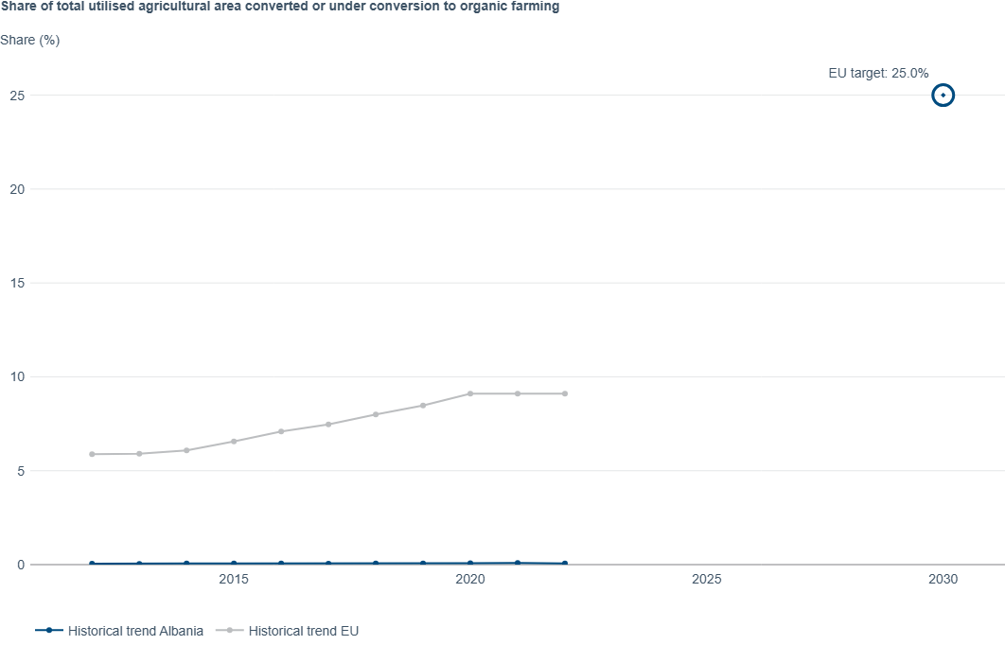
Strategjia për zhvillimin rural, bujqësinë dhe peshkimin 2021–2027 synon të plotësojë kuadrin ligjor për prodhimin organik dhe ofron mbështetje për fermerët përmes programit të Instrumentit për Ndihmë Para-Anëtarësuese në Zhvillimin Rural (IPARD) (financim kombëtar dhe i BE-së). Ajo gjithashtu integron masat e përcaktuara në shtyllën V të Axhendës së Gjelbër të Vendeve të Ballkanit Perëndimor (nëntor 2020) dhe Strategjinë e BE-së "Nga Ferma në Tavë". Sipërfaqja totale nën bujqësi organike në vitin 2023 ishte 797 ha, nga të cilat 682 ha ishin plotësisht organike dhe 115 ha ishin në fazën e konvertimit.
Sipërfaqja nën bujqësinë organike është rritur në vitet e fundit, nga 570 ha (2022) në 682 ha (2023). Kjo për shkak të vazhdimit të mbështetjes së skemave kombëtare për fermat
organike, por edhe fillimit të zbatimit të Masës 4 'Agro-mjedisi - klima dhe bujqësia organike' të programit IPARD III. Pavarësisht qëllimit dhe pritjeve të Shqipërisë në lidhje me rritjen e sipërfaqes nën bujqësinë organike, pjesa e sipërfaqes totale bujqësore të përdorur për bujqësinë organike midis viteve 2012 dhe 2022 ishte e ulët. Është e nevojshme të merren masa për të arritur objektivin e politikave të BE-së që 25% e sipërfaqes bujqësore të përdoret për bujqësinë organike deri në vitin 2030.

Shkalla qarkulluese e përdorimit të materialit
Indikatori tregon pjesën e materialit të rikuperuar dhe të kthyer në ekonomi - dhe kështu kursen nxjerrjen e lëndëve të para primare - në përdorimin e përgjithshëm të materialeve.
Shqipëria është në fazat fillestare të ekonomisë rrethore. Raporti Një Udhërrëfyes drejt Ekonomisë Rrethore në Shqipëri synon të udhëzojë vendin në formësimin e politikave për një ekonomi rrethore, duke u përqendruar në rritjen e koordinimit dhe bashkëpunimit ndërinstitucional me palët e interesuara për të nxitur tranzicionin. Sfidat në lidhje me zbatimin e ekonomisë rrethore lidhen kryesisht me hartimin e kuadrit ligjor në përputhje me direktivat e BE-së, përdorimin e instrumenteve ekonomike, monitorimin e treguesve të ekonomisë rrethore, mbështetjen dhe miratimin e modeleve të biznesit rrethor dhe mbylljen e ciklit jetësor të plastikës (me fokus në mbeturinat detare).
Produktiviteti i burimeve në Shqipëri u rrit midis viteve 2016 (52 lekë/kg) dhe 2022 (100 lekë/kg). Në vitin 2022, përdorimi i brendshëm i materialeve mjedisore (biomasa, mineralet dhe koncentratet metalike, mineralet jometalike, materialet fosile të energjisë, produktet e tjera dhe mbetjet) arriti një vlerë prej rreth 21.4 Mt, duke shënuar një rritje prej 5.7% që nga viti 2021. Pjesa më e madhe e përdorimit të brendshëm të materialeve mjedisore në vitin 2022 u llogarit nga mineralet jometalike (47.4%).

Humbjet ekonomike lidhur me klimën

Indikatori tregon humbjet totale ekonomike nga ngjarjet ekstreme të lidhura me motin dhe klimën (si stuhitë e erës, përmbytjet, valët e të nxehtit, periudhat e të ftohtit, thatësirat ose zjarret në pyje) për vend dhe për vit (që nga viti 1980). Shtohet një mesatare lëvizëse për 30 vitet e mëparshme për shkak të ndryshueshmërisë së madhe ndërvjetore të humbjeve.
Bazuar në të dhënat e marra nga studime të ndryshme mbi ndryshimet klimatike në vend, reshjet vjetore kanë qenë në rënie. Shpërndarja e reshjeve gjatë vitit ka ndryshuar ndjeshëm, duke rezultuar në reshje të dendura gjatë muajve të dimrit dhe periudha të gjata në verë pa reshje. Si rezultat i këtyre ndryshimeve, në dekadën e fundit janë vërejtur shumë përmbytje. Dëmi më i madh u shkaktua në veriperëndim (rajonet e Shkodrës dhe Lezhës). Bazuar në vlerësimet e bëra nga ekspertët e bujqësisë, dëmi që rezultoi nga përmbytjet në prodhimin bujqësor në këto rajone arriti në rreth 100 milionë dollarë amerikanë.
Të dhënat statistikore të Shqipërisë mbi rendimentin dhe prodhimin bujqësor në dekadat e fundit sugjerojnë se niveli i inputeve (plehra kimike, fara me cilësi të lartë, pesticide) dhe niveli i modernizimit (ujitja, teknologjitë e korrjes, etj.) janë rritur me ritme shumë të ulëta krahasuar me ato në Shtetet Anëtare të BE-së. Në këto kushte, duke marrë parasysh efektet e pritura të ndryshimeve klimatike në bujqësi, produkti i brendshëm bruto i Shqipërisë potencialisht do të humbasë midis 800 dhe 900 milionë dollarë amerikanë të ardhura nga prodhimi i të korrave deri në vitin 2050. Masat e adaptimit të identifikuara në dokumentet e politikave janë kategorizuar dhe përmbledhur në Kontributet e Përcaktuara në Nivelin Kombëtar (NDC).

Zonat e mbrojtura tokësore të përcaktuara
Indikatori tregon pjesën e zonave të mbrojtura tokësore të përcaktuara, të shprehur si pjesë e sipërfaqes totale të tokës. Ai përfshin zonat e mbrojtura nga masa të tjera efektive të ruajtjes së bazuara në zonë. Objektivat e BE-së dhe ato globale synojnë një mbrojtje prej 30%.
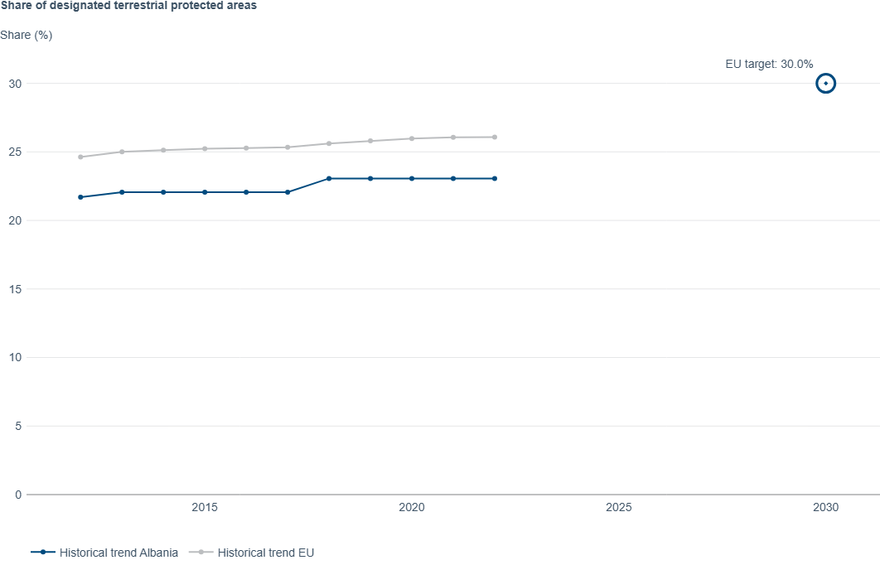

Dokumenti strategjik i politikave për mbrojtjen e biodiversitetit identifikon 25 zona të mbrojtura. Shqipëria zgjeroi rrjetin e saj të zonave të mbrojtura tokësore nga 21.7% në vitin 2012 në 23.1% në vitin 2022. Në vitet 2022 dhe 2023, u shpallën shumë zona të mbrojtura: Parku Natyror Gjiri i Porto-Palermo dhe Peizazhi i Mbrojtur Pishë Poro-Nartë. Parku Kombëtar i Lumit të Egër Vjosa dhe monumenti natyror i habitatit të tulipanëve shqiptarë u shpallën gjithashtu zona të mbrojtura.
Sot, ekzistojnë 767 zona të mbrojtura, dhe ato përfshijnë rreth 613 456 ha (51% parqe kombëtare, 0.2% monumente natyrore, 35% parqe/rezerva natyrore dhe 13% peizazhe të mbrojtura). Zonat e mbrojtura strehojnë 40 lloje, nga të cilat 13 janë gjitarë dhe 27 janë lloje zogjsh. Me rritjen e zonave të mbrojtura, në përputhje me objektivat globale pas vitit 2020 dhe menaxhimin e integruar të tyre, po shfaqen sfida që lidhen me dixhitalizimin e sistemit të zonave të mbrojtura, i cili lehtëson procesin e promovimit të turizmit në këto zona. Krijimi i paketave ekoturistike që promovojnë zonat e mbrojtura.

Konsumi final i energjisë
Indikatori tregon konsumin përfundimtar të energjisë nga përdoruesit fundorë për të gjitha përdorimet e energjisë.
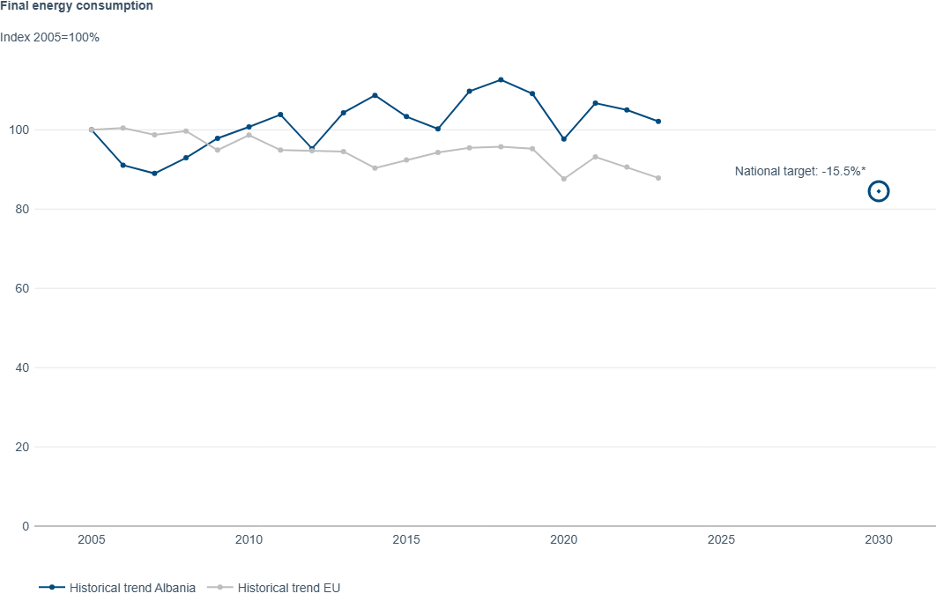
Në Shqipëri, lëndët djegëse më të rëndësishme të energjisë janë produktet e naftës dhe drutë e zjarrit. Përdorimi i energjisë elektrike nga konsumatorët në sektorin rezidencial dhe atë të biznesit është i lartë, ashtu si edhe humbjet në rrjet. Sektorë të tjerë që kontribuojnë në konsumin e energjisë janë transporti, bujqësia, industria, familjet dhe shërbimet. Sektori i transportit konsumon sasinë më të madhe të energjisë, i ndjekur nga sektori rezidencial dhe sektori i industrisë. Konsumi përfundimtar i energjisë në Shqipëri u rrit gradualisht midis viteve 2009 dhe 2011. Konsumi i energjisë u rrit gjithashtu ndjeshëm në vitin 2014, i nxitur kryesisht nga sektorët e industrisë së hekurit dhe çelikut.
Sektori rezidencial është përgjegjës për 49% të konsumit total të energjisë elektrike në Shqipëri, duke e bërë atë sektorin me konsumin më të lartë të energjisë elektrike. Strategjia kombëtare e energjisë 2018–2030 paraqet skenarin bazë për periudhën 2014–2030, i cili tregon se konsumi përfundimtar i energjisë do të rritet në 3 868 ktoe; ajo gjithashtu përcakton objektivin e një uljeje të konsumit përfundimtar të energjisë prej 15.5% deri në vitin 2030. Gjatë periudhës 2021–2023, pati një ulje të konsumit të energjisë nga 106.7% në 102.1% (duke iu referuar konsumit në vitin 2005). Shqipëria duhet të marrë masa për të ulur konsumin vjetor të energjisë nëse dëshiron të arrijë objektivin e BE-së.

Emetimet dhe largimet e gazrave serrë në toka dhe pyje
Indikatori tregon emetimet totale neto të gazrave serrë (+) dhe largimet (-) për sektorin e përdorimit të tokës, ndryshimit të përdorimit të tokës dhe pylltarisë (LULUCF).
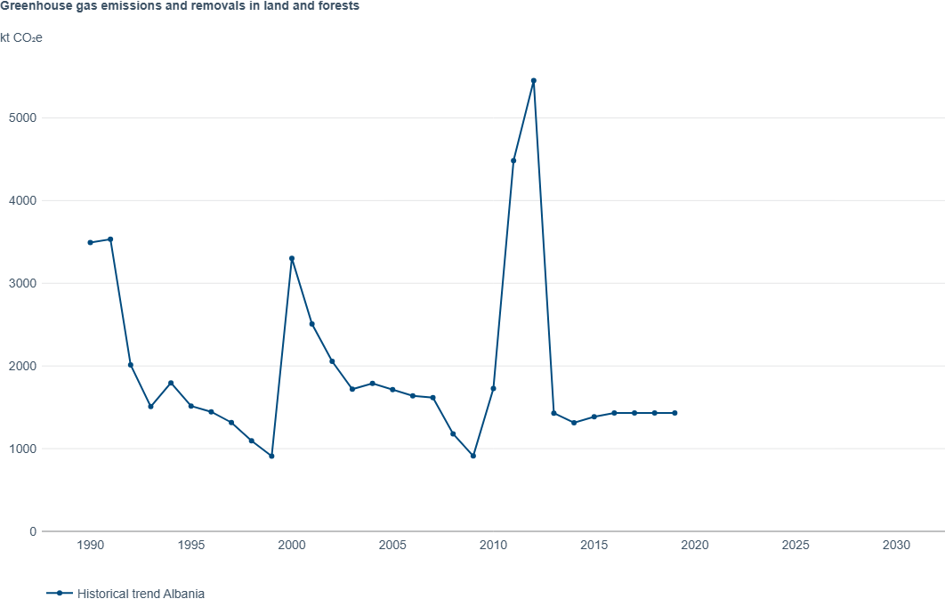
Shqipëria, si një vend jo në Shtojcën I të Konventës Kornizë të Kombeve të Bashkuara për Ndryshimet Klimatike (UNFCCC), ka zhvilluar një inventar të emetimeve antropogjene të gazrave serrë (GHG) sipas burimit dhe thithjeve sipas rezervuarit, që mbulon periudhën nga viti 1990 deri në vitin 2019, si pjesë e komunikimeve të saj kombëtare mbi ndryshimet klimatike. Inventari përfshin vlerësime të emetimeve të GHG nga LULUCF.
Është e rëndësishme të përmendet se sektori LULUCF u bë burimi më i lartë i largimeve (mbledhësi më i madh) gjatë viteve 2008 dhe 2009 dhe se emetimet nga sektori LULUCF ranë ndjeshëm në të njëjtën periudhë. Për sa i përket ekuivalentit të dioksidit të karbonit (CO2eq), kontributi i sektorit LULUCF u rrit gjatë viteve 2010-2012, nga 1 728 kt CO2eq në 5 450 kt CO2eq, i ndjekur nga një rënie e madhe në vitin 2013 (në 1 429 kt CO2eq). Emetimet e gazrave serrë nga sektori LULUCF u ulën gjatë viteve 2013-2019. Duke marrë parasysh raportin midis rritjes së biomasës pyjore dhe reduktimit të shkaktuar nga shpyllëzimi dhe zjarret në pyje, në përgjithësi, pyjet ishin emetues të gazrave serrë gjatë viteve 2009-2017. Gjatë viteve 2018 dhe 2019, pyjet filluan të bëheshin thithës të gazrave serrë për shkak të një reduktimi në humbjen e biomasës pyjore.

Ndikimet shëndetësore të ndotjes së ajrit
Indikatori tregon numrin e vdekjeve të parakohshme vjetore që i atribuohen ekspozimit ndaj grimcave të imëta (PM₂.₅) dhe objektivin përkatës të planit të veprimit për ndotje zero për vitin 2030. Vdekjet e parakohshme rrjedhin nga një qasje e vlerësimit të rrezikut shëndetësor bazuar në rekomandimet e Organizatës Botërore të Shëndetësisë për Evropën që matin ndikimin e përgjithshëm të ndotjes së ajrit në një popullsi të caktuar.
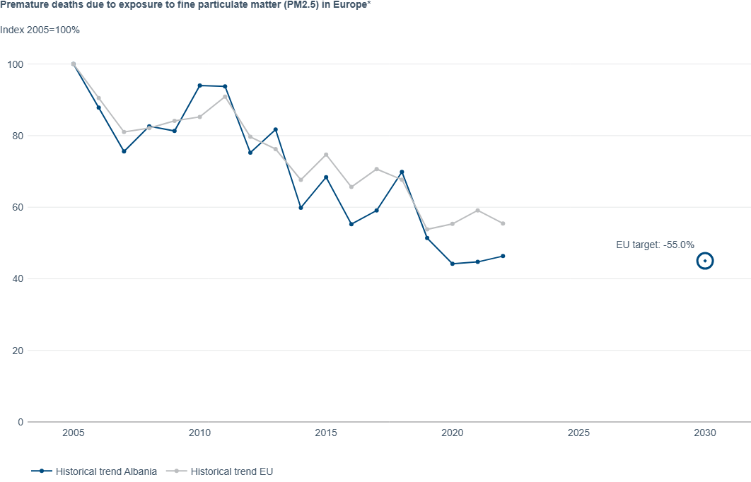
Ndotja e ajrit në Shqipëri është një problem i rëndësishëm që lidhet me shëndetin publik dhe që duhet të adresohet. Qeveria shqiptare ka hartuar plane dhe strategji për të ulur ndotjen e ajrit. Objektivat e strategjisë së cilësisë së ajrit në mjedis (2014) janë që cilësia e ajrit të jetë sa më afër standardeve evropiane. Bazuar në monitorimin e cilësisë së ajrit urban të kryer gjatë viteve, transporti rrugor shkakton nivelet më të larta të dioksidit të azotit (NO2) dhe lëndës grimcore me diametër 10 μm ose më pak (PM10) të vërejtura në shumicën e zonave urbane. Sipas inventarit të emetimeve për vitin 2022, sasia e lëndës grimcore me diametër 2.5 μm ose më pak (PM2.5) të emetuara ishte 2.21 kt, nga të cilat 80.0% vjen nga prodhimi i mineraleve jometalike dhe 10.3% nga burimet pikësore ku ndodh djegia në prodhimin e produkteve të ndërtimit.
Megjithatë, Shqipëria ka bërë përparim dhe ka ulur shkallën e vdekjeve të parakohshme për shkak të ekspozimit ndaj grimcave me diametër 2.5 μm ose më pak (PM2.5) me 53.7% midis viteve 2005 dhe 2022. Janë marrë masa për të përmirësuar infrastrukturën rrugore dhe lëvizshmërinë dhe për të rritur numrin e makinave të reja me emetime më të ulëta. Gjatë viteve të fundit, numri i automjeteve elektrike dhe hibride është rritur. Shqipëria po rishikon strategjinë e saj kombëtare për cilësinë e ajrit të ambientit dhe planin kombëtar të menaxhimit të cilësisë së ajrit.

Pjesa e energjisë së rinovueshme në konsumin final të energjisë
Indikatori tregon konsumin përfundimtar bruto të energjisë nga burimet e energjisë së rinovueshme (BRE), të shprehur si pjesë e konsumit final bruto të energjisë nga të gjitha burimet.
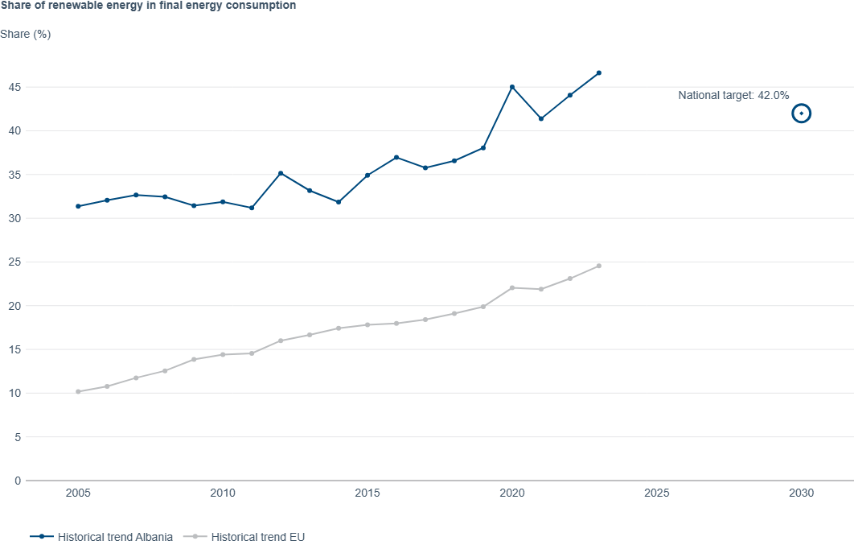Qeveria shqiptare e konsideron promovimin e përdorimit të energjisë së rinovueshme një mjet të rëndësishëm për politikat energjetike që synojnë rritjen e sigurisë së furnizimit me energji, zhvillimin ekonomik, qëndrueshmërinë e sektorit të energjisë dhe mbrojtjen e mjedisit. Pjesa e burimeve të energjisë së rinovueshme (BRE) në furnizimin e përgjithshëm me energji të Shqipërisë përbëhet kryesisht nga energjia hidroelektrike dhe drutë e zjarrit. Qeveria shqiptare është përqendruar në diversifikimin e furnizimit të saj me energji, duke përfshirë edhe përmes BRE-ve të tjera, të tilla si biomasa, energjia diellore dhe energjia e erës.
Qëllimi i strategjisë kombëtare të energjisë 2018–2030 është që përqindja e BRE-ve të arrijë 42% të konsumit total të energjisë në vitin 2030. Në vitin 2004, pjesa e BRE-ve në konsumin përfundimtar ishte 29.6%. Që nga viti 2019, Shqipëria ka bërë përparim në rritjen e vazhdueshme të këtij treguesi, me pjesën e BRE-ve që arriti në 46.6% në vitin 2023. Kjo u arrit duke zbatuar planin kombëtar të veprimit për BRE-të. Shqipëria tashmë e ka arritur objektivin e BE-së për vitin 2030. Plani kombëtar i energjisë dhe klimës (NECP) i vitit 2021 synon të arrijë një pjesë të BRE-ve prej 54.4% në kërkesën përfundimtare për energji, siç parashikohet me masa shtesë për vitin 2030.

Emetimet totale të gazrave serrë (pa LULUCF)
Indikatori tregon trendin në emetimet totale të gazrave serrë, duke përjashtuar ato nga sektori i përdorimit të tokës, ndryshimit të përdorimit të tokës dhe pylltarisë (LULUCF). Për krahasim, përfshihen dy linja indeksi (vlera e vitit 1990 = 100): e para i referohet emetimeve specifike të vendit, ndërsa e dyta shpreh emetimet totale të BE-së.
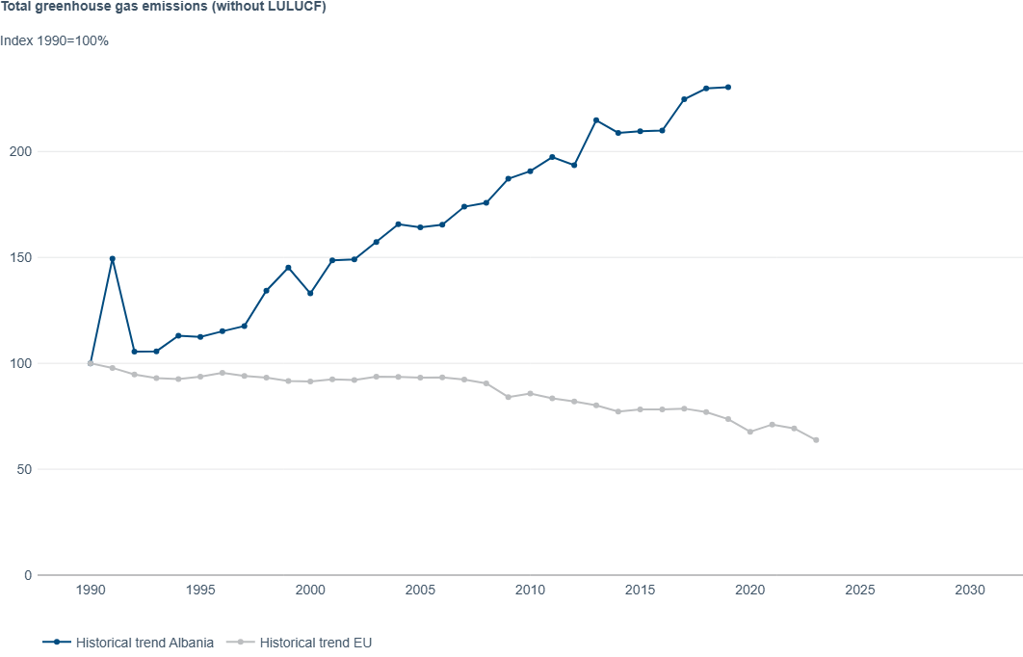
Emetimet mesatare vjetore të gazrave serrë (GHG) në Shqipëri arritën në 10.8 Mt CO2eq/vit në vitet 2009–2016. Emetimet e GHG nga sektori i energjisë çlirohen për shkak të aktiviteteve të djegies së karburanteve, nxjerrjes së karburanteve të ngurta dhe transmetimit dhe shpërndarjes së karburanteve të lëngshme dhe të gazta. Emetimet nga sektori i proceseve industriale dhe përdorimit të produkteve vijnë kryesisht nga industria minerale dhe metalike. Transporti është burimi më i rëndësishëm që lidhet me konsumin e karburantit. Emetimet e GHG nga sektorët e bujqësisë dhe mbetjeve u rritën midis viteve 2009 dhe 2019 me përkatësisht 4.7% dhe 42%.
Emetimet totale të gazrave serrë (pa përdorimin e tokës, ndryshimin e përdorimit të tokës dhe pylltarinë LULUCF) janë rritur vazhdimisht midis viteve 1992 (105%) dhe 2019 (230%) si përqindje e emetimeve në vitin 1990. Masat zbutëse në lidhje me energjinë, proceset industriale, mbetjet, bujqësinë dhe LULUCF të llogaritura në skenarin e Kontributeve të Përcaktuara në nivel kombëtar (NDC) mund të ndihmojnë në shmangien e emetimeve që arrijnë në total 16 828 kt CO2eq gjatë viteve 2021–2030 krahasuar me skenarin e biznesit si zakonisht. Diferenca e mundshme në vitin 2030 është – 3 170 kt CO2eq krahasuar me skenarin e biznesit si zakonisht, i cili përfaqëson një ndikim zbutës prej 20.9%. Shqipëria gjithashtu nënshkroi Deklaratën e Sofjes mbi Axhendën e Gjelbër për Ballkanin Perëndimor në vitin 2020, duke u zotuar për neutralitet të karbonit deri në vitin 2050.

Gjenerimi total i mbetjeve
Indikatori tregon sasinë totale të gjeneruar të të gjitha llojeve të mbeturinave nga të gjithë sektorët ekonomikë dhe familjet, dhe e krahason atë me zhvillimin ekonomik të matur si produkt i brendshëm bruto (PBB).
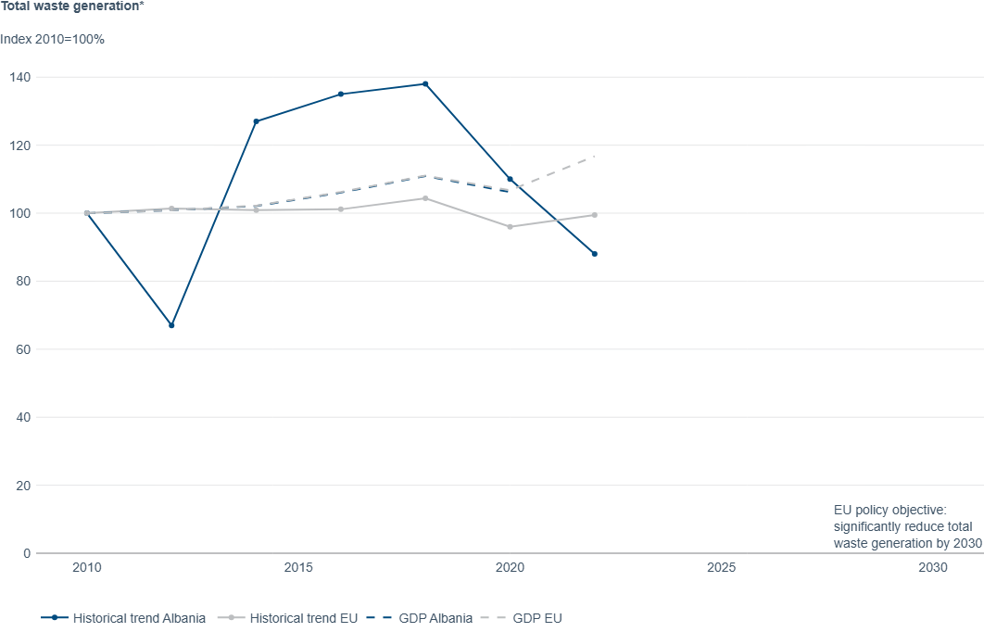

Strategjia kombëtare për menaxhimin e mbeturinave dhe plani i veprimit 2020–2035 (NSËMAP) është një nga dokumentet më të rëndësishme dhe thelbësore në fushën e mbeturinave, i cili synon kalimin nga një ekonomi lineare në një ekonomi rrethore. Menaxhimi i mbeturinave kryhet në të gjitha zonat urbane, por më pak në zonat rurale. Mbeturinat hidhen kryesisht në vendet e përcaktuara nga njësitë e vetëqeverisjes vendore. Riciklimi ka përparuar gjatë viteve të fundit, pasi janë krijuar kompani që mbledhin dhe riciklojnë metale, plastikë, letër dhe qelq.
Ka filluar gjithashtu mbledhja dhe menaxhimi i rrjedhave të tjera të mbeturinave, duke përfshirë mbeturinat spitalore, bateritë, vajrat dhe pajisjet elektrike dhe elektronike. Masat në Planin Kombëtar të Menaxhimit të Mbeturinave (NSËMAP) synojnë të arrijnë një shkallë rikuperimi prej 50% për rrjedhat kryesore të mbeturinave shtëpiake - letër/karton, plastikë, metale dhe qelq - përmes riciklimit deri në vitin 2035. Shqipëria ka bërë përparim në uljen e sasisë totale të mbeturinave bashkiake të gjeneruara, të cilat përfshijnë mbeturinat urbane dhe jo-urbane dhe kanë rënë nga 462 kg/frymë në vitin 2018 në 295 kg/frymë në vitin 2022. Shkalla e riciklimit të mbeturinave u rrit nga 18.1% në vitin 2020 në 18.9% në vitin 2022.

Vlerësimi socio-ekonomik
- Kushte sfiduese socio-ekonomike dhe mbështetje e brishtë për qëndrueshmëri
Shqipëria është përballur me sfida socio-ekonomike pas tërmetit të vitit 2019 dhe pandemisë COVID-19, të cilat ndërprenë turizmin dhe vunë në presion buxhetet publike. Mbështetja publike për politikat e gjelbra mbetet e pabarabartë, veçanërisht në zonat rurale. Koeficienti Gini u përmirësua nga 36.8 (2017) në 33 (2021), dhe varfëria energjetike po zvogëlohet, por është ende shumë më e lartë se mesatarja e BE-së. Skemat sociale adresojnë kostot në rritje të energjisë elektrike përmes përfitimeve në para, megjithatë vetëm 80.2% e individëve të kualifikuar i përfituan ato në vitin 2021. Strategjia e mbrojtjes sociale 2024–2030 synon të luftojë varfërinë dhe varfërinë energjetike duke konsoliduar skemat financiare dhe duke promovuar energjinë e rinovueshme, veçanërisht përdorimin e paneleve diellore në zonat rurale.

Koeficienti Gini i të ardhurave të disponueshme ekuivalente
Koeficienti Gini mat pabarazinë e të ardhurave duke përcaktuar se si shpërndahen të ardhurat. Një vlerë prej 0 pasqyron barazinë e përsosur, ku të gjithë qytetarët e një vendi kanë të njëjtat të ardhura, ndërsa një vlerë prej 100 pasqyron pabarazinë maksimale, ku një individ i vetëm në një vend ka të gjitha të ardhurat, ndërsa të gjithë të tjerët nuk kanë asnjë.
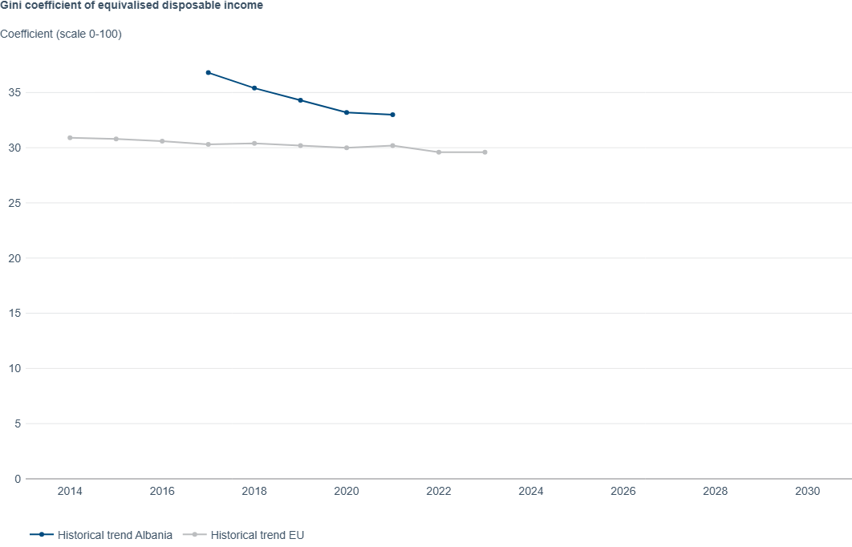

Varferia energjitike
Indikatori tregon numrin e familjeve që nuk janë në gjendje ta mbajnë shtëpinë e tyre të ngrohtë në mënyrë adekuate, si pjesë e totalit të familjeve (varfëri energjitike). Ai bazohet në anketën vjetore të të ardhurave dhe kushteve të jetesës të Bashkimit Evropian (EU-SILC).
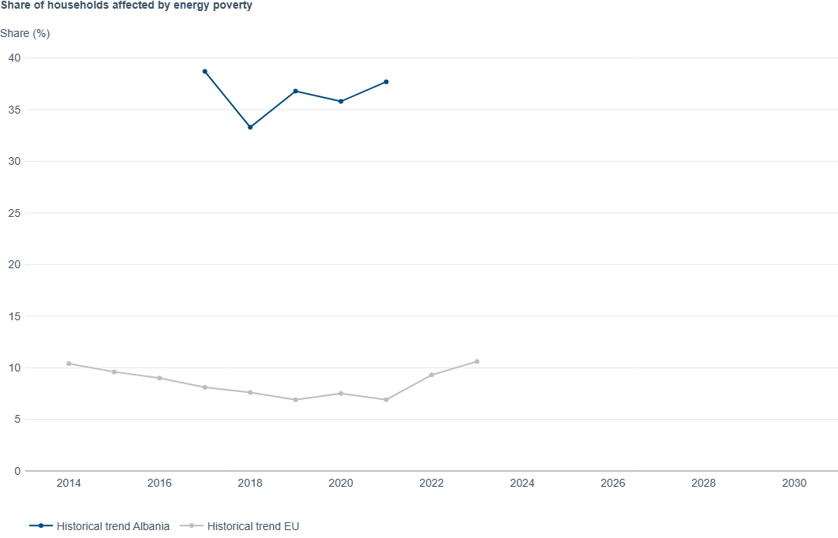

- Politikat ekonomike tregojnë përparim, por investimet e gjelbra mbeten të kufizuara
Shqipëria ka bërë përparim në përafrimin e politikave ekonomike me standardet e BE-së, veçanërisht në inovacionin mjedisor. Aktiviteti i inovacionit midis kompanive me 10 ose më shumë punonjës është rritur nga 36.6% (2018–2020) në 42.9% (2020–2022). Të ardhurat nga taksat mjedisore janë rritur në përgjithësi, por kanë rënë si përqindje e të ardhurave totale që nga viti 2014, duke theksuar nevojën për stimuj të synuar për rritjen e gjelbër.
- Investimet në energjinë e rinovueshme janë të pamjaftueshme.
Përmbushja e objektivave të BE-së kërkon projekte të reja hidroelektrike, diellore, biomase dhe eolike, duke përfshirë skema të propozuara si marrëveshjet e blerjes së energjisë dhe kushtet e favorshme të kredisë (p.sh., afate maturimi 7 deri në 10-vjeçare, periudha mospagimi 2-vjeçare). Ndërsa vlera e shtuar bruto e mallrave dhe shërbimeve ra nga 6.0% (2021) në 4.4% (2022), kontributi i furnizimit me ujë dhe menaxhimit të mbeturinave u rrit pak.
- Angazhimi i komunitetit të biznesit në tranzicionin e gjelbër të Shqipërisë
Niveli i angazhimit të komunitetit të biznesit në Shqipëri është i paqëndrueshëm. Firmat më të mëdha po sjellin inovacion, ndërsa ndërmarrjet e vogla dhe të mesme (të cilat përbëjnë 82.1% të punësimit) përballen me kufizime burimesh. Sektorët e ndërtimit dhe prodhimit po përmirësojnë efikasitetin e tyre të materialeve, gjë që reflektohet në produktivitet më të mirë të materialeve dhe konsum të reduktuar të materialeve për frymë. Vetëm 4.3% e ndërmarrjeve inovative morën mbështetje financiare publike, duke nënvizuar nevojën për lehtësim të zgjeruar tatimor dhe partneritete biznes-kërkim. Rritja e shpenzimeve publike për arsimin e lartë mbështet inovacionin, por kërkon përputhje të mëtejshme me objektivat e gjelbra.
- Ndarja urbane-rurale rrezikon një tranzicion të pabarabartë
Shqipëria përballet me sfida në sigurimin që tranzicioni i gjelbër të përfitojë të gjitha popullatat. Varfëria energjetike është e përhapur, veçanërisht në zonat rurale, me grupet vulnerabël që preken në mënyrë disproporcionale nga kostot e tranzicionit. Ndërsa po zbatohen përfitimet në para dhe subvencionet për efikasitetin e energjisë, plani kombëtar i energjisë dhe klimës (NECP) i Shqipërisë thekson mungesën e politikave të dedikuara për varfërinë energjetike. Zgjerimi i masave gjithëpërfshirëse do të jetë thelbësor për një tranzicion të drejtë dhe të qëndrueshëm.

Sistemi i ushqimit
Me nënshkrimin e Axhendës së Gjelbër për Ballkanin Perëndimor, Shqipëria shprehu interesin e saj për të ndjekur strategjinë e BE-së "Nga Ferma në Pirun", duke siguruar kështu që bujqësia, peshkimi dhe akuakultura të mund të kontribuojnë siç duhet në qëllimet e legjislacionit të BE-së. Një fokus i veçantë i kushtohet përdorimit të pesticideve dhe antimikrobikëve, uljes së plehrave të tepërta, rritjes së përdorimit të bujqësisë organike dhe përmirësimit të mirëqenies së kafshëve dhe mbrojtjes së biodiversitetit.


Ndërsa Shqipëria i kombëtarizoi të gjitha objektivat e zhvillimit të qëndrueshëm (OZHQ) dhe shumicën dërrmuese të objektivave të OZHQ-ve, integrimi i konceptit të sistemeve të qëndrueshme ushqimore në planet për zbatimin e OZHQ-ve do ta ndihmojë Shqipërinë të zbatojë të gjitha aspektet e Axhendës 2030.
Dialogët kombëtarë të Zgjidhjeve të Sistemeve Ushqimore përcaktuan trendet kryesore që ndikojnë në zhvillimin e sistemeve të qëndrueshme ushqimore në vend deri në vitin 2030. Strategjia kombëtare e sigurisë ushqimore për periudhën 2023–2027 përcakton objektivat për përmirësimin e sistemit të sigurisë ushqimore. Për të forcuar sistemin rregullator agro-ushqimor, duhet të adresohen një numër sfidash specifike, duke përfshirë (i) disponueshmërinë e të dhënave për të informuar monitorimin dhe mbikëqyrjen e bazuar në rrezik, (ii) dobësitë në sistemet e sigurisë ushqimore dhe shëndetit të kafshëve në lidhje me provat shkencore, (iii) infrastrukturën e nevojshme, (iv) trajnimin dhe burimet njerëzore të kërkuara, (v) zhvillimin e kulturës së sigurisë ushqimore dhe (vi) rregulloret përkatëse. Siguria e ofruar konsumatorëve shqiptarë në aspektin e ushqimit është rritur ndjeshëm. Në këtë kontekst, standardet e respektuara nga rrjeti i laboratorëve të sigurisë ushqimore janë përafruar më shumë me standardet e BE-së, dhe numri i laboratorëve të analizave dhe të akredituar është rritur.
Që nga viti 2017, bujqësia, zhvillimi rural dhe peshkimi janë mbështetur përmes skemave kombëtare. Këto skema kanë ndihmuar në rritjen e prodhimit të bagëtive dhe mjaltit, përmes pagesave për kokë (bagëti) ose koshere bletësh. Ato gjithashtu kanë ndihmuar në rritjen e sipërfaqeve të mbjella me kultura me vlerë të lartë dhe me potencial për eksport, si dhe sipërfaqes së mbuluar nga serrat. Së fundmi, skemat kanë siguruar gjithashtu pajisje më të mira për flotën e peshkimit që të bëhet më efikase. Që nga viti 2021, ka qenë në fuqi zbatimi i skemës së mbështetjes për fermerët - të cilët tani mund të përdorin naftë për punime të mekanizuara në bujqësi pa paguar akcizë, taksë karboni dhe taksë qarkullimi. Rreth 20 000 fermerë përfituan nga kjo skemë në vitin 2021. Grupet e prodhuesve me fokus në marketingun e përbashkët të prodhimit janë më të zbatueshme dhe të përshtatshme për fazën aktuale të bujqësisë shqiptare. Aktualisht, po punohet për të përafruar kuadrin ligjor me acquis të BE-së për organizatat e prodhuesve dhe shoqatat e grupeve të prodhuesve dhe për të ofruar masa të mjaftueshme mbështetëse brenda kuadrit të Instrumentit për Ndihmë Para-Anëtarësimi në Zhvillimin Rural (IPARD). Aktivitetet bujqësore kanë një ndikim në mjedis dhe shëndetin e njeriut përmes përdorimit të kimikateve, mbeturinave dhe emetimeve. Disa nga mbeturinat nga prodhimi i produkteve shtazore dhe jo-shtazore hidhen në deponi të caktuara. Emetimet e gazrave serrë (GHG) nga sektori i bujqësisë u rritën me 4.7% midis viteve 2009 dhe 2019.

Sistemi energjetik
Shqipëria është anëtare e Procesit të Berlinit dhe iniciativës së 6 vendeve të Ballkanit Perëndimor (WB6) dhe është e angazhuar në integrimin rajonal të tregut të energjisë elektrike si një hap drejt zbatimit të modelit të synuar evropian të energjisë elektrike. Sektori i energjisë në Shqipëri mbulon nënsektorë të tillë si siguria e furnizimit dhe infrastruktura (e energjisë), rregullimi i tregut të energjisë, efikasiteti i energjisë, hidrokarburet dhe energjia e rinovueshme.

Në sistemin energjetik shqiptar, niveli i përdorimit të nënprodukteve të naftës është më i lartë në transport (rreth 53.3%), e ndjekur nga energjia elektrike e prodhuar nga burimet hidrike (rreth 28.17%) dhe biomasa (druri, rreth 6.8%). Varësia aktuale nga importi është një nga arsyet kryesore pse sistemi energjetik shqiptar duhet të zhvillohet dhe të transformohet në një sistem të diversifikuar të energjisë që përdor burime alternative të energjisë, të tilla si gazi dhe burimet e rinovueshme me emetime më të ulëta të gazrave serrë (GHG).
Sfidat me të cilat përballet aktualisht sektori i energjisë në Shqipëri lidhen me përmbushjen e kërkesës për energji në përputhje me zhvillimet ekonomike në sektorë të ndryshëm dhe kërkesën në rritje për konsum energjie për frymë; përmirësimin e performancës kundrejt treguesit të intensitetit të energjisë; dhe rritjen e sigurisë së furnizimit me energji duke përmirësuar efikasitetin e energjisë, duke rritur kontributin e burimeve të energjisë së rinovueshme (BRE) dhe burimeve të tjera konvencionale të energjisë, si dhe duke rritur bashkëpunimin dhe integrimin rajonal.
Masat dhe objektivat në lidhje me këto sfida janë përcaktuar në dokumentet e politikave mbi energjinë.
Strategjia kombëtare e energjisë 2018–2030 synon një normë të hapur të tregut të energjisë elektrike prej 100% deri në vitin 2025, duke ndërtuar një skemë të thjeshtë dhe të zbatueshme për mbrojtjen e konsumatorëve familjarë me të ardhura të ulëta. Brenda këtij kuadri, qeveria e Shqipërisë dhe qeveria e Kosovës - me mbështetjen e Agjencisë së Shteteve të Bashkuara për Zhvillim Ndërkombëtar dhe Sekretariatit të Energjisë - po punojnë për integrimin e tregjeve të energjisë elektrike të Shqipërisë dhe Kosovës. Qeveria e Shqipërisë ka krijuar një skemë mbështetëse për BRE-të përmes tarifave nxitëse për energjinë diellore, të erës dhe të biomasës për të promovuar zonat më të përshtatshme për burime të tilla energjie dhe për të ndihmuar në arritjen e objektivave përkatëse për përdorimin e burimeve të rinovueshme. Zhvillimi i një tregu rajonal mund të çojë në një ndryshim më të madh të çmimeve gjatë ditës dhe sipas sezonit (dimër kundrejt verës). Duke optimizuar shfrytëzimin e hidrocentraleve qendrore përmes centraleve të vogla fotovoltaike diellore dhe të erës për të ndihmuar në diversifikimin e burimeve të energjisë elektrike (energji e rinovueshme diellore dhe e erës), Shqipëria do të rrisë ndjeshëm përfitimet në nivel vendi.

Sistemi i lëvizshmërisë

Në vitin 2020, bazuar në Traktatin e Komunitetit të Transportit (të nënshkruar në korrik 2017), qeveria e Shqipërisë miratoi strategjinë sektoriale dhe planin e veprimit për transportin 2016–2020, me qëllimin kryesor të një sistemi efikas transporti, të integruar brenda rajonit dhe rrjetit të BE-së, i cili promovon zhvillimin ekonomik dhe përmirëson cilësinë e jetës së qytetarëve.
Objektivat e përgjithshme janë (i) të zhvillohet më tej sistemi kombëtar i transportit të Shqipërisë dhe (ii) të përmirësohet ndjeshëm qëndrueshmëria, ndërlidhja, ndërveprimi dhe integrimi i tij me sistemet dhe rajonet më të gjera ndërkombëtare dhe evropiane të transportit. Një nga prioritetet e strategjisë është promovimi i krijimit të kooperativave dhe sindikatave për transportuesit rrugorë dhe, përveç kësaj, stimujt tatimorë për modernizimin e flotës së automjeteve të mallrave dhe pasagjerëve.
Sa i përket stimujve për automjetet elektrike, Drejtoria e Përgjithshme e Shërbimeve të Transportit Rrugor do të rimbursojë çdo tarifë regjistrimi për herë të parë për automjetet elektrike (që do të thotë se tarifat do të jenë zero). Deri në vitin 2025, në përputhje me politikat dhe prioritetet e përcaktuara në strategjinë për zbatimin e sistemeve të inteligjencës së transportit rrugor (SIS), SIS pritet të vendosen në sektorin rrugor dhe në sektorin e transportit detar/porteve. Pas vitit 2025, vendosja e SIS në sektorin rrugor do të vazhdojë dhe do të zgjerohet si në fushëveprim ashtu edhe në shkallë. Një nga prioritetet në Shqipëri është vendosja e SIS në ato seksione të rrugëve ndërurbane që kanë probleme serioze që lidhen me sigurinë rrugore, mbingarkesën nga trafiku i rëndë dhe/ose nivele të larta të ndotjes së ajrit.
Nevojat dhe sfidat me të cilat përballet Tirana, si qyteti më i madh dhe kryeqyteti i Shqipërisë, në lidhje me përmirësimin e sistemit të lëvizshmërisë jepen në planin për qëndrueshmërinë e lëvizshmërisë urbane. Ato përfshijnë (i) përhapjen e transportit publik, bërjen më efikas, të integruar, tërheqës dhe gjithëpërfshirës; (ii) nxitjen e çiklizmit dhe formave të tjera të mikro-lëvizshmërisë si alternativa ndaj transportit privat të motorizuar; (iii) zbatimin e iniciativës së Tiranës rezistente ndaj lëvizshmërisë duke kombinuar investimet në infrastrukturë dhe politikat e buta, duke shfrytëzuar në mënyrën më të mirë burimet (si financiare ashtu edhe hapësinore) dhe duke rritur fleksibilitetin dhe reaktivitetin e sistemit të lëvizshmërisë; dhe (iv) menaxhimin e furnizimit me parkim, logjistikës dhe çmimeve, ndërsa shoferët drejtojnë zgjedhjen modale (qasja shtyj-tërheq). Shqipëria ka bërë përparim në lidhje me përdorimin e makinave elektrike dhe hibride, si dhe autobusëve hibridë për transportin publik, me një rritje të automjeteve të regjistruar midis viteve 2021 (1 999) dhe 2023 (6 607). Rritja e përdorimit të biçikletave dhe transportit publik ka lehtësuar një ulje të përdorimit të automjeteve private. Është vendosur një taksë për të nxitur përdorimin e automjeteve më të reja dhe atyre me konsum më të ulët të karburantit, dhe kështu për të ulur emetimet. Së fundmi, për sa i përket efikasitetit të energjisë në sektorin e transportit, janë marrë masa për rehabilitimin dhe rindërtimin e disa rrugëve për të ndihmuar në uljen e konsumit të karburantit të automjeteve.

ANEKS 2

RRJETI I MONITORIMIT TË PYJEVE

- Rrjeti i monitorimit për llojet e dushqeve dhe gështenjës

Nr. | Bashkia | Lloji drunor | Nr. dru. s.p | Mosha (vjet) | Sip. (m2) | (Y) KRGJSH | (X) KRGJSH
1 | Pustec | Bunge | 51 | mbi 60 | 400 | 540642.2 | 4540655
2 | Kolonje | Bun.Shpar | 11 | mbi 60 | 400 | 580387.8 | 4496494
3 | Korçë | Qarr | 33 | mbi 60 | 400 | 502365.7 | 4539031
4 | Tiran | Bun.Shpar | 14 | mbi 60 | 400 | 500046.5 | 4576451
5 | Kukes | Bun.Shpar | 35 | mbi 60 | 400 | 533693.7 | 4656345
6 | Tirane | Geshtenje | 10 | mbi 60 | 400 | 496689.5 | 4707670
7 | Delvine | Geshtenje | 15 | mbi 60 | 400 | 538311.2 | 4707775
8 | Tropoje | Bun.Shpar | 16 | mbi 60 | 200 | 504732.7 | 4680048
9 | Fushe Arrez | Bunge | 16 | mbi 60 | 200 | 505071.8 | 4677043
10 | Puke | Qarr | 10 | mbi 60 | 200 | 487149.7 | 4661840
11 | Mirdite | Bunge | 15 | mbi 60 | 200 | 499494.8 | 4632488
12 | Lezhe | Bunge | 11 | mbi 60 | 200 | 477414 | 4622229
13 | Diber | Qarr | 23 | mbi 60 | 200 | 517553.8 | 4610490
14 | Mat | Bunge | 16 | mbi 60 | 200 | 490774.8 | 4607871
15 | Kurbin | Bunge | 8 | mbi 60 | 200 | 481857.7 | 4609788
16 | Mat | Qarr, Shparth | 22 | mbi 60 | 200 | 500148.3 | 4602684
17 | Tirane | Qarr,Bung | 14 | mbi 60 | 200 | 496751.1 | 4592649
18 | Tirane | Qarr | 21 | mbi 60 | 200 | 499507.9 | 4570685
19 | Skrapar | Bulger | 19 | mbi 60 | 200 | 527107.7 | 4473988
20 | Kolonje | Bunge | 12 | mbi 60 | 200 | 543816.3 | 4456480
21 | Vlore | Bung,Bullgr | 19 | mbi 60 | 200 | 462364 | 4451764
22 | Gjirokaster | Bullgr.Bung | 12 | mbi 60 | 200 | 500239.8 | 4445514
23 | Dropull | Bulger | 14 | mbi 60 | 200 | 529254.4 | 4442826
Totali |  |  | 417 |  | 6000

- Rrjeti i monitorimit për gjendjen shëndetësore

Sipërfaqet provë per llojin Pishë Mesdhetare
NR | Bashkia | Lloji drunor | Nr. dru | Mosha (vjet) | Sip. (m2) | (Y)  KRGJSH | (X)  KRGJSH
1 | Divjak | P.ebutë,Vidh,fra | 36 | mbi60 | 400 | 457275.177799 | 4539988.195890
2 | Divjak | P.eegër | 16 | mbi60 | 400 | 457209.561795 | 4539326.449190
3 | Fier | P.ebutë | 41 | mbi60 | 400 | 448797.225058 | 4504853.304910
4 | Fier | P.ebutë | 39 | mbi60 | 400 | 448625.965566 | 4504210.485450
5 | Permet | P.eegër,P.deti | 28 | mbi60 | 400 | 531063.651425 | 4456063.173780
6 | Elbasan | P.ebutë | 46 | mbi60 | 400 | 500897.109151 | 4557490.873660
7 | Librazhd | P.ebute | 24 | mbi60 | 400 | 522118.825266 | 4560423.687870
8 | Shkoder | P.ebute | 24 | mbi60 | 400 | 453742.630849 | 4636665.318700
9 | Shkoder | P.deti,Plep | 33 | mbi60 | 400 | 450199.335271 | 4636949.224480
10 | Lezhe | P.deti | 24 | mbi60 | 400 | 465736.865675 | 4625203.198190
11 | Mirdite | P.ebutë | 18 | mbi60 | 400 | 482538.246868 | 4626101.876110
12 | Tropoje | Hormoq,Ah | 33 | mbi60 | 400 | 496498.489533 | 4707450.777300
13 | Kavaje | P.eegër | 25 | mbi60 | 400 | 459951.901143 | 4554445.761760
14 | Rogozhin | P.ebutë | 21 | mbi60 | 400 | 454558.954055 | 4548361.935160
15 | Vore | P.ebutë | 28 | mbi60 | 400 | 471932.953436 | 4586948.751440
16 | Peqin | P.ebutë | 28 | mbi60 | 400 | 489268.020687 | 4547556.497150
17 | Gramsh | P.ebutë | 21 | mbi60 | 400 | 516843.613318 | 4522437.890530
Totali |  |  | 485 |  | 6800

Sipërfaqet provë për llojin Pishë e Zezë
Nr. | Bashkia Ekonomia Pyjore | Lloji drunor | Nr dru. | Mosha (vjet) | Sip. (m2) | (Y)  KRGJSH | (X) KRGJSH
1 | Mat (Dushku-kuq) | P. e zeze | 21 | mbi 60 | 400 | 511509.1 | 4592872
2 | Diber (Sllove) | P. e zeze | 74 | mbi 60 | 400 | 539128.4 | 4634189
3 | Vlore (Llogara) | P. e zeze | 11 | mbi 60 | 400 | 463310.2 | 4455283
4 | Tirane (Shkalle) | P. e zeze | 29 | mbi 60 | 400 | 500907.6 | 4571885
5 | Kruj (Qaf-Shtam) | P. e zeze | 11 | mbi 60 | 400 | 490748.7 | 4598330
6 | Elbasan (Zavalin) | P. e zeze | 36 | mbi 60 | 400 | 517218.4 | 4543157
7 | Librazhd (Qarisht) | P. e zeze | 25 | mbi 60 | 400 | 534485.8 | 4568934
8 | Tropoj (Valbon) | P. e zeze | 20 | mbi 60 | 400 | 489192.6 | 4702417
9 | Gramsh (Skenderbegas) | P. e zeze | 20 | mbi 60 | 400 | 522024 | 4514200
10 | Kukes (Kalis) | P. e zeze | 47 | mbi 60 | 400 | 530542.3 | 4635011
11 | Skrapar (Mollaj) | P. e zeze | 28 | mbi 60 | 400 | 521719.7 | 4489861
12 | Korce (Voskopoje) | P. e zeze | 16 | mbi 60 | 400 | 550658.1 | 4501529
13 | Kolonje (Germenj) | P. e zeze | 37 | mbi 60 | 400 | 555413.4 | 4455363
14 | Bulqize (Liqenet) | P. e zeze | 24 | mbi 60 | 400 | 519392 | 4595265
15 | Fush Arrzë. | P. e zeze | 46 | mbi 60 | 400 | 503355.9 | 4660400
16 | Shkoder | P. e zeze | 8 | mbi 60 | 400 | 484571.1 | 4693812
17 | Fush Arzë | P. e zeze | 21 | mbi 60 | 400 | 513897.1 | 4667849
18 | Puke | P. e zeze | 14 | mbi 60 | 400 | 491994.6 | 4656906
19 | Kukes | P. e zeze | 20 | mbi 60 | 400 | 543769.9 | 4651999
20 | Kukes | P. e zeze | 21 | mbi 60 | 400 | 532981.8 | 4633876
21 | Elbasan | P. e zeze | 18 | mbi 60 | 400 | 505120.2 | 4563250
22 | Gramsh | P. e zeze | 13 | mbi 60 | 400 | 521147.3 | 4515234
23 | Skrapar | P. e zeze | 14 | mbi 60 | 400 | 527271.6 | 4504504
24 | Skrapar | P. e zeze | 9 | mbi 60 | 400 | 528652 | 4498351
25 | Korce | P. e zeze | 23 | mbi 60 | 400 | 548139.8 | 4489543
26 | Korce | P. e zeze | 12 | mbi 60 | 400 | 563463.1 | 4488520
27 | Devoll | P. e zeze | 10 | mbi 60 | 400 | 580481.7 | 4486110
28 | Memaliaj | P. e zeze | 13 | mbi 60 | 400 | 500347 | 4480002
29 | Kolonje | P. e zeze | 23 | mbi 60 | 400 | 561493.4 | 4467698
30 | Vlore | P. e zeze | 11 | mbi 60 | 400 | 464334.2 | 4453890
31 | Kolonje | P. e zeze | 14 | mbi 60 | 400 | 551330 | 4455078
32 | Kolonje | P. e zeze | 7 | mbi 60 | 400 | 549828.7 | 4455569
Totali |  |  | 696 |  | 12800

Sipërfaqet prove për halorë të tjerë

Nr. | Bashkia | Lloji drunor | Nr dru. | Mosha (vjet) | Sip. (m²) | (Y) KRGJSH | (X) KRGJSH
1 | Gramsh | Hartinë | 59 | <60 | 400 | 534937.3 | 4516409
2 | Gramsh | Robull | 30 | >60 | 400 | 534937.3 | 4516409
3 | Kukes | Robull | 15 | >60 | 400 | 539681.2 | 4650884
4 | Tropojë | Arrne | 22 | >60 | 400 | 499611.9 | 4707052
5 | Librazhd | Bredh | 26 | >60 | 400 | 534299.6 | 4567434
6 | Permet | Bredh | 29 | >60 | 400 | 532592.7 | 4467892
Totali |  |  | 181 |  | 2400

Sipërfaqet provë për llojin Ah dhe Mështeknë.
Nr. | Bashkia | Lloji drunor | Nr. dru. s.pr | Mosha (vjet) | Sip. (m2) | (Y) KRGJSH | (X) KRGJSH
1 | Tropoj | Ah | 40 | mbi 60 | 400 | 502512.9 | 4707737.2
2 | M.Madhe | Ah | 26 | mbi 60 | 400 | 470028.2 | 4705453.4
3 | Kukes | Ah | 18 | mbi 60 | 400 | 535697.2 | 4650602.2
4 | Diber | Ah | 15 | mbi 60 | 400 | 513879.6 | 4634140.8
5 | Klos | Ah | 25 | mbi 60 | 400 | 504379.3 | 4590713.2
6 | Tirane | Ah | 18 | mbi 60 | 400 | 511722 | 4578593.1
7 | Librazhd | Ah | 20 | mbi 60 | 400 | 537150.6 | 4568381.5
8 | Prenjas | Ah | 39 | mbi 60 | 400 | 548272.7 | 4558204.6
9 | Elbasan | Ah | 17 | mbi 60 | 400 | 525934.1 | 4543241.6
10 | Pogradec | Ah | 21 | mbi 60 | 400 | 533845.3 | 4533828
11 | Maliq | Ah | 15 | mbi 60 | 400 | 542247.9 | 4516415.9
12 | Mirdit | Ah | 9 | mbi 60 | 400 | 510009.5 | 4648601.6
13 | Kolonje | Ah | 18 | mbi 60 | 400 | 539912.8 | 4475370.5
14 | Bulqize | Ah | 36 | mbi 60 | 400 | 525899.3 | 4591829.8
15 | Has | Ah | 26 | mbi 60 | 400 | 537193.6 | 4668704.6
16 | Tropojë | Ah | 10 | mbi 60 | 400 | 498744.4 | 4708410.2
17 | Fush-Arrz | Ah | 18 | mbi 60 | 400 | 507758 | 4670576.2
18 | Shkodër | Ah | 25 | mbi 60 | 400 | 479961.9 | 4694522.7
19 | Kukës | Ah | 30 | mbi 60 | 400 | 551298.5 | 4648644.1
20 | Peshkopi | Meshtekne | 29 | mbi 60 | 400 | 537167.4 | 4634178.1
21 | Kukës | Meshtekne | 26 | mbi 60 | 400 | 551297 | 4648854
Totali |  |  | 481 |  | 8400

Për llojet e dushqeve dhe gështenjës

Nr. | Bashkia | Lloji drunor | Nr. dru. s.pr | Mosha (vjet) | Sip. (m2) | (Y) KRGJSH | (X) KRGJSH
1 | Pustec | Bunge | 51 | mbi 60 | 400 | 540642.2 | 4540655
2 | Kolonje | Bun.Shpar | 11 | mbi 60 | 400 | 580387.8 | 4496494
3 | Korçë | Qarr | 33 | mbi 60 | 400 | 502365.7 | 4539031
4 | Tiran | Bun.Shpar | 14 | mbi 60 | 400 | 500046.5 | 4576451
5 | Kukes | Bun.Shpar | 35 | mbi 60 | 400 | 533693.7 | 4656345
6 | Tirane | Geshtenje | 10 | mbi 60 | 400 | 496689.5 | 4707670
7 | Delvine | Geshtenje | 15 | mbi 60 | 400 | 538311.2 | 4707775
8 | Tropoje | Bun.Shpar | 16 | mbi 60 | 200 | 504732.7 | 4680048
9 | Fushe Arrez | Bunge | 16 | mbi 60 | 200 | 505071.8 | 4677043
10 | Puke | Qarr | 10 | mbi 60 | 200 | 487149.7 | 4661840
11 | Mirdite | Bunge | 15 | mbi 60 | 200 | 499494.8 | 4632488
12 | Lezhe | Bunge | 11 | mbi 60 | 200 | 477414 | 4622229
13 | Diber | Qarr | 23 | mbi 60 | 200 | 517553.8 | 4610490
14 | Mat | Bunge | 16 | mbi 60 | 200 | 490774.8 | 4607871
15 | Kurbin | Bunge | 8 | mbi 60 | 200 | 481857.7 | 4609788
16 | Mat | Qarr,Shparth | 22 | mbi 60 | 200 | 500148.3 | 4602684
17 | Tirane | Qarr,Bung | 14 | mbi 60 | 200 | 496751.1 | 4592649
18 | Tirane | Qarr | 21 | mbi 60 | 200 | 499507.9 | 4570685
19 | Skrapar | Bulger | 19 | mbi 60 | 200 | 527107.7 | 4473988
20 | Kolonje | Bunge | 12 | mbi 60 | 200 | 543816.3 | 4456480
21 | Vlore | Bung,Bullgr | 19 | mbi 60 | 200 | 462364 | 4451764
22 | Gjirokaster | Bullgr.Bung | 12 | mbi 60 | 200 | 500239.8 | 4445514
23 | Dropull | Bulger | 14 | mbi 60 | 200 | 529254.4 | 4442826
Totali |  |  | 417 |  | 6000

- Rrjeti i monitorimit të llojeve drunore të kërcënuara dhe në rrezik zhdukjeje

Nr | Lloji pyjor | Bashkia | Ekonomia Pyjore | (Y)  KRGJSH | (X)  KRGJSH
1 | Rrobull | Bulqizë | Liqeni i Zi | 516496.7657 | 4623080.057
2 | Rrobull | Dibër | Lurë | 516090.6832 | 4627912.76
3 | Rrobull | Gramsh | Sogor, Mali i Grabovës, Holtë- Lukovë | 535100.6037 | 4517017.247
4 | Arnen | Tropojë | Çerem Dragobi | 499611.8609 | 4707052.441
5 | Arnen | Dibër | Lurë | 516309.878 | 4627554.39
6 | Ilqe | Vlorë | Llogara | 464131.9926 | 4454103.881
7 | Rrenjë | Fier | Kunorë | 458557.6222 | 4519940.772
8 | Lajthi e egër | Korce | Gollumbac | 576071.187 | 4522980.443
9 | Lajthi e egër | Has | Tej drini i bardhë | 537194.4106 | 4668550.291
10 | Lajthi e egër | Libohovë | Çajup | 518520.4124 | 4451142.054
11 | Caraca e Kaukazit | Pustec | Gollomboc | 579182.4828 | 4525635.519
12 | Venja | Libohovë | Çajup | 516407.8476 | 4454560.885
13 | Venja | Libohovë | Sheper | 522844.8332 | 4452511.038
14 | Drunakuqja | Përmet | Petran – Çarshovë, Petran-Zavalan | 542988.8305 | 4445134.282
15 | Drunakuqja | Përmet | Pagri | 529435.9358 | 4466414.069
16 | Drunakuqja | Përmet | Ali Bostivan | 526229.3645 | 4463099.066
17 | Mështekën | Dibër | Kastriot-Sllovë | 537167.3949 | 4634178.103
18 | Mështekën | Kukës | Shishtavec-Zapod | 551274.1543 | 4648829.106
19 | Gështenjë Kali | Librazhd | Stravaj | 532322.5404 | 4540520.894
20 | Gështenjë Kali | Tepelenë | Kurvelesh | 496543.5272 | 4453623.03
21 | Hartina | Gramsh | Sogore-Mali I Graboves | 536734.6096 | 4517876.063
22 | Valanidhi | Himare | Borsh | 489616.5495 | 4434008.273
23 | Valanidhi | Himare | Pilur | 480790.6183 | 4440595.133
 | Tisi | Librazhdi | Shebenik | 537652.5763 | 4571982.432

- Rrjeti i monitorimit të bimëve aromatiko-mjeksore të kërcënuara dhe
në rrezik zhdukje

Nr | Lloji | Bashkia | Ekonomia Pyjore | Y KRGJSH | X KRGJSH
1 | Sherebel | Delvine | Muzine | 517084.3761 | 4420415.059
2 | Sherebel | Vlore | Llogara | 465232.1555 | 4451295.415
3 | Sherebel | Kolonje | Leskovik | 552270.9011 | 4446946.191
4 | Sherebel | Berat | Mali Partizan | 495369.3802 | 4507370.924
5 | Sherebel | Permet | Mali Miçanit | 534092.6264 | 4475416.476
6 | Sherebel | Poliçan | Terpan | 502213.3475 | 4491420.72
7 | Sherebel | Bulqize | Kraste Martanesh | 515810.4544 | 4586628.278
8 | Sherebel | Lezhe | Kallmet | 473880.7686 | 4634419.815
9 | Sherebel | Vlore | Llogara | 464115.1941 | 4454052.247
10 | Sherebel | Fush Arrze | Kryezi | 504774.5955 | 4663318.622
11 | Çaj mali | Pustec | Gollomboc | 577129.9835 | 4514446.616
12 | Salep | Pustec | Gorice | 579289.6444 | 4525322.483
13 | Çaj mali | Dropull | Dropull | 515372.0295 | 4431858.752
14 | Çaj mali | Kolonje | Gramoz | 562415.317 | 4469393.462
15 | Xhirokull | Kelcyre | Ballaban | 518227.2411 | 4465594.738
16 | Salep | Dures | Kepi Rodonit | 454692.0787 | 4605356.962
17 | Salep | Libohove | libohove | 518193.5809 | 4447703.098
18 | Boronice | Tropoje | Çerem | 498701.1439 | 4708340.666
19 | Boronice | Bulqize | Liqeni Zi | 524867.9662 | 4591305.182
20 | Boronice | Pogradec | Qaf Panje | 544706.3752 | 4522442.293
21 | Salep | Kukes | Novosej | 548461.5196 | 4649297.909
22 | Xhirokull | Kukes | Kroi Kuq | 539694.9175 | 4651512.562
23 | Boronice | Kukes | Samarthi | 540346.7946 | 4650776.02
24 | Boronice | Kukes | Stanet e Bicajve | 539461.3752 | 4647899.264

